

ARM Cortex-A7

Embedded Development Platform



**User Manual**

Rev. 5.1

2022/09/13

手册属性

|  |  |
| --- | --- |
| **类别** | 嵌入式开发 |
| **文档名** | 嵌入式Linux应用开发完全手册_韦东山全系列视频文档全集 |
| **当前版本** | 5.1 |
| **适用型号** | 100ASK_T113_Pro |
| **编辑** | 百问科技文档编辑团队 |
| **审核** | 韦东山 |

更新记录

|  |  |  |  |
| --- | --- | --- | --- |
| **更新日期** | **更新内容** | **更新版本** | **审核** |
| 2022/8/12 | 前三篇格式整理完毕 | V5.0 |  |
| 2022/8/22 | 修正封面、2-2-2.5 | v5.0 |  |
| 2022/9/2 | 修正Windows下烧写镜像到SD卡 | V5.1 |  |
| 2022/9/13 | 正式发布V5.1 | V5.1 |  |
|  |  |  |  |
|  |  |  |  |

目录

手册属性 1

更新记录 1

目录 1

>>>>>>>>第一篇 学习路线、教程介绍、资料下载<<<<<<<< 1

第1章 嵌入式Linux的学习新路线 1

1.1 嵌入式Linux的组成 1

1.2 教程内容及学习顺序 1

1.3 其他专题内容 2

第2章 资料下载 3

2.1 有哪些资料 3

2.2 下载开发板配套资料 3

2.3 下载GIT仓库的教程配套资料 4

2.4 BSP 8

2.5 在线视频 8

2.6 资料的更新 9

>>>>>>>>第二篇 Ubuntu基本操作<<<<<<<< 10

第1章 安装VMware运行Ubuntu 10

1.1 安装VMware 10

1.2 使用VMware打开Ubuntu 14

第2章 Ubuntu操作入门 19

2.1 Ubuntu下打开终端 19

2.2 Ubuntu系统初体验 21

2.3 Linux常用命令 28

2.4 Ubuntu下包管理 47

2.5 Ubuntu的gedit编辑器 50

2.6 强烈建议使用纯英文的ubuntu 52

2.7 默认不能使用root用户登录 52

>>>>>>>>第三篇 环境搭建与开发板操作<<<<<<<< 53

第1章 配置VMware使用双网卡 53

1.1 添加NAT网卡 53

1.2 添加桥接网卡 56

1.3 配置桥接网卡 57

1.4 三者互ping验证 67

1.5 开发板上网 69

第2章 安装软件 70

2.1 安装Windows软件 70

2.2 安装Ubuntu软件 70

2.3 使用MobaXterm远程登录Ubuntu 71

2.4 使用FileZilla在Windows和Ubuntu之间传文件 73

2.5 编程示例：Ubuntu上的Hello程序 74

2.6 下载BSP及配置工具链 75

2.7 使用Source Insight阅读Linux内核源码 79

第3章 100ASK_T113_Pro开发板基本操作 86

3.1 100ASK_T113_Pro开发板硬件资源简介 86

3.2 100ASK_T113_Pro开发板软件资源简介 87

3.3 使用SD卡启动系统 88

3.4 串口连接 91

3.5 通过串口操作开发板 94

3.6 配置桥接网卡 94

3.7 开发板挂载Ubuntu的NFS目录 94

3.8 使用FileZilla在Windows和开发板之间传文件 96

3.9 使用TFTP服务传输文件 97

3.10 使用adb传输文件 100

第4章 开发板的第1个APP实验 104

4.1 获取程序 104

4.2 编译程序 105

4.3 上传程序到开发板并运行 105

第5章 开发板的第1个驱动实验 106

5.1 前提 106

5.2 编译内核 107

5.3 编译安装内核模块 108

5.4 安装内核和模块到开发板上 110

5.5 编译hello驱动 110

5.6 在开发板安装驱动模块 112

第6章 构建bootloader、内核、文件系统 114

6.1 准备 114

6.2 获取Buildroot源码工程 114

6.3 编译最小完整系统 118

6.4 单独配置编译Bootloader 122

6.5 单独配置编译Kernel 123

6.6 单独配置编译busybox 125

6.7 单独配置编译某个软件包 125

>>>>>>>>第四篇 嵌入式Linux应用开发基础知识<<<<<<<< 126

第1章 HelloWorld背后没那么简单 126

1.1 交叉编译hello.c 126

1.2 请回答这几个问题 127

第2章 GCC编译器的使用 128

2.1 GCC编译过程(精简版) 128

2.2 GCC编译过程 130

2.3 GCC总体选项(Overall Option) 131

2.4 警告选项(Warning Option)-Wall 133

2.5 调试选项(Debugging Option)-g 133

2.6 优化选项(Optimization Option) 133

2.7 链接器选项(Linker Option) 134

2.8 目录选项(Directory Option) 137

2.9 ld/objdump/objcopy选项 138

第3章 Makefile的使用 139

3.1 配套视频内容大纲 139

3.2 Makefile规则 144

3.3 Makefile文件里的赋值方法 145

3.4 Makefile常用函数 145

第4章 文件IO 151

4.1 文件从哪来？ 151

4.2 怎么访问文件？ 152

4.3 怎么知道这些函数的用法？ 154

4.4 系统调用函数怎么进入内核？ 156

4.5 内核的sys_open、sys_read会做什么？ 157

第5章 Framebuffer应用编程 158

5.1 LCD操作原理 158

5.2 涉及的API函数 159

5.3 Framebuffer程序分析 162

5.4 上机实验 165

第6章 文字显示 166

6.1 字符的编码方式 166

6.2 ASCII字符的点阵显示 172

6.3 中文字符的点阵显示 175

6.4 交叉编译程序：以freetype为例 181

6.5 使用freetype显示单个文字 184

6.6 使用freetype显示一行文字 192

第7章 输入系统应用编程 200

7.1 什么是输入系统 200

7.2 输入系统框架及调试 200

7.3 不使用库的应用程序示例 206

7.4 电阻屏和电容屏 212

7.5 tslib 216

第8章 网络通信 222

8.1 网络通信概述 222

8.2 网络编程主要函数介绍 225

8.3 TCP编程 228

8.4 UDP编程 228

第9章 多线程编程 229

9.1 线程的使用 229

9.2 线程的控制 239

9.3 总结 249

第10章 I2C应用编程 252

10.1 I2C视频介绍 252

10.2 I2C协议 254

10.3 SMBus协议 259

10.4 I2C系统的重要结构体 265

10.5 无需编写驱动程序即可访问I2C设备 268

10.6 编写APP直接访问EEPROM 275

第11章 Linux串口应用编程 279

11.1 串口API 279

11.2 串口收发实验 280

>>>>>>>>第五篇 嵌入式Linux驱动开发基础知识<<<<<<<< 285

第1章 Hello驱动(不涉及硬件操作) 285

1.1 APP打开的文件在内核中如何表示 285

1.2 打开字符设备节点时，内核中也有对应的struct file 286

1.3 请猜猜怎么编写驱动程序 287

1.4 编写代码 287

1.5 Hello驱动中的一些补充知识 292

第2章 硬件知识_LED原理图 299

2.1 先来讲讲怎么看原理图 299

第3章 普适的GPIO引脚操作方法 301

3.1 GPIO模块一般结构 301

3.2 GPIO寄存器操作 301

第4章 具体单板的GPIO操作方法 302

4.1 IMX6ULL的GPIO操作方法 302

第5章 最简单的LED驱动程序 311

5.1 LED操作方法_基于IMX6ULL 311

5.2 最简单的LED驱动程序编程_基于IMX6ULL 311

第6章 LED驱动程序框架 313

6.1 回顾字符设备驱动程序框架 313

6.2 对于LED驱动，我们想要什么样的接口？ 313

6.3 LED驱动能支持多个板子的基础：分层思想 314

6.4 写代码 315

6.5 课后作业 318

第7章 具体单板的LED驱动程序 319

7.1 怎么写LED驱动程序？ 319

7.2 百问网IMX6ULL的LED驱动程序 320

第8章 驱动设计的思想 327

8.1 面向对象 327

8.2 分层 327

8.3 分离 327

8.4 写示例代码 328

8.5 课后作业 329

第9章 驱动进化之路：总线设备驱动模型 330

9.1 驱动编写的3种方法 330

9.2 在Linux中实现“分离”：Bus/Dev/Drv模型 331

9.3 匹配规则 332

9.4 常用函数 332

9.5 怎么写程序 333

9.6 课后作业 333

第10章 LED模板驱动程序的改造：总线设备驱动模型 334

10.1 原来的框架 334

10.2 要实现的框架 334

10.3 写代码 334

10.4 课后作业 338

第11章 驱动进化之路：设备树的引入及简明教程 340

11.1 设备树的引入与作用 340

11.2 设备树的语法 341

11.3 编译、更换设备树 347

11.4 内核对设备树的处理 348

11.5 platform_device如何与platform_driver配对 351

11.6 没有转换为platform_device的节点，如何使用 353

11.7 内核里操作设备树的常用函数 353

11.8 怎么修改设备树文件 360

第12章 LED模板驱动程序的改造：设备树 361

12.1 总结3种写驱动程序的方法 361

12.2 怎么使用设备树写驱动程序 362

12.3 开始编程 363

12.4 上机实验 364

12.5 调试技巧 364

12.6 课后作业 365

第13章 APP怎么读取按键值 366

13.1 妈妈怎么知道孩子醒了 366

13.2 APP读取按键的4种方法 367

第14章 查询方式的按键驱动程序_编写框架 371

14.1 LED驱动回顾 371

14.2 按键驱动编写思路 371

14.3 编程：先写框架 372

14.4 测试 375

14.5 课后怎业 375

第15章 具体单板的按键驱动程序(查询方式) 376

15.1 GPIO操作回顾 376

15.2 百问网IMX6ULL的按键驱动程序(查询方式) 376

第16章 GPIO和Pinctrl子系统的使用 383

16.1 Pinctrl子系统重要概念 383

16.2 GPIO子系统重要概念 387

16.3 基于GPIO子系统的LED驱动程序 391

16.4 在100ASK_IMX6ULL上机实验 395

第17章 异常与中断的概念及处理流程 397

17.1 中断的引入 397

17.2 中断的处理流程 398

17.3 异常向量表 399

17.4 参考资料 399

第18章 Linux系统对中断的处理 400

18.1 进程、线程、中断的核心：栈 400

18.2 18.2 Linux系统对中断处理的演进 404

18.3 Linux中断系统中的重要数据结构 411

18.4 在设备树中指定中断_在代码中获得中断 416

18.5 编写使用中断的按键驱动程序 420

18.6 IMX6ULL设备树修改及上机实验 422

第19章 驱动程序基石 426

19.1 休眠与唤醒 426

19.2 POLL机制 431

19.3 异步通知 439

19.4 阻塞与非阻塞 448

19.5 定时器 449

19.6 中断下半部tasklet 453

19.7 工作队列 456

19.8 中断的线程化处理 461

19.9 mmap 465

>>>>>>>>第六篇 实战项目<<<<<<<< 478

>>>>>>>>第七篇 驱动大全<<<<<<<< 479

>>>>>>>>第八篇 其它应用<<<<<<<< 481

第1章 Qt应用开发(仅供测试) 481

1.1 安装Qtcreator 481

1.2 配置QtCreator开发环境 481

1.3 创建Helloworld项目 485

1.4 编译Qt程序 487

1.5 在开发板运行Qt程序 489

第2章 开发板板载系统应用、库、工具、使用 490

2.1 图形库和图形应用 490

2.2 压缩与解压缩应用 494

2.3 调试、性能分析、基准测试应用 495

2.4 开发工具应用 510

2.5 文件系统和闪存类应用 516

2.6 硬件处理类工具 520

2.7 开发语言和脚本语言 522

2.8 网络通信类应用 522

2.9 系统工具 527

2.10 库 539

注意事项与售后维修 540

技术支持与开发定制 1

资料获取与后续更新 1

版权声明 1

1. 学习路线、教程介绍、资料下载<<<<<<<<

具体操作视频链接：https://www.bilibili.com/video/BV12A411J7DG

# 嵌入式Linux的学习新路线

## 嵌入式Linux的组成

嵌入式Linux系统，就相当于一套完整的PC软件系统。

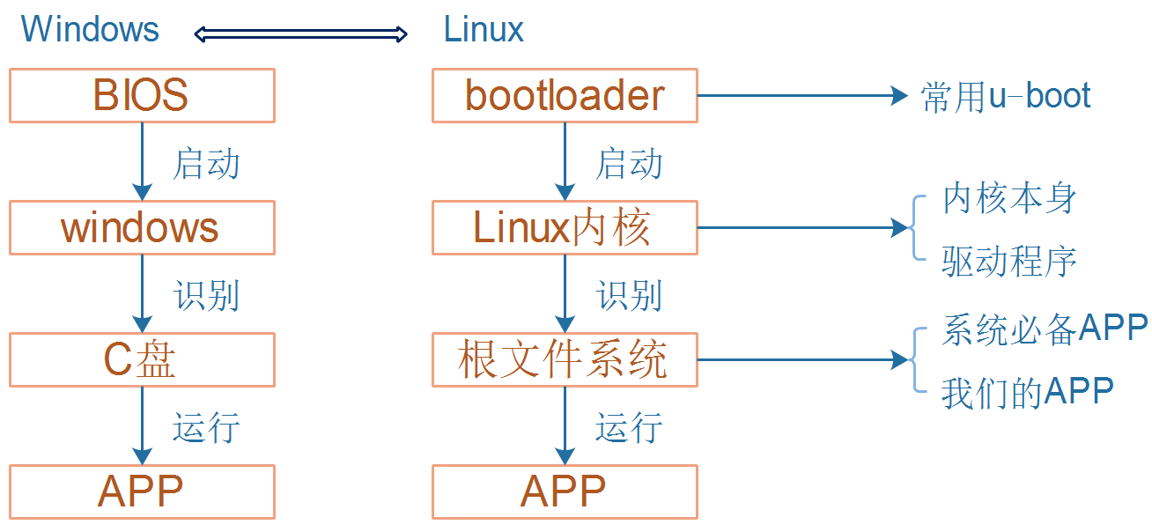

图 1.1嵌入式Linux和Windows的差别

很多人喜欢从系统启动流程开始学习：先学习裸机，裸机集合起来就是u-boot，再学习内核移植、驱动开发，接下来学习根文件系统，最后学习APP开发。

学习裸机需要2、3个月，学习u-boot也需要2、3个月，结果工作中u-boot基本不用改，并且u-boot比驱动开发还难！

按这套流程下来，学了后面忘了前面，最惨的是：不能快速上手工作，消耗学习热情！

入门讲究的是快速，入门之后再慢慢深入，

特别是对于急着找工作的学生，对于业余时间挑灯夜读的在职工程师，一定要快！

## 教程内容及学习顺序

本教程目前有如图 1.2所示内容：

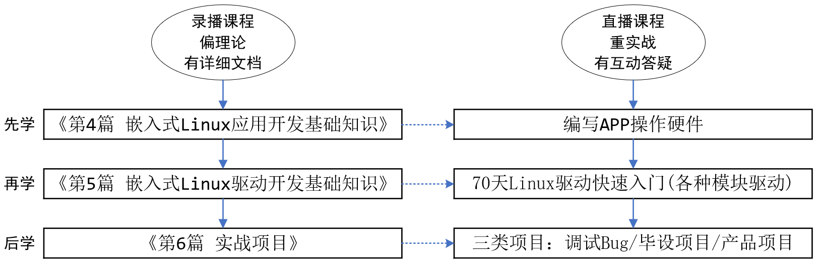

图 1.2 教程视频

在官网中，位置如下：



图 1.3 官网中的教程视频

对于初学者，下载好资料、搭建好开发环境后，按照上图顺序学习即可： 先应用，再驱动，最后做项目。应用、驱动、项目这三类课程，都有录播课程(篇理论)、直播课程(重实战)，先学录播课程，再学习直播课程。

## 其他专题内容

入门之后，如果你想学习某一个专题，我们会陆续推出各类专题视频。目前正在录制《驱动大全》，深入讲解各类驱动子系统。后续规划的专题有：u-boot、buildroot、调试。

# 资料下载

## 有哪些资料

所有资料分4类：

1. 开发板配套资料(原理图、虚拟机、烧写工具等)，放在百度网盘
2. 录制视频过程中编写的文档、源码、图片，放在GIT仓库
3. u-boot、linux内核、buildroot等比较大的源码，放在GIT仓库
4. 视频，在线观看，放在百问网、B站等网站

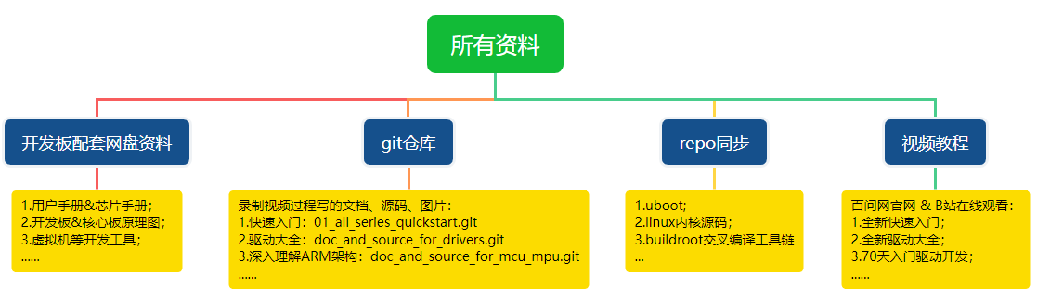

图 2.1资料体系

## 下载开发板配套资料

打开官网：<https://www.100ask.net/>，在首页点击“资料下载” 跳转到下载中心。

在下载中心左侧选择开发板，点击后可以看到这一项，建议使用百度网盘下载，如图 2.2所示



图 2.2 资料下载页

## 下载GIT仓库的教程配套资料

教程配套的资料放在GIT仓库里，随着视频的不断更新，使用GIT可以很方面地更新配套的资料：

<https://e.coding.net/weidongshan/01_all_series_quickstart.git>

注意，上述地址无法直接打开，必须使用GIT命令来下载。

下载成功后，内容如下图 2.3所示：

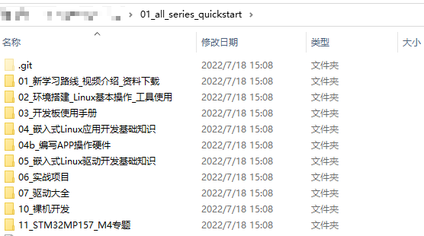

图 2.3 资料Git仓库目录结构

### 安装GIT

在Windows下，GIT名为msysGit，从https://gitforwindows.org/ 上下载安装文件，双击安装即可。

在Ubuntu下，执行以下命令即可，它会从网上下载安装git（在我们发布的Ubuntu虚拟机里，已经安装有git，无需再次安装）：

sudo apt-get install git

无论是Windows还是Linux，GIT命令的用法是相似的，对于Windows，进入Git命令行的方法是在“开始”->“所有程序”->“Git”下启动Git Bash。

Git Bash中命令的用法跟Linux完全一样，比如也可以执行cd、ls等命令。

### GIT常用命令

表 2‑1 Git常用命令表

|  |  |  |
| --- | --- | --- |
| GIT命令 | 说明 | 示例 |
| clone | 克隆，从远程下载仓库 | git clone https://e.coding.net/weidongshan/01_all_series_quickstart.git |
| pull | 拉取，从远程更新仓库 | git pull origin |
| log | 查看本地仓库的记录 | git log，快捷键：f前翻、b后翻、q退出 |
| status | 查看本地仓库状态，  比如有无修改，  修改有无提交进仓库里 | git status |
| tag | 查看标签，或是打标签 | git tag // 查看标签  git tag v2 // 打标签 |
| checkout | 提取出某个版本 | 使用git log查看版本，可以看到这样的版本号：  commit 4eb78f0a27a85957e1d38a23c5b031cc2aa4b93f  这时就可以执行以下命令取出这个版本：  git checkout 4eb78f0a27a85957e1d38a23c5b031cc2aa4b93f  执行上述命令后，当前目录里就是这个版本的源码；  要想提取出最新的代码，执行：  git checkout master |

如果只是使用GIT来下载资料，看后面的示例就可以了。如果要深入学习GIT，用GIT来管理你的代码、协同开发，这有一个图形化介绍GIT的网站：

<https://learngitbranching.js.org/?demo=&locale=zh_CN>

### 下载和更新GIT仓库

要获取视频对应的资料，可以执行以下命令，这称为“克隆”，这会得到一个名为01_all_series_quickstart的目录：

git clone https://e.coding.net/weidongshan/01_all_series_quickstart.git

如果在你“克隆”之后，我们又更新了源码，你可以启动git bash后，使用cd命令进入GIT仓库目录，执行更新命令。

假设要进入D:\abc\01_all_series_quickstart目录，可以执行以下命令：

cd /D

cd abc

cd 01_all_series_quickstart

也可以执行一个命令直接进入该目录，注意目录分隔符是“/”而非“\”。

cd /D/abc/01_all_series_quickstart

在01_all_series_quickstart目录下，执行以下命令更新GIT仓库：

git pull origin

### 日常使用示例

**注意**：建议下载源码后，复制到其他目录去修改；否则以后更新时可能会和你的本地修改产生冲突。

第1天：下载仓库

假设你要把仓库下载到D盘abc目录，如图 2.4操作：

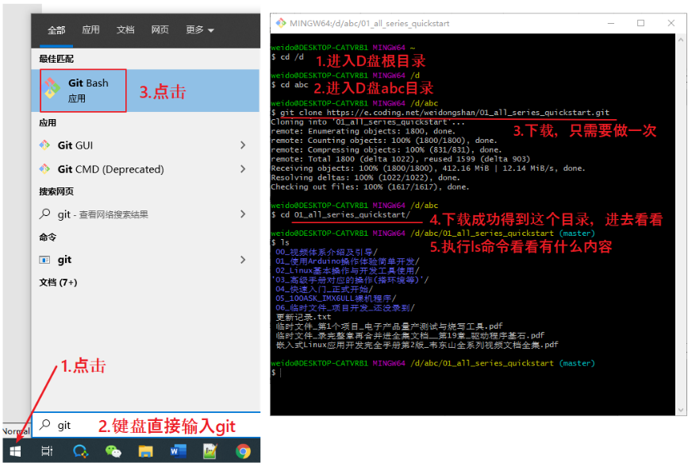

图 2.4 Git下载仓库

1. 进入D盘根目录:cd /d
2. 进入D盘abc目录:cd abc
3. 下载（只需做一次）：

git clone https://e.coding.net/weidongshan/01_all_series_quickstart.git

1. 下载成功得到这个目录，进入这个目录看看:

**cd 01_all_series_quickstart**

1. 使用“ls”命令查看内容：

ls

第2天：查看有无更新，如图 2.5所示：

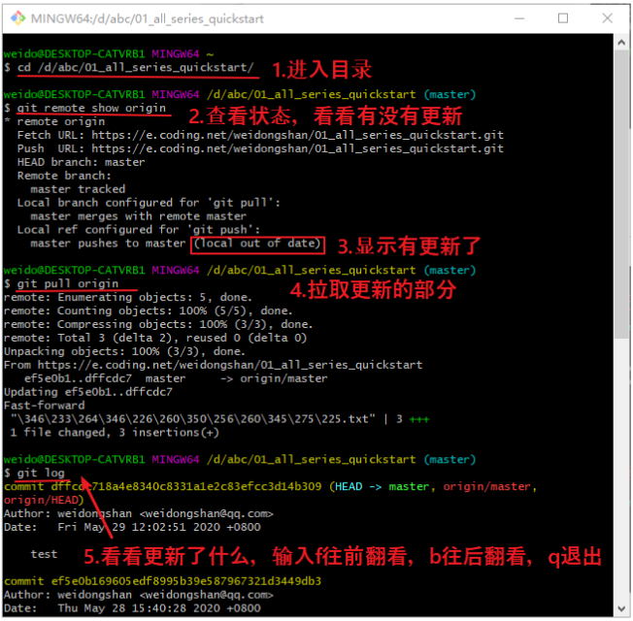

图 2.5 Git仓库无更新

1. 进入之前下载的git本地仓库目录：

cd /d/abc/01_all_series_quickstart

1. 查看有无更新：

git remote show origin

1. 显示有更新：
2. 拉取更新的内容

git pull origin master

1. 查看更新了什么：

git log

注意：不执行“git remote show origin”查看状态，而是直接执行“git pull origin”也是可以的，后面这个命令会自动检查，有更新它就会下载更新部分，没有更新也会提示你，如图 2.6所示：

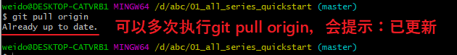

图 2.6 git pull origin

## BSP

BSP，Board Support Package，指板级支持包，是构建嵌入式操作系统所需的引导程序(Bootload)、内核(Kernel)、根文件系统(Rootfs)和工具链(Toolchain)。

每种开发板的BSP都不一样，并且这些源码都非常庞大。我们把这些源码都放在git仓库里，使用repo来管理、下载。

作为初学者，你甚至都还没有安装Ubuntu、还不会使用Ubuntu，所以先别去下载它们。

## 在线视频

视频可以在线观看，百问网、B站上都有：

• 百问网(https://www.100ask.net/)

• B站(https://www.bilibili.com/)：搜“韦东山”。为方便大家使用，这是链接地址：

[https://space.bilibili.com/275908810/channel/seriesdetail?sid=1714177](%20https://space.bilibili.com/275908810/channel/seriesdetail?sid=1714177)



图 2.7 B站首页

## 资料的更新

随着视频的录制，会发布更多的文档、源码，可以使用GIT查看更新信息。可以每天使用“git pull”查看有无更新，一般更新了GIT就表示视频也有了更新。也可以直接登录百问网(http://www.100ask.net)或是B站，查看视频是否更新了。我们也会在公众号发布视频更新信息，发布其他重大消息，可以关注公众号：



1. Ubuntu基本操作<<<<<<<<

具体操作视频链接：https://www.bilibili.com/video/BV19A411J7ci

# 安装VMware运行Ubuntu

## 安装VMware

Windows下有很多虚拟机软件，目前市面上流行的有VMware和VirtualBox。VMware分为收费专业版Workstation Pro和非商用免费版Workstation Player，推荐使用Workstation Player。

首先从VMware官网（www.vmware.com）下载Workstation Player安装包，或者使用我们提供的安装包。

在 <开发板配套资料>02_开发工具\ 【Windows】VMwareWorkstation安装包中，VMWare安装软件是：VMware-workstation-full-16.2.3-19376536.exe。下面给出VMWare的安装步骤。

第1步：以管理员身份运行安装软件

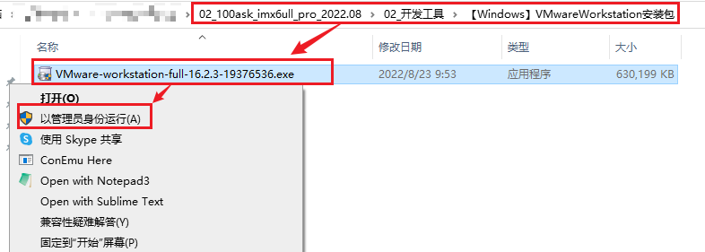

第2步：点击“下一步”

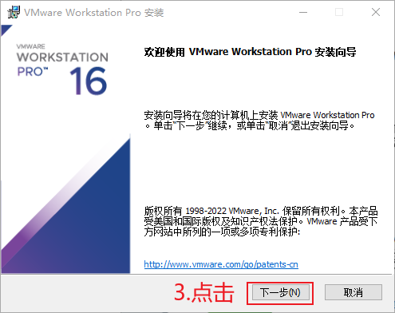

第3步：勾选“我接受”点击“下一步”

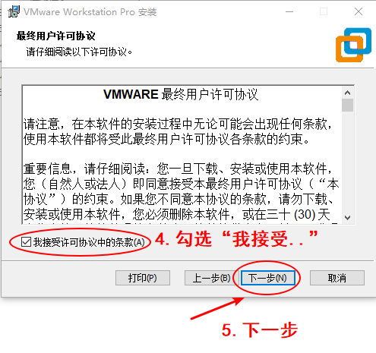

第4步：指定安装目录后点击“下一步”

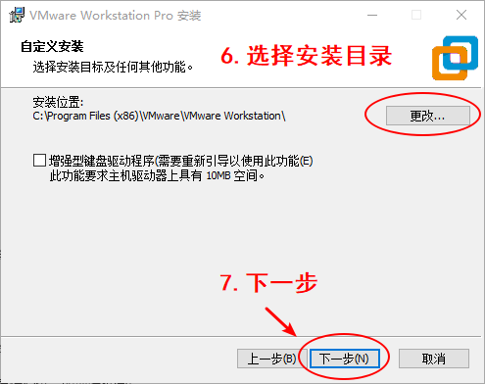

第5步：设置用户体验后点击“下一步”

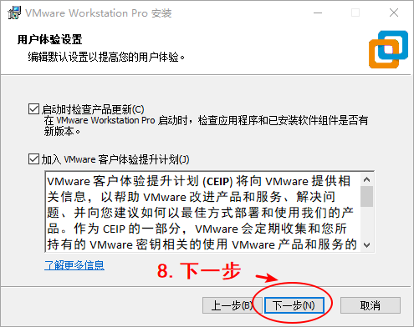

第6步：设置快捷方式后点击“下一步”

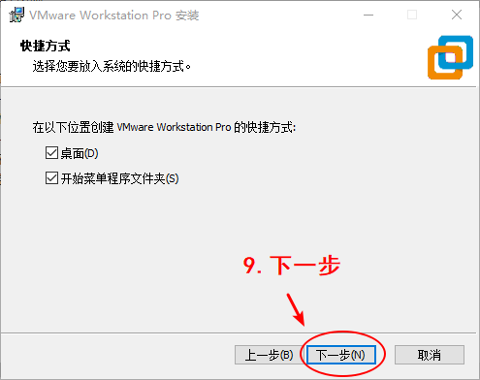

第7步：点击“安装”开始安装

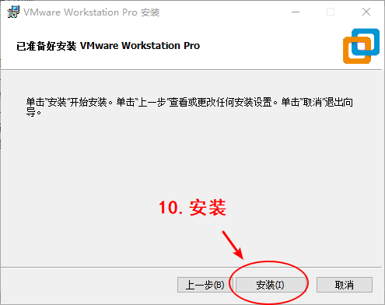

第8步：等待安装完成

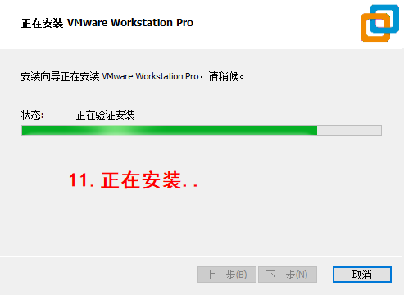

第9步：完成安装

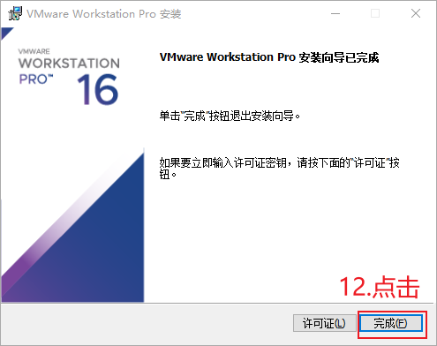

VMWare安装完成后，有两个软件，它们都可以使用，建议使用第2个：

1. Vmware Workstation Pro：这是收费的，可以试用30天。
2. Vmware Workstation 16 Player：这是免费的。

**注意：**本文是在Windows 10上安装VMware。

## 使用VMware打开Ubuntu

### 下载、解压Ubuntu映像文件

在百度网盘的“开发板配套资料”中，有Ubuntu映像文件，如图 1.1所示：

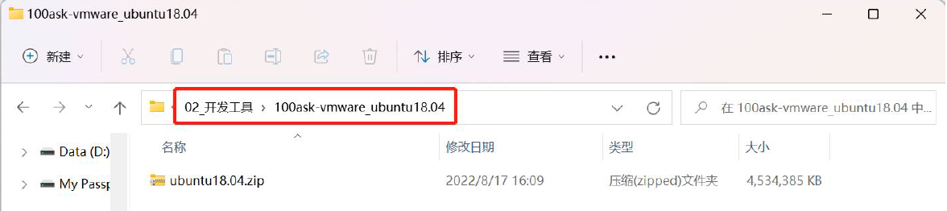

图 1.1 Ubuntu映像文件

在某个磁盘分区里解压文件，这个分区最好有200G的空闲空间。解压后，可以得到如图 1.2所示文件：

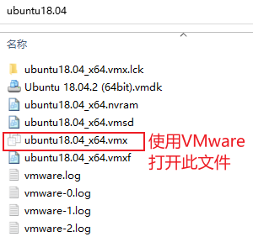

图 1.2 百问网提供的Ubuntu文件

### 在BIOS上启动虚拟化(virtualization)

大部分电脑的BIOS已经启动了虚拟化，可以打开设备管理器确认这点，如图 1.3和图 1.4所示：

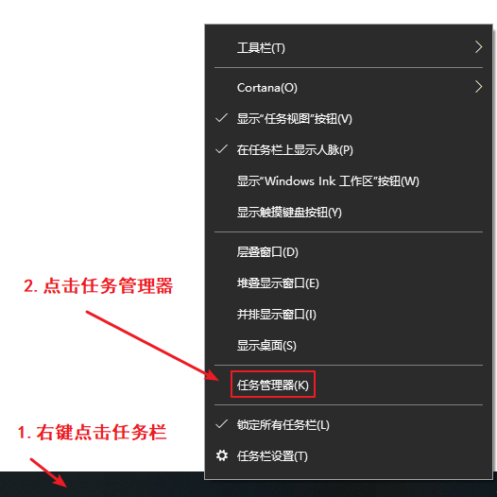

图 1.3 Win10下打开任务管理器

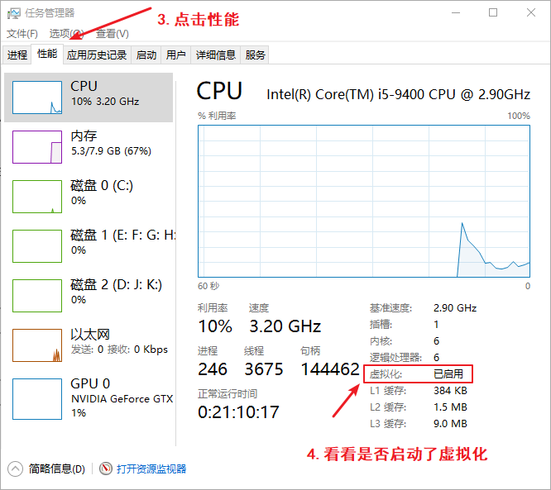

图 1.4 查看虚拟化是否开启

如果上图中虚拟化没有显示为“已启动”，需要重启电脑进入BIOS启动虚拟化。各个电脑的BIOS设置界面可能不一样，下面的步骤只是示例：

第1步：进入BIOS

开机或重启电脑过程中，在自检画面处反复按F2键（注：部分机型使用Fn+F2）进入BIOS Setup设置界面。

第2步：找到虚拟化菜单

用键盘的右方向键选中 “Configuration”菜单，然后使用下方向键选中“Intel Virtual Technology”选项并回车，如图 1.5所示：

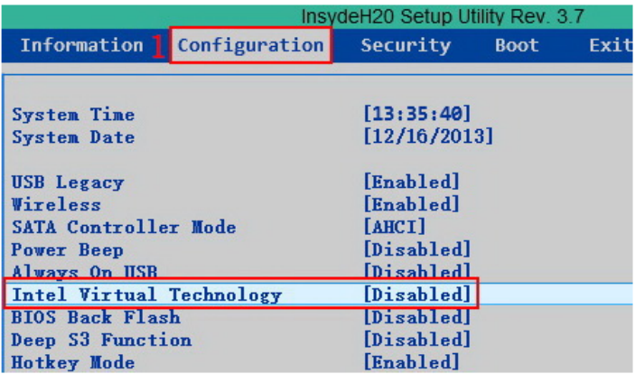

图 1.5 BIOS找到虚拟化

第3步：使能虚拟化

在弹出的菜单中，选择“Enable”并回车，如图 1.6所示：

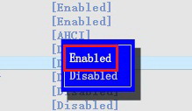

图 1.6 Enable虚拟化

第4步：保存

最后按键盘的F10热键（注：部分机型需要配合Fn+F10）调出保存对话框，选择“Yes”保存退出并自动重启电脑，如图 1.7所示：

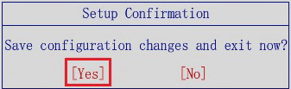

图 1.7 退出BIOS且保存

### 使用VMware运行Ubuntu

第1步：以管理员身份打开Vmware Workstation 16 player，如图 1.8所示：

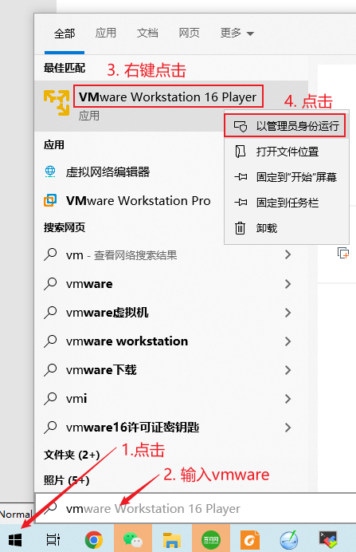

图 1.8 打开Vmware

第2步：打开虚拟机。

使用vmware打开前面解压得到的“Ubuntu 18.04_x64.vmx”，如图 1.9所示：

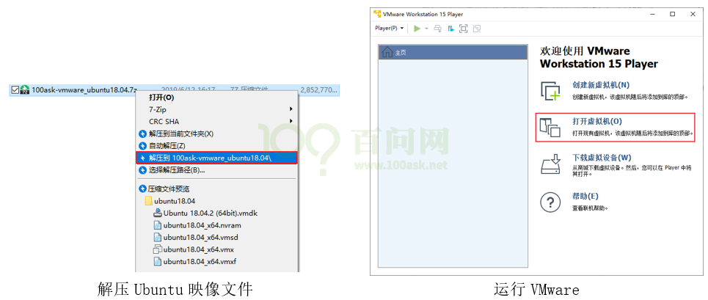

图 1.9 打开虚拟机

第3步：播放虚拟机，如图 1.10所示：

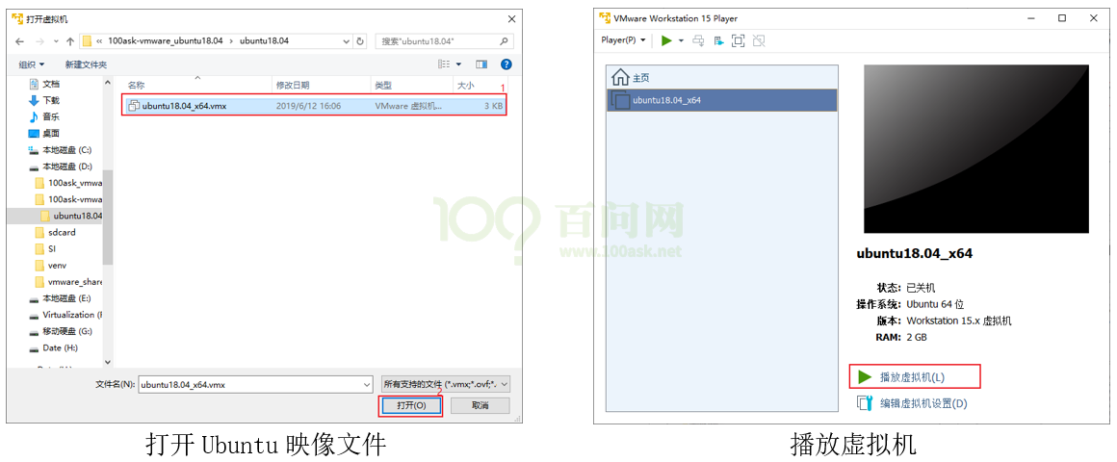

图 1.10 播放虚拟机

第4步：第一次启动Ubuntu时，选择默认的“我已复制该虚拟机”，启动后输入密码“123456”回车即可登录，如图 1.11所示：

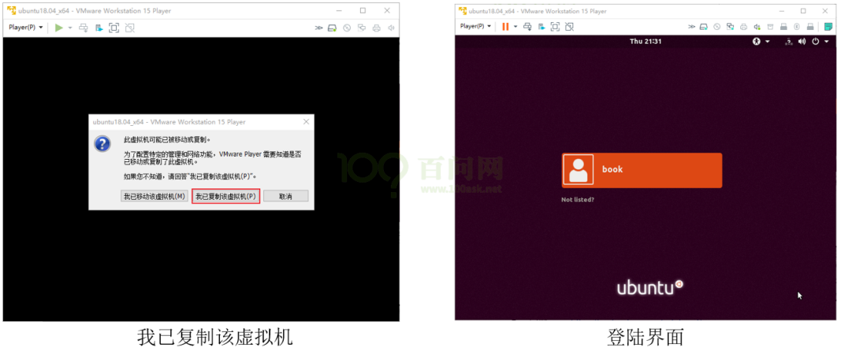

图 1.11 复刻并登录虚拟机

**注意**：虚拟机默认没有开启小键盘，如果使用小键盘输入，请先开启小键盘。如图 1.12所示：

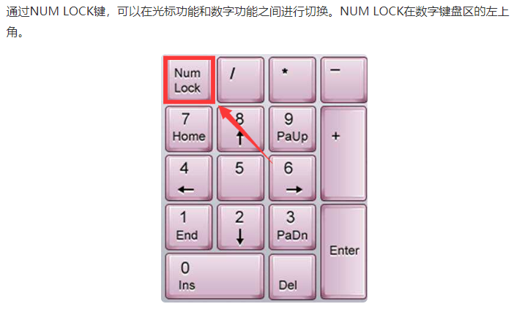

图 1.12 注意开启数字小键盘

# Ubuntu操作入门

## Ubuntu下打开终端

我们安装的Ubuntu是桌面版本，这样我们可以像在windows系统下操作一样，相对于平时所说的Linux命令行下操作来说，这种体验非常舒适。但是一般我们使用Linux都是在命令行下进行操作，所有的操作我们的都可以通过输入命令来完成，绝大多数情况下使用命令行来操作Linux系统比通过在GUI下操作的效率高很多，虽然说我们使用的Ubuntu是包含了GUI的Linux发行版，然而我们可以像在windows下那样唤出Ubuntu的终端，打开Ubuntu的终端非常简单，以我们使用的Ubuntu18.04为例，有种方法可以直接在Ubuntu的用户界面下

### 用搜索框打开终端

我们要输入各种命令，需要先打开终端。

点击Ubuntu桌面左上角图标进入搜索框，输入“term”可以弹出终端“Terminal”程序，运行它，如图 2.1所示：

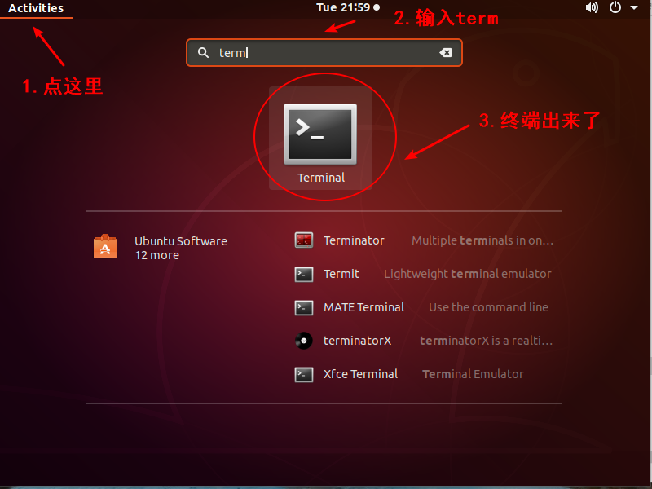

图 2.1 搜索打开终端

然后就可以在里面执行各种命令了。

### 使用右键打开终端

在桌面或者在文件浏览器的任何目录下右键鼠标后在弹出的菜单栏中选择**“Open in Terminal”，**如图 2.2所示：

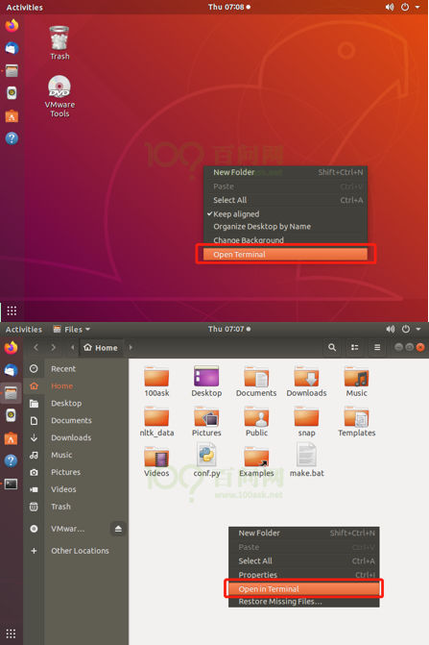

图 2.2 指定位置右键打开终端

### 快捷键打开终端

这是个比较快捷方便的方法：使用快捷方式打开终端，快捷方式为”Ctrl+Alt+T”，使用快捷方式可在绝大多情况下直接唤出Ubuntu的终端（无论你是在浏览器、文件管理器、查看邮件、甚至在一个已经打开的终端下工作，等等都可以直接唤出Ubuntu的终端）。

## Ubuntu系统初体验

### Ubuntu和Windows的最大差别：目录

Windows中每一个分区都对应一个盘符，盘符下可以存放目录与文件，如图 2.3所示：



图 2.3 Windows的分区和盘符

**注意**：目录就是文件夹。

Windows下某个文件的绝对路径以盘符开始，比如：

C:\abc\def\hello.txt

这是在C盘的abc目录下，有def子目录；而def中有hello.txt文件。

Ubuntu中，以树状结构表示文件夹与文件，没有盘符的概念。比如：

/abc/def/hello.txt

这表示在根目录下有abc子目录，而abc下又有def目录；def中有hello.txt文件。从名字“/abc/def/hello.txt”中你无法知道hello.txt文件位于磁盘哪一个分区。

**注意**：要想查看某个分区挂载在哪一个目录下，可以执行命令：

df -h

对于普通用户，在Ubuntu下不再关心分区、盘符。需要关心的是哪个目录存什么，如图 2.4所示：

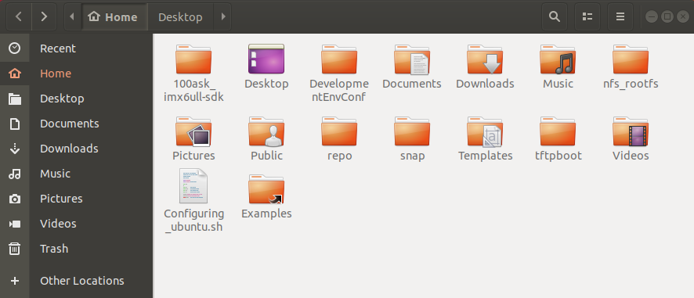

图 2.4 Ubuntu下的文件目录

Ubuntu中的目录遵循FHS标准(Filesystem Hierarchy Standard，文件系统层次标准)。它定义了文件系统中目录、文件分类存放的原则、定义了系统运行所需的最小文件、目录的集合，并列举了不遵循这些原则的例外情况及其原因。FHS并不是一个强制的标准，但是大多的Linux、Unix发行版本遵循FHS。

这些目录简单介绍如图 2.5所示：

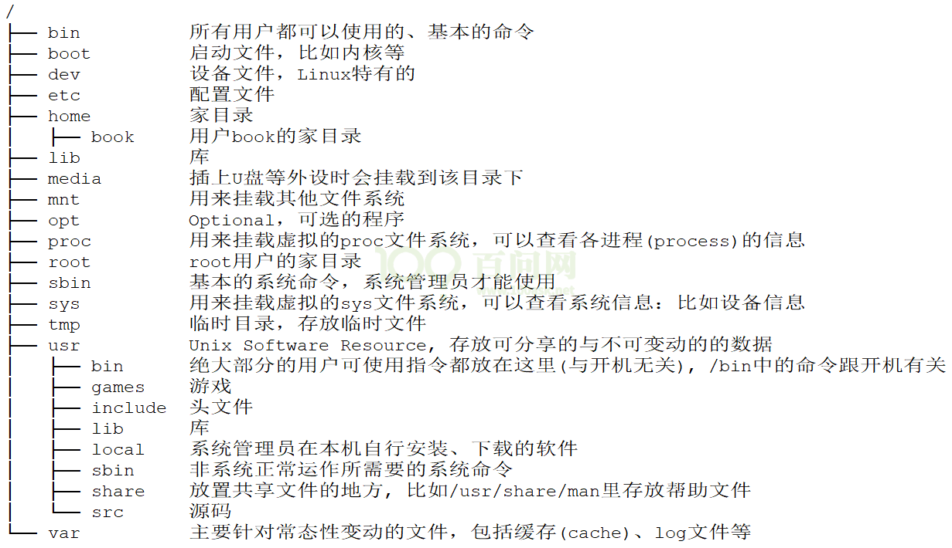

图 2.5 FSH标准

### Linux文件属性

在终端执行“ls -al”命令显示当前目录下的所有文件及文件夹的详细信息。文件属性示意图如图 2.6所示：

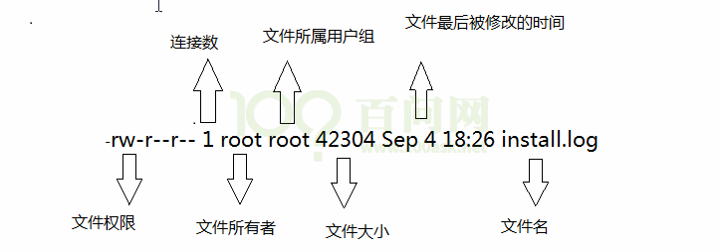

图 2.6 文件属性

第一个字符表示“文件类型”，它是目录、文件或链接文件等。

表 2‑1 文件类型

|  |  |
| --- | --- |
| **d** | **目录** |
| **-** | 文件 |
| **l** | 链接文件 |
| **b** | 设备文件里的可供存储的接口设备 |
| **c** | 设备文件里的串行端口设备，如鼠标、键盘等 |

文件类型后面的9个字符以3个为一组，第一组表示“文件所有者的权限”；第二组表示“用户组的权限”；第三组表示“其他非本用户组的权限”。每组都是rwx的组合，其中r代表可读，w代表可写，x代表可执行；如果没有对应的权限，就会出现减号（-）。比如“rw-r--r--”表示：文件的所有者对该文件有读权限、写权限，但是没有执行权限；同一个用户组的其他用户对该文件只有读权限；其他用户对该文件也只有读权限。

* 连接数：表示有多少文件名连接到此节点。
* 文件所有者：表示这个文件的“所有者的账号”。
* 文件所属用户组。
* 文件大小：表示这个文件的大小，默认单位是B(字节)。
* 文件最后被修改的时间：这个文件的创建文件日期或者是最近的修改日期
* 文件名：对应文件的文件名。
* 如果文件名之前多了一个“.”,则说明这个文件为“隐藏文件”，执行“ls -a”命令可以列出隐藏文件。

### 设置屏幕

在我们的后续学习过程中，很少使用Ubuntu的桌面系统，都是远程登录上去的。但是如果Ubunut的桌面显示太小、太大，总是让人不舒服。这时可以修改屏幕分辨率，方法如图 2.8和图 2.9所示：

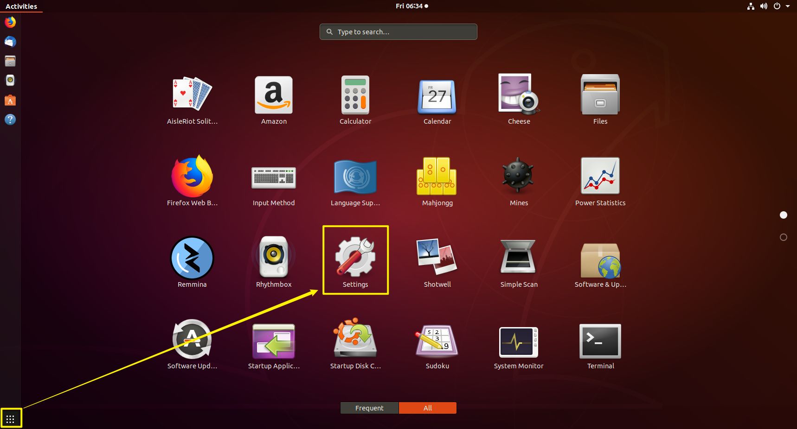

图 2.7 点击“Show Applications”找到“Settings”

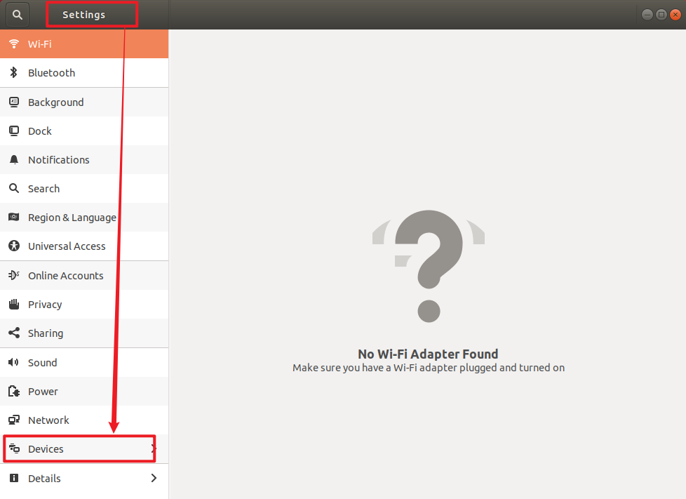

图 2.8 “Settings”中找到“Devices”并点击进入

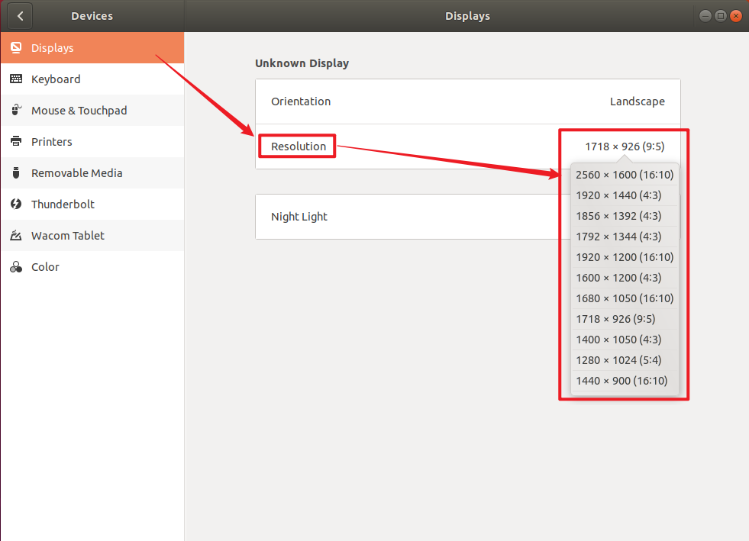

图 2.9 选择合适的分辨率

### 系统关机与重启

和我们使用Windows系统一样，当我们不使用Ubuntu系统以后就需要将其关机或者睡眠，千万不要通过直接退出VMware软件来关机！！一般的步骤是：

1. 在虚拟机系统中关闭系统或在VMware软件上挂起虚拟机
2. 关闭VMware软件
3. windows系统

Ubuntu的关机与重启很简单，在主界面，点击右上角的图标，然后选项对应的选项即可，如图 2.10所示：

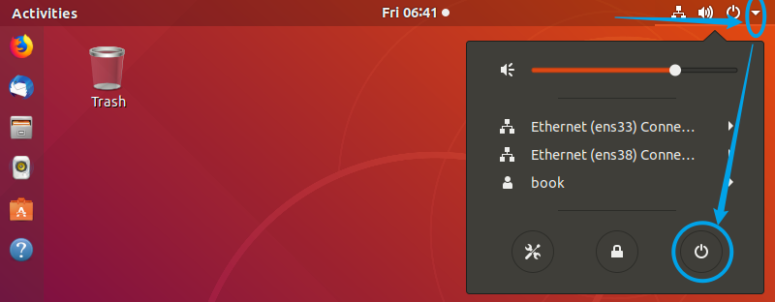

图 2.10 Ubuntu关机

在弹出的对话框中我们可以进行重启或者关机操作，点击取消按钮可退出此对话框，如图 2.11所示：

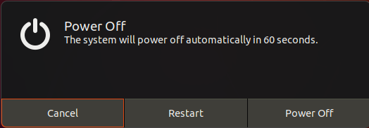

图 2.11 选择重启、关机或者取消

到这里，细心的读者可能会发现，在windows系统下我们还有一个选项就是“睡眠”，在Ubuntu中没有睡眠选项。其实我们可以通过VMware软件来实现虚拟机系统的睡眠操作，那就是挂起操作，将虚拟机系统挂起后，我们下次可以直接将虚拟机恢复到挂起时的状态。将虚拟机挂起非常简单，VMware导航栏上的电源操作图标，或者在虚拟机的选项卡上右键唤出的菜单的电源选项中也有挂起操作，如下所示：

在VMware导航栏上的电源操作图标进行挂起，如图 2.12所示：

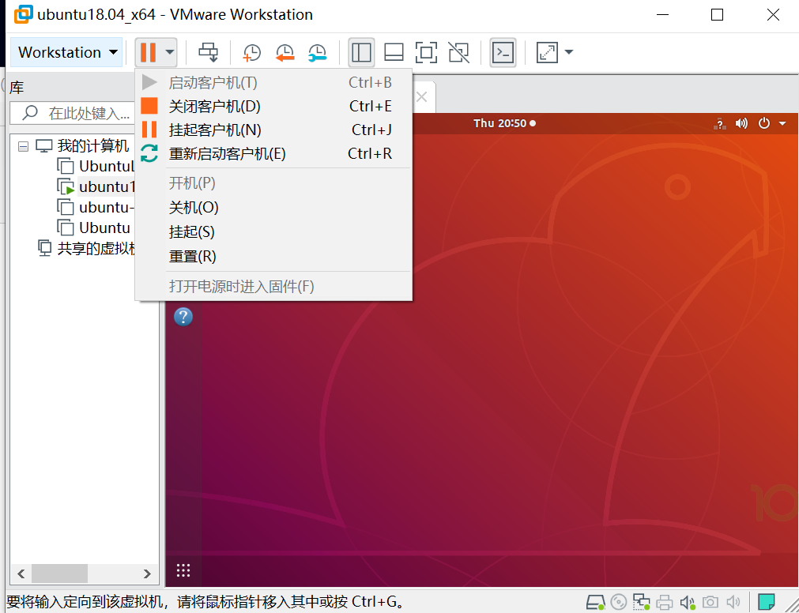

图 2.12 挂起虚拟机

在虚拟机的选项卡上右键唤出的菜单的电源选项中进行挂起，如图 2.13所示：

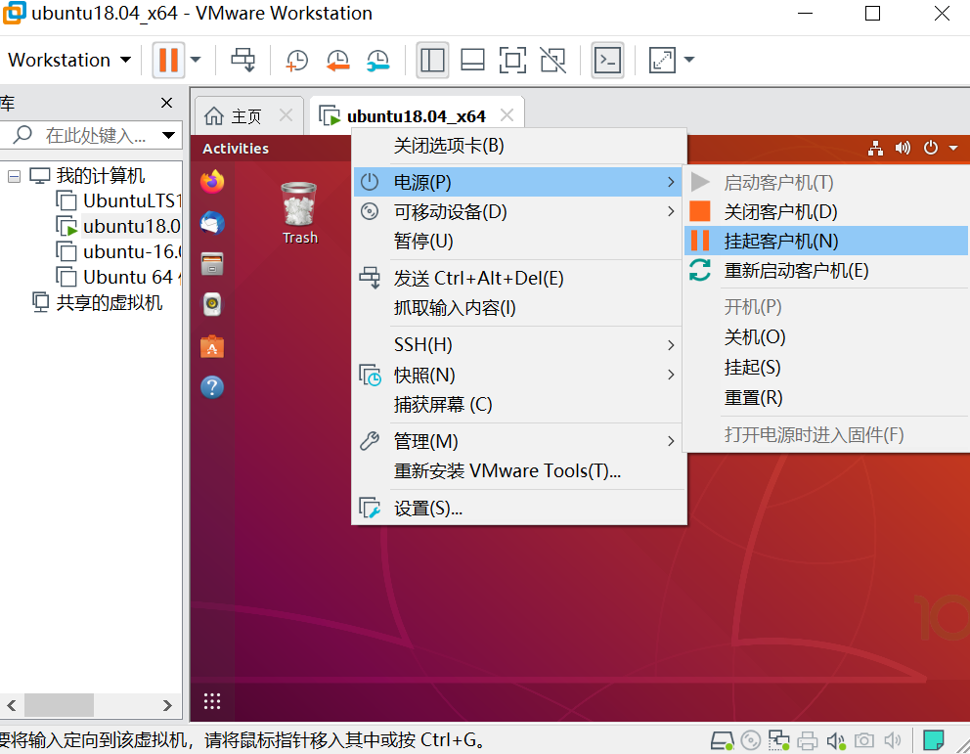

图 2.13 右键虚拟机选择挂起

### 文件浏览器

每个带有GUI的系统都应该有文件浏览器，我们使用的桌面版本的Ubuntu也不例外，那么Ubuntu的文件浏览器怎么打开呢？

其实要打开Ubuntu的文件浏览器非常简单，文件浏览器在Ubuntu默认的左侧导航栏中可以直接打开，如图 2.14所示：

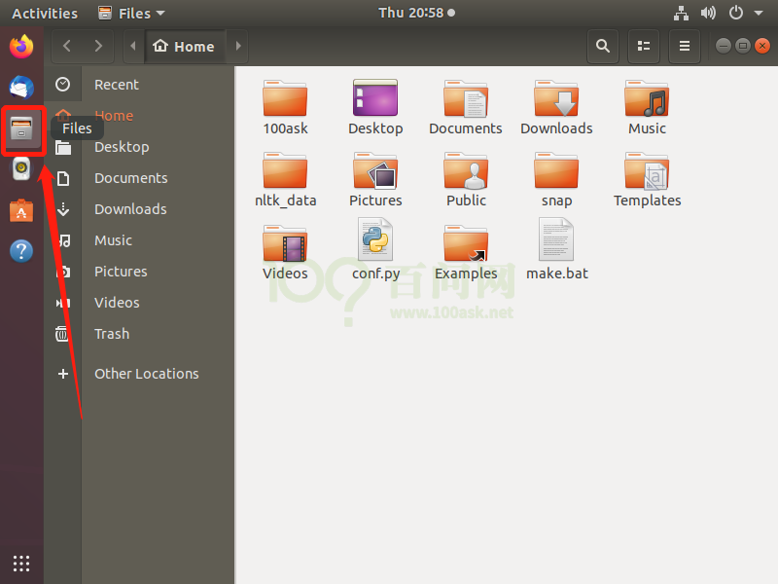

图 2.14 桌面打开文件浏览器

或者我们可以在所有的应用中找到文件浏览器打开，如图 2.15所示：

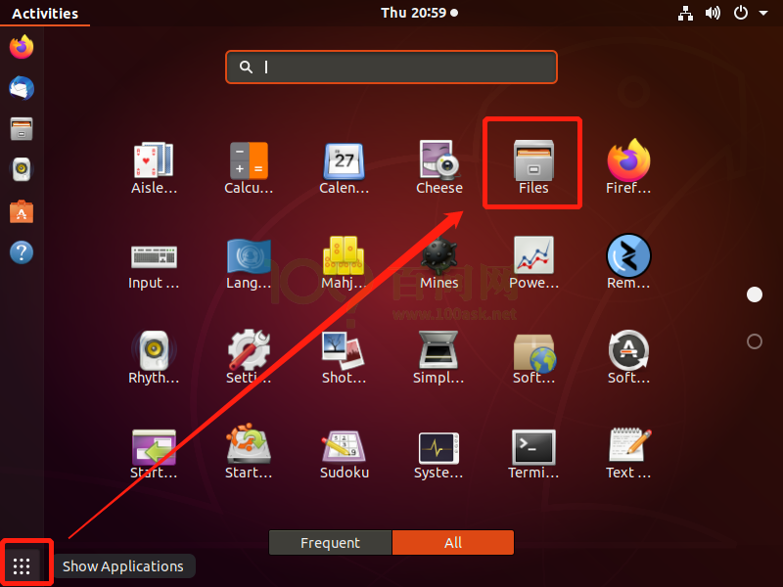

图 2.15 搜索打开文件浏览器

打开文件浏览器之后，我们就可以像在windows系统下利用文件资源管理器那样浏览磁盘中所有的文件。

## Linux常用命令

### Linux命令行介绍

1. Linux Shell简介

Shell的意思是“外壳”，在Linux中它是一个程序，比如/bin/sh、/bin/bash等。它负责接收用户的输入，根据用户的输入找到其他程序并运行。比如我们输入“ls”并回车时，shell程序找到“ls”程序并运行，把结果打印出来。

Shell有很多种实现，我们常用bash。

1. Linux命令的提示符

在Ubuntu中打开终端后，即可看到类似下图的提示符：

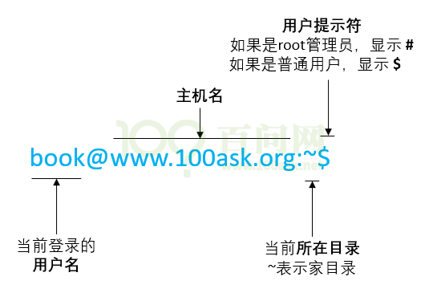

图 2.16 z终端提示符

1. Linux命令的格式

Linux命令一般由三部分组成：

1. command命令；
2. options选项；
3. parameter参数；

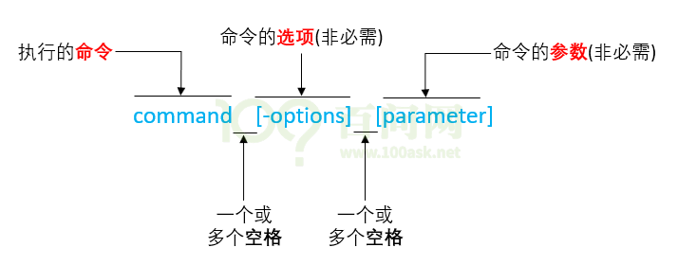

图 2.17 Linux命令格式

说明：

1. [ ]中括号表示 该部分可选，可有可无，需要根据命令的实际需要而添加;
2. 命令、选项、参数都以空格分隔，不管几个空格都算一个空格;
3. 命令输入完毕后，按回车“Enter”键启动;

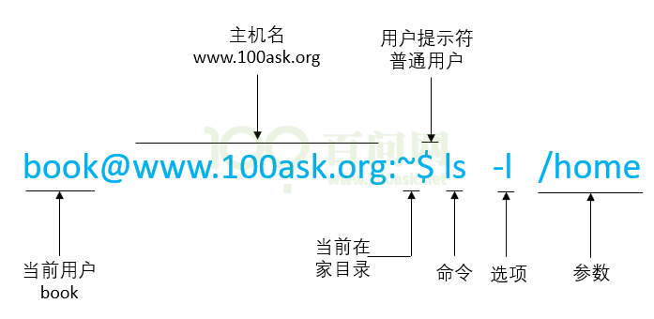

图 2.18 Linux命令示例

1. 记住命令并不难, 先背几个单词

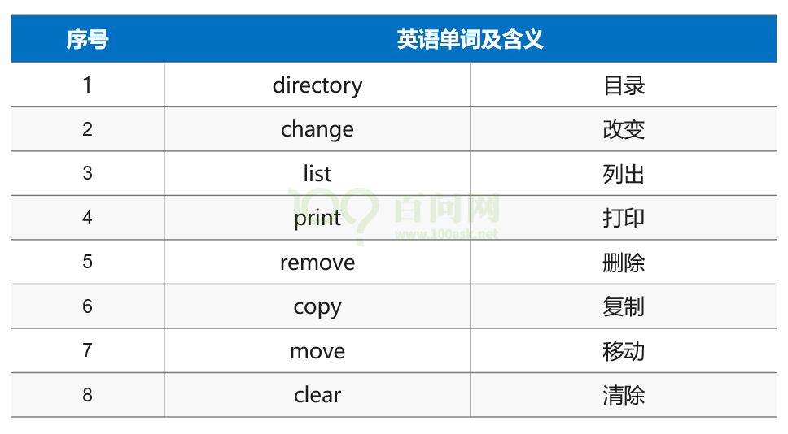

图 2.19 常见命令含义

1. 绝对路径和相对路径

Linux下的根目录为“/”，从根目录下出发可以找到任意目录、任意文件。从根目录开始表示目录或文件的方法称为“绝对路径”。比如：

/home/book

/home/book/1.txt

/bin/pwd

有时候使用绝对路径太过麻烦，可以使用相对路径。假设当前正位于/home/book目录下，那么：

./1.txt 表示当前目录下的1.txt，即 /home/book/1.txt；“.”表示当前目录

../book/1.txt 表示当前目录的上一级目录里，book子目录下的1.txt

“/home/book/..”就是”/home”目录，”..”表示上一级目录

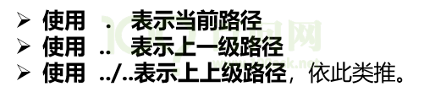

### 目录/文件操作命令

1. pwd

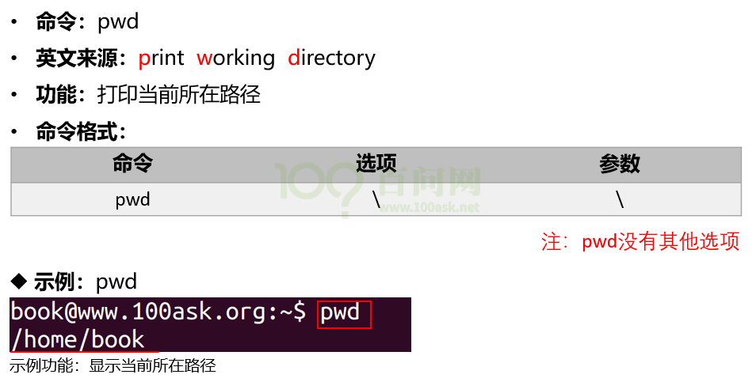

图 2.20 pwd

1. cd

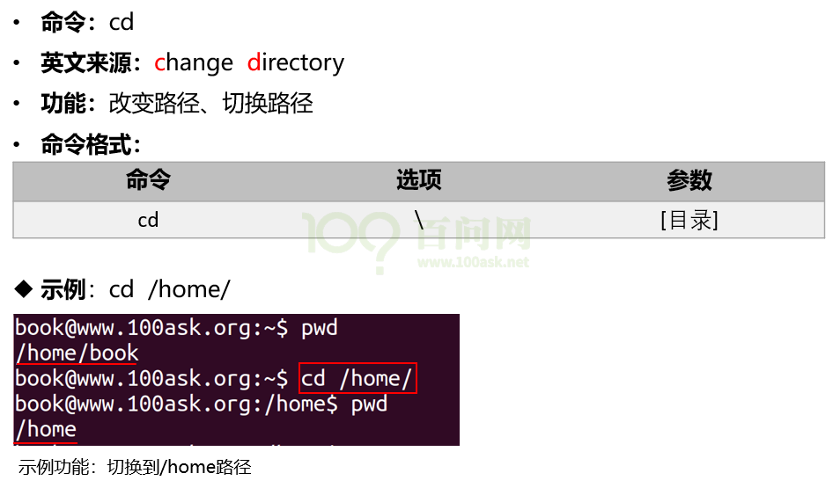

图 2.21 cd

cd命令有些缩略用法：

$ cd - // 进入上次目录, 比如先进入a目录再进入b目录，执行此命令后即回到a目录

$ cd ~ // 进入家目录

1. mkdir

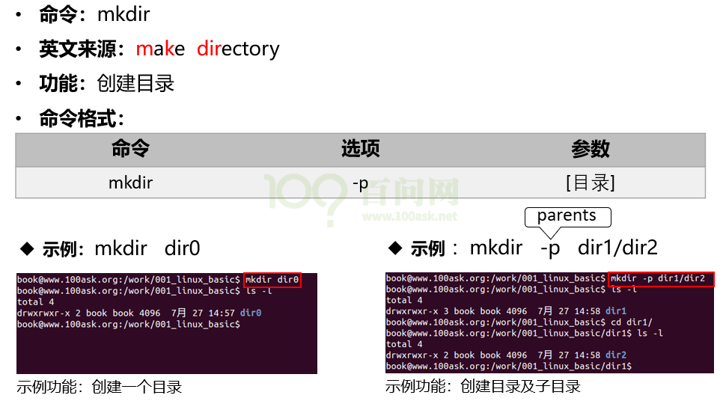

图 2.22 mkdir

1. rmdir

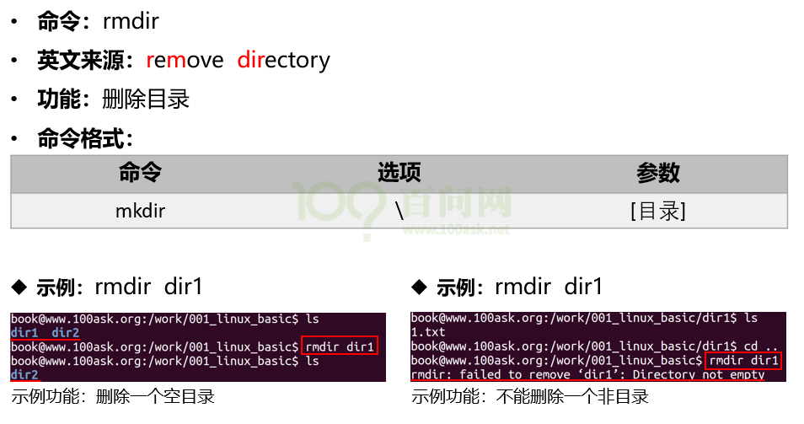

图 2.23 rmdir

1. ls

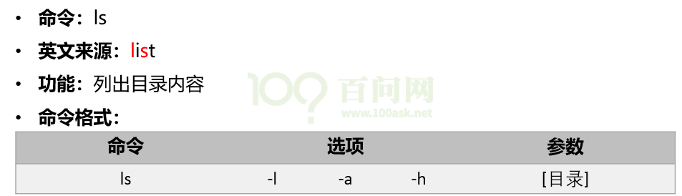

图 2.24 ls

使用示例：

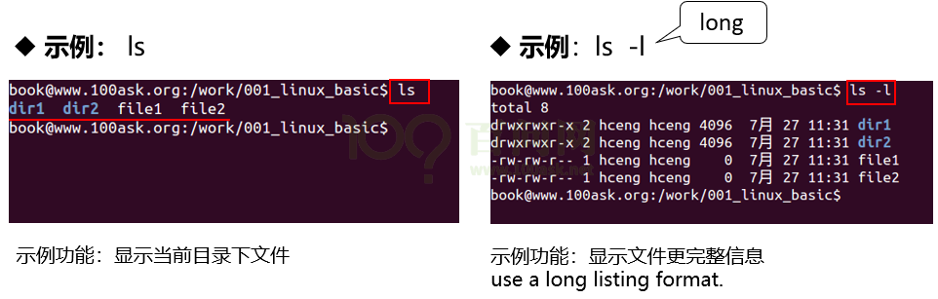

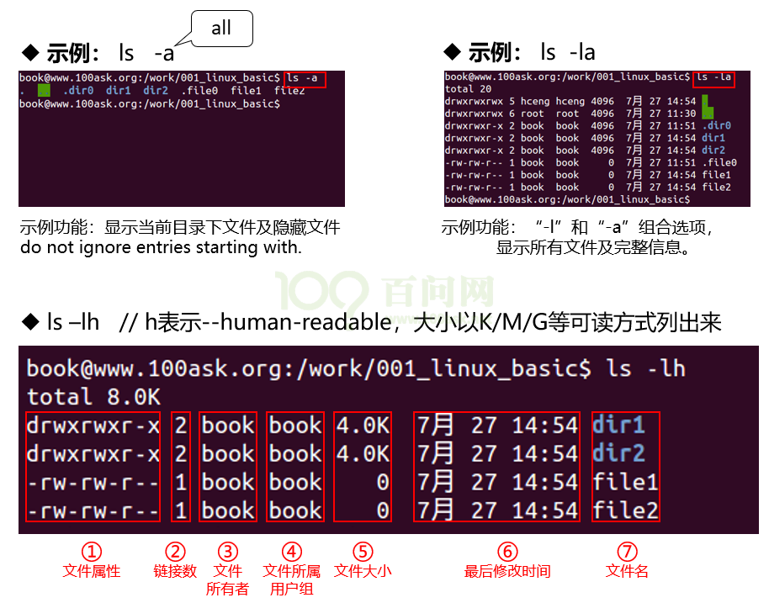

1. cp



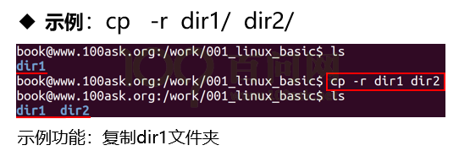

复制目录时，常用如下命令：

$ cp -rfd dir_a dir_b

* r：recursive，递归地，即复制所有文件
* f：force，强制覆盖
* d：如果源文件为链接文件，也只是把它作为链接文件复制过去，而不是复制实际文件

1. rm

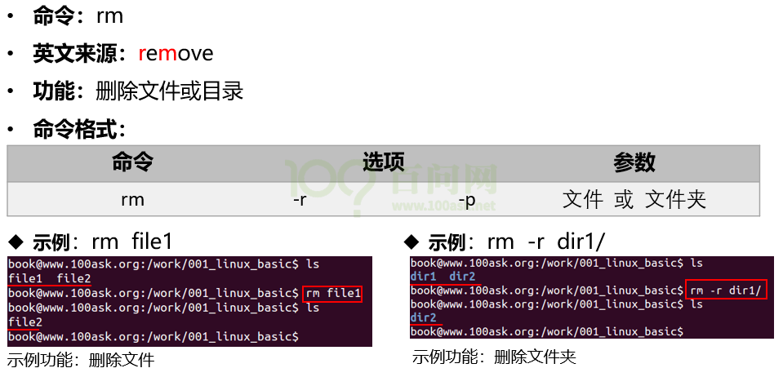

删除目录时，常用如下命令：

$ rm -rf dir_a

* r：recursive，递归地，即删除所有文件
* f：force，强制删除

1. cat

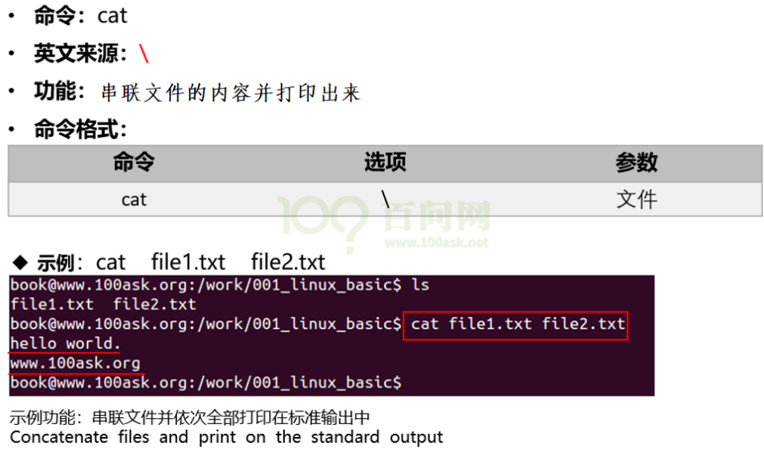

1. touch

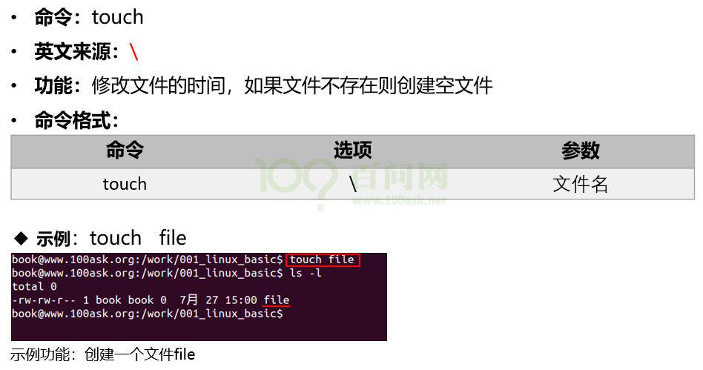

### 改变文件的权限和属性

* chgrp：改变文件所属用户组
* chown：改变文件所有者
* chmod：改变文件的权限

1. chgrp改变文件所属用户组

chgrp 【-R】 dirname/filename ...

* -R:进行递归的持续更改，也连同子目录下的所有文件、目录都更新成为这个用户组之意。常常用在更改某一目录内所有文件的情况。

范例：

chgrp hy install.log

将install.log文件的用户组改为hy用户组。注意hy用户组必须要在/etc/group 文件内存在才可以。

1. chowm改变文件的所有者

chown [-R] 账号名 文件或目录

chown [-R] 账号名:组名 文件或目录

* -R：也是递归子目录。

范例：

chown bin install.log

chown book:book install.log

改变文件所有者和用户组的这两个命令的应用场景：复制文件，由于复制行为会复制执行者的属性和权限，因此复制后需要改变文件所属用户、用户组等。

1. chmod改变文件的权限

文件权限有两种设置方法：数字类型改变权限和符号改变权限。

首先说明各个权限对应的数字：

* r: 4或0
* w: 2或0
* x: 1或0

这3种权限的取值相加后，就是权限的数字表示。例如：文件a的权限为“-rwxrwx---”，它的数值表示为：

* owner = rwx = 4+2+1 = 7
* group = rwx = 4+2+1 = 7
* others = --- = 0+0 +0 = 0

所以在设置权限时，该文件的权限数字就是770。

1. 数字类型改变权限

使用数值改变文件权限的命令如下：

chmod [-R] xyz 文件或目录

* xyz：代表权限的数值，如770。
* -R：以递归方式进行修改，比如修改某个目录下所有文件的属性。

范例：

chmod 777 .bashrc

将文件.bashrc这个文件的所有权限设置都启用。

1. 符号类型改变文件权限方式

使用u、g、o三个字母代表user、group、others 3中身份。此外a代表all，即所有身份。

范例：

chmod u=rwx,go=rx .bashrc

也可以增加或去除某种权限，“+”表示添加权限，“-”表示去除权限：

chmod a+w .bashrc

chmod a-x .bashrc

### 查找/搜索命令

1. find

在Windows中搜索文件，一般查找文件需要传入两个条件：

1. 在哪些目录中查找；
2. 查找的内容；

在Linux中，查找文件的也需要这两个条件，不同于Windows使用搜索框查找，Linux中使用find命令查找文件。

find命令格式为：

find 目录名 选项 查找条件

举例1：

$ find /home/book/dira/ -name " test1.txt "

说明:

* /home/book/dira/指明了查找的路径。
* “-name”表明以名字来查找文件 。
* “test1.txt”，就指明查找名为“test1.txt”的文件。

举例2：

$ find /home/book/dira/ -name " *.txt "

说明:查找指定目录下面所有以“.txt”结尾的文件，其中“*”是通配符。

举例3：

find /home/book/dira/ -name "dira"

说明: 查找指定目录下面是否存在“dira”这个目录或文件，“dira”是名称。

**注意：**

1. 如果没有指定查找目录，则为当前目录。

$ find . -name " *.txt " //其中.代表当前路径。

$ find -name " *.txt " //没加路径，默认是当前路径下查找。

1. find还有一些高级的用法，如查找最近几天(几个小时)之内(之前)有变动的文件

$ find /home/book -mtime -2 //查找/home目录下两天内有变动的文件。

1. grep

grep命令的作用是查找文件中符合条件的字符串，其格式如下：

grep [选项] [查找模式] [文件名]。

假设dira目录的test1.txt和dirb目录的test1.txt都含有如下内容：aaa AAAAAA abc abcabcabc cbacbacba match_pattern nand->erase。

通过查找字符串，希望显示如下内容：

1. 所在的文件名----grep查找时默认已经显示目标文件名
2. 所在的行号------使用-n选项。

grep -rn "字符串" 文件名 r(recursive)：递归查找 n(number)：显示目标位置的行号

* 字符串:要查找的字符串
* 文件名:要查找的目标文件，如果是*则表示查找当前目录下的所有文件和目录。

举例：

//在test1.txt中查找字符串abc grep -rn "abc" * 在当前目录递归查找字符串abc

$ grep -n "abc" test1.txt

**注意：可以加入-w全字匹配。**

可以在grep的结果中再次执行grep搜索，比如搜索包含有ABC的头文件，可执行如下命令：

$ grep “ABC” * -nR | grep “\.h”

上述命令把第1个命令“grep “ABC” * -nR”通过管道传给第2个命令。即第2个命令在第1个命令的结果中搜索。

### 压缩/解压缩命令

1. gzip

gzip的常用选项：

* -l(list) 列出压缩文件的内容。
* -k(keep) 在压缩或解压时，保留输入文件。
* -d(decompress) 将压缩文件进行解压缩。

举例：

1. 查看压缩文件

$ gzip -l pwd.1.gz

1. 解压文件

$ gzip -kd pwd.1.gz //该压缩文件是以.gz结尾的单个文件

1. 压缩文件

$ gzip -k mypwd.1 /得到了一个.gz结尾的压缩文件

**注意：**

* 1. 如果gzip不加任何选项，此时为压缩。压缩完该文件会生成后缀为.gz的压缩文件，并删除原来的文件。所以，推荐使用gzip -k来压缩源文件，这样会保留原来的文件。
  2. 相同的文件内容，如果文件名不同，压缩后的大小也不同。
  3. gzip只能压缩单个文件，不能压缩目录。

1. bzip2

bzip2的常用选项：

* -k(keep) 在压缩或解压时，保留输入文件；
* -d(decompress) 将压缩文件进行解压缩；

1. 压缩文件

$ bzip2 -k mypwd.1 得到一个.bz2后缀的压缩文。

1. 解压文件

$ bzip2 -kd mypwd.1.bz2

**注意：**

* 如果bzip2不加任何选项，此时为压缩
* 压缩完该文件会生成后缀为.bz2的压缩文件， 并删除原来的文件。所以说，推荐使用bzip2 -k 来压缩文件，这样可以保留原来的文件。
* bzip2只能压缩单个文件，不能压缩目录。
* 单个文件的压缩使用gzip或bzip2，压缩有两个参数：
  1. 压缩时间
  2. 压缩比。

一般情况下，小文件使用gzip来压缩，大文件使用bzip2来压缩。bzip2的的压缩率更高。

1. tar

tar常用选项：

* -c(create)：表示创建用来生成文件包 。
* -x：表示提取，从文件包中提取文件。
* -t：可以查看压缩的文件。
* -z：使用gzip方式进行处理，它与”c“结合就表示压缩，与”x“结合就表示解压缩。
* -j：使用bzip2方式进行处理，它与”c“结合就表示压缩，与”x“结合就表示解压缩。
* -v(verbose)：详细报告tar处理的信息。
* -f(file)：表示文件，后面接着一个文件名。 -C <指定目录> 解压到指定目录。

例1：tar打包、gzip压缩

1. 把目录dira压缩、打包为dira.tar.gz文件：

$ tar czvf dira.tar.gz dira。

**注意：**“tar –czvf”与“tar czvf”是一样的效果，所以说，后面统一取消“-”。

1. 查看压缩文件：

$ tar tvf dira.tar.gz

1. 解压文件，可以用-C 指定解压到哪个目录：

$ tar xzvf dira.tar.gz //解压到当前目录

$ tar xzvf dira.tar.gz -C /home/book //解压到/home/book。

例2：tar打包、bzip2压缩

1. 把目录dira压缩、打包为dira.tar.bz2文件

$ tar cjvf dira.tar.bz2 dira

1. 查看压缩文件

$ tar tvf dira.tar.bz2

1. 解压文件，可以用-C 指定解压到哪个目录

$ tar xjvf dira.tar.bz2 //解压到当前目录:

$ tar xjvf dira.tar.bz2 -C /home/book //解压到/home/book

### 网络命令

**注意：只要你的Ubunut能上网，比如执行"ping www.baidu.com"成功，那么就不要按本章来设置网络。**

**注意：如果你的Ubunut不能上网，请按《>>>>>>>>第三篇第1章配置VMware使用双网卡》，也不需要阅读本章。**

**注意：本章只是介绍性的文档，不要执行它的命令。**

1. ifconfig

查看网络、设置IP。ifconfig常用选项：

* -a ：显示所有网卡接口
* up：激活网卡接口
* down：关闭网卡接口
* address：xxx.xxx.xxx.xxx，IP地址

示例：

1. fconfig：查看当前正在使用的网卡

$ ifconfig

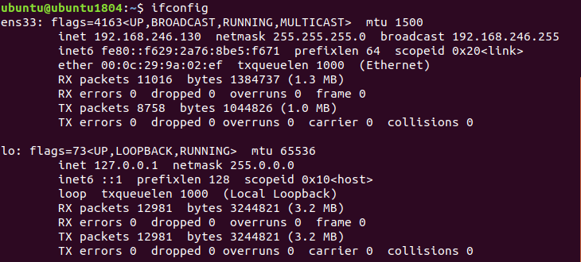

图 2.25

1. ifconfig -a：查看所有网卡

$ ifconfig -a

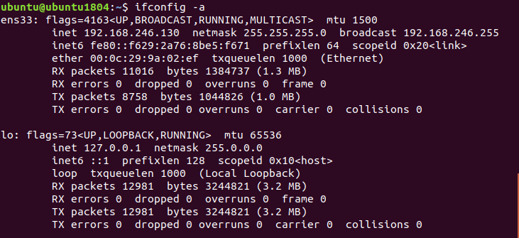

图 2.26

1. 设置网IP：

$ sudo ifconfig ens160 192.168.1.137

1. route和DNS

确保Windows和Ubuntu的网络能互相ping通之后，如果Ubuntu无法上网，原因通常有2个：路由没设置好，DNS没设置好。

如果执行以下命令不成功，表示路由没设置好：

$ ping 8.8.8.8

connect: Network is unreachable

如果“ping 8.8.8.8”成功，但是“ping www.baidu.com”不成功，则是DNS没设置好：

$ ping www.baidu.com

ping: unknown host www.baidu.com

DNS的设置比较简单，8.8.8.8是好记好用的DNS服务器，修改Ubuntu中的/etc/resolv.conf文件，内容如下：

nameserver 8.8.8.8

路由信息使用route命令查看，其输出信息可以参考链接：

https://akaedu.github.io/book/ch36s05.html

摘录如下：

假设某主机上的网络接口配置和路由表如下：

$ ifconfig

eth0 Link encap:Ethernet HWaddr 00:0C:29:C2:8D:7E

inet addr:192.168.10.223 Bcast:192.168.10.255 Mask:255.255.255.0

UP BROADCAST RUNNING MULTICAST MTU:1500 Metric:1

RX packets:0 errors:0 dropped:0 overruns:0 frame:0

TX packets:10 errors:0 dropped:0 overruns:0 carrier:0

collisions:0 txqueuelen:100

RX bytes:0 (0.0 b) TX bytes:420 (420.0 b)

Interrupt:10 Base address:0x10a0

eth1 Link encap:Ethernet HWaddr 00:0C:29:C2:8D:88

inet addr:192.168.56.136 Bcast:192.168.56.255 Mask:255.255.255.0

UP BROADCAST RUNNING MULTICAST MTU:1500 Metric:1

RX packets:603 errors:0 dropped:0 overruns:0 frame:0

TX packets:110 errors:0 dropped:0 overruns:0 carrier:0

collisions:0 txqueuelen:100

RX bytes:55551 (54.2 Kb) TX bytes:7601 (7.4 Kb)

Interrupt:9 Base address:0x10c0

lo Link encap:Local Loopback

inet addr:127.0.0.1 Mask:255.0.0.0

UP LOOPBACK RUNNING MTU:16436 Metric:1

RX packets:37 errors:0 dropped:0 overruns:0 frame:0

TX packets:37 errors:0 dropped:0 overruns:0 carrier:0

collisions:0 txqueuelen:0

RX bytes:3020 (2.9 Kb) TX bytes:3020 (2.9 Kb)

$ route

Kernel IP routing table

Destination Gateway Genmask Flags Metric Ref Use Iface

192.168.10.0 * 255.255.255.0 U 0 0 0 eth0

192.168.56.0 * 255.255.255.0 U 0 0 0 eth1

127.0.0.0 * 255.0.0.0 U 0 0 0 lo

default 192.168.10.1 0.0.0.0 UG 0 0 0 eth0

上述route命令输出信息中各项的含义请看下表：

|  |  |
| --- | --- |
| Destination | 目标网段或者主机 |
| Gateway | 网关地址，”*” 表示目标是本主机所属的网络，不需要路由 |
| Genmask | 网络掩码 |
| Flags | 标记。一些可能的标记如下： |
| U - 路由是活动的 |
| H - 目标是一个主机 |
| G - 路由指向网关 |
| R - 恢复动态路由产生的表项 |
| D - 由路由的后台程序动态地安装 |
| M - 由路由的后台程序修改 |
| ! - 拒绝路由 |
| Metric | 路由距离，到达指定网络所需的中转数 |
| Ref | 路由项引用次数 |
| Use | 此路由项被路由软件查找的次数 |
| Iface | 该路由表项对应的输出接口 |

在上面的例子中，这台主机有两个网络接口：

1. 一个网络接口连到192.168.10.0/24网络
2. 另一个网络接口连到192.168.56.0/24网络。

如果要发送的数据包的目的地址是192.168.56.3，跟第一行的子网掩码做与运算得到192.168.56.0，与第一行的目的网络地址不符，再跟第二行的子网掩码做与运算得到192.168.56.0，正是第二行的目的网络地址，因此从eth1接口发送出去，由于192.168.56.0/24正是与eth1接口直接相连的网络，因此可以直接发到目的主机，不需要经路由器转发。

如果要发送的数据包的目的地址是202.10.1.2，跟前三行路由表条目都不匹配，那么就要按缺省路由条目，从eth0接口发出去，首先发往192.168.10.1路由器，再让路由器根据它的路由表决定下一跳地址。

可以使用route命令管理路由。

示例：

* 1. 添加路由：首先得确定网关IP，假设为192.168.1.1

$ sudo route add default gw 192.168.1.1

$ ping 8.8.8.8 // 验证

PING 8.8.8.8 (8.8.8.8) 56(84) bytes of data.

64 bytes from 8.8.8.8: icmp_seq=1 ttl=53 time=19.8 ms

64 bytes from 8.8.8.8: icmp_seq=3 ttl=53 time=19.8 ms

* 1. 删除路由：

$ sudo route del default gw 192.168.1.1

### vi编辑器

vi是一个命令，也是一个命令行下的编辑器，它有如下功能：

* 打开文件、新建文件、保存文件
* 光标移动
* 文本编辑
* (多行间|多列间)复制、粘贴、删除
* 查找和替换

很多人不习惯在命令行下编辑文件，实际开发中也不会经常在命令行下编辑文件。但是在Linux系统中对文件做些简单修改时，使用vi命令的效率非常高。并且在很多时候，比如现场调试时，并没有GUI形式的编辑工具，vi是唯一选择。

1. 模式

vi编辑器有三种模式,各个模式侧重点不一样：

1. 一般模式（光标移动、复制、粘贴、删除）
2. 编辑模式（编辑文本）
3. 命令行模式（查找和替换）

vi编辑器的三种模式间切换如下图所示:

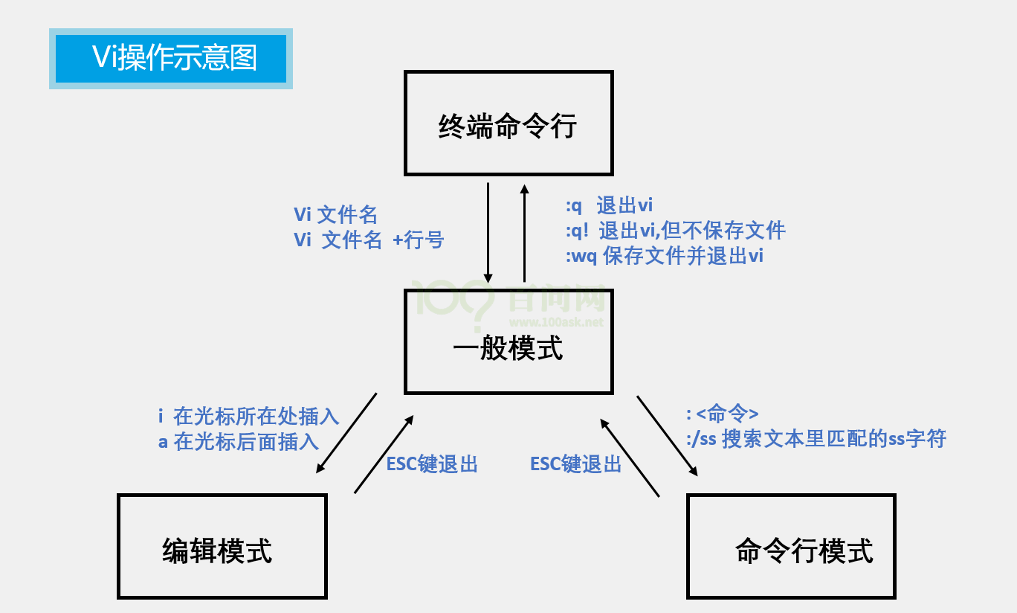

图 2.27

**注意：**

* 当不知道处于何种模式时，按ESC键返回到一般模式。
* wq(write quit)
* i(insert)

1. 文件的打开/新建/保存

打开文件、新建文件，命令如下(如果文件存在则打开文件，否则新建文件并打开)：

$ vi 文件名

修改结束之后，输入“:” 进入命令行模式，再输入“wq”保存退出：

:wq 保存并退出文件

**注意：**如果文件不存在，也需要输入“:wq”才可以保存新文件，否则不会新建文件。

在编辑完成时，返回一般模式，方法如下：

1. 输入“:w”则保存文件，如果已经保存文件，输入“:q”则退出文件
2. 直接输入“:wq”保存并退出
3. 如果不想保存被修改的内容，则输入“:q!”强制退出。

这些命令列表如下：

|  |  |
| --- | --- |
| 命令 | 描述 |
| x | 保存当前文档并且退出。 |
| q | 退出。 |
| w | 保存文档 。 |
| q! | 退出 vi/vim，不保存文档。 |

1. 编辑文件

打开文件后，默认处于“一般模式”，这时可以输入以下字母：

|  |  |
| --- | --- |
| 指令 | 描述 |
| i | 在当前光标所在字符的前面，转为编辑模式。 |
| I | 在当前光标所在行的行首转换为编辑模式。 |
| a | 在当前光标所在字符的后面，转为编辑模式。 |
| A | 在光标所在行的行尾，转换为编辑模式。 |
| o | 在当前光标所在行的下方，新建一行，并转为编辑模式。 |
| O | 在当前光标所在行的上方，新建一行，并转为编辑模式。 |

1. 快速移动光标

在一般模式下，可以使用下面快捷键移动光标或是翻页：

|  |  |
| --- | --- |
| 移动光标 | |
| h (或左方向键) | 光标左移一个字符。 |
| l (或右方向键) | 光标右移一个字符。 |
| j (或下方向键) | 光标下移一行。 |
| k (或上方向键) | 光标上移一行。 |
| nG或ngg | 光标移动到第 n行首。 |
| n+ | 光标下移 n行。 |
| n- | 光标上移 n行。 |
| 屏幕翻滚 | |
| Ctrl + f | 屏幕向下翻一页，相当于下一页。 |
| Ctrl + b | 屏幕向上翻一页，相当于上一页。 |

详细介绍如下：

1. 快速的定位到某一行：文件头、文件尾、指定某一行

* ngg：光标移至第n行的行首（n为数字,想要跳转的行），
* 1gg：就跳到第一行的行首，就是文件头
* 2gg：就跳到第二行的行首
* G：转至文件结尾

1. 在某一行如何快速定位到某一列：

* 0:（数字零）光标移至当前行行首
* $：光标移至当前行行末
* fx：搜索当前行中下一个出现字母x的地方

**注意：当你不知道vi当前处于何种模式时，使用esc键返回到一般模式。**

1. 文本复制/粘贴/删除/撤销

在一般模式下，可以执行以下命令：

|  |  |
| --- | --- |
| 复制、删除和粘贴 | |
| cc | 删除整行，并且修改整行内容。 |
| dd | 删除该行，不提供修改功能。 |
| ndd | 删除当前行向下 n行。 |
| x | 删除光标所在的字符。 |
| X | 删除光标前面的一个字符。 |
| nyy | 复制当前行及其下面 n行。 |
| p | 粘贴最近复制的内容。 |
| s | 删除光标所在字符。 |
| r | 替换光标处字符。 |

* 1. 复制

yy //复制当前行(y:yank(复制))

nyy //复制当前行及其后的n-1行(n是数字)

* 1. 粘贴

p //粘贴(p:paste)

* 1. 删除

dd //删除光标所在行(d:delete)

ndd //删除当前行及其后的n-1行(n是数字)

x //删除光标所在位置的字符

* 1. 撤销

u //撤销上一步操作

1. 文本查找和替换

在一般模式下，可以执行以下命令。

1. 查找

/pattern //从光标开始处向文件尾搜索pattern，后按下n或N

**注意：**

* n：在同一个方向重复上一次搜索命令
* N：在反方向重复上一次搜索命令
* 在/pattern之前先跳到第一行则进行全文件搜索。

1. 替换

* :%s/p1/p2/g //将文件中所有的p1均用p2替换
* :%s/p1/p2/gc //替换时需要确认
* “s“ 全称：substitute替换；
* “g“ 全称：global全局；
* “c“ 全称：confirm，确认

参考

<https://www.runoob.com/linux/linux-command-manual.html>

1. vi编辑器使用示例

本例创建一个名为hello.txt的文件，添加如下2行文件字，再回退去删除第2行的字母“X”：

www.100ask.net

wiki.100askX.net

首先执行以下命令，如果当前目录下没有hello.txt它就会新建并打开该文件，否则直接打开该文件：

vi hello.txt

界面如下：

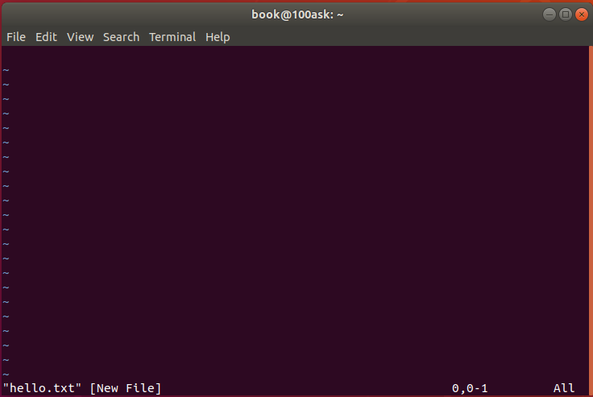

图 2.28

输入字符“i”，它表示“insert”，即在光标前输入字符，界面如下：

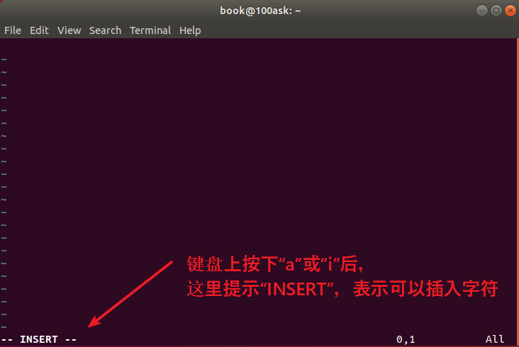

图 2.29

在上述界面中，可以输入字符了，可以使用回车键、删除键、箭头键等等，跟一般得文本工具没什么差别，如下：

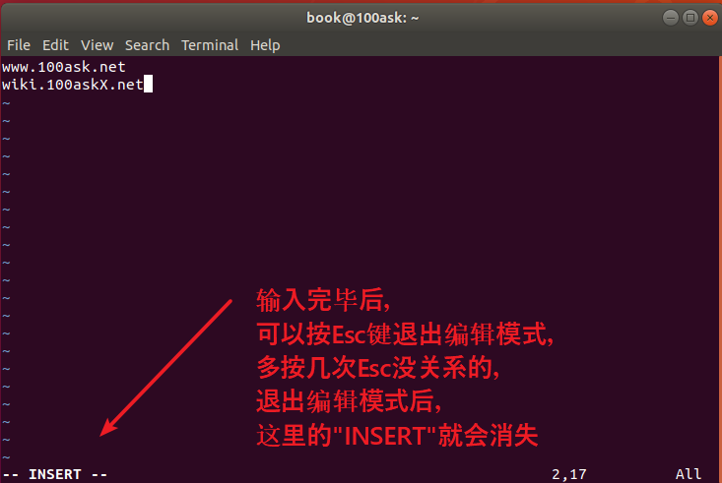

图 2.30

无论当前是否处于编辑模式，都可以使用箭头键移动光标。

* 在编辑模式下，使用删除键(Backspace)删除字符;
* 不在编辑模式下时，使用“x”删除光标所在的字符;

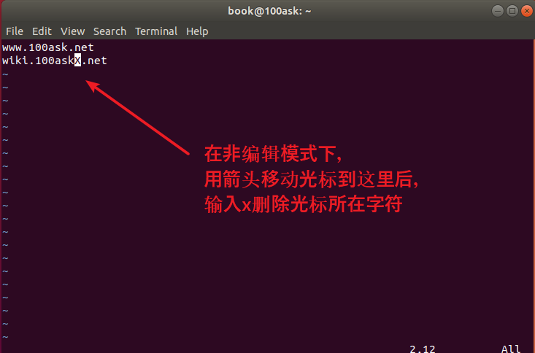

图 2.31

最后输入“:wq”保存并退出，“:”表示进入命令行模式，“wq”表示“write and quit”，即写入并退出。如果不想保存则可以输入“:q!”，它表示“退出、不保存”:

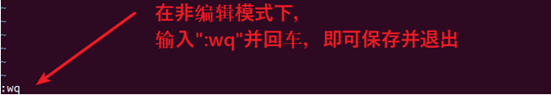

图 2.32

最后执行“cat hello.txt”命令验证一下：

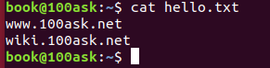

图 2.33

**注意**：本教程没有教你怎么在Ubuntu中安装中文输入法，因为我们是在Windows编辑源码，或是提倡多英文写注释。如果你需要在Ubuntu下使用中文，请自行百度。

### 其他命令

1. file

查看文件类型。其格式如下：

file 文件名

使用gcc编译得到的程序是运行于PC的，但是很多初学者经常把这些程序放到ARM板子上去运行，这时一般都会提示：

xxx not found

它并非“找不到”，而是格式不正确。这时你可以执行“file xxx”查看它的类型，确定它是给PC还是给ARM编译的。

1. which和whereis

which命令和whereis命令作用是查找命令或应用程序的所在位置，其格式如下：

which 命令名/应用程序名

whereis 命令名/应用程序名。

示例：

$ which pwd //定位到/bin/pwd

$ which gcc //定位到/usr/bin/gcc

$ whereis pwd //可得到可执行程序的位置和手册页的位置

## Ubuntu下包管理

### 软件包管理系统

像我们日常使用的windows提供的应用商店或者手机提供的应用市场那样，大多数现代的类 Unix 操作系统也都提供了一种中心化的机制用来搜索和安装软件。软件通常存放在存储库中，并通过包的形式对外进行分发。处理包的工作称为包管理。包提供了操作系统的基本组件，以及共享的库、应用程序、服务和文档。这个我们称为软件包管理系统，其除了安装软件外，它还提供了工具来更新已经安装的包。

大多数软件包系统都是围绕软件包文件的集合构建的。软件包文件通常是一个存档文件，它包含已编译的二进制文件和软件的其他资源，以及安装脚本。软件包文件同时也包含有价值的元数据，包括它们的依赖项，以及安装和运行它们所需的其他软件包的列表。

虽然这些包管理系统的功能和优点大致相同，但打包格式和工具会因平台（不同的Linux发行版）而异，如下表所示：

|  |  |  |
| --- | --- | --- |
| 操作系统 | 格式 | 工具 |
| Debian | .deb | apt, apt-cache, apt-get, dpkg |
| Ubuntu | .deb | apt, apt-cache, apt-get, dpkg |
| CentOS | .rpm | yum |
| Fedora | .rpm | dnf |
| FreeBSD | Ports, .txz | make, pkg |

由上表可知，Debian 及其衍生版，如我现在使用的 Ubuntu，它们的包格式为 .deb。APT 这款先进的软件包管理工具提供了大多数常见的命令如：搜索存储库、安装软件包及其依赖项，并管理升级，等等。在系统中，我们还可以使用 dpkg 程序来安装单个的 deb 文件，APT 命令作为底层 dpkg 的前端，有时也会直接调用它。

目前发布的 debian 衍生版大多数都包含了 apt 命令，它提供了一个简洁统一的接口，可用于通常由 apt-get 和 apt-cache 命令处理的常见操作。这个命令是可选的，但使用它可以简化一些任务。

### apt命令使用

上一小节介绍了软件包管理系统，本小节秉承上小节的内容，介绍软件包管理系统中apt命令。

我们习惯于使用windows系统以及智能手机，这两个下载和安装软件都是非常容易简单的。但是Ubuntu下该如何安装软件呢？Ubuntu安装软件不像Windows下那样，直接双击.exe文件就开始安装了。一般来说Ubuntu下很多软件是需要先自行提供源码，使用源码自行编译，编译完成以后使用命令”install”来安装到系统中。当然 Ubuntu下也有其它的软件安装方法，使用得最多的方法就是自行编译源码后进行安装，尤其是嵌入式 Linux开发。命令 ”install” 格式如下所示：

install [选项 ]... [-T] 源文件 目标文件

install [选项 ]... 源文件 ... 目录

install [选项 ]... -t 目录 源文件 ... 或： install [选项 ]... -d 目录 ...

“install” 命令是将文件 (通常是编译后的文件 )复制到目的位置，在上面得三种形式中，将源文件复制到目标文件或将多个源文件复制到一个已存在的目录中同时设置其所有权和权限模式。在第四种形式会创建指定的目录。命令“ install”通常和命令 apt-get”组合在一起使用的。

其实Ubuntu中我们可以直接安装很多的软件&游戏，但是对于刚刚接触Linux系统的我们往往会不知如何安装安装软件，其实我们利用软件包管理系统可以直接下载并安装所有通过认证的软件，其中Ubuntu下我们用的最多的下载工具： APT下载工具， APT下载工具可以实现软件自动下载、配置、安装二进制或者源码的功能。

APT下载工具和上面讲解到的 ”install” 命令结合构成了 Ubuntu下最常用的下载和安装软件方法。并且其解决了 Linux平台下一安装软件的一个缺陷：即软件之间相互依赖问题。

### 更换软件源

APT采用 C/S 模式，也就是客户端/服务器模式，一般来说我们的 PC机作为客户端，当需要下载

软件的时候就向服务器请求，因此我们需要知道服务器的地址，也叫做软件源或者更新源，这个一般默认使用的是国外的软件源（服务器）。因为我们是在中国，如果没有选择中国的服务器，可能会导致下载速度非常慢甚至是下载失败。所以我们需要修改软件源为国内的服务器，这里由两种方法可以进行修改：

1. 在桌面环境中修改软件源：

打开系统设置，打开“软件和更新”设置，打开以后如下图所示：

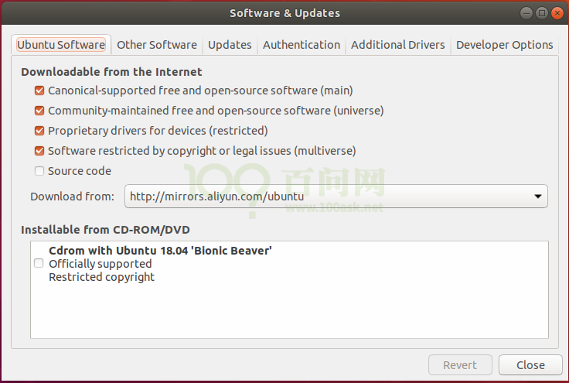

图 2.34

上图中的“Ubuntu软件”选项卡下面的“下载自”就是APT工具的安装源。

1. 修改配置文件

Ubuntu配置的默认源并不是国内的服务器，下载更新软件都比较慢。首先备份源列表文件sources.list：

* 首先备份源列表

sudo cp /etc/apt/sources.list /etc/apt/sources.list_backup

打开sources.list文件修改选择合适的源，替换原文件的内容，保存编辑好的文件, 以阿里云更新服务器为例：

* 打开sources.list文件

sudo vim /etc/apt/sources.list

编辑 /etc/apt/sources.list文件, 在文件最前面添加阿里云镜像源：

# 阿里源

deb http://mirrors.aliyun.com/Ubuntu/ bionic main restricted universe multiverse

deb http://mirrors.aliyun.com/Ubuntu/ bionic-security main restricted universe multiverse

deb http://mirrors.aliyun.com/Ubuntu/ bionic-updates main restricted universe multiverse

deb http://mirrors.aliyun.com/Ubuntu/ bionic-proposed main restricted universe multiverse

deb http://mirrors.aliyun.com/Ubuntu/ bionic-backports main restricted universe multiverse

deb-src http://mirrors.aliyun.com/Ubuntu/ bionic main restricted universe multiverse

deb-src http://mirrors.aliyun.com/Ubuntu/ bionic-security main restricted universe multiverse

deb-src http://mirrors.aliyun.com/Ubuntu/ bionic-updates main restricted universe multiverse

deb-src http://mirrors.aliyun.com/Ubuntu/ bionic-proposed main restricted universe multiverse

deb-src http://mirrors.aliyun.com/Ubuntu/ bionic-backports main restricted universe multiverse

在我们使用 APT工具下载安装或者更新软件的时候，首先会在下载列表中与本机软件进行对比，看一下需要下载哪些软件，或者升级哪些软件，默认情况下 APT会下载并安装最新的软件包，被安装的软件包所依赖的其它软件也会被下载安装或者更新，非常智能省心。

## Ubuntu的gedit编辑器

进行文本编辑是非常常用的操作，在windows系统为我们默认提供了记事本让我们可以进行文本编辑，Ubuntu系统下也为我们提供一些文本编辑工具来让我们使用，如gedit、vi/vim。

gedit是一个窗口式的编辑器，只能在Ubuntu桌面环境下使用。

### 在GUI环境下打开gedit

我们一般在使用Ubuntu的文件管理器时，直接双击文本文件默认使用的就是“Gedit”编辑器。

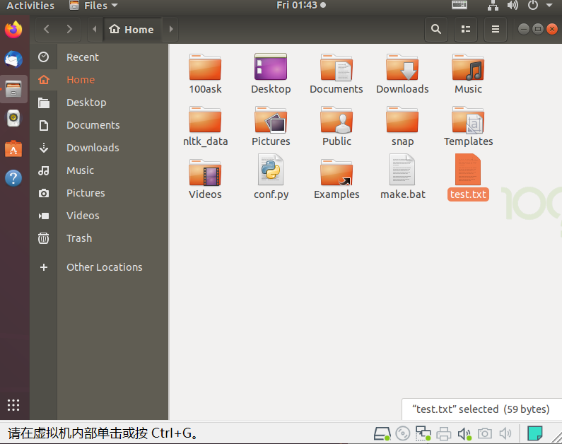

图 2.35

或者单击右键需要编辑的文本文件，选择应用打开：

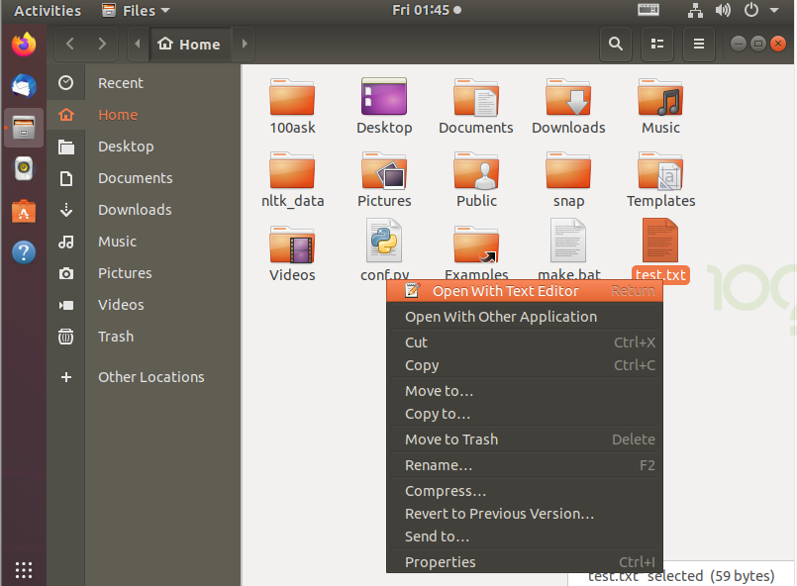

图 2.36

### 在终端里打开gedit

在终端里，可以直接运行gedit命令打开编辑器，也可以运行“gedit 文件名”打开指定文件，比如：

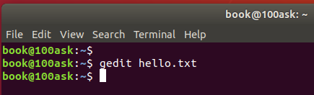

图 2.37

如果要修改其他用户的文件，比如/etc/fstab，如下：

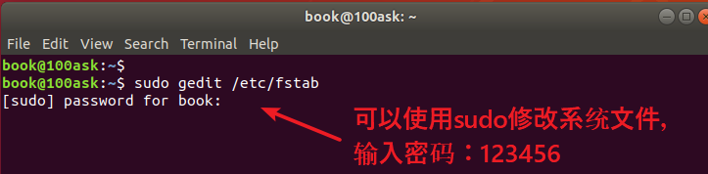

图 2.38

### gedit的使用

gedit跟Windows下记事本的用法没什么差别。

在编辑器中我们可以点击 ”Open” 按钮浏览最近打开过的文件列表并打开文件；点击 ”Save” 按钮可以保存当前正在编辑的文件；点击右侧的菜单栏进行更多的操作等等。

快捷键也跟windows下一样：

* 保存文件：Ctrl + s
* 另存为：Ctrl + Shift + s
* 搜索文本内容： Ctrl + f

## 强烈建议使用纯英文的ubuntu

编译程序时，在纯英文环境下错误信息是以英文来描述的，比如：

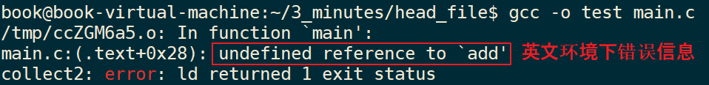

图 2.39

这些错误信息在网上一贴，就有很多答案，百度找不到就用bing，再不行就用google，国内找不到可以找国外。

如果使用中文环境的话，错误信息是以中文来描述的，你只能在百度上搜答案。

## 默认不能使用root用户登录

在开发过程中很少用root用户，要使用root权限时可以在命令前加上“sudo”，比如“sudo ps -a”。

如果你就是喜欢用root用户，可以按下图操作，先给root用户设置密码，以后就可以用root用户登录了：

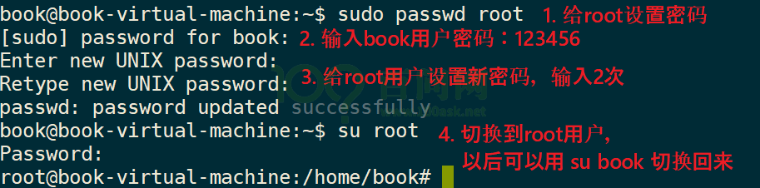

图 2.40

1. 环境搭建与开发板操作<<<<<<<<

操作视频链接：https://www.bilibili.com/video/BV1zV411U7H9

# 安装软件

## 安装Windows软件

“<开发板配套资料>\02_开发工具\”

在网盘资料包的上述目录中,可以得到一系列的安装软件，建议全部安装。有如下软件：

表 2‑1 Windows中需要安装的软件

|  |  |
| --- | --- |
| **软件名** | **说明** |
| **vmware** | 虚拟机软件，安装时需要用到管理员权限，前面已经安装过 |
| **Source insight** | 阅读、编写源码的工具，即装即用；推荐初学者使用 |
| **Visual Studio Code** | 阅读、编写源码的工具，需要进行很多配置；不推荐初学者使用 |
| **MobaXterm** | 串口工具、远程登录工具 |
| **Filezilla** | 文件传输工具，在Windows和Ubuntu之间传输文件 |
| **Notepad++** | 文本编辑工具，比记事本好用 |
| **SD Card Formatter** | SD卡格式化工具 |
| **win32diskimager** | SD卡烧写工具 |

Visual Studio Code的配置比较麻烦，建议初学者使用Source insight来阅读、编写源码。

## 安装Ubuntu软件

确保Ubuntu能上网之后，使用下面命令一键配置/初始化开发环境(其实就是安装tftp，nfs，vim等软件，此脚本只支持Ubuntu-16.04 /Ubuntu-18.04)。

book@100ask:~$ git clone <https://e.coding.net/weidongshan/DevelopmentEnvConf.git>

book@100ask:~$ cd DevelopmentEnvConf

book@100ask:~$ sudo ./Configuring_ubuntu.sh

上述命令是下载脚本，给它添加可执行权限，运行它。按提示输入book密码123456和选择对应的系统，如图 2.1所示：

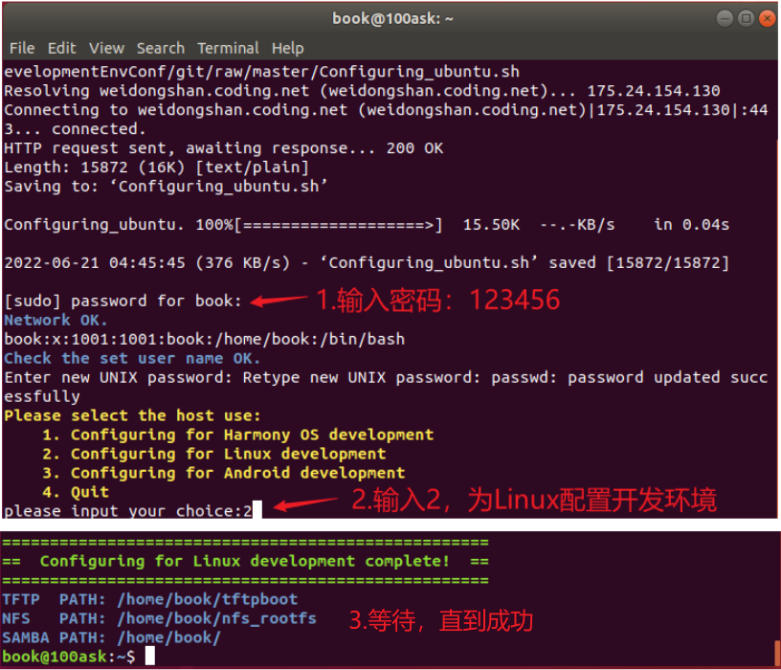

图 2.1 执行配置环境脚本命令

**注意：**如果Ubuntu无法上网，请参考前面《1.1 添加NAT网卡》进行设置。

如果执行该命令出现如图 2.2所示的错误：

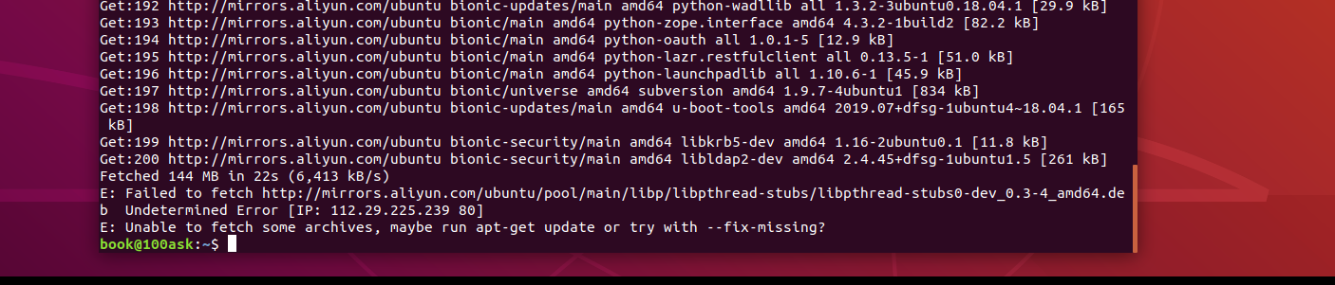

图 2.2 执行脚本错误

可以先执行下面的命令后再重新执行前面的命令：

sudo apt-get update

## 使用MobaXterm远程登录Ubuntu

先确认Ubuntu的IP，可以使用它的NAT网卡IP，也可以使用它的桥接网卡IP。建议使用NAT网卡IP，因为使用桥接网卡的话必须启动开发板。

在Ubuntu终端执行ifconfig命令确定NAT网卡IP(注意：这个IP过一段时间会发生变化，那就使用新IP重新连接)，如图 2.3所示：

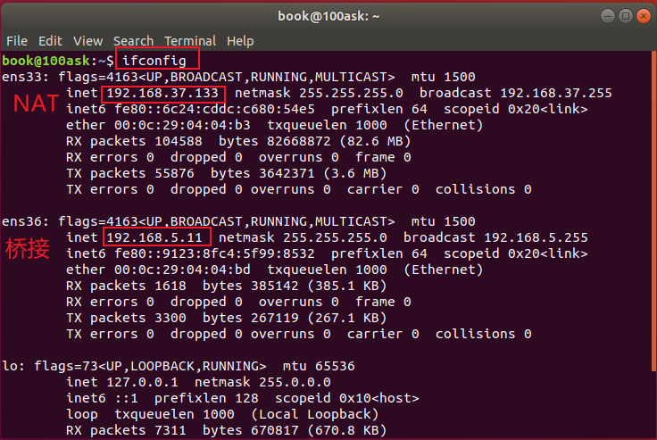

图 2.3 ifconfig查看NAT网卡IP

安装、运行MobaXterm，如下建立Session：

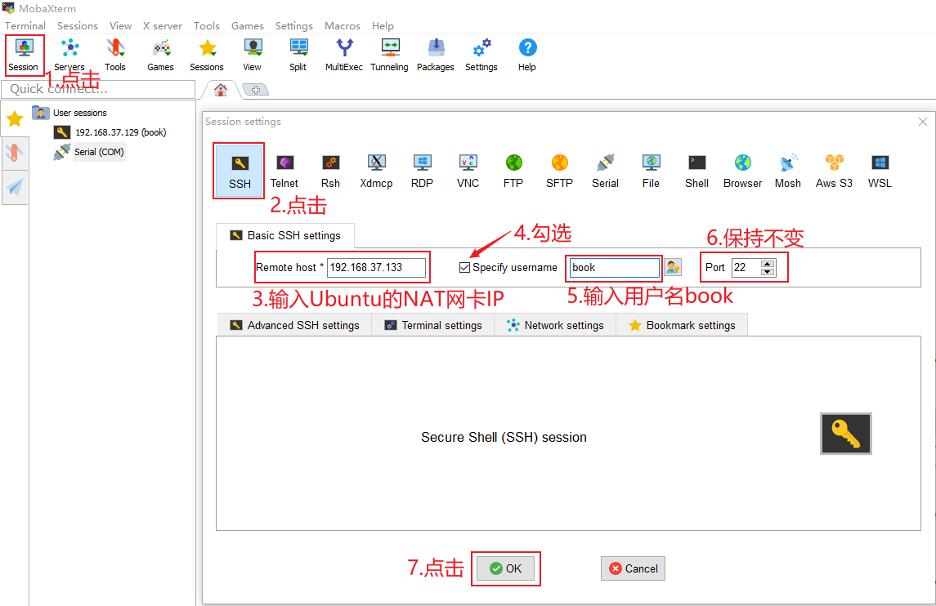

图 2.4 建立ssh

按图 2.4操作后，在MobaXterm左侧就可以看到图 2.5这项，双击它就可以登录Ubuntu(第1次登录时会提示你输入密码，密码是123456)，然后就可以执行各种Linux命令了：

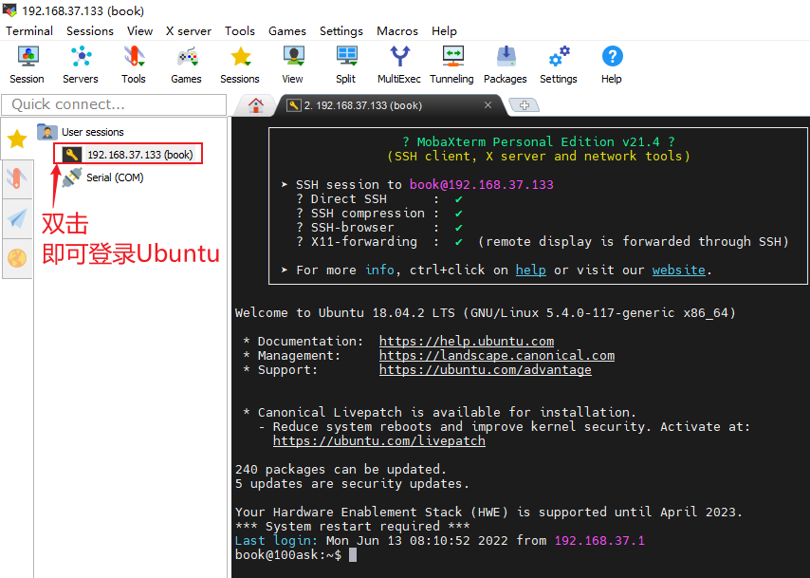

图 2.5 Mobaxterm登陆上了Ubuntu

## 使用FileZilla在Windows和Ubuntu之间传文件

使用MobaXterm既可以ssh登录又可以传输文件，不过Mobaxterm在传输文件时使用效率上没有 FileZilla高，所以我们推荐Windows和Ubuntu互相传输文件时使用FileZilla。

双击打开FileZilla后，按图 2.6操作：

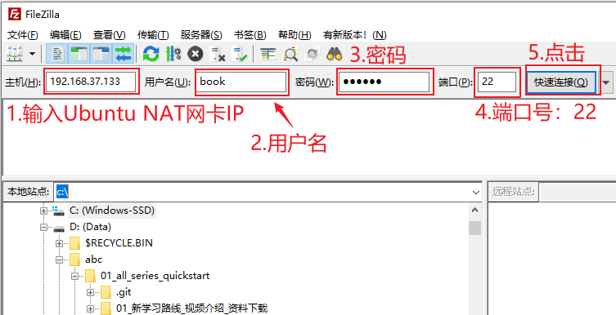

图 2.6 FileZilla连接Windows和Ubuntu

第1次连接时，会有如图 2.7所示的提示，选择“总是信任”：

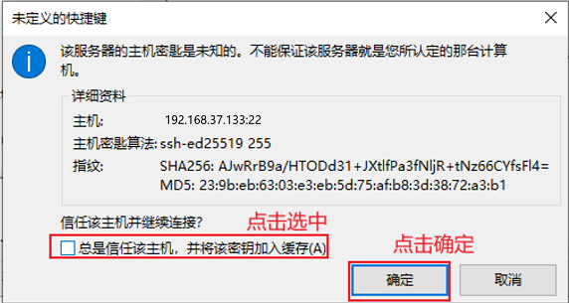

图 2.7 FileZilla建立连接

在Filezilla中，左边是Windows文件，右边是Ubuntu的文件，如图 2.8：

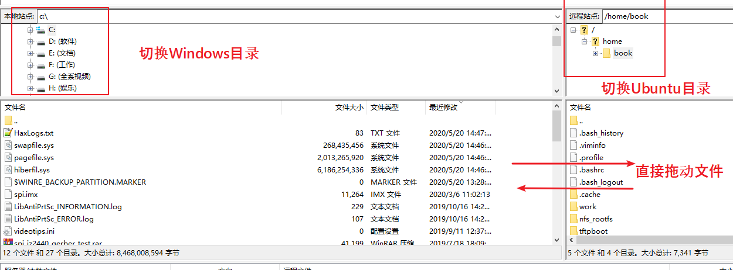

图 2.8 FileZilla下Windows和Ubuntu互传文件

## 编程示例：Ubuntu上的Hello程序

本节演示如何在Windows编写程序、上传到Ubuntu，在Ubuntu中编译、执行。只涉及一个简单的Hello程序，使用命令行编译，不涉及Makefile等知识，这些知识在后面的应用基础中讲解。

### 用Source Insight编写hello.c

启动Source Insight，点击“File”->“New”，新建文件，如图 2.9：

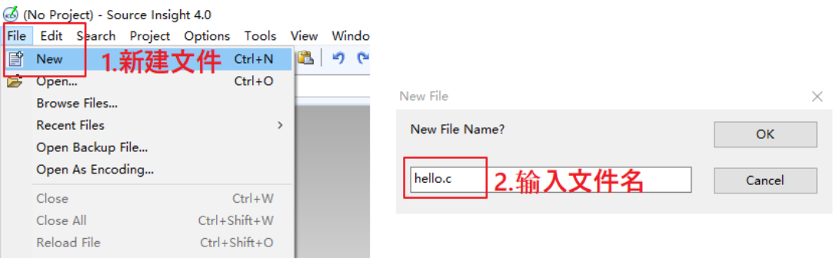

图 2.9 SI新建文件

接下来编写代码，保存文件，如图 2.10所示：

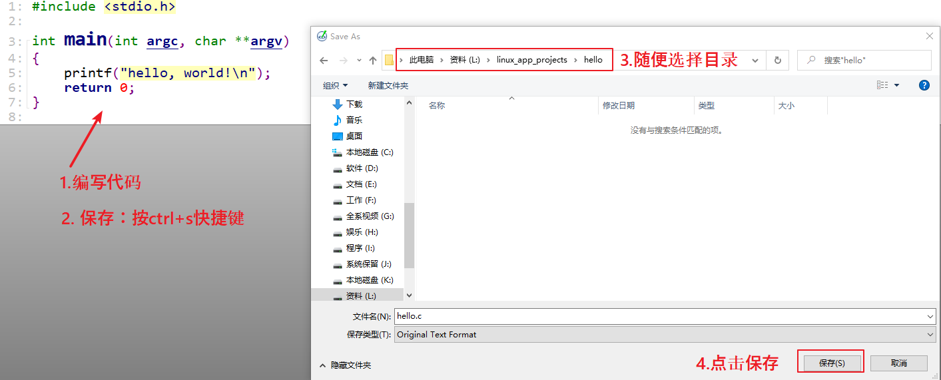

图 2.10 SI编写代码并保存

hello.c的源码如下：

#include <stdio.h>

int main(int argc, char **argv)

{

printf("hello, world!\n");

return 0;

}

### 使用FileZilla上传源码

如图 2.11操作：

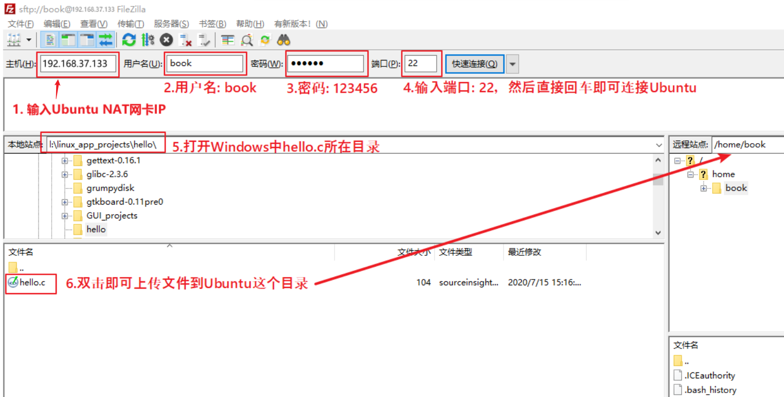

图 2.11 从windows传文件到Ubuntu

### 编译、运行程序

如图 2.12操作，对于gcc命令的用法在后面讲到应用开发基础时再细讲，这里只是体验一下：

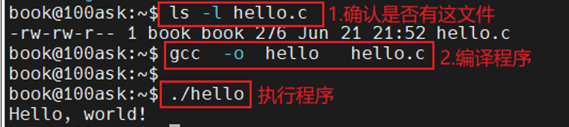

图 2.12 体验Hello World！

# 构建与使用SD卡映像文件

## 准备

Linux平台上有许多开源的嵌入式linux系统构建框架(框架的意思就是工具)，这些框架极大的方便了开发者进行嵌入式系统的定制化构建，目前比较常见的有OpenWrt, Buildroot, Yocto,等等。其中Buildroot功能强大，使用简单，而且采用了类似于linux kernel的配置和编译框架，所以受到广大嵌入式开发人员的欢迎。

本章重点介绍使用Buildroot版构建文件系统和u-boot, kernel镜像的方法，并从这三个部分入手，描述如何使用Buildroot构建一个适合T113开发板的嵌入式Linux系统。

确保Ubuntu能ping通外网(比如：ping news.qq.com)，如果无法访问外网请按以下章节配置Ubuntu：

* 《>>>>>>>>第三篇1.11添加NAT网卡》

## 获取Buildroot源码工程

前面第2章下载到“eLinuxCore_100ask-t113-pro”，它里面有uboot、内核、busybox、工具链，这些资源是分立的。

本章节将下载到“buildroot_100ask_t113-pro”，它是使用buildroot管理的uboot、内核、文件系统等等资源。

### Git在线获取

我们的源码都存放在github仓库内，使用如下三个步骤获取Buildroot源码。

第一个步骤：

book@100ask:~$ git clone https://gitee.com/weidongshan/buildroot_100ask_t113-pro.git

book@100ask:~$ cd buildroot_100ask_t113-pro/

book@100ask:~/buildroot_100ask_t113-pro$ git submodule update --init --recursive

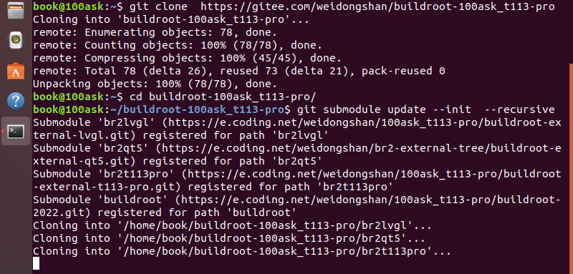

图 6.1 更新下载

这一步因为需要下载东西比较大，要等的时间比较久。

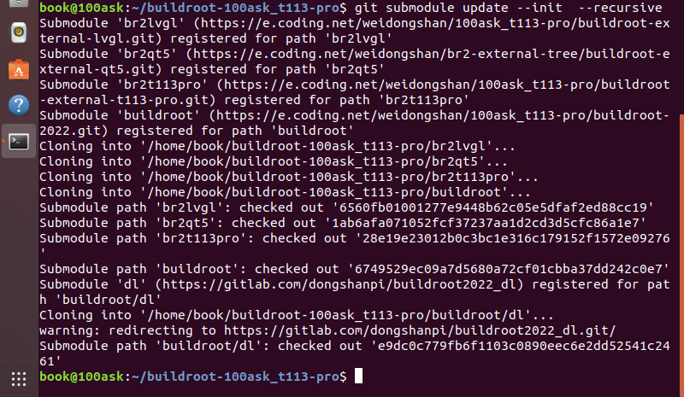

图6.2下载的第一步骤完成

第二个步骤，在同一个目录下执行如下命令：

book@100ask:~/buildroot_100ask_t113-pro$ git submodule update --recursive --remote

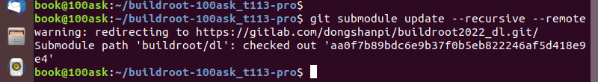

图6.3 下载的第二步骤

第三个步骤，进入buildroot目录执行如下命令：

book@100ask:~/buildroot_100ask_t113-pro$ cd buildroot/

book@100ask:~/buildroot_100ask_t113-pro/buildroot$ git submodule update --init --recursive

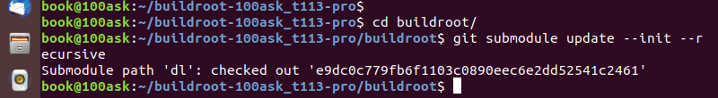

图6.4 下载的第三步骤

获取完成后 可以使用ls 看到如下文件

book@100ask:~/buildroot_100ask_t113-pro/buildroot$ cd ..

book@100ask:~/buildroot_100ask_t113-pro$ ls



图6.5 查看下载的buildroot源码

### 源码工程目录简述

如下目录文件所示，展示的是 buildroot t113 整个工程的二级源码树目录，可以直接看到里面包含了如下主要文件。文件的作用会在文件后面进行标注说明。

├── br2lvgl //buildroot lvgl外部源码树,主要包含lvgl相关资源。

│   ├── Config.in //lvgl外部源码树配置文件

│   ├── configs //lvgl镜像配置文件所在位置

│   ├── external.desc //lvgl外部源码树工程描述文件

│   ├── external.mk //lvgl外部源码树配置文件

│   └── package //lvgl外部源码树专属软件包

├── br2t113pro //buildroot t113 pro外部源码树，主要包含t113开发板资源

│   ├── board //t113 pro开发板资源

│   ├── Config.in //t113 pro外部源码树配置文件

│   ├── configs //t113 pro开发板镜像配置文件

│   ├── external.desc //t113源码树配置文件

│   ├── external.mk //T113 源码树配置文件

│   └── package //t113外部源码树支持的软件包

├── buildroot //buildroot社区版本源码

│   ├── arch //架构相关文件

│   ├── board //社区支持的开发板

│   ├── boot //启动相关的包和工程

│   ├── CHANGES

│   ├── Config.in //buildroot主Config文件

│   ├── Config.in.legacy

│   ├── configs //社区支持的配置文件

│   ├── COPYING

│   ├── DEVELOPERS

│   ├── dl //buildroot软件包

│   ├── docs //buildroot使用文档

│   ├── fs //文件系统相关

│   ├── linux //Linux内核相关

│   ├── Makefile //顶层Makefile

│   ├── Makefile.legacy

│   ├── output //编译输出的目录，后续详细介绍

│   ├── package //buildroot社区支持的软件包

│   ├── README //官方README

│   ├── support //扩展的一些资源

│   ├── system //linux系统相关资源

│   ├── toolchain //交叉编译工具链

│   └── utils //额外的工具

├── LICENSE //仓库使用许可文件

└── README.md //此仓库的README 文档

简单介绍完了整个工程的目录的作用，接下来再介绍一下t113 pro外部源码树的目录内容

br2t113pro/ //buildroot t113 pro开发板专用外部源码树

├── board //开发板相关资源

│   └── 100ask //100ask的开发板

│   ├── dragon //打包相关的工具

│   ├── pack_img //打包所需的镜像文件

│   ├── rootfs_overlay //系统所需的一些必须文件

│   ├── t113-pro //开发板抽象出来的覆盖文件

│   └── tina-pack-tools //打包相关的配置文件

├── Config.in

├── configs

│   ├── 100ask_t113-pro_sdcard_core_defconfig //最小系统 sd卡系统镜像

│   └── 100ask_t113-pro_spinand_core_defconfig //spinand最小系统镜像

├── external.desc

├── external.mk

└── package

└── sun8iw20p1-spl //单独定义支持的spl软件包。

├── Config.in

├── sun8iwp20p1-spl.hash

└── sun8iwp20p1-spl.mk

简单介绍了工程的目录和作用等，接下来演示如何编译生成一个最小系统。

## 编译、使用最小完整系统

### 编译

使用如下命令所示，编译生成一个SD卡系统镜像。整个编译过程 需要大概2–6个小时，要依据电脑性能而定。

book@100ask:~$ cd /home/book/buildroot_100ask_t113-pro/buildroot

book@100ask:~/buildroot_100ask_t113-pro/buildroot$ make BR2_EXTERNAL="../br2t113pro ../br2lvgl " 100ask_t113-pro_sdcard_core_defconfig

book@100ask:~/buildroot_100ask_t113-pro/buildroot$ make -j4 V=1

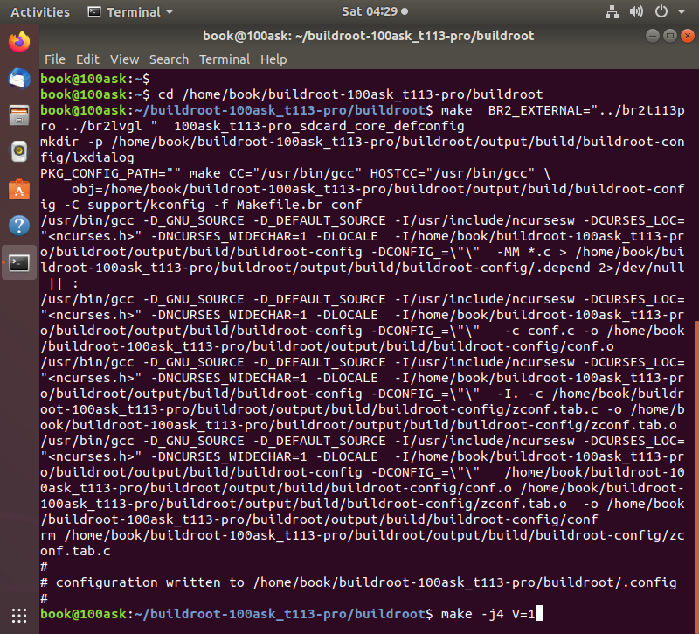

图6.6 编译最小系统

编译完成后会在output/images目录下输出**100ask-t113-pro_sdcard.img**文件，将文件拷贝到Windows后，可以使用 wind32diskimage烧写到SD卡，然后插到开发板上，即可启动：

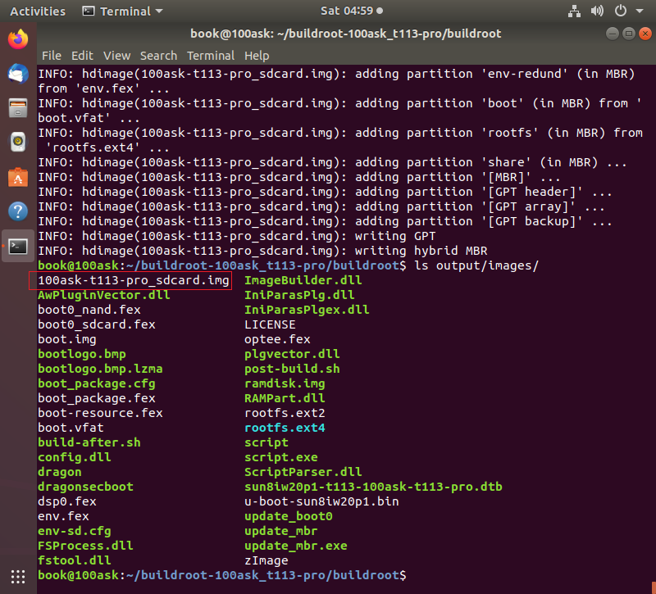

图6.7 编译结果

### 烧写

烧写方式请参考

* 《3.3使用SD卡启动系统》

下面介绍一下output输出的文件及目录作用等：

/buildroot_100ask_t113-pro/buildroot/output

.

├── build //组件包的编译缓存存放位置，可以直接在这个目录下找到这个包修改。

│   ├── swupdate-2021.11

│   ├── sysvinit-2.99

│   ├── tinyalsa-2.0.0

│   ├── toolchain

│   ├── toolchain-external

│   ├── toolchain-external-custom

│   ├── tzdata-2021e

│   ├── uboot-69b04a0b3dd5c412f66e9dbfd02876eebfd99646 //uboot包

│   ├── udev

│   ├── urandom-scripts

│   ├── usbmount-0.0.22

│   ├── util-linux-2.37.4

│   ├── util-linux-libs-2.37.4

│   ├── wpa_supplicant-2.10

│   └── zlib

├── host //buildroot生成的交叉编译工具链，包含了组件头文件库等

│   ├── arm-buildroot-linux-gnueabi

│   ├── bin //交叉编译工具链文件位置

│   ├── doc

│   ├── etc

│   ├── include

│   ├── lib

│   ├── lib64 -> lib

│   ├── libexec

│   ├── man

│   ├── opt

│   ├── sbin

│   ├── share

│   ├── usr -> .

│   └── var

├── images //生成输出的系统镜像文件统一目录。

│   ├── 100ask-t113-pro_sdcard.img //tf卡完整系统镜像

│   ├── AwPluginVector.dll

│   ├── boot0_nand.fex

│   ├── boot0_sdcard.fex //boot0阶段固件

│   ├── boot.img //打包后的内核镜像文件。

│   ├── bootlogo.bmp //启动logo文件

│   ├── bootlogo.bmp.lzma

│   ├── boot_package.cfg //bootloader阶段打包配置文件

│   ├── boot_package.fex //bootloader打包后的文件

│   ├── boot-resource.fex

│   ├── boot.vfat

│   ├── build-after.sh //构建之前的拷贝操作脚本

│   ├── config.dll

│   ├── dragon //打包工具

│   ├── dragonsecboot //打包工具

│   ├── dsp0.fex

│   ├── env.fex //uboot启动参数

│   ├── env-sd.cfg

│   ├── FSProcess.dll

│   ├── fstool.dll

│   ├── ImageBuilder.dll

│   ├── IniParasPlg.dll

│   ├── IniParasPlgex.dll

│   ├── LICENSE

│   ├── optee.fex

│   ├── plgvector.dll

│   ├── post-build.sh

│   ├── ramdisk.img

│   ├── RAMPart.dll

│   ├── rootfs.ext2

│   ├── rootfs.ext4 -> rootfs.ext2 //根文件系统镜像

│   ├── script

│   ├── script.exe

│   ├── ScriptParser.dll

│   ├── sun8iw20p1-t113-100ask-t113-pro.dtb

│   ├── u-boot-sun8iw20p1.bin

│   ├── update_boot0

│   ├── update_mbr

│   ├── update_mbr.exe

│   └── zImage

├── staging -> /home/ubuntu/buildroot_100ask_t113-pro/buildroot/output/host/arm-buildroot-linux-gnueabi/sysroot

└── target //目标根文件系统，buildroot生成的。

├── bin

├── dev

├── etc

├── lib

├── lib32 -> lib

├── linuxrc -> bin/busybox

├── media

├── mnt

├── opt

├── proc

├── root

├── run

├── sbin

├── sys

├── THIS_IS_NOT_YOUR_ROOT_FILESYSTEM

├── tmp

├── usr

└── var

## 单独配置编译Kernel

### 编译

我们编译Linux内核源码时，会生成一个zImage镜像和设备树文件。但是T113开发板不能直接使用zImage，需要把zImage打包成一个boot.img文件。

在buildroot源码根目录下，“output/build/linux-origin_master/”就是Linux内核源码目录。在这个目录下即可修改内核源码，也可以修改设备树文件，设备树文件是“arch/arm/boot/dts/sun8iw20p1-t113-100ask-t113-pro.dts”。

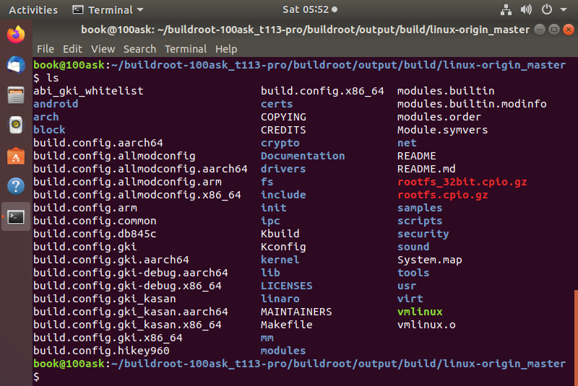

图6.10 buildroot内核源码目录

可以执行如下命令重新配置内核：

book@100ask::~/buildroot_100ask_t113-pro/buildroot$ make linux-menuconfig

还可以在内核源码路径下修改源码，修改后返回到buildroot源码根目录下，执行“make linux-rebuild”命令即可编译内核：

book@100ask:~$ cd /home/book/buildroot_100ask_t113-pro/buildroot

book@100ask:~/buildroot_100ask_t113-pro/buildroot$ make linux-rebuild

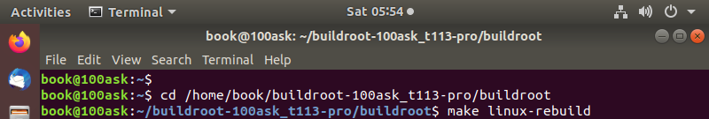

图6.11 编译Linux内核

编译完成后在output/images目录下生成了zImage、sun8iw20p1-t113-100ask-t113-pro.dtb，其中的zImage不能直接使用。

要使用新的内核，需要使用mkbootimg将zImage打包成一个boot.img文件，进入到output/images目录下执行如下命令进行打包操作：

book@100as:~/buildroot_100ask_t113-pro/buildroot$ cd output/images/

book@100as:~/buildroot_100ask_t113-pro/buildroot/output/images$ mkbootimg --kernel zImage --ramdisk ramdisk.img --board sun8iw20p1 --base 0x40200000 --kernel_offset 0x0 --ramdisk_offset 0x01000000 -o boot.img

上述命令在output/images目录下生成了boot.img文件。

对于SPI NAND存储类型，只能返回到buildroot源码工程目录下，执行make命令完整生成一个img镜像，然后使用全志官方烧录工具更新整个系统。

对于SD卡，可以单独更新boot.img、sun8iw20p1-t113-100ask-t113-pro.dtb。

假设：已经把output/images目录的boot.img、sun8iw20p1-t113-100ask-t113-pro.dtb复制到了/home/book/nfs_rootfs目录下。

然后可以使用NFS方式，也可以使用adb方式来更新SD卡。

### 使用adb

把开发板的OTG口连接到电脑后，先在开发板上挂载boot分区：

mkdir /boot

mount /dev/mmcblk0p4 /boot

然后在Ubuntu中把文件push到开发板：

book@100ask:~/nfs_rootfs$ adb push boot.img /boot

book@100ask:~/nfs_rootfs$ adb push sun8iw20p1-t113-100ask-t113-pro.dtb /boot

最后重启开发板，它就使用新的内核、dtb了。

## 设置环境变量

### 配置交叉编译工具链

交叉编译工具链用来在Ubuntu主机上编译应用程序，而这些应用程序是在ARM等其他平台上运行。

设置交叉编译工具主要是设置PATH， ARCH和CROSS_COMPILE三个环境变量，下面介绍具体设置方法。

在本文档中，源码、交叉编译工具链都是存放于/home/book目录下；如果你的目录不一样，请自行修改本节所讲述的命令。

设置这3个环境变量有多种方法，任意选择其中一种方法即可，建议使用“永久生效”的方法。录制视频时我会使用多种开发板，所以在视频里我总是使用“临时生效”的方法。

* + - * 1. 永久生效

如需永久修改，请修改用户配置文件：

vim ~/.bashrc

**注意**：如果不会使用vim命令，可以使用图形化的编辑工具，执行：

gedit ~/.bashrc

在行尾添加或修改，加上下面几行(**请把第3、4行合并为一行，有些PDF工具无法正确复制甚至丢失“-”符号，请仔细对比**)：

export ARCH=arm

export CROSS_COMPILE=arm-linux-gnueabi-

export PATH=$PATH:/home/ubuntu/buildroot_100ask_t113-pro/buildroot/output/host/bin

设置完毕后，要执行以下命令使其生效：

source ~/.bashrc

并通过以下命令来验证是否配置成功：

arm-linux-gnueabi-gcc -v

* + - * 1. 临时生效

也可以手工执行“export”命令设置环境变量，该设置**只对当前终端有效(另开一个终端需要再次设置)。**执行以下3个命令：

book@100ask:~$ export ARCH=arm

book@100ask:~$ export CROSS_COMPILE=arm-linux-gnueabi-

book@100ask:~$ export PATH=$PATH:/home/ubuntu/buildroot_100ask_t113-pro/buildroot/output/host/bin

### 测试交叉编译工具链

执行以下命令测试环境变量：

book@100ask:~$ echo $ARCH

arm

book@100ask:~$ echo $CROSS_COMPILE

arm-linux-gnueabi-

执行以下命令测试工具链，结果见后图 2.16：

book@100ask:~$ arm-linux-gnueabi-gcc -v

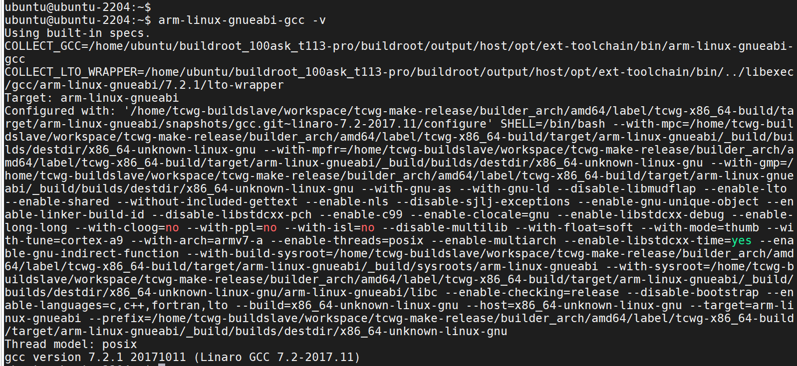

图 2.16 测试编译工具链

# 100ASK_T113_Pro开发板基本操作

## 100ASK_T113_Pro开发板硬件资源简介

开发板图片如图 3.1，各个标号对应的硬件在板子背后都写有名字：

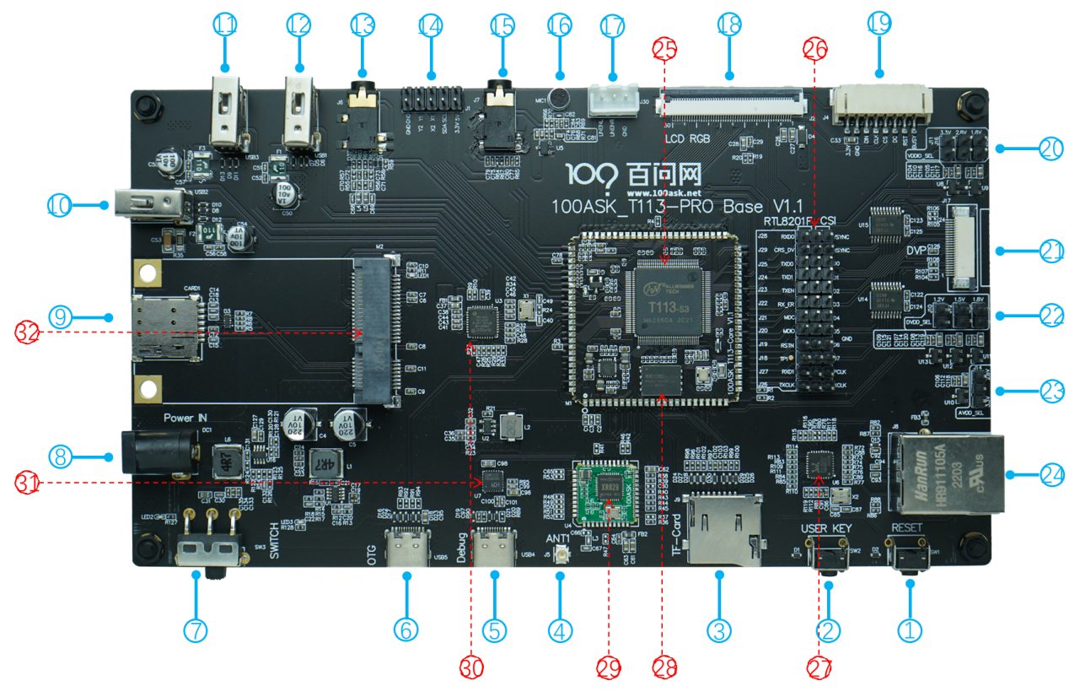

图 3.1 100ASK_T113_Pro开发板

上图中，各标号的硬件含义如图 3.2所示：

|  |  |  |  |
| --- | --- | --- | --- |
| **序号** | **名称** | **序号** | **名称** |
| 1 | 复位按键 | 2 | 用户按键 |
| 3 | TF卡卡槽 | 4 | XR829无线模组配套的ANT天线接口 |
| 5 | Debug串口 | 6 | OTG接口 |
| 7 | 电源供电切换开关：DC供电/OTG供电 | 8 | DC电源输入口 |
| 9 | eSIM卡接口 | 10 | TYPE-A USB 2.0接口 |
| 11 | TYPE-A USB 2.0接口 | 12 | TYPE-A USB 2.0接口 |
| 13 | TV IN/OUT接口 | 14 | 多余引脚排针引出，一路I2C和4路ADC |
| 15 | 3.5MM耳机接口 | 16 | MIC咪头 |
| 17 | LINE接口 | 18 | RGB LCD接口 |
| 19 | E-INK水墨屏接口 | 20 | DVP摄像头电压选择 |
| 21 | DVP摄像头电压选择 | 22 | DVP摄像头电压选择 |
| 23 | DVP摄像头电压选择 | 24 | RJ45网线接口 |
| 25 | T113主芯片 | 26 | 网卡与摄像头功能选择排针 |
| 27 | RTL8201网卡PHY芯片 | 28 | SPI-NAND Flash |
| 29 | XR829模组 | 30 | USB HUB芯片 |
| 31 | USB串口芯片 | 32 | USB PCI-E接口 |

图 3.2 100ASK_T113_Pro标号对应硬件

## 100ASK_T113_Pro开发板软件资源简介

### 开发环境

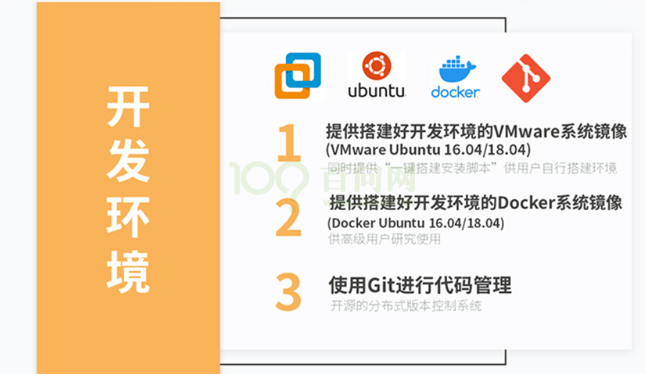

图 3.3 开发板开发环境

### 核心软件

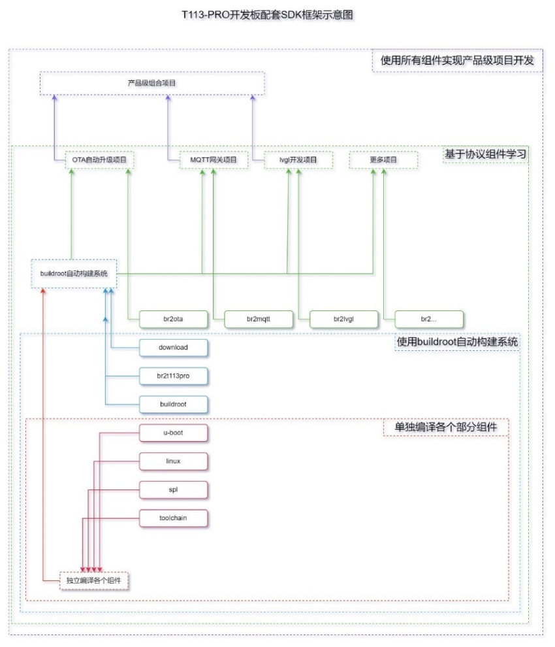

图 3.4 软件资源

如上图所示，我们将T113-Pro开发板源码进行大量的修改，用于实现针对不同的场景不同的需求，可以更好的满足大家的学习。

上图最下面的红色框内，是嵌入式Linux系统组成所需的必要组件源码，你可以单独获取这个仓库，开发bootloader、linux kernel、或rootfs。这种场景主要适合专门研究某一部分组件，做到了最小，轻量化的操作。

上图中间蓝色框内，就是使用Buildroot整合了开发板必要的组件，使用buildroot外部源码树的方式，进行自动化构建编译开发板系统及各个部分组件。

上图中靠上面的绿色框内部分，就是我们不同的专题对应的buildroot外部源码树，里面有不同的专题配套的配置文件，软件包定义等。

上图中最上面的紫色部分，是我们最终的组合项目专题，因为一个复杂的嵌入式产品并不是一两个软件包就可以实现的，它需要非常多的组合开发，这时我们就 将所有的 buildroot外部源码树组合起来 来完成一个实际的产品项目组合。

## 使用SD卡启动系统

### 准备工作

板子出厂时已经烧写了系统，不需要插入SD卡也可以启动。但是使用SD卡的系统更方便学习，后续学习时要先烧录SD卡、把SD卡插到板子上。板子优先使用SD卡启动，没有SD卡时从核心板的Flash启动。

后面的操作，都是基于SD卡启动的。

先安装配套资料中这两个工具：

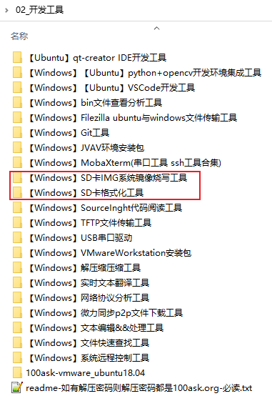

图 3.5 安装SD卡工具

然后解压配套资料中的系统固件，得到100ask-t113-pro_sdcard.img：

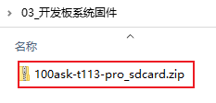

图 3.6 解压系统固件

### 格式化

要烧写SD卡，需要先格式化，再烧写。

使用SD CatFormat格式化TF卡，注意备份卡内数据。参考下图所示，点击刷新找到TF卡，然后点击 Format 在弹出的 对话框 点击 是(Yes)等待格式完成即可。

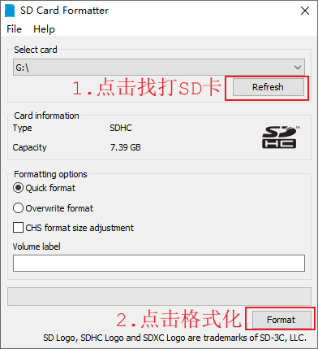

图3.7 格式化SD卡

### 烧写

格式化完成后，使用Win32diskimage工具来烧录镜像，参考下列步骤。先找到SD卡盘符，然后打开镜像文件100ask-t113-pro_sdcard.img，最后点击“写入”，等待写入完成即可。

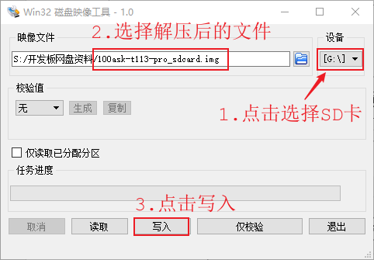

图 3.8 烧写SD卡

烧写完成以后，就可以把SD卡插入开发板，上电启动它。

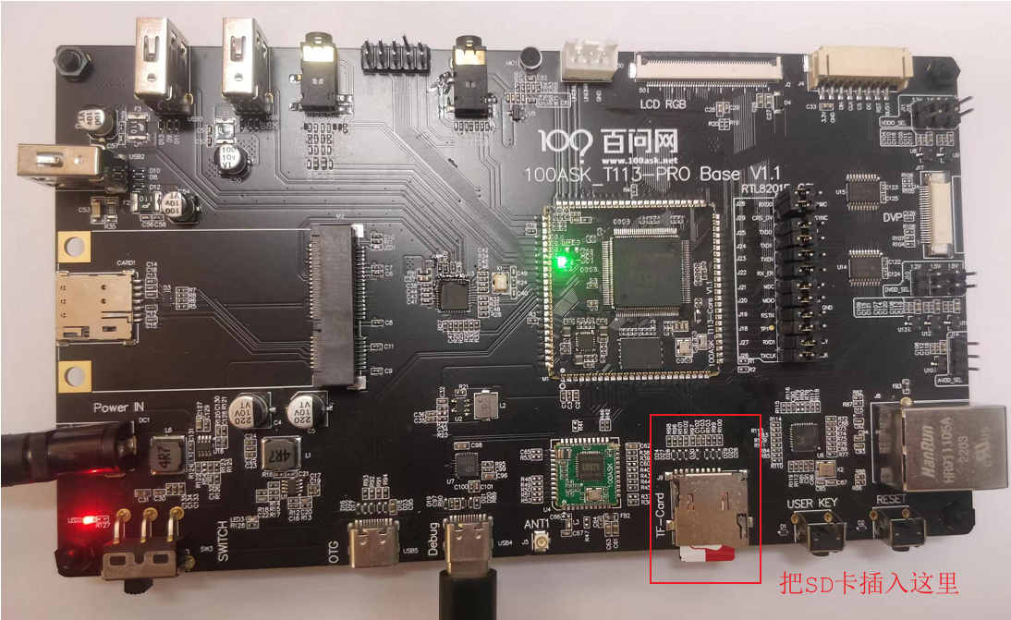

图3.9 插卡

## 串口连接

在后面的操作里，都是通过串口与板子进行“交流”。串口是串行接口的简称，是指数据一位一位地顺序传送，其特点是通信线路简单。

### 连接串口线和电源线、配置串口工具

如图 3.4所示将串口线与电脑、板子连接，开发板插上电源。

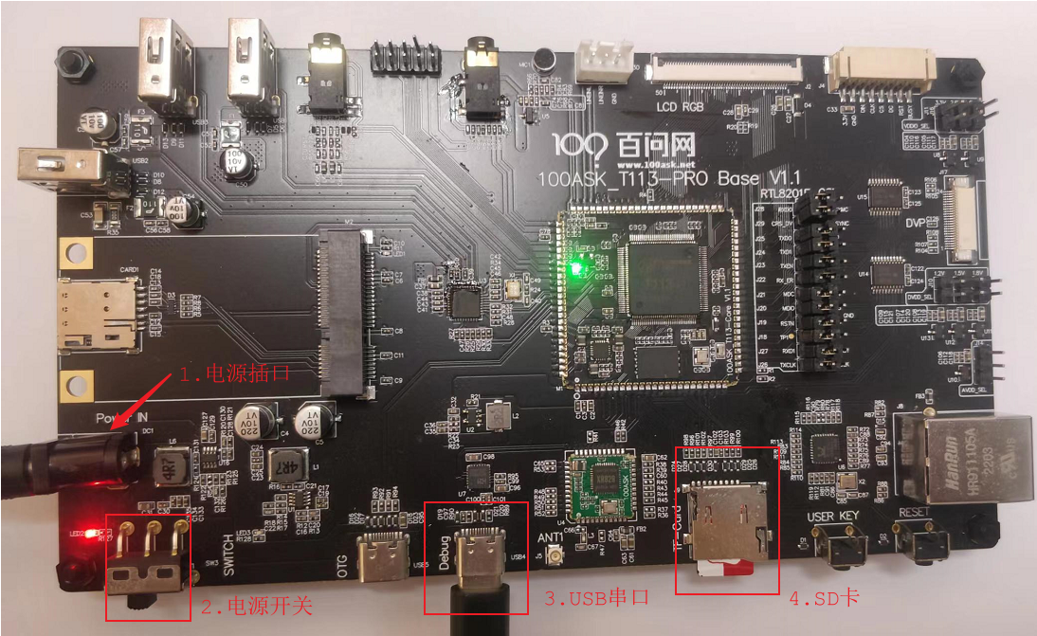

图 3.4 连接示意图

其中特别需要注意的几点：

* 板子出厂时已经烧写了系统，不需要插入SD卡也可以启动
* 使用SD卡的系统更方便学习，后续学习时要先烧录SD卡、把SD卡插到板子上
* 无需设置启动方式，板子优先使用SD卡启动，没有SD卡时从核心板的Flash启动

### 安装USB串口模块驱动

接好USB串口数据线后，Windows会自动安装驱动(安装可能比较慢，等一分钟左右)。打开电脑的“设备管理器”，在“端口(COM和LPT)”项下，可以看到如图 3.5中的“(COM17)”或“(COM19)”。开发板上的USB串口芯片可能是CP210x或CH9102，它们的性能是一样的。你电脑上显示的COM序号可能不一样，记住你电脑显示的数字。

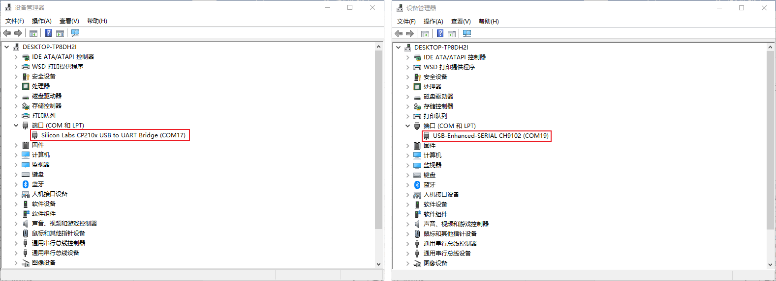

图 3.5 串口在设备管理器中的表示

如果电脑没有显示出端口号，就需要手动安装驱动，已经将驱动安装包放入网盘资料中了：

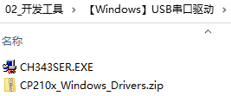

图 3.6 USB串口驱动

如果电脑中没有自动安装驱动，在“设备管理器”会有黄色感叹号提示当前连接的是哪种类型的串口芯片，根据提示选择驱动安装。如果提示中有“CP210x”字样则选择“CP210x_Windows_Drivers.zip”，否则就选择另外一个驱动安装。

### 使用MobaXterm软件打开串口

打开MobaXterm，点击左上角的“Session”，在弹出的界面选中“Serial”，如下图所示选择端口号（前面设备管理器显示的端口号COM17或COM19）、波特率（Speed 115200）、流控（Flow Control: none）,最后点击“OK”即可。步骤如图 3.7所示。

**注意**：流控（Flow Control）一定要选择none，否则你将无法在MobaXterm中向串口输入数据。

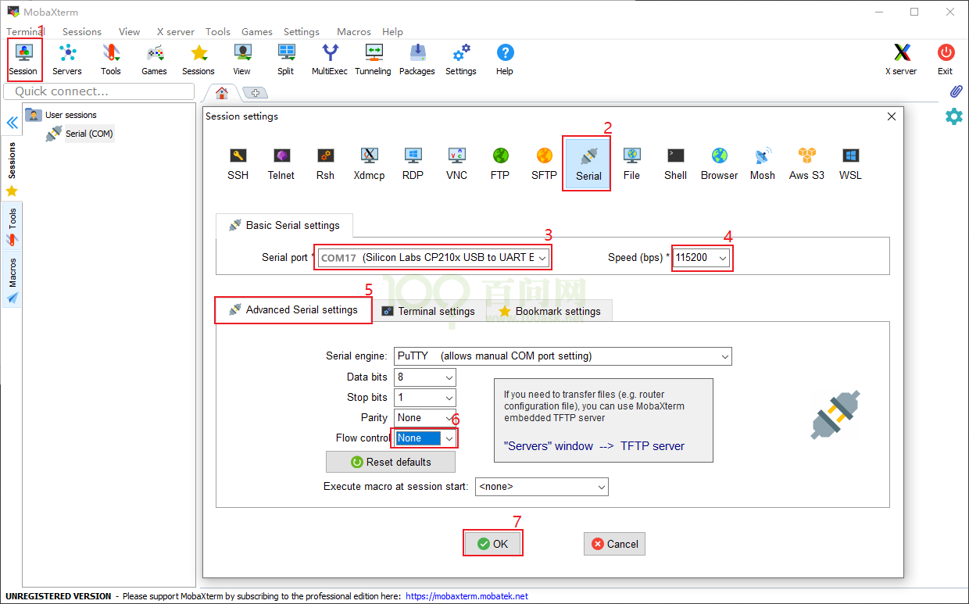

图 3.7 Mobaxterm设置串口

随后显示一个黑色的窗口， 此时打开板子的电源开关，将收到板子串口发过来的数据，如图 3.8所示。

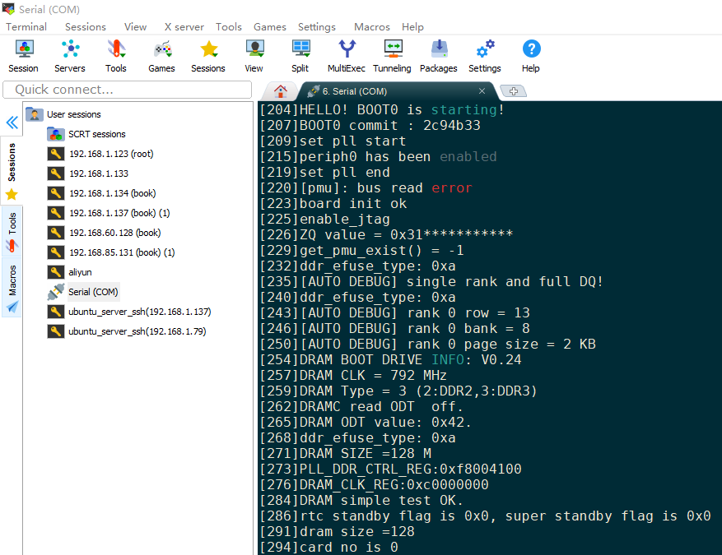

图 3.8 串口数据在Mobaxterm上的显示

### 开发板登录名是root，无需密码

在串口看到“t113 login:”时，输入“root”并回车即可，如图 3.9所示：

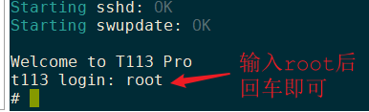

图 3.9 输入root登录开发板

## 通过串口操作开发板

在串口看到“t113 login:”这类登录的提示信息时，输入“root”并回车即可，然后就可以执行各种Linux命令了，如图 3.10所示：

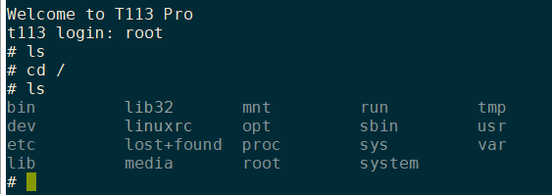

图 3.10 通过串口在开发板上体验Linux命令

## 使用adb传输文件

adb命令全称Android Debug Bridge，它是Ubuntu里的一个工具，可以直接操作管理Android模拟器或者真实的Android设备或开发板。我们可以通过adb命令将Ubuntu的文件传输到开发板上运行。

首先在Ubuntu中安装adb，执行如下命令安装：

sudo apt-get install adb

还需要给book用户添加权限、重启adb服务：

sudo adduser book plugdev

sudo adb kill-server

sudo adb start-server

然后启动开发板，使用type C线连接开发板的OTG口和电脑，如下图所示:

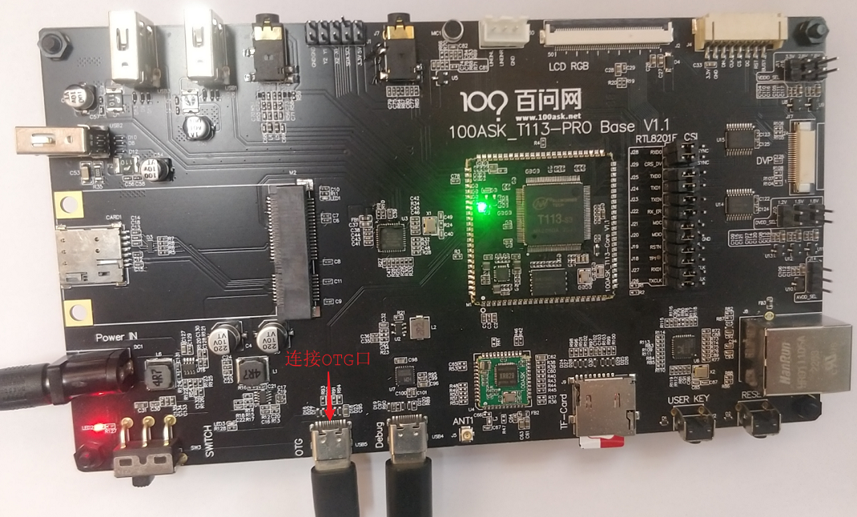

图 3.226 连接OTG接口

如果已经开启的虚拟机，会弹出如下界面。按下图所示，选择把新出现的设备连接到虚拟机。

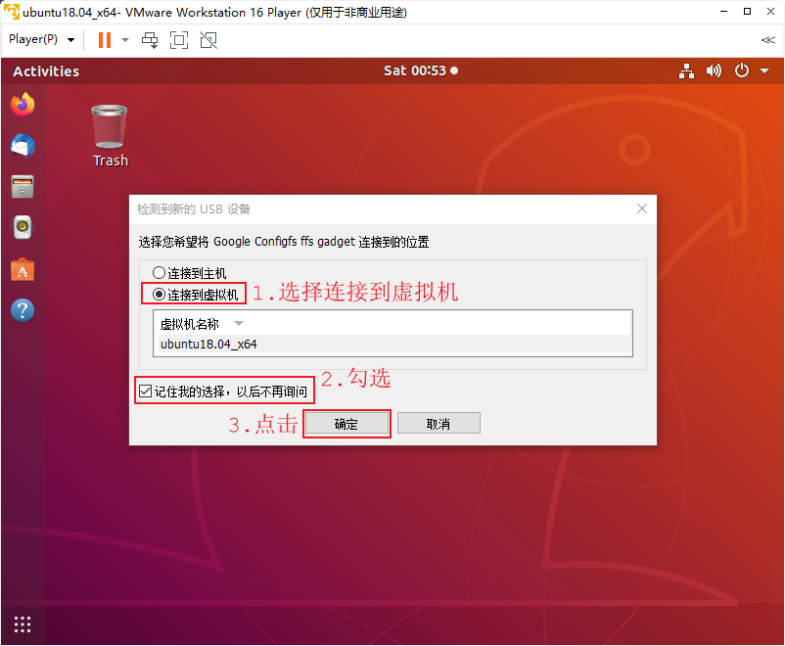

图 3.237 连接adb设备到虚拟机

在Ubuntu终端，可以执行“adb devices”查看连接是否成功，如下图：

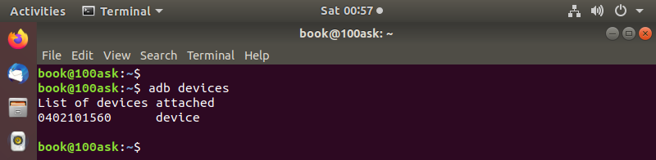

图 3.248 Ubuntu监测开发板的OTG设备

现在就可以在Ubuntu上使用adb命令给开发板发送文件了。比如执行“adb test.txt /root”就可以把Ubuntu中的test.txt文件发送到开发板的/root目录。如下图所示：

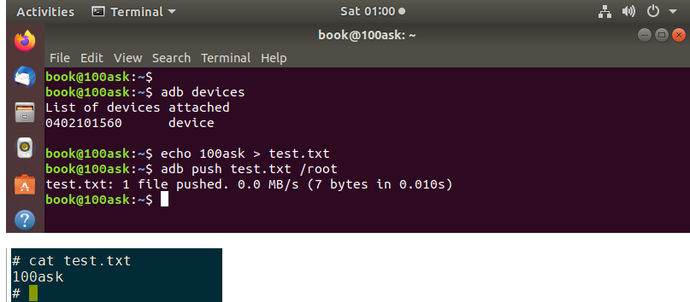

图 3.259 使用adb传输文件

# 开发板的第1个APP实验

详细的手把手教学视频请看

<https://www.bilibili.com/video/BV1zV411U7H9?p=10>

交叉编译运行第一个APP。

## 获取程序

Git仓库里含有本教程的所有源码，前面已经在Windwos下载了Git仓库，为例方便编译，也可以在Ubuntu中再次下载它。

在Ubuntu终端上执行如下命令。

git clone https://e.coding.net/weidongshan/01_all_series_quickstart.git

代码获取示意图如图 4.1所示。

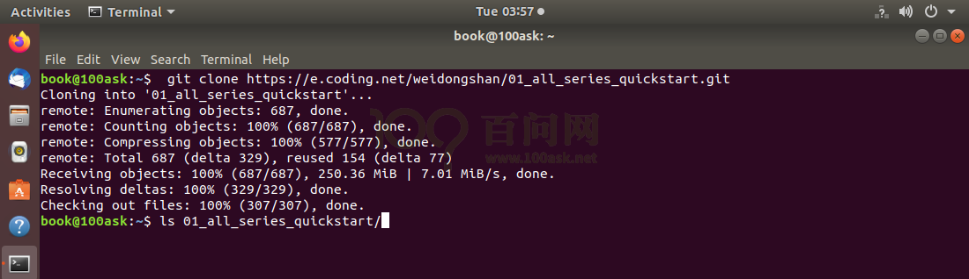

图 4.1 使用Git获取资料

使用GIT下载所有源码后，本节源码位于如下目录：

01_all_series_quickstart\

04_嵌入式Linux应用开发基础知识\source\01_hello

**注意**：如果已经使用GTI下载过源码，就不需要重复下载了，否则会有如图 4.2提示：

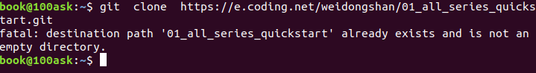

图 4.2 重复clone的提示

hello.c的源码如下：

01 #include <stdio.h>

02

03 /* 执行命令: ./hello weidongshan

04 * argc = 2

05 * argv[0] = ./hello

06 * argv[1] = weidongshan

07 */

08

09 int main(int argc, char **argv)

10 {

11 if (argc >= 2)

12 printf("Hello, %s!\n", argv[1]);

13 else

14 printf("Hello, world!\n");

15 return 0;

16 }

## 编译程序

在Ubuntu中可以执行以下命令编译、执行：

gcc -o hello hello.c

./hello

Hello, world!

./hello weidongshan

Hello, weidongshan!

上述命令编译得到的可执行程序hello可以在Ubuntu中运行，但是如果把它放到ARM板子上去，它是无法执行的。因为它是使用gcc编译的，是给PC机编译的，里面的机器指令是x86的。

我们要想给ARM板编译出hello程序，需要**使用交叉编译工具链**。请参考《2.6.3配置交叉编译工具链》。

执行以下命令编译程序：

arm-linux-gnueabi-gcc -o hello hello.c

这样编译出来的hello程序才可以在ARM板子上运行。先把编译生成的 **hello** 文件拷贝到Ubuntu nfs服务目录下，备用：

cp hello /home/book/nfs_rootfs

## 上传程序到开发板并运行

### 使用adb

连接开板的OTG口，在Ubuntu里识别出adb设备后，可以在Ubuntu上执行如下命令：

adb push /home/book/nfs_rootfs/hello /root

然后，在开板板执行如下操作添加可执行权限，并运行它：

# chmod +x hello

# ./hello

# 开发板的第1个驱动实验

详细的手把手教学视频请看

<https://www.bilibili.com/video/BV1zV411U7H9?p=12>

单独编译加载第一个驱动。

## 前提

按照第2章编译、烧写了100ask-t113-pro_sdcard.img。

它对应的内核源码位于这个目录：

/home/ubuntu/buildroot_100ask_t113-pro/buildroot/output/build/linux-origin_master

## 编译安装内核模块

Git仓库里含有本教程的所有源码，前面已经在Windwos下载了Git仓库，为例方便编译，也可以在Ubuntu中再次下载它。

在Ubuntu终端上执行如下命令。

git clone https://e.coding.net/weidongshan/01_all_series_quickstart.git

代码获取示意图如图 4.1所示。



图 4.1 使用Git获取资料

使用GIT下载所有源码后，本节源码位于如下目录：

01_all_series_quickstart\

05_嵌入式Linux驱动开发基础知识\source\01_hello_drv

### 编译内核模块

以GIT仓库中第1个hello驱动为例：

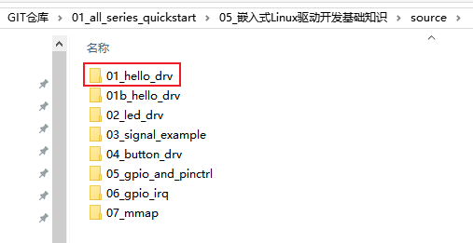

修改Makefile指定内核目录：

KERN_DIR = /home/ubuntu/buildroot_100ask_t113-pro/buildroot/output/build/linux-origin_master

然后执行make命令即可生成模块。

## 上机实验

### 上传文件

连接开板的OTG口，在Ubuntu里识别出adb设备后，可以在Ubuntu上执行如下命令：

adb push hello_drv.ko /root

adb push hello_drv_test /root

### 安装/测试驱动模块

在开发板串口终端上执行如下命令，即可安装相应的驱动模块。

# insmod hello_drv.ko

安装完成后可以执行lsmod 命令来查看是否安装成功，如图 5.9所示：

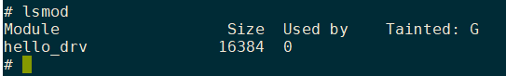

图 5.9 执行lsmod验证

执行“./hello_drv_test -w 100ask”往驱动程序中写入数据；

执行“./hello_drv_test -r”从驱动程序中读出数据；

如下图所示：

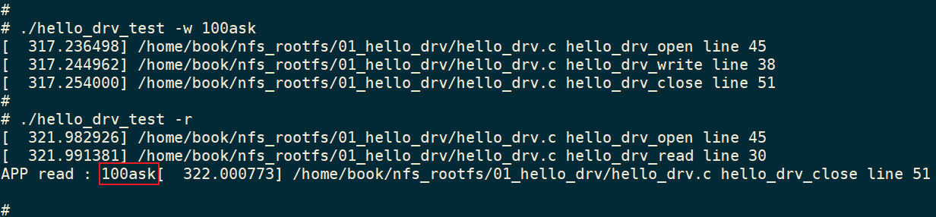

图 5.111 测试hello驱动程序

驱动程序里有很多打印信息，如果想屏蔽这些信息，可以执行以下命令：

# echo "7 4 1 8" > /proc/sys/kernel/printk

然后再次测试：

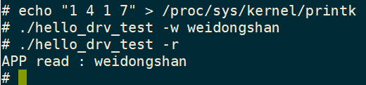

图 5.122 禁止内核打印后测试hello驱动程序

如果要再次打开内核打印信息，可以执行以下命令：

# echo "7 4 1 7" > /proc/sys/kernel/printk

1. 嵌入式Linux应用开发基础知识<<<<<<<<

操作视频链接：https://www.bilibili.com/video/BV1kk4y117Tu

对于应用开发基础，有录播、直播两部分教程。录播视频的配套文档，就是本编文档，写得比较详细。直播视频对应的文档，并没有整理成word，而是放在GIT仓库里。录播视频、直播视频配套的源码，都放在GIT仓库里。

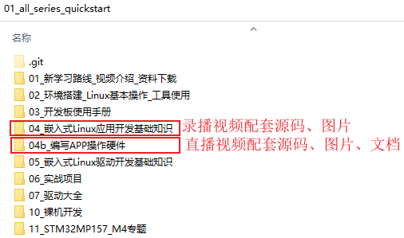

图 6.1 资料git仓库目录

# HelloWorld背后没那么简单

## 交叉编译hello.c

使用GIT下载所有源码后，本节源码位于如下目录：

01_all_series_quickstart\

04_嵌入式Linux应用开发基础知识\source\01_hello

hello.c的源码如下：

01 #include <stdio.h>

02

03 /* 执行命令: ./hello weidongshan

04  * argc = 2

05  * argv[0] = ./hello

06  * argv[1] = weidongshan

07  */

08

09 int main(int argc, char **argv)

10 {

11      if (argc >= 2)

12              printf("Hello, %s!\n", argv[1]);

13      else

14              printf("Hello, world!\n");

15      return 0;

16 }

在Ubuntu中可以执行以下命令编译、执行：

gcc -o hello hello.c

./hello

Hello, world!

./hello weidongshan

Hello, weidongshan!

上述命令编译得到的可执行程序hello可以在Ubuntu中运行，但是如果把它放到ARM板子上去，它是无法执行的。因为它是使用gcc编译的，是给PC机编译的，里面的机器指令是x86的。

我们要想给ARM板编译出hello程序，需要使用交叉编译工具链，比如：

arm-buildroot-linux-gnueabihf-gcc -o hello hello.c

这样编译出来的hello程序才可以在ARM板子上运行。

## 请回答这几个问题

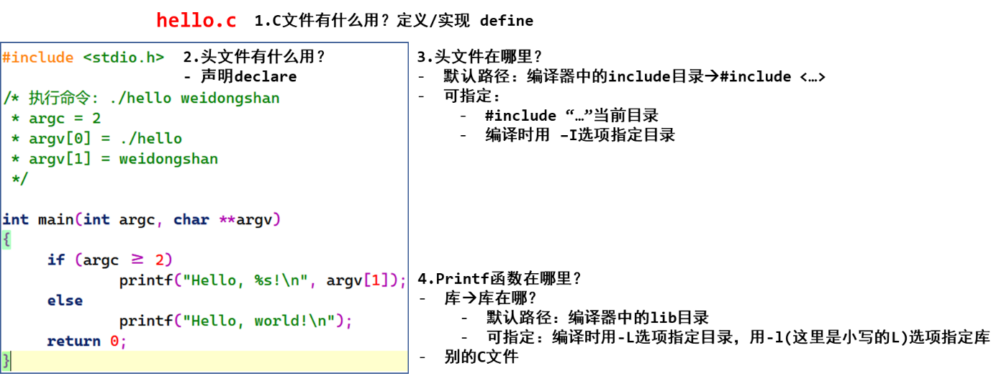

图 1.1 hello.c中的几个问题

1. 怎么确定交叉编译器中头文件的默认路径？

进入交叉编译器的目录里，执行：find -name “stdio.h”，它位于一个“include”目录下的根目录里。这个“include”目录，就是要找的路径。

1. 怎么自己指定头文件目录？

编译时，加上“-I <头文件目录>”这样的选项。

1. 怎么确定交叉编译器中库文件的默认路径？

进入交叉编译器的目录里，执行：find -name lib，可以得到xxxx/lib、xxxx/usr/lib，一般来说这2个目录就是要找的路径。如果有很多类似的lib，进去看看，有很多so文件的目录一般就是要找的路径。

1. 怎么自己指定库文件目录、指定要用的库文件？

编译时，加上“-L <库文件目录>”这样的选项，用来指定库目录；

编译时，加上“-labc”这样的选项，用来指定库文件libabc.so。

# GCC编译器的使用

源文件需要经过编译才能生成可执行文件。在Windows下进行开发时，只需要点几个按钮即可编译，集成开发环境(比如Visual studio)已经将各种编译工具的使用封装好了。Linux下也有很优秀的集成开发工具，但是更多的时候是直接使用编译工具；即使使用集成开发工具，也需要掌握一些编译选项。

PC机上的编译工具链为gcc、ld、objcopy、objdump等，它们编译出来的程序在x86平台上运行。要编译出能在ARM平台上运行的程序，必须使用交叉编译工具xxx-gcc、xxx-ld等(不同版本的编译器的前缀不一样，比如arm-linux-gcc)，下面分别介绍。

## GCC编译过程(精简版)

一个C/C++文件要经过预处理(preprocessing)、编译(compilation)、汇编(assembly)和链接(linking)等4步才能变成可执行文件。

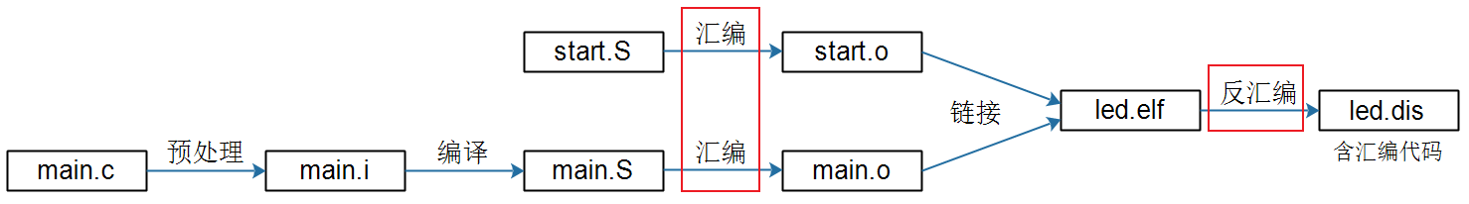

图 2.1 编译过程

通过不同的gcc选项可以控制这些过程：

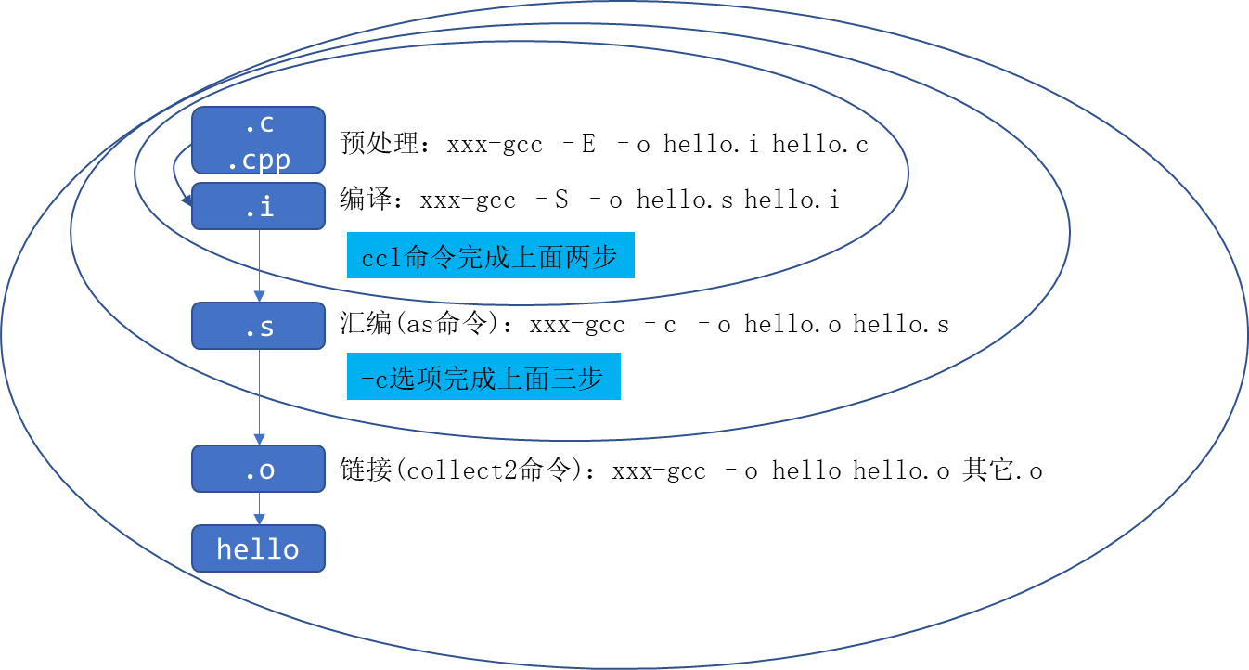

图 2.2 gcc选项过程说明

在日常交流中通常使用“编译”统称这4个步骤，如果不是特指这4个步骤中的某一个，本教程也依惯例使用“编译”这个统称。

gcc使用示例：

gcc hello.c // 输出一个名为a.out的可执行程序，然后可以执行./a.out

gcc -o hello hello.c // 输出名为hello的可执行程序，然后可以执行./hello

gcc -o hello hello.c -static // 静态链接

gcc -c -o hello.o hello.c // 先编译(不链接)

gcc -o hello hello.o // 再链接

执行“gcc -o hello hello.c -v”时，可以查看到这些步骤：

cc1 main.c -o /tmp/ccXCx1YG.s

as -o /tmp/ccZfdaDo.o /tmp/ccXCx1YG.s

cc1 sub.c -o /tmp/ccXCx1YG.s

as -o /tmp/ccn8Cjq6.o /tmp/ccXCx1YG.s

collect2 -o test /tmp/ccZfdaDo.o /tmp/ccn8Cjq6.o ....

可以手工执行以下命令体验一下：

gcc -E -o hello.i hello.c

gcc -S -o hello.s hello.i

gcc -c -o hello.o hello.s

gcc -o hello hello.o

### 常用编译选项

在学习时，我们暂时只需要了解表 2‑1中的选项：

表 2‑1 GCC常用编译选项

|  |  |
| --- | --- |
| **常用选项** | **描述** |
| **-E** | 预处理，开发过程中想快速确定某个宏可以使用“-E -dM” |
| **-c** | 把预处理、编译、汇编都做了，但是不链接 |
| **-o** | 指定输出文件 |
| **-I** | 指定头文件目录 |
| **-L** | 指定链接时库文件目录 |
| **-l** | 指定链接哪一个库文件 |

### 怎么编译多个文件

1. 一起编译、链接：

gcc -o test main.c sub.c

1. 分开编译，统一链接：

gcc -c -o main.o main.c

gcc -c -o sub.o sub.c

gcc -o test main.o sub.o

### 制作、使用动态库

1. 制作、编译：

gcc -c -o main.o main.c

gcc -c -o sub.o sub.c

gcc -shared -o libsub.so sub.o sub2.o sub3.o(可以使用多个.o生成动态库)

gcc -o test main.o -lsub -L /libsub.so/所在目录/

1. 运行：
2. 先把libsub.so放到Ubuntu的/lib目录，然后就可以运行test程序。
3. 如果不想把libsub.so放到/lib，也可以放在某个目录比如/a，然后如下执行：

export LD_LIBRARY_PATH=$LD_LIBRARY_PATH:/a

./test

### 制作、使用静态库

gcc -c -o main.o main.c

gcc -c -o sub.o sub.c

ar crs libsub.a sub.o ~~sub2.o sub3.o(~~可以使用多个.o生成静态库~~)~~

gcc -o test main.o libsub.a (如果.a不在当前目录下，需要指定它的绝对或相对路径)

运行：不需要把静态库libsub.a放到板子上。

**注意：**执行arm-buildroot-linux-gnueabihf-gcc -c -o sub.o sub.c交叉编译需要在最后面加上-fPIC参数。

### 很有用的选项

gcc -E main.c // 查看预处理结果，比如头文件是哪个

gcc -E -dM main.c > 1.txt // 把所有的宏展开，存在1.txt里

gcc -Wp,-MD,abc.dep -c -o main.o main.c // 生成依赖文件abc.dep，后面Makefile会用

echo 'main(){}'| gcc -E -v - // 它会列出头文件目录、库目录(LIBRARY_PATH)

下面的资料来自GCC官方文档及一些中文资料，没必要逐一研读，用到时再翻翻。

## GCC编译过程

一个C/C++文件要经过预处理(preprocessing)、编译(compilation)、汇编(assembly)和链接(linking)等4步才能变成可执行文件，如图 2.1和

图 2.2所示。

在日常交流中通常使用“编译”统称这4个步骤，如果不是特指这4个步骤中的某一个，本教程也依惯例使用“编译”这个统称。

本节文档使用x86上的gcc来试验，使用ARM板的交叉编译工具链做实验时效果也是类似的。不同的交叉编译器工具链前缀可能不同，比如arm-linux-gcc。

### 预处理

C/C++源文件中，以“#”开头的命令被称为预处理命令，如包含命令“#include”、宏定义命令“#define”、条件编译命令“#if”、“#ifdef”等。预处理就是将要包含(include)的文件插入原文件中、将宏定义展开、根据条件编译命令选择要使用的代码，最后将这些东西输出到一个“.i”文件中等待进一步处理。

### 编译

编译就是把C/C++代码(比如上述的“.i”文件)“翻译”成汇编代码，所用到的工具为cc1(它的名字就是cc1，x86有自己的cc1命令，ARM板也有自己的cc1命令)。

### 汇编

汇编就是将第二步输出的汇编代码翻译成符合一定格式的机器代码，在Linux系统上一般表现为ELF目标文件(OBJ文件)，用到的工具为as。x86有自己的as命令，ARM版也有自己的as命令，也可能是xxxx-as（比如arm-linux-as）。

“反汇编”是指将机器代码转换为汇编代码，这在调试程序时常常用到。

### 链接

链接就是将上步生成的OBJ文件和系统库的OBJ文件、库文件链接起来，最终生成了可以在特定平台运行的可执行文件，用到的工具为ld或collect2。

编译程序时，加上-v选项就可以看到这几个步骤。比如：

gcc -o hello hello.c -v

可以看到很多输出结果，我们把其中的主要信息摘出来：

cc1 hello.c -o /tmp/cctETob7.s

as -o /tmp/ccvv2KbL.o /tmp/cctETob7.s

collect2 -o hello crt1.o crti.o crtbegin.o /tmp/ccvv2KbL.o crtend.o crtn.o

以上3个命令分别对应于编译步骤中的预处理+编译、汇编和链接，ld被collect2调用来链接程序。预处理和编译被放在了一个命令（cc1）中进行的，可以把它再次拆分为以下两步：

cpp -o hello.i hello.c

cc1 hello.i -o /tmp/cctETob7.s

我们不需要手工去执行cpp、cc1、collect2等命令，我们直接执行gcc并指定不同的参数就可以了。

可以通过如表 2‑1中的各种选项来控制gcc的动作。

## GCC总体选项(Overall Option)

1. -c

预处理、编译和汇编源文件，但是不作链接，编译器根据源文件生成OBJ文件。缺省情况下，GCC通过用`.o'替换源文件名的后缀`.c'，`.i'，`.s'等，产生OBJ文件名。可以使用-o选项选择其他名字。GCC忽略-c选项后面任何无法识别的输入文件。

1. -S

编译后即停止，不进行汇编。对于每个输入的非汇编语言文件，输出结果是汇编语言文件。缺省情况下，GCC通过用`.s'替换源文件名后缀`.c'，`.i'等等，产生汇编文件名。可以使用-o选项选择其他名字。GCC忽略任何不需要汇编的输入文件。

1. -E

预处理后即停止，不进行编译。预处理后的代码送往标准输出。

1. -o file

指定输出文件为file。无论是预处理、编译、汇编还是链接，这个选项都可以使用。如果没有使用`-o'选项，默认的输出结果是：可执行文件为`a.out'；修改输入文件的名称是`source.suffix'，则它的OBJ文件是`source.o'，汇编文件是 `source.s'，而预处理后的C源代码送往标准输出。

1. -v

显示制作GCC工具自身时的配置命令；同时显示编译器驱动程序、预处理器、编译器的版本号。以一个程序为例，它包含三个文件，代码在02_options目录下。下面列出源码：

File: main.c

01 #include <stdio.h>

02 #include "sub.h"

03

04 int main(int argc, char *argv[])

05 {

06 int i;

07 printf("Main fun!\n");

08 sub_fun();

09 return 0;

10 }

11

File: sub.h

01 void sub_fun(void);

02

File: sub.c

01 void sub_fun(void)

02 {

03 printf("Sub fun!\n");

04 }

05

ARM版本的编译工具与gcc、ld等工具的使用方法相似，很多选项是一样的。本节使用gcc、ld等工具进行编译、链接，这样可以在PC上直接看到运行结果。使用上面介绍的选项进行编译，命令如下：

gcc -c -o main.o main.c

gcc -c -o sub.o sub.c

gcc -o test main.o sub.o

其中，main.o、sub.o是经过了预处理、编译、汇编后生成的OBJ文件，它们还没有被链接成可执行文件；最后一步将它们链接成可执行文件test，可以直接运行以下命令：

./test

Main fun!

Sub fun!

现在试试其他选项，以下命令生成的main.s是main.c的汇编语言文件：

gcc -S -o main.s main.c

以下命令对main.c进行预处理，并将得到的结果打印出来。里面扩展了所有包含的文件、所有定义的宏。在编写程序时，有时候查找某个宏定义是非常繁琐的事，可以使用`-dM –E’选项来查看。命令如下：

gcc -E main.c

## 警告选项(Warning Option)-Wall

这个选项基本打开了所有需要注意的警告信息，比如没有指定类型的声明、在声明之前就使用的函数、局部变量除了声明就没再使用等。

上面的main.c文件中，第6行定义的变量i没有被使用，但是使用“gcc –c –o main.o main.c”进行编译时并没有出现提示。

可以加上-Wall选项，例子如下：

gcc -Wall -c main.c

执行上述命令后，得到如下警告信息：

main.c: In function `main':

main.c:6: warning: unused variable `i'

这个警告虽然对程序没有坏的影响，但是有些警告需要加以关注，比如类型匹配的警告等。

## 调试选项(Debugging Option)-g

以操作系统的本地格式(stabs，COFF，XCOFF，或DWARF)产生调试信息，GDB能够使用这些调试信息。在大多数使用stabs格式的系统上，`-g'选项加入只有GDB才使用的额外调试信息。可以使用下面的选项来生成额外的信息：`-gstabs+'，`-gstabs'，`-gxcoff+'，`-gxcoff'，`-gdwarf+'或`-gdwarf'，具体用法请读者参考GCC手册。

## 优化选项(Optimization Option)

1. -O或-O1

优化：对于大函数，优化编译的过程将占用稍微多的时间和相当大的内存。不使用`-O'或`-O1'选项的目的是减少编译的开销，使编译结果能够调试、语句是独立的：如果在两条语句之间用断点中止程序，可以对任何变量重新赋值，或者在函数体内把程序计数器指到其他语句，以及从源程序中精确地获取你所期待的结果。

不使用`-O'或`-O1'选项时，只有声明了register的变量才分配使用寄存器。

使用了`-O'或`-O1'选项，编译器会试图减少目标码的大小和执行时间。如果指定了`-O'或`-O1'选项,，`-fthread-jumps'和`-fdefer-pop'选项将被打开。在有delay slot的机器上，`-fdelayed-branch'选项将被打开。在即使没有帧指针 (frame pointer)也支持调试的机器上，`-fomit-frame-pointer'选项将被打开。某些机器上还可能会打开其他选项。

1. -O2

多优化一些。除了涉及空间和速度交换的优化选项，执行几乎所有的优化工作。例如不进行循环展开(loop unrolling)和函数内嵌(inlining)。和`-O'或`-O1'选项比较，这个选项既增加了编译时间，也提高了生成代码的运行效果。

1. -O3

优化的更多。除了打开-O2所做的一切，它还打开了-finline-functions选项。

1. -O0

不优化。

如果指定了多个-O选项，不管带不带数字，生效的是最后一个选项。

在一般应用中，经常使用-O2选项，比如对于options程序：

gcc -O2 -c -o main.o main.c

gcc -O2 -c -o sub.o sub.c

gcc -o test main.o sub.o

## 链接器选项(Linker Option)

下面的选项用于链接OBJ文件，输出可执行文件或库文件。

1. object-file-name

如果某些文件没有特别明确的后缀(a special recognized suffix)，GCC就认为他们是OBJ文件或库文件(根据文件内容,链接器能够区分OBJ文件和库文件)。如果GCC执行链接操作，这些OBJ文件将成为链接器的输入文件。

比如上面的“gcc -o test main.o sub.o”中，main.o、sub.o就是输入的文件。

1. -llibrary

链接名为library的库文件。链接器在标准搜索目录中寻找这个库文件，库文件的真正名字是`liblibrary.a'。搜索目录除了一些系统标准目录外，还包括用户以`-L'选项指定的路径。一般说来用这个方法找到的文件是库文件──即由OBJ文件组成的归档文件(archive file)。链接器处理归档文件的方法是：扫描归档文件，寻找某些成员，这些成员的符号目前已被引用，不过还没有被定义。但是，如果链接器找到普通的OBJ文件，而不是库文件，就把这个OBJ文件按平常方式链接进来。指定`-l'选项和指定文件名的唯一区别是，`-l’选项用`lib'和`.a'把library包裹起来，而且搜索一些目录。

即使不明显地使用-llibrary选项，一些默认的库也被链接进去，可以使用-v选项看到这点：

gcc -v -o test main.o sub.o

输出的信息如下：

/usr/lib/gcc-lib/i386-redhat-linux/3.2.2/collect2 --eh-frame-hdr -m elf_i386 -dynamic-linker /lib/ld-linux.so.2

-o test

/usr/lib/gcc-lib/i386-redhat-linux/3.2.2/../../../crt1.o /usr/lib/gcc-lib/i386-redhat-linux/3.2.2/../../../crti.o

/usr/lib/gcc-lib/i386-redhat-linux/3.2.2/crtbegin.o

-L/usr/lib/gcc-lib/i386-redhat-linux/3.2.2

-L/usr/lib/gcc-lib/i386-redhat-linux/3.2.2/../../..

main.o

sub.o

-lgcc -lgcc_eh -lc -lgcc -lgcc_eh

/usr/lib/gcc-lib/i386-redhat-linux/3.2.2/crtend.o

/usr/lib/gcc-lib/i386-redhat-linux/3.2.2/../../../crtn.o

可以看见，除了main.o、sub.o两个文件外，还链接了启动文件crt1.o、crti.o、crtend.o 、crtn.o，还有一些库文件(-lgcc -lgcc_eh -lc -lgcc -lgcc_eh)。

1. -nostartfiles

不链接系统标准启动文件，而标准库文件仍然正常使用：

gcc -v -nostartfiles -o test main.o sub.o

输出的信息如下：

/usr/lib/gcc-lib/i386-redhat-linux/3.2.2/collect2 --eh-frame-hdr -m elf_i386 -dynamic-linker

/lib/ld-linux.so.2

-o test

-L/usr/lib/gcc-lib/i386-redhat-linux/3.2.2

-L/usr/lib/gcc-lib/i386-redhat-linux/3.2.2/../../..

main.o

sub.o

-lgcc -lgcc_eh -lc -lgcc -lgcc_eh

/usr/bin/ld: warning: cannot find entry symbol _start; defaulting to 08048184

可以看见启动文件crt1.o、crti.o、crtend.o 、crtn.o没有被链接进去。需要说明的是，对于一般应用程序，这些启动文件是必需的，这里仅是作为例子(这样编译出来的test文件无法执行)。在编译bootloader、内核时，将用到这个选项。

1. -nostdlib

不链接系统标准启动文件和标准库文件，只把指定的文件传递给链接器。这个选项常用于编译内核、bootloader等程序，它们不需要启动文件、标准库文件。

仍以options程序作为例子：

gcc -v -nostdlib -o test main.o sub.o

输出的信息如下：

/usr/lib/gcc-lib/i386-redhat-linux/3.2.2/collect2 --eh-frame-hdr -m elf_i386 -dynamic-linker /lib/ld-linux.so.2

-o test

-L/usr/lib/gcc-lib/i386-redhat-linux/3.2.2

-L/usr/lib/gcc-lib/i386-redhat-linux/3.2.2/../../..

main.o

sub.o

/usr/bin/ld: warning: cannot find entry symbol _start; defaulting to 08048074

main.o(.text+0x19): In function `main':

: undefined reference to `printf'

sub.o(.text+0xf): In function `sub_fun':

: undefined reference to `printf'

collect2: ld returned 1 exit status

出现了一大堆错误，因为printf等函数是在库文件中实现的。在编译bootloader、内核时，用到这个选项──它们用到的很多函数是自包含的。

1. -static

在支持动态链接(dynamic linking)的系统上，阻止链接共享库。

仍以options程序为例，是否使用-static选项编译出来的可执行程序大小相差巨大：

gcc -c -o main.c

gcc -c -o sub.c

gcc -o test main.o sub.o

gcc -o test_static main.o sub.o –static

ls -l test test_static

-rwxr-xr-x 1 book book 6591 Jan 16 23:51 test

-rwxr-xr-x 1 book book 546479 Jan 16 23:51 test_static

其中test文件为6591字节，test_static文件为546479字节。当不使用-static编译文件时，程序执行前要链接共享库文件，所以还需要将共享库文件放入文件系统中。

1. -shared

生成一个共享OBJ文件，它可以和其他OBJ文件链接产生可执行文件。只有部分系统支持该选项。

当不想以源代码发布程序时，可以使用-shared选项生成库文件，比如对于options程序，可以如下制作库文件：

gcc -c -o sub.o sub.c

gcc -shared -o libsub.so sub.o

以后要使用sub.c中的函数sub_fun时，在链接程序时，指定引脚libsub.so即可，比如：

gcc -o test main.o -lsub -L /libsub.so/所在的目录/

可以将多个文件制作为一个库文件，比如：

gcc -shared -o libsub.so sub.o sub2.o sub3.o

1. -Xlinker option

把选项option传递给链接器。可以用来传递系统特定的链接选项，GCC无法识别这些选项。如果需要传递携带参数的选项，必须使用两次`-Xlinker'，一次传递选项，另一次传递其参数。例如，如果传递`-assert definitions'，要成`-Xlinker -assert -Xlinker definitions'，而不能写成`-Xlinker "-assert definitions"'，因为这样会把整个字符串当做一个参数传递，显然这不是链接器期待的。

1. -Wl,option

把选项option传递给链接器。如果option中含有逗号，就在逗号处分割成多个选项。链接器通常是通过gcc、arm-linux-gcc等命令间接启动的，要向它传入参数时，参数前面加上`-Wl,’。

1. -u symbol

使链接器认为取消了symbol的符号定义，从而链接库模块以取得定义。可以使用多个 `-u'选项，各自跟上不同的符号，使得链接器调入附加的库模块。

## 目录选项(Directory Option)

下列选项指定搜索路径，用于查找头文件，库文件，或编译器的某些成员。

1. -Idir

在头文件的搜索路径列表中添加dir 目录。

头文件的搜索方法为：如果以“#include < >”包含文件，则只在标准库目录开始搜索(包括使用-Idir选项定义的目录)；如果以“#include “ ””包含文件，则先从用户的工作目录开始搜索，再搜索标准库目录。

1. -I-

任何在`-I-'前面用`-I'选项指定的搜索路径只适用于`#include "file"'这种情况；它们不能用来搜索`#include <file>'包含的头文件。如果用`-I'选项指定的搜索路径位于`-I-'选项后面，就可以在这些路径中搜索所有的`#include'指令(一般说来-I选项就是这么用的)。还有，`-I-'选项能够阻止当前目录(存放当前输入文件的地方)成为搜索`#include "file"'的第一选择。

`-I-'不影响使用系统标准目录，因此，`-I-'和`-nostdinc'是不同的选项。

1. -Ldir

在`-l'选项的搜索路径列表中添加dir目录。仍使用options程序进行说明，先制作库文件libsub.a：

gcc -c -o sub.o sub.c

gcc -shared -o libsub.a sub.o

编译main.c：

gcc -c -o main.o main.c

链接程序，下面的指令将出错，提示找不到库文件：

gcc -o test main.o -lsub

/usr/bin/ld: cannot find -lsub

collect2: ld returned 1 exit status

可以使用-Ldir选项将当前目录加入搜索路径，如下则链接成功：

gcc -L. -o test main.o -lsub

1. -Bprefix

这个选项指出在何处寻找可执行文件，库文件，以及编译器自己的数据文件。编译器驱动程序需要使用某些工具，比如：`cpp'，`cc1' (或C++的`cc1plus')，`as'和`ld'。它把prefix当作欲执行的工具的前缀，这个前缀可以用来指定目录，也可以用来修改工具名字。

对于要运行的工具，编译器驱动程序首先试着加上`-B'前缀(如果存在)，如果没有找到文件，或没有指定`-B'选项，编译器接着会试验两个标准前缀`/usr/lib/gcc/'和`/usr/local/lib/gcc-lib/'。如果仍然没能够找到所需文件，编译器就在`PATH'环境变量指定的路径中寻找没加任何前缀的文件名。如果有需要，运行时(run-time)支持文件`libgcc.a'也在`-B'前缀的搜索范围之内。如果这里没有找到，就在上面提到的两个标准前缀中寻找，仅此而已。如果上述方法没有找到这个文件，就不链接它了。多数情况的多数机器上，`libgcc.a'并非必不可少。

可以通过环境变量GCC_EXEC_PREFIX获得近似的效果；如果定义了这个变量，其值就和上面说的一样被用作前缀。如果同时指定了`-B'选项和GCC_EXEC_PREFIX变量，编译器首先使用`-B'选项，然后才尝试环境变量值。

## ld/objdump/objcopy选项

我们在开发APP时，一般不需要直接调用这3个命令；在开发裸机、bootloader时，或是调试APP时会涉及，到时再讲。

# Makefile的使用

在Linux中使用make命令来编译程序，特别是大程序；而make命令所执行的动作依赖于Makefile文件。最简单的Makefile文件如下：

hello: hello.c

gcc -o hello hello.c

clean:

rm -f hello

将上述4行存为Makefile文件(注意必须以Tab键缩进第2、4行，不能以空格键缩进)，放入01_hello目录下，然后直接执行make命令即可编译程序，执行“make clean”即可清除编译出来的结果。

make命令根据文件更新的时间戳来决定哪些文件需要重新编译，这使得可以避免编译已经编译过的、没有变化的程序，可以大大提高编译效率。

要想完整地了解Makefile的规则，请参考《GNU Make 使用手册》，以下仅粗略介绍。

## 配套视频内容大纲

### Makefile规则与示例

参考文档：<https://www.gnu.org/software/make/manual/make.html>

* + - * 1. 为什么需要Makefile

怎么高效地编译程序？想达到什么样的效果？请参考Visual Studio：修改源文件或头文件，只需要重新编译牵涉到的文件，就可以重新生成APP

* + - * 1. Makefile其实挺简单

一个简单的Makefile文件包含一系列的“规则”，其样式如下：

目标(target)…: 依赖(prerequiries)…

<tab>命令(command)

如果“依赖文件”比“目标文件”更加新，那么执行“命令”来重新生成“目标文件”。

命令被执行的2个条件：依赖文件比目标文件新，或是 目标文件还没生成。

* + - * 1. 先介绍Makefile的2个函数
* $(foreach var,list,text)

简单地说，就是 for each var in list, change it to text。

对list中的每一个元素，取出来赋给var，然后把var改为text所描述的形式。

例子：

objs := a.o b.o

dep_files := $(foreach f, $(objs), .$(f).d) // 最终 dep_files := .a.o.d .b.o.d

* $(wildcard pattern)

pattern所列出的文件是否存在，把存在的文件都列出来。

例子：

**src_files := $( wildcard *.c) // 最终 src_files中列出了当前目录下的所有.c文件**

* + - * 1. 一步一步完善Makefile

1. 第1个Makefile，简单粗暴，效率低：

test : main.c sub.c sub.h

gcc -o test main.c sub.c

1. 第2个Makefile，效率高，相似规则太多太啰嗦，不支持检测头文件：

test : main.o sub.o

gcc -o test main.o sub.o

main.o : main.c

gcc -c -o main.o main.c

sub.o : sub.c

gcc -c -o sub.o sub.c

clean:

rm *.o test -f

1. 第3个Makefile，效率高，精炼，不支持检测头文件：

test : main.o sub.o

gcc -o test main.o sub.o

%.o : %.c

gcc -c -o $@ $<

clean:

rm *.o test -f

1. 第4个Makefile，效率高，精炼，支持检测头文件(但是需要手工添加头文件规则)：

test : main.o sub.o

gcc -o test main.o sub.o

%.o : %.c

gcc -c -o $@ $<

sub.o : sub.h

clean:

rm *.o test -f

1. 第5个Makefile，效率高，精炼，支持自动检测头文件：

objs := main.o sub.o

test : $(objs)

gcc -o test $^

# 需要判断是否存在依赖文件

# .main.o.d .sub.o.d

dep_files := $(foreach f, $(objs), .$(f).d)

dep_files := $(wildcard $(dep_files))

# 把依赖文件包含进来

ifneq ($(dep_files),)

include $(dep_files)

endif

%.o : %.c

gcc -Wp,-MD,.$@.d -c -o $@ $<

clean:

rm *.o test -f

distclean:

rm $(dep_files) *.o test -f

### 通用Makefile的使用

我参考Linux内核的Makefile编写了一个通用的Makefile，它可以用来编译应用程序：

1. 支持多个目录、多层目录、多个文件；
2. 支持给所有文件设置编译选项；
3. 支持给某个目录设置编译选项；
4. 支持给某个文件单独设置编译选项；
5. 简单、好用。

使用git下载本教程的文档后，下列目录中就有说明和示例：

01_all_series_quickstart\

04_嵌入式Linux应用开发基础知识\source\05_general_Makefile

### 通用Makefile的解析

* make命令的使用：

执行make命令时，它会去当前目录下查找名为“Makefile”的文件，并根据它的指示去执行操作，生成第一个目标。

我们可以使用“-f”选项指定文件，不再使用名为“Makefile”的文件，比如：

make -f Makefile.build

我们可以使用“-C”选项指定目录，切换到其他目录里去，比如：

make -C a/ -f Makefile.build

我们可以指定目标，不再默认生成第一个目标：

make -C a/ -f Makefile.build other_target

* 即时变量、延时变量：

变量的定义语法形式如下：

A = xxx // 延时变量

B ?= xxx // 延时变量，只有第一次定义时赋值才成功；如果曾定义过，此赋值无效

C := xxx // 立即变量

D += yyy // 如果D在前面是延时变量，那么现在它还是延时变量；

// 如果D在前面是立即变量，那么现在它还是立即变量

在GNU make中对变量的赋值有两种方式：延时变量、立即变量。上面语句中，变量A是延时变量，它的值在使用时才展开、才确定。比如：

A = $@

test:

@echo $A

上述Makefile中，变量A的值在执行时才确定，它等于test，是延时变量。如果使用“A := $@”，这是立即变量，这时$@为空，所以A的值就是空。

* 变量的导出(export)：

在编译程序时，我们会不断地使用“make -C dir”切换到其他目录，执行其他目录里的Makefile。如果想让某个变量的值在所有目录中都可见，要把它export出来。

比如“CC = $(CROSS_COMPILE)gcc”，这个CC变量表示编译器，在整个过程中都是一样的。定义它之后，要使用“export CC”把它导出来。

* Makefile中可以使用shell命令：

比如：

TOPDIR := $(shell pwd)

这是个立即变量，TOPDIR等于shell命令pwd的结果。

* 在Makefile中怎么放置第1个目标：

执行make命令时如果不指定目标，那么它默认是去生成第1个目标。

所以“第1个目标”，位置很重要。有时候不太方便把第1个目标完整地放在文件前面，这时可以在文件的前面直接放置目标，在后面再完善它的依赖与命令。比如：

First_target: // 这句话放在前面

．．．． // 其他代码，比如include其他文件得到后面的xxx变量

First_target : $(xxx) $(yyy) // 在文件的后面再来完善

command

* 假想目标：

我们的Makefile中有这样的目标：

clean:

rm -f $(shell find -name "*.o")

rm -f $(TARGET)

如果当前目录下恰好有名为“clean”的文件，那么执行“make clean”时它就不会执行那些删除命令。这时我们需要把“clean”这个目标，设置为“假想目标”，这样可以确保执行“make clean”时那些删除命令肯定可以得到执行。

使用下面的语句把“clean”设置为假想目标：

.PHONY : clean

* 常用的函数：

1. $(foreach var,list,text)

简单地说，就是for each var in list, change it to text。对list中的每一个元素，取出来赋给var，然后把var改为text所描述的形式。

例子：

objs := a.o b.o

dep_files := $(foreach f, $(objs), .$(f).d) // 最终 dep_files := .a.o.d .b.o.d

1. $(wildcard pattern)

pattern所列出的文件是否存在，把存在的文件都列出来。

例子：

src_files := $( wildcard *.c) // 最终 src_files中列出了当前目录下的所有.c文件

1. $(filter pattern...,text)

把text中符合pattern格式的内容，filter(过滤)出来、留下来。

例子：

obj-y := a.o b.o c/ d/

DIR := $(filter %/, $(obj-y)) //结果为：c/ d/

1. $(filter-out pattern...,text)

把text中符合pattern格式的内容，filter-out(过滤)出来、扔掉。

例子：

obj-y := a.o b.o c/ d/

DIR := $(filter-out %/, $(obj-y)) //结果为：a.o b.o

1. $(patsubst pattern,replacement,text)

寻找`text’中符合格式`pattern’的字，用`replacement’替换它们。`pattern’和`replacement’中可以使用通配符。

比如：

subdir-y := c/ d/

subdir-y := $(patsubst %/, %, $(subdir-y)) // 结果为：c d

### 通用Makefile的设计思想

* 在Makefile文件中确定要编译的文件、目录，比如：

obj-y += main.o

obj-y += a/

“Makefile”文件总是被“Makefile.build”包含的。

* 在Makefile.build中设置编译规则，有3条编译规则：

1. 怎么编译子目录？ 进入子目录编译：

$(subdir-y):

make -C $@ -f $(TOPDIR)/Makefile.build

1. 怎么编译当前目录中的文件？

%.o : %.c

$(CC) $(CFLAGS) $(EXTRA_CFLAGS) $(CFLAGS_$@) -Wp,-MD,$(dep_file) -c -o $@ $<

1. 当前目录下的.o和子目录下的built-in.o要打包起来：

built-in.o : $(cur_objs) $(subdir_objs)

$(LD) -r -o $@ $^

* 顶层Makefile中把顶层目录的built-in.o链接成APP：

$(TARGET) : built-in.o

$(CC) $(LDFLAGS) -o $(TARGET) built-in.o

* 情景演绎

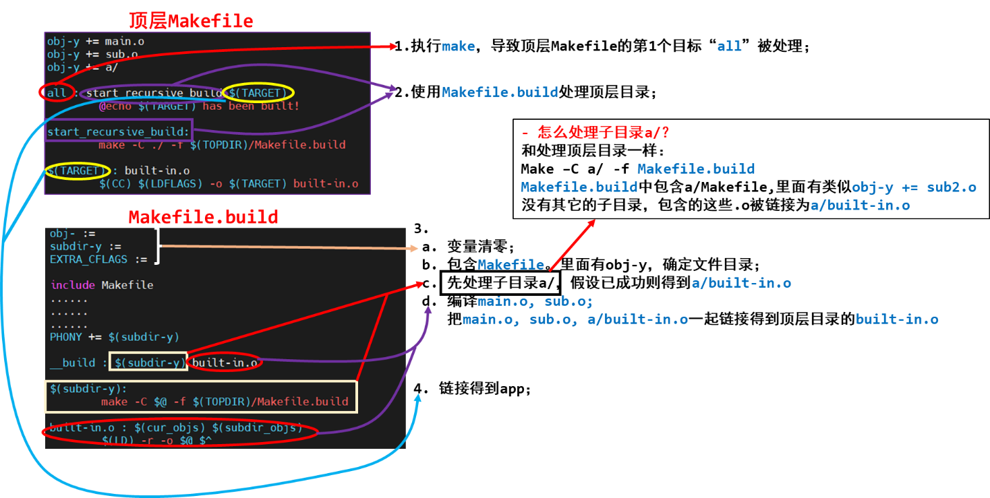

图 3.1 Makefile情景演绎

## Makefile规则

一个简单的Makefile文件包含一系列的“规则”，其样式如下：

目标(target)…: 依赖(prerequiries)…

<tab>命令(command)

目标(target)通常是要生成的文件的名称，可以是可执行文件或OBJ文件，也可以是一个执行的动作名称，诸如`clean’。

依赖是用来产生目标的材料(比如源文件)，一个目标经常有几个依赖。

命令是生成目标时执行的动作，一个规则可以含有几个命令，每个命令占一行。

**注意**：每个命令行前面必须是一个Tab字符，即命令行第一个字符是Tab。这是容易出错的地方。

通常，如果一个依赖发生了变化，就需要规则调用命令以更新或创建目标。但是并非所有的目标都有依赖，例如，目标“clean”的作用是清除文件，它没有依赖。

规则一般是用于解释怎样和何时重建目标。make首先调用命令处理依赖，进而才能创建或更新目标。当然，一个规则也可以是用于解释怎样和何时执行一个动作，即打印提示信息。

一个Makefile文件可以包含规则以外的其他文本，但一个简单的Makefile文件仅仅需要包含规则。虽然真正的规则比这里展示的例子复杂，但格式是完全一样的。

对于上面的Makefile，执行“make”命令时，仅当hello.c文件比hello文件新，才会执行命令“arm-linux-gcc –o hello hello.c”生成可执行文件hello；如果还没有hello文件，这个命令也会执行。

运行“make clean”时，由于目标clean没有依赖，它的命令“rm -f hello”将被强制执行。

## Makefile文件里的赋值方法

变量的定义语法形式如下：

immediate = deferred

immediate ?= deferred

immediate := immediate

immediate += deferred or immediate

define immediate

deferred

endef

在GNU make中对变量的赋值有两种方式：延时变量、立即变量。区别在于它们的定义方式和扩展时的方式不同，前者在这个变量使用时才扩展开，意即当真正使用时这个变量的值才确定；后者在定义时它的值就已经确定了。使用`=’，`?=’定义或使用define指令定义的变量是延时变量；使用`:=’定义的变量是立即变量。需要注意的一点是，`?=’仅仅在变量还没有定义的情况下有效，即`?=’被用来定义第一次出现的延时变量。

对于附加操作符`+=’，右边变量如果在前面使用（:=）定义为立即变量则它也是立即变量，否则均为延时变量。

## Makefile常用函数

函数调用的格式如下：

$(function arguments)

这里`function’是函数名，`arguments’是该函数的参数。参数和函数名之间是用空格或Tab隔开，如果有多个参数，它们之间用逗号隔开。这些空格和逗号不是参数值的一部分。内核的Makefile中用到大量的函数，现在介绍一些常用的。

### 字符串替换和分析函数

* + - * 1. $(subst from,to,text)

在文本`text’中使用`to’替换每一处`from’。

比如：$(subst ee,EE,feet on the street)

结果为‘fEEt on the strEEt’。

* + - * 1. $(patsubst pattern,replacement,text)

寻找`text’中符合格式`pattern’的字，用`replacement’替换它们。`pattern’和`replacement’中可以使用通配符。

比如：$(patsubst %.c,%.o,x.c.c bar.c)

结果为：`x.c.o bar.o’。

* + - * 1. $(strip string)

去掉前导和结尾空格，并将中间的多个空格压缩为单个空格。

比如：$(strip a b c )

结果为`a b c’。

* + - * 1. $(findstring find,in)

在字符串`in’中搜寻`find’，如果找到，则返回值是`find’，否则返回值为空。

比如：

$(findstring a,a b c)

$(findstring a,b c)

将分别产生值`a’和`’(空字符串)。

* + - * 1. $(filter pattern...,text)

返回在`text’中由空格隔开且匹配格式`pattern...’的字，去除不符合格式`pattern...’的字。

比如：$(filter %.c %.s,foo.c bar.c baz.s ugh.h)

结果为`foo.c bar.c baz.s’。

* + - * 1. $(filter-out pattern...,text)

返回在`text’中由空格隔开且不匹配格式`pattern...’的字，去除符合格式`pattern...’的字。它是函数filter的反函数。

比如：$(filter %.c %.s,foo.c bar.c baz.s ugh.h)

结果为`ugh.h’。

* + - * 1. $(sort list)

将‘list’中的字按字母顺序排序，并去掉重复的字。输出由单个空格隔开的字的列表。

比如：$(sort foo bar lose)

返回值是‘bar foo lose’。

### 文件名函数

* + - * 1. $(dir names...)

抽取‘names...’中每一个文件名的路径部分，文件名的路径部分包括从文件名的首字符到最后一个斜杠(含斜杠)之前的一切字符。

比如：$(dir src/foo.c hacks)

结果为‘src/ ./’。

* + - * 1. $(notdir names...)

抽取‘names...’中每一个文件名中除路径部分外一切字符（真正的文件名）。

比如：$(notdir src/foo.c hacks)

结果为‘foo.c hacks’。

* + - * 1. $(suffix names...)

抽取‘names...’中每一个文件名的后缀。

比如：$(suffix src/foo.c src-1.0/bar.c hacks)

结果为‘.c .c’。

* + - * 1. $(basename names...)

抽取‘names...’中每一个文件名中除后缀外一切字符。

比如：$(basename src/foo.c src-1.0/bar hacks)

结果为‘src/foo src-1.0/bar hacks’。

* + - * 1. $(addsuffix suffix,names...)

参数‘names...’是一系列的文件名，文件名之间用空格隔开；suffix是一个后缀名。将suffix(后缀)的值附加在每一个独立文件名的后面，完成后将文件名串联起来，它们之间用单个空格隔开。

比如：$(addsuffix .c,foo bar)

结果为‘foo.c bar.c’。

* + - * 1. $(addprefix prefix,names...)

参数‘names’是一系列的文件名，文件名之间用空格隔开；prefix是一个前缀名。将preffix(前缀)的值附加在每一个独立文件名的前面，完成后将文件名串联起来，它们之间用单个空格隔开。

比如：$(addprefix src/,foo bar)

结果为‘src/foo src/bar’。

* + - * 1. $(wildcard pattern)

参数‘pattern’是一个文件名格式，包含有通配符(通配符和shell中的用法一样)。函数wildcard的结果是一列和格式匹配的且真实存在的文件的名称，文件名之间用一个空格隔开。

比如若当前目录下有文件1.c、2.c、1.h、2.h，则：

c_src := $(wildcard *.c)

结果为‘1.c 2.c’。

### 其他函数

* + - * 1. $(foreach var,list,text)

前两个参数，‘var’和‘list’将首先扩展，注意最后一个参数‘text’此时不扩展；接着，‘list’扩展所得的每个字，都赋给‘var’变量；然后‘text’引用该变量进行扩展，因此‘text’每次扩展都不相同。

函数的结果是由空格隔开的‘text’ 在‘list’中多次扩展后，得到的新‘list’，就是说：‘text’多次扩展的字串联起来，字与字之间由空格隔开，如此就产生了函数foreach的返回值。

下面是一个简单的例子，将变量‘files’的值设置为 ‘dirs’中的所有目录下的所有文件的列表：

dirs := a b c d

files := $(foreach dir,$(dirs),$(wildcard $(dir)/*))

这里‘text’是‘$(wildcard $(dir)/*)’，它的扩展过程如下：

1. 第一个赋给变量dir的值是`a’，扩展结果为‘$(wildcard a/*)’；
2. 第二个赋给变量dir的值是`b’，扩展结果为‘$(wildcard b/*)’；
3. 第三个赋给变量dir的值是`c’，扩展结果为‘$(wildcard c/*)’；
4. 如此继续扩展。

这个例子和下面的例有共同的结果：

files := $(wildcard a/* b/* c/* d/*)

* + - * 1. $(if condition,then-part[,else-part])

首先把第一个参数‘condition’的前导空格、结尾空格去掉，然后扩展。如果扩展为非空字符串，则条件‘condition’为‘真’；如果扩展为空字符串，则条件‘condition’为‘假’。

如果条件‘condition’为‘真’,那么计算第二个参数‘then-part’的值，并将该值作为整个函数if的值。

如果条件‘condition’为‘假’,并且第三个参数存在，则计算第三个参数‘else-part’的值，并将该值作为整个函数if的值；如果第三个参数不存在，函数if将什么也不计算，返回空值。

**注意：**仅能计算‘then-part’和‘else-part’二者之一，不能同时计算。这样有可能产生副作用（例如函数shell的调用）。

* + - * 1. $(origin variable)

变量‘variable’是一个查询变量的名称，不是对该变量的引用。所以，不能采用‘$’和圆括号的格式书写该变量，当然，如果需要使用非常量的文件名，可以在文件名中使用变量引用。

函数origin的结果是一个字符串，该字符串变量是这样定义的：

‘undefined' ：如果变量‘variable’从没有定义；

‘default' ：变量‘variable’是缺省定义；

‘environment' ：变量‘variable’作为环境变量定义，选项‘-e’没有打开；

‘environment override' ：变量‘variable’作为环境变量定义，选项‘-e’已打开；

‘file' ：变量‘variable’在Makefile中定义；

‘command line' ：变量‘variable’在命令行中定义；

‘override' ：变量‘variable’在Makefile中用override指令定义；

‘automatic' ：变量‘variable’是自动变量

* + - * 1. $(shell command arguments)

函数shell是make与外部环境的通讯工具。函数shell的执行结果和在控制台上执行‘command arguments’的结果相似。不过如果‘command arguments’的结果含有换行符（和回车符），则在函数shell的返回结果中将把它们处理为单个空格，若返回结果最后是换行符（和回车符）则被去掉。

比如当前目录下有文件1.c、2.c、1.h、2.h，则：

c_src := $(shell ls *.c)

结果为‘1.c 2.c’。

《Makefile介绍》这小节可以在阅读内核、bootloader、应用程序的Makefile文件时，作为手册来查询。下面以options程序的Makefile作为例子进行演示，Makefile的内容如下：

File: Makefile

01 src := $(shell ls *.c)

02 objs := $(patsubst %.c,%.o,$(src))

03

04 test: $(objs)

05 gcc -o $@ $^

06

07 %.o:%.c

08 gcc -c -o $@ $<

09

10 clean:

11 rm -f test *.o

上述Makefile中$@、$^、$<称为自动变量。$@表示规则的目标文件名；$^表示所有依赖的名字，名字之间用空格隔开；$<表示第一个依赖的文件名。‘%’是通配符，它和一个字符串中任意个数的字符相匹配。

options目录下所有的文件为main.c，Makefile，sub.c和sub.h，下面一行行地分析：

1. 第1行src变量的值为‘main.c sub.c’。
2. 第2行objs变量的值为‘main.o sub.o’，是src变量经过patsubst函数处理后得到的。
3. 第4行实际上就是：

test : main.o sub.o

目标test的依赖有二：main.o和sub.o。开始时这两个文件还没有生成，在执行生成test的命令之前先将main.o、sub.o作为目标查找到合适的规则，以生成main.o、sub.o。

1. 第7、8行就是用来生成main.o、sub.o的规则：

对于main.o这个规则就是：

main.o:main.c

gcc -c -o main.o main.c

对于sub.o这个规则就是：

sub.o:sub.c

gcc -c -o sub.o sub.c

这样，test的依赖main.o和sub.o就生成了。

1. 第5行的命令在生成main.o、sub.o后得以执行。

在options目录下第一次执行make命令可以看到如下信息：

gcc -c -o main.o main.c

gcc -c -o sub.o sub.c

gcc -o test main.o sub.o

然后修改sub.c文件，再次执行make命令，可以看到如下信息：

gcc -c -o sub.o sub.c

gcc -o test main.o sub.o

可见，只编译了更新过的sub.c文件，对main.c文件不用再次编译，节省了编译的时间。

# 文件IO

参考书：

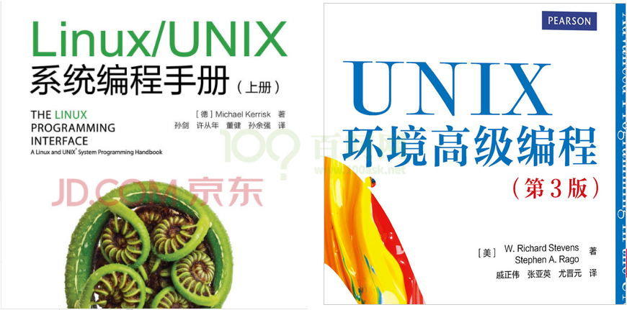

这2本书的内容类似，第一本对知识点有更细致的描述，适合初学者；第二本比较直接，一上来就是各种函数的介绍，适合当作字典，不懂时就去翻看一下。

做纯Linux应用的入门，看这2本书就可以了，不需要学习我们的视频。我们的侧重于“**嵌入式Linux**”。

在Linux系统中，一切都是“文件”：普通文件、驱动程序、网络通信等等。所有的操作，都是通过“文件IO”来操作的。所以，很有必要掌握文件操作的常用接口。

## 文件从哪来？

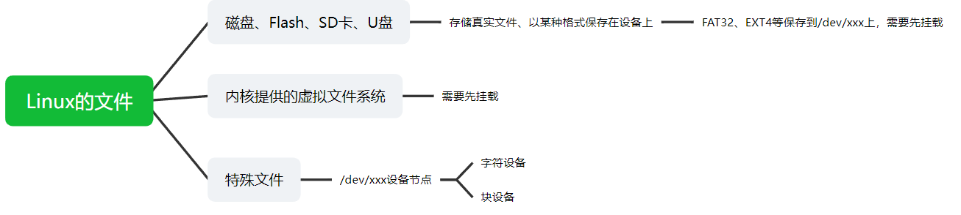

图 4.1 Linux系统的文件

如图 4.1所示，Linux的文件既可以是真实保存到存储介质的文件也可以是自身内核提供的虚拟文件，还可以是设备节点。

## 怎么访问文件？

### 通用的IO模型：open/read/write/lseek/close

使用GIT下载所有源码后，本节源码位于如下目录：

01_all_series_quickstart\

04_嵌入式Linux应用开发基础知识\source\06_fileio\copy.c

copy.c源码如下：

02 #include <sys/types.h>

03 #include <sys/stat.h>

04 #include <fcntl.h>

05 #include <unistd.h>

06 #include <stdio.h>

07

08 /*

09 * ./copy 1.txt 2.txt

10 * argc = 3

11 * argv[0] = "./copy"

12 * argv[1] = "1.txt"

13 * argv[2] = "2.txt"

14 */

15 int main(int argc, char **argv)

16 {

17 int fd_old, fd_new;

18 char buf[1024];

19 int len;

20

21 /* 1. 判断参数 */

22 if (argc != 3)

23 {

24 printf("Usage: %s <old-file> <new-file>\n", argv[0]);

25 return -1;

26 }

27

28 /* 2. 打开老文件 */

29 fd_old = open(argv[1], O_RDONLY);

30 if (fd_old == -1)

31 {

32 printf("can not open file %s\n", argv[1]);

33 return -1;

34 }

35

36 /* 3. 创建新文件 */

37 fd_new = open(argv[2], O_WRONLY | O_CREAT | O_TRUNC, S_IRUSR | S_IWUSR | S_IRGRP | S_IWGRP | _IROTH | S_IWOTH);

38 if (fd_new == -1)

39 {

40 printf("can not creat file %s\n", argv[2]);

41 return -1;

42 }

43

44 /* 4. 循环： 读老文件-写新文件 */

45 while ((len = read(fd_old, buf, 1024)) > 0)

46 {

47 if (write(fd_new, buf, len) != len)

48 {

49 printf("can not write %s\n", argv[2]);

50 return -1;

51 }

52 }

53

54 /* 5. 关闭文件 */

55 close(fd_old);

56 close(fd_new);

57

58 return 0;

59 }

60

本节源码完全可以在Ubuntu上测试，跟在ARM板上没什么不同。

执行以下命令编译、运行：

gcc -o copy copy.c

./copy copy.c new.c

### 不是通用的函数：ioctl/mmap

使用GIT下载所有源码后，本节源码位于如下目录：

01_all_series_quickstart\

04_嵌入式Linux应用开发基础知识\source\06_fileio\copy_mmap.c

在Linux中，还可以把一个文件的所有内容映射到内存，然后直接读写内存即可读写文件。

copy_mmap.c源码如下：

02 #include <sys/types.h>

03 #include <sys/stat.h>

04 #include <fcntl.h>

05 #include <unistd.h>

06 #include <stdio.h>

07 #include <sys/mman.h>

08

09 /*

10 * ./copy 1.txt 2.txt

11 * argc = 3

12 * argv[0] = "./copy"

13 * argv[1] = "1.txt"

14 * argv[2] = "2.txt"

15 */

16 int main(int argc, char **argv)

17 {

18 int fd_old, fd_new;

19 struct stat stat;

20 char *buf;

21

22 /* 1. 判断参数 */

23 if (argc != 3)

24 {

25 printf("Usage: %s <old-file> <new-file>\n", argv[0]);

26 return -1;

27 }

28

29 /* 2. 打开老文件 */

30 fd_old = open(argv[1], O_RDONLY);

31 if (fd_old == -1)

32 {

33 printf("can not open file %s\n", argv[1]);

34 return -1;

35 }

36

37 /* 3. 确定老文件的大小 */

38 if (fstat(fd_old, &stat) == -1)

39 {

40 printf("can not get stat of file %s\n", argv[1]);

41 return -1;

42 }

43

44 /* 4. 映射老文件 */

45 buf = mmap(NULL, stat.st_size, PROT_READ, MAP_SHARED, fd_old, 0);

46 if (buf == MAP_FAILED)

47 {

48 printf("can not mmap file %s\n", argv[1]);

49 return -1;

50 }

51

52 /* 5. 创建新文件 */

53 fd_new = open(argv[2], O_WRONLY | O_CREAT | O_TRUNC, S_IRUSR | S_IWUSR | S_IRGRP | S_IWGRP | S_IROTH | S_IWOTH);

54 if (fd_new == -1)

55 {

56 printf("can not creat file %s\n", argv[2]);

57 return -1;

58 }

59

60 /* 6. 写新文件 */

61 if (write(fd_new, buf, stat.st_size) != stat.st_size)

62 {

63 printf("can not write %s\n", argv[2]);

64 return -1;

65 }

66

67 /* 5. 关闭文件 */

68 close(fd_old);

69 close(fd_new);

70

71 return 0;

72 }

本节源码完全可以在Ubuntu上测试，跟在ARM板上没什么不同。

执行以下命令编译、运行：

gcc -o copy_mmap copy_mmap.c

./copy_mmap copy_mmap.c new2.c

## 怎么知道这些函数的用法？

Linux下有3大帮助方法：help、man、info。

想查看某个命令的用法时，比如查看ls命令的用法，可以执行：

ls --help

help只能用于查看某个命令的用法，而man手册既可以查看命令的用法，还可以查看函数的详细介绍等等。它含有9大分类，如下：

1 Executable programs or shell commands // 命令

2 System calls (functions provided by the kernel) // 系统调用，比如 man 2 open

3 Library calls (functions within program libraries) // 函数库调用

4 Special files (usually found in /dev) // 特殊文件, 比如 man 4 tty

5 File formats and conventions eg /etc/passwd // 文件格式和约定, 比如man 5 passwd

6 Games // 游戏

7 Miscellaneous (including macro packages and conventions), e.g. man(7), groff(7) //杂项

8 System administration commands (usually only for root) // 系统管理命令

9 Kernel routines [Non standard] // 内核例程

比如想查看open函数的用法时，可以直接执行“man open”，发现这不是想要内容时再执行“man 2 open”。

在man命令中可以及时按“h”查看帮助信息了解快捷键。常用的快捷键是：

f 往前翻一页

b 往后翻一页

/patten 往前搜

?patten 往后搜

就内容来说，info手册比man手册编写得要更全面，但man手册使用起来更容易些。

以书来形容info手册和man手册的话，info手册相当于一章，里面含有若干节，阅读时你需要掌握如果从这一节跳到下一节；而man手册只相当于一节，阅读起来当然更容易。

就个人而言，我很少使用info命令。

可以直接执行“info”命令后，输入“H”查看它的快捷键，在info手册中，某一节被称为“node”，常用的快捷键如下：

Up Move up one line.

Down Move down one line.

PgUp Scroll backward one screenful.

PgDn Scroll forward one screenful.

Home Go to the beginning of this node.

End Go to the end of this node.

TAB Skip to the next hypertext link.

RET Follow the hypertext link under the cursor.

l Go back to the last node seen in this window.

[ Go to the previous node in the document.

] Go to the next node in the document.

p Go to the previous node on this level.

n Go to the next node on this level.

u Go up one level.

t Go to the top node of this document.

d Go to the main 'directory' node.

## 系统调用函数怎么进入内核？

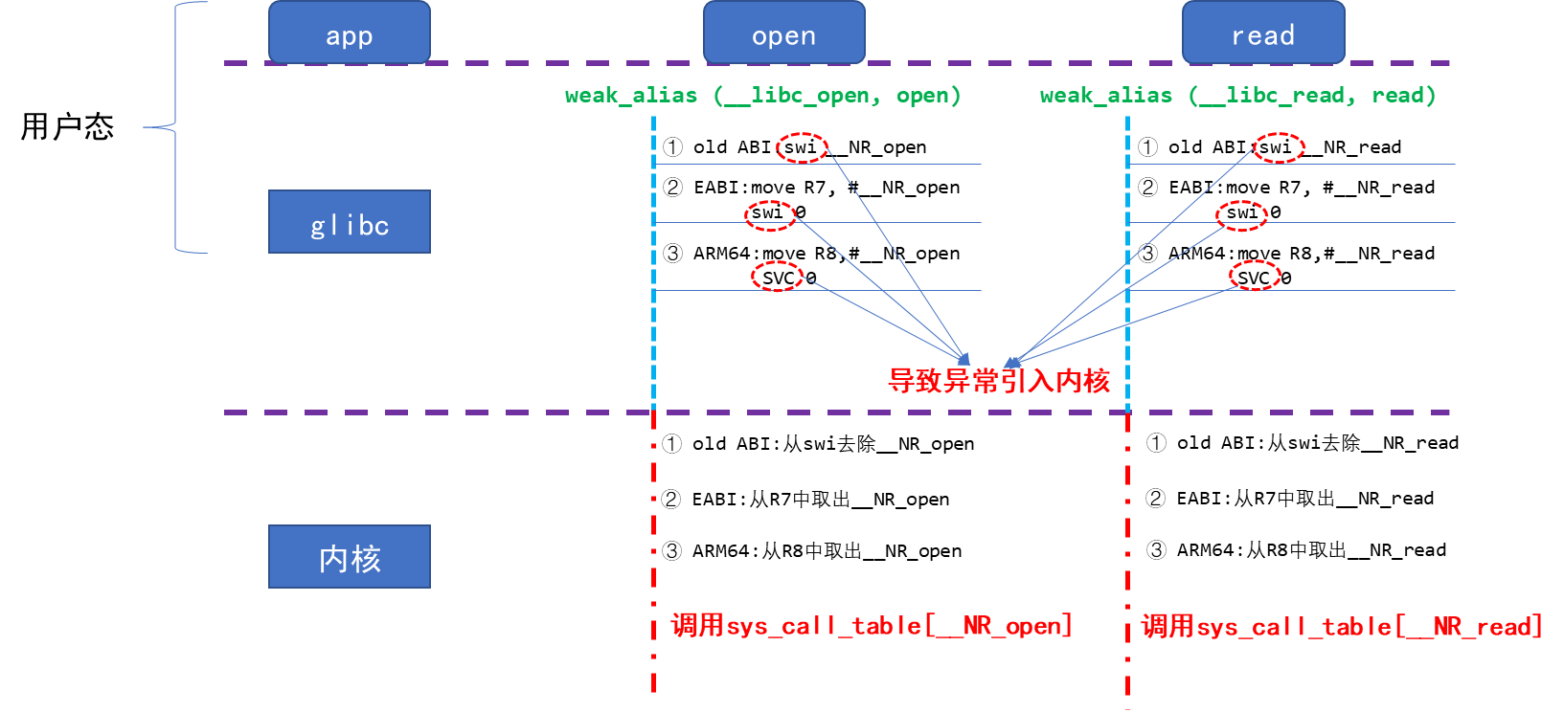

图 4.2 进入内核流程示意

以open/read为例，从用户态调用API触发异常进入内核的过程如图 4.2所示，最后调用的sys_call_table的函数指针数组如下：

/* 0 */ CALL(sys_restart_syscall)

CALL(sys_exit)

CALL(sys_fork)

CALL(sys_read)

CALL(sys_write)

/* 5 */ CALL(sys_open)

CALL(sys_close)

CALL(sys_ni_syscall)

CALL(sys_creat)

CALL(sys_link)

/* 10 */CALL(sys_unlink)

CALL(sys_execve)

CALL(sys_chdir)

CALL(OBSULETE(sys_time))

## 内核的sys_open、sys_read会做什么？

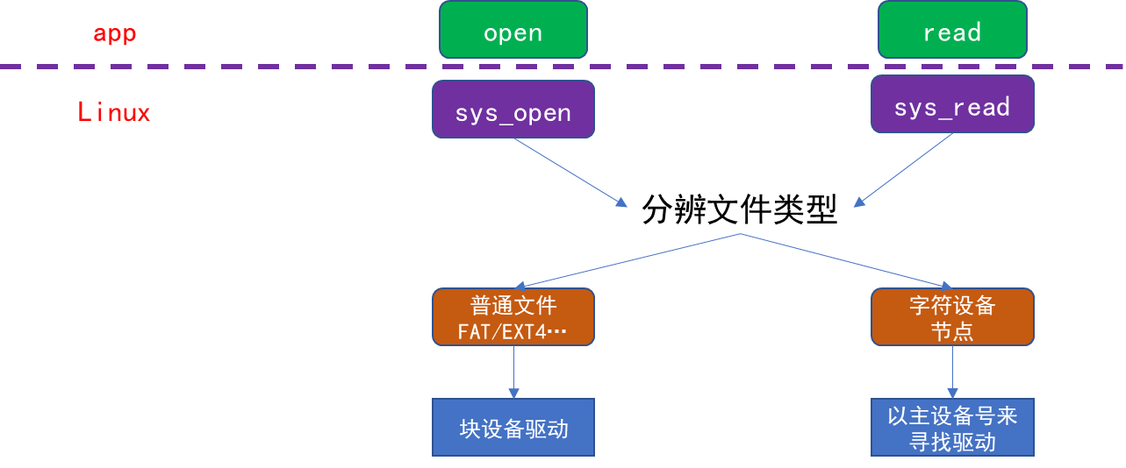

图 4.3 sys_open/read具体行为

从图 4.3可以看出，进入内核后，sys_read/open会首先根据参数判断文件的类型，然后根据不同的文件类型去找不同的设备驱动，继而进行读写或者输入输出控制。

# Framebuffer应用编程

## LCD操作原理

在Linux系统中通过Framebuffer驱动程序来控制LCD。Frame是帧的意思，buffer是缓冲的意思，这意味着Framebuffer就是一块内存，里面保存着一帧图像。Framebuffer中保存着一帧图像的每一个像素颜色值，假设LCD的分辨率是1024x768，每一个像素的颜色用32位来表示，那么Framebuffer的大小就是：1024x768x32/8=3145728字节。

简单介绍LCD的操作原理：

1. 驱动程序设置好LCD控制器：

根据LCD的参数设置LCD控制器的时序、信号极性；

根据LCD分辨率、BPP分配Framebuffer。

1. APP使用ioctl获得LCD分辨率、BPP
2. APP通过mmap映射Framebuffer，在Framebuffer中写入数据

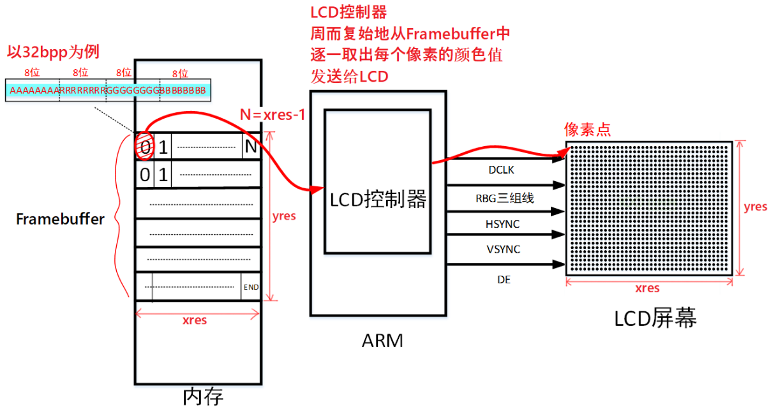

图 5.1 LCD操作原理示意图

假设需要设置LCD中坐标(x,y)处像素的颜色，首要要找到这个像素对应的内存，然后根据它的BPP值设置颜色。假设fb_base是APP执行mmap后得到的Framebuffer地址，如图 5.2所示：

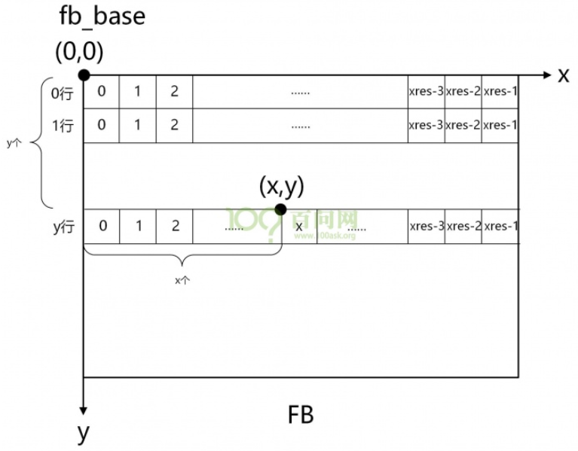

图 5.2 framebuffer映射地址

可以用以下公式算出(x,y)坐标处像素对应的Framebuffer地址：

(x，y)像素起始地址=fb_base+(xres*bpp/8)*y + x*bpp/8

最后一个要解决的问题就是像素的颜色怎么表示？它是用RGB三原色(红、绿、蓝)来表示的，在不同的BPP格式中，用不同的位来分别表示R、G、B，如图 5.3所示：

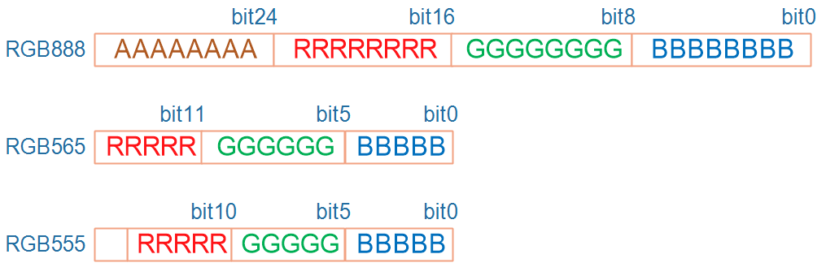

图 5.3 RGB三种格式

对于32BPP，一般只设置其中的低24位，高8位表示透明度，一般的LCD都不支持。

对于24BPP，硬件上为了方便处理，在Framebuffer中也是用32位来表示，效果跟32BPP是一样的。

对于16BPP，常用的是RGB565；很少的场合会用到RGB555，这可以通过ioctl读取驱动程序中的RGB位偏移来确定使用哪一种格式。

## 涉及的API函数

本节程序的目的是：打开LCD设备节点，获取分辨率等参数，映射Framebuffer，最后实现描点函数。

### open函数

在Ubuntu中执行“man 2 open”，可以看到open函数的说明：

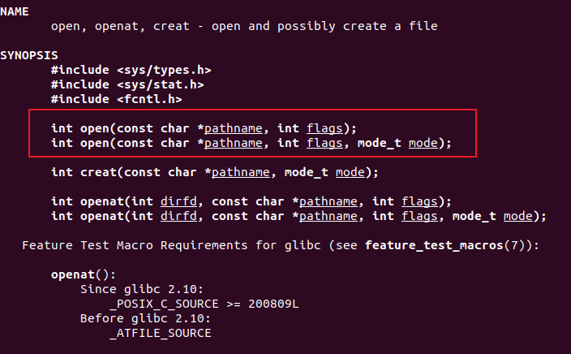

图 5.4 man查看open函数

头文件：

#include <sys/types.h>

#include <sys/stat.h>

#include <fcntl.h>

函数原型：

int open(const char *pathname, int flags);

int open(const char *pathname, int flags, mode_t mode);

函数说明：

1. pathname 表示打开文件的路径；
2. Flags表示打开文件的方式，常用的有以下6种，
   * O_RDWR表示可读可写方式打开;
   * O_RDONLY表示只读方式打开;
   * O_WRONLY表示只写方式打开;
   * O_APPEND 表示如果这个文件中本来是有内容的，则新写入的内容会接续到原来内容的后面;
   * O_TRUNC表示如果这个文件中本来是有内容的，则原来的内容会被丢弃，截断；
   * O_CREAT表示当前打开文件不存在，我们创建它并打开它，通常与O_EXCL结合使用，当没有文件时创建文件，有这个文件时会报错提醒我们；
3. Mode表示创建文件的权限，只有在flags中使用了O_CREAT时才有效，否则忽略。
4. 返回值：打开成功返回文件描述符，失败将返回-1。

### ioctl函数

在Ubuntu中执行“man ioctl”，可以看到ioctl函数的说明：

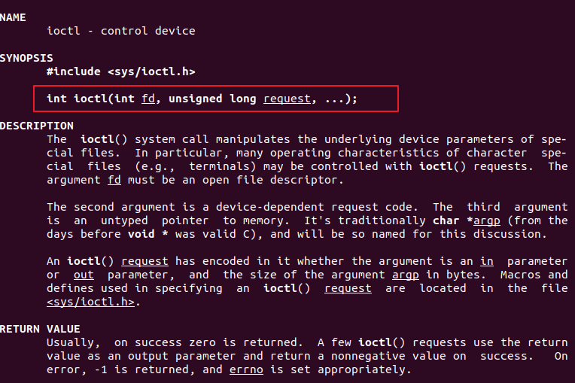

图 5.5 man查看ioctl函数

头文件：

#include <sys/ioctl.h>

函数原型：

int ioctl(int fd, unsigned long request, ...);

函数说明：

1. fd 表示文件描述符；
2. request表示与驱动程序交互的命令，用不同的命令控制驱动程序输出我们需要的数据；
3. … 表示可变参数arg，根据request命令，设备驱动程序返回输出的数据。
4. 返回值：打开成功返回文件描述符，失败将返回-1。

ioctl的作用非常强大、灵活。不同的驱动程序内部会实现不同的ioctl，APP可以使用各种ioctl跟驱动程序交互：可以传数据给驱动程序，也可以从驱动程序中读出数据。

#### 5.2.3 mmap函数(待后续修正)

在Ubuntu中执行“man mmap”，可以看到mmap函数的说明：

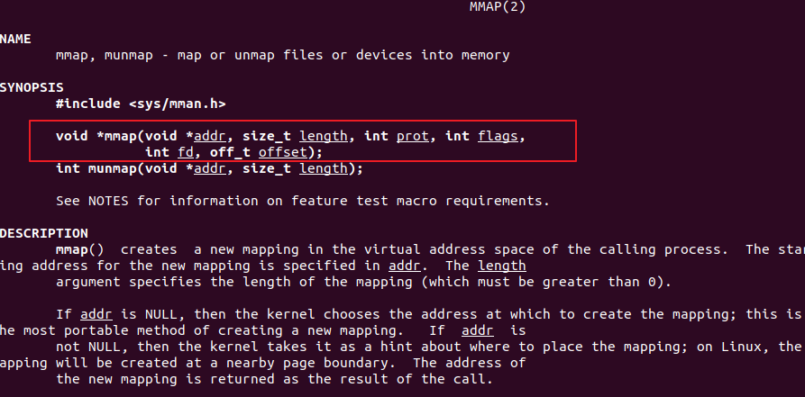

图 5.6 man查看mmap函数

想更深刻地理解mmap的内部机制，可以看《嵌入式Linux驱动开发基础知识》中关于mmap的介绍。作为APP开发，只需要知道它的用法就可以了。

头文件：

#include <sys/mman.h>

函数原型：

void *mmap(void *addr, size_t length, int prot, int flags,int fd, off_t offset);

函数说明：

1. addr表示指定映射的內存起始地址，通常设为 NULL表示让系统自动选定地址，并在成功映射后返回该地址；
2. length表示将文件中多大的内容映射到内存中；
3. prot 表示映射区域的保护方式，可以为以下4种方式的组合
   * PROT_EXEC 映射区域可被执行
   * PROT_READ 映射区域可被读出
   * PROT_WRITE 映射区域可被写入
   * PROT_NONE 映射区域不能存取
4. Flags 表示影响映射区域的不同特性，常用的有以下两种
   * MAP_SHARED 表示对映射区域写入的数据会复制回文件内，原来的文件会改变。
   * MAP_PRIVATE 表示对映射区域的操作会产生一个映射文件的复制，对此区域的任何修改都不会写回原来的文件内容中。
5. 返回值：若成功映射，将返回指向映射的区域的指针，失败将返回-1。

## Framebuffer程序分析

使用GIT下载所有源码后，本节源码位于如下目录：

01_all_series_quickstart\

04_嵌入式Linux应用开发基础知识\source\07_framebuffer\show_pixel.c

### 打开设备

首先打开设备节点：

73 fd_fb = open("/dev/fb0", O_RDWR);

74 if (fd_fb < 0)

75 {

76 printf("can't open /dev/fb0\n");

77 return -1;

78 }

### 获取LCD参数

LCD驱动程序给APP提供2类参数：可变的参数fb_var_screeninfo、固定的参数fb_fix_screeninfo。编写应用程序时主要关心可变参数，它的结构体定义如下(#include <linux/fb.h>)：

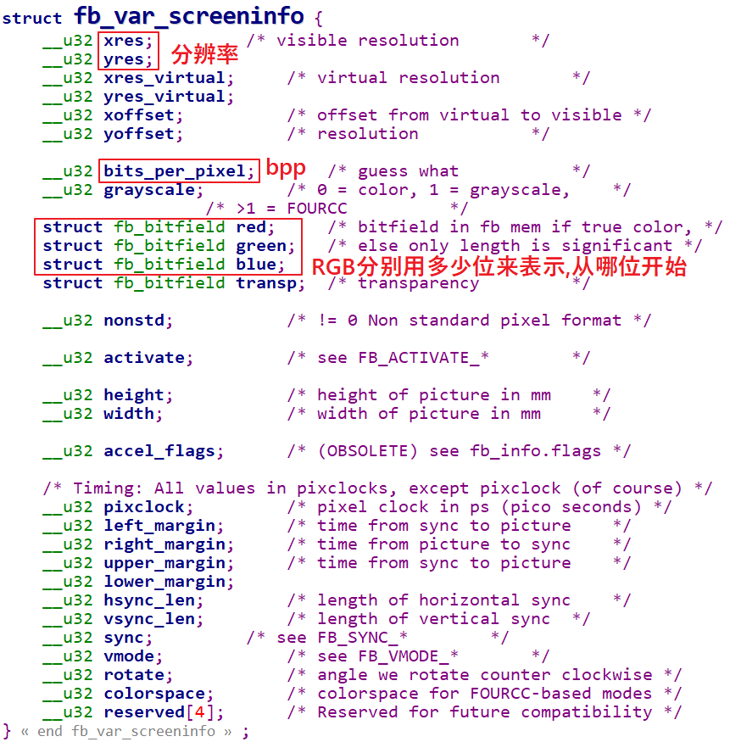

图 5.7 fb_var_screeninfo

可以使用以下代码获取fb_var_screeninfo：

12 static struct fb_var_screeninfo var; /* Current var */

……

79 if (ioctl(fd_fb, FBIOGET_VSCREENINFO, &var))

80 {

81 printf("can't get var\n");

82 return -1;

83 }

注意到ioctl里用的参数是：FBIOGET_VSCREENINFO，它表示get var screen info，获得屏幕的可变信息；当然也可以使用FBIOPUT_VSCREENINFO来调整这些参数，但是很少用到。

对于固定的参数fb_fix_screeninfo，在应用编程中很少用到。它的结构体定义如下：

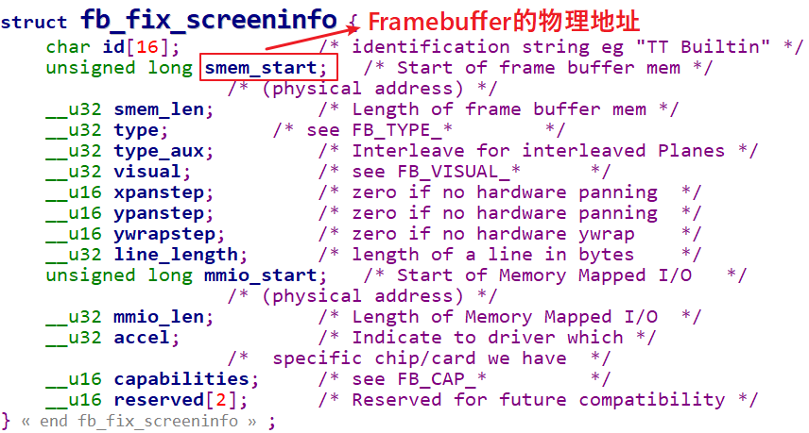

图 5.8 fb_fix_screeninfo

可以使用ioctl FBIOGET_FSCREENINFO来读出这些信息，但是很少用到。

### 映射Framebuffer

要映射一块内存，需要知道它的地址──这由驱动程序来设置，需要知道它的大小──这由应用程序决定。代码如下：

85 line_width = var.xres * var.bits_per_pixel / 8;

86 pixel_width = var.bits_per_pixel / 8;

87 screen_size = var.xres * var.yres * var.bits_per_pixel / 8;

88 fb_base = (unsigned char *)mmap(NULL , screen_size, PROT_READ | PROT_WRITE, MAP_SHARED, fd_fb, 0);

89 if (fb_base == (unsigned char *)-1)

90 {

91 printf("can't mmap\n");

92 return -1;

93 }

第88行中，screen_size是整个Framebuffer的大小；PROT_READ | PROT_WRITE表示该区域可读、可写；MAP_SHARED表示该区域是共享的，APP写入数据时，会直达驱动程序，这个参数的更深刻理解可以参考后面驱动基础中讲到的mmap知识。

### 描点函数

能够在LCD上描绘指定像素后，就可以写字、画图，描点函数是基础。代码如下：

28 void lcd_put_pixel(int x, int y, unsigned int color)

29 {

30 unsigned char *pen_8 = fb_base+y*line_width+x*pixel_width;

31 unsigned short *pen_16;

32 unsigned int *pen_32;

33

34 unsigned int red, green, blue;

35

36 pen_16 = (unsigned short *)pen_8;

37 pen_32 = (unsigned int *)pen_8;

38

39 switch (var.bits_per_pixel)

40 {

41 case 8:

42 {

43 *pen_8 = color;

44 break;

45 }

46 case 16:

47 {

48 /* 565 */

49 red = (color >> 16) & 0xff;

50 green = (color >> 8) & 0xff;

51 blue = (color >> 0) & 0xff;

52 color = ((red >> 3) << 11) | ((green >> 2) << 5) | (blue >> 3);

53 *pen_16 = color;

54 break;

55 }

56 case 32:

57 {

58 *pen_32 = color;

59 break;

60 }

61 default:

62 {

63 printf("can't surport %dbpp\n",var.bits_per_pixel);

64 break;

65 }

66 }

67 }

第28行中传入的color表示颜色，它的格式永远是0x00RRGGBB，即RGB888。当LCD是16bpp时，要把color变量中的R、G、B抽出来再合并成RGB565格式。

第30行计算(x,y)坐标上像素对应的Framebuffer地址。

第43行，对于8bpp，color就不再表示RBG三原色了，这涉及调色板的概念，color是调色板的值。

第49～51行，先从color变量中把R、G、B抽出来。

第52行，把red、green、blue这三种8位颜色值，根据RGB565的格式，只保留red中的高5位、green中的高6位、blue中的高5位，组合成一个新的16位颜色值。

第53行，把新的16位颜色值写入Framebuffer。

第58行，对于32bpp，颜色格式跟color参数一致，可以直接写入Framebuffer。

### 随便画几个点

本程序的main函数，在最后只是简单地画了几个点：

95 /* 清屏: 全部设为白色 */

96 memset(fbmem, 0xff, screen_size);

97

98 /* 随便设置出100个为红色 */

99 for (i = 0; i < 100; i++)

100 lcd_put_pixel(var.xres/2+i, var.yres/2, 0xFF0000);

## 上机实验

在Ubuntu中编译程序，先设置交叉编译工具链，再执行以下命令：

arm-buildroot-linux-gnueabihf-gcc -o show_pixel show_pixel.c

然后在开发板上执行show_pixel程序。

**注意**：板子的出厂程序中一般都有GUI，所以可能需要把GUI程序禁止掉。具体方法请看本文档，以后会补充禁止GUI的方法。你可以先不禁止GUI，直接执行show_pixel看看LCD有无现象。

# 文字显示

## 字符的编码方式

### 编码与字体

在计算机上，我们看到的字符“A”可能长这样：



也可能长这样：



对于同一个TXT文件中的内容，你在Notepad上选择不同字体时，字符显示的形状不一样。

所以TXT文件中保存的是字符的核心：它的编码值。而Notepad上显示时，这些字符对应什么样的形状态，这是由字符文件决定的。编码值，字体是两个不一样的东西，比如A的编码值是0x41，但是在屏幕上显示出来时可以使用不同的形状。

什么叫编码？就是一个字符用什么数字来表示。在计算机里一切都是用数字来表示，比如字符A，用0x01还是0x02来表示它？我们使用0x41来表示它。当你去打开一个TXT文件时，发现里面含有数值0x41，你就知道了：哦，这里有一个字符A。

一个字符用哪个数字来表示？有很多标准，举例讲解。

* + - * 1. ASCII

是“American Standard Code for Information Interchange”的缩写，美国信息交换标准代码。

电脑毕竟是西方人发明的，他们常用字母就26个，区分大小写、加上标点符号也没超过127个，每个字符用一个字节来表示就足够了。一个字节的7位就可以表示128个数值，在ASCII码中最高位永远是0。

字符和数值的对应关系可以参考：

<https://baike.baidu.com/item/ASCII>

下面摘录部分给大家一个印象：

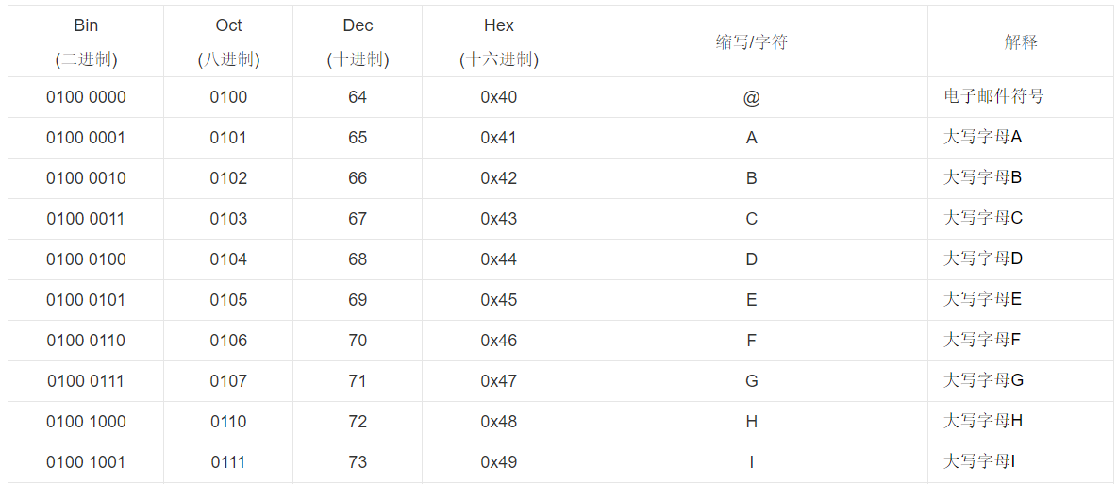

图 6.1 ASCII表

* + - * 1. ANSI

强烈建议阅读：<https://www.cnblogs.com/malecrab/p/5300486.html>

使用记事本保存文件时，可以选择“ANSI”编码，却没有“ASCII”，如图 6.2所示，怎么回事？

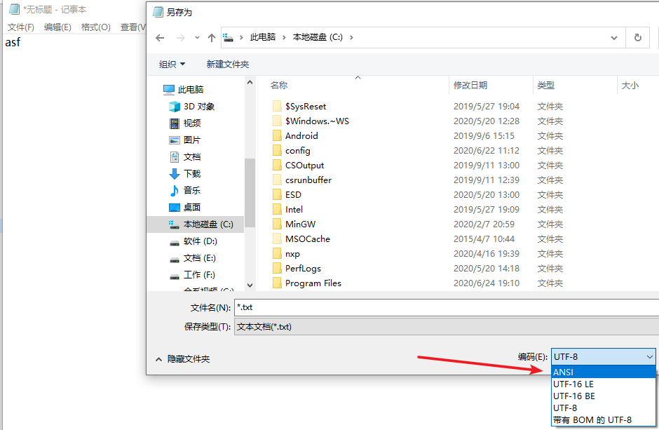

图 6.2 不能保存为ASCII

ASNI是ASCII的扩展，向下包含ASCII。对于ASCII字符仍以一个字节来表示，对于非ASCII字符则使用2字节来表示。并没有固定的ASNI编码，它跟“本地化”(locale)密切相关。比如在中国大陆地区，ANSI的默认编码是GB2312；在港澳台地区默认编码是BIG5。以数值“0xd0d6”为例，对于GB2312编码它表示“中”；对于BIG5编码它表示“笢”。所以对于ANSI编码的TXT文件，如果你打开它发现乱码，那么还得再次细分它的具体编码。

比如对于一个TXT文件，里面的数值如下：

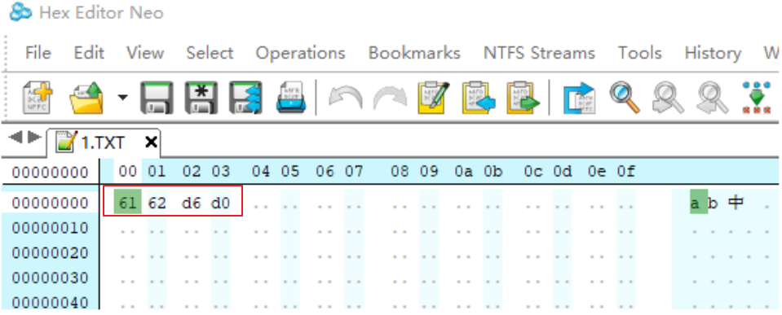

图 6.3 txt编码

使用Notepad打开后，选择不同的编码(或称为字符集)，有不一样的显示，如下：

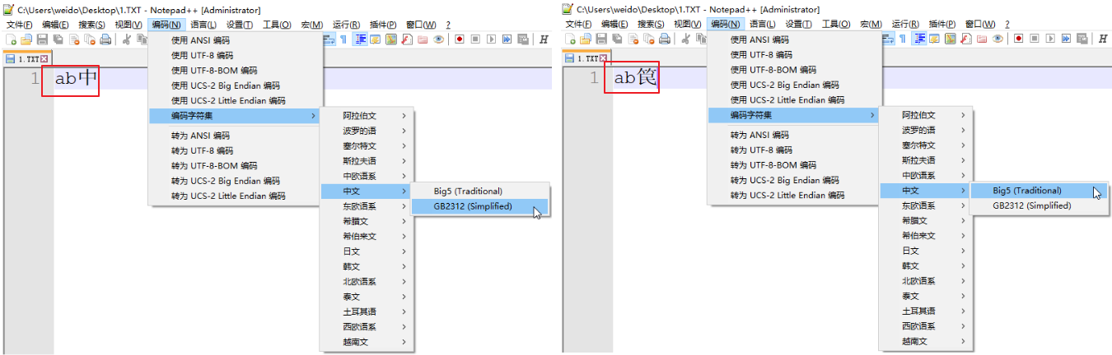

图 6.4 选择不同编码打开txt

这仅仅是在中国地区就出现这些不兼容的问题。对于不同国家，它们默认的ANSI编码各不相同，所以同一个TXT文件在不同国家就很有可能出现乱码。

根本的原理在于没有“统一的编码”，那解决方法自然就是使用“统一的编码”：UNICODE。

* + - * 1. UNICODE

在ANSI标准中，很多种文字都有自己的编码标准，汉字简体字有GB2312、繁体字有BIG5，这难免同一个数值对应不同字符。比如数值“0xd0d6”，对于GB2312编码它表示“中”；对于BIG5编码它表示“笢”。这造成了使用ANSI编码保存的文件，不适合跨地区交流。

UNICODE编码就是解决这类问题：对于地球上任意一个字符，都给它一个唯一的数值。

UNICODE仍然向下兼容ASCII，但是对于其他字符会有对应的数值，比如对于“中”、“笢”，它们的数值分别是：0x4e2d、0x7b22

UNICODE中的数值范围是0x0000至0x10FFFF，有1,114,111即100多万个数值，可以表示100多万个字符，足够地球人使用了。

### UNICODE编码实现

所谓编码实现，就是对于一个数值，怎么表示它。这很奇怪，数值还能怎么表示？比如“中”的UNICODE值是0x4e2d，在TXT文件中怎么表示0x4e2d？直接写入0x4e2d？不行！

比如在TXT文件中写入2字节数据“0x2d 0x4e”，它可以用来表示“中”字吗？不能！它们对应ASCII字符“-N”。

问题的关键在于：怎么断字。在TXT文件中，2字节数据“0x2d 0x4e”是作为一个整体看待，还是拆成2部分看待？

所以，需要用一定的技巧来表示数值，这就对应不同的编码实现。

现在我们知道：

1. ASCII编码中使用一个字节来表示一个字符，只用到其中的7位，最高位恒为0；
2. ANSI编码中，对于ASCII字符仍使用一个字节来表示(BIT7是0)，对于非ASCII字符一般使用2个字节来表示，非ASCII字符的数值BIT7都是1。
3. UNICODE：这就有点复杂了，下面一一讲解。

先用记事本新建3个文件：utf-16_le.txt、utf-16_be.txt、utf-8.txt、bom_utf-8.txt，里面的内容都是“ab中”，保存时编码分别选择“UTF-16 LE”、“UTF-16 BE”、“UTF-8”、“带有BOM的UTF-8”，图 6.5是其中一个例子：

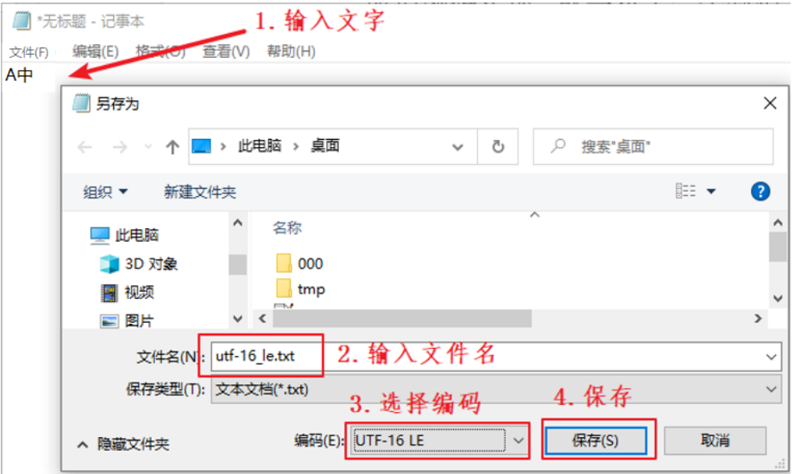

图 6.5 选择编码保存文件

怎么表示一个UNICODE数值？

* + - * 1. 使用3个字节表示一个UNICODE

不，太浪费。

UNICODE的最大值是0x10FFFF，那使用3个字节来表示一个UNICODE数值？这当然是很省事的方法，但是会造成浪费，比如字符A的UNICOCDE值是0x41，难道也用“0x41 0x00 0x00”这3个字节来表示？

* + - * 1. UCS-2 Little endian/UTF-16 LE

每个UNICODE值用3字节来表示有点浪费，那只用2字节呢？它可以表示2^16=65536个字符，全世界常用的字符都可以表示了。

Little endian表示小字节序，数值中权重低的字节放在前面，比如字符“A中”在TXT文件中的数值如下，其中的“A”使用“0x41 0x00”两字节表示；“中”使用“0x2d 0x4e”两字节表示。文件开头的“0xff 0xfe”表示“UTF-16 LE”。

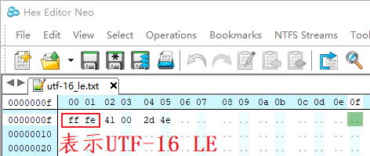

图 6.6 UTF-16 LE

* + - * 1. UCS-2 Big endian/UTF-16 BE

Big endian表示大字节序，数值中权重低的字节放在后面，比如字符“ab中”在TXT文件中的数值如下，其中的“A”使用“0x00 0x41”两字节表示；“中”使用“0x4e 0x2d”两字节表示。文件开头的“0xfe 0xff”表示“UTF-16 BE”。

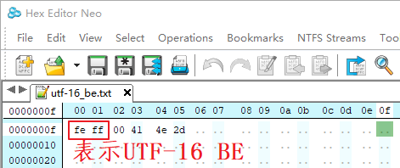

图 6.7 UTF-16 BE

* + - * 1. UTF8

在上面2种方法中，每一个UNICODE使用2字节来表示，这有3个缺点：表示的字符数量有限、对于ASCII字符有空间浪费、如果文件中有某个字节丢失，这会使得后面所有字符都因为错位而无法显示。

使用UTF8可以解决上述所有问题。UTF8是变长的编码方法，有2种UTF8格式的文件：带有头部、不带头部。先举例，看图 6.8：

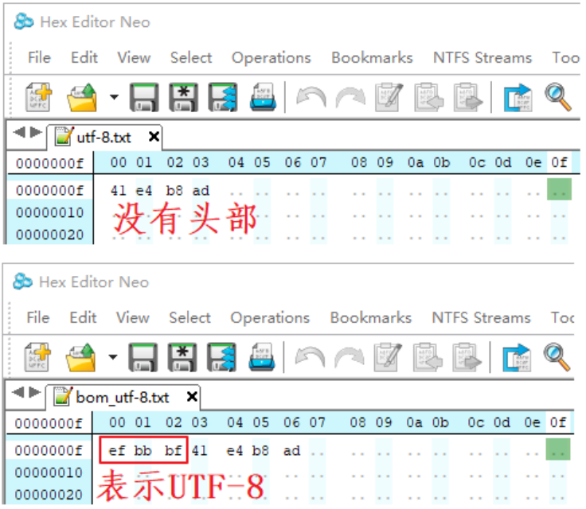

图 6.8 UTF-8

对于其中的ASCII字符，在UTF8文件中直接用其ASCII码来表示，比如上图中的0x61表示字符a、0x62表示字符b。上图中的3个字节“0xe4 0xb8 0xad”表示的数值是0x4e2d，对应“中”的UNICODE码。

对于非ASCII字符，使用变长的编码：每一个字节的高位都自带长度信息。请看图 6.9：

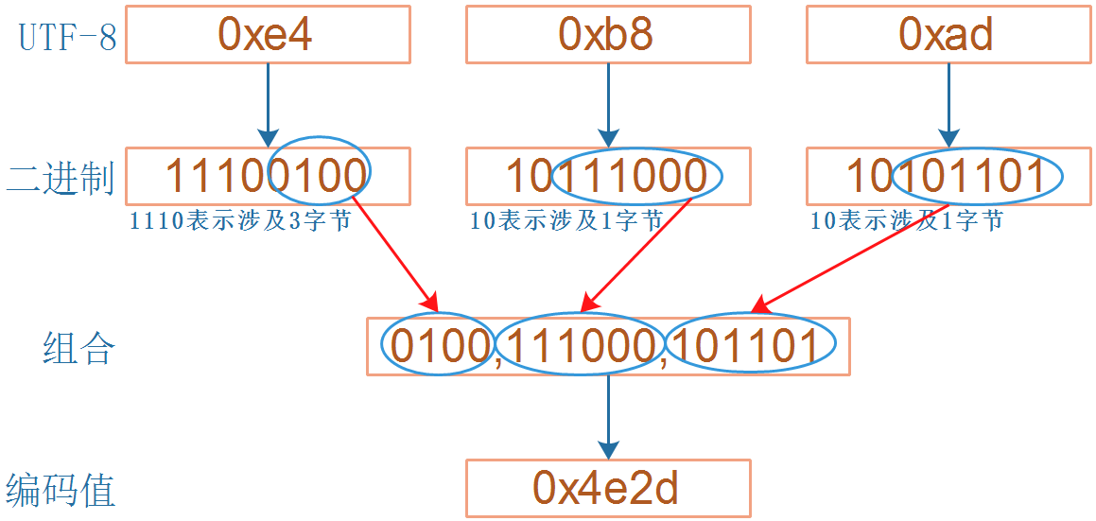

图 6.9 变长编码

上图中，0xe4的二进制是“11100100”，高位有3个1，表示从当前字节起有3字节参与表示UNICODE；

0xb8的二进制是“10111000”，高位有1个1，表示从当前字节起有1字节参与表示UNICODE；

0xad的二进制是“10101101”，高位有1个1，表示从当前字节起有1字节参与表示UNICODE；

除去高位的“1110”、“10”、“10”后，剩下的二进制数组合起来得到“01001110001101”，它就是0x4e2d，即“中”的UNICODE值。

使用UTF8编码时，即使TXT文件中丢失了某些数据，也只会影响到当前字符的显示，后面的字符不受影响。

## ASCII字符的点阵显示

要在LCD中显示一个ASCII字符，即英文字母这些字符，首先是要找到字符对应的点阵。在Linux内核源码中有这个文件：lib\fonts\font_8x16.c，里面以数组形式保存各个字符的点阵，比如：

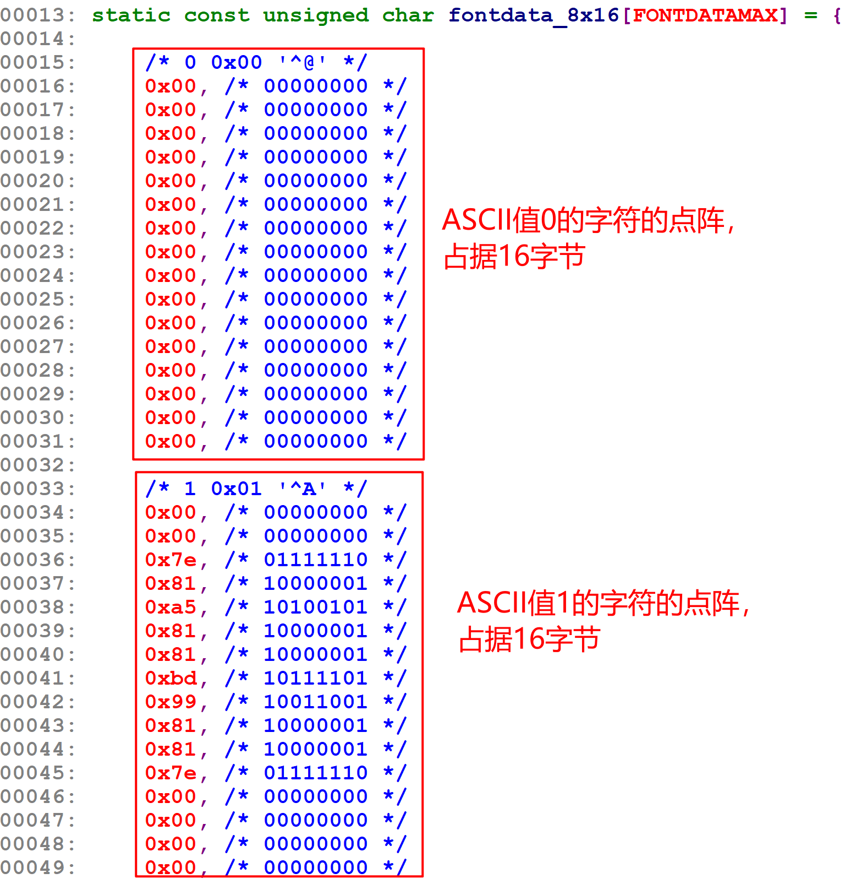

图 6.10 LCD的ASCII点阵

数组里的数字是如何表示点阵的？以字符A为例，如图 6.11所示：

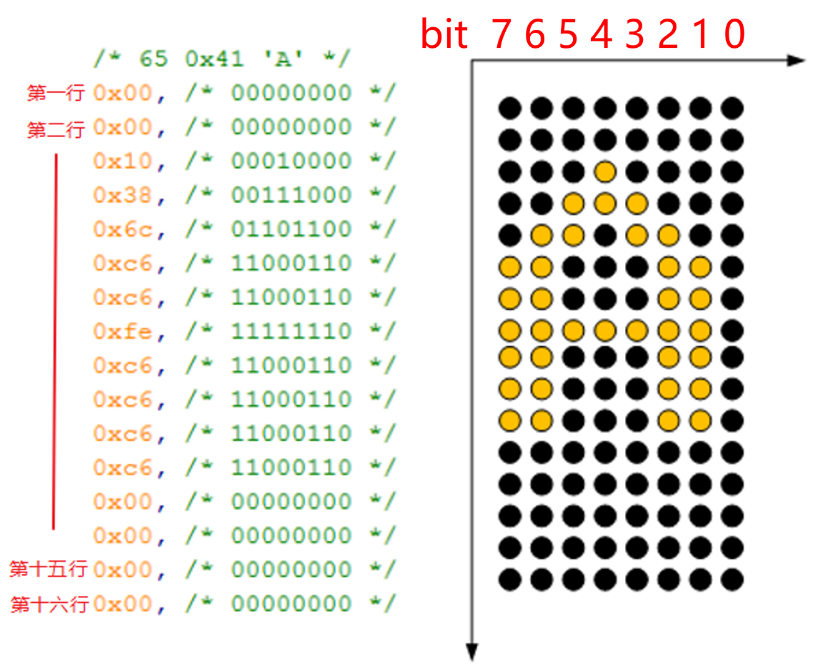

图 6.11 字符A的点阵

上图左侧有16行数值，每行1个字节。每一个节对应右侧一行中8个像素：像素从右边数起，bit0对应第0个像素，bit1对应第1个像素，……，bit7对应第7个像素。某位的值为1时，表示对应的像素要被点亮；值为0时表示对应的像素要熄灭。

所以要显示某个字符时，根据它的ASCII码在fontdata_8x16数组中找到它的点阵，然后取出这16个字节去描画16行像素。

比如字符A的ASCII值是0x41，那么从fontdata_8x16[0x41*16]开始取其点阵数据。

使用GIT下载所有源码后，本节源码位于如下目录：

01_all_series_quickstart\

04_嵌入式Linux应用开发基础知识\source\08_show_ascii\show_ascii.c

核心函数是void lcd_put_ascii(int x, int y, unsigned char c)，它在LCD的(x,y)位置处显示字符c，代码如下图所示：

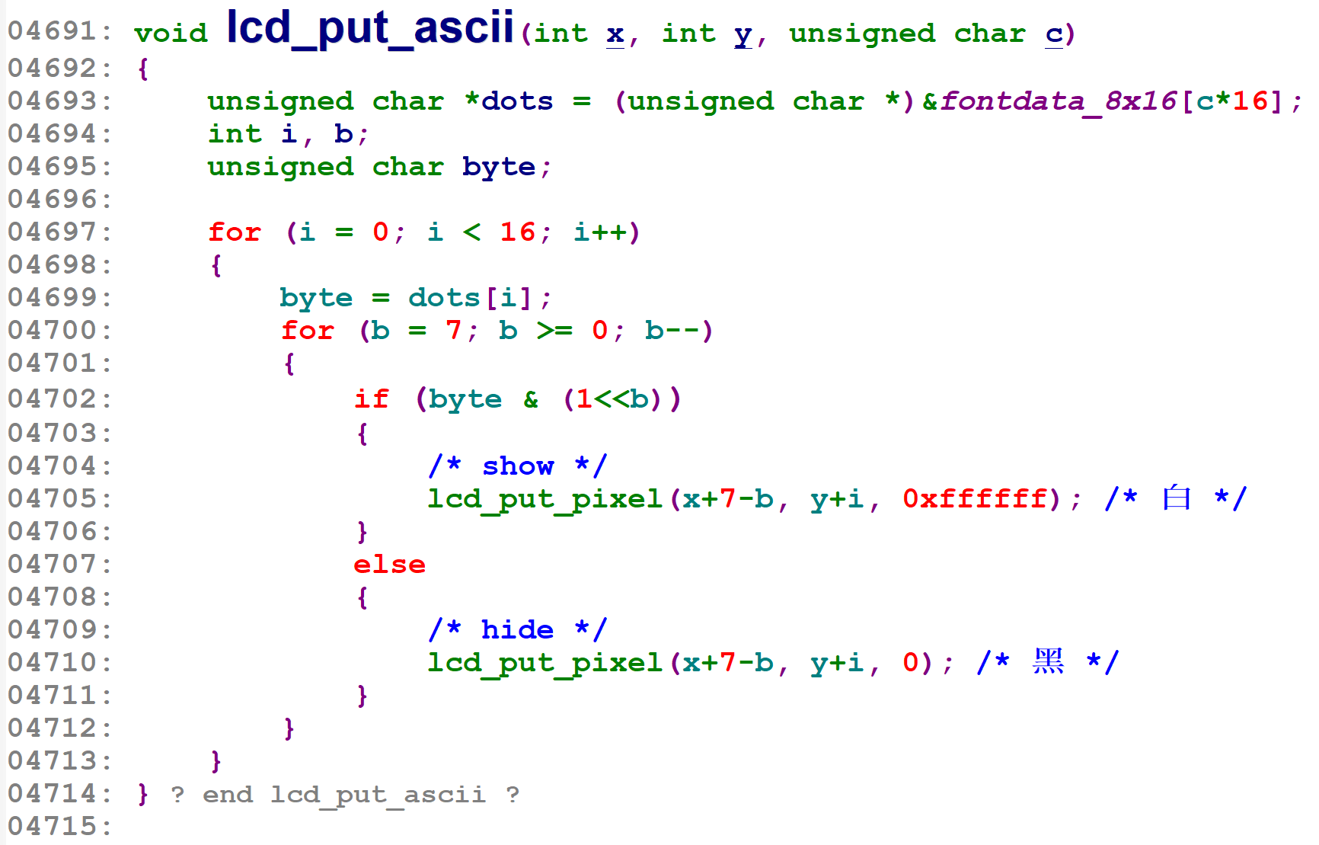

图 6.12 显示字符函数

### 获取点阵

对于字符c，char c，它的点阵获取方法如下：

4693 unsigned char *dots = (unsigned char *)&fontdata_8x16[c*16];

### 描点

根据“图 6.11 字符A的点阵”，我们分析下如何利用点阵在LCD上显示一个英文字母。

因为有十六行，所以首先要有一个循环16次的大循环，然后每一行里有8位，那么在每一个大循环里也需要一个循环8次的小循环。小循环里的判断单行的描点情况，如果是1，就填充白色，如果是0就填充黑色，如此一来，就可以显示出黑色底，白色轮廓的英文字母。

4697 for (i = 0; i < 16; i++)

4698 {

4699 byte = dots[i];

4700 for (b = 7; b >= 0; b--)

4701 {

4702 if (byte & (1<<b))

4703 {

4704 /* show */

4705 lcd_put_pixel(x+7-b, y+i, 0xffffff); /* 白 */

4706 }

4707 else

4708 {

4709 /* hide */

4710 lcd_put_pixel(x+7-b, y+i, 0); /* 黑 */

4711 }

4712 }

4713 }

### main函数

main函数中首先要打开LCD设备，获取Framebuffer参数，实现lcd_put_pixel函数；然后调用lcd_put_ascii即可绘制字符。

代码如下：

4716 int main(int argc, char **argv)

4717 {

4718 fd_fb = open("/dev/fb0", O_RDWR);

4719 if (fd_fb < 0)

4720 {

4721 printf("can't open /dev/fb0\n");

4722 return -1;

4723 }

4724 if (ioctl(fd_fb, FBIOGET_VSCREENINFO, &var))

4725 {

4726 printf("can't get var\n");

4727 return -1;

4728 }

4729

4730 line_width = var.xres * var.bits_per_pixel / 8;

4731 pixel_width = var.bits_per_pixel / 8;

4732 screen_size = var.xres * var.yres * var.bits_per_pixel / 8;

4733 fbmem = (unsigned char *)mmap(NULL , screen_size, PROT_READ | PROT_WRITE, MAP_SHARED, fd_fb, 0);

4734 if (fbmem == (unsigned char *)-1)

4735 {

4736 printf("can't mmap\n");

4737 return -1;

4738 }

4739

4740 /* 清屏: 全部设为黑色 */

4741 memset(fbmem, 0, screen_size);

4742

4743 lcd_put_ascii(var.xres/2, var.yres/2, 'A'); /*在屏幕中间显示8*16的字母A*/

4744

4745 munmap(fbmem , screen_size);

4746 close(fd_fb);

4747

4748 return 0;

4749 }

4750

### 编译c文件show_ascii.c

编译命令：arm-buildroot-linux-gnueabihf-gcc -o show_ascii show_ascii.c

**注意**：不同的板子，编译工具的前缀可能不一样。

### 机实验

把show_ascii程序放到板子上，执行命令：./show_ascii。如果实验成功，我们将看到屏幕中间会显示出一个白色的字母‘A’。

### 课后作业

修改lcd_put_ascii函数，可以指定字符颜色。实现lcd_put_str函数，输出字符串，可以换行。

在show_ascii.c的基础上实现汉字的显示：要找到汉字字库、了解像素排列顺序、得到汉字编码。

## 中文字符的点阵显示

使用GIT下载所有源码后，本节源码位于如下目录：

01_all_series_quickstart\

04_嵌入式Linux应用开发基础知识\source\09_show_chinese\

test_charset_ansi.c

test_charset_utf8.c

show_chinese.c

### 指定编码格式

使用点阵字库时，中文字符的显示原理跟ASCII字符是一样的。要注意的地方在于中文的编码：在C源文件中它的编码方式是GB2312还是UTF-8？编译出的可执行程序，其中的汉字编码方式是GB2312还是UTF-8？

**注意**：一般不会使用UTF-16的编码方式，在这种方式下ASCII字符也是用2字节来表示，而其中一个字节是0，但是在C语言中0表示字符串的结束符，会引起误会。

我们编写C程序时，可以使用ANSI编码，或是UTF-8编码；在编译程序时，可以使用以下的选项告诉编译器：

-finput-charset=GB2312

-finput-charset=UTF-8

如果不指定“-finput-charset”，GCC就会默认C程序的编码方式为UTF-8，即使你是以ANSI格式保存，也会被当作UTF-8来对待。

对于编译出来的可执行程序，可以指定它里面的字符是以什么方式编码，可以使用以下的选项编译器：

-fexec-charset=GB2312

-fexec-charset=UTF-8

如果不指定“-fexec-charset”，GCC就会默认编译出的可执行程序中字符的编码方式为UTF-8。

如果“-finput-charset”与“-fexec-charset”不一样，编译器会进行格式转换。

### 编码格式实验

下面做实验。

test_charset_ansi.c、test_charset_utf8.c的编码格式分别为ANSI、UTF-8，它们的程序代码是一样的，如下：

01 #include <stdio.h>

02 #include <string.h>

03

04 int main(int argc, char **argv)

05 {

06 char *str = "A中";

07 int i;

08

09 printf("str's len = %d\n", (int)strlen(str));

10 printf("Hex code: ");

11 for (i = 0; i < strlen(str); i++)

12 {

13 printf("%02x ", (unsigned char)str[i]);

14 }

15 printf("\n");

16 return 0;

17 }

* + - * 1. 默认编码

实验如下：

book@100ask:~/09_show_chinese$ gcc -o test_charset_ansi test_charset_ansi.c

book@100ask:~/09_show_chinese$ ./test_charset_ansi

str's len = 3

Hex code: 41 d6 d0

book@100ask:~/09_show_chinese$ gcc -o test_charset_utf8 test_charset_utf8.c

book@100ask:~/09_show_chinese$ ./test_charset_utf8

str's len = 4

Hex code: 41 e4 b8 ad

不指定“-finput-charset”与“-fexec-charset”时，input-charset和exec-charset默认都是UTF-8，不会进行编码转换。即使C文件是ANSI，也会被认为是UTF-8，所以不会导致编码转换。

* + - * 1. GB2312转为UTF-8

实验如下：

book@100ask:~/09_show_chinese$ gcc -finput-charset=GB2312 -fexec-charset=UTF-8 -o test_charset_ansi test_charset_ansi.c

book@100ask:~/09_show_chinese$ ./test_charset_ansi str's len = 4 Hex code: 41 e4 b8 ad

book@100ask:~/09_show_chinese$ gcc -finput-charset=GB2312 -fexec-charset=UTF-8 -o test_charset_utf8 test_charset_utf8.c cc1: error: failure to convert GB2312 to UTF-8

从上面的输出信息可以看出来，GB2312的“0xd6 0xd0”可以转换为UTF-8的“0xe4 0xb8 0xad”。而如果把原本就是UTF-8格式的test_charset_utf8.c当作GB2312格式，会引起错误。

* + - * 1. UTF-8转为GB2312

实验如下：

book@100ask:~/09_show_chinese$ gcc -finput-charset=UTF-8 -fexec-charset=GB2312 -o test_charset_ansi test_charset_ansi.c

test_charset_ansi.c: In function ‘main’:

test_charset_ansi.c:6:14: error: converting to execution character set: Invalid or incomplete multibyte or wide character

char *str = "A▒▒";

^~~~~

book@100ask:~/09_show_chinese$ gcc -finput-charset=UTF-8 -fexec-charset=GB2312 -o test_charset_utf8 test_charset_utf8.c

book@100ask:~/09_show_chinese$ ./test_charset_utf8

str's len = 3

Hex code: 41 d6 d0

从上面的输出信息可以看出来，如果把原本就是GB2312格式的test_charset_ansi.c当作UTF-8格式，会引起错误。而UTF-8格式的“中”编码值为“0xe4 0xb8 0xad”，可以转换为GB2312的“0xd6 0xd0”。

在代码中使用汉字这类非ASCII码时，要特别留意编码格式。

### 汉字区位码

我们从网上搜到HZK16这个文件，它是常用汉字的16*16点阵字库。HZK16里每个汉字使用32字节来描述，如图 6.13所示：

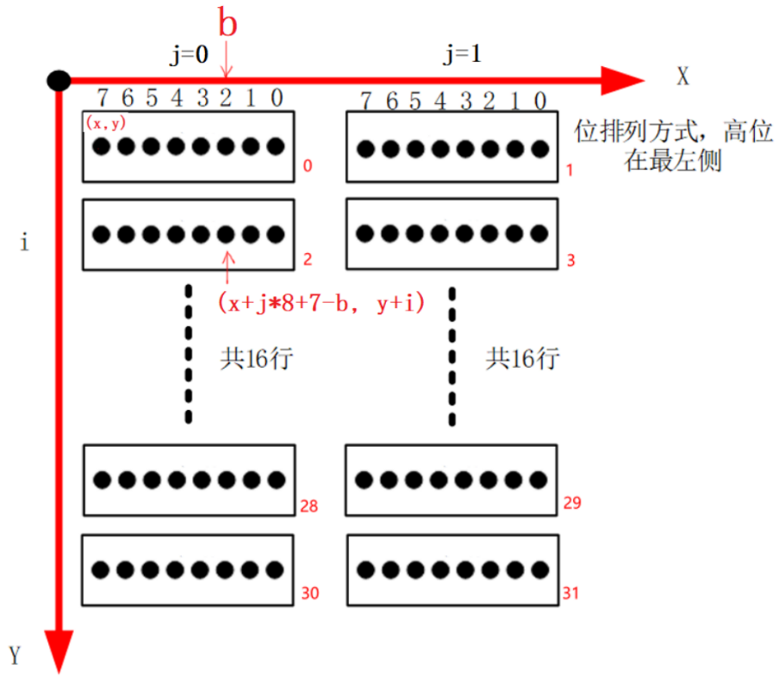

图 6.13 汉字区位码

跟ASCII字库一样，每个字节中每一位用来表示一个像素，位值等于1时表示对应像素被点亮，位值等于0时表示对应像素被熄灭。

HZK16中是以GB2312编码值来查找点阵的，以“中”字为例，它的编码值是“0xd6 0xd0”，其中的0xd6表示“区码”，表示在哪一个区：第“0xd6 - 0xa1”区；其中的0xd0表示“位码”，表示它是这个区里的哪一个字符：第“0xd0 - 0xa1”个。每一个区有94个汉字。区位码从0xa1而不是从0开始，是为了兼容ASCII码。

所以，我们要显示的“中”字，它的GB2312编码是d6d0，它是HZK16里第“(0xd6-0xa1)*94+(0xd0-0xa1)”个字符。

### 汉字点阵显示实验

* + - * 1. 打开汉字库文件

4787 fd_hzk16 = open("HZK16", O_RDONLY);

4788 if (fd_hzk16 < 0)

4789 {

4790 printf("can't open HZK16\n");

4791 return -1;

4792 }

4793 if(fstat(fd_hzk16, &hzk_stat))

4794 {

4795 printf("can't get fstat\n");

4796 return -1;

4797 }

4798 hzkmem = (unsigned char *)mmap(NULL , hzk_stat.st_size, PROT_READ, MAP_SHARED, fd_hzk16, 0);

4799 if (hzkmem == (unsigned char *)-1)

4800 {

4801 printf("can't mmap for hzk16\n");

4802 return -1;

4803 }

第4787行打开当前目录的字库文件：HZK16。

第4793行获得文件的状态信息，里面含有文件长度，这在后面的mmap中用到。

第4798行使用mmap映射文件，以后就可以像访问内存一样读取文件内容；mmap的返回结果保存在hzkmem中，它将作为字库的基地址。

* + - * 1. 编写显示汉字的函数

核心函数是void lcd_put_chinese(int x, int y, unsigned char *str)，它在LCD的(x,y)位置处显示汉字字符str，str[0]中保存区码、str[1]中保存位码。

代码如下图所示：

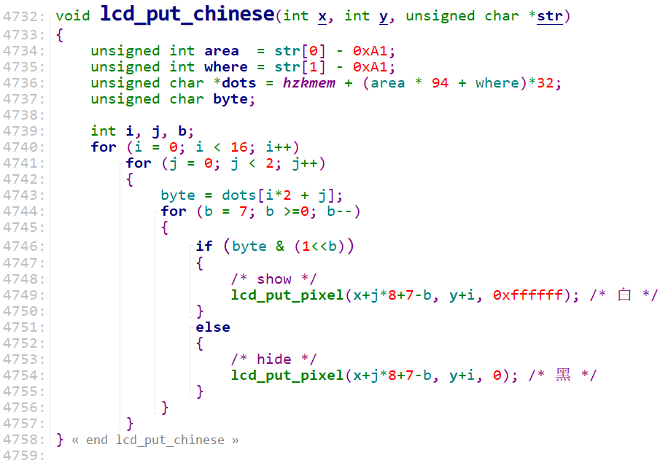

图 6.14 显示汉字函数

代码分解如下：

第4734行确定该汉字属于哪个区；第4735行确实它是该区中哪一个汉字。

第4736行确实它的字库地址：每个区中有94个汉字，每个汉字在字库中占据32字节。

需要根据图 6.15来理解第4740行开始的循环：

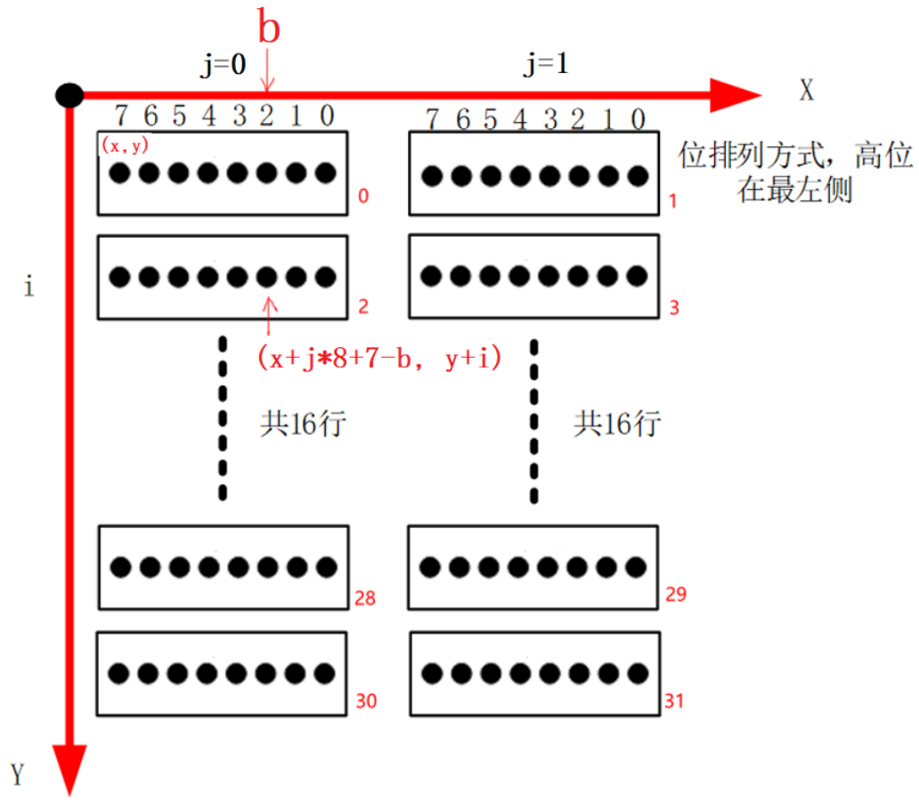

图 6.15 汉字点阵排布

图 6.15是汉字点阵排布的示意图，总共有十六行，因此需要一个循环16次的大循环(第4740行)。

考虑到一行有两个字节，在大循环中加入一个2次的循环用于区分是哪个字节(第4741行)。

最后使用第3个循环来处理一个字节中的8位(第4744行)。对于每一位，它等于1时对应的像素被设置为白色，它等于0时对应的像素被设置为黑色。需要注意的是根据x、y、i、j、b来计算像素坐标。

* + - * 1. 使用lcd_put_chinese函数

程序文件：show_font.c

4762 unsigned char str[] = "中";

……

4810 printf("chinese code: %02x %02x\n", str[0], str[1]);

4811 lcd_put_chinese(var.xres/2 + 8, var.yres/2, str);

* + - * 1. 编译程序

编译命令：

**arm-buildroot-linux-gnueabihf-gcc -o show_chinese show_chinese.c**

**注意**：不同的板子，编译工具的前缀可能不一样。

**注意**：使用上述命令时show_chinese.c的编码格式必须是ANSI(GB2312)，否则编译时需要指定“-fexec-charset=GB2312”。

* + - * 1. 上机实验

把show_chinese程序放到板子上，执行命令：./show_chinese。如果实验成功，我们将看到屏幕中间会显示出一个白色的字母“A”和“中”。

* + - * 1. 课后作业

修改lcd_put_chinese函数，可以指定字符颜色。

实现lcd_put_str函数，可以输出混合的中英文字符，比如“中国china”，支持自动换行。

## 交叉编译程序：以freetype为例

使用buildroot来给ARM板编译程序、编译库会很简单，以后系统讲解buildroot时再使用buildroot。

现在我们还是手工交叉编译freetype，这种方法在编译、安装一些小程序时很有用。

### 程序运行的一些基础知识

* + - * 1. 编译程序时去哪找头文件？

系统目录：就是交叉编译工具链里的某个include目录；也可以自己指定：编译时用 “ -I dir ”选项指定。

* + - * 1. 链接时去哪找库文件？

系统目录：就是交叉编译工具链里的某个lib目录；也可以自己指定：链接时用 “ -L dir ”选项指定。

* + - * 1. 运行时去哪找库文件？

系统目录：就是板子上的/lib、/usr/lib目录；也可以自己指定：运行程序用环境变量LD_LIBRARY_PATH指定。

* + - * 1. 运行时不需要头文件，所以头文件不用放到板子上

### 常见错误的解决方法

* + - * 1. 头文件问题

编译时找不到头文件。在程序中这样包含头文件：#include <xxx.h>

对于尖括号里的头文件，去哪里找它？

系统目录：就是交叉编译工具链里的某个include目录；

也可以自己指定：编译时用 “ -I dir ”选项指定。

怎么确定“系统目录”？

执行下面命令确定目录：

echo 'main(){}'| arm-buildroot-linux-gnueabihf-gcc -E -v -

它会列出头文件目录、库目录(LIBRARY_PATH)。

你需要在头文件目录中确定有没有这个文件，或是自己指定头文件目录。

* + - * 1. 库文件问题

链接程序时如果有这样的提示：undefined reference to `xxx'，它表示xxx函数未定义。

那么解决方法有2：

1. 去写出这个函数
2. 或是使用库函数，那需要在链接时指定库

怎么指定库？想链接libabc.so，那链接时加上：-labc。

库在哪里？

* + 系统目录：就是交叉编译工具链里的某个lib目录
  + 也可以自己指定：链接时用 “ -L dir ”选项指定

怎么确定“系统目录”？执行下面命令确定目录：

echo 'main(){}'| arm-buildroot-linux-gnueabihf-gcc -E -v –

它会列出头文件目录、库目录(LIBRARY_PATH)，你编译出库文件时，可以把它放入系统库目录。

* + - * 1. 运行问题

运行程序时找不到库：

error while loading shared libraries: libxxx.so:

cannot open shared object file: No such file or directory

找不到库，库在哪？

* + 系统目录：就是板子上的/lib、/usr/lib目录
  + 也可以自己指定：

运行程序用环境变量LD_LIBRARY_PATH指定，执行以下的命令：

export LD_LIBRARY_PATH=/xxx_dir ; ./test

或

LD_LIBRARY_PATH=/xxx_dir ./test

### 交叉编译程序的万能命令

如果交叉编辑工具链的前缀是arm-buildroot-linux-gnueabihf-，比如arm-buildroot-linux-gnueabihf-gcc，交叉编译开源软件时，如果它里面有configure，万能命令如下：

./configure --host=arm-buildroot-linux-gnueabihf --prefix=$PWD/tmp

make

make install

就可以在当前目录的tmp目录下看见bin, lib, include等目录，里面存有可执行程序、库、头文件。

* + - * 1. 把头文件、库文件放到工具链目录里

如果你编译的是一个库，请把得到的头文件、库文件放入工具链的include、lib目录里。别的程序要使用这些头文件、库时，会很方便。

工具链里可能有多个include、lib目录，放到哪里去？

执行下面命令来确定目录：

echo 'main(){}'| arm-buildroot-linux-gnueabihf-gcc -E -v –

它会列出头文件目录、库目录(LIBRARY_PATH)。

* + - * 1. 把库文件放到板子上的/lib或/usr/lib目录里

程序在板子上运行时，需要用到板子上/lib或/usr/lib下的库文件；程序运行时不需要头文件。

### 给IMX6ULL交叉编译freetype

使用GIT下载所有源码后，本节源码位于如下目录：

01_all_series_quickstart\

04_嵌入式Linux应用开发基础知识\source\10_freetype\

freetype-2.10.2.tar.xz

libpng-1.6.37.tar.xz

zlib-1.2.11.tar.gz

freetype依赖于libpng，libpng又依赖于zlib，所以我们应该：先编译安装zlib，再编译安装libpng，最后编译安装freetype。但是，有些工具链里有zlib, 那就不用编译安装zlib，比如STM32MP157。

本节文档以IMX6ULL开发板中arm-buildroot-linux-gnueabihf-gcc工具链为例，对于其他开发板：工具链可能不一样，请灵活变通。

1. 确定头文件、库文件在工具链中的目录

先设置交叉编译工具链：

export ARCH=arm

export CROSS_COMPILE=arm-buildroot-linux-gnueabihf-

export PATH=$PATH:/home/book/100ask_imx6ull-sdk/ToolChain/arm-buildroot-linux-gnueabihf_sdk-buildroot/bin

它里面有zlib，跟着视频操作即可

以IMX6ULL开发板为例，它的工具链是arm-buildroot-linux-gnueabihf-gcc，可以执行以下命令：

echo 'main(){}'| arm-buildroot-linux-gnueabihf-gcc -E -v -

可以确定头文件的系统目录为：

/home/book/100ask_imx6ull-sdk/ToolChain/arm-buildroot-linux-gnueabihf_sdk-buildroot/bin/../lib/gcc/arm-buildroot-linux-gnueabihf/7.5.0/include

库文件的系统目录为：

/home/book/100ask_imx6ull-sdk/ToolChain/arm-buildroot-linux-gnueabihf_sdk-buildroot/bin/../lib/gcc/arm-buildroot-linux-gnueabihf/7.5.0/../../../../arm-buildroot-linux-gnueabihf/lib

1. 交叉编译、安装libpng

freetype依赖于libpng，所以需要先编译、安装libpng。命令如下：

book@100ask$ cp /home/book/01_all_series_quickstart/04_嵌入式Linux应用开发基础知识/source/10_freetype/libpng-1.6.37.tar.xz ./

book@100ask$ tar xJf libpng-1.6.37.tar.xz

book@100ask$ cd libpng-1.6.37

book@100ask:~/libpng-1.6.37$ ./configure --host= arm-buildroot-linux-gnueabihf --prefix=$PWD/tmp

book@100ask:~/libpng-1.6.37$ make

book@100ask:~/libpng-1.6.37$ make install

book@100ask:~/libpng-1.6.37$ cd tmp

book@100ask:~/libpng-1.6.37/tmp$ cp include/* -rf /home/book/100ask_imx6ull-sdk/ToolChain/arm-buildroot-linux-gnueabihf_sdk-buildroot/bin/../lib/gcc/arm-buildroot-linux-gnueabihf/7.5.0/include

book@100ask:~/libpng-1.6.37/tmp$ cp lib/* -rfd /home/book/100ask_imx6ull-sdk/ToolChain/arm-buildroot-linux-gnueabihf_sdk-buildroot/bin/../lib/gcc/arm-buildroot-linux-gnueabihf/7.5.0/../../../../arm-buildroot-linux-gnueabihf/lib

1. 交叉编译、安装freetype

命令如下：

book@100ask$ cp /home/book/01_all_series_quickstart/04_嵌入式Linux应用开发基础知识/source/10_freetype/freetype-2.10.2.tar.xz ./

book@100ask$ tar xJf freetype-2.10.2.tar.xz

book@100ask$ cd freetype-2.10.2

book@100ask:~/freetype-2.10.2$ ./configure --host=arm-buildroot-linux-gnueabihf --prefix=$PWD/tmp

book@100ask:~/freetype-2.10.2$ make

book@100ask:~/freetype-2.10.2$ make install

book@100ask:~/freetype-2.10.2$ cd tmp

book@100ask:~/freetype-2.10.2/tmp$ cp include/* -rf /home/book/100ask_imx6ull-sdk/ToolChain/gcc-linaro-6.2.1-2016.11-x86_64_arm-linux-gnueabihf/bin/../arm-linux-gnueabihf/libc/usr/include

book@100ask:~/freetype-2.10.2/tmp$ cp lib/* -rfd /home/book/100ask_imx6ull-sdk/ToolChain/gcc-linaro-6.2.1-2016.11-x86_64_arm-linux-gnueabihf/bin/../arm-linux-gnueabihf/libc/usr/lib/

## 使用freetype显示单个文字

使用GIT下载所有源码后，本节源码位于如下目录：

01_all_series_quickstart\

04_嵌入式Linux应用开发基础知识\source\10_freetype\

01_wchar\test_wchar.c

02_freetype_show_font\freetype_show_font.c

03_freetype_show_font_angle\freetype_show_font_angle.c

### 矢量字体引入

使用点阵字库显示英文字母、汉字时，大小固定，如果放大缩小则会模糊甚至有锯齿出现，为了解决这个问题，引用矢量字体。

矢量字体形成分三步：

1. 确定关键点，
2. 使用数学曲线（贝塞尔曲线）连接头键点，
3. 填充闭合区线内部空间。

什么是关键点？以字母“A”为例，它的的关键点如图 6.16中的黄色所示。



图 6.16 字符A的关键点

再用数学曲线(比如贝塞尔曲线)将关键点都连接起来，得到一系列的封闭的曲线，如图 6.17所示：



图 6.17 封闭关键点

最后把封闭空间填满颜色，就显示出一个A字母，如图 6.18所示：



图 6.18 填充封闭曲线

如果需要放大或者缩小字体，关键点的相对位置是不变的，只要数学曲线平滑，字体就不会变形。

### Freetype介绍

Freetype是开源的字体引擎库，它提供统一的接口来访问多种字体格式文件，从而实现矢量字体显示。我们只需要移植这个字体引擎，调用对应的API接口，提供字体文件，就可以让freetype库帮我们取出关键点、实现闭合曲线，填充颜色，达到显示矢量字体的目的。

关键点(glyph)存在字体文件中，Windows使用的字体文件在c:\Windows\Fonts目录下，扩展名为TTF的都是矢量字库，本次使用实验使用的是新宋字体simsun.ttc。

给定一个字符，怎么在字体文件中找到它的关键点？

首先要确定该字符的编码值：比如ASCII码、GB2312码、UNICODE码。如果字体文件支持某种编码格式(charset)，就可以使用这类编码值去找到该字符的关键点(glyph)。有些字体文件支持多种编码格式(charset)，这在文件中被称为charmaps(注意：这个单词是复数，意味着可能支持多种charset)。

以simsun.ttc为例，该字体文件的格如下：头部含有charmaps，可以使用某种编码值去charmaps中找到它对应的关键点。下图中的“A、B、中、国、韦”等只是glyph的示意图，表示关键点。



图 6.19 glyph

Charmaps表示字符映射表，字体文件可能支持哪一些编码，GB2312、UNICODE、BIG5或其他。如果字体文件支持该编码，使用编码值通过charmap就可以找到对应的glyph，一般而言都支持UNICODE码。

有了以上基础，一个文字的显示过程可以概括如下：

* 给定一个字符可以确定它的编码值(ASCII、UNICODE、GB2312)；
* 设置字体大小；
* 根据编码值，从文件头部中通过charmap找到对应的关键点(glyph)，它会根据字体大小调整关键点；
* 把关键点转换为位图点阵；
* 在LCD上显示出来

从<https://www.freetype.org/>可以下载到“freetype-doc-2.10.2.tar.xz”，下图中的文件就是官方文档：

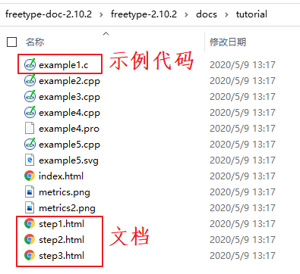

图 6.20 freetype文件目录

参照上图中step1，step2，step3里的内容，可以学习如何使用freetype库，总结出下列步骤：

1. 初始化：FT_InitFreetype
2. 加载(打开)字体Face：FT_New_Face
3. 设置字体大小：FT_Set_Char_Sizes 或 FT_Set_Pixel_Sizes
4. 选择charmap：FT_Select_Charmap
5. 根据编码值charcode找到glyph_index：glyph_index = FT_Get_Char_Index（face，charcode）
6. 根据glyph_index取出glyph：FT_Load_Glyph（face，glyph_index）
7. 转为位图：FT_Render_Glyph
8. 移动或旋转:FT_Set_Transform
9. 最后显示出来。

上面的⑤⑥⑦可以使用一个函数代替：FT_Load_Char(face, charcode, FT_LOAD_RENDER)，它就可以得到位图。

### 在LCD上显示一个矢量字体

* + - * 1. 使用wchar_t获得字符的UNICODE值

要显示一个字符，首先要确定它的编码值。常用的是UNICODE编码，在程序里使用这样的语句定义字符串时，str中保存的要么是GB2312编码值，要么是UTF-8格式的编码值，即使编译时使用“-fexec-charset=UTF-8”，str中保存的也不是直接能使用的UNICODE值：

char *str = “中”;

如果想在代码中能直接使用UNICODE值，需要使用wchar_t，宽字符，示例代码如下：

01 #include <stdio.h>

02 #include <string.h>

03 #include <wchar.h>

04

05 int main( int argc, char** argv)

06 {

07 wchar_t *chinese_str = L"中gif";

08 unsigned int *p = (wchar_t *)chinese_str;

09 int i;

10

11 printf("sizeof(wchar_t) = %d, str's Uniocde: \n", (int)sizeof(wchar_t));

12 for (i = 0; i < wcslen(chinese_str); i++)

13 {

14 printf("0x%x ", p[i]);

15 }

16 printf("\n");

17

18 return 0;

19 }}

UTF-8格式保存test_wchar.c，编译、测试命令如下：

book@100ask:~/10_freetype/01_wchar$ gcc -o test_wchar test_wchar.c

book@100ask:~/10_freetype/01_wchar$ ./test_wchar

sizeof(wchar_t) = 4, str's Uniocde:

0x4e2d 0x67 0x69 0x66

每个wchar_t占据4字节，可执行程序里wchar_t中保存的就是字符的UNICODE值。

**注意**：如果test_wchar.c是以ANSI(GB2312)格式保存，那么需要使用以下命令来编译：

gcc -finput-charset=GB2312 -fexec-charset=UTF-8 -o test_wchar test_wchar.c

* + - * 1. 使用freetype得到位图

参考

freetype-doc-2.10.2\freetype-2.10.2\docs\tutorial\image.c

使用freetype显示一个字符并不难。

使用GIT下载所有源码后，本节源码位于如下目录：

01_all_series_quickstart\

04_嵌入式Linux应用开发基础知识\

source\10_freetype\02_freetype_show_font\freetype_show_font.c

要使用freetype得到一个字符的位图，只需要4个步骤，代码先贴出来再分析：

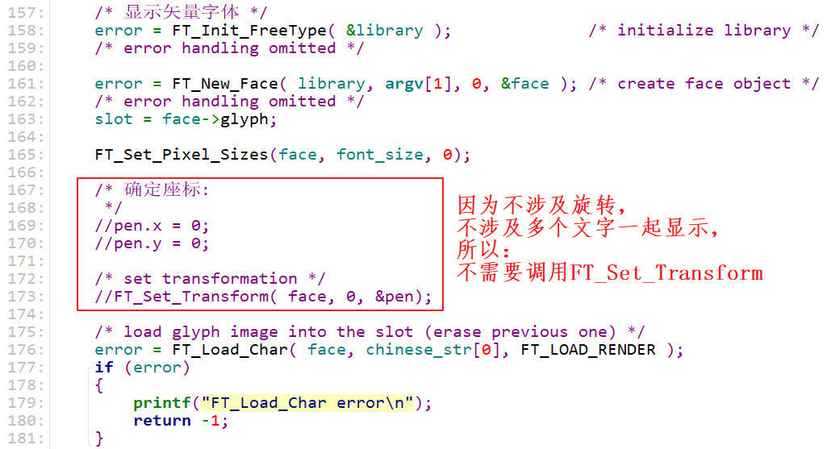

图 6.21 使用freetype获取字符位图

1. 初始化freetype库

158 error = FT_Init_FreeType( &library ); /* initialize library */

1. 加载字体文件，保存在&face中：

161 error = FT_New_Face( library, argv[1], 0, &face ); /* create face object */

162 /* error handling omitted */

163 slot = face->glyph;

第163行是从face中获得FT_GlyphSlot，后面的代码中文字的位图就是保存在FT_GlyphSlot里。

1. 设置字体大小

165 FT_Set_Pixel_Sizes(face, font_size, 0);

1. 根据编码值得到位图

使用FT_Load_Char函数，就可以实现这3个功能：

* 根据编码值获得glyph_index：FT_Get_Char_Index
* 根据glyph_idex取出glyph：FT_Load_Glyph
* 渲染出位图：FT_Render_Glyph

代码如下：

175 /* load glyph image into the slot (erase previous one) */

176 error = FT_Load_Char( face, chinese_str[0], FT_LOAD_RENDER );

执行FT_Load_Char之后，字符的位图被存在slot->bitmap里，即face->glyph->bitmap。

* + - * 1. 在屏幕上显示位图

位图里的数据格式是怎样的？参考example1.c的代码，可以得到图 6.22：

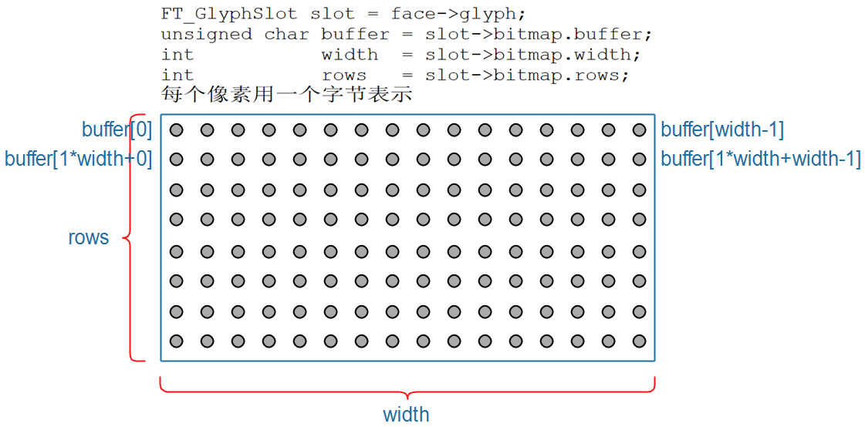

图 6.22 位图数据格式

要在屏幕上显示出这些位图，并不复杂：

183 draw_bitmap( &slot->bitmap,

184 var.xres/2,

185 var.yres/2);

draw_bitmap函数代码如下，由于位图中每一个像素用一个字节来表示，在0x00RRGGBB的颜色格式中它只能表示蓝色，所以在LCD上显示出来的文字是蓝色的：

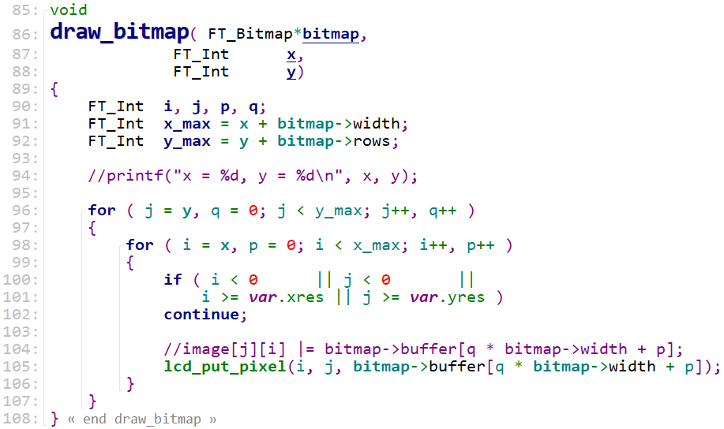

图 6.23 LCD 显示位图函数

* + - * 1. 编译

编译命令(如果你使用的交叉编译链前缀不是arm-buildroot-linux-gnueabihf，请自行修改命令)：

arm-buildroot-linux-gnueabihf-gcc -o freetype_show_font freetype_show_font.c -lfreetype

它会提示如下错误：

freetype_show_font.c:12:10: fatal error: ft2build.h: No such file or directory

#include <ft2build.h>

^~~~~~~~~~~~

compilation terminated.

我们不是已经编译过freetype并且把头文件复制进工具链里了吗？怎么还有这个错误？

我们编译出freetype后，得到的ft2build.h是位于freetype2目录里，我们把整个freetype2目录复制进了工具链里。

但是包括头文件时，用的是“#include <ft2build.h>”，要么改成：

#include <freetype2/ft2build.h>

要么把工具链里incldue/freetype2/*.h 复制到上一级目录，我们使用这种方法：跟freetype文档保持一致。执行以下命令：

book@100ask$ cd /home/book/100ask_stm32mp157_pro-sdk/ToolChain/arm-buildroot-linux-gnueabihf_sdk-buildroot/arm-buildroot-linux-gnueabihf/sysroot/usr/include

book@100ask$ mv freetype2/* ./

然后再次执行以下命令：

arm-buildroot-linux-gnueabihf-gcc -o freetype_show_font freetype_show_font.c -lfreetype

* + - * 1. 上机

将编译好的freetype_show_font文件与simsun.ttc字体文件拷贝至开发板，这2个文件放在同一个目录下，然后执行以下命令。

[root@100ask:~]# ./freetype_show_font ./simsun.ttc

或

[root@100ask:~]# ./freetype_show_font ./simsun.ttc 300

如果实验成功，我们将在屏幕中间看到一个蓝色的“繁”字。

### 在LCD上令矢量字体旋转某个角度

使用GIT下载所有源码后，本节源码位于如下目录：

01_all_series_quickstart\

04_嵌入式Linux应用开发基础知识\

source\10_freetype\03_freetype_show_font_angle\freetype_show_font_angle.c

在实现显示一个矢量字体后，我们可以添加让该字旋转某个角度的功能，主要代码还是参照example1.c。

* + - * 1. 关键代码

1. 定义2个变量：角度、矩阵，如图 6.24：



图 6.24 定义角度、矩阵变量

1. 设置角度值：



图 6.25 设置角度值

1. 设置矩阵、变形、加载位图：

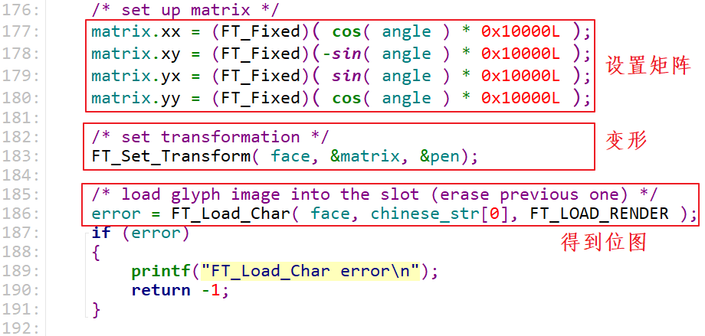

图 6.26 设置矩阵、变形、加载位图

* + - * 1. 编译

编译命令(如果你使用的交叉编译链前缀不是arm-buildroot-linux-gnueabihf，请自行修改命令)：

arm-buildroot-linux-gnueabihf-gcc -o freetype_show_font_angle freetype_show_font_angle.c -lfreetype -lm

* + - * 1. 上机

将编译好的freetype_show_font_angle文件与simsun.ttc字体文件拷贝至开发板，这2个文件放在同一个目录下，然后执行以下命令。

[root@100ask:~]# ./freetype_show_font_angle ./simsun.ttc 90 200

如果实验成功，我们将在屏幕中间看到一个蓝色的、旋转了90度的“繁”字。

## 使用freetype显示一行文字

使用GIT下载所有源码后，本节源码位于如下目录：

01_all_series_quickstart\

04_嵌入式Linux应用开发基础知识\

source\10_freetype\04_show_line\show_line.c

本节的目的：在LCD上指定一个左上角坐标(x, y)，把一行文字显示出来。下图中，文字的外框用虚线表示，外框的左上角坐标就是(x, y)。

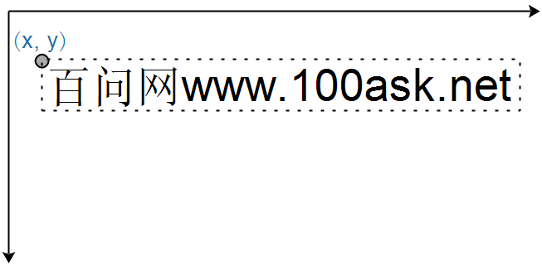

图 6.27 显示一行文字

### 笛卡尔坐标系

在LCD的坐标系中，原点在屏幕的左上角。对于笛卡尔坐标系，原点在左下角。freetype使用笛卡尔坐标系，在显示时需要转换为LCD坐标系。

从图 6.28可知，X方向坐标值是一样的。

在Y方向坐标值需要换算，假设LCD的高度是V。

在LCD坐标系中坐标是(x, y)，那么它在笛卡尔坐标系中的坐标值为(x, V-y)。

反过来也是一样的，在笛卡尔坐标系中坐标是(x, y)，那么它在LCD坐标系中坐标值为(x, V-y)。



图 6.28 LCD坐标体系与笛卡尔坐标体系

### 每个字符的大小可能不同

在使用FT_Set_Pixel_Sizes函数设置字体大小时，这只是“期望值”。比如“百问网www.100ask.net”，如果把“.”显示得跟其他汉字一样大，不好看。

所以在显示一行文字时，后面文字的位置会受到前面文字的影响。

幸好，freetype帮我们考虑到了这些影响。

对于freetype字体的尺寸(freetype Metrics)，需要参考图 6.29这个文档：

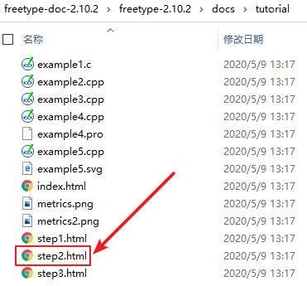

图 6.29 freetype参考文档

上述文档中列出了一个图，摘录如下：

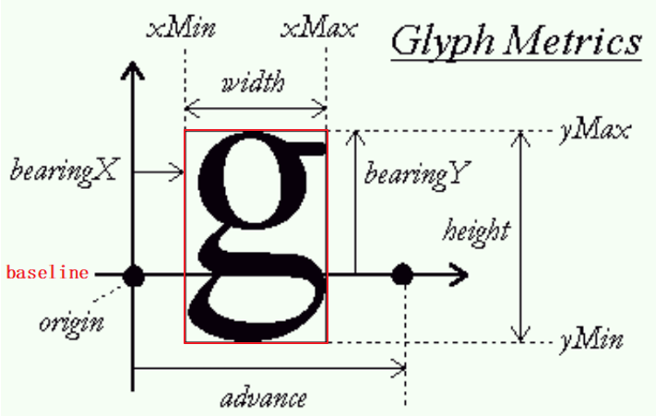

图 6.30 字符大小示意图

在显示一行文字时，这些文字会基于同一个基线来绘制位图：baseline。

在baseline上，每一个字符都有它的原点(origin)，比如上图中baseline左边的黑色圆点就是字母“g”的原点。当前origin加上advance就可以得到下一个字符的origin，比如上图中baseline右边的黑色圆点。在显示一行中多个文件字时，后一个文字的原点依赖于前一个文字的原点及advance。

字符的位图是有可能越过baseline的，比如上图中字母“g”在baseline下方还有图像。

上图中红色方框内就是字母“g”所点据的位图，它的四个角落不一定与原点重合。

上图中那些xMin、xMax、yMin、yMax如何获得？可以使用FT_Glyph_Get_CBox函数获得一个字体的这些参数，将会保存在一个FT_BBox结构体中，以后想计算一行文字的外框时要用到图 6.31这些信息：

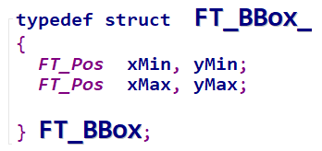

图 6.31 字符外框信息

### 怎么在指定位置显示一行文字

要显示一行文字时，每一个字符都有自己外框：xMin、xMax、yMin、yMax。把这些字符的xMin、yMin中的最小值取出来，把这些字符的xMax、yMax中的最大值取出来，就可以确定这行文字的外框了。

要想在指定位置(x, y)显示一行文字，步骤如图 6.32所示：

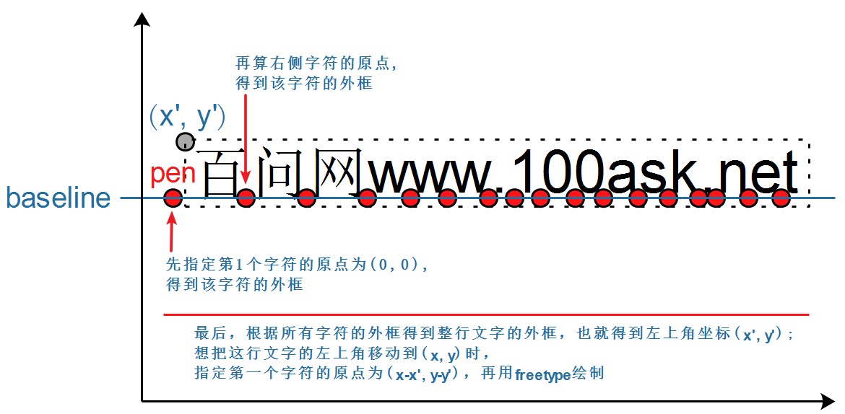

图 6.32 显示一行文字步骤

1. 先指定第1个字符的原点pen坐标为(0, 0)，计算出它的外框
2. 再计算右边字符的原点，也计算出它的外框

把所有字符都处理完后就可以得到一行文字的整体外框：假设外框左上角坐标为(x', y')。

1. 想在(x, y)处显示这行文字，调整一下pen坐标即可。怎么调整？

pen为(0, 0)时对应左上角(x', y')；那么左上角为(x, y)时就可以算出pen为(x-x', y-y')。

### freetype的几个重要数据结构

要想形象地理解程序，需要先介绍一下freetype中几个数据结构：

* + - * 1. FT_Library

对应freetype库，使用freetype之前要先调用以下代码：

FT_Library library; /* 对应freetype库 */

error = FT_Init_FreeType( &library ); /* 初始化freetype库 */

* + - * 1. FT_Face

它对应一个矢量字体文件，在源码中使用FT_New_Face函数打开字体文件后，就可以得到一个face。

为什么称之为face？

估计是文字都是写在二维平面上的吧，正对着人脸？不用管原因了，总之认为它对应一个字体文件就可以。

代码如下：

error = FT_New_Face(library, font_file, 0, &face ); /* 加载字体文件 */

* + - * 1. FT_GlyphSlot

插槽？用来保存字符的处理结果：比如转换后的glyph、位图，如图 6.33：

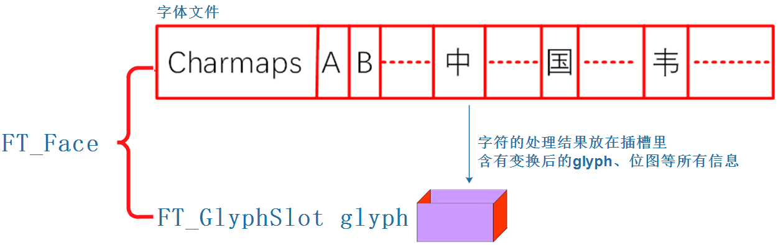

图 6.33 转换后的字符

一个face中有很多字符，生成一个字符的点阵位图时，位图保存在哪里？保存在插槽中：face->glyph。

生成第1个字符位图时，它保存在face->glyph中；生成第2个字符位图时，也会保存在face->glyph中，会覆盖第1个字符的位图。

代码如下：

FT_GlyphSlot slot = face->glyph; /* 插槽: 字体的处理结果保存在这里 */

* + - * 1. FT_Glyph

字体文件中保存有字符的原始关键点信息，使用freetype的函数可以放大、缩小、旋转，这些新的关键点保存在插槽中(注意：位图也是保存在插槽中)。

新的关键点使用FT_Glyph来表示，可以使用这样的代码从slot中获得glyph：

error = FT_Get_Glyph(slot , &glyph);

* + - * 1. FT_BBox

FT_BBox结构体定义如下，它表示一个字符的外框，即新glyph的外框：



图 6.34 新的glyph外框

可以使用以下代码从glyph中获得这些信息：

FT_Glyph_Get_CBox(glyph, FT_GLYPH_BBOX_TRUNCATE, &bbox );

针对上述流程，示例代码如下：

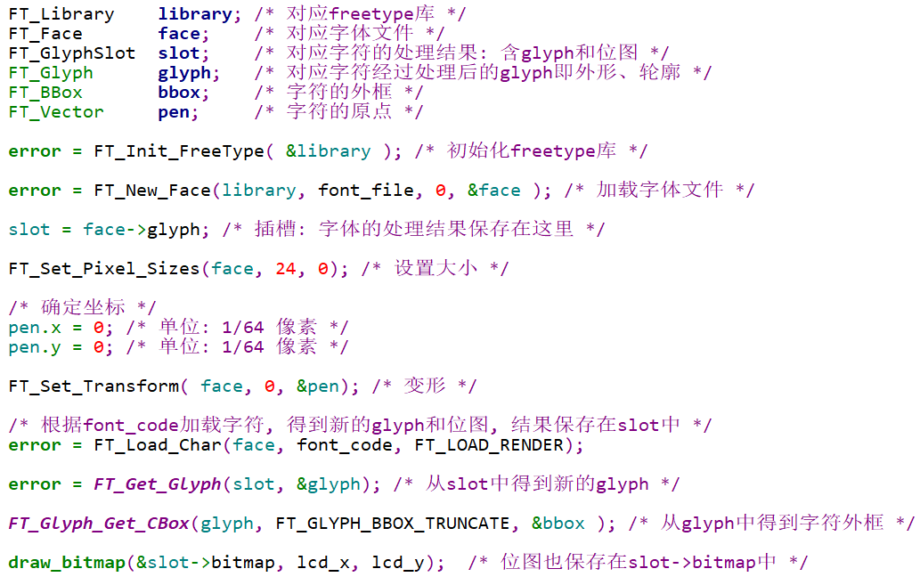

图 6.35 流程代码

### 计算一行文字的外框

前面提到过，一行文字中：后一个字符的原点=前一个字符的原点+advance。所以要计算一行文字的外框，需要按照排列顺序处理其中的每一个字符。

代码如下，注释写得很清楚了：

102 int compute_string_bbox(FT_Face face, wchar_t *wstr, FT_BBox *abbox)

103 {

104 int i;

105 int error;

106 FT_BBox bbox;

107 FT_BBox glyph_bbox;

108 FT_Vector pen;

109 FT_Glyph glyph;

110 FT_GlyphSlot slot = face->glyph;

111

112 /* 初始化 */

113 bbox.xMin = bbox.yMin = 32000;

114 bbox.xMax = bbox.yMax = -32000;

115

116 /* 指定原点为(0, 0) */

117 pen.x = 0;

118 pen.y = 0;

119

120 /* 计算每个字符的bounding box */

121 /* 先translate, 再load char, 就可以得到它的外框了 */

122 for (i = 0; i < wcslen(wstr); i++)

123 {

124 /* 转换：transformation */

125 FT_Set_Transform(face, 0, &pen);

126

127 /* 加载位图: load glyph image into the slot (erase previous one) */

128 error = FT_Load_Char(face, wstr[i], FT_LOAD_RENDER);

129 if (error)

130 {

131 printf("FT_Load_Char error\n");

132 return -1;

133 }

134

135 /* 取出glyph */

136 error = FT_Get_Glyph(face->glyph, &glyph);

137 if (error)

138 {

139 printf("FT_Get_Glyph error!\n");

140 return -1;

141 }

142

143 /* 从glyph得到外框: bbox */

144 FT_Glyph_Get_CBox(glyph, FT_GLYPH_BBOX_TRUNCATE, &glyph_bbox);

145

146 /* 更新外框 */

147 if ( glyph_bbox.xMin < bbox.xMin )

148 bbox.xMin = glyph_bbox.xMin;

149

150 if ( glyph_bbox.yMin < bbox.yMin )

151 bbox.yMin = glyph_bbox.yMin;

152

153 if ( glyph_bbox.xMax > bbox.xMax )

154 bbox.xMax = glyph_bbox.xMax;

155

156 if ( glyph_bbox.yMax > bbox.yMax )

157 bbox.yMax = glyph_bbox.yMax;

158

159 /* 计算下一个字符的原点: increment pen position */

160 pen.x += slot->advance.x;

161 pen.y += slot->advance.y;

162 }

163

164 /* return string bbox */

165 *abbox = bbox;

166 }

### 调整原点并绘制

代码如下，也不复杂：

169 int display_string(FT_Face face, wchar_t *wstr, int lcd_x, int lcd_y)

170 {

171 int i;

172 int error;

173 FT_BBox bbox;

174 FT_Vector pen;

175 FT_Glyph glyph;

176 FT_GlyphSlot slot = face->glyph;

177

178 /* 把LCD坐标转换为笛卡尔坐标 */

179 int x = lcd_x;

180 int y = var.yres - lcd_y;

181

182 /* 计算外框 */

183 compute_string_bbox(face, wstr, &bbox);

184

185 /* 反推原点 */

186 pen.x = (x - bbox.xMin) * 64; /* 单位: 1/64像素 */

187 pen.y = (y - bbox.yMax) * 64; /* 单位: 1/64像素 */

188

189 /* 处理每个字符 */

190 for (i = 0; i < wcslen(wstr); i++)

191 {

192 /* 转换：transformation */

193 FT_Set_Transform(face, 0, &pen);

194

195 /* 加载位图: load glyph image into the slot (erase previous one) */

196 error = FT_Load_Char(face, wstr[i], FT_LOAD_RENDER);

197 if (error)

198 {

199 printf("FT_Load_Char error\n");

200 return -1;

201 }

202

203 /* 在LCD上绘制: 使用LCD坐标 */

204 draw_bitmap( &slot->bitmap,

205 slot->bitmap_left,

206 var.yres - slot->bitmap_top);

207

208 /* 计算下一个字符的原点: increment pen position */

209 pen.x += slot->advance.x;

210 pen.y += slot->advance.y;

211 }

212

213 return 0;

214 }

### 上机实验

编译命令(如果你使用的交叉编译链前缀不是arm-buildroot-linux-gnueabihf，请自行修改命令)：

arm-buildroot-linux-gnueabihf-gcc -o show_line show_line.c -lfreetype

将编译好的show_line文件与simsun.ttc字体文件拷贝至开发板，这2个文件放在同一个目录下，然后执行以下命令(其中的3个数字分别表示LCD的X坐标、Y坐标、字体大小)：

[root@100ask:~]# ./show_line ./simsun.ttc 10 200 80

如果实验成功，可以在LCD上看到一行文字“百问网[www.100ask.net](http://www.100ask.net)”。

### 课后作业

1. 修改程序，支持倾斜角度显示一行文字。
2. 修改程序，支持显示多行文字。

# 输入系统应用编程

## 什么是输入系统

* 先来了解什么是输入设备？

常见的输入设备有键盘、鼠标、遥控杆、书写板、触摸屏等等,用户通过这些输入设备与Linux系统进行数据交换。

* 什么是输入系统？

输入设备种类繁多，能否统一它们的接口？既在驱动层面统一，也在应用程序层面统一？可以的。

Linux系统为了统一管理这些输入设备，实现了一套能兼容所有输入设备的框架：输入系统。驱动开发人员基于这套框架开发出程序，应用开发人员就可以使用统一的API去使用设备。

## 输入系统框架及调试

### 框架概述

作为应用开发人员，可以只基于API使用输入子系统。但是了解内核中输入子系统的框架、了解数据流程，有助于解决开发过程中碰到的硬件问题、驱动问题。

输入系统框架如图 7.1所示：

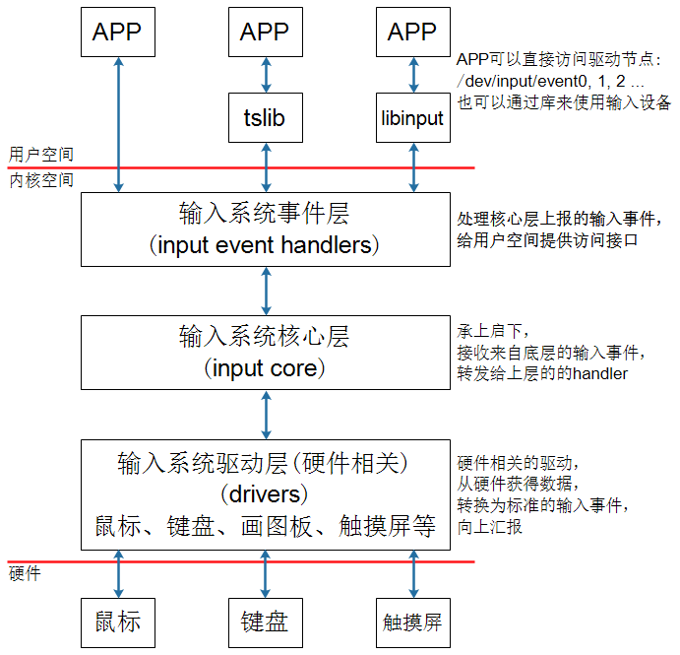

图 7.1 输入系统框架

假设用户程序直接访问/dev/input/event0设备节点，或者使用tslib访问设备节点，数据的流程如下：

1. APP发起读操作，若无数据则休眠；
2. 用户操作设备，硬件上产生中断；
3. 输入系统驱动层对应的驱动程序处理中断：

读取到数据，转换为标准的输入事件，向核心层汇报。

所谓输入事件就是一个“struct input_event”结构体。

1. 核心层可以决定把输入事件转发给上面哪个handler来处理：

从handler的名字来看，它就是用来处输入操作的。有多种handler，比如：evdev_handler、kbd_handler、joydev_handler等等。

最常用的是evdev_handler：它只是把input_event结构体保存在内核buffer等，APP来读取时就原原本本地返回。它支持多个APP同时访问输入设备，每个APP都可以获得同一份输入事件。

当APP正在等待数据时，evdev_handler会把它唤醒，这样APP就可以返回数据。

1. APP对输入事件的处理：

APP获得数据的方法有2种：直接访问设备节点(比如/dev/input/event0,1,2,...)，或者通过tslib、libinput这类库来间接访问设备节点。这些库简化了对数据的处理。

要想深入理解整个输入系统，就必须研究内核的输入系统，这在后续的“驱动大全”中会讲解。

### 编写APP需要掌握的知识

基于编写应用程序的角度，只需要理解这些内容：

* + - * 1. 内核中怎么表示一个输入设备？

使用input_dev结构体来表示输入设备，它的内容如图 7.2：

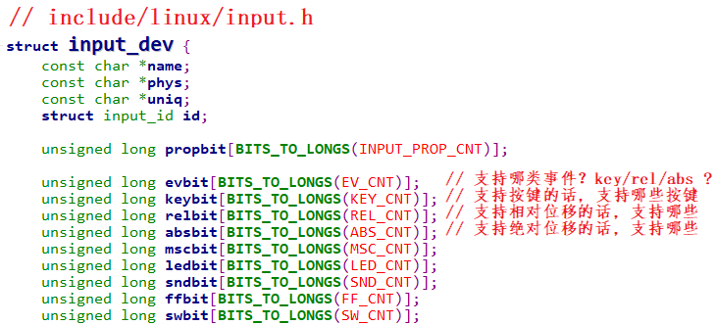

图 7.2 输入设备结构体

* + - * 1. APP可以得到什么数据？

可以得到一系列的输入事件，就是一个一个“struct input_event”，它定义如图 7.3：

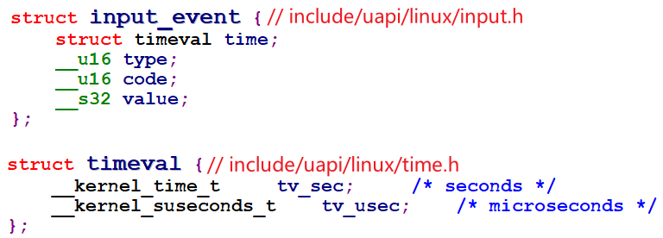

图 7.3 输入事件结构体

每个输入事件input_event中都含有发生时间：timeval表示的是“自系统启动以来过了多少时间”，它是一个结构体，含有“tv_sec、tv_usec”两项(即秒、微秒)。

输入事件input_event中更重要的是：type(哪类事件)、code(哪个事件)、value(事件值)，细讲如下：

1. type：表示哪类事件

比如EV_KEY表示按键类、EV_REL表示相对位移(比如鼠标)，EV_ABS表示绝对位置(比如触摸屏)。有图 7.4这几类事件(参考Linux内核头文件)：

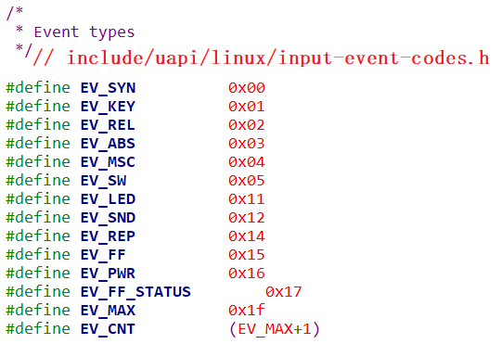

图 7.4 EV_TYPE

1. code：表示该类事件下的哪一个事件

比如对于EV_KEY(按键)类事件，它表示键盘。键盘上有很多按键，比如数字键1、2、3，字母键A、B、C里等。所以可以有图 7.5这些事件：

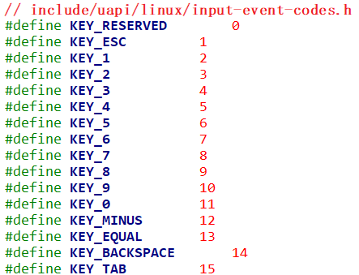

图 7.5 按键事件

对于触摸屏，它提供的是绝对位置信息，有X方向、Y方向，还有压力值。所以code值有图 7.6这些：

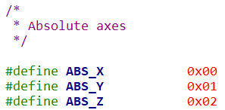

图 7.6 绝对位置信息

1. value：表示事件值

对于按键，它的value可以是0(表示按键被按下)、1(表示按键被松开)、2(表示长按)；

对于触摸屏，它的value就是坐标值、压力值。

1. 事件之间的界线

APP读取数据时，可以得到一个或多个数据，比如一个触摸屏的一个触点会上报X、Y位置信息，也可能会上报压力值。

* + APP怎么知道它已经读到了完整的数据？

驱动程序上报完一系列的数据后，会上报一个“同步事件”，表示数据上报完毕。APP读到“同步事件”时，就知道已经读完了当前的数据。

同步事件也是一个input_event结构体，它的type、code、value三项都是0。

* + - * 1. 输入子系统支持完整的API操作

支持这些机制：阻塞、非阻塞、POLL/SELECT、异步通知。

注意：如果你想深入理解上述机制，需要学习以下内容：

* 《第5篇 嵌入式Linux驱动开发基础知识 第十九章 驱动程序基石》

### 调试技巧

* + - * 1. 确定设备信息

输入设备的设备节点名为/dev/input/eventX(也可能是/dev/eventX，X表示0、1、2等数字)。查看设备节点，可以执行以下命令：

ls /dev/input/* -l

或

ls /dev/event* -l

可以看到图 7.7类似下面的信息：

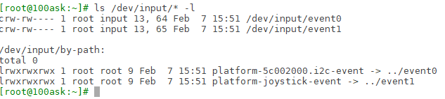

图 7.7 查找设备节点

怎么知道这些设备节点对应什么硬件呢？可以在板子上执行以下命令：

cat /proc/bus/input/devices

这条指令的含义就是获取与event对应的相关设备信息，可以看到类似以下的结果：

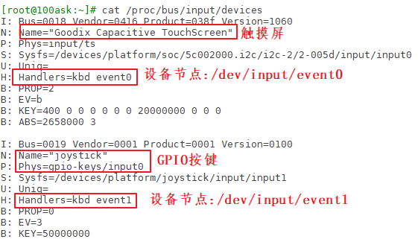

图 7.8 查看设备信息

那么这里的I、N、P、S、U、H、B对应的每一行是什么含义呢？

1. I:id of the device(设备ID)

该参数由结构体struct input_id来进行描述，驱动程序中会定义这样的结构体：

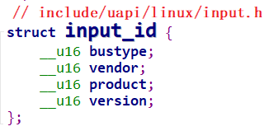

图 7.9 设备ID

1. N:name of the device

设备名称

1. P:physical path to the device in the system hierarchy

系统层次结构中设备的物理路径。

1. S:sysfs path

位于sys文件系统的路径

1. U:unique identification code for the device(if device has it)

设备的唯一标识码

1. H:list of input handles associated with the device.

与设备关联的输入句柄列表。

1. B:bitmaps(位图)

PROP:device properties and quirks(设备属性)

EV:types of events supported by the device(设备支持的事件类型)

KEY:keys/buttons this device has(此设备具有的键/按钮)

MSC:miscellaneous events supported by the device(设备支持的其他事件)

LED:leds present on the device(设备上的指示灯)

值得注意的是B位图，比如上图中“B: EV=b”用来表示该设备支持哪类输入事件。b的二进制是1011，bit0、1、3为1，表示该设备支持0、1、3这三类事件，即EV_SYN、EV_KEY、EV_ABS。

再举一个例子，“B: ABS=2658000 3”如何理解？

它表示该设备支持EV_ABS这一类事件中的哪一些事件。这是2个32位的数字：0x2658000、0x3，高位在前低位在后，组成一个64位的数字：“0x2658000,00000003”，数值为1的位有：0、1、47、48、50、53、54，即：0、1、0x2f、0x30、0x32、0x35、0x36，对应以下这些宏：

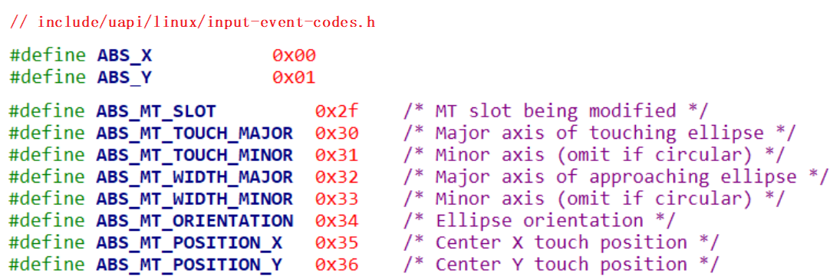

图 7.10 绝对信息宏定义

即这款输入设备支持上述的ABS_X、ABS_Y、ABS_MT_SLOT、ABS_MT_TOUCH_MAJOR、ABS_MT_WIDTH_MAJOR、ABS_MT_POSITION_X、ABS_MT_POSITION_Y这些绝对位置事件(它们的含义在后面讲解电容屏时再细讲)。

* + - * 1. 使用命令读取数据

调试输入系统时，直接执行类似下面的命令，然后操作对应的输入设备即可读出数据：

hexdump /dev/input/event0

在开发板上执行上述命令之后，点击按键或是点击触摸屏，就会打印图 7.11信息：

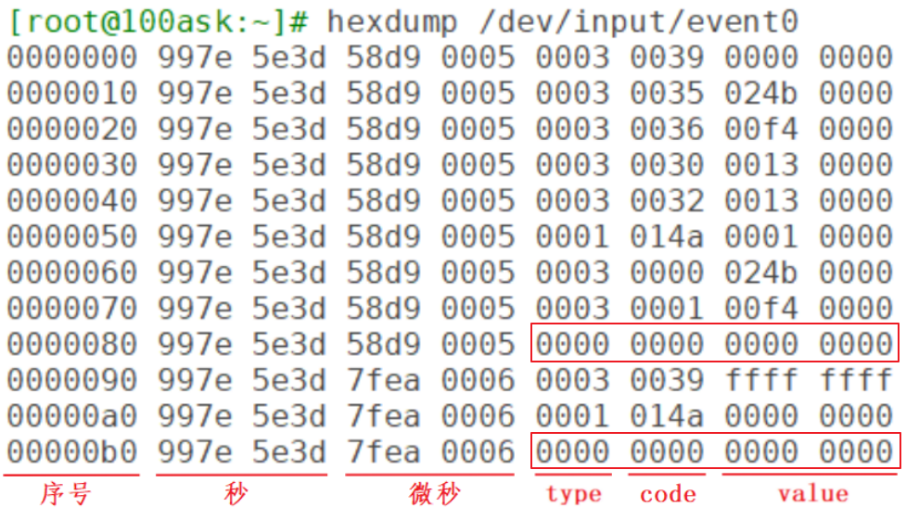

图 7.11 按键或触摸打印信息

图 7.11中的type为3，对应EV_ABS；code为0x35对应ABS_MT_POSITION_X；code为0x36对应ABS_MT_POSITION_Y。

上图中还发现有2个同步事件：它的type、code、value都为0。表示电容屏上报了2次完整的数据。

## 不使用库的应用程序示例

使用GIT下载所有源码后，本节源码位于如下目录：

01_all_series_quickstart\

04_嵌入式Linux应用开发基础知识\

source\11_input\01_app_demo\

有些同学反馈：老师，你不从0写代码，我都不知道怎么写程序了。基础好的同学直接看这个文档，我录完这个视频后会补齐这个文档，你能看到这部分手册时肯定已经齐全了。

### 输入系统支持完整的API操作

支持这些机制：阻塞、非阻塞、POLL/SELECT、异步通知。

注意：如果你想深入理解上述机制，需要学习以下内容：

* + 《>>>>>>>>第五篇第19章驱动程序基石》

作为APP开发人员，即使没有深入理解这些机制，也是可以编写出程序的。

### APP访问硬件的4种方式：妈妈怎么知道孩子醒了



图 7.12 举例示意图

妈妈怎么知道卧室里小孩醒了？

1. 时不时进房间看一下：查询方式

简单，但是累

1. 进去房间陪小孩一起睡觉，小孩醒了会吵醒她：休眠-唤醒

不累，但是妈妈干不了活了

1. 妈妈要干很多活，但是可以陪小孩睡一会，定个闹钟：poll方式

要浪费点时间，但是可以继续干活。

妈妈要么是被小孩吵醒，要么是被闹钟吵醒。

1. 妈妈在客厅干活，小孩醒了他会自己走出房门告诉妈妈：异步通知

妈妈、小孩互不耽误。

这4种方法没有优劣之分，在不同的场合使用不同的方法。

### 获取设备信息

通过ioctl获取设备信息，ioctl的参数如下：

int ioctl(int fd, unsigned long request, ...);

有些驱动程序对request的格式有要求，它的格式如下：

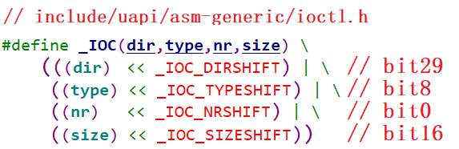

图 7.13 request格式要求

比如dir为_IOC_READ(即2)时，表示APP要读数据；为_IOC_WRITE(即4)时，表示APP要写数据。

* size表示这个ioctl能传输数据的最大字节数。
* type、nr的含义由具体的驱动程序决定。

比如要读取输入设备的evbit时，ioctl的request要写为“EVIOCGBIT(0, size)”，size的大小可以由你决定：你想读多少字节就设置为多少。这个宏的定义如下：



图 7.14 size宏定义

### 查询方式

APP调用open函数时，传入“O_NONBLOCK”表示“非阻塞”。

APP调用read函数读取数据时，如果驱动程序中有数据，那么APP的read函数会返回数据，否则也会立刻返回错误。

### 休眠-唤醒方式

APP调用open函数时，不要传入“O_NONBLOCK”。

APP调用read函数读取数据时，如果驱动程序中有数据，那么APP的read函数会返回数据；否则APP就会在内核态休眠，当有数据时驱动程序会把APP唤醒，read函数恢复执行并返回数据给APP。

### POLL/SELECT方式

* + - * 1. 功能介绍

POLL机制、SELECT机制是完全一样的，只是APP接口函数不一样。

简单地说，它们就是“定个闹钟”：在调用poll、select函数时可以传入“超时时间”。在这段时间内，条件合适时(比如有数据可读、有空间可写)就会立刻返回，否则等到“超时时间”结束时返回错误。

用法如下。

* APP先调用open函数时。
* APP不是直接调用read函数，而是先调用poll或select函数，这2个函数中可以传入“超时时间”。它们的作用是：如果驱动程序中有数据，则立刻返回；否则就休眠。在休眠期间，如果有人操作了硬件，驱动程序获得数据后就会把APP唤醒，导致poll或select立刻返回；如果在“超时时间”内无人操作硬件，则时间到后poll或select函数也会返回。APP可以根据函数的返回值判断返回原因：有数据？无数据超时返回？
* APP根据poll或select的返回值判断有数据之后，就调用read函数读取数据时，这时就会立刻获得数据。
* poll/select函数可以监测多个文件，可以监测多种事件：

表 7‑1 poll/select监测事件

|  |  |
| --- | --- |
| **事件类型** | **说明** |
| **POLLIN** | 有数据可读 |
| **POLLRDNORM** | 等同于POLLIN |
| **POLLRDBAND** | Priority band data can be read，有优先级较较高的“band data”可读  Linux系统中很少使用这个事件 |
| **POLLPRI** | 高优先级数据可读 |
| **POLLOUT** | 可以写数据 |
| **POLLWRNORM** | 等同于POLLOUT |
| **POLLWRBAND** | Priority data may be written |
| **POLLERR** | 发生了错误 |
| **POLLHUP** | 挂起 |
| **POLLNVAL** | 无效的请求，一般是fd未open |

在调用poll函数时，要指明：

* 你要监测哪一个文件：哪一个fd
* 你想监测这个文件的哪种事件：是POLLIN、还是POLLOUT

最后，在poll函数返回时，要判断状态。

应用程序代码如下：

struct pollfd fds[1];

int timeout_ms = 5000;

int ret;

fds[0].fd = fd;

fds[0].events = POLLIN;

ret = poll(fds, 1, timeout_ms);

if ((ret == 1) && (fds[0].revents & POLLIN))

{

read(fd, &val, 4);

printf("get button : 0x%x\n", val);

}

* + - * 1. 现在编程：使用POLL

使用GIT下载所有源码后，本节源码位于如下目录：

01_all_series_quickstart\

04_嵌入式Linux应用开发基础知识\

source\11_input\01_app_demo\03_input_read_poll.c

精简过的核心源码如下：

14 int main(int argc, char **argv)

15 {

16 int fd;

26 struct pollfd fds[1];

……

61 fd = open(argv[1], O_RDWR | O_NONBLOCK);

……

94 while (1)

95 {

96 fds[0].fd = fd;

97 fds[0].events = POLLIN;

98 fds[0].revents = 0;

99 ret = poll(fds, nfds, 5000);

100 if (ret > 0)

101 {

102 if (fds[0].revents == POLLIN)

103 {

104 while (read(fd, &event, sizeof(event)) == sizeof(event))

105 {

106 printf("get event: type = 0x%x, code = 0x%x, value = 0x%x\n", event.type, event.code, event.value);

107 }

108 }

109 }

110 else if (ret == 0)

111 {

112 printf("time out\n");

113 }

114 else

115 {

116 printf("poll err\n");

117 }

118 }

119

120 return 0;

121 }

122

第61行：打开设备文件。

第96~98行：设置pollfd结构体。

第96行：想查询哪个文件(fd)？

第97行：想查询什么事件(POLLIN)？

第98行：先清除“返回的事件”(revents)。

第99行：使用poll函数查询事件，指定超时时间为5000(ms)。

第100、110行判断返回值：大于0表示期待的事件发生了，等于0表示超时。

* + - * 1. 课后作业
* 使用poll函数监测多个输入设备。
* 使用select函数实现同样的功能。

### 异步通知方式

* + - * 1. 功能介绍

所谓同步，就是“你慢我等你”。

那么异步就是：你慢那你就自己玩，我做自己的事去了，有情况再通知我。

所谓异步通知，就是APP可以忙自己的事，当驱动程序用数据时它会主动给APP发信号，这会导致APP执行信号处理函数。

仔细想想“发信号”，这只有3个字，却可以引发很多问题：

* 谁发：驱动程序发
* 发什么：信号
* 发什么信号：SIGIO
* 怎么发：内核里提供有函数
* 发给谁：APP，APP要把自己告诉驱动
* APP收到后做什么：执行信号处理函数
* 信号处理函数和信号，之间怎么挂钩：APP注册信号处理函数

小孩通知妈妈的事情有很多：饿了、渴了、想找人玩。

Linux系统中也有很多信号，在Linux内核源文件include\uapi\asm-generic\signal.h中，有很多信号的宏定义：

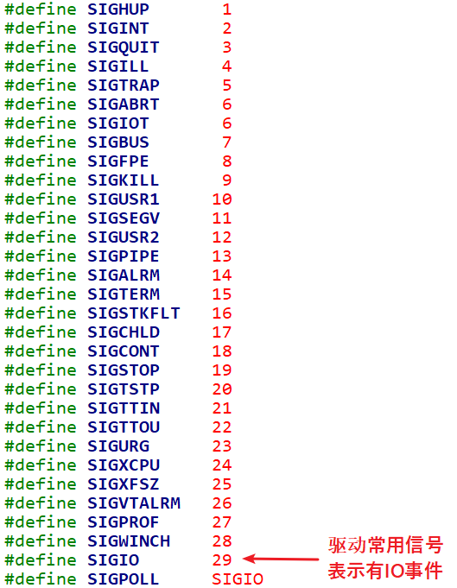

图 7.15信号宏定义

驱动程序通知APP时，它会发出“SIGIO”这个信号，表示有“IO事件”要处理。

就APP而言，你想处理SIGIO信息，那么需要提供信号处理函数，并且要跟SIGIO挂钩。这可以通过一个signal函数来“给某个信号注册处理函数”，用法如下：

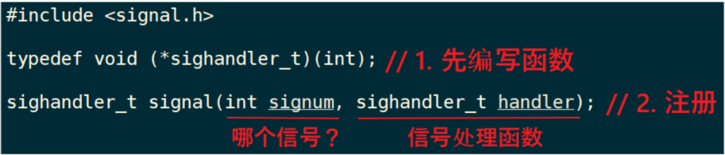

图 7.16信号函数用法

除了注册SIGIO的处理函数，APP还要做什么事？想想这几个问题：

* 内核里有那么多驱动，你想让哪一个驱动给你发SIGIO信号？

APP要打开驱动程序的设备节点。

* 驱动程序怎么知道要发信号给你而不是别人？APP要把自己的进程ID告诉驱动程序。
* APP有时候想收到信号，有时候又不想收到信号：应该可以把APP的意愿告诉驱动：设置Flag里面的FASYNC位为1，使能“异步通知”。
  + - * 1. 应用编程

应用程序要做的事情有这几件：

1. 编写信号处理函数：

static void sig_func(int sig)

{

int val;

read(fd, &val, 4);

printf("get button : 0x%x\n", val);

}

1. 注册信号处理函数：

signal(SIGIO, sig_func);

1. 打开驱动：

fd = open(argv[1], O_RDWR);

1. 把进程ID告诉驱动：

fcntl(fd, F_SETOWN, getpid());

1. 使能驱动的FASYNC功能：

flags = fcntl(fd, F_GETFL);

fcntl(fd, F_SETFL, flags | FASYNC);

## 电阻屏和电容屏

触摸屏分为电阻屏、电容屏。电阻屏结构简单，在以前很流行；电容屏支持多点触摸，现在的手机基本都是使用电容屏。

**注意**：LCD、触摸屏不是一回事，LCD是输出设备，触摸屏是输入设备。制作触摸屏时特意把它的尺寸做得跟LCD一模一样，并且把触摸屏覆盖在LCD上。

### 电阻屏

* + - * 1. 复习一下欧姆定律

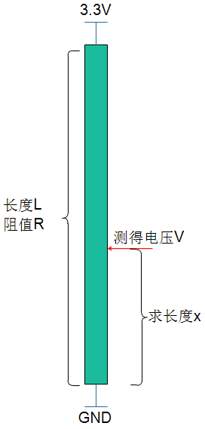

图 7.17 欧姆定律

图 7.17中的电阻假设是均匀的，就是长度和阻值成正比关系。电阻长度为L，阻值为R，在两端施加3.3V电压。在某点测得电阻为V，求上图中长度X。

根据欧姆定律：3.3/R = V/Rx，

因为长度和阻值成正比关系，上述公式转换为：3.3∕L = V/X，所以X=LV/3.3。

* + - * 1. 电阻屏原理

电阻屏就是基于欧姆定律制作的，它有上下两层薄膜，这两层薄膜就是两个电阻，如下图所示：

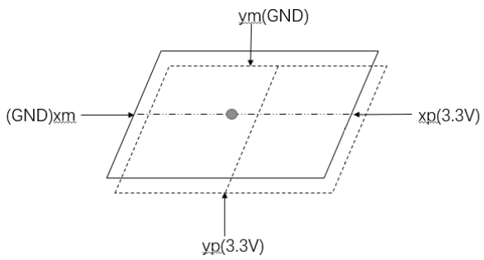

图 7.18 电阻屏原理

平时上下两层薄膜无触触，当点击触摸屏时，上下两层薄膜接触：这时就可以测量触点电压。过程如下：

1. 测量X坐标：

在xp、xm两端施加3.3V电压，yp和ym不施加电压(yp就相当于探针)，测量yp电压值。该电压值就跟X坐标成正比关系，假设：

X = 3.3*Vyp/Xmax

1. 测量Y坐标：

在yp、ym两端施加3.3V电压，xp和xm不施加电压(xp就相当于探针)，测量xp电压值。该电压值就跟Y坐标成正比关系，假设：

Y = 3.3*Vxp/Ymax

在实际使用时，电阻屏的Xmax、Ymax无从得知，所以使用之前要先较准：依次点击触摸屏的四个角和中心点，推算出X、Y坐标的公式：

X = func(Vyp)

Y = func(Vxp)

* + - * 1. 电阻屏数据

Linux驱动程序中，会上报触点的X、Y数据，注意：这不是LCD的坐标值，需要APP再次处理才能转换为LCD坐标值。

对应的input_event结构体中，“type、code、value”如下：

**按下时：**

EV_KEY BTN_TOUCH 1 /* 按下 */

EV_ABS ABS_PRESSURE 1 /* 压力值，可以上报，也可以不报，可以是其他压力值 */

EV_ABS ABS_X x_value /* X坐标 */

EV_ABS ABS_Y y_value /* Y坐标 */

EV_SYNC 0 0 /* 同步事件 */

**松开时：**

EV_KEY BTN_TOUCH 0 /* 松开 */

EV_ABS ABS_PRESSURE 0 /* 压力值，可以上报，也可以不报 */

EV_SYNC 0 0 /* 同步事件 */

### 电容屏

* + - * 1. 原理

原理如图 7.19所示：

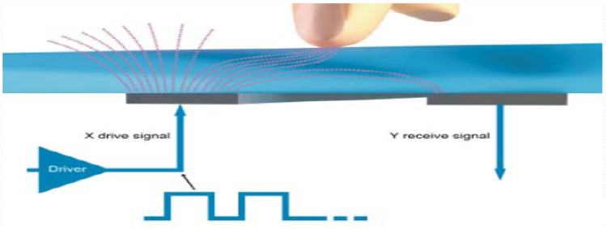

图 7.19 电容屏

电容屏中有一个控制芯片，它会周期性产生驱动信号，接收电极接收到信号，并可测量电荷大小。当电容屏被按下时，相当于引入了新的电容，从而影响了接收电极接收到的电荷大小。主控芯片根据电荷大小即可计算出触点位置。

怎么通过电荷计算出触点位置？这由控制芯片实现，这类芯片一般是I2C接口。

我们只需要编写程序，通过I2C读取芯片寄存器即可得到这些数据。

* + - * 1. 电容屏数据

参考文档：Linux内核Documentation\input\multi-touch-protocol.rst。

电容屏可以支持多点触摸(Multi touch)，驱动程序上报的数据中怎么分辨触点？

这有两种方法：Type A、Type B，这也对应两种类型的触摸屏：

1. Type A

该类型的触摸屏不能分辨是哪一个触点，它只是把所有触点的坐标一股脑地上报，由软件来分辨这些数据分别属于哪一个触点。

Type A已经过时，Linux内核中都没有Type A的源码了。

1. Type B

该类型的触摸屏能分辨是哪一个触点，上报数据时会先上报触点ID，再上报它的数据。

具体例子如下，这是最简单的示例，使用场景分析来看看它上报的数据。

当有2个触点时(type, code, value)：

EV_ABS ABS_MT_SLOT 0 // 这表示“我要上报一个触点信息了”，用来分隔触点信息

EV_ABS ABS_MT_TRACKING_ID 45 // 这个触点的ID是45

EV_ABS ABS_MT_POSITION_X x[0] // 触点X坐标

EV_ABS ABS_MT_POSITION_Y y[0] // 触点Y坐标

EV_ABS ABS_MT_SLOT 1 // 这表示“我要上报一个触点信息了”，用来分隔触点信息

EV_ABS ABS_MT_TRACKING_ID 46 // 这个触点的ID是46

EV_ABS ABS_MT_POSITION_X x[1] // 触点X坐标

EV_ABS ABS_MT_POSITION_Y y[1] // 触点Y坐标

EV_SYNC SYN_REPORT 0 // 全部数据上报完毕

当ID为45的触点正在移动时：

EV_ABS ABS_MT_SLOT 0 // 这表示“我要上报一个触点信息了”，之前上报过ID，就不用再上报ID了

EV_ABS ABS_MT_POSITION_X x[0] // 触点X坐标

EV_SYNC SYN_REPORT 0 // 全部数据上报完毕

松开ID为45的触点时(在前面slot已经被设置为0，这里这需要再重新设置slot，slot就像一个全局变量一样：如果它没变化的话，就无需再次设置)：

// 刚刚设置了ABS_MT_SLOT为0，它对应ID为45，这里设置ID为-1就表示ID为45的触点被松开了

EV_ABS ABS_MT_TRACKING_ID -1

EV_SYNC SYN_REPORT 0 // 全部数据上报完毕

最后，松开ID为46的触点：

EV_ABS ABS_MT_SLOT 1 // 这表示“我要上报一个触点信息了”，在前面设置过slot 1的ID为46

EV_ABS ABS_MT_TRACKING_ID -1 // ID为-1，表示slot 1被松开，即ID为46的触点被松开

EV_SYNC SYN_REPORT // 全部数据上报完毕

* + - * 1. 电容屏的实验数据

假设你的开发板上电容屏对应的设备节点是/dev/input/event0，执行以下命令：

hexdump /dev/input/event0

然后用一个手指点击触摸屏，得到类似图 7.20的数据：

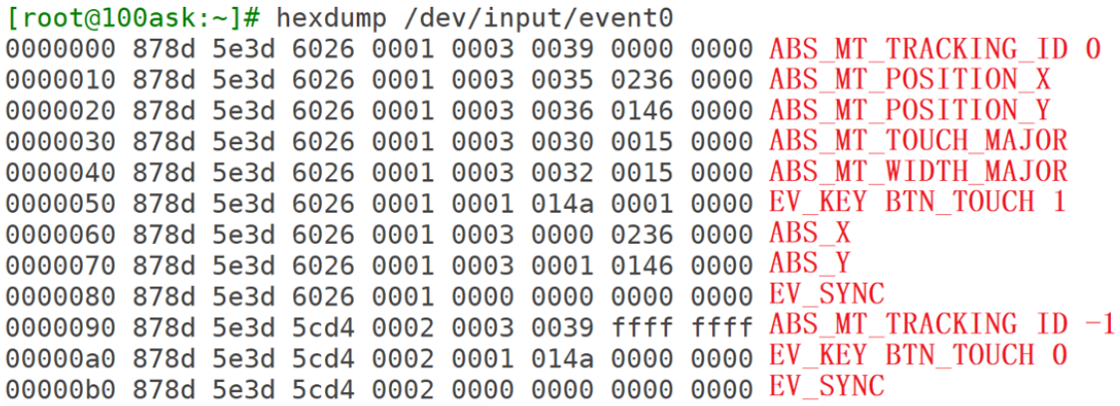

图 7.20 触摸屏打印信息

在上面的数据中，为了兼容老程序，它也上报了ABS_X、ABS_Y数据，电阻触摸屏就是使用这类型的数据。所以基于电阻屏的程序，也可以用在电容屏上。

使用两个手指点击触摸屏时，得到类似如下的数据：

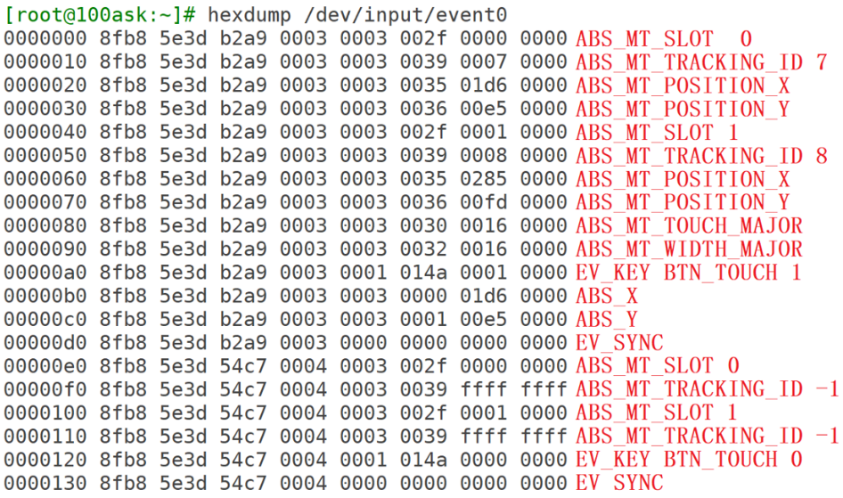

图 7.21 双指触摸时打印信息

为了兼容老程序，它也上报了ABS_X、ABS_Y数据，但是只上报第1个触点的数据。

## tslib

tslib是一个触摸屏的开源库，可以使用它来访问触摸屏设备，可以给输入设备添加各种“filter”(过滤器，就是各种处理)，地址是：<http://www.tslib.org/>。

编译tslib后，可以得到libts库，还可以得到各种工具：较准工具、测试工具。

使用GIT下载所有源码后，本节源码位于如下目录：

01_all_series_quickstart\

04_嵌入式Linux应用开发基础知识\source\11_input\02_tslib\

### tslib框架分析

tslib的主要代码如图 7.22：

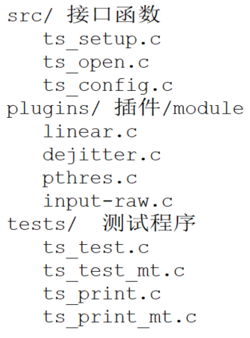

图 7.22 tslib主要代码

核心在于“plugins”目录里的“插件”，或称为“module”。这个目录下的每个文件都是一个module，每个module都提供2个函数：read、read_mt，前者用于读取单点触摸屏的数据，后者用于读取多点触摸屏的数据。

要分析tslib的框架，先看看示例程序怎么使用，我们参考ts_test.c和ts_test_mt.c，前者用于一般触摸屏(比如电阻屏、单点电容屏)，后者用于多点触摸屏。

一个图就可以弄清楚tslib的框架：



图 7.23 tslib框架

调用ts_open后，可以打开某个设备节点，构造出一个tsdev结构体。然后调用ts_config读取配置文件的处理，假设/etc/ts.conf内容如下：

module_raw input

module pthres pmin=1

module dejitter delta=100

module linear

每行表示一个“module”或“moduel_raw”。

对于所有的“module”，都会插入tsdev.list链表头，也就是tsdev.list执行配置文件中最后一个“module”，配置文件中第一个“module”位于链表的尾部。

对于所有的“module_raw”，都会插入tsdev.list_raw链表头，一般只有一个“module_raw”。

注意：tsdev.list中最后一个“module”会指向ts_dev.list_raw的头部。

无论是调用ts_read还是ts_read_mt，都是通过tsdev.list中的模块来处理数据的。这写模块是递归调用的，比如linear模块的read函数如图 7.24：

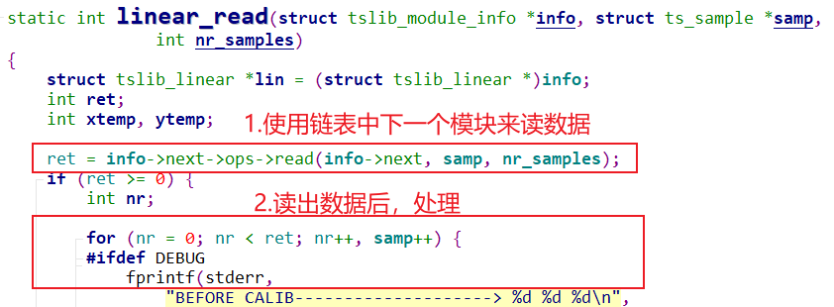

图 7.24 linear的read

linear模块的read_raw函数如图 7.25：

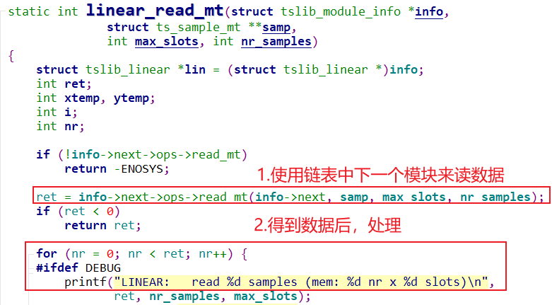

图 7.25 linear的read_raw

因为是递归调用，所有最先使用input模块读取设备节点得到原始数据，再依次经过pthres模块、dejitter模块、linear模块处理后，才返回最终数据。

### 交叉编译、测试tslib

使用GIT下载所有源码后，本节源码位于如下目录：

01_all_series_quickstart\

04_嵌入式Linux应用开发基础知识\

source\11_input\02_tslib\tslib-1.21.tar.xz

本节会涉及这些内容：交叉编译tslib，运行自带的测试程序，后面会自己写一个简单的测试程序。

* + - * 1. 交叉编译tslib

参考：

《>>>>>>>>第三篇2.6.3配置交叉编译工具链》

《>>>>>>>>第四篇6.4交叉编译程序：以freetype为例》

// 对于IMX6ULL，命令如下

export ARCH=arm

export CROSS_COMPILE=arm-linux-gnueabihf-

export PATH=$PATH:/home/book/100ask_imx6ull-sdk/ToolChain/gcc-linaro-6.2.1-2016.11-x86_64_arm-linux-gnueabihf/bin

交叉编译tslib：

// 对于IMX6ULL，命令如下

./configure --host=arm-linux-gnueabihf --prefix=/

make

make install DESTDIR=$PWD/tmp

确定工具链中头文件、库文件目录：

// 对于IMX6ULL，命令如下

echo 'main(){}'| arm-linux-gnueabihf-gcc -E -v -

把头文件、库文件放到工具链目录下：

// 对于IMX6ULL，命令如下

cd tslib-1.21/tmp/

cp include/* /home/book/100ask_imx6ull-sdk/ToolChain/gcc-linaro-6.2.1-2016.11-x86_64_arm-linux-gnueabihf/bin/../arm-linux-gnueabihf/libc/usr/include

cp -d lib/*so* /home/book/100ask_imx6ull-sdk/ToolChain/gcc-linaro-6.2.1-2016.11-x86_64_arm-linux-gnueabihf/bin/../arm-linux-gnueabihf/libc/usr/lib/

* + - * 1. 测试tslib

把库文件放到单板上：运行程序要用。先在开发板上使用NFS挂载Ubuntu的目录，再把前面编译出来的tslib-1.21/tmp/部分文件复制到板子上，示例命令如下：

cp /mnt/tslib-1.21/tmp/lib/*so* -d /lib

cp /mnt/tslib-1.21/tmp/bin/* /bin

cp /mnt/tslib-1.21/tmp/etc/ts.conf -d /etc

对于IMX6ULL，首先需要关闭默认的qt gui程序，才可以执行ts_test_mt测试命令，关闭qt命令如下所示：

mv /etc/init.d/S07hmi /root

reboot

在单板上执行测试程序：

ts_test_mt

### 自己写一个测试程序

使用GIT下载所有源码后，本节源码位于如下目录：

01_all_series_quickstart\

04_嵌入式Linux应用开发基础知识\source\11_input\02_tslib\mt_cal_distance.c

* + - * 1. 接口函数深入分析

前面演示过，用两个手指点击屏幕时，可以得到类似图 7.26的数据：



图 7.26 双指触摸屏幕的打印信息

驱动程序使用slot、tracking_id来标识一个触点；当tracking_id等于-1时，标识这个触点被松开了。

触摸屏可能支持多个触点，比如5个：tslib为了简化处理，即使只有2个触点，ts_read_mt函数也会返回5个触点数据，可以根据标志位判断数据是否有效。

ts_read_mt函数原型如图 7.27：



图 7.27 ts_read_mt函数原型

假设nr设置为1，max_slots设置为5，那么读到的数据保存在：samp[0][0]、samp[0][1]、samp[0][2]、samp[0][3]、samp[0][4]中。

假设nr设置为2，max_slots设置为5，那么读到的数据保存在：samp[0][0]、samp[0][1]、samp[0][2]、samp[0][3]、samp[0][4]和samp[1][0]、samp[1][1]、samp[1][2]、samp[1][3]、samp[1][4]中。

ts_sample_mt结构体如图 7.28：

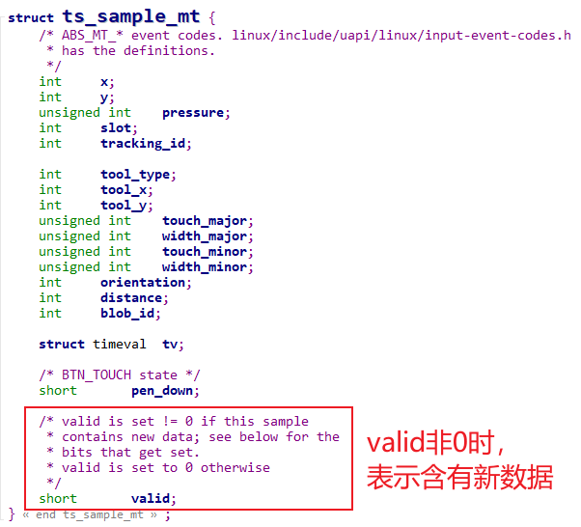

图 7.28 ts_sample_mt结构体

* + - * 1. 编写代码

实现一个程序，不断打印2个触点的距离。

思路：假设是5点触摸屏，调用一次ts_read_mt可以得到5个新数据；使用新旧数据进行判断，如果有2个触点，就打印出距离。

# 网络通信

## 网络通信概述

本章配套的视频，我没有重新录制，而是修改这个视频得来：2012年录制的“第3期项目视频”中的“第1课第6.1节_一小时学会网络编程_两个简单例子_tcp_udp”。

在2012年录制的视频，质量一点都不比现在的差。

悦己之作，方能悦人。很高兴，我从来没降低要求。

使用GIT下载资料后，视频中涉及的文档和图片，位于如下目录：

01_all_series_quickstart\

04_嵌入式Linux应用开发基础知识\doc_pic\08.网络编程source\12_socket\

### IP和端口

所有的数据传输，都有三个要素 ：源、目的、长度。

怎么表示源或者目的呢？请看图 8.1：

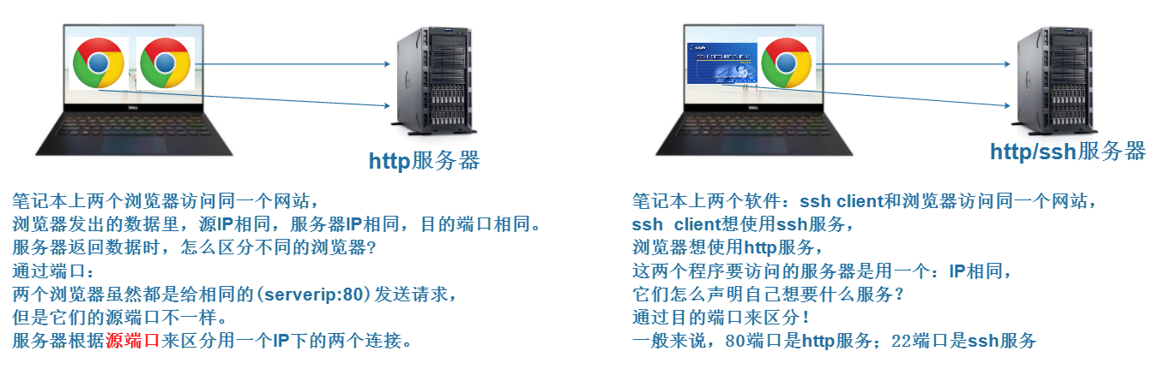

图 8.1 网络源和目的

所以，在网络传输中需要使用“IP和端口”来表示源或目的。

### 网络传输中的2个对象：server和client

我们经常访问网站，这涉及2个对象：网站服务器，浏览器。网站服务器平时安静地呆着，浏览器主动发起数据请求。网站服务器、浏览器可以抽象成2个软件的概念：server程序、client程序。

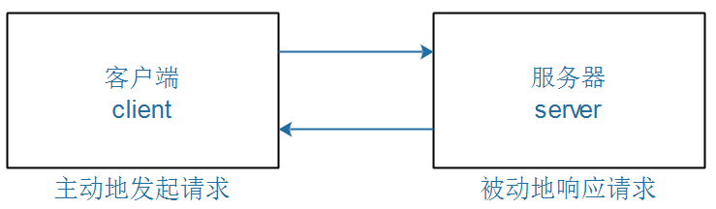

图 8.2 网络客户端和服务器

### 两种传输方式：TCP/UDP

在一般的网络书籍中，网络协议被分为5层，如图 8.3所示：

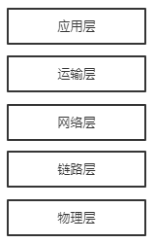

图 8.3 网络协议层

应用层：它是体系结构中的最高层，直接为用户的应用进程（例如电子邮件、文件传输和终端仿真）提供服务。在因特网中的应用层协议很多，如支持万维网应用的HTTP协议，支持电子邮件的SMTP协议，支持文件传送的FTP协议，DNS，POP3，SNMP，Telnet等等。

运输层：负责向两个主机中进程之间的通信提供服务。

运输层主要使用以下两种协议：

1. 传输控制协议TCP(Transmission Control Protocol)：面向连接的，数据传输的单位是报文段，能够提供可靠的交付。
2. 用户数据包协议UDP(User Datagram Protocol)：无连接的，数据传输的单位是用户数据报，不保证提供可靠的交付，只能提供“尽最大努力交付”。

* 网络层：负责将被称为数据包（datagram）的网络层分组从一台主机移动到另一台主机。
* 链路层：因特网的网络层通过源和目的地之间的一系列路由器路由数据报。
* 物理层：在物理层上所传数据的单位是比特。物理层的任务就是透明地传送比特流。

这些层对于初学者来说很难理解，我们只需要知道：我们需要使用“运输层”编写应用程序，我们的应用程序位于“应用层”。

使用“运输层”时，可以选择TCP协议，也可以选择UDP协议。

* + - * 1. TCP和UDP 原理上的区别

TCP向它的应用程序提供了面向连接的服务。这种服务有2个特点：可靠传输、流量控制（即发送方/接收方速率匹配）。它包括了应用层报文划分为短报文，并提供拥塞控制机制。

UDP协议向它的应用程序提供无连接服务。它没有可靠性，没有流量控制，也没有拥塞控制。

* + - * 1. 为何存在UDP协议

既然TCP提供了可靠数据传输服务，而UDP不能提供，那么TCP是否总是首选呢？

答案是否定的，因为有许多应用更适合用UDP，举个例子：视频通话时，使用UDP，偶尔的丢包、偶尔的花屏时可以忍受的；如果使用TCP，每个数据包都要确保可靠传输，当它出错时就重传，这会导致后续的数据包被阻滞，视频效果反而不好。

使用UDP时，有如下特点：

1. 关于何时发送什么数据控制的更为精细

采用UDP时只要应用进程将数据传递给UDP，UDP就会立即将其传递给网络层。而TCP有重传机制，而不管可靠交付需要多长时间。但是实时应用通常不希望过分的延迟报文段的传送，且能容忍一部分数据丢失。

1. 无需建立连接，不会引入建立连接时的延迟。
2. 无连接状态，能支持更多的活跃客户。
3. 分组首部开销较小。
   * + - 1. TCP/UDP网络通信大概交互图

下面我们分别画出运用TCP协议和运用UDP协议的客户端和服务器大概交互图。

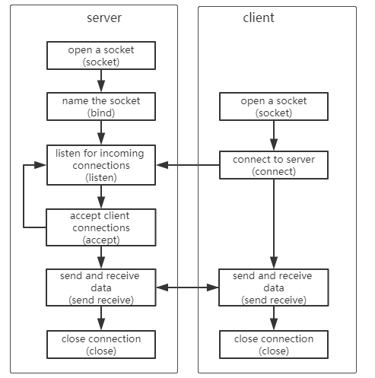

图 8.4面向连接的TCP流模式

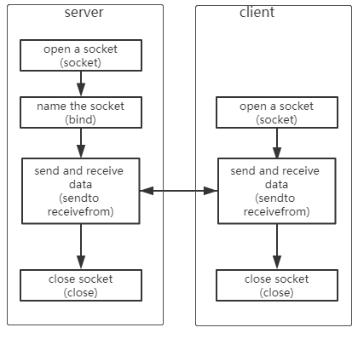

图 8.5UDP用户数据包模式

## 网络编程主要函数介绍

### socket函数

int socket(int domain, int type,int protocol);

此函数用于创建一个套接字。

* **domain**是网络程序所在的主机采用的通讯协族(AF_UNIX和AF_INET等)。
  + AF_UNIX只能够用于单一的Unix 系统进程间通信，而AF_INET是针对Internet的，因而可以允许远程通信使用。
* **type**是网络程序所采用的通讯协议(SOCK_STREAM,SOCK_DGRAM等)。
  + SOCK_STREAM表明用的是TCP 协议，这样会提供按顺序的，可靠，双向，面向连接的比特流。
  + SOCK_DGRAM 表明用的是UDP协议，这样只会提不可靠，无连接的通信。
* 关于**protocol**，由于指定了type，所以这个地方一般只要用0来代替就可以了。

此函数执行成功时返回文件描述符，失败时返回-1,看errno可知道出错的详细情况。

### bind函数

int bind(int sockfd, struct sockaddr *my_addr, int addrlen);

从函数用于将地址绑定到一个套接字。

* **sockfd**是由socket函数调用返回的文件描述符。
* **my_addr**是一个指向sockaddr的指针。
* **addrlen**是sockaddr结构的长度。

sockaddr的定义：

struct sockaddr{

unisgned short  as_family;

char sa_data[14];

};

不过由于系统的兼容性,我们一般使用另外一个结构(struct sockaddr_in) 来代替。

sockaddr_in的定义：

struct sockaddr_in{

unsigned short   sin_family;

unsigned short sin_port;

struct in_addr   sin_addr;

unsigned char   sin_zero[8];

}

如果使用Internet所以sin_family一般为AF_INET。

* sin_addr设置为INADDR_ANY表示可以和任何的主机通信。
* sin_port是要监听的端口号。
* bind将本地的端口同socket返回的文件描述符捆绑在一起.成功是返回0,失败的情况和socket一样。

### listen函数

int listen(int sockfd,int backlog);

此函数宣告服务器可以接受连接请求。

* **sockfd**是bind后的文件描述符。
* **backlog**设置请求排队的最大长度。当有多个客户端程序和服务端相连时，使用这个表示可以介绍的排队长度。
* listen函数将bind的文件描述符变为监听套接字，返回的情况和bind一样。

### accept函数

int accept(int sockfd, struct sockaddr *addr,int *addrlen);

服务器使用此函数获得连接请求，并且建立连接。

* **sockfd**是listen后的文件描述符。
* **addr，addrlen**是用来给客户端的程序填写的,服务器端只要传递指针就可以了， bind,listen和accept是服务器端用的函数。
* accept调用时，服务器端的程序会一直阻塞到有一个客户程序发出了连接。 accept成功时返回最后的服务器端的文件描述符，这个时候服务器端可以向该描述符写信息了，失败时返回-1 。

### connect函数

int connect(int sockfd, struct sockaddr * serv_addr,int addrlen);

可以用connect建立一个连接，在connect中所指定的地址是想与之通信的服务器的地址。

* **sockfd**是socket函数返回的文件描述符。
* **serv_addr**储存了服务器端的连接信息，其中sin_add是服务端的地址。
* **addrlen**是serv_addr的长度
* connect函数是客户端用来同服务端连接的.成功时返回0，sockfd是同服务端通讯的文件描述符，失败时返回-1。

### send函数

ssize_t send(int sockfd, const void *buf, size_t len, int flags);

* **sockfd** 指定发送端套接字描述符；
* **buf** 指明一个存放应用程序要发送数据的缓冲区；
* **len** 指明实际要发送的数据的字节数；
* **flags** 一般置0。
* 客户或者服务器应用程序都用send函数来向TCP连接的另一端发送数据

### recv函数

ssize_t recv(int sockfd, void *buf, size_t len, int flags);

* **sockfd** 指定接收端套接字描述符；
* **buf** 指明一个缓冲区，该缓冲区用来存放recv函数接收到的数据；
* **len** 指明buf的长度；
* **flags** 一般置0。
* 客户或者服务器应用程序都用recv函数从TCP连接的另一端接收数据。

### recvfrom函数

ssize_t recvfrom(int sockfd, void *buf, size_t len, int flags,

struct sockaddr *src_addr, socklen_t *addrlen);

* recvfrom通常用于无连接套接字，因为此函数可以获得发送者的地址。
* **src_addr** 是一个struct sockaddr类型的变量，该变量保存源机的IP地址及端口号。
* **addrlen** 常置为sizeof （struct sockaddr）。

### sendto函数

ssize_t sendto(int sockfd, const void *buf, size_t len, int flags,

const struct sockaddr *dest_addr, socklen_t addrlen);

* sendto和send相似，区别在于sendto允许在无连接的套接字上指定一个目标地址。
* **dest_addr** 表示目地机的IP地址和端口号信息，
* **addrlen** 常常被赋值为sizeof （struct sockaddr）。
* **sendto** 函数也返回实际发送的数据字节长度或在出现发送错误时返回-1。

## TCP编程

本章配套的视频，我没有重新录制，而是修改这个视频得来：2012年录制的“第3期项目视频”中的“第1课第6.1节_一小时学会网络编程_两个简单例子_tcp_udp”。

在2012年录制的视频，质量一点都不比现在的差。

悦己之作，方能悦人。很高兴，我从来没降低要求。

使用GIT下载所有源码后，本节源码位于如下目录：

01_all_series_quickstart\

04_嵌入式Linux应用开发基础知识\source\12_socket\tcp\

## UDP编程

本章配套的视频，我没有重新录制，而是修改这个视频得来：2012年录制的“第3期项目视频”中的“第1课第6.1节_一小时学会网络编程_两个简单例子_tcp_udp”。

使用GIT下载所有源码后，本节源码位于如下目录：

01_all_series_quickstart\

04_嵌入式Linux应用开发基础知识\source\12_socket\udp\udp2\

# 多线程编程

本章将分为两大部分进行讲解，第一部分将引出线程的使用场景及基本概念，通过示例代码来说明一个线程创建到退出到回收的基本流程。第二部分则会通过示例代码来说明如果控制好线程，从临界资源访问与线程的执行顺序控制上引出互斥锁、信号量的概念与使用方法。

## 线程的使用

### 为什么要使用多线程

在编写代码时，是否会遇到以下的场景会感觉到难以下手？

要做2件事，一件需要阻塞等待，另一件需要实时进行。例如播放器：一边在屏幕上播放视频，一边在等待用户的按键操作。如果使用单线程的话，程序必须一会查询有无按键，一会播放视频。查询按键太久，就会导致视频播放卡顿；视频播放太久，就无法及时响应用户的操作。并且查询按键和播放视频的代码混杂在一起，代码丑陋。

如果使用多线程，线程1单独处理按键，线程2单独处理播放，可以完美解决上述问题。

### 线程概念

所谓线程，就是操作系统所能调度的最小单位。普通的进程，只有一个线程在执行对应的逻辑。我们可以通过多线程编程，使一个进程可以去执行多个不同的任务。相比多进程编程而言，线程享有共享资源，即在进程中出现的全局变量，每个线程都可以去访问它，与进程共享“4G”内存空间，使得系统资源消耗减少。本章节来讨论Linux下POSIX线程。

### 线程的标识pthread_t

对于进程而言，每一个进程都有一个唯一对应的PID号来表示该进程，而对于线程而言，也有一个“类似于进程的PID号”，名为tid，其本质是一个pthread_t类型的变量。线程号与进程号是表示线程和进程的唯一标识，但是对于线程号而言，其仅仅在其所属的进程上下文中才有意义。

获取线程号

#include <pthread.h>

pthread_t pthread_self(void);

成功：返回线程号

在程序中，可以通过函数pthread_self，来返回当前线程的线程号，例程1给出了打印线程tid号。

使用GIT下载所有源码后，本节源码位于如下目录：

01_all_series_quickstart\

04_嵌入式Linux应用开发基础知识\

source\13_thread\01_文档配套源码\Pthread_Text1.c

测试例程1：（Phtread_txex1.c）

1 #include <pthread.h>

2 #include <stdio.h>

3

4 int main()

5 {

6 pthread_t tid = pthread_self();//获取主线程的tid号

7 printf("tid = %lu\n",(unsigned long)tid);

8 return 0;

9 }

**注意：**因采用POSIX线程接口，故在要编译的时候包含pthread库，使用gcc编译应gcc xxx.c -lpthread 方可编译多线程程序。

编译结果：



图 9.1 例程1编译结果

### 线程的创建

怎么创建线程呢？使用pthread_create函数：

创建线程

#include <pthread.h>

int pthread_create(pthread_t *thread, const pthread_attr_t *attr,void *(*start_routine) (void *), void *arg);

* 该函数第一个参数为pthread_t指针，用来保存新建线程的线程号；
* 第二个参数表示了线程的属性，一般传入NULL表示默认属性；
* 第三个参数是一个函数指针，就是线程执行的函数。这个函数返回值为void*，形参为void*。
* 第四个参数则表示为向线程处理函数传入的参数，若不传入，可用NULL填充，有关线程传参后续小节会有详细的说明，接下来通过一个简单例程来使用该函数创建出一个线程。

使用GIT下载所有源码后，本节源码位于如下目录：

01_all_series_quickstart\

04_嵌入式Linux应用开发基础知识\

source\13_thread\01_文档配套源码\Pthread_Text2.c

测试例程2：（Phtread_txex2.c）

1 #include <pthread.h>

2 #include <stdio.h>

3 #include <unistd.h>

4 #include <errno.h>

5

6 void *fun(void *arg)

7 {

8 printf("pthread_New = %lu\n",(unsigned long)pthread_self());//打印线程的tid号

9 }

10

11 int main()

12 {

13

14 pthread_t tid1;

15 int ret = pthread_create(&tid1,NULL,fun,NULL);//创建线程

16 if(ret != 0){

17 perror("pthread_create");

18 return -1;

19 }

20

21 /*tid_main 为通过pthread_self获取的线程ID，tid_new通过执行pthread_create成功后tid指向的空间*/

22 printf("tid_main = %lu tid_new = %lu \n",(unsigned long)pthread_self(),(unsigned long)tid1);

23

24 /*因线程执行顺序随机，不加sleep可能导致主线程先执行，导致进程结束，无法执行到子线程*/

25 sleep(1);

26

27 return 0;

28 }

29

运行结果：



图 9.2 例程2运行结果

通过pthread_create确实可以创建出来线程，主线程中执行pthread_create后的tid指向了线程号空间，与子线程通过函数pthread_self打印出来的线程号一致。

特别说明的是，当主线程伴随进程结束时，所创建出来的线程也会立即结束，不会继续执行。并且创建出来的线程的执行顺序是随机竞争的，并不能保证哪一个线程会先运行。可以将上述代码中sleep函数进行注释，观察实验现象。

去掉上述代码25行后运行结果：.



图 9.3 去掉25行后的运行结果

上述运行代码3次，其中有2次被进程结束，无法执行到子线程的逻辑，最后一次则执行到了子线程逻辑后结束的进程。如此可以说明，线程的执行顺序不受控制，且整个进程结束后所产生的线程也随之被释放，在后续内容中将会描述如何控制线程执行。

### 向线程传入参数

pthread_create()的最后一个参数的为void*类型的数据，表示可以向线程传递一个void*数据类型的参数，线程的回调函数中可以获取该参数，例程3举例了如何向线程传入变量地址与变量值。

使用GIT下载所有源码后，本节源码位于如下目录：

01_all_series_quickstart\

04_嵌入式Linux应用开发基础知识\

source\13_thread\01_文档配套源码\Pthread_Text3.c

测试例程3：（Phtread_txex3.c）

1 #include <pthread.h>

2 #include <stdio.h>

3 #include <unistd.h>

4 #include <errno.h>

5

6 void *fun1(void *arg)

7 {

8 printf("%s:arg = %d Addr = %p\n",__FUNCTION__,*(int *)arg,arg);

9 }

10

11 void *fun2(void *arg)

12 {

13 printf("%s:arg = %d Addr = %p\n",__FUNCTION__,(int)(long)arg,arg);

14 }

15

16 int main()

17 {

18

19 pthread_t tid1,tid2;

20 int a = 50;

21 int ret = pthread_create(&tid1,NULL,fun1,(void *)&a);//创建线程传入变量a的地址

22 if(ret != 0){

23 perror("pthread_create");

24 return -1;

25 }

27 ret = pthread_create(&tid2,NULL,fun2,(void *)(long)a);//创建线程传入变量a的值

28 if(ret != 0){

29 perror("pthread_create");

30 return -1;

31 }

32 sleep(1);

33 printf("%s:a = %d Add = %p \n",__FUNCTION__,a,&a);

34 return 0;

35 }

36

运行结果：



图 9.4 例程3运行结果

本例程展示了如何利用线程创建函数的第四个参数向线程传入数据，举例了如何以地址的方式传入值、以变量的方式传入值，例程代码的21行，是将变量a先行取地址后，再次强制类型转化为void*后传入线程，线程处理的回调函数中，先将万能指针void*转化为int*，再次取地址就可以获得该地址变量的值，其本质在于地址的传递。例程代码的27行，直接将int类型的变量强制转化为void*进行传递（针对不同位数机器，指针对其字数不同，需要int转化为long在转指针，否则可能会发生警告），在线程处理回调函数中，直接将void*数据转化为int类型即可，本质上是在传递变量a的值。

上述两种方法均可得到所要的值，但是要注意其本质，一个为地址传递，一个为值的传递。当变量发生改变时候，传递地址后，该地址所对应的变量也会发生改变，但传入变量值的时候，即使地址指针所指的变量发生变化，但传入的为变量值，不会受到指针的指向的影响，实际项目中切记两者之间的区别。具体说明见例程4。

使用GIT下载所有源码后，本节源码位于如下目录：

01_all_series_quickstart\

04_嵌入式Linux应用开发基础知识\

source\13_thread\01_文档配套源码\Pthread_Text4.c

测试例程4：（Phtread_txex4.c）

1 #include <pthread.h>

2 #include <stdio.h>

3 #include <unistd.h>

4 #include <errno.h>

5

6 void *fun1(void *arg)

7 {

8 while(1){

9

10 printf("%s:arg = %d Addr = %p\n",__FUNCTION__,*(int *)arg,arg);

11 sleep(1);

12 }

13 }

14

15 void *fun2(void *arg)

16 {

17 while(1){

18

19 printf("%s:arg = %d Addr = %p\n",__FUNCTION__,(int)(long)arg,arg);

20 sleep(1);

21 }

22 }

23

24 int main()

25 {

26

27 pthread_t tid1,tid2;

28 int a = 50;

29 int ret = pthread_create(&tid1,NULL,fun1,(void *)&a);

30 if(ret != 0){

31 perror("pthread_create");

32 return -1;

33 }

34 sleep(1);

35 ret = pthread_create(&tid2,NULL,fun2,(void *)(long)a);

36 if(ret != 0){

37 perror("pthread_create");

38 return -1;

39 }

40 while(1){

41 a++;

42 sleep(1);

43 printf("%s:a = %d Add = %p \n",__FUNCTION__,a,&a);

44 }

45 return 0;

46 }

47

运行结果：

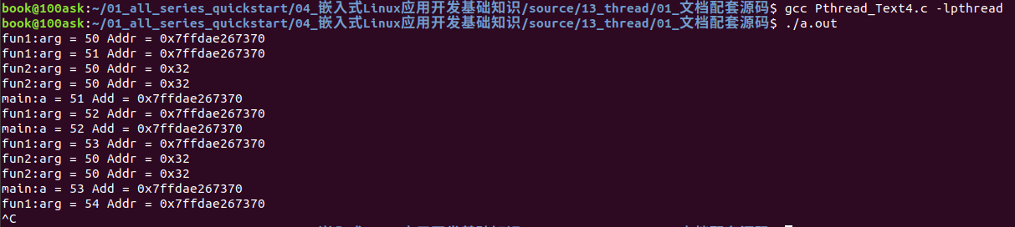

图 9.5 例程4运行结果

上述例程讲述了如何向线程传递一个参数，在处理实际项目中，往往会遇到传递多个参数的问题，我们可以通过结构体来进行传递，解决此问题。

使用GIT下载所有源码后，本节源码位于如下目录：

01_all_series_quickstart\

04_嵌入式Linux应用开发基础知识\

source\13_thread\01_文档配套源码\Pthread_Text5.c

测试例程5：（Phtread_txex5.c）

1 #include <pthread.h>

2 #include <stdio.h>

3 #include <unistd.h>

4 #include <string.h>

5 #include <errno.h>

6

7 struct Stu{

8 int Id;

9 char Name[32];

10 float Mark;

11 };

12

13 void *fun1(void *arg)

14 {

15 struct Stu *tmp = (struct Stu *)arg;

16 printf("%s:Id = %d Name = %s Mark = %.2f\n",__FUNCTION__,tmp->Id,tmp->Name,tmp->Mark);

17

18 }

19

20 int main()

21 {

22

23 pthread_t tid1,tid2;

24 struct Stu stu;

25 stu.Id = 10000;

26 strcpy(stu.Name,"ZhangSan");

27 stu.Mark = 94.6;

28

29 int ret = pthread_create(&tid1,NULL,fun1,(void *)&stu);

30 if(ret != 0){

31 perror("pthread_create");

32 return -1;

33 }

34 printf("%s:Id = %d Name = %s Mark = %.2f\n",__FUNCTION__,stu.Id,stu.Name,stu.Mark);

35 sleep(1);

36 return 0;

37 }

38

运行结果：



图 9.6 例程5运行结果

### 线程的退出与回收

线程的退出情况有三种：第一种是进程结束，进程中所有的线程也会随之结束。第二种是通过函数pthread_exit来主动的退出线程。第三种被其他线程调用pthread_cancel来被动退出。

当线程结束后，主线程可以通过函数pthread_join/pthread_tryjoin_np来回收线程的资源，并且获得线程结束后需要返回的数据。

* + - * 1. 线程主动退出

pthread_exit函数原型如下：

线程主动退出

#include <pthread.h>

void pthread_exit(void *retval);

pthread_exit函数为线程退出函数，在退出时候可以传递一个void*类型的数据带给主线程，若选择不传出数据，可将参数填充为NULL。

* + - * 1. 线程被动退出

pthread_cancel函数原型如下：

线程被动退出，其他线程使用该函数让另一个线程退出

#include <pthread.h>

int pthread_cancel(pthread_t thread);

成功：返回0

该函数传入一个tid号，会强制退出该tid所指向的线程，若成功执行会返回0。

* + - * 1. 线程资源回收(阻塞方式)

pthread_join函数原型如下：

线程资源回收（阻塞）

#include <pthread.h>

int pthread_join(pthread_t thread, void **retval);

该函数为线程回收函数，默认状态为阻塞状态，直到成功回收线程后才返回。第一个参数为要回收线程的tid号，第二个参数为线程回收后接受线程传出的数据。

* + - * 1. 线程资源回收(非阻塞方式)

pthread_tryjoin_np函数原型如下：

线程资源回收（非阻塞）

#define _GNU_SOURCE

#include <pthread.h>

int pthread_tryjoin_np(pthread_t thread, void **retval);

该函数为非阻塞模式回收函数，通过返回值判断是否回收掉线程，成功回收则返回0，其余参数与pthread_join一致。

* + - * 1. 程序示例1

使用GIT下载所有源码后，本节源码位于如下目录：

01_all_series_quickstart\

04_嵌入式Linux应用开发基础知识\

source\13_thread\01_文档配套源码\Pthread_Text6.c

测试例程6：（Phtread_txex6.c）

1 #include <pthread.h>

2 #include <stdio.h>

3 #include <unistd.h>

4 #include <errno.h>

5

6 void *fun1(void *arg)

7 {

8 static int tmp = 0;//必须要static修饰，否则pthread_join无法获取到正确值

9 //int tmp = 0;

10 tmp = *(int *)arg;

11 tmp+=100;

12 printf("%s:Addr = %p tmp = %d\n",__FUNCTION__,&tmp,tmp);

13 pthread_exit((void *)&tmp);//将变量tmp取地址转化为void*类型传出

14 }

15

16

17 int main()

18 {

19

20 pthread_t tid1;

21 int a = 50;

22 void *Tmp = NULL;//因pthread_join第二个参数为void**类型

23 int ret = pthread_create(&tid1,NULL,fun1,(void *)&a);

24 if(ret != 0){

25 perror("pthread_create");

26 return -1;

27 }

28 pthread_join(tid1,&Tmp);

29 printf("%s:Addr = %p Val = %d\n",__FUNCTION__,Tmp,*(int *)Tmp);

30 return 0;

31 }

运行结果：



图 9.7 例程6运行结果

上述例程先通过23行将变量以地址的形式传入线程，在线程中做出了自加100的操作，当线程退出的时候通过线程传参，用void*类型的数据通过pthread_join接受。此例程去掉了之前加入的sleep函数，原因是pthread_join函数具备阻塞的特性，直至成功收回掉线程后才会冲破阻塞，因此不需要靠考虑主线程会执行到30行结束进程的情况。特别要说明的是例程第8行，当变量从线程传出的时候，需要加static修饰，对生命周期做出延续，否则无法传出正确的变量值。

* + - * 1. 程序示例2

使用GIT下载所有源码后，本节源码位于如下目录：

01_all_series_quickstart\

04_嵌入式Linux应用开发基础知识\

source\13_thread\01_文档配套源码\Pthread_Text7.c

测试例程7：（Phtread_txex7.c）

1 #define _GNU_SOURCE

2 #include <pthread.h>

3 #include <stdio.h>

4 #include <unistd.h>

5 #include <errno.h>

6

7 void *fun(void *arg)

8 {

9 printf("Pthread:%d Come !\n",(int )(long)arg+1);

10 pthread_exit(arg);

11 }

12

13

14 int main()

15 {

16 int ret,i,flag = 0;

17 void *Tmp = NULL;

18 pthread_t tid[3];

19 for(i = 0;i < 3;i++){

20 ret = pthread_create(&tid[i],NULL,fun,(void *)(long)i);

21 if(ret != 0){

22 perror("pthread_create");

23 return -1;

24 }

25 }

26 while(1){//通过非阻塞方式收回线程，每次成功回收一个线程变量自增，直至3个线程全数回收

27 for(i = 0;i <3;i++){

28 if(pthread_tryjoin_np(tid[i],&Tmp) == 0){

29 printf("Pthread : %d exit !\n",(int )(long )Tmp+1);

30 flag++;

31 }

32 }

33 if(flag >= 3) break;

34 }

35 return 0;

36 }

运行结果：

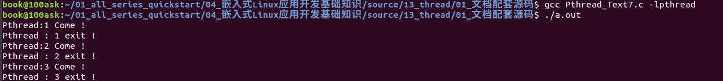

图 9.8 例程7运行结果

例程7展示了如何使用非阻塞方式来回收线程，此外也展示了多个线程可以指向同一个回调函数的情况。例程6通过阻塞方式回收线程几乎规定了线程回收的顺序，若最先回收的线程未退出，则一直会被阻塞，导致后续先退出的线程无法及时的回收。

通过函数pthread_tryjoin_np，使用非阻塞回收，线程可以根据退出先后顺序自由的进行资源的回收。

* + - * 1. 程序示例3

使用GIT下载所有源码后，本节源码位于如下目录：

01_all_series_quickstart\

04_嵌入式Linux应用开发基础知识\

source\13_thread\01_文档配套源码\Pthread_Text8.c

测试例程8：（Phtread_txex8.c）

1 #define _GNU_SOURCE

2 #include <pthread.h>

3 #include <stdio.h>

4 #include <unistd.h>

5 #include <errno.h>

6

7 void *fun1(void *arg)

8 {

9 printf("Pthread:1 come!\n");

10 while(1){

11 sleep(1);

12 }

13 }

14

15 void *fun2(void *arg)

16 {

17 printf("Pthread:2 come!\n");

18 pthread_cancel((pthread_t )(long)arg);//杀死线程1，使之强制退出

19 pthread_exit(NULL);

20 }

21

22 int main()

23 {

24 int ret,i,flag = 0;

25 void *Tmp = NULL;

26 pthread_t tid[2];

27 ret = pthread_create(&tid[0],NULL,fun1,NULL);

28 if(ret != 0){

29 perror("pthread_create");

30 return -1;

31 }

32 sleep(1);

33 ret = pthread_create(&tid[1],NULL,fun2,(void *)tid[0]);//传输线程1的线程号

34 if(ret != 0){

35 perror("pthread_create");

36 return -1;

37 }

38 while(1){//通过非阻塞方式收回线程，每次成功回收一个线程变量自增，直至2个线程全数回收

39 for(i = 0;i <2;i++){

40 if(pthread_tryjoin_np(tid[i],NULL) == 0){

41 printf("Pthread : %d exit !\n",i+1);

42 flag++;

43 }

44 }

45 if(flag >= 2) break;

46 }

47 return 0;

48 }

49

运行结果：



图 9.9 例程8运行结果

例程8展示了如何利用pthread_cancel函数主动的将某个线程结束。27行与33行创建了线程，将第一个线程的线程号传参形式传入了第二个线程。第一个的线程执行死循环睡眠逻辑，理论上除非进程结束，其永远不会结束，但在第二个线程中调用了pthread_cancel函数，相当于向该线程发送一个退出的指令，导致线程被退出，最终资源被非阻塞回收掉。此例程要注意第32行的sleep函数，一定要确保线程1先执行，因线程是无序执行，故加入该睡眠函数控制顺序，在本章后续，会讲解通过加锁、信号量等手段来合理的控制线程的临界资源访问与线程执行顺序控制。

## 线程的控制

### 多线程编临界资源访问

当线程在运行过程中，去操作公共资源，如全局变量的时候，可能会发生彼此“矛盾”现象。例如线程1企图想让变量自增，而线程2企图想要变量自减，两个线程存在互相竞争的关系导致变量永远处于一个“平衡状态”，两个线程互相竞争，线程1得到执行权后将变量自加，当线程2得到执行权后将变量自减，变量似乎永远在某个范围内浮动，无法到达期望数值，如例程9所示。

使用GIT下载所有源码后，本节源码位于如下目录：

01_all_series_quickstart\

04_嵌入式Linux应用开发基础知识\

source\13_thread\01_文档配套源码\Pthread_Text9.c

测试例程9：（Phtread_txex9.c）

1 #define _GNU_SOURCE

2 #include <pthread.h>

3 #include <stdio.h>

4 #include <unistd.h>

5 #include <errno.h>

6

7

8 int Num = 0;

9

10 void *fun1(void *arg)

11 {

12 while(Num < 3){

13 Num++;

14 printf("%s:Num = %d\n",__FUNCTION__,Num);

15 sleep(1);

16 }

17 pthread_exit(NULL);

18 }

19

20 void *fun2(void *arg)

21 {

22 while(Num > -3){

23 Num--;

24 printf("%s:Num = %d\n",__FUNCTION__,Num);

25 sleep(1);

26 }

27 pthread_exit(NULL);

28 }

29

30 int main()

31 {

32 int ret;

33 pthread_t tid1,tid2;

34 ret = pthread_create(&tid1,NULL,fun1,NULL);

35 if(ret != 0){

36 perror("pthread_create");

37 return -1;

38 }

39 ret = pthread_create(&tid2,NULL,fun2,NULL);

40 if(ret != 0){

41 perror("pthread_create");

42 return -1;

43 }

44 pthread_join(tid1,NULL);

45 pthread_join(tid2,NULL);

46 return 0;

47 }

运行结果：

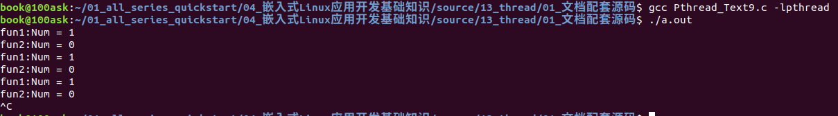

图 9.10 例程9运行结果

为了解决上述对临界资源的竞争问题，pthread线程引出了互斥锁来解决临界资源访问。通过对临界资源加锁来保护资源只被单个线程操作，待操作结束后解锁，其余线程才可获得操作权。

### 互斥锁API简述

多个线程都要访问某个临界资源，比如某个全局变量时，需要互斥地访问：我访问时，你不能访问。

可以使用以下函数进行互斥操作。

* + - * 1. 初始化互斥量

函数原型如下：

int pthread_mutex_init(phtread_mutex_t *mutex,

const pthread_mutexattr_t *restrict attr);

该函数初始化一个互斥量，第一个参数是改互斥量指针，第二个参数为控制互斥量的属性，一般为NULL。当函数成功后会返回0，代表初始化互斥量成功。

当然初始化互斥量也可以调用宏来快速初始化，代码如下：

pthread_mutex_t mutex = PTHREAD_MUTEX_INITALIZER;

* + - * 1. 互斥量加锁/解锁

函数原型如下：

互斥量加锁（阻塞）/解锁

#include <pthread.h>

int pthread_mutex_lock(pthread_mutex_t *mutex);

int pthread_mutex_unlock(pthread_mutex_t *mutex);

成功：返回0

lock函数与unlock函数分别为加锁解锁函数，只需要传入已经初始化好的pthread_mutex_t互斥量指针。成功后会返回0。

当某一个线程获得了执行权后，执行lock函数，一旦加锁成功后，其余线程遇到lock函数时候会发生阻塞，直至获取资源的线程执行unlock函数后。unlock函数会唤醒其他正在等待互斥量的线程。

特别注意的是，当获取lock之后，必须在逻辑处理结束后执行unlock，否则会发生死锁现象！导致其余线程一直处于阻塞状态，无法执行下去。在使用互斥量的时候，尤其要注意使用pthread_cancel函数，防止发生死锁现象！

* + - * 1. 互斥量加锁(非阻塞方式)

函数原型如下：

互斥量加锁（非阻塞）

#include <pthread.h>

int pthread_mutex_trylock(pthread_mutex_t *mutex);

该函数同样也是一个线程加锁函数，但该函数是非阻塞模式通过返回值来判断是否加锁成功，用法与上述阻塞加锁函数一致。

* + - * 1. 互斥量加锁(非祖师方式)

函数原型如下：

互斥量销毁

#include <pthread.h>

int pthread_mutex_destory(pthread_mutex_t *mutex);

成功：返回0

该函数是用于销毁互斥量的，传入互斥量的指针，就可以完成互斥量的销毁，成功返回0。

* + - * 1. 程序示例

使用GIT下载所有源码后，本节源码位于如下目录：

01_all_series_quickstart\

04_嵌入式Linux应用开发基础知识\

source\13_thread\01_文档配套源码\Pthread_Text10.c

测试例程10：（Phtread_txex10.c）

1 #define _GNU_SOURCE

2 #include <pthread.h>

3 #include <stdio.h>

4 #include <unistd.h>

5 #include <errno.h>

6

7 pthread_mutex_t mutex;//互斥量变量 一般申请全局变量

8

9 int Num = 0;//公共临界变量

10

11 void *fun1(void *arg)

12 {

13 pthread_mutex_lock(&mutex);//加锁 若有线程获得锁，则会阻塞

14 while(Num < 3){

15 Num++;

16 printf("%s:Num = %d\n",__FUNCTION__,Num);

17 sleep(1);

18 }

19 pthread_mutex_unlock(&mutex);//解锁

20 pthread_exit(NULL);//线程退出 pthread_join会回收资源

21 }

22

23 void *fun2(void *arg)

24 {

25 pthread_mutex_lock(&mutex);//加锁 若有线程获得锁，则会阻塞

26 while(Num > -3){

27 Num--;

28 printf("%s:Num = %d\n",__FUNCTION__,Num);

29 sleep(1);

30 }

31 pthread_mutex_unlock(&mutex);//解锁

32 pthread_exit(NULL);//线程退出 pthread_join会回收资源

33 }

34

35 int main()

36 {

37 int ret;

38 pthread_t tid1,tid2;

39 ret = pthread_mutex_init(&mutex,NULL);//初始化互斥量

40 if(ret != 0){

41 perror("pthread_mutex_init");

42 return -1;

43 }

44 ret = pthread_create(&tid1,NULL,fun1,NULL);//创建线程1

45 if(ret != 0){

46 perror("pthread_create");

47 return -1;

48 }

49 ret = pthread_create(&tid2,NULL,fun2,NULL);//创建线程2

50 if(ret != 0){

51 perror("pthread_create");

52 return -1;

53 }

54 pthread_join(tid1,NULL);//阻塞回收线程1

55 pthread_join(tid2,NULL);//阻塞回收线程2

56 pthread_mutex_destroy(&mutex);//销毁互斥量

57 return 0;

58 }

59

运行结果：

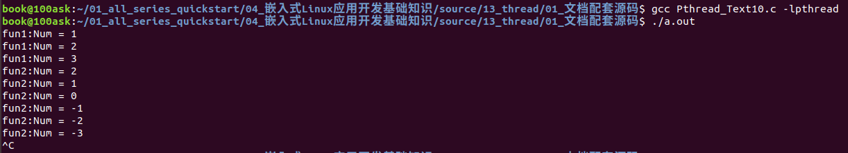

图 9.11 例程10运行结果

上述例程通过加入互斥量，保证了临界变量某一时刻只被某一线程控制，实现了临界资源的控制。需要说明的是，线程加锁在循环内与循环外的情况。本历程在进入while循环前进行了加锁操作，在循环结束后进行的解锁操作，如果将加锁解锁全部放入while循环内，作为单核的机器，执行结果无异，当有多核机器执行代码时，可能会发生“抢锁”现象，这取决于操作系统底层的实现。

### 多线程编执行顺序控制

解决了临界资源的访问，但似乎对线程的执行顺序无法得到控制，因线程都是无序执行，之前采用sleep强行延时的方法勉强可以控制执行顺序，但此方法在实际项目情况往往是不可取的，其仅仅可解决线程创建的顺序，当创建之后执行的顺序又不会受到控制，于是便引入了信号量的概念，解决线程执行顺序。

例程11将展示线程的执行的随机性。

使用GIT下载所有源码后，本节源码位于如下目录：

01_all_series_quickstart\

04_嵌入式Linux应用开发基础知识\

source\13_thread\01_文档配套源码\Pthread_Text11.c

测试例程11：（Phtread_txex11.c）

1 #define _GNU_SOURCE

2 #include <pthread.h>

3 #include <stdio.h>

4 #include <unistd.h>

5 #include <errno.h>

6

7 void *fun1(void *arg)

8 {

9 printf("%s:Pthread Come!\n",__FUNCTION__);

10 pthread_exit(NULL);

11 }

12

13 void *fun2(void *arg)

14 {

15 printf("%s:Pthread Come!\n",__FUNCTION__);

16 pthread_exit(NULL);

17 }

18

19 void *fun3(void *arg)

20 {

21 printf("%s:Pthread Come!\n",__FUNCTION__);

22 pthread_exit(NULL);

23 }

24

25 int main()

26 {

27 int ret;

28 pthread_t tid1,tid2,tid3;

29 ret = pthread_create(&tid1,NULL,fun1,NULL);

30 if(ret != 0){

31 perror("pthread_create");

32 return -1;

33 }

34 ret = pthread_create(&tid2,NULL,fun2,NULL);

35 if(ret != 0){

36 perror("pthread_create");

37 return -1;

38 }

39 ret = pthread_create(&tid3,NULL,fun3,NULL);

40 if(ret != 0){

41 perror("pthread_create");

42 return -1;

43 }

44 pthread_join(tid1,NULL);

45 pthread_join(tid2,NULL);

46 pthread_join(tid3,NULL);

47 return 0;

48 }

运行结果：



图 9.12 例程11运行结果

通过上述例程可以发现，多次执行该函数其次序是无序的，线程之间的竞争无法控制，通过使用信号量来使得线程顺序为可控的。

### 信号量API简述

注意：信号量跟互斥量不一样，互斥量用来防止多个线程同时访问某个临界资源。信号量起通知作用，线程A在等待某件事，线程B完成了这件事后就可以给线程A发信号。

* + - * 1. 初始化信号量

函数原型如下：

int sem_init(sem_t *sem,int pshared,unsigned int value);

* 该函数可以初始化一个信号量，第一个参数传入sem_t类型指针；
* 第二个参数传入0代表线程控制，否则为进程控制；
* 第三个参数表示信号量的初始值，0代表阻塞，1代表运行。
* 待初始化结束信号量后，若执行成功会返回0。
  + - * 1. 2. 信号量P/V操作

函数原型如下：

#include <pthread.h>

int sem_wait(sem_t *sem);

int sem_post(sem_t *sem);

成功：返回0

* sem_wait函数作用为检测指定信号量是否有资源可用，若无资源可用会阻塞等待，若有资源可用会自动的执行“sem-1”的操作。所谓的“sem-1”是与上述初始化函数中第三个参数值一致，成功执行会返回0。
* sem_post函数会释放指定信号量的资源，执行“sem+1”操作。

通过以上2个函数可以完成所谓的PV操作，即信号量的申请与释放，完成对线程执行顺序的控制。

* + - * 1. 信号量申请(非阻塞方式)

函数原型如下：

#include <pthread.h>

int sem_trywait(sem_t *sem);

成功：返回0

此函数是信号量申请资源的非阻塞函数，功能与sem_wait一致，唯一区别在于此函数为非阻塞。

* + - * 1. 信号量销毁

函数原型如下：

#include <pthread.h>

int sem_destory(sem_t *sem);

成功：返回0

该函数为信号量销毁函数，执行过后可将信号量进行销毁。

* + - * 1. 程序示例

使用GIT下载所有源码后，本节源码位于如下目录：

01_all_series_quickstart\

04_嵌入式Linux应用开发基础知识\

source\13_thread\01_文档配套源码\Pthread_Text12.c

测试例程12：（Phtread_txex12.c）

1 #define _GNU_SOURCE

2 #include <pthread.h>

3 #include <stdio.h>

4 #include <unistd.h>

5 #include <errno.h>

6 #include <semaphore.h>

7

8 sem_t sem1,sem2,sem3;//申请的三个信号量变量

9

10 void *fun1(void *arg)

11 {

12 sem_wait(&sem1);//因sem1本身有资源，所以不被阻塞 获取后sem1-1 下次会会阻塞

13 printf("%s:Pthread Come!\n",__FUNCTION__);

14 sem_post(&sem2);// 使得sem2获取到资源

15 pthread_exit(NULL);

16 }

17

18 void *fun2(void *arg)

19 {

20 sem_wait(&sem2);//因sem2在初始化时无资源会被阻塞，直至14行代码执行 不被阻塞 sem2-1 下次会阻塞

21 printf("%s:Pthread Come!\n",__FUNCTION__);

22 sem_post(&sem3);// 使得sem3获取到资源

23 pthread_exit(NULL);

24 }

25

26 void *fun3(void *arg)

27 {

28 sem_wait(&sem3);//因sem3在初始化时无资源会被阻塞，直至22行代码执行 不被阻塞 sem3-1 下次会阻塞

29 printf("%s:Pthread Come!\n",__FUNCTION__);

30 sem_post(&sem1);// 使得sem1获取到资源

31 pthread_exit(NULL);

32 }

33

34 int main()

35 {

36 int ret;

37 pthread_t tid1,tid2,tid3;

38 ret = sem_init(&sem1,0,1); //初始化信号量1 并且赋予其资源

39 if(ret < 0){

40 perror("sem_init");

41 return -1;

42 }

43 ret = sem_init(&sem2,0,0); //初始化信号量2 让其阻塞

44 if(ret < 0){

45 perror("sem_init");

46 return -1;

47 }

48 ret = sem_init(&sem3,0,0); //初始化信号3 让其阻塞

49 if(ret < 0){

50 perror("sem_init");

51 return -1;

52 }

53 ret = pthread_create(&tid1,NULL,fun1,NULL);//创建线程1

54 if(ret != 0){

55 perror("pthread_create");

56 return -1;

57 }

58 ret = pthread_create(&tid2,NULL,fun2,NULL);//创建线程2

59 if(ret != 0){

60 perror("pthread_create");

61 return -1;

62 }

63 ret = pthread_create(&tid3,NULL,fun3,NULL);//创建线程3

64 if(ret != 0){

65 perror("pthread_create");

66 return -1;

67 }

68 /*回收线程资源*/

69 pthread_join(tid1,NULL);

70 pthread_join(tid2,NULL);

71 pthread_join(tid3,NULL);

72

73 /*销毁信号量*/

74 sem_destroy(&sem1);

75 sem_destroy(&sem2);

76 sem_destroy(&sem3);

78 return 0;

79 }

运行结果：



图 9.13 例程12运行结果

该例程加入了信号量，使得线程的执行顺序变为可控的。在初始化信号量时，将信号量1填入资源，第一个线程调用sem_wait函数可以成功获得信号量，在执行完逻辑后使用sem_pos函数来释放。当执行函数sem_wait后，会执行sem自减操作，使下一次竞争被阻塞，直至通过sem_pos被释放。

上述例程因38行初始化信号量1时候，使其默认获取到资源；第43、48行初始化信号量2、3时候，使之没有资源。于是在线程处理函数中，每个线程通过sem_wait函数来等待资源，发生阻塞。因信号量1初始值为有资源，故可以先执行线程1的逻辑。待执行完第12行sem_wait函数，会导致sem1-1，使得下一次此线程会被阻塞。继而执行至14行，通过sem_post函数使sem2信号量获取资源，从而冲破阻塞执行线程2的逻辑...以此类推完成线程的有序控制。

### 条件变量

参考《Unix_Linux_Windows_OpenMP多线程编程.pdf》，作者不详。

条件变量时一种同步机制，用来通知其他线程条件满足了。一般是用来通知对方共享数据的状态信息，因此条件变量时结合互斥量来使用的。

* + - * 1. 创建和销毁条件变量

函数原型如下：

#include <pthread.h>

// 初始化条件变量

pthread_cond_t cond = PTHREAD_COND_INITIALIZER;

int pthread_cond_init(pthread_cond_t *cond, pthread_condattr_t *cond_attr);//cond_attr通常为NULL

// 销毁条件变量

int pthread_cond_destroy(pthread_cond_t *cond);

这些函数成功时都返回0

* + - * 1. 等待条件变量

函数原型如下：

int pthread_cond_wait(pthread_cond_t *cond, pthread_mutex_t *mutex);

这需要结合互斥量一起使用，示例代码如下：

pthread_mutex_lock(&g_tMutex);

// 如果条件不满足则，会unlock g_tMutex

// 条件满足后被唤醒，会lock g_tMutex

pthread_cond_wait(&g_tConVar, &g_tMutex);

/* 操作临界资源 */

pthread_mutex_unlock(&g_tMutex);

* + - * 1. 通知条件变量

函数原型如下：

int pthread_cond_signal(pthread_cond_t *cond);

pthread_cond_signal函数只会唤醒一个等待cond条件变量的线程，示例代码如下：

pthread_cond_signal(&g_tConVar);

* + - * 1. 4. 程序示例

视频里现场编程。使用GIT下载所有源码后，本节源码位于如下目录：

01_all_series_quickstart\

04_嵌入式Linux应用开发基础知识\source\13_thread\02_视频配套源码

## 总结

### 线程使用流程图

有关多线程的创建流程如图 9.14所示，首先需要创建线程，一旦线程创建完成后，线程与线程之间会发生竞争执行，抢占时间片来执行线程逻辑。在创建线程时候，可以通过创建线程的第四个参数传入参数，在线程退出时亦可传出参数被线程回收函数所回收，获取到传出的参数。

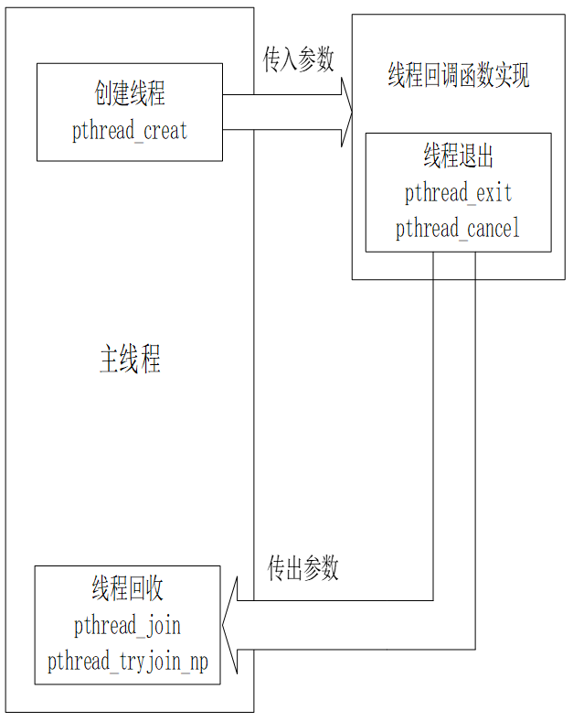

图 9.14 线程使用流程图

### 互斥量使用流程图

当多个线程出现后，会遇到同时操作临界公共资源的问题，当线程操作公共资源时需要对线程进行保护加锁，防止其与线程在此线程更改变量时同时更改变量，待逻辑执行完毕后再次解锁，使其余线程再度开始竞争。互斥锁创建流程下图所示。

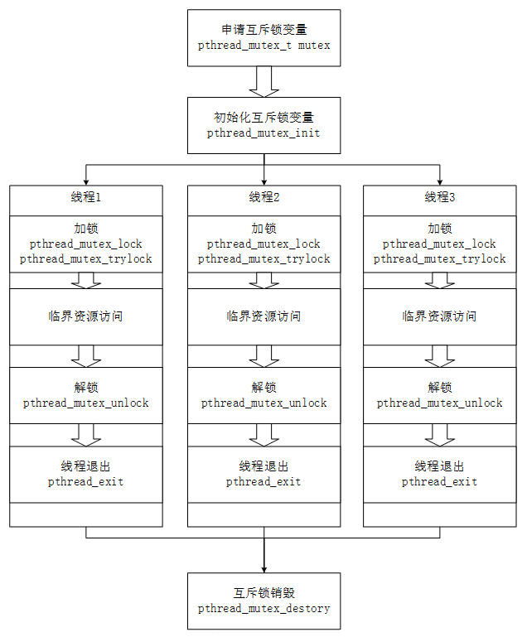

图 9.15 9.3.2 互斥量使用流程图

### 信号量使用流程图

当多个线程出现后，同时会遇到无序执行的问题。有时候需要对线程的执行顺序做出限定，变引入了信号量，通过PV操作来控制线程的执行顺序，如下图所示。

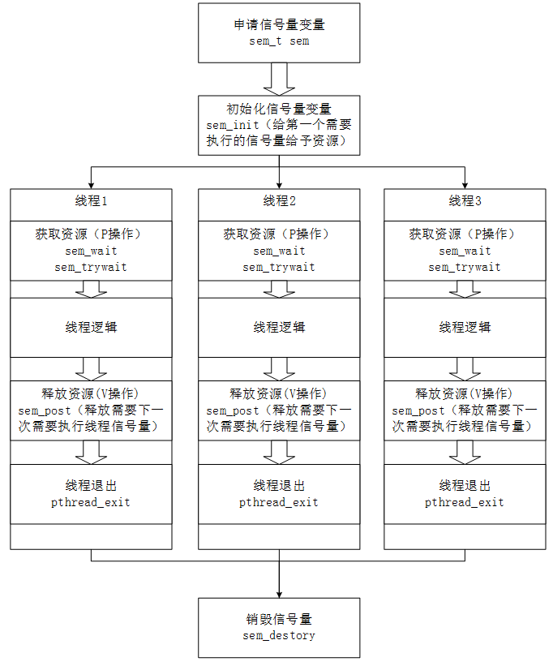

图 9.16 9.3.3 信号量使用流程图

# I2C应用编程

## I2C视频介绍

参考资料：I2Ctools

<https://mirrors.edge.kernel.org/pub/software/utils/i2c-tools/>

### I2C硬件框架

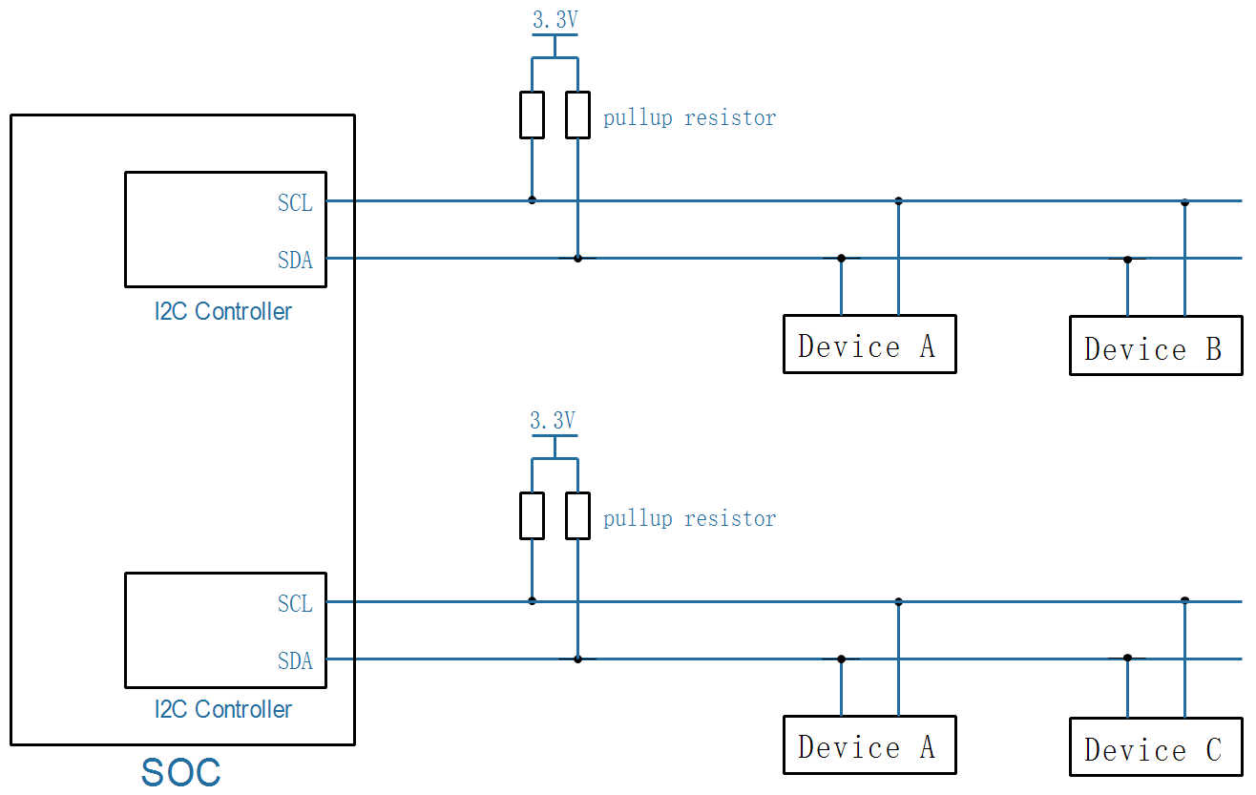

图 10.1 I2C总线拓扑图

* 在一个芯片(SoC)内部，有一个或多个I2C控制器
* 在一个I2C控制器上，可以连接一个或多个I2C设备
* I2C总线只需要2条线：时钟线SCL、数据线SDA
* 在I2C总线的SCL、SDA线上，都有上拉电阻

### I2C软件框架

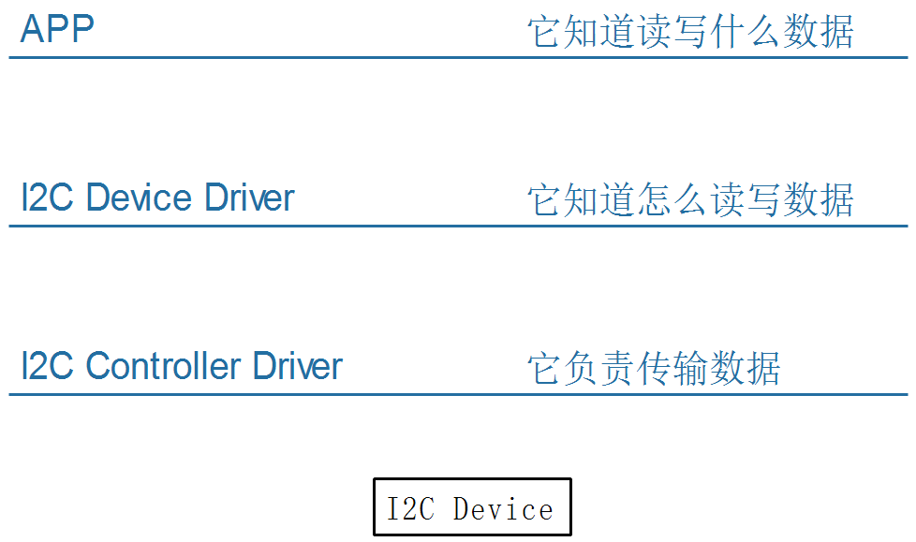

图 10.2 I2C软件框架

以I2C接口的存储设备AT24C02为例：

* APP：
  + 提出要求：把字符串"www.100ask.net"写入AT24C02地址16开始的地方
  + 它是大爷，不关心底层实现的细节
  + 它只需要调用设备驱动程序提供的接口
* AT24C02驱动：
  + 它知道AT24C02要求的地址、数据格式
  + 它知道发出什么信号才能让AT24C02执行擦除、烧写工作
  + 它知道怎么判断数据是否烧写成功
  + 它构造好一系列的数据，发给I2C控制器
* I2C控制器驱动
  + 它根据I2C协议发出各类信号：I2C设备地址、I2C存储地址、数据
  + 它根据I2C协议判断

### 我们讲什么

* + - * 1. 对于Linux

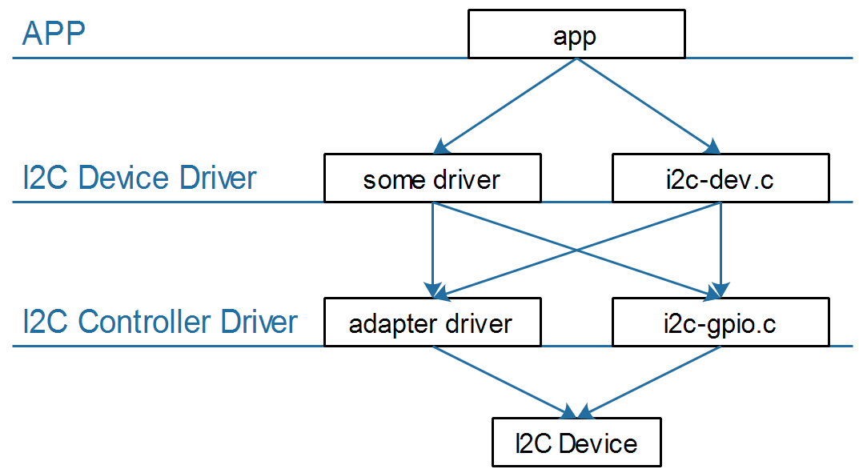

图 10.3 Linux I2C结构

从上到下：

* 先讲I2C协议
* APP可以通过两类驱动程序访问设备
  + I2C设备自己的驱动程序
  + 内核自带的i2c-dev.c驱动程序，它是i2c控制器驱动程序暴露给用户空间的驱动程序(i2c-dev.c)
* I2C Device Driver
  + I2C设备自己的驱动程序
  + 内核自带的i2c-dev.c驱动程序，它是i2c控制器驱动程序暴露给用户空间的驱动程序(i2c-dev.c)
* I2C Controller Driver
  + 芯片I2C控制器的驱动程序(称为adapter)
  + 使用GPIO模拟的I2C控制器驱动程序(i2c-gpio.c)
    - * 1. 对于单片机/裸机

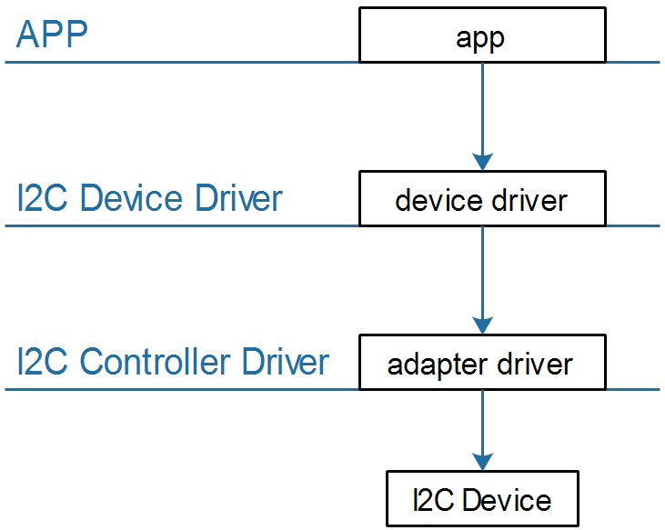

图 10.4 单片机I2C结构

从上到下：

* 先讲I2C协议
* APP
* I2C Device Driver
* I2C Controller Driver(也被称为adapter)

## I2C协议

参考资料：

i2c_spec.pdf

### 硬件连接

I2C在硬件上的接法如下所示，主控芯片引出两条线SCL,SDA线，在一条I2C总线上可以接很多I2C设备，我们还会放一个上拉电阻（放一个上拉电阻的原因以后我们再说）。

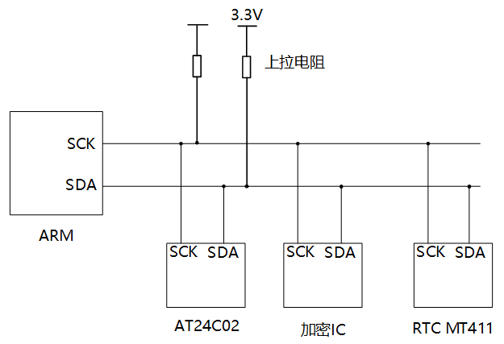

图 10.5 I2C硬件连接

### 传输数据类比

怎么通过I2C传输数据，我们需要把数据从主设备发送到从设备上去，也需要把数据从从设备传送到主设备上去，数据涉及到双向传输。

举个例子：

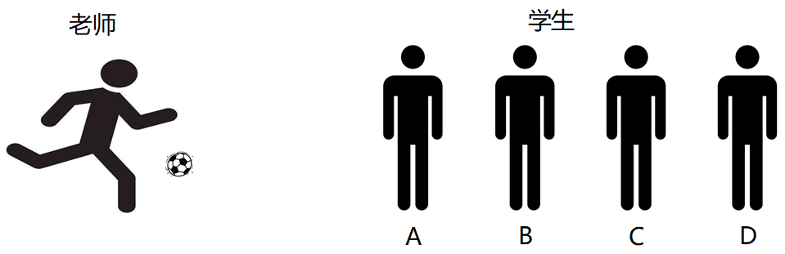

图 10.6 I2C举例示意图

体育老师：可以把球发给学生，也可以把球从学生中接过来。

* 发球：
  + 老师：开始了(start)
  + 老师：A！我要发球给你！(地址/方向)
  + 学生A：到！(回应)
  + 老师把球发出去（传输）
  + A收到球之后，应该告诉老师一声（回应）
  + 老师：结束（停止）
* 接球：
  + 老师：开始了(start)
  + 老师：B！把球发给我！(地址/方向)
  + 学生B：到！
  + B把球发给老师（传输）
  + 老师收到球之后，给B说一声，表示收到球了（回应）
  + 老师：结束（停止）

我们就使用这个简单的例子，来解释一下IIC的传输协议：

* 老师说开始了，表示开始信号(start)
* 老师提醒某个学生要发球，表示发送地址和方向(address/read/write)
* 老师发球/接球，表示数据的传输
* 收到球要回应：回应信号(ACK)
* 老师说结束，表示IIC传输结束(P)

### IIC传输数据的格式

* + - * 1. 写操作

流程如下：

* 主芯片要发出一个start信号
* 然后发出一个设备地址(用来确定是往哪一个芯片写数据)，方向(读/写，0表示写，1表示读)
* 从设备回应(用来确定这个设备是否存在)，然后就可以传输数据
* 主设备发送一个字节数据给从设备，并等待回应
* 每传输一字节数据，接收方要有一个回应信号（确定数据是否接受完成)，然后再传输下一个数据。
* 数据发送完之后，主芯片就会发送一个停止信号。
* 下图：白色背景表示"主→从"，灰色背景表示"从→主"

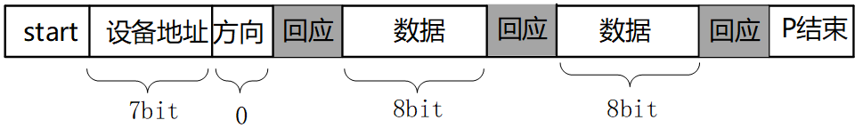

图 10.7 I2C写传输格式

* + - * 1. 读操作

流程如下：

* 主芯片要发出一个start信号
* 然后发出一个设备地址(用来确定是往哪一个芯片写数据)，方向(读/写，0表示写，1表示读)
* 从设备回应(用来确定这个设备是否存在)，然后就可以传输数据
* 从设备发送一个字节数据给主设备，并等待回应
* 每传输一字节数据，接收方要有一个回应信号（确定数据是否接受完成)，然后再传输下一个数据。
* 数据发送完之后，主芯片就会发送一个停止信号。

下图：白色背景表示"主→从"，灰色背景表示"从→主"

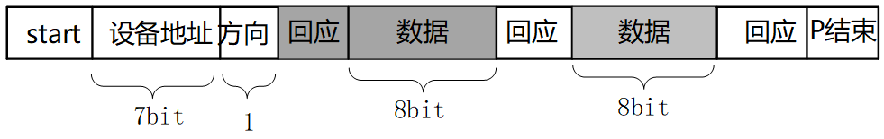

图 10.8 I2C读传输格式

* + - * 1. I2C信号

I2C协议中数据传输的单位是字节，也就是8位。但是要用到9个时钟：前面8个时钟用来传输8数据，第9个时钟用来传输回应信号。传输时，先传输最高位(MSB)。

* 开始信号（S）：SCL为高电平时，SDA山高电平向低电平跳变，开始传送数据。
* 结束信号（P）：SCL为高电平时，SDA由低电平向高电平跳变，结束传送数据。
* 响应信号(ACK)：接收器在接收到8位数据后，在第9个时钟周期，拉低SDA
* SDA上传输的数据必须在SCL为高电平期间保持稳定，SDA上的数据只能在SCL为低电平期间变化

I2C协议信号如下：

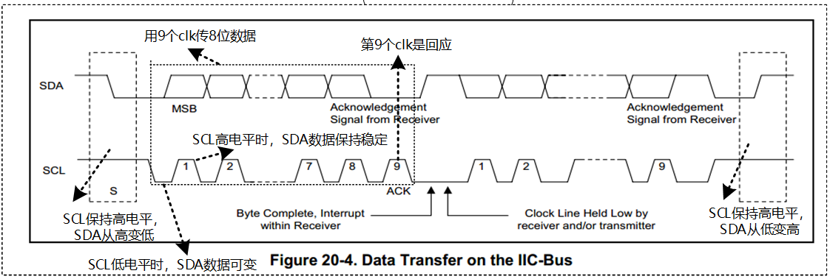

图 10.9 I2C协议信号

* + - * 1. 协议细节
* 如何在SDA上实现双向传输？
  + 主芯片通过一根SDA线既可以把数据发给从设备，也可以从SDA上读取数据，连接SDA线的引脚里面必然有两个引脚（发送引脚/接受引脚）。
* 主、从设备都可以通过SDA发送数据，肯定不能同时发送数据，怎么错开时间？在9个时钟里：
  + 前8个时钟由主设备发送数据的话，第9个时钟就由从设备发送数据；
  + 前8个时钟由从设备发送数据的话，第9个时钟就由主设备发送数据。
* 双方设备中，某个设备发送数据时，另一方怎样才能不影响SDA上的数据？
  + 设备的SDA中有一个三极管，使用开极/开漏电路(三极管是开极，CMOS管是开漏，作用一样)，如下图：

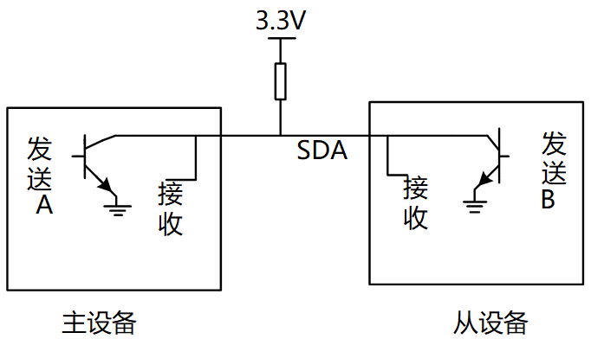

图 10.10 I2C上拉/开漏电路

真值表如下：

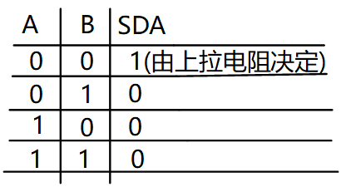

图 10.11 开漏真值表

从真值表和电路图我们可以知道：

* 当某一个芯片不想影响SDA线时，那就不驱动这个三极管
* 想让SDA输出高电平，双方都不驱动三极管(SDA通过上拉电阻变为高电平)
* 想让SDA输出低电平，就驱动三极管

从下面的例子可以看看数据是怎么传的（实现双向传输）。  
举例：主设备发送（8bit）给从设备

* 前8个clk
  + 从设备不要影响SDA，从设备不驱动三极管
  + 主设备决定数据，主设备要发送1时不驱动三极管，要发送0时驱动三极管
* 第9个clk，由从设备决定数据
  + 主设备不驱动三极管
  + 从设备决定数据，要发出回应信号的话，就驱动三极管让SDA变为0

从这里也可以知道ACK信号是低电平

从上面的例子，就可以知道怎样在一条线上实现双向传输，这就是SDA上要使用上拉电阻的原因。

为何SCL也要使用上拉电阻？在第9个时钟之后，如果有某一方需要更多的时间来处理数据，它可以一直驱动三极管把SCL拉低。  
当SCL为低电平时候，大家都不应该使用IIC总线，只有当SCL从低电平变为高电平的时候，IIC总线才能被使用。

当它就绪后，就可以不再驱动三极管，这是上拉电阻把SCL变为高电平，其他设备就可以继续使用I2C总线了。

对于IIC协议它只能规定怎么传输数据，数据是什么含义由从设备决定。

## SMBus协议

参考资料：

* Linux内核文档：Documentation\i2c\smbus-protocol.rst
* SMBus协议：
* <http://www.smbus.org/specs/>
* SMBus_3_0_20141220.pdf
* I2CTools:

https://mirrors.edge.kernel.org/pub/software/utils/i2c-tools/

### SMBus是I2C协议的一个子集

SMBus: System Management Bus，系统管理总线。  
SMBus最初的目的是为智能电池、充电电池、其他微控制器之间的通信链路而定义的。  
SMBus也被用来连接各种设备，包括电源相关设备，系统传感器，EEPROM通讯设备等等。  
SMBus 为系统和电源管理这样的任务提供了一条控制总线，使用 SMBus 的系统，设备之间发送和接收消息都是通过 SMBus，而不是使用单独的控制线，这样可以节省设备的管脚数。  
SMBus是基于I2C协议的，SMBus要求更严格，SMBus是I2C协议的子集。

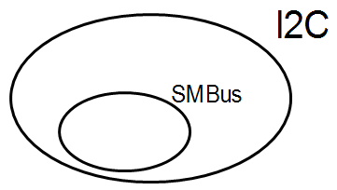

图 10.12 SMBus是I2C的子集

SMBus有哪些更严格的要求？跟一般的I2C协议有哪些差别？

* VDD的极限值不一样
  + I2C协议：范围很广，甚至讨论了高达12V的情况
  + SMBus：1.8V~5V
* 最小时钟频率、最大的Clock Stretching
  + Clock Stretching含义：某个设备需要更多时间进行内部的处理时，它可以把SCL拉低占住I2C总线
  + I2C协议：时钟频率最小值无限制，Clock Stretching时长也没有限制
  + SMBus：时钟频率最小值是10KHz，Clock Stretching的最大时间值也有限制
* 地址回应(Address Acknowledge)：一个I2C设备接收到它的设备地址后，是否必须发出回应信号？
  + I2C协议：没有强制要求必须发出回应信号
  + SMBus：强制要求必须发出回应信号，这样对方才知道该设备的状态：busy，failed，或是被移除了
* SMBus协议明确了数据的传输格式
  + I2C协议：它只定义了怎么传输数据，但是并没有定义数据的格式，这完全由设备来定义
  + SMBus：定义了几种数据格式(后面分析)
* REPEATED START Condition(重复发出S信号)

比如读EEPROM时，涉及2个操作：

1. 把存储地址发给设备
2. 读数据

在写、读之间，可以不发出P信号，而是直接发出S信号：这个S信号就是REPEATED START，如图 10.13所示

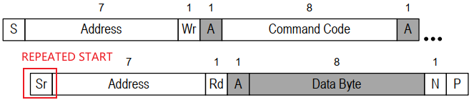

图 10.13 REPEATED START Condition

* SMBus Low Power Version：SMBus也有低功耗的版本

### SMBus协议分析

对于I2C协议，它只定义了怎么传输数据，但是并没有定义数据的格式，这完全由设备来定义。  
对于SMBus协议，它定义了几种数据格式。

**注意：**下面文档中的Functionality flag是Linux的某个I2C控制器驱动所支持的功能。比如Functionality flag: I2C_FUNC_SMBUS_QUICK，表示需要I2C控制器支持SMBus Quick Command

* + - * 1. symbols(符号)

S (1 bit) : Start bit(开始位)  
Sr (1 bit) : 重复的开始位  
P (1 bit) : Stop bit(停止位)  
R/W# (1 bit) : Read/Write bit. Rd equals 1, Wr equals 0.(读写位)  
A, N (1 bit) : Accept and reverse accept bit.(回应位)  
Address(7 bits): I2C 7 bit address. Note that this can be expanded as usual to  
 get a 10 bit I2C address.  
 (地址位，7位地址)  
Command Code (8 bits): Command byte, a data byte which often selects a register on  
 the device.  
 (命令字节，一般用来选择芯片内部的寄存器)  
Data Byte (8 bits): A plain data byte. Sometimes, I write DataLow, DataHigh  
 for 16 bit data.  
 (数据字节，8位；如果是16位数据的话，用2个字节来表示：DataLow、DataHigh)  
Count (8 bits): A data byte containing the length of a block operation.  
 (在block操作总，表示数据长度)  
[..]: Data sent by I2C device, as opposed to data sent by the host  
 adapter.  
 (中括号表示I2C设备发送的数据，没有中括号表示host adapter发送的数据)

* + - * 1. SMBus Quick Command

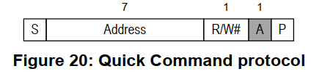

图 10.14 2 SMBus Quick Command

只是用来发送一位数据：R/W#本意是用来表示读或写，但是在SMBus里可以用来表示其他含义。比如某些开关设备，可以根据这一位来决定是打开还是关闭。

Functionality flag: I2C_FUNC_SMBUS_QUICK

* + - * 1. 3 SMBus Receive Byte

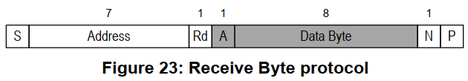

图 10.15 SMBus Receive Byte

I2C-tools中的函数：i2c_smbus_read_byte()。读取一个字节，Host adapter接收到一个字节后不需要发出回应信号(上图中N表示不回应)。

Functionality flag: I2C_FUNC_SMBUS_READ_BYTE

* + - * 1. 4 SMBus Send Byte

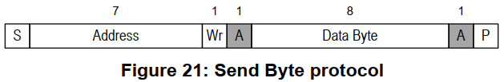

图 10.16 SMBus Send Byte

I2C-tools中的函数：i2c_smbus_write_byte()。发送一个字节。

Functionality flag: I2C_FUNC_SMBUS_WRITE_BYTE

* + - * 1. SMBus Read Byte

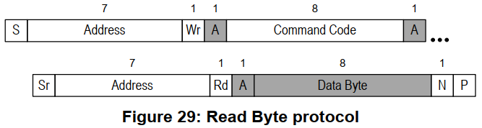

图 10.17 5 SMBus Read Byte

I2C-tools中的函数：i2c_smbus_read_byte_data()。先发出Command Code(它一般表示芯片内部的寄存器地址)，再读取一个字节的数据。上面介绍的SMBus Receive Byte是不发送Comand，直接读取数据。

Functionality flag: I2C_FUNC_SMBUS_READ_BYTE_DATA

* + - * 1. 6 SMBus Read Word

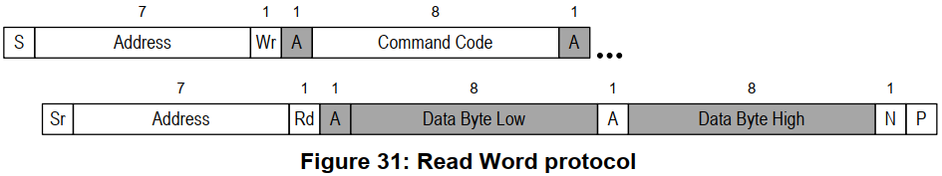

图 10.18 SMBus Read Word

I2C-tools中的函数：i2c_smbus_read_word_data()。先发出Command Code(它一般表示芯片内部的寄存器地址)，再读取2个字节的数据。

Functionality flag: I2C_FUNC_SMBUS_READ_WORD_DATA

* + - * 1. SMBus Write Byte

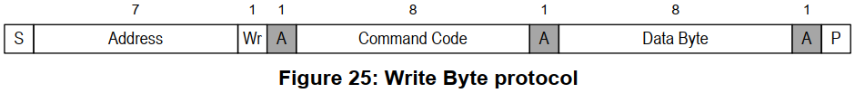

图 10.19 SMBus Write Byte

I2C-tools中的函数：i2c_smbus_write_byte_data()。先发出Command Code(它一般表示芯片内部的寄存器地址)，再发出1个字节的数据。

Functionality flag: I2C_FUNC_SMBUS_WRITE_BYTE_DATA

* + - * 1. SMBus Write Word

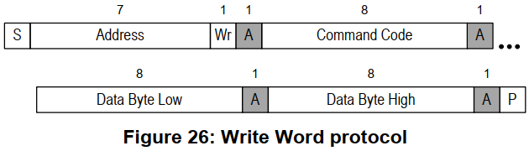

图 10.20 8 SMBus Write Word

I2C-tools中的函数：i2c_smbus_write_word_data()。先发出Command Code(它一般表示芯片内部的寄存器地址)，再发出1个字节的数据。

Functionality flag: I2C_FUNC_SMBUS_WRITE_WORD_DATA

* + - * 1. SMBus Block Read

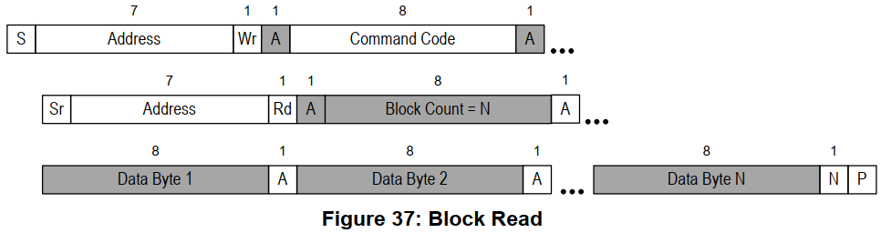

图 10.21 9 SMBus Block Read

I2C-tools中的函数：i2c_smbus_read_block_data()。先发出Command Code(它一般表示芯片内部的寄存器地址)，再发起度操作：

* 先读到一个字节(Block Count)，表示后续要读的字节数
* 然后读取全部数据

Functionality flag: I2C_FUNC_SMBUS_READ_BLOCK_DATA

* + - * 1. SMBus Block Write

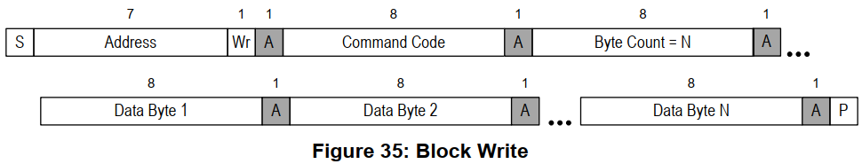

图 10.22 10 SMBus Block Write

I2C-tools中的函数：i2c_smbus_write_block_data()。先发出Command Code(它一般表示芯片内部的寄存器地址)，再发出1个字节的Byte Conut(表示后续要发出的数据字节数)，最后发出全部数据。

Functionality flag: I2C_FUNC_SMBUS_WRITE_BLOCK_DATA

* + - * 1. I2C Block Read

在一般的I2C协议中，也可以连续读出多个字节。它跟SMBus Block Read的差别在于设备发出的第1个数据不是长度N，如下图所示：

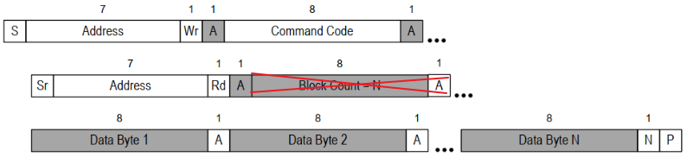

图 10.23 11 I2C Block Read

I2C-tools中的函数：i2c_smbus_read_i2c_block_data()。先发出Command Code(它一般表示芯片内部的寄存器地址)，再发出1个字节的Byte Conut(表示后续要发出的数据字节数)，最后发出全部数据。

Functionality flag: I2C_FUNC_SMBUS_READ_I2C_BLOCK

* + - * 1. I2C Block Write

在一般的I2C协议中，也可以连续发出多个字节。它跟SMBus Block Write的差别在于发出的第1个数据不是长度N，如下图所示：

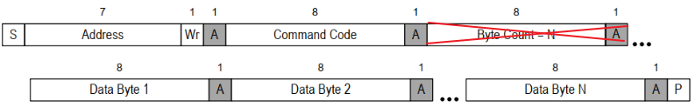

图 10.24 12 I2C Block Write

I2C-tools中的函数：i2c_smbus_write_i2c_block_data()。先发出Command Code(它一般表示芯片内部的寄存器地址)，再发出1个字节的Byte Conut(表示后续要发出的数据字节数)，最后发出全部数据。

Functionality flag: I2C_FUNC_SMBUS_WRITE_I2C_BLOCK

* + - * 1. SMBus Block Write - Block Read Process Call

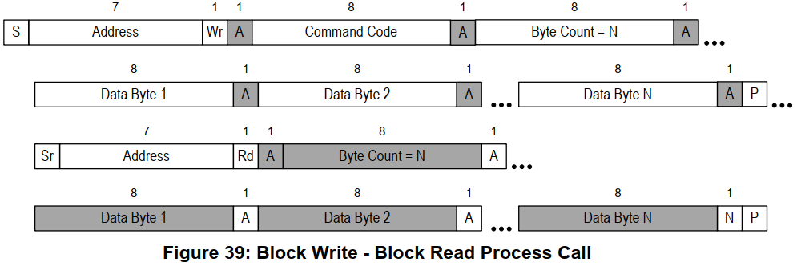

图 10.25 13 SMBus Block Write - Block Read Process Call

先写一块数据，再读一块数据。

Functionality flag: I2C_FUNC_SMBUS_BLOCK_PROC_CALL

* + - * 1. Packet Error Checking (PEC)

PEC是一种错误校验码，如果使用PEC，那么在P信号之前，数据发送方要发送一个字节的PEC码(它是CRC-8码)。以SMBus Send Byte为例，下图中，一个未使用PEC，另一个使用PEC：

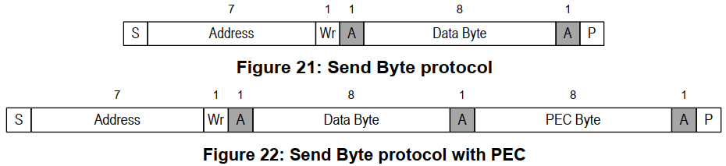

图 10.26 Packet Error Checking

### SMBus和I2C的建议

因为很多设备都实现了SMBus，而不是更宽泛的I2C协议，所以优先使用SMBus。即使I2C控制器没有实现SMBus，软件方面也是可以使用I2C协议来模拟SMBus。所以：Linux建议优先使用SMBus。

## I2C系统的重要结构体

参考资料：

* Linux驱动程序:*（某版本的Linux，比如Linux-4.9.88）/drivers/i2c*
* I2CTools:

https://mirrors.edge.kernel.org/pub/software/utils/i2c-tools/

### 重要结构体

使用一句话概括I2C传输：APP通过I2C Controller与I2C Device传输数据。

在Linux中要思索下面几个问题。

* 怎么表示I2C Controller
* 一个芯片里可能有多个I2C Controller，比如第0个、第1个、……
* 对于使用者，只要确定是第几个I2C Controller即可
* 使用i2c_adapter表示一个I2C BUS，或称为I2C Controller，里面有2个重要的成员：
  1. nr：第几个I2C BUS(I2C Controller)
  2. i2c_algorithm，里面有该I2C BUS的传输函数，用来收发I2C数据

i2c_adapter原型：

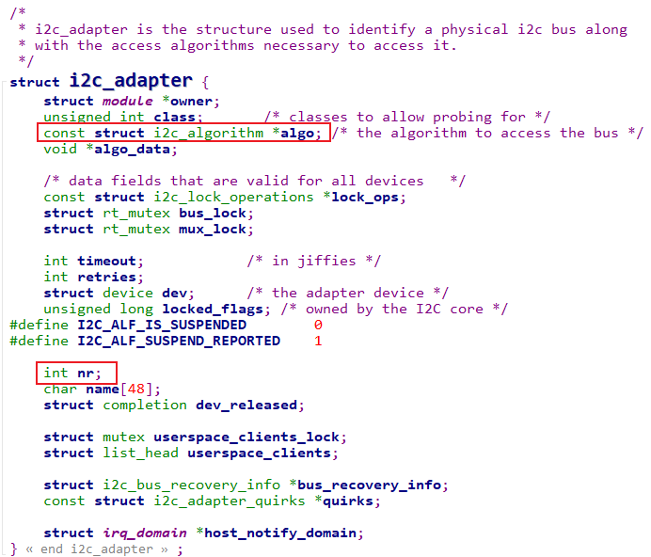

图 10.27 i2c_adapter原型

i2c_algorithm原型：

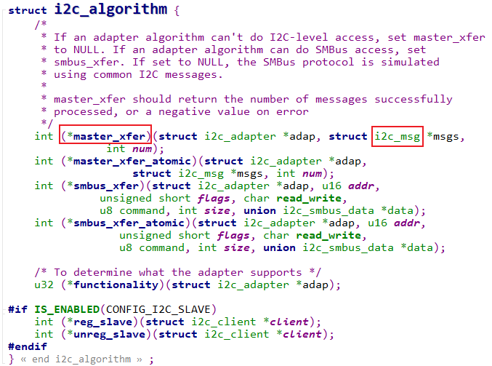

图 10.28 i2c_algorithm原型

* + - * 1. 怎么表示I2C Device
* 一个I2C Device，一定有**设备地址**
* 它连接在哪个I2C Controller上，即对应的i2c_adapter是什么

使用i2c_client来表示一个I2C Device

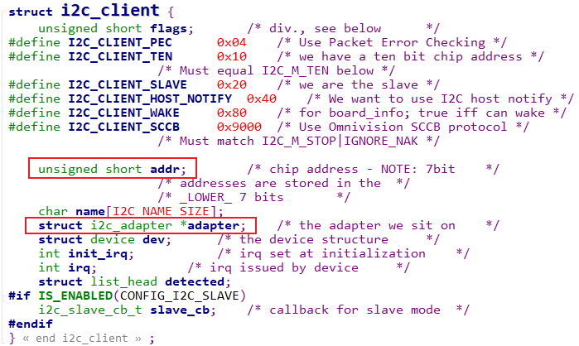

图 10.29 i2c_client

* + - * 1. 怎么表示要传输的数据

在上面的i2c_algorithm结构体中可以看到要传输的数据被称为：i2c_msg

i2c_msg原型：

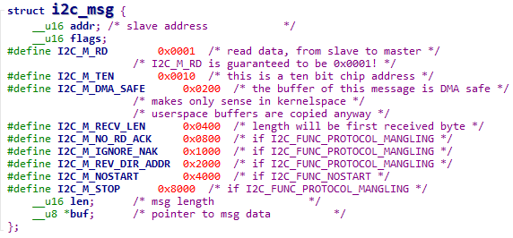

图 10.30 i2c_msg

* + i2c_msg中的flags用来表示传输方向：bit 0等于I2C_M_RD表示读，bit 0等于0表示写
  + 一个i2c_msg要么是读，要么是写

举例：设备地址为0x50的EEPROM，要读取它里面存储地址为0x10的一个字节，应该构造几个i2c_msg？要构造2个i2c_msg

* 1. 第一个i2c_msg表示写操作，把要访问的存储地址0x10发给设备
  2. 第二个i2c_msg表示读操作

代码如下

u8 data_addr = 0x10;

i8 data;

struct i2c_msg msgs[2];

msgs[0].addr = 0x50;

msgs[0].flags = 0;

msgs[0].len = 1;

msgs[0].buf = &data_addr;

msgs[1].addr = 0x50;

msgs[1].flags = I2C_M_RD;

msgs[1].len = 1;

msgs[1].buf = &data;

### 内核里怎么传输数据

使用一句话概括I2C传输：

1. APP通过I2C Controller与I2C Device传输数据
2. APP通过i2c_adapter与i2c_client传输i2c_msg
3. 内核函数i2c_transfer

i2c_msg里含有addr，所以这个函数里不需要i2c_client



图 10.31 i2c_transfer

## 无需编写驱动程序即可访问I2C设备

APP访问硬件肯定是需要驱动程序的，对于I2C设备，内核提供了驱动程序***drivers/i2c/i2c-dev.c***，通过它可以直接使用下面的I2C控制器驱动程序来访问I2C设备。

框架如下：

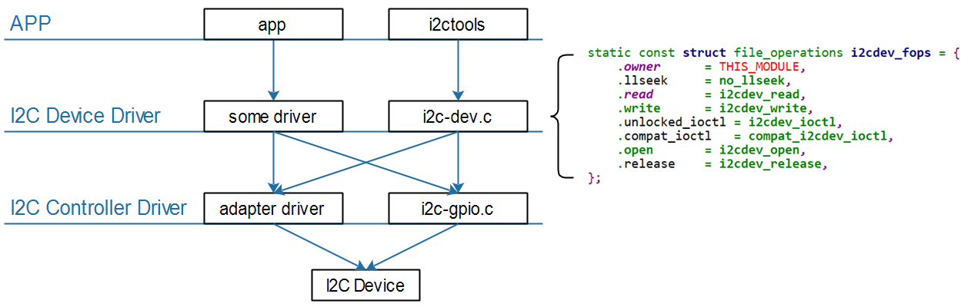

图 10.32 I2C控制器框架

i2c-tools是一套好用的工具，也是一套示例代码。

### 体验I2C-Tools

使用一句话概括I2C传输：APP通过I2C Controller与I2C Device传输数据。

所以使用I2C-Tools时也需要指定：

* 哪个I2C控制器(或称为I2C BUS、I2C Adapter)
* 哪个I2C设备(设备地址)
* 数据：读还是写、数据本身
  + - * 1. 交叉编译
* 配置环境：vim ~/.bashrc

export ARCH=arm

export CROSS_COMPILE= arm-buildroot-linux-gnueabihf-gcc-

export PATH=$PATH:/home/book/100ask_imx6ull-sdk/ToolChain/arm-buildroot-linux-gnueabihf_sdk-buildroot/bin

* 修改I2C-Tools的Makefile指定交叉编译工具链

CC ?= gcc

AR ?= ar

STRIP ?= strip

改为(指定交叉编译工具链前缀, 去掉问号)：

CC = $(CROSS_COMPILE)gcc

AR = $(CROSS_COMPILE)ar

STRIP = $(CROSS_COMPILE)strip

在Makefile中，“?=”在第一次设置变量时才会起效果，如果之前设置过该变量，则不会起效果。

* + - * 1. 执行make
* 执行make时，是动态链接，需要把libi2c.so也放到单板上
* 想静态链接的话，执行：make USE_STATIC_LIB=1
  + - * 1. 用法
* i2cdetect：I2C检测

// 列出当前的I2C Adapter(或称为I2C Bus、I2C Controller)

i2cdetect -l

// 打印某个I2C Adapter的Functionalities, I2CBUS为0、1、2等整数

i2cdetect -F I2CBUS

// 看看有哪些I2C设备, I2CBUS为0、1、2等整数

i2cdetect -y -a I2CBUS

// 效果如下

# i2cdetect -l

i2c-1 i2c STM32F7 I2C(0x40013000) I2C adapter

i2c-2 i2c STM32F7 I2C(0x5c002000) I2C adapter

i2c-0 i2c STM32F7 I2C(0x40012000) I2C adapter

# i2cdetect -F 0

Functionalities implemented by /dev/i2c-0:

I2C yes

SMBus Quick Command yes

SMBus Send Byte yes

SMBus Receive Byte yes

SMBus Write Byte yes

SMBus Read Byte yes

SMBus Write Word yes

SMBus Read Word yes

SMBus Process Call yes

SMBus Block Write yes

SMBus Block Read yes

SMBus Block Process Call yes

SMBus PEC yes

I2C Block Write yes

I2C Block Read yes

// --表示没有该地址对应的设备, UU表示有该设备并且它已经有驱动程序,

// 数值表示有该设备但是没有对应的设备驱动

# i2cdetect -y -a 0

0 1 2 3 4 5 6 7 8 9 a b c d e f

00: 00 -- -- -- -- -- -- -- -- -- -- -- -- -- -- --

10: -- -- -- -- -- -- -- -- -- -- UU -- -- -- 1e --

20: -- -- UU -- -- -- -- -- -- -- -- -- -- -- -- --

30: -- -- -- -- -- -- -- -- -- -- -- -- -- -- -- --

40: -- -- -- -- -- -- -- -- -- -- -- -- -- -- -- --

50: -- -- -- -- -- -- -- -- -- -- -- -- -- -- -- --

60: -- -- -- -- -- -- -- -- -- -- -- -- -- -- -- --

70: -- -- -- -- -- -- -- -- -- -- -- -- -- -- -- --

* i2cget：I2C读

使用说明如下:

# i2cget

Usage: i2cget [-f] [-y] [-a] I2CBUS CHIP-ADDRESS [DATA-ADDRESS [MODE]]

I2CBUS is an integer or an I2C bus name

ADDRESS is an integer (0x03 - 0x77, or 0x00 - 0x7f if -a is given)

MODE is one of:

b (read byte data, default)

w (read word data)

c (write byte/read byte)

Append p for SMBus PEC

使用示例：

// 读一个字节: I2CBUS为0、1、2等整数, 表示I2C Bus; CHIP-ADDRESS表示设备地址

i2cget -f -y I2CBUS CHIP-ADDRESS

// 读某个地址上的一个字节:

// I2CBUS为0、1、2等整数, 表示I2C Bus

// CHIP-ADDRESS表示设备地址

// DATA-ADDRESS: 芯片上寄存器地址

// MODE：有2个取值, b-使用`SMBus Read Byte`先发出DATA-ADDRESS, 再读一个字节, 中间无P信号

// c-先write byte, 在read byte，中间有P信号

i2cget -f -y I2CBUS CHIP-ADDRESS DATA-ADDRESS MODE

// 读某个地址上的2个字节:

// I2CBUS为0、1、2等整数, 表示I2C Bus

// CHIP-ADDRESS表示设备地址

// DATA-ADDRESS: 芯片上寄存器地址

// MODE：w-表示先发出DATA-ADDRESS，再读2个字节

i2cget -f -y I2CBUS CHIP-ADDRESS DATA-ADDRESS MODE

* i2cset：I2C写

使用说明如下：

# i2cset

Usage: i2cset [-f] [-y] [-m MASK] [-r] [-a] I2CBUS CHIP-ADDRESS DATA-ADDRESS [VALUE] ... [MODE]

I2CBUS is an integer or an I2C bus name

ADDRESS is an integer (0x03 - 0x77, or 0x00 - 0x7f if -a is given)

MODE is one of:

c (byte, no value)

b (byte data, default)

w (word data)

i (I2C block data)

s (SMBus block data)

Append p for SMBus PEC

使用示例：

// 写一个字节: I2CBUS为0、1、2等整数, 表示I2C Bus; CHIP-ADDRESS表示设备地址

// DATA-ADDRESS就是要写的数据

i2cset -f -y I2CBUS CHIP-ADDRESS DATA-ADDRESS

// 给address写1个字节(address, value):

// I2CBUS为0、1、2等整数, 表示I2C Bus; CHIP-ADDRESS表示设备地址

// DATA-ADDRESS: 8位芯片寄存器地址;

// VALUE: 8位数值

// MODE: 可以省略，也可以写为b

i2cset -f -y I2CBUS CHIP-ADDRESS DATA-ADDRESS VALUE [b]

// 给address写2个字节(address, value):

// I2CBUS为0、1、2等整数, 表示I2C Bus; CHIP-ADDRESS表示设备地址

// DATA-ADDRESS: 8位芯片寄存器地址;

// VALUE: 16位数值

// MODE: w

i2cset -f -y I2CBUS CHIP-ADDRESS DATA-ADDRESS VALUE w

// SMBus Block Write：给address写N个字节的数据

// 发送的数据有：address, N, value1, value2, ..., valueN

// 跟`I2C Block Write`相比, 需要发送长度N

// I2CBUS为0、1、2等整数, 表示I2C Bus; CHIP-ADDRESS表示设备地址

// DATA-ADDRESS: 8位芯片寄存器地址;

// VALUE1~N: N个8位数值

// MODE: s

i2cset -f -y I2CBUS CHIP-ADDRESS DATA-ADDRESS VALUE1 ... VALUEN s

// I2C Block Write：给address写N个字节的数据

// 发送的数据有：address, value1, value2, ..., valueN

// 跟`SMBus Block Write`相比, 不需要发送长度N

// I2CBUS为0、1、2等整数, 表示I2C Bus; CHIP-ADDRESS表示设备地址

// DATA-ADDRESS: 8位芯片寄存器地址;

// VALUE1~N: N个8位数值

// MODE: i

i2cset -f -y I2CBUS CHIP-ADDRESS DATA-ADDRESS VALUE1 ... VALUEN i

* i2ctransfer：I2C传输(不是基于SMBus)

使用说明如下：

# i2ctransfer

Usage: i2ctransfer [-f] [-y] [-v] [-V] [-a] I2CBUS DESC [DATA] [DESC [DATA]]...

I2CBUS is an integer or an I2C bus name

DESC describes the transfer in the form: {r|w}LENGTH[@address]

1) read/write-flag 2) LENGTH (range 0-65535) 3) I2C address (use last one if omitted)

DATA are LENGTH bytes for a write message. They can be shortened by a suffix:

= (keep value constant until LENGTH)

+ (increase value by 1 until LENGTH)

- (decrease value by 1 until LENGTH)

p (use pseudo random generator until LENGTH with value as seed)

Example (bus 0, read 8 byte at offset 0x64 from EEPROM at 0x50):

# i2ctransfer 0 w1@0x50 0x64 r8

Example (same EEPROM, at offset 0x42 write 0xff 0xfe ... 0xf0):

# i2ctransfer 0 w17@0x50 0x42 0xff-

使用举例：

// Example (bus 0, read 8 byte at offset 0x64 from EEPROM at 0x50):

# i2ctransfer -f -y 0 w1@0x50 0x64 r8

// Example (bus 0, write 3 byte at offset 0x64 from EEPROM at 0x50):

# i2ctransfer -f -y 0 w9@0x50 0x64 val1 val2 val3

// Example

// first: (bus 0, write 3 byte at offset 0x64 from EEPROM at 0x50)

// and then: (bus 0, read 3 byte at offset 0x64 from EEPROM at 0x50)

# i2ctransfer -f -y 0 w9@0x50 0x64 val1 val2 val3 r3@0x50

# i2ctransfer -f -y 0 w9@0x50 0x64 val1 val2 val3 r3 //如果设备地址不变,后面的设备地址可省略

* + - * 1. 使用I2C-Tools操作传感器AP3216C

百问网的开发板上有光感芯片AP3216C：

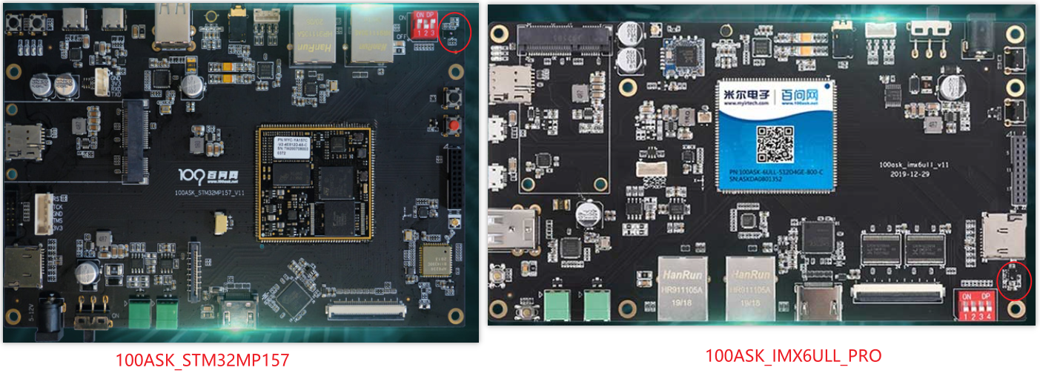

AP3216C是红外、光强、距离三合一的传感器，以读出光强、距离值为例，步骤如下：

* 复位：往寄存器0写入0x4
* 使能：往寄存器0写入0x3
* 读光强：读寄存器0xC、0xD得到2字节的光强
* 读距离：读寄存器0xE、0xF得到2字节的距离值

AP3216C的设备地址是0x1E，假设节在I2C BUS0上，操作命令如下：

* 使用SMBus协议

i2cset -f -y 0 0x1e 0 0x4

i2cset -f -y 0 0x1e 0 0x3

i2cget -f -y 0 0x1e 0xc w

i2cget -f -y 0 0x1e 0xe w

* 使用I2C协议

i2ctransfer -f -y 0 w2@0x1e 0 0x4

i2ctransfer -f -y 0 w2@0x1e 0 0x3

i2ctransfer -f -y 0 w1@0x1e 0xc r2

i2ctransfer -f -y 0 w1@0x1e 0xe r2

### I2C-Tools访问I2C设备的2种方式

I2C-Tools可以通过SMBus来访问I2C设备，也可以使用一般的I2C协议来访问I2C设备。

使用一句话概括I2C传输：APP通过I2C Controller与I2C Device传输数据。

在APP里，有这几个问题：

1. 怎么指定I2C控制器？

* i2c-dev.c为每个I2C控制器(I2C Bus、I2C Adapter)都生成一个设备节点：/dev/i2c-0、/dev/i2c-1等等；
* open某个/dev/i2c-X节点，就是去访问该I2C控制器下的设备；

1. 怎么指定I2C设备？

通过ioctl指定I2C设备的地址

* ioctl(file, I2C_SLAVE, address)
  + 如果该设备已经有了对应的设备驱动程序，则返回失败。
* ioctl(file, I2C_SLAVE_FORCE, address)
  + 如果该设备已经有了对应的设备驱动程序但是还是想通过i2c-dev驱动来访问它，则使用这个ioctl来指定I2C设备地址。

1. 怎么传输数据？

两种方式

* 一般的I2C方式：ioctl(file, I2C_RDWR, &rdwr)
* SMBus方式：ioctl(file, I2C_SMBUS, &args)

### 源码流程分析

* + - * 1. 使用I2C方式

示例代码：i2ctransfer.c

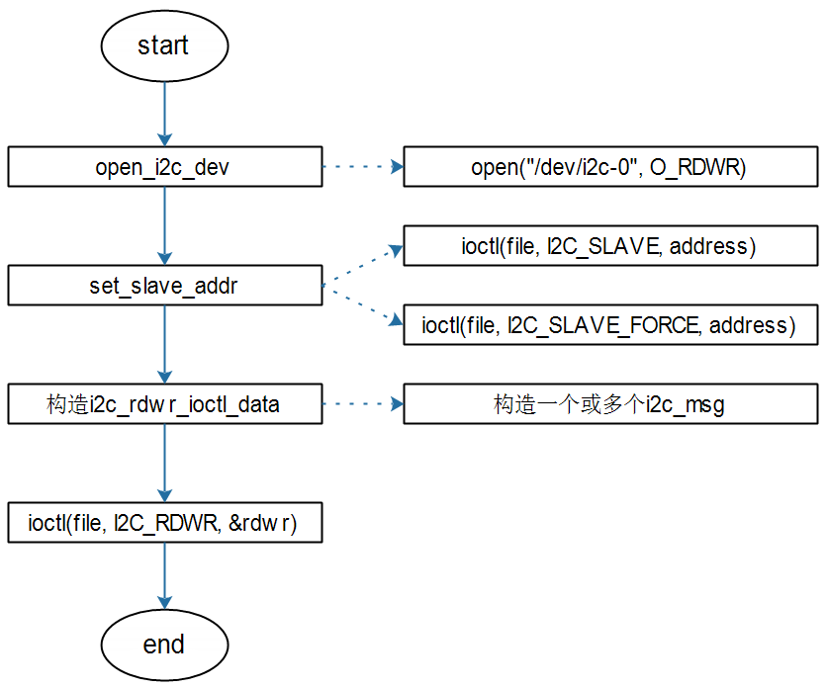

图 10.33 I2C读写源码流程

* + - * 1. 使用SMBus方式

示例代码：i2cget.c、i2cset.c

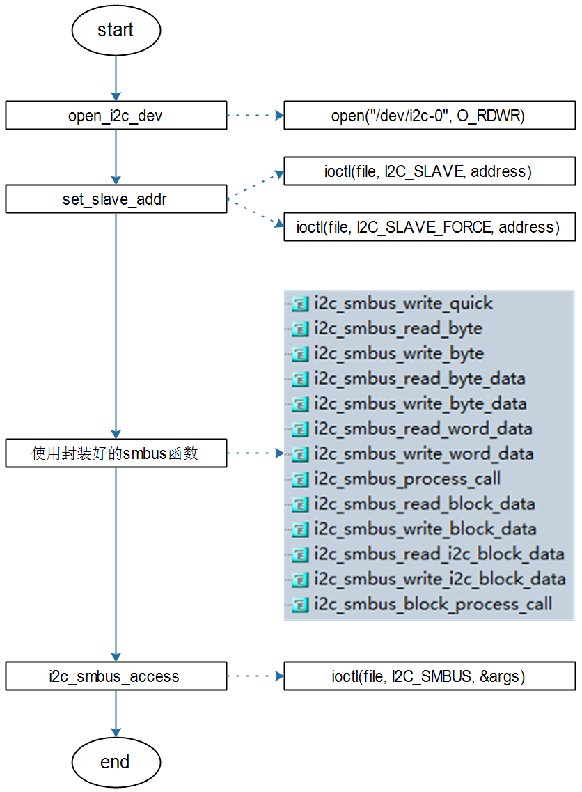

图 10.34 SMBus读写源码流程

## 编写APP直接访问EEPROM

参考资料：

* Linux驱动程序: drivers/i2c/i2c-dev.c
* 2C-Tools-4.2:

https://mirrors.edge.kernel.org/pub/software/utils/i2c-tools/

* AT24cxx.pdf

### 硬件连接

IMX6ULL的I2C模块连接方法：

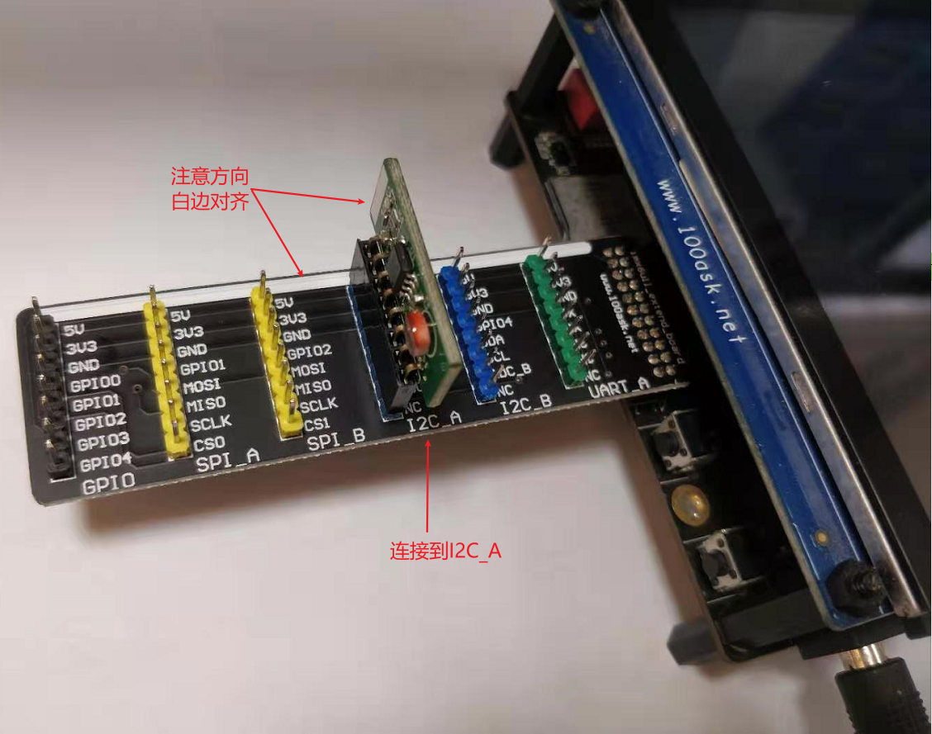

图 10.35

### AT24C02访问方法

* + - * 1. 设备地址

从芯片手册上可以知道，AT24C02的设备地址跟它的A2、A1、A0引脚有关：

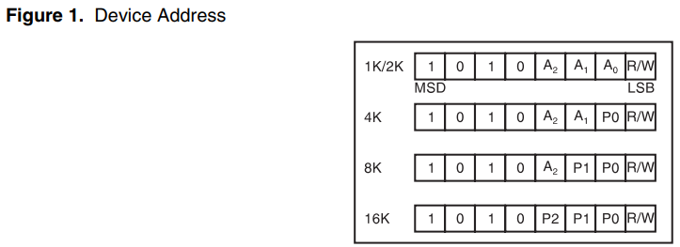

图 10.36 AT24C02设备地址引脚配置

打开I2C模块的原理图：

开发板配套网盘资料\04_开发板原理图\

04_Extend_modules\通用模块\eeprom.zip\i2c_eeprom_module_v1.0.pdf

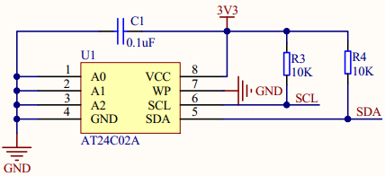

图 10.37

从原理图可知，A2A1A0都是0，所以AT24C02的设备地址是：0b1010000，即0x50。

* + - * 1. 写数据

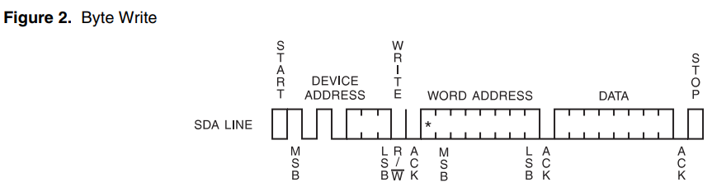

图 10.38 AT24C02写数据时序

* + - * 1. 读数据

可以读1个字节，也可以连续读出多个字节。连续读多个字节时，芯片内部的地址会自动累加。当地址到达存储空间最后一个地址时，会从0开始。

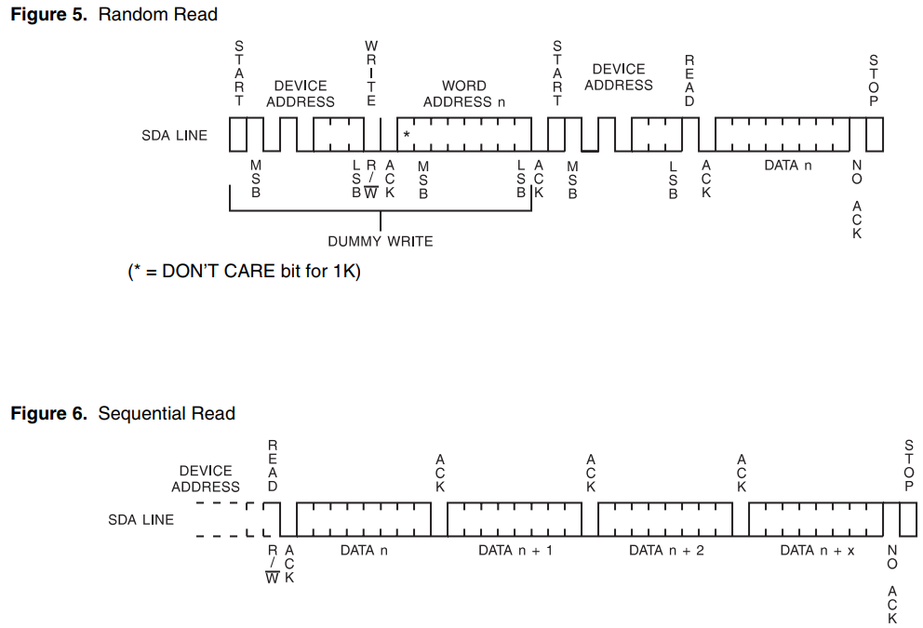

图 10.39 AT24C02读数据时序

### 使用I2C-Tools的函数编程

I2C_Tools上一小节已经讲解过，读者可自行学习编写程序。

### 编译

编译应用程序需要设置交叉编译工具链：vim ~/.bashrc

export ARCH=arm

export CROSS_COMPILE= arm-buildroot-linux-gnueabihf-

export PATH=$PATH:/home/book/100ask_imx6ull-sdk/ToolChain/arm-buildroot-linux-gnueabihf_sdk-buildroot/bin

* + - * 1. 使用I2C-Tools的源码

01_all_series_quickstart\

04_嵌入式Linux应用开发基础知识\source\15_I2C\01_at24c02_test

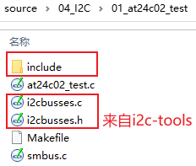

图 10.40 测试源码

* + - * 1. 编译

为IMX6ULL编译时，有如下错误：

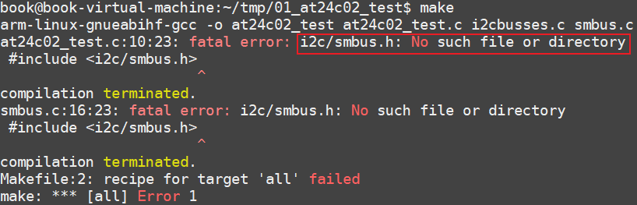

图 10.41 IMX6ULL编译I2C例程错误提示

这是因为IMX6ULL的工具链自带的include目录中，没有smbus.h，需要我们自己提供这个头文件，解决方法：

* 提供头文件：

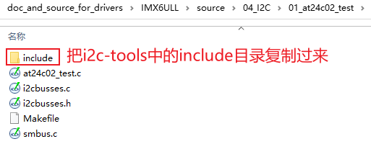

图 10.42 复制头文件

* 修改Makefile指定头文件目录

all:

$(CROSS_COMPILE)gcc -I ./include -o at24c02_test at24c02_test.c i2cbusses.c smbus.c

### 上机测试

**注意：**以下命令在开发板中执行。

* 挂载NFS

vmware使用桥接，或者不使用vmware而是直接使用服务器：假设Ubuntu IP为192.168.1.137

[root@100ask:~]# mount -t nfs -o nolock,vers=3 192.168.1.137:/home/book/nfs_rootfs /mnt

* 复制、执行程序

[root@100ask:~]# cp /mnt/at24c02_test /bin

[root@100ask:~]# at24c02_test 0 w www.100ask.net

[root@100ask:~]# at24c02_test 0 r

get data: www.100ask.net

# Linux串口应用编程

参考资料：

* Serial Programming Guide for POSIX Operating Systems：

<https://digilander.libero.it/robang/rubrica/serial.htm>

* Linux串口编程：

<https://www.cnblogs.com/feisky/archive/2010/05/21/1740893.html>

* Linux串口—struct termios结构体

<https://blog.csdn.net/yemingzhu163/article/details/5897156>

## 串口API

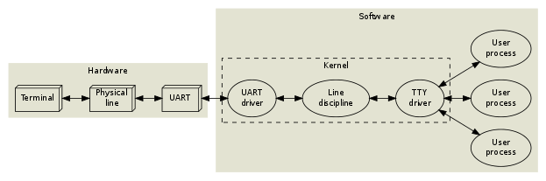

图 11.1 Linux串口通信

在Linux系统中，操作设备的统一接口就是：open/ioctl/read/write。对于UART，又在ioctl之上封装了很多函数，主要是用来设置行规程。所以对于UART，编程的套路就是：

* open；
* 设置行规程，比如波特率、数据位、停止位、检验位、RAW模式、一有数据就返回；
* read/write；

怎么设置行规程？行规程的参数用结构体termios来表示，可以参考Linux串口—struct termios结构体：

<https://blog.csdn.net/yemingzhu163/article/details/5897156>)

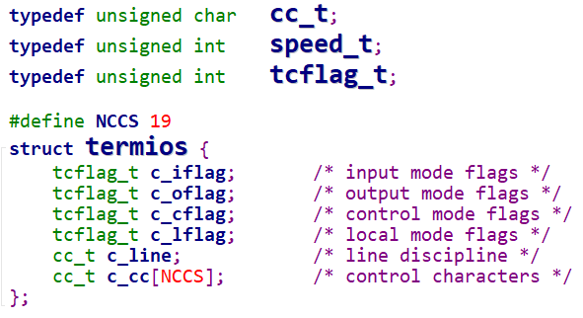

这些函数在名称上有一些惯例：

* tc：terminal contorl
* cf: control flag

下面列出一些函数：

表 11‑1 行规程函数

|  |  |
| --- | --- |
| **函数名** | **作用** |
| **tcgetattr** | get terminal attributes，获得终端的属性 |
| **tcsetattr** | set terminal attributes，修改终端参数 |
| **tcflush** | 清空终端未完成的输入/输出请求及数据 |
| **cfsetispeed** | sets the input baud rate，设置输入波特率 |
| **cfsetospeed** | sets the output baud rate，设置输出波特率 |
| **cfsetspeed** | 同时设置输入、输出波特率 |

函数不多，主要是需要设置好termios中的参数，这些参数很复杂，可以参考Linux串口—struct termios结构体。

## 串口收发实验

本实验通过把串口的发送、接收引脚短接，实现自发自收：使用write函数发出字符，使用read函数读取字符。

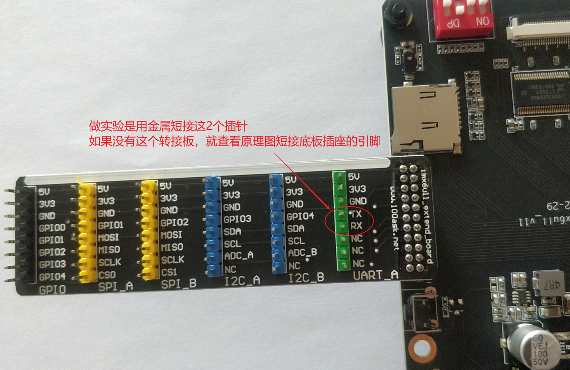

图 11.2 IMX6ULL扩展板串口硬件连接

### 上机实验

* + - * 1. 设置工具链:vim ~/.bashrc

export ARCH=arm

export CROSS_COMPILE=arm-buildroot-linux-gnueabihf-

export PATH=$PATH:/home/book/100ask_imx6ull-sdk/ToolChain/arm-buildroot-linux-gnueabihf_sdk-buildroot/bin

* + - * 1. 编译、执行程序

1. Ubuntu上

arm-buildroot-linux-gnueabihf-gcc -o serial_send_recv serial_send_recv.c

2. 板子上

/mnt/serial_send_recv /dev/ttymxc5

### GPS模块实验

* + - * 1. 3.1 GPS简介

全球定位系统(Global Positioning System，GPS)是一种以空中卫星为基础的高精度无线电导航的定位系统，它在全球任何地方以及近地空间都能够提供准确的地理位置、车行速度及精确的时间信息。GPS主要由三大组成部分：空间部分、地面监控部分和用户设备部分。GPS系统具有高精度、全天候、用广泛等特点。

太空卫星部分由多颗卫星组成，分成多个轨道，绕行地球一周约12小时。每个卫星均持续发射载有卫星轨道数据及时间的无线电波，提供地球上的各种接收机来应用。

地面管制部分，这是为了追踪及控制太空卫星运行所设置的地面管制站，主要工作为负责修正与维护每个卫星能够正常运转的各项参数数据，以确保每个卫星都能够提供正确的讯息给使用者接收机来接收

使用者接收机（即用户设备），追踪所有的GPS卫星，并实时的计算出接收机所在位置的坐标、移动速度及时间。我们日常接触到的是用户设备部分，这里使用到的GPS模块即为用户设备接收机部分。

* + - * 1. 3.2 GPS模块硬件

GPS模块与外部控制器的通讯接口有多种方式，这里我们使用串口进行通讯，波特率为9600bps,1bit停止位，无校验位，无流控，默认每秒输出一次标准格式数据。

GPS模块外观如下图所示，通过排线与控制器进行供电和通讯。该模块为集成模块，没有相关原理图。

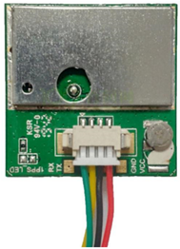

图 11.3 GPS模块

* + - * 1. GPS模块数据格式

GPS使用多种标准数据格式，目前最通用的GNSS格式是NMEA0183格式。NMEA0183是最终定位格式，即将二进制定位格式转为统一标准定位格式，与卫星类型无关。这是一套定义接收机输出的标准信息，有几种不同的格式，每种都是独立相关的ASCII格式，逗点隔开数据流，数据流长度从30-100字符不等，通常以每秒间隔持续输出。

NVMEA0183格式主要针对民用定位导航，与专业RTCM2.3/3.0和CMR+的GNSS数据格式不同。通过NMEA0183格式，可以实现GNSS接收机与PC或PDA之间的数据交换，可以通过USB和COM口等通用数据接口进行数据传输，其兼容性高，数据传输稳定。这里我们使用串口进行是通讯，通信框图如下图所示。

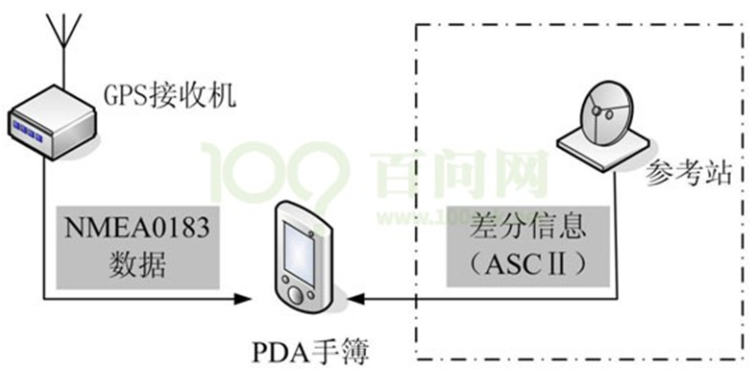

图 11.4 NVMEA0183格式

我们使用串口接收数据，收到的数据包含：$GPGGA（GPS定位数据）、$GPGLL（地理定位信息）、$GPGSA（当前卫星信息）、$GPGSV（可见卫星状态信息）、$GPRMC（推荐最小定位信息）、$GPVTG（地面速度信息）。

这里我们只分析$GPGGA (Global Positioning System Fix Data)即可，它包含了GPS定位经纬度、质量因子、HDOP、高程、参考站号等字段。其标准格式如下：

$GPGGA，<1>，<2>，<3>，<4>，<5>，<6>，<7>，<8>，<9>，M，<10>，M，<11>，<12>*hh<CR><LF>

$XXGGA语句各字段的含义和取值范围各字段的含义和取值范围见下表所示，XX取值有：

* + GPGGA：单GPS
  + BDGGA：单北斗
  + GLGGA：单GLONASS
  + GNGGA：多星联合定位

表 11‑2 $XXGGA字段

|  |  |  |
| --- | --- | --- |
| **字段** | **含义** | **取值范围** |
| **<1>** | UTC时间hhmmss.ss | 000000.00~235959.99 |
| **<2>** | 纬度，格式：ddmm.mmmm | 000.00000~8959.9999 |
| **<3>** | 南北半球 | N北纬 S南纬 |
| **<4>** | 经度格式dddmm.mmmm | 00000.0000~17959.9999 |
| **<5>** | 东西半球 | E表示东经 W表示西经 |
| **<6>** | GPS状态 | 0=未定位  1=GPS单点定位固定解  2=差分定位  3=PPS解  4=RTK固定解  5=RTK浮点解  6=估计值  7=手工输入模式  8=模拟模式 |
| **<7>** | 应用解算位置的卫星数 | 00~12 |
| **<8>** | HDOP 水平图形强度因子 | 0.500~99.000（大于6不可用) |
| **<9>** | 海拔高度 | -9999.9~99999.9 |
| **<l0>** | 地球椭球面相对大地水准面的高度 （高程异常） | -9999.9~99999.9 |
| **<11>** | 差分时间 | 从最近一次接收到差分信号开始的秒数，如果不是差分定位将为空 |
| **<12>** | 参考站号 | 0000~1023；不使用DGPS时为空 |

例子：$GPGGA，074529.82，2429.6717，N，11804.6973，E，1，8，1.098，42.110，，，M，，*76。

### 编程

参考例程：

01_all_series_quickstart\

04_嵌入式Linux应用开发基础知识\source\14_UART\02_gps\gps_read.c

### 接线

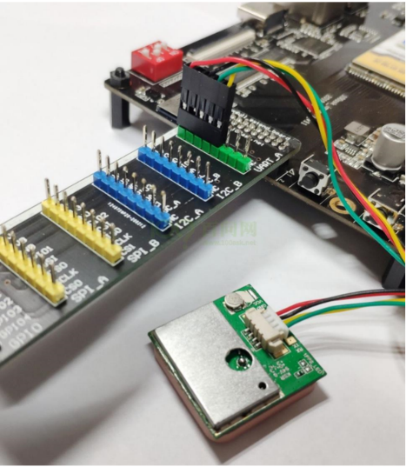

图 11.5 GPS模块硬件连接

### 上机实验

设置工具链：

export ARCH=arm

export CROSS_COMPILE=arm-buildroot-linux-gnueabihf-

export PATH=$PATH:/home/book/100ask_imx6ull-sdk/ToolChain/arm-buildroot-linux-gnueabihf_sdk-buildroot/bin

编译、执行程序:

1. Ubuntu上

arm-buildroot-linux-gnueabihf-gcc -o gps_read gps_read.c

2. 板子上

/mnt/gps_read /dev/ttymxc5

1. 嵌入式Linux驱动开发基础知识<<<<<<<<

具体操作视频链接：https://www.bilibili.com/video/BV14f4y1Q7ti

# Hello驱动(不涉及硬件操作)

我们选用的内核都是4.x版本，操作都是类似的：

* rk3399 linux 4.4.154
* rk3288 linux 4.4.154
* imx6ul linux 4.9.88
* am3358 linux 4.9.168

## APP打开的文件在内核中如何表示

APP打开文件时，可以得到一个整数，这个整数被称为文件句柄。对于APP的每一个文件句柄，在内核里面都有一个“struct file”与之对应。

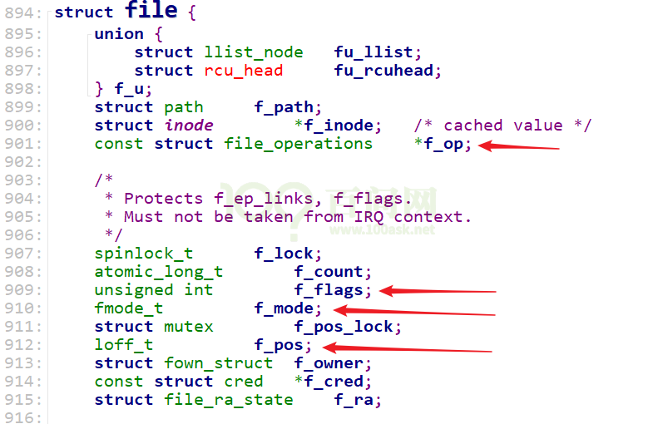

图 1.1 struct file

可以猜测，我们使用open打开文件时，传入的flags、mode等参数会被记录在内核中对应的struct file结构体里(f_flags、f_mode)：

int open(const char *pathname, int flags, mode_t mode);

去读写文件时，文件的当前偏移地址也会保存在struct file结构体的f_pos成员里。

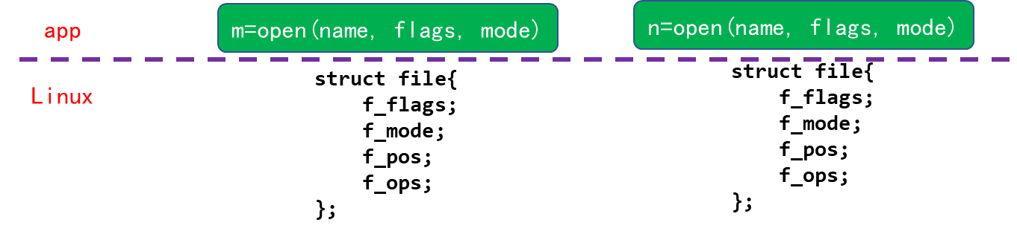

图 1.2 open->struct file

## 打开字符设备节点时，内核中也有对应的struct file

注意这个结构体中的结构体：struct file_operations *f_op，这是由驱动程序提供的。

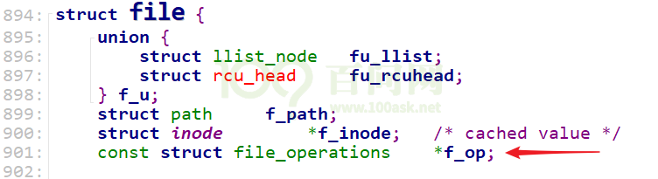

图 1.3 驱动程序的struct file

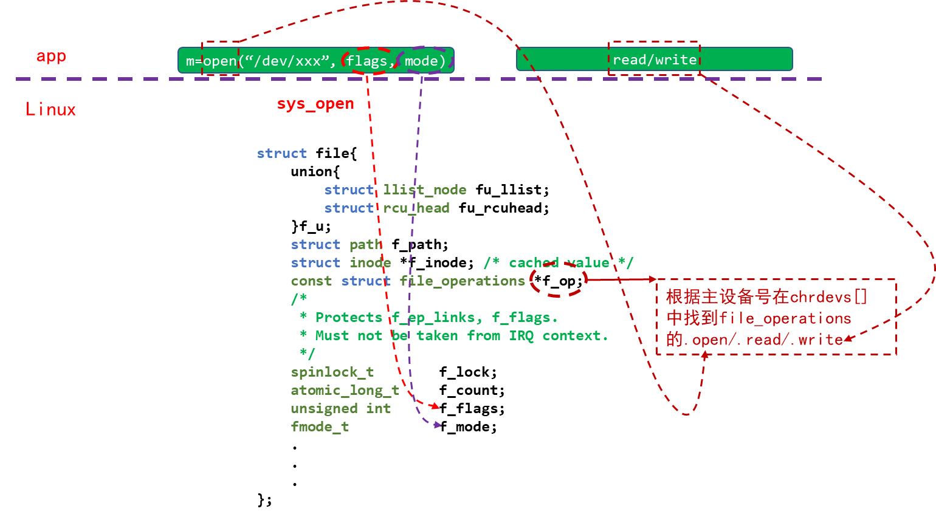

图 1.4 驱动程序的open/read/write

结构体struct file_operations的定义如下：

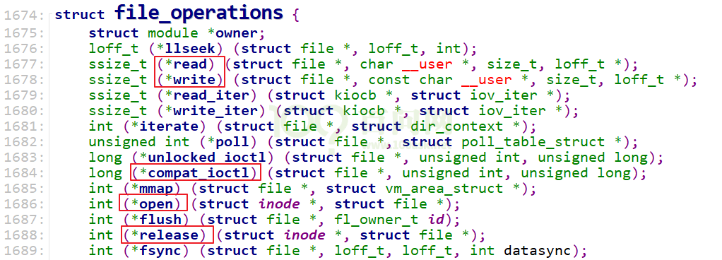

图 1.5 struct file_operations的定义

## 请猜猜怎么编写驱动程序

1. 确定主设备号，也可以让内核分配
2. 定义自己的file_operations结构体
3. 实现对应的drv_open/drv_read/drv_write等函数，填入file_operations结构体
4. 把file_operations结构体告诉内核：register_chrdev
5. 谁来注册驱动程序啊？得有一个入口函数：安装驱动程序时，就会去调用这个入口函数
6. 有入口函数就应该有出口函数：卸载驱动程序时，出口函数调用unregister_chrdev
7. 其他完善：提供设备信息，自动创建设备节点：class_create, device_create

## 编写代码

### 写驱动程序

参考driver/char中的程序，包含头文件，写框架，传输数据：

* 驱动中实现open, read, write, release，APP调用这些函数时，都打印内核信息
* APP调用write函数时，传入的数据保存在驱动中
* APP调用read函数时，把驱动中保存的数据返回给APP

使用GIT下载所有源码后，本节源码位于如下目录：

01_all_series_quickstart\

05_嵌入式Linux驱动开发基础知识\source\01_hello_drv\hello_drv.c

hello_drv.c源码如下：

01 #include <linux/module.h>

02

03 #include <linux/fs.h>

04 #include <linux/errno.h>

05 #include <linux/miscdevice.h>

06 #include <linux/kernel.h>

07 #include <linux/major.h>

08 #include <linux/mutex.h>

09 #include <linux/proc_fs.h>

10 #include <linux/seq_file.h>

11 #include <linux/stat.h>

12 #include <linux/init.h>

13 #include <linux/device.h>

14 #include <linux/tty.h>

15 #include <linux/kmod.h>

16 #include <linux/gfp.h>

17

18 /* 1. 确定主设备号 */

19 static int major = 0;

20 static char kernel_buf[1024];

21 static struct class *hello_class;

22

23

24 #define MIN(a, b) (a < b ? a : b)

25

26 /* 3. 实现对应的open/read/write等函数，填入file_operations结构体 */

27 static ssize_t hello_drv_read (struct file *file, char __user *buf, size_t size, loff_t *offset)

28 {

29 int err;

30 printk("%s %s line %d\n", __FILE__, __FUNCTION__, __LINE__);

31 err = copy_to_user(buf, kernel_buf, MIN(1024, size));

32 return MIN(1024, size);

33 }

34

35 static ssize_t hello_drv_write (struct file *file, const char __user *buf, size_t size, loff_t *offset)

36 {

37 int err;

38 printk("%s %s line %d\n", __FILE__, __FUNCTION__, __LINE__);

39 err = copy_from_user(kernel_buf, buf, MIN(1024, size));

40 return MIN(1024, size);

41 }

42

43 static int hello_drv_open (struct inode *node, struct file *file)

44 {

45 printk("%s %s line %d\n", __FILE__, __FUNCTION__, __LINE__);

46 return 0;

47 }

48

49 static int hello_drv_close (struct inode *node, struct file *file)

50 {

51 printk("%s %s line %d\n", __FILE__, __FUNCTION__, __LINE__);

52 return 0;

53 }

54

55 /* 2. 定义自己的file_operations结构体 */

56 static struct file_operations hello_drv = {

57 .owner = THIS_MODULE,

58 .open = hello_drv_open,

59 .read = hello_drv_read,

60 .write = hello_drv_write,

61 .release = hello_drv_close,

62 };

63

64 /* 4. 把file_operations结构体告诉内核：注册驱动程序 */

65 /* 5. 谁来注册驱动程序啊？得有一个入口函数：安装驱动程序时，就会去调用这个入口函数 */

66 static int __init hello_init(void)

67 {

68 int err;

69

70 printk("%s %s line %d\n", __FILE__, __FUNCTION__, __LINE__);

71 major = register_chrdev(0, "hello", &hello_drv); /* /dev/hello */

72

73

74 hello_class = class_create(THIS_MODULE, "hello_class");

75 err = PTR_ERR(hello_class);

76 if (IS_ERR(hello_class)) {

77 printk("%s %s line %d\n", __FILE__, __FUNCTION__, __LINE__);

78 unregister_chrdev(major, "hello");

79 return -1;

80 }

81

82 device_create(hello_class, NULL, MKDEV(major, 0), NULL, "hello"); /* /dev/hello */

83

84 return 0;

85 }

86

87 /* 6. 有入口函数就有出口函数：卸载驱动程序时就会去调用这个出口函数 */

88 static void __exit hello_exit(void)

89 {

90 printk("%s %s line %d\n", __FILE__, __FUNCTION__, __LINE__);

91 device_destroy(hello_class, MKDEV(major, 0));

92 class_destroy(hello_class);

93 unregister_chrdev(major, "hello");

94 }

95

96

97 /* 7. 其他完善：提供设备信息，自动创建设备节点 */

98

99 module_init(hello_init);

100 module_exit(hello_exit);

101

102 MODULE_LICENSE("GPL");

103

阅读一个驱动程序，从它的入口函数开始，第66行就是入口函数。它的主要工作就是第71行，向内核注册一个file_operations结构体：hello_drv，这就是字符设备驱动程序的核心。

file_operations结构体hello_drv在第56行定义，里面提供了open/read/write/release成员，应用程序调用open/read/write/close时就会导致这些成员函数被调用。

file_operations结构体hello_drv中的成员函数都比较简单，大多数只是打印而已。要注意的是，驱动程序和应用程序之间传递数据要使用copy_from_user/copy_to_user函数。

### 写测试程序

测试程序要实现写、读功能：

./hello_drv_test -w www.100ask.net // 把字符串“www.100ask.net”发给驱动程序

./hello_drv_test -r // 把驱动中保存的字符串读回来

使用GIT下载所有源码后，本节源码位于如下目录：

01_all_series_quickstart\

05_嵌入式Linux驱动开发基础知识\source\01_hello_drv\hello_drv_test.c

hello_drv_test.c源码如下：

02 #include <sys/types.h>

03 #include <sys/stat.h>

04 #include <fcntl.h>

05 #include <unistd.h>

06 #include <stdio.h>

07 #include <string.h>

08

09 /*

10 * ./hello_drv_test -w abc

11 * ./hello_drv_test -r

12 */

13 int main(int argc, char **argv)

14 {

15 int fd;

16 char buf[1024];

17 int len;

18

19 /* 1. 判断参数 */

20 if (argc < 2)

21 {

22 printf("Usage: %s -w <string>\n", argv[0]);

23 printf(" %s -r\n", argv[0]);

24 return -1;

25 }

26

27 /* 2. 打开文件 */

28 fd = open("/dev/hello", O_RDWR);

29 if (fd == -1)

30 {

31 printf("can not open file /dev/hello\n");

32 return -1;

33 }

34

35 /* 3. 写文件或读文件 */

36 if ((0 == strcmp(argv[1], "-w")) && (argc == 3))

37 {

38 len = strlen(argv[2]) + 1;

39 len = len < 1024 ? len : 1024;

40 write(fd, argv[2], len);

41 }

42 else

43 {

44 len = read(fd, buf, 1024);

45 buf[1023] = '\0';

46 printf("APP read : %s\n", buf);

47 }

48

49 close(fd);

50

51 return 0;

52 }

### 测试

* 编写驱动程序的Makefile

驱动程序中包含了很多头文件，这些头文件来自内核，不同的ARM板它的某些头文件可能不同。所以编译驱动程序时，需要指定板子所用的内核的源码路径。

要编译哪个文件？这也需要指定，设置obj-m变量即可

怎么把.c文件编译为驱动程序.ko？这要借助内核的顶层Makefile。

本驱动程序的Makefile内容如下：

02 # 1. 使用不同的开发板内核时, 一定要修改KERN_DIR

03 # 2. KERN_DIR中的内核要事先配置、编译, 为了能编译内核, 要先设置下列环境变量:

04 # 2.1 ARCH, 比如: export ARCH=arm64

05 # 2.2 CROSS_COMPILE, 比如: export CROSS_COMPILE=aarch64-linux-gnu-

06 # 2.3 PATH, 比如: export PATH=$PATH:/home/book/100ask_roc-rk3399-pc/ToolChain-6.3.1/gcc-linaro-6.3.1-2017.05-x86_64_aarch64-linux-gnu/bin

07 # 注意: 不同的开发板不同的编译器上述3个环境变量不一定相同,

08 # 请参考各开发板的高级用户使用手册

09

10 KERN_DIR = /home/book/100ask_roc-rk3399-pc/linux-4.4

11

12 all:

13 make -C $(KERN_DIR) M=`pwd` modules

14 $(CROSS_COMPILE)gcc -o hello_drv_test hello_drv_test.c

15

16 clean:

17 make -C $(KERN_DIR) M=`pwd` modules clean

18 rm -rf modules.order

19 rm -f hello_drv_test

20

21 obj-m += hello_drv.o

先设置好交叉编译工具链，编译好你的板子所用的内核，然后修改Makefile指定内核源码路径，最后即可执行make命令编译驱动程序和测试程序。

* 上机实验

**注意**：我们是在Ubuntu中编译程序，但是需要在ARM板子上测试。所以需要把程序放到ARM板子上。

启动单板后，可以通过NFS挂载Ubuntu的某个目录，访问该目录中的程序。

* 测试示例：
  + 在Ubuntu上编译好驱动，并它复制到NFS目录：

cp *.ko hello_drv_test ~/nfs_rootfs/

* + 在ARM板上测试：

[root@100ask:~]# echo "7 4 1 7" > /proc/sys/kernel/printk // 打开内核的打印信息，有些板子默认打开了

[root@100ask:~]# ifconfig eth0 192.168.5.9 // 配置ARM板IP，下面是挂载NFS文件系统

// 2.如果使用VMware桥接网络，假设Ubuntu IP为192.168.5.11，使用下面命令挂载NFS

[root@100ask:~]# mount -t nfs -o nolock,vers=3 192.168.5.11:/home/book/nfs_rootfs /mnt

[root@100ask:~]# cd /mnt

[root@100ask:~]# insmod hello_drv.ko // 安装驱动程序

[ 293.594910] hello_drv: loading out-of-tree module taints kernel.

[ 293.616051] /home/book/source/01_hello_drv/hello_drv.c hello_init line 70

[root@100ask:~]# ls /dev/hello -l // 驱动程序会生成设备节点

crw------- 1 root root 236, 0 Jan 18 08:55 /dev/hello

[root@100ask:~]#./hello_drv_test // 查看测试程序的用法

Usage: ./hello_drv_test -w <string>

./hello_drv_test -r

[root@100ask:~]#./hello_drv_test -w www.100ask.net // 往驱动程序中写入字符串

[ 318.360800] /home/book/source/01_hello_drv/hello_drv.c hello_drv_open line 45

[ 318.372570] /home/book/source/01_hello_drv/hello_drv.c hello_drv_write line 38

[ 318.382854] /home/book/source/01_hello_drv/hello_drv.c hello_drv_close line 51

[root@100ask:~]#./hello_drv_test -r // 从驱动程序中读出字符串

[ 326.177890] /home/book/source/01_hello_drv/hello_drv.c hello_drv_open line 45

[ 326.198304] /home/book/source/01_hello_drv/hello_drv.c hello_drv_read line 30

[root@100ask:~]# APP read : www.100ask.net

[ 326.214782] /home/book/source/01_hello_drv/hello_drv.c hello_drv_close line 51

**注意**：如果安装驱动时提示version magic不匹配，或是污染内核(taint)，请参考这些章节更新内核：《>>>>>>>>第三篇第5章开发板的第1个驱动实验》。

## Hello驱动中的一些补充知识

### module_init/module_exit的实现

一个驱动程序有入口函数、出口函数，代码如下：

module_init(hello_init);

module_exit(hello_exit);

驱动程序可以被编进内核里，也可以被编译为ko文件后手工加载。对于这两种形式，“module_init/module_exit”这2个宏是不一样的。在内核文件“include\linux\module.h”中可以看到这2个宏：

01 #ifndef MODULE

02

03 #define module_init(x) __initcall(x);

04 #define module_exit(x) __exitcall(x);

05

06 #else /* MODULE */

07

08 #define module_init(initfn) \

09

10 /* Each module must use one module_init(). */

11 static inline initcall_t __inittest(void) \

12 { return initfn; } \

13 int init_module(void) __attribute__((alias(#initfn)));

14

15 /* This is only required if you want to be unloadable. */

16 #define module_exit(exitfn) \

17 static inline exitcall_t __exittest(void) \

18 { return exitfn; } \

19 void cleanup_module(void) __attribute__((alias(#exitfn)));

20

21 #endif

编译驱动程序时，我们执行“make modules”这样的命令，它在编译c文件时会定义宏MODULE，比如：

arm-buildroot-linux-gnueabihf-gcc -DMODULE -c -o hello_drv.o hello_drv.c

在编译内核时，并不会定义宏MODULE。所以，“module_init/module_exit”这2个宏在驱动程序被编进内核时，如上面代码中第3、4行那样定义；在驱动程序被编译为ko文件时，如上面代码中第11~19行那样定义。

把上述代码里的宏全部展开后，得到如下代码：

01 #ifndef MODULE

01

01 #define module_init(fn)

02 static initcall_t __initcall_##fn##id __used \

03 __attribute__((__section__(".initcall" #6 ".init"))) = fn;

04

05 #define module_exit(x) static exitcall_t __exitcall_##x __used __section(.exitcall.exit) = x;

06

07 #else /* MODULE */

08

09 #define module_init(initfn) \

10

11 /* Each module must use one module_init(). */

12 static inline initcall_t __inittest(void) \

13 { return initfn; } \

14 int init_module(void) __attribute__((alias(#initfn)));

15

16 /* This is only required if you want to be unloadable. */

17 #define module_exit(exitfn) \

18 static inline exitcall_t __exittest(void) \

19 { return exitfn; } \

20 void cleanup_module(void) __attribute__((alias(#exitfn)));

21

22 #endif

驱动程序被编进内核时，把“module_init(hello_init)”、“module_exit(hello_exit)”展开，得到如下代码：

static initcall_t __initcall_hello_init6 __used \

__attribute__((__section__(".initcall6.init"))) = hello_init;

static exitcall_t __exitcall_hello_exit __used __section(.exitcall.exit) = hello_exit;

其中的“initcall_t”、“exitcall_t”就是函数指针类型，所以上述代码就是定义了两个函数指针：第1个函数指针名为__initcall_hello_init6，放在段".initcall6.init"里；第2个函数指针名为__exitcall_hello_exit，放在段“.exitcall.exit”里。

内核启动时，会去段".initcall6.init"里取出这些函数指针来执行，所以驱动程序的入口函数就被执行了。

一个驱动被编进内核后，它是不会被卸载的，所以段“.exitcall.exit”不会被用到，内核启动后会释放这块段空间。

驱动程序被编译为ko文件时，把“module_init(hello_init)”、“module_exit(hello_exit)”展开，得到如下代码：

static inline initcall_t __inittest(void) \

{ return hello_init; } \

int init_module(void) __attribute__((alias("hello_init")));

static inline exitcall_t __exittest(void) \

{ return hello_exit; } \

void cleanup_module(void) __attribute__((alias("hello_exit")));

分别定义了2个函数：第1个函数名为init_module，它是hello_init函数的别名；第2个函数名为cleanup_module，它是hello_exit函数的别名。

以后我们使用insmod命令加载驱动时，内核都是调用init_module函数，实际上就是调用hello_init函数；使用rmmod命令卸载驱动时，内核都是调用cleanup_module函数，实际上就是调用hello_exit函数。

### register_chrdev的内部实现

register_chrdev函数源码如下：

static inline int register_chrdev(unsigned int major, const char *name,

const struct file_operations *fops)

{

return __register_chrdev(major, 0, 256, name, fops);

}

它调用__register_chrdev函数，这个函数的代码精简如下：

01 int __register_chrdev(unsigned int major, unsigned int baseminor,

02 unsigned int count, const char *name,

03 const struct file_operations *fops)

04 {

05 struct char_device_struct *cd;

06 struct cdev *cdev;

07 int err = -ENOMEM;

08

09 cd = __register_chrdev_region(major, baseminor, count, name);

10

11 cdev = cdev_alloc();

12

13 cdev->owner = fops->owner;

14 cdev->ops = fops;

15 kobject_set_name(&cdev->kobj, "%s", name);

16

17 err = cdev_add(cdev, MKDEV(cd->major, baseminor), count);

18 }

这个函数主要的代码是第09行、第11~15行、第17行。

第09行，调用__register_chrdev_region函数来“注册字符设备的区域”，它仅仅是查看设备号(major, baseminor)到(major, baseminor+count-1)有没有被占用，如果未被占用的话，就使用这块区域。

在前面的课程里，在引入驱动程序时为了便于理解，我们说内核里有一个chrdevs数组，根据主设备号major在chrdevs[major]中放入file_operations结构体，以后open/read/write某个设备文件时，就是根据主设备号从chrdevs[major]中取出file_operations结构体，调用里面的open/read/write函数指针。

上述说法并不准确，内核中确实有一个chrdevs数组：

static struct char_device_struct {

struct char_device_struct *next;

unsigned int major;

unsigned int baseminor;

int minorct;

char name[64];

struct cdev *cdev; /* will die */

} *chrdevs[CHRDEV_MAJOR_HASH_SIZE];

去访问它的时候，并不是直接使用主设备号major来确定数组项，而是使用如下函数来确定数组项：

/* index in the above */

static inline int major_to_index(unsigned major)

{

return major % CHRDEV_MAJOR_HASH_SIZE;

}

上述代码中，CHRDEV_MAJOR_HASH_SIZE等于255。比如主设备号1、256，都会使用chardevs[1]。chardevs[1]是一个链表，链表里有多个char_device_struct结构体，某个结构体表示主设备号为1的设备，某个结构体表示主设备号为256的设备。

chardevs的结构图如图2.6所示：

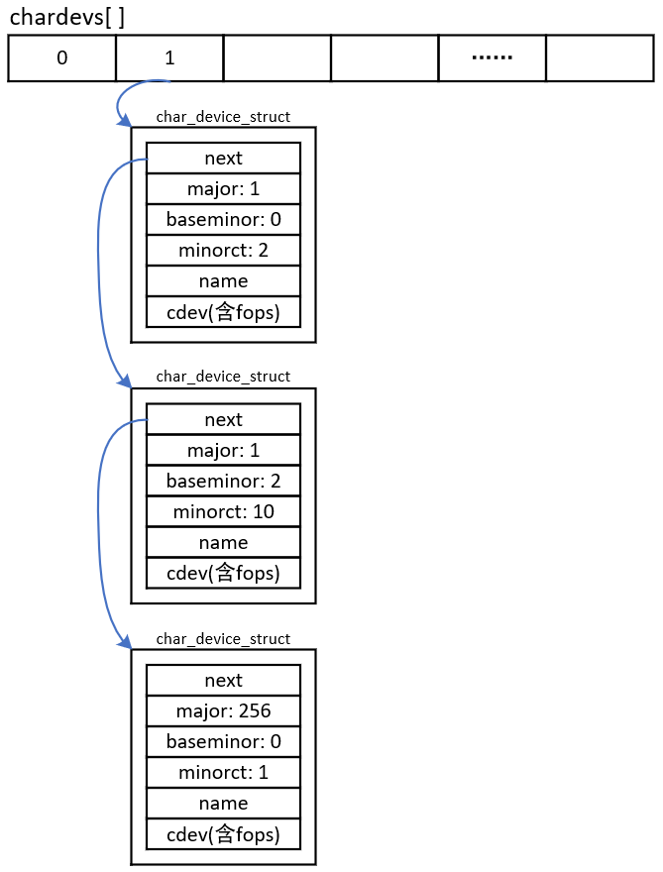

图 1.6 chardevs结构图

从图2.6可以得出如下结论：

① chrdevs[i]数组项是一个链表头

链表里每一个元素都是一个char_device_struct结构体，每个元素表示一个驱动程序。

char_device_struct结构体内容如下：

struct char_device_struct {

struct char_device_struct *next;

unsigned int major;

unsigned int baseminor;

int minorct;

char name[64];

struct cdev *cdev; /* will die */

}

它指定了主设备号major、次设备号baseminor、个数minorct，在cdev中含有file_operations结构体。

char_device_struct结构体的含义是：主次设备号为(major, baseminor)、(major, baseminor+1)、(major, baseminor+2)、(major, baseminor+ minorct-1)的这些设备，都使用同一个file_operations来操作。

以前为了更容易理解驱动程序时，说“内核通过主设备号找到对应的file_operations结构体”，这并不准确。应该改成：“内核通过主、次设备号，找到对应的file_operations结构体”。

② 在图2.6中，chardevs[1]中有3个驱动程序

第1个char_device_struct结构体对应主次设备号(1, 0)、(1, 1)，这是第1个驱动程序。

第2个char_device_struct结构体对应主次设备号(1, 2)、(1, 2)、……、(1, 11)，这是第2个驱动程序。

第3个char_device_struct结构体对应主次设备号(256, 0)，这是第3个驱动程序。

第11~15行分配一个cdev结构体，并设置它：它含有file_operations结构体。

第17行调用cdev_add把cdev结构体注册进内核里，cdev_add函数代码如下：

01 int cdev_add(struct cdev *p, dev_t dev, unsigned count)

02 {

03 int error;

04

05 p->dev = dev;

06 p->count = count;

07

08 error = kobj_map(cdev_map, dev, count, NULL,

09 exact_match, exact_lock, p);

10 if (error)

11 return error;

12

13 kobject_get(p->kobj.parent);

14

15 return 0;

16 }

这个函数涉及kobj的操作，这是一个通用的链表操作函数。它的作用是：把cdev结构体放入cdev_map链表中，对应的索引值是“dev”到“dev+count-1”。以后可以从cdev_map链表中快速地使用索引值取出对应的cdev。

比如执行以下代码：

err = cdev_add(cdev, MKDEV(1, 2), 10);

其中的MKDEV(1,2)构造出一个整数“1<<8 | 2”，即0x102；上述代码将cdev放入cdev_map链表中，对应的索引值是0x102到0x10c(即0x102+10)。以后根据这10个数值(0x102、0x103、0x104、……、0x10c)中任意一个，都可以快速地从cdev_map链表中取出cdev结构体。

APP打开某个字符设备节点时，进入内核。在内核里根据字符设备节点的主、次设备号，计算出一个数值(major<<8 | minor，即inode->i_rdev)，然后使用这个数值从cdev_map中快速得到cdev，再从cdev中得到file_operations结构体。

关键函数如下：

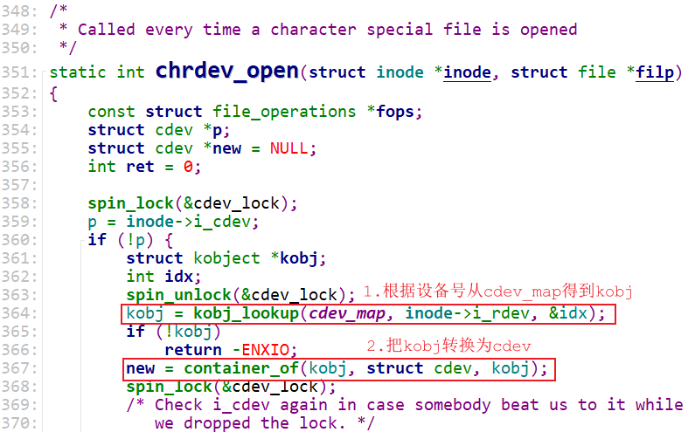

图 1.7找到驱动程序的关键函数

在打开文件的过程中，可以看到并未涉及chrdevs，都是使用cdev_map。所以可以看到在chrdevs的定义中看到如下注释：

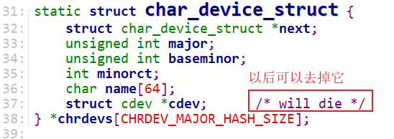

图 1.8 chardevs中cdev的作用并不大

### class_destroy/device_create浅析

驱动程序的核心是file_operations结构体：分配、设置、注册它。“class_destroy/device_create”函数知识起一些辅助作用：在/sys目录下创建一些目录、文件，这样Linux系统中的APP(比如udev、mdev)就可以根据这些目录或文件来创建设备节点。

以下代码将会在“/sys/class”目录下创建一个子目录“hello_class”：

hello_class = class_create(THIS_MODULE, "hello_class");

以下代码将会在“/sys/class/hello_class”目录下创建一个文件“hello”：

device_create(hello_class, NULL, MKDEV(major, 0), NULL, "hello");

更详细的信息请看图2.9：

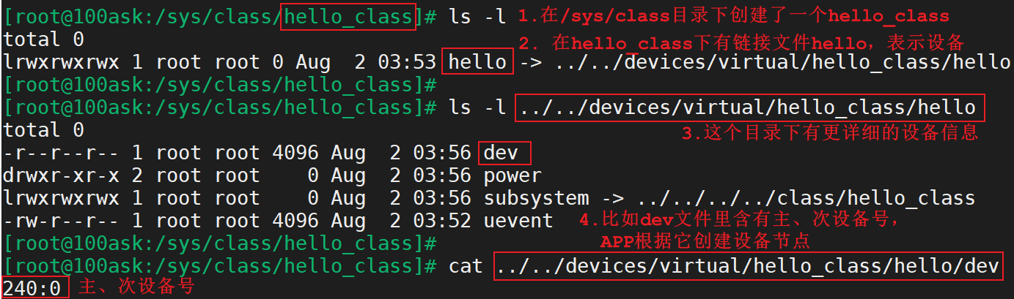

图 1.9 class和device

# 硬件知识_LED原理图

当我们学习C语言的时候，我们会写个Hello程序。

那当我们写ARM程序，也该有一个简单的程序引领我们入门，这个程序就是点亮LED。

我们怎样去点亮一个LED呢？分为三步：

1. 看原理图，确定控制LED的引脚;
2. 看主芯片的芯片手册，确定如何设置控制这个引脚;
3. 写程序;

## 先来讲讲怎么看原理图

LED样子有很多种，像插脚的，贴片的。

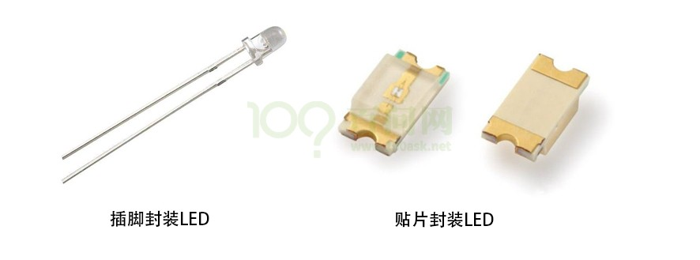

图 2.1 市面LED产品

它们长得完全不一样，因此我们在原理图中将它抽象出来。

点亮LED需要通电源，同时为了保护LED，加个电阻减小电流。

控制LED灯的亮灭，可以手动开关LED，但在电子系统中，不可能让人来控制开关，通过编程，利用芯片的引脚去控制开关。

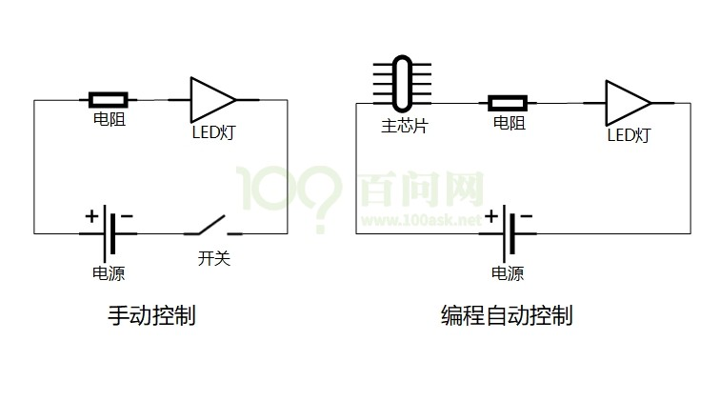

图 2.2 LED控制电路示意图

LED的驱动方式，常见的有四种。

1. 使用引脚输出3.3V点亮LED，输出0V熄灭LED。
2. 使用引脚拉低到0V点亮LED，输出3.3V熄灭LED。

有的芯片为了省电等原因，其引脚驱动能力不足，这时可以使用三极管驱动。

1. 使用引脚输出1.2V点亮LED，输出0V熄灭LED。
2. 使用引脚输出0V点亮LED，输出1.2V熄灭LED。

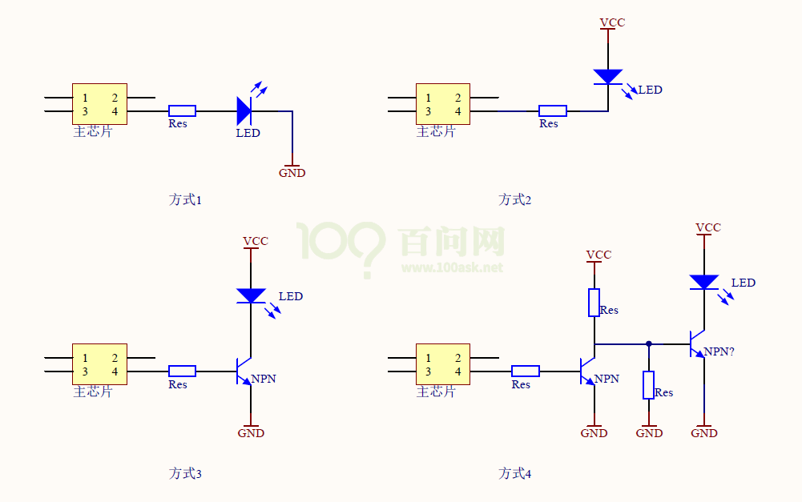

图 2.3 LED的4中驱动方式

由此，主芯片引脚输出高电平/低电平，即可改变LED状态，而无需关注GPIO引脚输出的是3.3V还是1.2V。所以简称输出1或0：

* 逻辑1-->高电平
* 逻辑0-->低电平

# 普适的GPIO引脚操作方法

GPIO: General-purpose input/output，通用的输入输出口

## GPIO模块一般结构

* 有多组GPIO，每组有多个GPIO
* 使能：电源/时钟
* 模式(Mode)：引脚可用于GPIO或其他功能
* 方向：引脚Mode设置为GPIO时，可以继续设置它是输出引脚，还是输入引脚
* 数值：
  + 对于输出引脚，可以设置寄存器让它输出高、低电平
  + 对于输入引脚，可以读取寄存器得到引脚的当前电平

## GPIO寄存器操作

* 芯片手册一般有相关章节，用来介绍：power/clock
  + 可以设置对应寄存器使能某个GPIO模块(Module)
  + 有些芯片的GPIO是没有使能开关的，即它总是使能的
* 一个引脚可以用于GPIO、串口、USB或其他功能，
  + 有对应的寄存器来选择引脚的功能
* 对于已经设置为GPIO功能的引脚，有方向寄存器用来设置它的方向：输出、输入
* 对于已经设置为GPIO功能的引脚，有数据寄存器用来写、读引脚电平状态

GPIO寄存器的2种操作方法：**原则：不能影响到其他位**

1. 直接读写：读出、修改对应位、写入
   1. 要设置bit n：

val = data_reg;

val = val | (1<<n);

data_reg = val;

* 1. 要清除bit n：

val = data_reg;

val = val & ~(1<<n);

data_reg = val;

1. set-and-clear protocol：

set_reg, clr_reg, data_reg 三个寄存器对应的是同一个物理寄存器,

* 1. 要设置bit n：set_reg = (1<<n);
  2. 要清除bit n：clr_reg = (1<<n);

# 具体单板的GPIO操作方法

请使用GIT下载文档后，看图 4.1红框所示目录中各板子对应的文档及图片。

网盘中相同名字的目录下也有对应的视频。

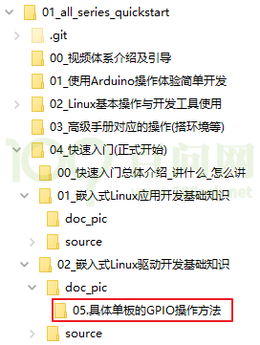

图 4.1 GPIO操作文档在git仓库所在位置

为方便学习，在本文档中也把上述GIT目录中的文档添加进来了。

## IMX6ULL的GPIO操作方法

表 4‑1 GPIO操作相关名词解释

|  |  |
| --- | --- |
| **名词** | **解释** |
| **CCM** | Clock Controller Module (时钟控制模块) |
| **IOMUXC** | IOMUX Controller，IO复用控制器 |
| **GPIO** | General-purpose input/output，通用的输入输出口 |

### IMX6ULL的GPIO模块结构

参考资料：芯片手册《Chapter 28: General Purpose Input/Output (GPIO)》

有5组GPIO（GPIO1～GPIO5），每组引脚最多有32个，但是可能实际上并没有那么多。

* GPIO1有32个引脚：GPIO1_IO0~GPIO1_IO31；
* GPIO2有22个引脚：GPIO2_IO0~GPIO2_IO21；
* GPIO3有29个引脚：GPIO3_IO0~GPIO3_IO28；
* GPIO4有29个引脚：GPIO4_IO0~GPIO4_IO28；
* GPIO5有12个引脚：GPIO5_IO0~GPIO5_IO11；
* GPIO的控制涉及4大模块：CCM、IOMUXC、GPIO模块本身，框图如图 4.2

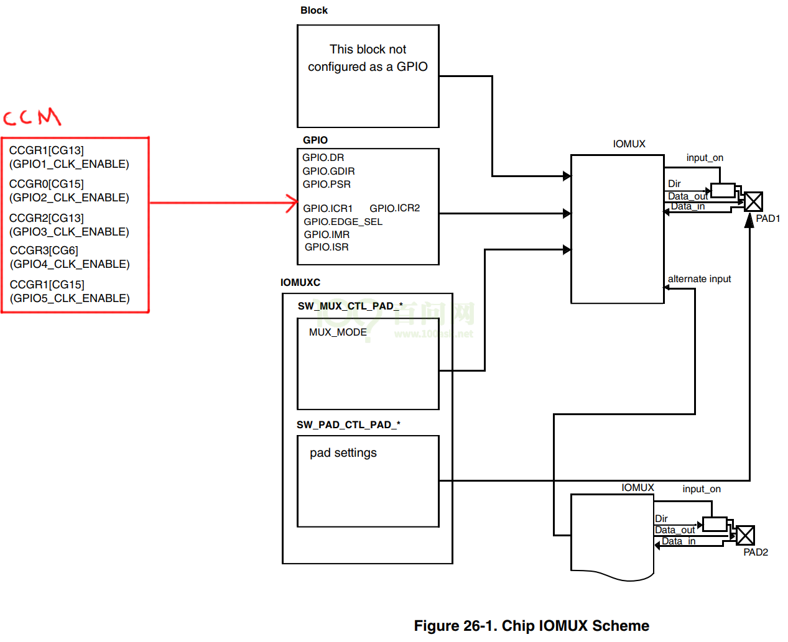

CCM

图 4.2 CCM/IOMUXC/GPIO模块图

### CCM用于设置是否向GPIO模块提供时钟

参考资料：芯片手册《Chapter 18: Clock Controller Module (CCM)》

GPIOx要用CCM_CCGRy寄存器中的2位来决定该组GPIO是否使能。哪组GPIO用哪个CCM_CCGR寄存器来设置，请看上图红框部分。

CCM_CCGR寄存器中某2位的取值含义如下：

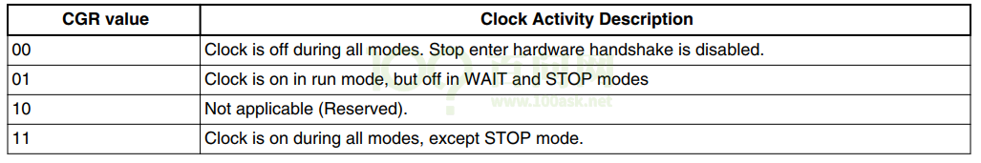

图 4.3 CCM_CCGR

1. 00：该GPIO模块全程被关闭
2. 01：该GPIO模块在CPU run mode情况下是使能的；在WAIT或STOP模式下，关闭
3. 10：保留
4. 11：该GPIO模块全程使能

* GPIO2时钟控制：

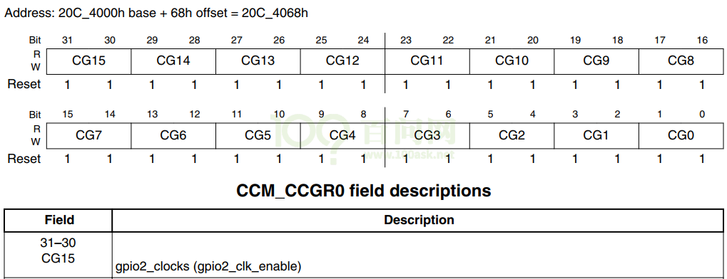

图 4.4 GPIO2的时钟控制寄存器

* GPIO1、GPIO5时钟控制：

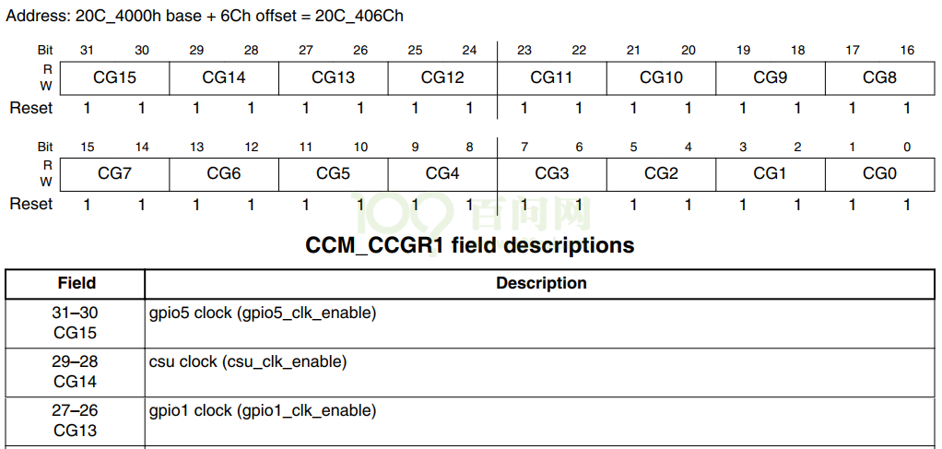

图 4.5 GPIO1/5的时钟控制寄存器

* GPIO3时钟控制：

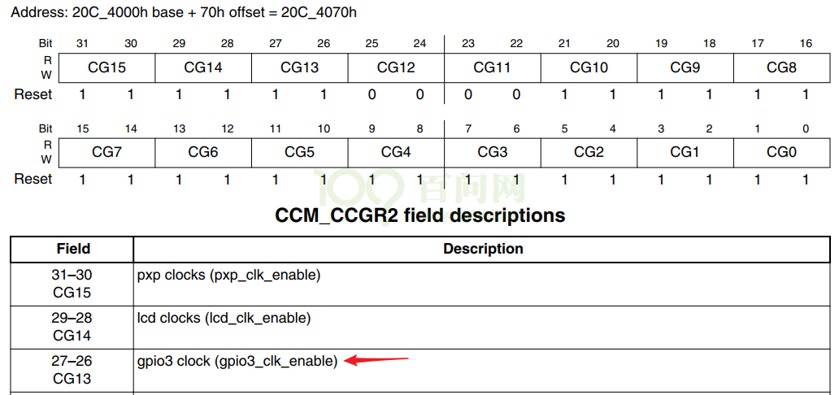

图 4.6 GPIO3的时钟控制寄存器

* GPIO4时钟控制：

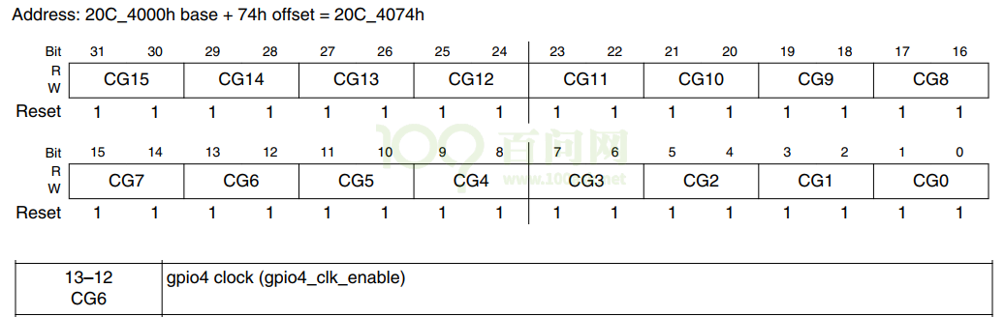

图 4.7 GPIO4的时钟控制寄存器

### IOMUXC：引脚的模式(Mode、功能)

参考资料：芯片手册《Chapter 32: IOMUX Controller (IOMUXC)》。

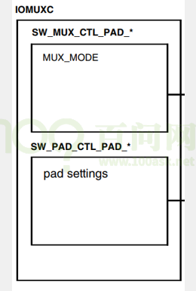

图 4.8 IOMUXC

对于某个/某组引脚，IOMUXC中有2个寄存器用来设置它：

1. 选择功能：
   1. IOMUXC_SW_MUX_CTL_PAD_<PADNAME> ：Mux pad xxx，选择某个pad的功能
   2. IOMUXC_SW_MUX_CTL_GRP_<GROUP NAME>：Mux grp xxx，选择某组引脚的功能

某个引脚，或是某组预设的引脚，都有8个可选的模式(alternate (ALT) MUX_MODE)。

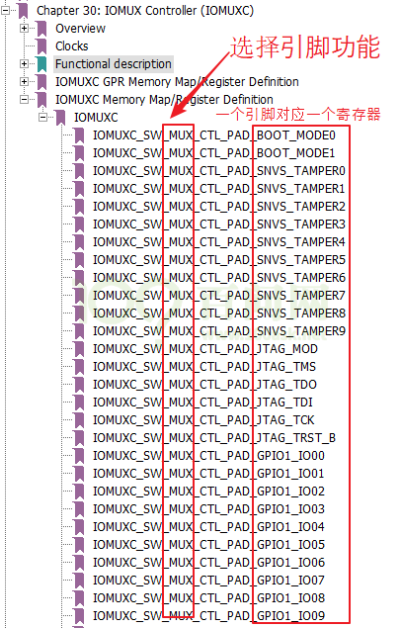

图 4.9 选择引脚功能

比如：

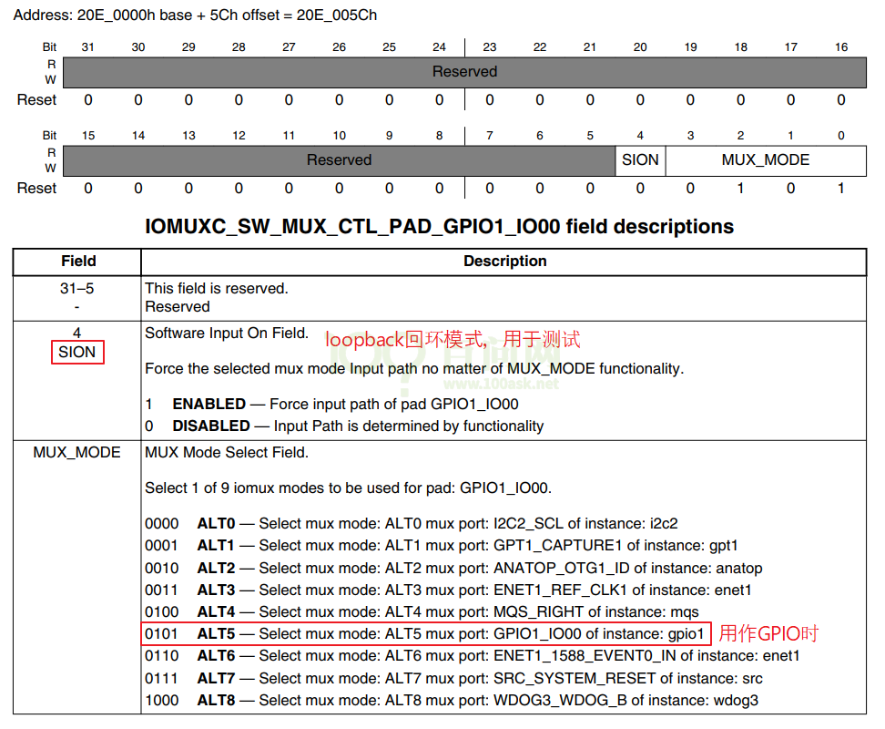

图 4.10 SCON的回环模式

1. 设置上下拉电阻等参数：
   1. IOMUXC_SW_PAD_CTL_PAD_<PAD_NAME>：pad pad xxx，设置某个pad的参数
   2. IOMUXC_SW_PAD_CTL_GRP_<GROUP NAME>：pad grp xxx，设置某组引脚的参数

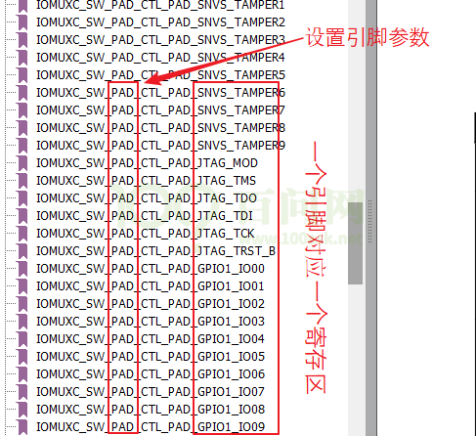

图 4.11 设置引脚参数

比如：

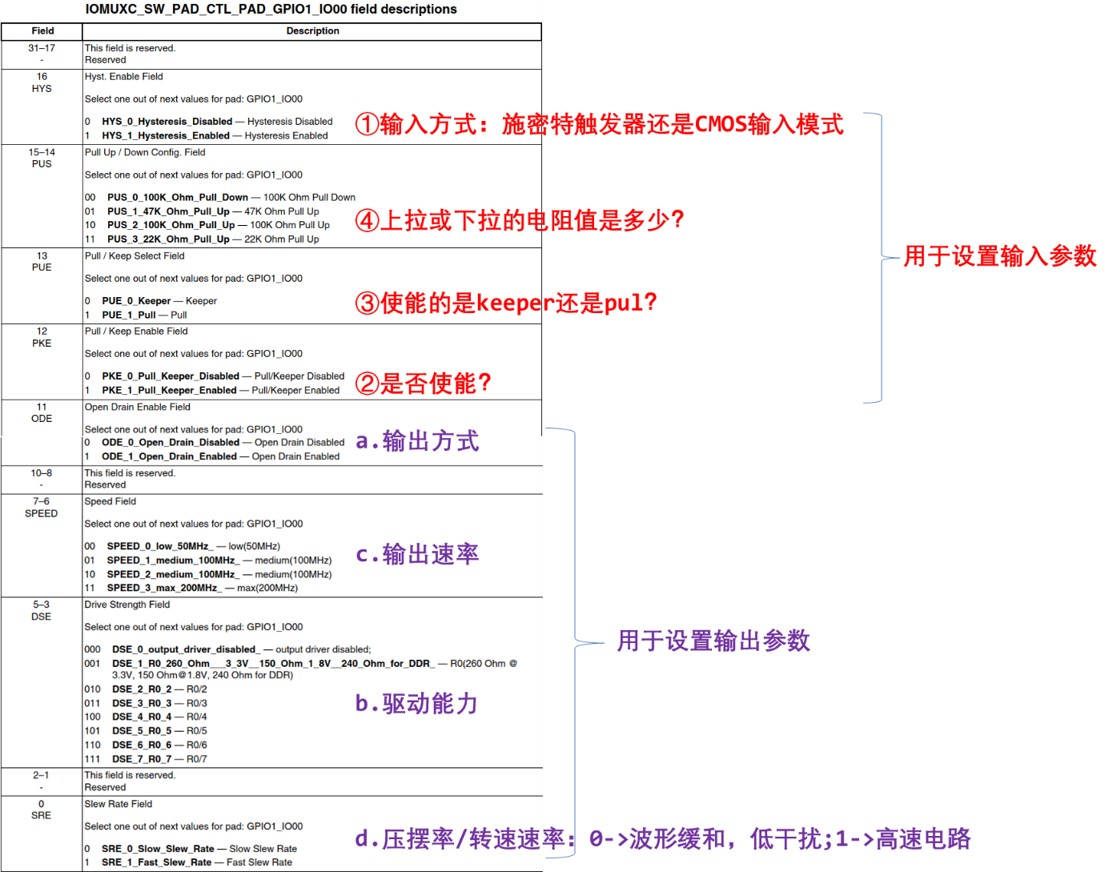

图 4.12 参数解释

### GPIO模块内部

框图如下：

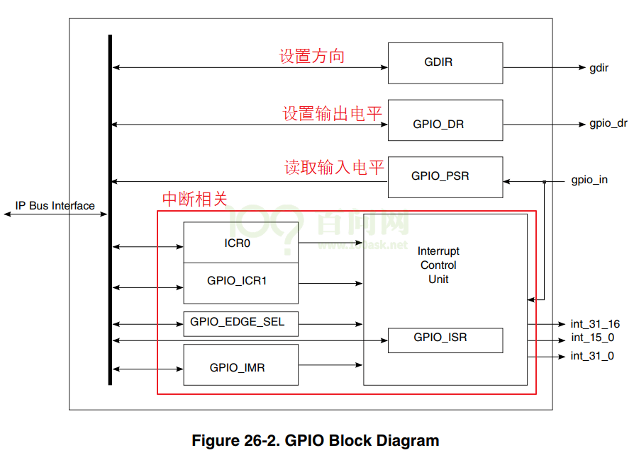

图 4.13 GPIO内部模块图

我们暂时只需要关心3个寄存器：

1. GPIOx_GDIR：设置引脚方向，每位对应一个引脚，1-output，0-input

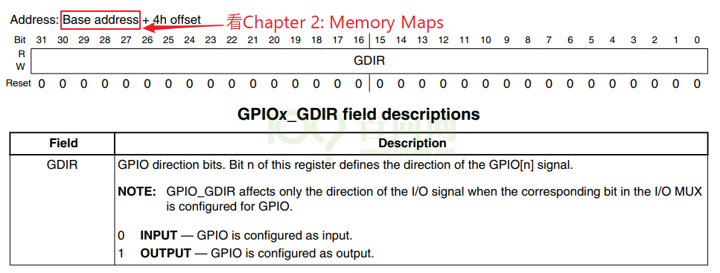

图 4.14 GPIOx_GDIR

1. GPIOx_DR：设置输出引脚的电平，每位对应一个引脚，1-高电平，0-低电平

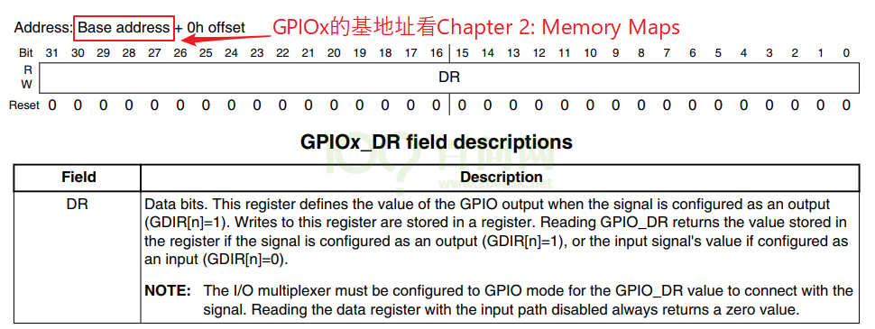

图 4.15 GPIOx_DR

1. GPIOx_PSR：读取引脚的电平，每位对应一个引脚，1-高电平，0-低电平

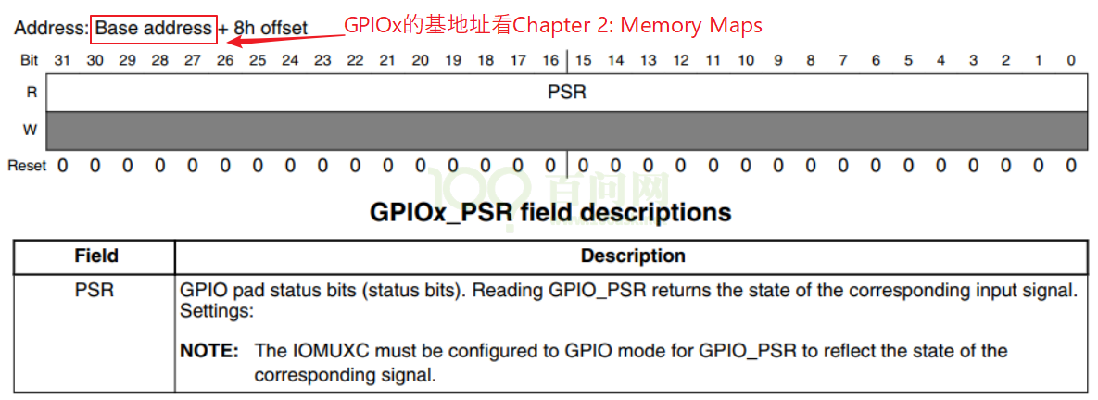

图 4.16 GPIOx_PSR

### 读GPIO

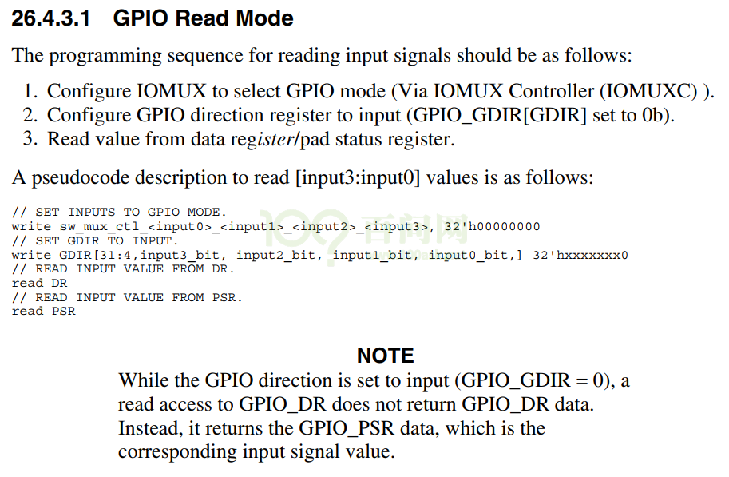+

图 4.17 如何读取GPIO

翻译一下：

1. 设置CCM_CCGRx寄存器中某位使能对应的GPIO模块 // 默认是使能的，上图省略了
2. 设置IOMUX来选择引脚用于GPIO
3. 设置GPIOx_GDIR中某位为0，把该引脚设置为输入功能
4. 读GPIOx_DR或GPIOx_PSR得到某位的值（读GPIOx_DR返回的是GPIOx_PSR的值）

### 写GPIO

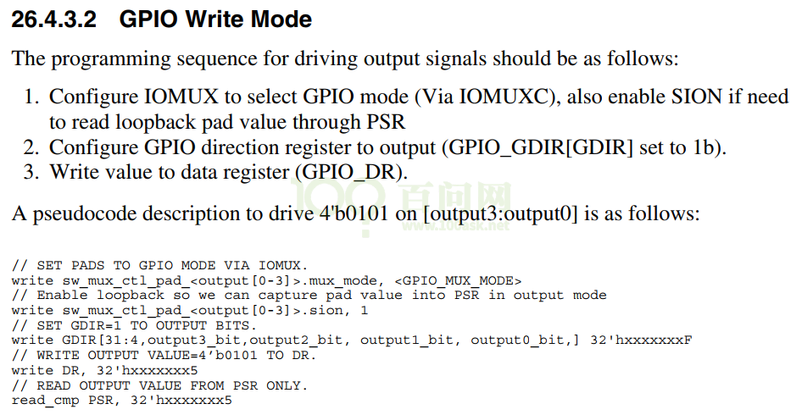

图 4.18 如何写GPIO

翻译一下：

1. 设置CCM_CCGRx寄存器中某位使能对应的GPIO模块 // 默认是使能的，上图省略了
2. 设置IOMUX来选择引脚用于GPIO
3. 设置GPIOx_GDIR中某位为1，把该引脚设置为输出功能
4. 写GPIOx_DR某位的值

需要注意的是，你可以设置该引脚的loopback功能，这样就可以从GPIOx_PSR中读到引脚的有实电平；你从GPIOx_DR中读回的只是上次设置的值，它并不能反应引脚的真实电平，比如可能因为硬件故障导致该引脚跟地短路了，你通过设置GPIOx_DR让它输出高电平并不会起效果。

# 最简单的LED驱动程序

这是补录的视频，它的章节序号是6A，表示看下面的第六章之前先看第6A章。后面的LED驱动程序为了容易扩展，引入了很多数据结构。对C语言的要求有点高，所以我们基于Hello驱动程序先写出最简单的LED驱动程序。

## LED操作方法_基于IMX6ULL

视频中的文档，放在GIT仓库中：

01_all_series_quickstart\

05_嵌入式Linux驱动开发基础知识\

doc_pic\pic\6A.最简单的LED驱动程序\03_IMX6ULL的LED操作方法.pptx

## 最简单的LED驱动程序编程_基于IMX6ULL

视频中的源码文档，放在GIT仓库中：

01_all_series_quickstart\

05_嵌入式Linux驱动开发基础知识\source\02_led_drv\00_led_simple\imx6ull

### 字符设备驱动程序框架

字符设备驱动程序的框架：

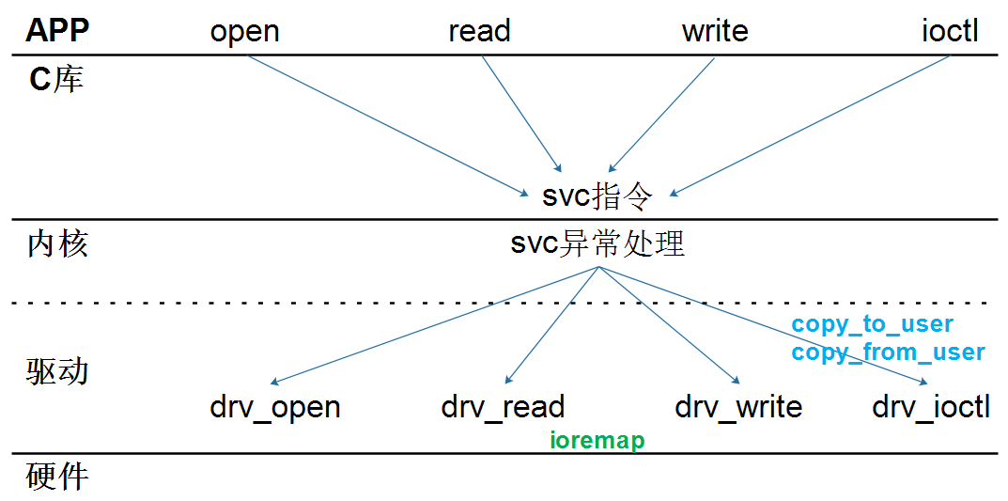

图 5.1 字符设备驱动框架

编写驱动程序的套路：

1. 确定主设备号，也可以让内核分配
2. 定义自己的file_operations结构体
3. 实现对应的drv_open/drv_read/drv_write等函数，填入file_operations结构体
4. 把file_operations结构体告诉内核：register_chrdev
5. 谁来注册驱动程序啊？得有一个入口函数：安装驱动程序时，就会去调用这个入口函数
6. 有入口函数就应该有出口函数：卸载驱动程序时，出口函数调用unregister_chrdev
7. 其他完善：提供设备信息，自动创建设备节点：class_create, device_create

* 驱动怎么操作硬件？
  + 通过ioremap映射寄存器的物理地址得到虚拟地址，读写虚拟地址。
* 驱动怎么和APP传输数据？
  + 通过copy_to_user、copy_from_user这2个函数。

### 实现什么功能

先编写驱动程序：

* 实现led_open函数，在里面初始化LED引脚。
* 实现led_write函数，在里面根据APP传来的值控制LED。
* 再编写测试程序。

### 上机实验

1. 先设置工具链，参考《>>>>>>>>第三篇2.6.3配置交叉编译工具链》的内容。
2. 再编译程序，把代码上传代服务器后执行make命令。
3. 接着在开发板上挂载NFS，参考第2篇第六章的内容。
4. 最后在开发板上加载驱动程序，执行测试程序，如下：

[root@100ask:~]# echo "7 4 1 7" > /proc/sys/kernel/printk // 打开内核的打印信息，有些板子默认打开了

[root@100ask:~]# insmod /mnt/led_drv.ko

/mnt/ledtest /dev/myled on // 点灯

/mnt/ledtest /dev/myled off // 关灯

# LED驱动程序框架

注意：如果做实验安装驱动时提示version magic不匹配，请看本文档最后的“常见问题”。

## 回顾字符设备驱动程序框架

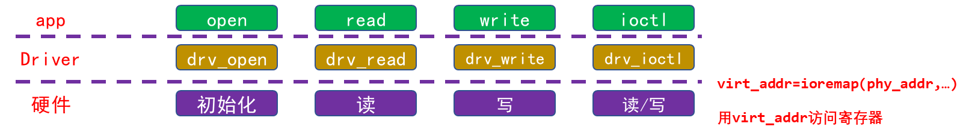

图 6.1 字符设备驱动程序框架

图 6.1中驱动层访问硬件外设寄存器依靠的是ioremap函数去映射到寄存器地址，然后开始控制寄存器。

那么该如何编写驱动程序？

1. 确定主设备号，也可以让内核分配；
2. 定义自己的file_operations结构体，**这是核心；**
3. 实现对应的drv_open/drv_read/drv_write等函数，填入file_operations结构体；
4. 把file_operations结构体告诉内核：通过register_chrdev函数；
5. 谁来注册驱动程序？需要一个入口函数：安装驱动程序时，就会去调用这个入口函数；
6. 有入口函数就应该有出口函数：卸载驱动程序是，出口函数调用unregister_chrdev;
7. 其它完善：提供设备信息，自动创建设备节点：class_create,device_create;

## 对于LED驱动，我们想要什么样的接口？

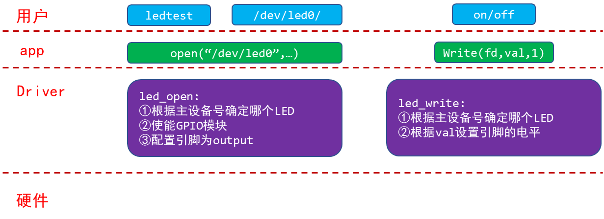

图 6.2 LED驱动程序接口定义构思

## LED驱动能支持多个板子的基础：分层思想

1. 把驱动拆分为通用的框架(leddrv.c)、具体的硬件操作(board_X.c)：

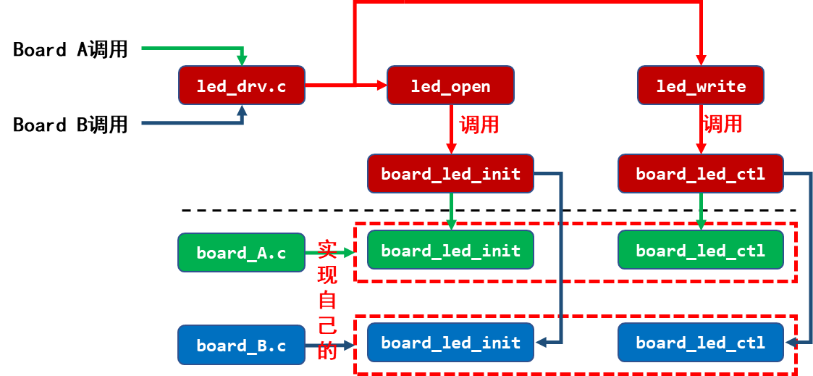

图 6.3 拆分驱动构成通用框架

1. 以面向对象的思想，改进代码，抽象出一个结构体：

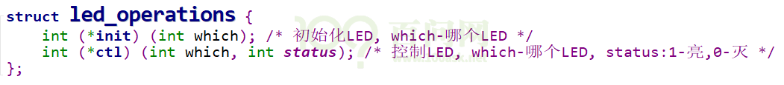

图 6.4 面向对象的思想抽象出结构体

每个单板相关的board_X.c实现自己的led_operations结构体，供上层的leddrv.c调用：

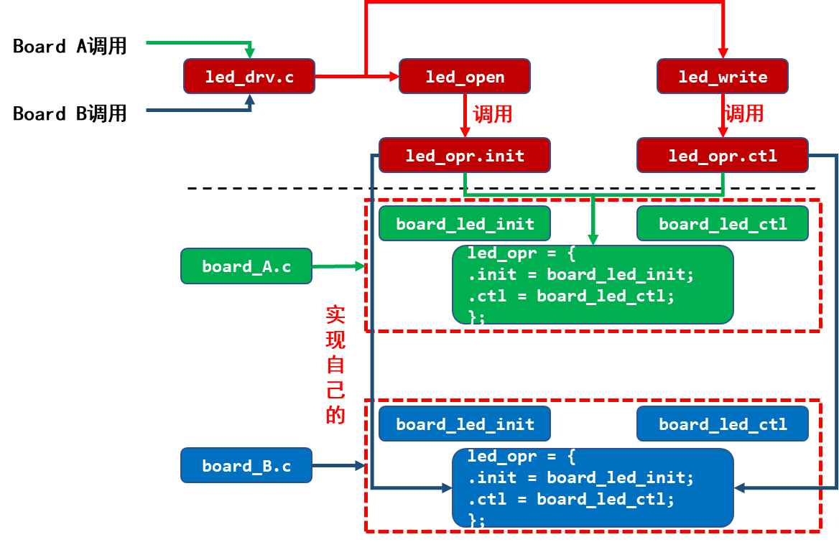

图 6.5 构建实现自己的结构体

## 写代码

使用GIT下载所有源码后，本节源码位于如下目录：

01_all_series_quickstart\

05_嵌入式Linux驱动开发基础知识\source\02_led_drv\01_led_drv_template

### 驱动程序

驱动程序分为上下两层：leddrv.c、board_demo.c。leddrv.c负责注册file_operations结构体，它的open/write成员会调用board_demo.c中提供的硬件led_opr中的对应函数。

* + - * 1. 把LED的操作抽象出一个led_operations结构体

首先看看led_opr.h，它定义了一个led_operations结构体，把LED的操作抽象为这个结构体：

01 #ifndef _LED_OPR_H

02 #define _LED_OPR_H

03

04 struct led_operations {

05 int (*init) (int which); /* 初始化LED, which-哪个LED */

06 int (*ctl) (int which, char status); /* 控制LED, which-哪个LED, status:1-亮,0-灭 */

07 };

08

09 struct led_operations *get_board_led_opr(void);

10

11

12 #endif

* + - * 1. 驱动程序的上层：file_operations结构体

上层是leddrv.c，它的核心是file_operations结构体，首先看看入口函数：

80 /* 4. 把file_operations结构体告诉内核：注册驱动程序 */

81 /* 5. 谁来注册驱动程序啊？得有一个入口函数：安装驱动程序时，就会去调用这个入口函数 */

82 static int __init led_init(void)

83 {

84 int err;

85 int i;

86

87 printk(“%s %s line %d\n”, __FILE__, __FUNCTION__, __LINE__);

88 major = register_chrdev(0, “100ask_led”, &led_drv); /* /dev/led */

89

90

91 led_class = class_create(THIS_MODULE, “100ask_led_class”);

92 err = PTR_ERR(led_class);

93 if (IS_ERR(led_class)) {

94 printk(“%s %s line %d\n”, __FILE__, __FUNCTION__, __LINE__);

95 unregister_chrdev(major, “100ask_led”);

96 return -1;

97 }

98

99 for (i = 0; i < LED_NUM; i++)

100 device_create(led_class, NULL, MKDEV(major, i), NULL, “100ask_led%d”, i); /* /dev/100ask_led0,1,… */

101

102 p_led_opr = get_board_led_opr();

103

104 return 0;

105 }

第88行向内核注册一个file_operations结构体。

第102行从底层硬件相关的代码board_demo.c中获得led_operaions结构体。

再来看看leddrv.c中file_operations结构体的成员函数：

37 /* write(fd, &val, 1); */

38 static ssize_t led_drv_write (struct file *file, const char __user *buf, size_t size, loff_t *offset)

39 {

40 int err;

41 char status;

42 struct inode *inode = file_inode(file);

43 int minor = iminor(inode);

44

45 printk("%s %s line %d\n", __FILE__, __FUNCTION__, __LINE__);

46 err = copy_from_user(&status, buf, 1);

47

48 /* 根据次设备号和status控制LED */

49 p_led_opr->ctl(minor, status);

50

51 return 1;

52 }

53

54 static int led_drv_open (struct inode *node, struct file *file)

55 {

56 int minor = iminor(node);

57

58 printk("%s %s line %d\n", __FILE__, __FUNCTION__, __LINE__);

59 /* 根据次设备号初始化LED */

60 p_led_opr->init(minor);

61

62 return 0;

63 }

64

65 static int led_drv_close (struct inode *node, struct file *file)

66 {

67 printk("%s %s line %d\n", __FILE__, __FUNCTION__, __LINE__);

68 return 0;

69 }

70

71 /* 2. 定义自己的file_operations结构体 */

72 static struct file_operations led_drv = {

73 .owner = THIS_MODULE,

74 .open = led_drv_open,

75 .read = led_drv_read,

76 .write = led_drv_write,

77 .release = led_drv_close,

78 };

第49行、第60行，会调用led_operations结构体中对应的函数。

### 测试程序

测试程序为ledtest.c：

01

02 #include <sys/types.h>

03 #include <sys/stat.h>

04 #include <fcntl.h>

05 #include <unistd.h>

06 #include <stdio.h>

07 #include <string.h>

08

09 /*

10 * ./ledtest /dev/100ask_led0 on

11 * ./ledtest /dev/100ask_led0 off

12 */

13 int main(int argc, char **argv)

14 {

15 int fd;

16 char status;

17

18 /* 1. 判断参数 */

19 if (argc != 3)

20 {

21 printf("Usage: %s <dev> <on | off>\n", argv[0]);

22 return -1;

23 }

24

25 /* 2. 打开文件 */

26 fd = open(argv[1], O_RDWR);

27 if (fd == -1)

28 {

29 printf("can not open file %s\n", argv[1]);

30 return -1;

31 }

32

33 /* 3. 写文件 */

34 if (0 == strcmp(argv[2], "on"))

35 {

36 status = 1;

37 write(fd, &status, 1);

38 }

39 else

40 {

41 status = 0;

42 write(fd, &status, 1);

43 }

44

45 close(fd);

46

47 return 0;

48 }

49

第26行打开设备节点。

如果用户想点亮LED，第37行会把值“1”通过write函数写入驱动程序。

如果用户想熄灭LED，第42行会把值“0”通过write函数写入驱动程序。

### 上机测试

这只是一个示例程序，还没有真正操作硬件。测试程序操作驱动程序时，只会导致驱动程序中打印信息。

首先设置交叉工具链，修改驱动Makefile中内核的源码路径，编译驱动和测试程序。

启动开发板后，通过NFS访问编译好驱动程序、测试程序，就可以在开发板上如下操作了：

[root@100ask:~]# insmod 100ask_led.ko // 装载驱动程序

[13449.134044] /home/book/source/02_led_drv/01_led_drv_template/leddrv.c led_init line 87

[root@100ask:~]# ls /dev/100ask_led* -l // 可以得到2个设备节点

crw------- 1 root root 235, 0 Jan 18 12:34 /dev/100ask_led0

crw------- 1 root root 235, 1 Jan 18 12:34 /dev/100ask_led1

[root@100ask:~]#./ledtest /dev/100ask_led0 on // 点亮LED

[13463.176987] /home/book/source/02_led_drv/01_led_drv_template/leddrv.c led_drv_open line 58

[13463.197877] /home/book/source/02_led_drv/01_led_drv_template/board_demo.c board_demo_led_init line 22, led 0

[13463.216232] /home/book/source/02_led_drv/01_led_drv_template/leddrv.c led_drv_write line 45

[13463.232889] /home/book/source/02_led_drv/01_led_drv_template/board_demo.c board_demo_led_ctl line 28, led 0, on // 可以看到这句“on”打印

[13463.247977] /home/book/source/02_led_drv/01_led_drv_template/leddrv.c led_drv_close line 67

[root@100ask:~]#./ledtest /dev/100ask_led0 off // 熄灭LED

[13464.540637] /home/book/source/02_led_drv/01_led_drv_template/leddrv.c led_drv_open line 58

[13464.554380] /home/book/source/02_led_drv/01_led_drv_template/board_demo.c board_demo_led_init line 22, led 0

[13464.569671] /home/book/source/02_led_drv/01_led_drv_template/leddrv.c led_drv_write line 45

[13464.580615] /home/book/source/02_led_drv/01_led_drv_template/board_demo.c board_demo_led_ctl line 28, led 0, off // 可以看到这句“off”打印

[13464.593397] /home/book/source/02_led_drv/01_led_drv_template/leddrv.c led_drv_close line 67

## 课后作业

实现读LED状态的功能：涉及APP和驱动。

# 具体单板的LED驱动程序

我们选用的内核都是4.x版本，操作都是类似的：

* rk3399 linux 4.4.154
* rk3288 linux 4.4.154
* imx6ul linux 4.9.88
* am3358 linux 4.9.168

录制视频时，我的source insight里总是使用某个版本的内核。这没有关系，驱动程序中调用的内核函数，在这些4.x版本的内核里都是一样的。

## 怎么写LED驱动程序？

详细步骤如下：

1. 看原理图确定引脚，确定引脚输出什么电平才能点亮/熄灭LED
2. 看主芯片手册，确定寄存器操作方法：哪些寄存器？哪些位？地址是？
3. 编写驱动：先写框架，再写硬件操作的代码

注意：在芯片手册中确定的寄存器地址被称为物理地址，在Linux内核中无法直接使用。

需要使用内核提供的ioremap把物理地址映射为虚拟地址，使用虚拟地址。

### ioremap函数的使用：

1. 函数原型：

void __iomem *ioremap(resource_size_t res_cookie, size_t size)

使用时，要包含头文件：

#include <asm/io.h>

1. 作用：

把物理地址phys_addr开始的一段空间(大小为size)，映射为虚拟地址；返回值是该段虚拟地址的首地址。

virt_addr = ioremap(phys_addr, size);

实际上，它是按页(4096字节)进行映射的，是整页整页地映射的。

假设phys_addr = 0x10002，size=4，ioremap的内部实现是：

* 1. phys_addr按页取整，得到地址0x10000
  2. size按页取整，得到4096
  3. 把起始地址0x10000，大小为4096的这一块物理地址空间，映射到虚拟地址空间，

假设得到的虚拟空间起始地址为0xf0010000

* 1. 那么phys_addr = 0x10002对应的virt_addr = 0xf0010002

1. 不再使用该段虚拟地址时，要iounmap(virt_addr)：

void iounmap(volatile void __iomem *cookie)

### volatile的使用：

1. 编译器很聪明，会帮我们做些优化，比如：

int a;

a = 0; // 这句话可以优化掉，不影响a的结果

a = 1;

1. 有时候编译器会自作聪明，比如：

int *p = ioremap(xxxx, 4); // GPIO寄存器的地址

*p = 0; // 点灯，但是这句话被优化掉了

*p = 1; // 灭灯

1. 对于上面的情况，为了避免编译器自动优化，需要加上volatile，告诉它“这是容易出错的，别乱优化”：

volatile int *p = ioremap(xxxx, 4); // GPIO寄存器的地址

*p = 0; // 点灯，这句话不会被优化掉

*p = 1; // 灭灯

## 百问网IMX6ULL的LED驱动程序

### led原理图

LED原理图如图 7.1，它使用GPIO5_IO03，引脚输出低电平时LED被点亮，输出高电平时LED被熄灭：

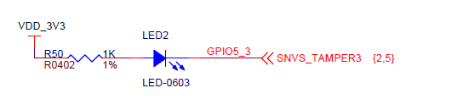

图 7.1 百问网IMX6ULL开发板LED原理图

### 所涉及的寄存器操作

GPIO模块如图 7.2：



**CCM**

图 7.2 GPIO模块内部示意图

代码中对硬件的操作截图如图 7.3，截图便于对比，后面有文字便于复制：

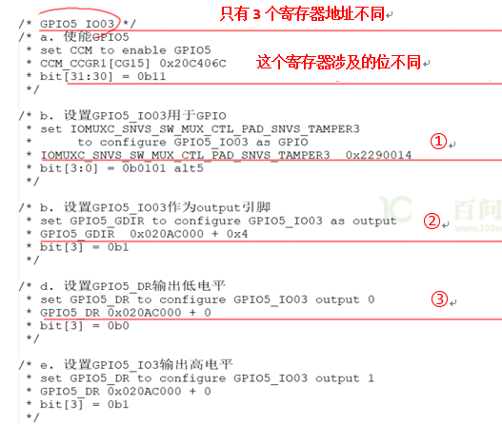

图 7.3 代码操作硬件截图

1. 使能GPIO5

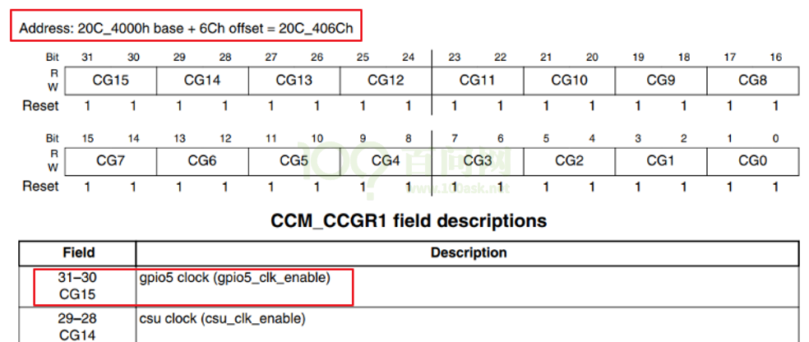

图 7.4 寄存器中GPIO5的使能位

设置b[31:30]就可以使能GPIO5，设置为什么值呢？

**注意**：在imx6ullrm.pdf中，CCM_CCGR1的b[31:30]是保留位；我以前写程序时错用了imx6ul(不是imx6ull)的手册，导致程序中额外操作了这些保留位。不去设置b[31:30]，GPIO5也是默认使能的。

看下图，设置为0b11：



图 7.5 CCM_CCGR1的值及其描述

1. 00：该GPIO模块全程被关闭
2. 01：该GPIO模块在CPU run mode情况下是使能的；在WAIT或STOP模式下，关闭
3. 10：保留
4. 11：该GPIO模块全程使能

/* GPIO5_IO03 */

/* a. 使能GPIO5

* set CCM to enable GPIO5

* CCM_CCGR1[CG15] 0x20C406C

* bit[31:30] = 0b11

*/

1. 设置GPIO5_IO03为GPIO模式

设置如下寄存器：

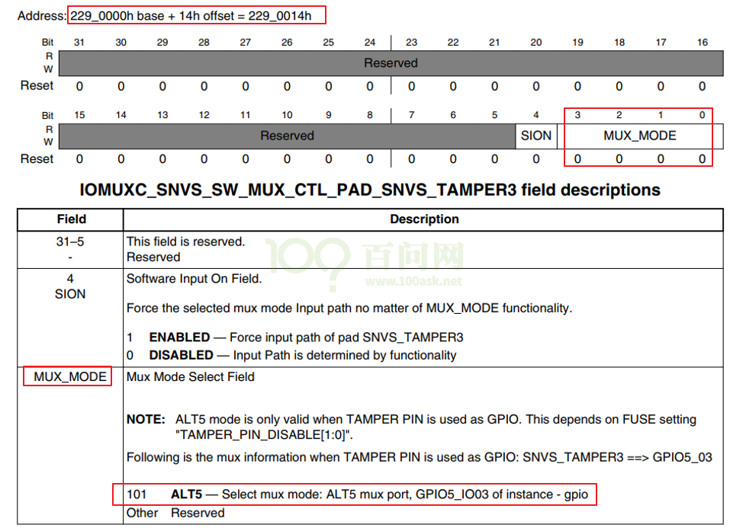

图 7.6 GPIO5_IO03的GPIO模式

/* b. 设置GPIO5_IO03用于GPIO

* set IOMUXC_SNVS_SW_MUX_CTL_PAD_SNVS_TAMPER3

* to configure GPIO5_IO03 as GPIO

* IOMUXC_SNVS_SW_MUX_CTL_PAD_SNVS_TAMPER3 0x2290014

* bit[3:0] = 0b0101 alt5

*/

1. 设置GPIO5_IO03为输出引脚，设置其输出电平

寄存器地址为：

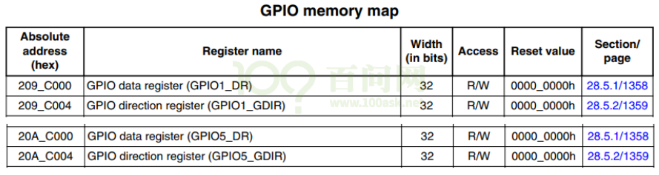

图 7.7 设置GPIO5_IO03为输出引脚

设置方向寄存器，把引脚设置为输出引脚：

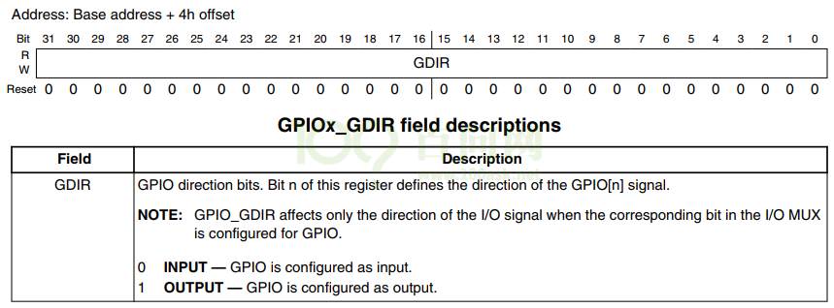

图 7.8 方向寄存器

设置数据寄存器，设置引脚的输出电平：

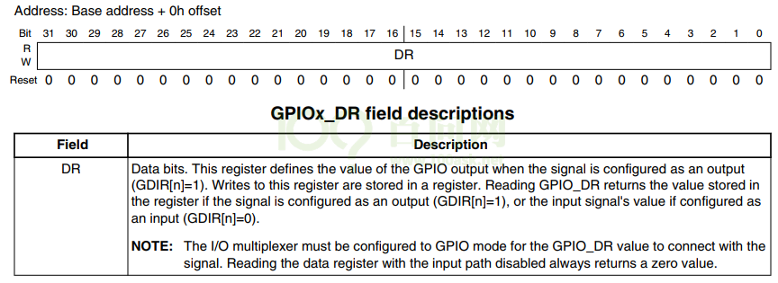

图 7.9 数据寄存器

/* c. 设置GPIO5_IO03作为output引脚

* set GPIO5_GDIR to configure GPIO5_IO03 as output

* GPIO5_GDIR 0x020AC000 + 0x4

* bit[3] = 0b1

*/

/* d. 设置GPIO5_DR输出低电平

* set GPIO5_DR to configure GPIO5_IO03 output 0

* GPIO5_DR 0x020AC000 + 0

* bit[3] = 0b0

*/

/* e. 设置GPIO5_IO3输出高电平

* set GPIO5_DR to configure GPIO5_IO03 output 1

* GPIO5_DR 0x020AC000 + 0

* bit[3] = 0b1

*/

### 写程序

使用GIT下载所有源码后，本节源码位于如下目录：

01_all_series_quickstart\

05_嵌入式Linux驱动开发基础知识\

source\02_led_drv\02_led_drv_for_boards\100ask_imx6ull_src_bin

硬件相关的文件是board_fire_imx6ull-pro.c，其他文件跟LED框架驱动程序完全一样。

它首先构造了一个led_operations结构体，用来表示LED的硬件操作：

100 static struct led_operations board_demo_led_opr = {

101 .num = 1,

102 .init = board_demo_led_init,

103 .ctl = board_demo_led_ctl,

104 };

led_operations结构体中有init函数指针，它指向board_demo_led_init函数，在里面将会初始化LED引脚：使能、设置为GPIO模式、设置为输出引脚。

值得关注的是第35～38行，对于寄存器要先使用ioremap得到它的虚拟地址，以后使用虚拟地址访问寄存器：

21 static volatile unsigned int *CCM_CCGR1 ;

22 static volatile unsigned int *IOMUXC_SNVS_SW_MUX_CTL_PAD_SNVS_TAMPER3;

23 static volatile unsigned int *GPIO5_GDIR ;

24 static volatile unsigned int *GPIO5_DR ;

25

26 static int board_demo_led_init (int which) /* 初始化LED, which-哪个LED */

27 {

28 unsigned int val;

29

30 //printk("%s %s line %d, led %d\n", __FILE__, __FUNCTION__, __LINE__, which);

31 if (which == 0)

32 {

33 if (!CCM_CCGR1)

34 {

35 CCM_CCGR1 = ioremap(0x20C406C, 4);

36 IOMUXC_SNVS_SW_MUX_CTL_PAD_SNVS_TAMPER3 = ioremap(0x2290014, 4);

37 GPIO5_GDIR = ioremap(0x020AC000 + 0x4, 4);

38 GPIO5_DR = ioremap(0x020AC000 + 0, 4);

39 }

40

41 /* GPIO5_IO03 */

42 /* a. 使能GPIO5

43 * set CCM to enable GPIO5

44 * CCM_CCGR1[CG15] 0x20C406C

45 * bit[31:30] = 0b11

46 */

47 *CCM_CCGR1 |= (3<<30);

48

49 /* b. 设置GPIO5_IO03用于GPIO

50 * set IOMUXC_SNVS_SW_MUX_CTL_PAD_SNVS_TAMPER3

51 * to configure GPIO5_IO03 as GPIO

52 * IOMUXC_SNVS_SW_MUX_CTL_PAD_SNVS_TAMPER3 0x2290014

53 * bit[3:0] = 0b0101 alt5

54 */

55 val = *IOMUXC_SNVS_SW_MUX_CTL_PAD_SNVS_TAMPER3;

56 val &= ~(0xf);

57 val |= (5);

58 *IOMUXC_SNVS_SW_MUX_CTL_PAD_SNVS_TAMPER3 = val;

59

60

61 /* b. 设置GPIO5_IO03作为output引脚

62 * set GPIO5_GDIR to configure GPIO5_IO03 as output

63 * GPIO5_GDIR 0x020AC000 + 0x4

64 * bit[3] = 0b1

65 */

66 *GPIO5_GDIR |= (1<<3);

67 }

68

69 return 0;

70 }

led_operations结构体中有ctl函数指针，它指向board_demo_led_ctl函数，在里面将会根据参数设置LED引脚的输出电平：

72 static int board_demo_led_ctl (int which, char status) /* 控制LED, which-哪个LED, status:1-亮,0-灭 */

73 {

74 //printk("%s %s line %d, led %d, %s\n", __FILE__, __FUNCTION__, __LINE__, which, status ? "on" : "off");

75 if (which == 0)

76 {

77 if (status) /* on: output 0*/

78 {

79 /* d. 设置GPIO5_DR输出低电平

80 * set GPIO5_DR to configure GPIO5_IO03 output 0

81 * GPIO5_DR 0x020AC000 + 0

82 * bit[3] = 0b0

83 */

84 *GPIO5_DR &= ~(1<<3);

85 }

86 else /* off: output 1*/

87 {

88 /* e. 设置GPIO5_IO3输出高电平

89 * set GPIO5_DR to configure GPIO5_IO03 output 1

90 * GPIO5_DR 0x020AC000 + 0

91 * bit[3] = 0b1

92 */

93 *GPIO5_DR |= (1<<3);

94 }

95

96 }

97 return 0;

98 }

下面的get_board_led_opr函数供上层调用，给上层提供led_operations结构体：

106 struct led_operations *get_board_led_opr(void)

107 {

108 return &board_demo_led_opr;

109 }

### 上机实验

1. 首先设置工具链，然后修改驱动程序Makefile指定内核源码路径，就可以编译驱动程序和测试程序了。
2. 启动开发板，挂载NFS文件系统，这样就可以访问到Ubuntu中的文件。
3. 最后，就可以在开发板上进行下列测试。

注意：如果要使用板子自带的系统，关闭原有LED驱动的方法是类似的，也是进入开发板/sys/class/leds/目录，对于每一个LED在该目录下都有一个子目录，假设某个子目录名为XXX，则执行如下命令：

[root@100ask:~]# echo none > /sys/class/leds/XXX/trigger

使用我们的系统时，要先禁止内核中原来的LED驱动，把“heatbeat”功能关闭，执行以下命令即可：

[root@100ask:~]#echo none > /sys/class/leds/cpu/trigger

这样就可以使用我们的驱动程序做实验了：

[root@100ask:~]#insmod 100ask_led.ko

[root@100ask:~]#/ledtest /dev/100ask_led0 on

[root@100ask:~]#/ledtest /dev/100ask_led0 off

如果想恢复原来的心跳功能，可以执行：

[root@100ask:~]#echo heartbeat > /sys/class/leds/cpu/trigger

### 课后作业

* 在驱动里有ioremap，什么时候执行iounmap？请完善程序
* 视频里我们只实现了点一个LED，修改代码支持两个LED。

# 驱动设计的思想

## 面向对象

* 字符设备驱动程序抽象出一个file_operations结构体；
* 我们写的程序针对硬件部分抽象出led_operations结构体。

## 分层

上下分层，比如我们前面写的LED驱动程序就分为2层：

1. 上层实现硬件无关的操作，比如注册字符设备驱动：leddrv.c
2. 下层实现硬件相关的操作，比如board_A.c实现单板A的LED操作

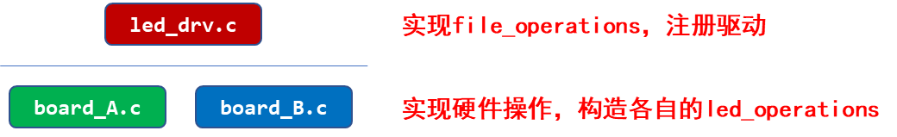

图 8.1 led的分层

## 分离

还能不能改进？**分离**。

在board_A.c中，实现了一个led_operations，为LED引脚实现了初始化函数、控制函数：

static struct led_operations board_demo_led_opr = {

.num = 1,

.init = board_demo_led_init,

.ctl = board_demo_led_ctl,

};

如果硬件上更换一个引脚来控制LED怎么办？你要去修改上面结构体中的init、ctl函数。

实际情况是，每一款芯片它的GPIO操作都是类似的。比如：GPIO1_3、GPIO5_4这2个引脚接到LED：

1. GPIO1_3属于第1组，即GPIO1。
   1. 有方向寄存器DIR、数据寄存器DR等，基础地址是addr_base_addr_gpio1。
   2. 设置为output引脚：修改GPIO1的DIR寄存器的bit3。
   3. 设置输出电平：修改GPIO1的DR寄存器的bit3。
2. GPIO5_4属于第5组，即GPIO5。
   1. 有方向寄存器DIR、数据寄存器DR等，基础地址是addr_base_addr_gpio5。
   2. 设置为output引脚：修改GPIO5的DIR寄存器的bit4。
   3. 设置输出电平：修改GPIO5的DR寄存器的bit4。

既然引脚操作那么有规律，并且这是跟主芯片相关的，那可以针对该芯片写出比较通用的硬件操作代码。

比如board_A.c使用芯片chipY，那就可以写出：chipY_gpio.c，它实现芯片Y的GPIO操作，适用于芯片Y的所有GPIO引脚。

使用时，我们只需要在board_A_led.c中指定使用哪一个引脚即可。程序结构如下：

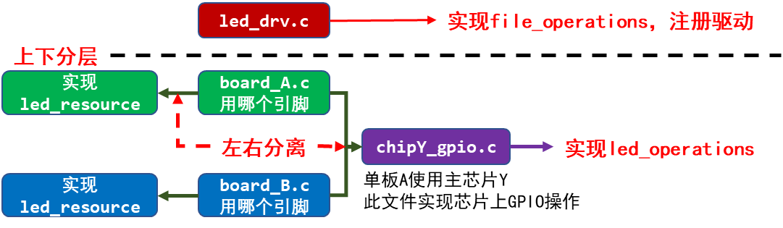

图 8.2 程序结构

以面向对象的思想，在board_A_led.c中实现led_resouce结构体，它定义“资源”──要用哪一个引脚。

在chipY_gpio.c中仍是实现led_operations结构体，它要写得更完善，支持所有GPIO。

## 写示例代码

使用GIT下载所有源码后，本节源码位于如下目录：

01_all_series_quickstart\

05_嵌入式Linux驱动开发基础知识\

source\02_led_drv\03_led_drv_template_seperate

程序仍分为上下结构：上层leddrv.c向内核注册file_operations结构体；下层chip_demo_gpio.c提供led_operations结构体来操作硬件。

下层的代码分为2个：chip_demo_gpio.c实现通用的GPIO操作，board_A_led.c指定使用哪个GPIO，即“资源”。

led_resource.h中定义了led_resource结构体，用来描述GPIO：

04 /* GPIO3_0 */

05 /* bit[31:16] = group */

06 /* bit[15:0] = which pin */

07 #define GROUP(x) (x>>16)

08 #define PIN(x) (x&0xFFFF)

09 #define GROUP_PIN(g,p) ((g<<16) | (p))

10

11 struct led_resource {

12 int pin;

13 };

15 struct led_resource *get_led_resouce(void);

board_A_led.c指定使用哪个GPIO，它实现一个led_resource结构体，并提供访问函数：

02 #include "led_resource.h"

03

04 static struct led_resource board_A_led = {

05 .pin = GROUP_PIN(3,1),

06 };

07

08 struct led_resource *get_led_resouce(void)

09 {

10 return &board_A_led;

11 }

chip_demo_gpio.c中，首先获得board_A_led.c实现的led_resource结构体，然后再进行其他操作，请看下面第26行：

20 static struct led_resource *led_rsc;

21 static int board_demo_led_init (int which) /* 初始化LED, which-哪个LED */

22 {

23 //printk("%s %s line %d, led %d\n", __FILE__, __FUNCTION__, __LINE__, which);

24 if (!led_rsc)

25 {

26 led_rsc = get_led_resouce();

27 }

## 课后作业

使用“分离”的思想，去改造前面写的LED驱动程序：实现led_resouce，在里面可以指定要使用哪一个LED；改造led_operations，让它能支持更多GPIO。

**注意：**作为练习，led_operations结构体不需要写得很完善，不需要支持所有GPIO，你可以只支持若干个GPIO即可。

# 驱动进化之路：总线设备驱动模型

示例：

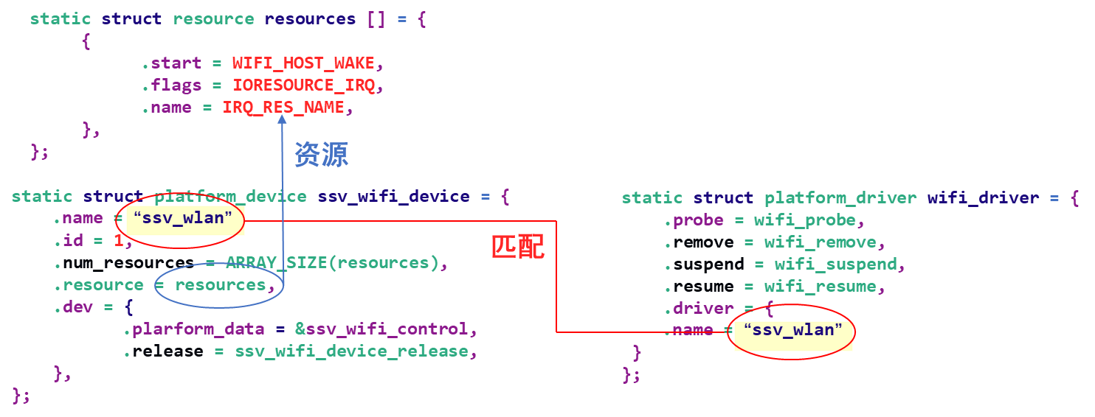

图 9.1 驱动模型示例

## 驱动编写的3种方法

以LED驱动为例。

### 传统写法

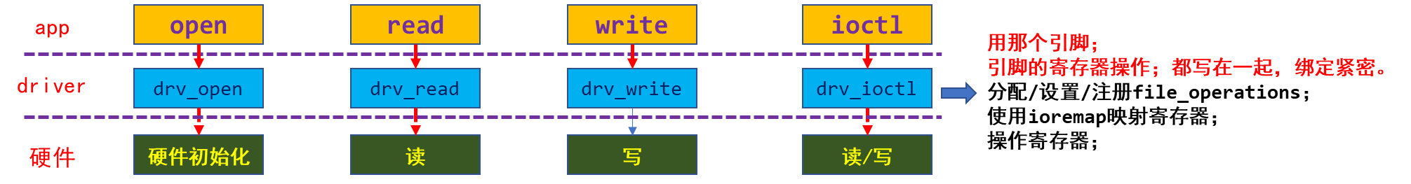

图 9.2 传统写法架构

使用哪个引脚，怎么操作引脚，都写死在代码中。

最简单，不考虑扩展性，可以快速实现功能。

修改引脚时，需要重新编译。

### 总线设备驱动模型

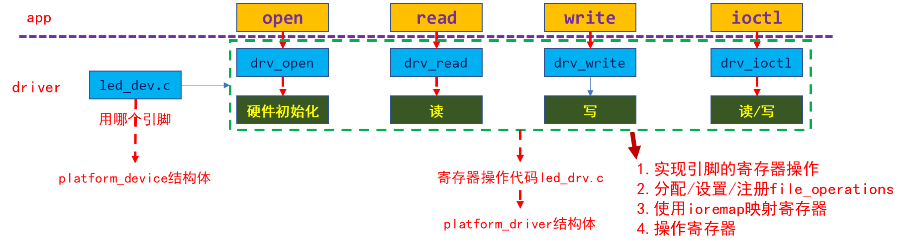

图 9.3 总线设备驱动模型

引入platform_device/platform_driver，将“资源”与“驱动”分离开来。

代码稍微复杂，但是易于扩展。

冗余代码太多，修改引脚时设备端的代码需要重新编译。

更换引脚时，图 9.3中的led_drv.c基本不用改，但是需要修改led_dev.c。

### 设备树

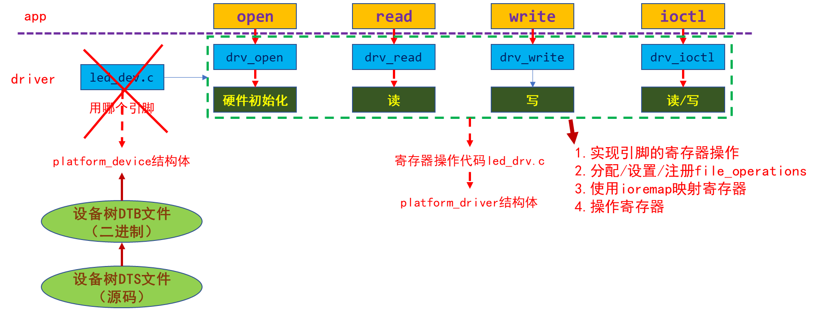

图 9.4 设备树驱动模型

通过配置文件──设备树来定义“资源”。

代码稍微复杂，但是易于扩展。

无冗余代码，修改引脚时只需要修改dts文件并编译得到dtb文件，把它传给内核。

无需重新编译内核/驱动。

## 在Linux中实现“分离”：Bus/Dev/Drv模型

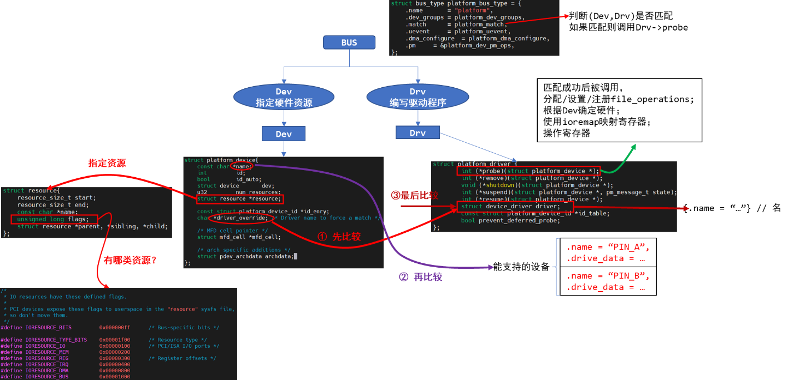

图 9.5 BUS/Dev/Drv模型

## 匹配规则

### 最先比较

* platform_device.driver_override和platform_driver.driver.name

可以设置platform_device的driver_override，强制选择某个platform_driver。

### 然后比较

* platform_device. name和platform_driver.id_table[i].name

Platform_driver.id_table是“platform_device_id”指针，表示该drv支持若干个device，它里面列出了各个device的{.name, .driver_data}，其中的“name”表示该drv支持的设备的名字，driver_data是些提供给该device的私有数据。

### 最后比较

* platform_device.name和platform_driver.driver.name

platform_driver.id_table可能为空，

这时可以根据platform_driver.driver.name来寻找同名的platform_device。

### 函数调用关系

platform_device_register

platform_device_add

device_add

bus_add_device // 放入链表

bus_probe_device // probe枚举设备，即找到匹配的(dev, drv)

device_initial_probe

__device_attach

bus_for_each_drv(...,__device_attach_driver,...)

__device_attach_driver

driver_match_device(drv, dev) // 是否匹配

driver_probe_device // 调用drv的probe

platform_driver_register

__platform_driver_register

driver_register

bus_add_driver // 放入链表

driver_attach(drv)

bus_for_each_dev(drv->bus, NULL, drv, __driver_attach);

__driver_attach

driver_match_device(drv, dev) // 是否匹配

driver_probe_device // 调用drv的probe

## 常用函数

这些函数可查看内核源码：drivers/base/platform.c，根据函数名即可知道其含义。

下面摘取常用的几个函数。

### 注册/反注册

platform_device_register/ platform_device_unregister

platform_driver_register/ platform_driver_unregister

platform_add_devices // 注册多个device

### 获得资源

* 返回该dev中某类型(type)资源中的第几个(num)：

struct resource *platform_get_resource(struct platform_device *dev, unsigned int type,

unsigned int num)

* 返回该dev所用的第几个(num)中断：

int platform_get_irq(struct platform_device *dev, unsigned int num)

* 通过名字(name)返回该dev的某类型(type)资源：

struct resource *platform_get_resource_byname(struct platform_device *dev,

unsigned int type,

const char *name)

* 通过名字(name)返回该dev的中断号：

int platform_get_irq_byname(struct platform_device *dev， const char *name)

## 怎么写程序

### 分配/设置/注册platform_device结构体

在里面定义所用资源，指定设备名字。

### 分配/设置/注册platform_driver结构体

在其中的probe函数里，分配/设置/注册file_operations结构体，

并从platform_device中确实所用硬件资源。

指定platform_driver的名字。

## 课后作业

在内核源码中搜索platform_device_register可以得到很多驱动，选择一个作为例子：

1. 确定它的名字
2. 根据它的名字找到对应的platform_driver
3. 进入platform_device_register/platform_driver_register内部，分析dev和drv的匹配过程

# LED模板驱动程序的改造：总线设备驱动模型

## 原来的框架

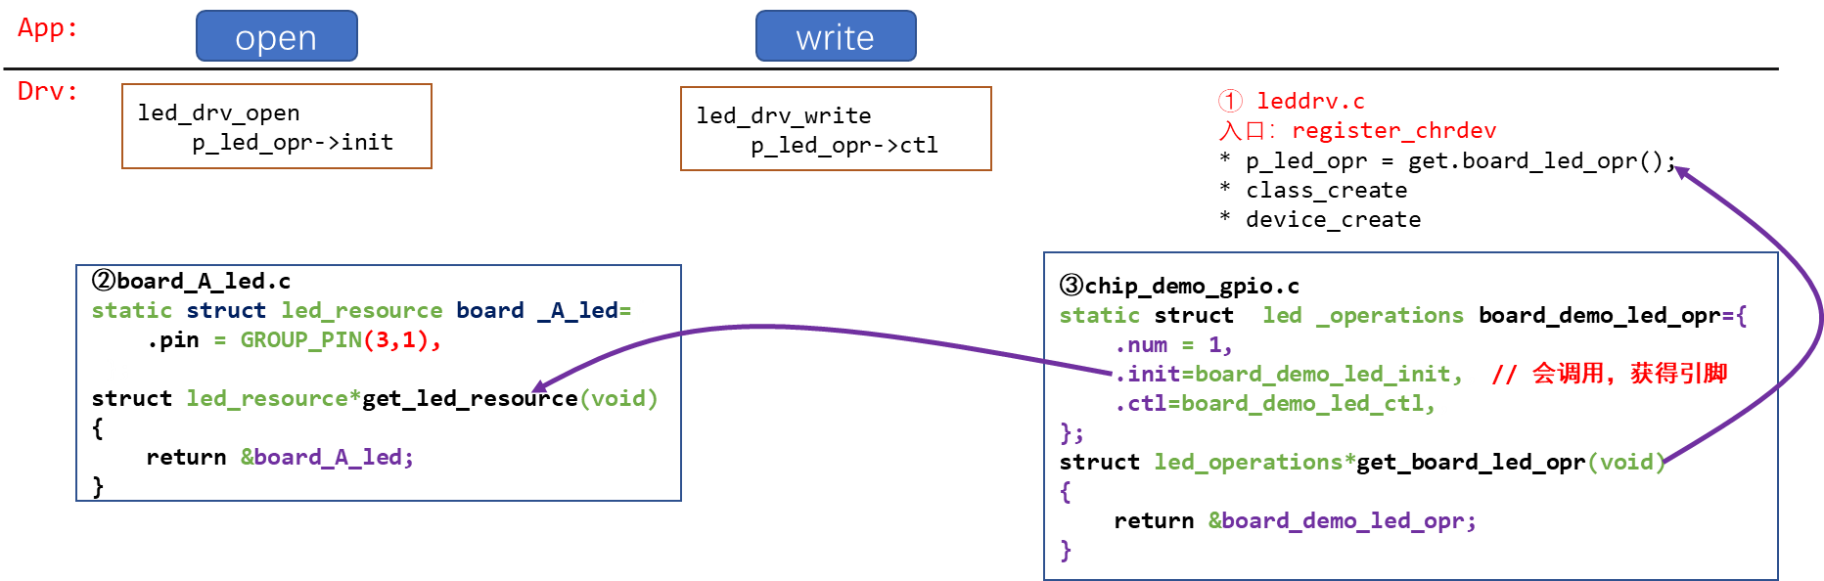

图 10.1 原本的驱动框架

## 要实现的框架

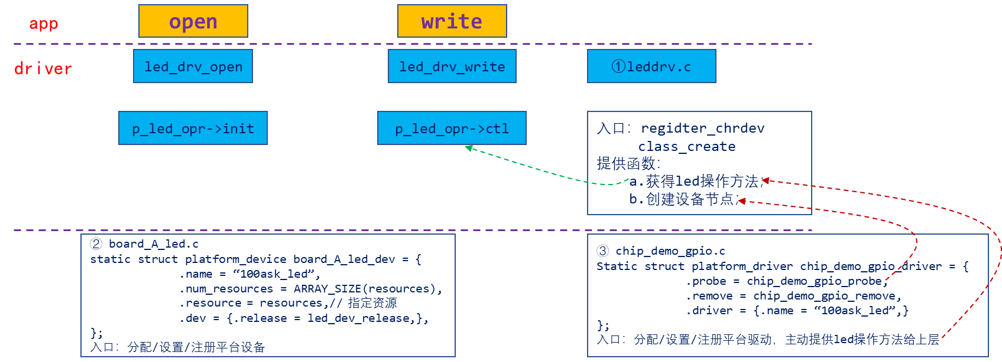

图 10.2 目标框架

## 写代码

使用GIT下载所有源码后，本节源码位于如下目录：

01_all_series_quickstart\

05_嵌入式Linux驱动开发基础知识\

source\02_led_drv\04_led_drv_template_bus_dev_drv

### 注意事项

1. 如果platform_device中不提供release函数，如下图所示不提供红框部分的函数：

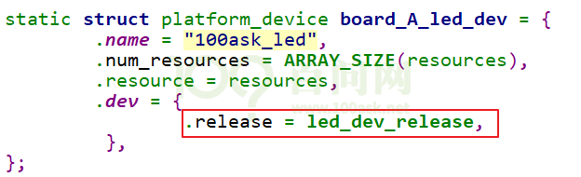

图 10.3 release device

则在调用platform_device_unregister时会出现警告，如下图所示：



图 10.4 不释放的警告

你可以提供一个release函数，如果实在无事可做，把这函数写为空。

1. EXPORT_SYMBOL

a.c编译为a.ko，里面定义了func_a；如果它想让b.ko使用该函数，那么a.c里需要导出此函数(如果a.c, b.c都编进内核，则无需导出)：

EXPORT_SYMBOL(led_device_create);

并且，使用时要先加载a.ko。如果先加载b.ko，会有类似如下“Unknown symbol”的提示：

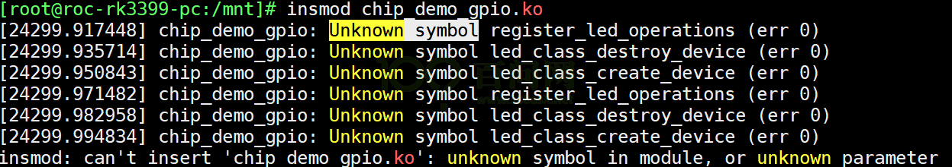

图 10.5 先加载b.ko

### 实现platform_device结构体

board_A.c作为一个可加载模块，里面也有入口函数、出口函数。在入口函数中注册platform_device结构体，在platform_device结构体中指定使用哪个GPIO引脚。

首先看入口函数，它调用platform_device_register函数，向内核注册board_A_led_dev结构体：

50 static int __init led_dev_init(void)

51 {

52 int err;

53

54 err = platform_device_register(&board_A_led_dev);

55

56 return 0;

57 }

board_A_led_dev结构体定义如下。

23 static void led_dev_release(struct device *dev)

24 {

25 }

26

27 static struct resource resources[] = {

28 {

29 .start = GROUP_PIN(3,1),

30 .flags = IORESOURCE_IRQ,

31 .name = "100ask_led_pin",

32 },

33 {

34 .start = GROUP_PIN(5,8),

35 .flags = IORESOURCE_IRQ,

36 .name = "100ask_led_pin",

37 },

38 };

39

40

41 static struct platform_device board_A_led_dev = {

42 .name = "100ask_led",

43 .num_resources = ARRAY_SIZE(resources),

44 .resource = resources,

45 .dev = {

46 .release = led_dev_release,

47 },

48 };

在resouces数组中指定了2个引脚(第27～38行)；

我们还提供了一个空函数led_dev_release(第23～25行)，它被赋给board_A_led_dev结构体(第46行)，这个函数在卸载platform_device时会被调用，如果不提供的话内核会打印警告信息。

### 实现platform_driver结构体

chip_demo_gpio.c中注册platform_driver结构体，它使用Bus/Dev/Drv模型，当有匹配的platform_device时，它的probe函数就会被调用。

在probe函数中所做的事情跟之前的代码没有差别。

先看入口函数：

138 static struct platform_driver chip_demo_gpio_driver = {

139 .probe = chip_demo_gpio_probe,

140 .remove = chip_demo_gpio_remove,

141 .driver = {

142 .name = "100ask_led",

143 },

144 };

145

146 static int __init chip_demo_gpio_drv_init(void)

147 {

148 int err;

149

150 err = platform_driver_register(&chip_demo_gpio_driver);

151 register_led_operations(&board_demo_led_opr);

152

153 return 0;

154 }

第150行向内核注册一个platform_driver结构体，这个结构体的核心在于第140行的chip_demo_gpio_probe函数。

chip_demo_gpio_probe函数代码如下：。

100 static int chip_demo_gpio_probe(struct platform_device *pdev)

101 {

102 struct resource *res;

103 int i = 0;

104

105 while (1)

106 {

107 res = platform_get_resource(pdev, IORESOURCE_IRQ, i++);

108 if (!res)

109 break;

110

111 g_ledpins[g_ledcnt] = res->start;

112 led_class_create_device(g_ledcnt);

113 g_ledcnt++;

114 }

115 return 0;

116

117 }

* 第107行：从匹配的platform_device中获取资源，确定GPIO引脚。
* 第111行：把引脚记录下来，在操作硬件时要用。
* 第112行：新发现了一个GPIO引脚，就调用上层驱动的代码创建设备节点

操作硬件的代码如下，第31、63行的代码里用到了数组g_ledpins，里面的值来自platform_device，在probe函数中根据platform_device的资源确定了引脚：

23 static int g_ledpins[100];

24 static int g_ledcnt = 0;

25

26 static int board_demo_led_init (int which) /* 初始化LED, which-哪个LED */

27 {

28 //printk("%s %s line %d, led %d\n", __FILE__, __FUNCTION__, __LINE__, which);

29

30 printk("init gpio: group %d, pin %d\n", GROUP(g_ledpins[which]), PIN(g_ledpins[which]));

31 switch(GROUP(g_ledpins[which]))

32 {

33 case 0:

34 {

35 printk("init pin of group 0 ...\n");

36 break;

37 }

38 case 1:

39 {

40 printk("init pin of group 1 ...\n");

41 break;

42 }

43 case 2:

44 {

45 printk("init pin of group 2 ...\n");

46 break;

47 }

48 case 3:

49 {

50 printk("init pin of group 3 ...\n");

51 break;

52 }

53 }

54

55 return 0;

56 }

57

58 static int board_demo_led_ctl (int which, char status) /* 控制LED, which-哪个LED, status:1-亮,0-灭 */

59 {

60 //printk("%s %s line %d, led %d, %s\n", __FILE__, __FUNCTION__, __LINE__, which, status ? "on" : "off");

61 printk("set led %s: group %d, pin %d\n", status ? "on" : "off", GROUP(g_ledpins[which]), PIN(g_ledpins[which]));

62

63 switch(GROUP(g_ledpins[which]))

64 {

65 case 0:

66 {

67 printk("set pin of group 0 ...\n");

68 break;

69 }

70 case 1:

71 {

72 printk("set pin of group 1 ...\n");

73 break;

74 }

75 case 2:

76 {

77 printk("set pin of group 2 ...\n");

78 break;

79 }

80 case 3:

81 {

82 printk("set pin of group 3 ...\n");

83 break;

84 }

85 }

86

87 return 0;

88 }

89

90 static struct led_operations board_demo_led_opr = {

91 .init = board_demo_led_init,

92 .ctl = board_demo_led_ctl,

93 };

94

95 struct led_operations *get_board_led_opr(void)

96 {

97 return &board_demo_led_opr;

98 }

## 课后作业

完善半成品程序：04_led_drv_template_bus_dev_drv_unfinished。

请仿照本节提供的程序(位于04_led_drv_template_bus_dev_drv目录)，改造你所用的单板的LED驱动程序。

# 驱动进化之路：设备树的引入及简明教程

* 官方文档(可以下载到devicetree-specification-v0.2.pdf):

<https://www.devicetree.org/specifications/>

* 内核文档:

Documentation/devicetree/booting-without-of.txt

我录制的设备树视频，它是基于s3c2440的，用的是linux 4.19；需要深入研究的可以看该视频(收费)。

注意，如果只是想入门，看本文档及视频即可。

## 设备树的引入与作用

以LED驱动为例，如果你要更换LED所用的GPIO引脚，需要修改驱动程序源码、重新编译驱动、重新加载驱动。

在内核中，使用同一个芯片的板子，它们所用的外设资源不一样，比如A板用GPIO A，B板用GPIO B。而GPIO的驱动程序既支持GPIO A也支持GPIO B，你需要指定使用哪一个引脚，怎么指定？在c代码中指定。

随着ARM芯片的流行，内核中针对这些ARM板保存有大量的、没有技术含量的文件。

Linus大发雷霆："this whole ARM thing is a f*cking pain in the ass"。

于是，Linux内核开始引入设备树。

设备树并不是重新发明出来的，在Linux内核中其他平台如PowerPC，早就使用设备树来描述硬件了。

Linus发火之后，内核开始全面使用设备树来改造，神人就神人。

有一种错误的观点，说“新驱动都是用设备树来写了”。设备树不可能用来写驱动。

请想想，要操作硬件就需要去操作复杂的寄存器，如果设备树可以操作寄存器，那么它就是“驱动”，它就一样很复杂。

设备树只是用来给内核里的驱动程序，指定硬件的信息。比如LED驱动，在内核的驱动程序里去操作寄存器，但是操作哪一个引脚？这由设备树指定。

你可以事先体验一下设备树，板子启动后执行下面的命令：

# ls /sys/firmware/

devicetree fdt

/sys/firmware/devicetree目录下是以目录结构程现的dtb文件, 根节点对应base目录, 每一个节点对应一个目录, 每一个属性对应一个文件。

这些属性的值如果是字符串，可以使用cat命令把它打印出来；对于数值，可以用hexdump把它打印出来。

一个单板启动时，u-boot先运行，它的作用是启动内核。U-boot会把内核和设备树文件都读入内存，然后启动内核。在启动内核时会把设备树在内存中的地址告诉内核。

## 设备树的语法

为什么叫“树”？

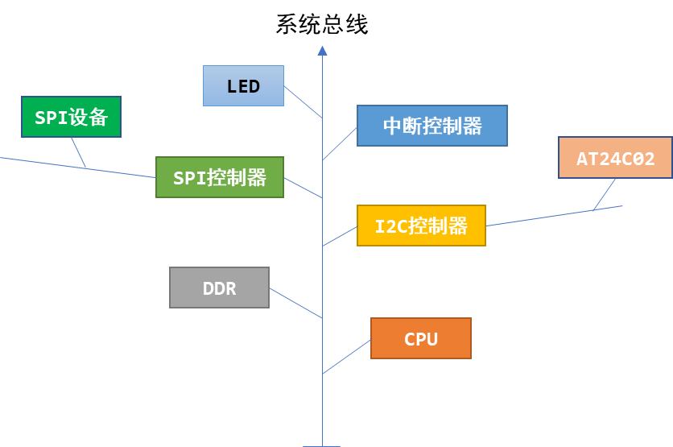

图 11.1 总线“树”

怎么描述这棵树？

我们需要编写设备树文件(dts: device tree source)，它需要编译为dtb(device tree blob)文件，内核使用的是dtb文件。

dts文件是根本，它的语法很简单。

下面是一个设备树示例：

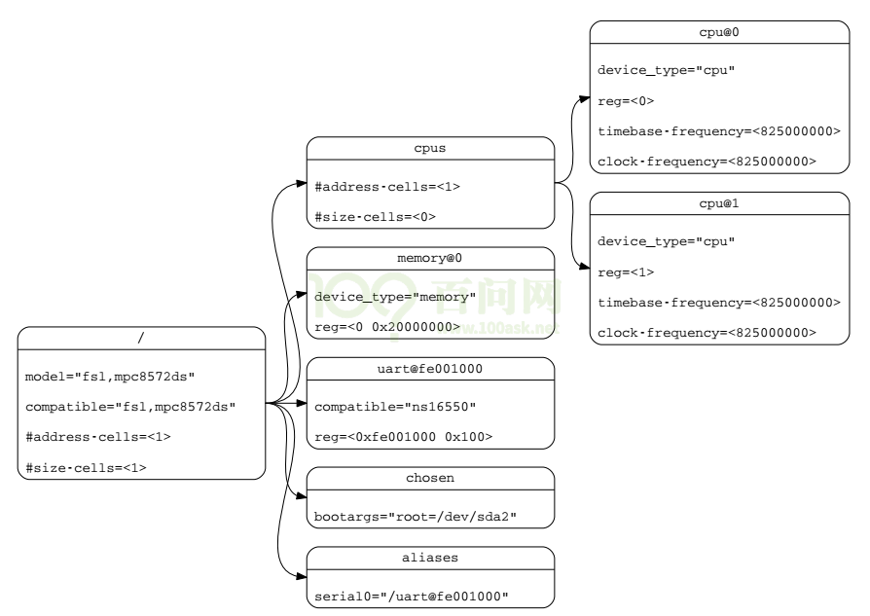

图 11.2 设备树示例

它对应的dts文件如下：

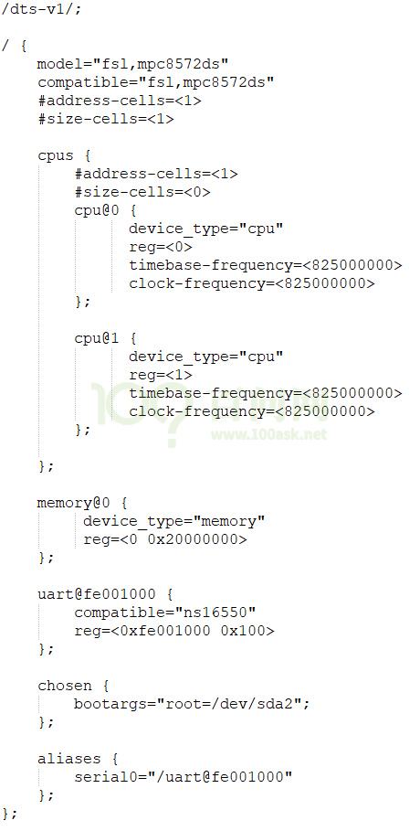

图 11.3 设备树dts文件

### Devicetree格式

* + - * 1. DTS文件的格式

DTS文件布局(layout):

/dts-v1/; // 表示版本

[memory reservations] // 格式为: /memreserve/ <address> <length>;

/ {

[property definitions]

[child nodes]

};

* + - * 1. node的格式

设备树中的基本单元，被称为“node”，其格式为：

[label:] node-name[@unit-address] {

[properties definitions]

[child nodes]

};

label是标号，可以省略。label的作用是为了方便地引用node，比如：

/dts-v1/;

/ {

uart0: uart@fe001000 {

compatible="ns16550";

reg=<0xfe001000 0x100>;

};

};

可以使用下面2种方法来修改uart@fe001000这个node：

// 在根节点之外使用label引用node：

&uart0 {

status = “disabled”;

};

或在根节点之外使用全路径：

&{/uart@fe001000} {

status = “disabled”;

};

* + - * 1. properties的格式

简单地说，properties就是“name=value”，value有多种取值方式。

* Property格式1:

[label:] property-name = value;

* Property格式2(没有值):

[label:] property-name;

* Property取值只有3种:

arrays of cells(1个或多个32位数据, 64位数据使用2个32位数据表示),

string(字符串),

bytestring(1个或多个字节)

**示例:**

* 1. Arrays of cells : cell就是一个32位的数据，用尖括号包围起来

interrupts = <17 0xc>;

* + 64bit数据使用2个cell来表示，用尖括号包围起来:

clock-frequency = <0x00000001 0x00000000>;

* 1. A null-terminated string (有结束符的字符串)，用双引号包围起来:

compatible = "simple-bus";

* 1. A bytestring(字节序列) ，用中括号包围起来:

local-mac-address = [00 00 12 34 56 78]; // 每个byte使用2个16进制数来表示

local-mac-address = [000012345678]; // 每个byte使用2个16进制数来表示

* 可以是各种值的组合, 用逗号隔开:

compatible = "ns16550", "ns8250";

example = <0xf00f0000 19>, "a strange property format";

### dts文件包含dtsi文件

设备树文件不需要我们从零写出来，内核支持了某款芯片比如imx6ull，在内核的arch/arm/boot/dts目录下就有了能用的设备树模板，一般命名为xxxx.dtsi。“i”表示“include”，被别的文件引用的。

我们使用某款芯片制作出了自己的单板，所用资源跟xxxx.dtsi是大部分相同，小部分不同，所以需要引脚xxxx.dtsi并修改。

dtsi文件跟dts文件的语法是完全一样的。

dts中可以包含.h头文件，也可以包含dtsi文件，在.h头文件中可以定义一些宏。

示例：

/dts-v1/;

#include <dt-bindings/input/input.h>

#include "imx6ull.dtsi"

/ {

……

};

### 常用的属性

* + - * 1. #address-cells、#size-cells
* cell指一个32位的数值，
* address-cells：address要用多少个32位数来表示；
* size-cells：size要用多少个32位数来表示。

比如一段内存，怎么描述它的起始地址和大小？

下例中，address-cells为1，所以reg中用1个数来表示地址，即用0x80000000来表示地址；size-cells为1，所以reg中用1个数来表示大小，即用0x20000000表示大小：

/ {

#address-cells = <1>;

#size-cells = <1>;

memory {

reg = <0x80000000 0x20000000>;

};

};

* + - * 1. compatible

“compatible”表示“兼容”，对于某个LED，内核中可能有A、B、C三个驱动都支持它，那可以这样写：

led {

compatible = “A”, “B”, “C”;

};

内核启动时，就会为这个LED按这样的优先顺序为它找到驱动程序：A、B、C。

根节点下也有compatible属性，用来选择哪一个“machine desc”：一个内核可以支持machine A，也支持machine B，内核启动后会根据根节点的compatible属性找到对应的machine desc结构体，执行其中的初始化函数。

compatible的值，建议取这样的形式："manufacturer,model"，即“厂家名，模块名”。

**注意**：machine desc的意思就是“机器描述”，学到内核启动流程时才涉及。

* + - * 1. model

model属性与compatible属性有些类似，但是有差别。

compatible属性是一个字符串列表，表示可以你的硬件兼容A、B、C等驱动；

model用来准确地定义这个硬件是什么。

比如根节点中可以这样写：

{

compatible = "samsung,smdk2440", "samsung,mini2440";

model = "jz2440_v3";

};

它表示这个单板，可以兼容内核中的“smdk2440”，也兼容“mini2440”。

从compatible属性中可以知道它兼容哪些板，但是它到底是什么板？用model属性来明确。

* + - * 1. status

dtsi文件中定义了很多设备，但是在你的板子上某些设备是没有的。这时你可以给这个设备节点添加一个status属性，设置为“disabled”：

&uart1 {

status = "disabled";

};

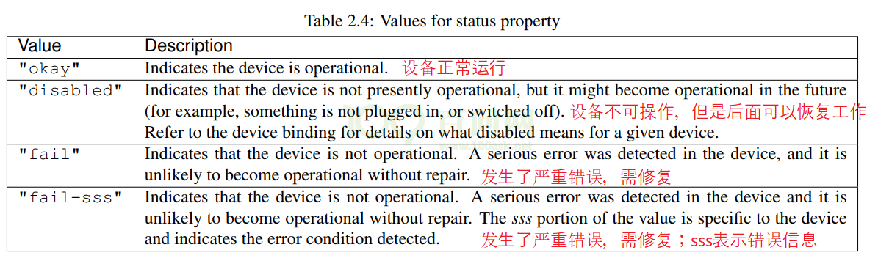

图 11.4 设备属性

* + - * 1. reg

reg的本意是register，用来表示寄存器地址。

但是在设备树里，它可以用来描述一段空间。反正对于ARM系统，寄存器和内存是统一编址的，即访问寄存器时用某块地址，访问内存时用某块地址，在访问方法上没有区别。

reg属性的值，是一系列的“address size”，用多少个32位的数来表示address和size，由其父节点的#address-cells、#size-cells决定。

示例：

/dts-v1/;

/ {

#address-cells = <1>;

#size-cells = <1>;

memory {

reg = <0x80000000 0x20000000>;

};

};

* + - * 1. name(过时了，建议不用)

它的值是字符串，用来表示节点的名字。在跟platform_driver匹配时，优先级最低。

compatible属性在匹配过程中，优先级最高。

11.2.3.7 1device_type(过时了，建议不用)

它的值是字符串，用来表示节点的类型。在跟platform_driver匹配时，优先级为中。

compatible属性在匹配过程中，优先级最高。

### 常用的节点(node)

* + - * 1. 根节点

dts文件中必须有一个根节点：

/dts-v1/;

/ {

model = "SMDK24440";

compatible = "samsung,smdk2440";

#address-cells = <1>;

#size-cells = <1>;

};

根节点中必须有这些属性：

#address-cells // 在它的子节点的reg属性中, 使用多少个u32整数来描述地址(address)

#size-cells // 在它的子节点的reg属性中, 使用多少个u32整数来描述大小(size)

compatible // 定义一系列的字符串, 用来指定内核中哪个machine_desc可以支持本设备

// 即这个板子兼容哪些平台

// uImage : smdk2410 smdk2440 mini2440 ==> machine_desc

model // 咱这个板子是什么

// 比如有2款板子配置基本一致, 它们的compatible是一样的

// 那么就通过model来分辨这2款板子

* + - * 1. CPU节点

一般不需要我们设置，在dtsi文件中都定义好了：

cpus {

#address-cells = <1>;

#size-cells = <0>;

cpu0: cpu@0 {

.......

}

};

* + - * 1. memory节点

芯片厂家不可能事先确定你的板子使用多大的内存，所以memory节点需要板厂设置，比如：

memory {

reg = <0x80000000 0x20000000>;

};

* + - * 1. chosen节点

我们可以通过设备树文件给内核传入一些参数，这要在chosen节点中设置bootargs属性：

chosen {

bootargs = "noinitrd root=/dev/mtdblock4 rw init=/linuxrc console=ttySAC0,115200";

};

## 编译、更换设备树

我们一般不会从零写dts文件，而是修改。程序员水平有高有低，改得对不对？需要编译一下。并且内核直接使用dts文件的话，就太低效了，它也需要使用二进制格式的dtb文件。

### 在内核中直接make

设置ARCH、CROSS_COMPILE、PATH这三个环境变量后，进入ubuntu上板子内核源码的目录，执行如下命令即可编译dtb文件：

make dtbs V=1

### 手工编译

除非你对设备树比较了解，否则不建议手工使用dtc工具直接编译。

内核目录下scripts/dtc/dtc是设备树的编译工具，直接使用它的话，包含其他文件时不能使用“#include”，而必须使用“/incldue”。

编译、反编译的示例命令如下，“-I”指定输入格式，“-O”指定输出格式，“-o”指定输出文件：

./scripts/dtc/dtc -I dts -O dtb -o tmp.dtb arch/arm/boot/dts/xxx.dts // 编译dts为dtb

./scripts/dtc/dtc -I dtb -O dts -o tmp.dts arch/arm/boot/dts/xxx.dtb // 反编译dtb为dts

### 给开发板更换设备树文件

怎么给各个单板编译出设备树文件，它们的设备树文件是哪一个？

基本方法都是：设置ARCH、CROSS_COMPILE、PATH这三个环境变量后，在内核源码目录中执行：

make dtbs

### 板子启动后查看设备树

板子启动后执行下面的命令：

# ls /sys/firmware/

devicetree fdt

/sys/firmware/devicetree目录下是以目录结构程现的dtb文件, 根节点对应base目录, 每一个节点对应一个目录, 每一个属性对应一个文件。

这些属性的值如果是字符串，可以使用cat命令把它打印出来；对于数值，可以用hexdump把它打印出来。

还可以看到/sys/firmware/fdt文件，它就是dtb格式的设备树文件，可以把它复制出来放到ubuntu上，执行下面的命令反编译出来(-I dtb：输入格式是dtb，-O dts：输出格式是dts)：

cd 板子所用的内核源码目录

./scripts/dtc/dtc -I dtb -O dts /从板子上/复制出来的/fdt -o tmp.dts

## 内核对设备树的处理

从源代码文件dts文件开始，设备树的处理过程为：



图 11.5 设备树的处理过程

1. dts在PC机上被编译为dtb文件；
2. u-boot把dtb文件传给内核；
3. 内核解析dtb文件，把每一个节点都转换为device_node结构体；
4. 对于某些device_node结构体，会被转换为platform_device结构体。

### dtb中每一个节点都被转换为device_node结构体

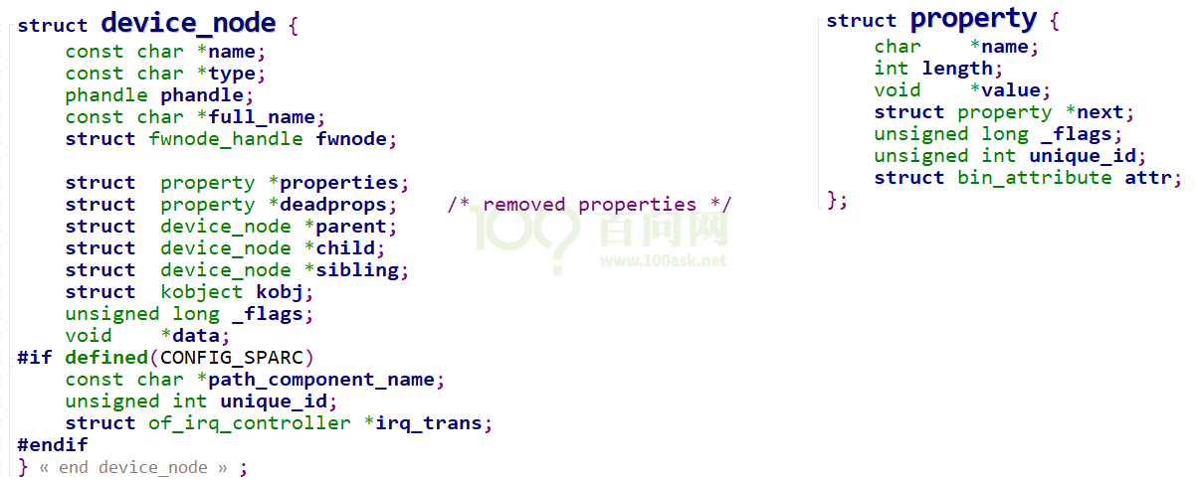

图 11.6 dtb节点

根节点被保存在全局变量of_root中，从of_root开始可以访问到任意节点。

### 哪些设备树节点会被转换为platform_device

1. 根节点下含有compatile属性的子节点
2. 含有特定compatile属性的节点的子节点

如果一个节点的compatile属性，它的值是这4者之一："simple-bus","simple-mfd","isa","arm,amba-bus", 那么它的子结点(需含compatile属性)也可以转换为platform_device。

1. 总线I2C、SPI节点下的子节点：不转换为platform_device

某个总线下到子节点，应该交给对应的总线驱动程序来处理, 它们不应该被转换为platform_device。

比如以下的节点中：

* /mytest会被转换为platform_device, 因为它兼容"simple-bus";

它的子节点/mytest/mytest@0 也会被转换为platform_device

* /i2c节点一般表示i2c控制器, 它会被转换为platform_device, 在内核中有对应的platform_driver;
* /i2c/at24c02节点不会被转换为platform_device, 它被如何处理完全由父节点的platform_driver决定, 一般是被创建为一个i2c_client。
* 类似的也有/spi节点, 它一般也是用来表示SPI控制器, 它会被转换为platform_device, 在内核中有对应的platform_driver;
* /spi/flash@0节点不会被转换为platform_device, 它被如何处理完全由父节点的platform_driver决定, 一般是被创建为一个spi_device。

{

mytest {

compatile = "mytest", "simple-bus";

mytest@0 {

compatile = "mytest_0";

};

};

i2c {

compatile = "samsung,i2c";

at24c02 {

compatile = "at24c02";

};

};

spi {

compatile = "samsung,spi";

flash@0 {

compatible = "winbond,w25q32dw";

spi-max-frequency = <25000000>;

reg = <0>;

};

};

};

### 怎么转换为platform_device

内核处理设备树的函数调用过程，这里不去分析；我们只需要得到如下结论：

* platform_device中含有resource数组, 它来自device_node的reg, interrupts属性;
* platform_device.dev.of_node指向device_node, 可以通过它获得其他属性

## platform_device如何与platform_driver配对

从设备树转换得来的platform_device会被注册进内核里，以后当我们每注册一个platform_driver时，它们就会两两确定能否配对，如果能配对成功就调用platform_driver的probe函数。

套路是一样的。我们需要将前面讲过的“匹配规则”再完善一下，先贴源码：

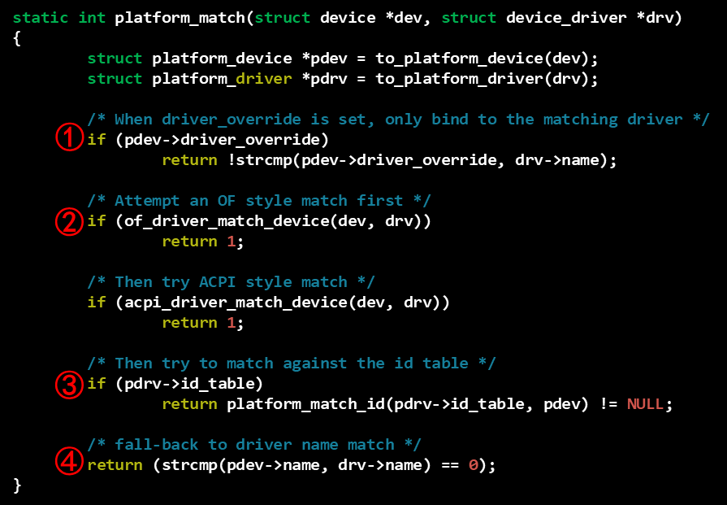

图 11.7 platform_match源码

### 最先比较：是否强制选择某个driver

* 比较:

platform_device.driver_override和platform_driver.driver.name

可以设置platform_device的driver_override，强制选择某个platform_driver。

### 然后比较：设备树信息

* 比较：

platform_device.dev.of_node和platform_driver.driver.of_match_table。

由设备树节点转换得来的platform_device中，含有一个结构体：of_node。它的类型如下：

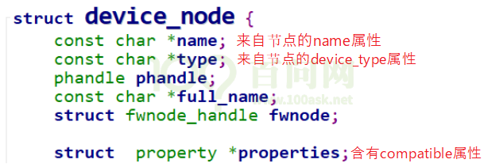

如果一个platform_driver支持设备树，它的platform_driver.driver.of_match_table是一个数组，类型如下：

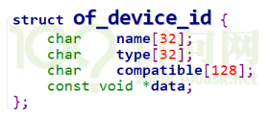

使用设备树信息来判断dev和drv是否配对时:

1. 首先，如果of_match_table中含有compatible值，就跟dev的compatile属性比较，若一致则成功，否则返回失败；
2. 其次，如果of_match_table中含有type值，就跟dev的device_type属性比较，若一致则成功，否则返回失败；
3. 最后，如果of_match_table中含有name值，就跟dev的name属性比较，若一致则成功，否则返回失败。

而设备树中建议不再使用devcie_type和name属性，所以基本上只使用设备节点的compatible属性来寻找匹配的platform_driver。

### 接下来比较：platform_device_id

比较platform_device. name和platform_driver.id_table[i].name，id_table中可能有多项。

platform_driver.id_table是“platform_device_id”指针，表示该drv支持若干个device，它里面列出了各个device的{.name, .driver_data}，其中的“name”表示该drv支持的设备的名字，driver_data是些提供给该device的私有数据。

### 最后比较

* platform_device.name和platform_driver.driver.name

platform_driver.id_table可能为空，

这时可以根据platform_driver.driver.name来寻找同名的platform_device。

### 一个图概括所有的配对过程

概括出了这个图：



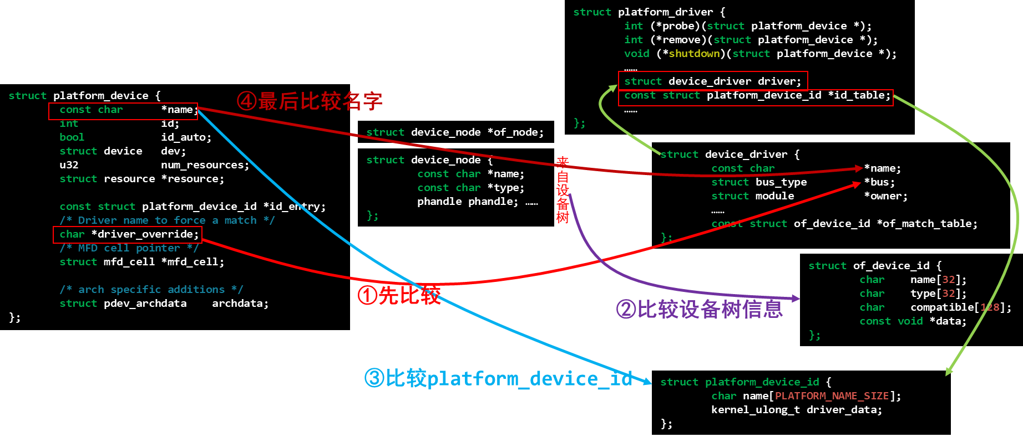

图 11.8 配对过程

## 没有转换为platform_device的节点，如何使用

任意驱动程序里，都可以直接访问设备树。

你可以使用<**>>>>>>>>第五篇11.7内核里操作设备树的常用函数**>节中介绍的函数找到节点，读出里面的值。

## 内核里操作设备树的常用函数

内核源码中include/linux/目录下有很多of开头的头文件，of表示“open firmware”即开放固件。

### 内核中设备树相关的头文件介绍

设备树的处理过程是：dtb -> device_node -> platform_device。

* + - * 1. 处理DTB

of_fdt.h // dtb文件的相关操作函数, 我们一般用不到,

// 因为dtb文件在内核中已经被转换为device_node树(它更易于使用)

* + - * 1. 处理device_node

of.h // 提供设备树的一般处理函数,

// 比如 of_property_read_u32(读取某个属性的u32值),

// of_get_child_count(获取某个device_node的子节点数)

of_address.h // 地址相关的函数,

// 比如 of_get_address(获得reg属性中的addr, size值)

// of_match_device (从matches数组中取出与当前设备最匹配的一项)

of_dma.h // 设备树中DMA相关属性的函数

of_gpio.h // GPIO相关的函数

of_graph.h // GPU相关驱动中用到的函数, 从设备树中获得GPU信息

of_iommu.h // 很少用到

of_irq.h // 中断相关的函数

of_mdio.h // MDIO (Ethernet PHY) API

of_net.h // OF helpers for network devices.

of_pci.h // PCI相关函数

of_pdt.h // 很少用到

of_reserved_mem.h // reserved_mem的相关函数

* + - * 1. 处理 platform_device

of_platform.h // 把device_node转换为platform_device时用到的函数,

// 比如of_device_alloc(根据device_node分配设置platform_device),

// of_find_device_by_node (根据device_node查找到platform_device),

// of_platform_bus_probe (处理device_node及它的子节点)

of_device.h // 设备相关的函数, 比如 of_match_device

### platform_device相关的函数

of_platform.h中声明了很多函数，但是作为驱动开发者，我们只使用其中的1、2个。其他的都是给内核自己使用的，内核使用它们来处理设备树，转换得到platform_device。

* + - * 1. of_find_device_by_node

函数原型为：

extern struct platform_device *of_find_device_by_node(struct device_node *np);

设备树中的每一个节点，在内核里都有一个device_node；你可以使用device_node去找到对应的platform_device。

* + - * 1. platform_get_resource

这个函数跟设备树没什么关系，但是设备树中的节点被转换为platform_device后，设备树中的reg属性、interrupts属性也会被转换为“resource”。

这时，你可以使用这个函数取出这些资源。

函数原型为：

/**

* platform_get_resource - get a resource for a device

* @dev: platform device

* @type: resource type // 取哪类资源？IORESOURCE_MEM、IORESOURCE_REG

* // IORESOURCE_IRQ等

* @num: resource index // 这类资源中的哪一个？

*/

struct resource *platform_get_resource(struct platform_device *dev,

unsigned int type, unsigned int num);

对于设备树节点中的reg属性，它对应IORESOURCE_MEM类型的资源；

对于设备树节点中的interrupts属性，它对应IORESOURCE_IRQ类型的资源。

### 有些节点不会生成platform_device，怎么访问它们

内核会把dtb文件解析出一系列的device_node结构体，我们可以直接访问这些device_node。

内核源码incldue/linux/of.h中声明了device_node和属性property的操作函数，device_node和property的结构体定义如下：



图 11.9 device_node和property

* + - * 1. 找到节点

1. of_find_node_by_path

根据路径找到节点，比如“/”就对应根节点，“/memory”对应memory节点。

函数原型：

static inline struct device_node *of_find_node_by_path(const char *path);

1. of_find_node_by_name

根据名字找到节点，节点如果定义了name属性，那我们可以根据名字找到它。

函数原型：

extern struct device_node *of_find_node_by_name(struct device_node *from,const char *name);

参数from表示从哪一个节点开始寻找，传入NULL表示从根节点开始寻找。

但是在设备树的官方规范中不建议使用“name”属性，所以这函数也不建议使用。

1. of_find_node_by_type

根据类型找到节点，节点如果定义了device_type属性，那我们可以根据类型找到它。

函数原型：

extern struct device_node *of_find_node_by_type(struct device_node *from, const char *type);

参数from表示从哪一个节点开始寻找，传入NULL表示从根节点开始寻找。

但是在设备树的官方规范中不建议使用“device_type”属性，所以这函数也不建议使用。

1. of_find_compatible_node

根据compatible找到节点，节点如果定义了compatible属性，那我们可以根据compatible属性找到它。

函数原型：

extern struct device_node *of_find_compatible_node(struct device_node *from, const char *type,

const char *compat);

* 参数from表示从哪一个节点开始寻找，传入NULL表示从根节点开始寻找。
* 参数compat是一个字符串，用来指定compatible属性的值；
* 参数type是一个字符串，用来指定device_type属性的值，可以传入NULL。

1. of_find_node_by_phandle

根据phandle找到节点。dts文件被编译为dtb文件时，每一个节点都有一个数字ID，这些数字ID彼此不同。可以使用数字ID来找到device_node。这些数字ID就是phandle。

函数原型：

extern struct device_node *of_find_node_by_phandle(phandle handle);

* 参数from表示从哪一个节点开始寻找，传入NULL表示从根节点开始寻找。

1. of_get_parent

找到device_node的父节点。

函数原型：

extern struct device_node *of_get_parent(const struct device_node *node);

* 参数from表示从哪一个节点开始寻找，传入NULL表示从根节点开始寻找。

1. of_get_next_parent

这个函数名比较奇怪，怎么可能有“next parent”？

它实际上也是找到device_node的父节点，跟of_get_parent的返回结果是一样的。

差别在于它多调用下列函数，把node节点的引用计数减少了1。这意味着调用of_get_next_parent之后，你不再需要调用of_node_put释放node节点。

of_node_put(node);

函数原型：

extern struct device_node *of_get_next_parent(struct device_node *node);

* 参数from表示从哪一个节点开始寻找，传入NULL表示从根节点开始寻找。

1. of_get_next_child

取出下一个子节点。

函数原型：

extern struct device_node *of_get_next_child(const struct device_node *node,

struct device_node *prev);

* 参数node表示父节点；
* prev表示上一个子节点，设为NULL时表示想找到第1个子节点。

不断调用of_get_next_child时，不断更新pre参数，就可以得到所有的子节点。

1. of_get_next_available_child

取出下一个“可用”的子节点，有些节点的status是“disabled”，那就会跳过这些节点。

函数原型：

struct device_node *of_get_next_available_child( const struct device_node *node,

struct device_node *prev);

* 参数node表示父节点；
* prev表示上一个子节点，设为NULL时表示想找到第1个子节点。

1. of_get_child_by_name

根据名字取出子节点。

函数原型：

extern struct device_node *of_get_child_by_name(const struct device_node *node,

const char *name);

* 参数node表示父节点；
* name表示子节点的名字。
  + - * 1. 找到属性——of_find_property

内核源码incldue/linux/of.h中声明了device_node的操作函数，当然也包括属性的操作函数：of_find_property

找到节点中的属性。

函数原型：

extern struct property *of_find_property(const struct device_node *np,

const char *name,

int *lenp);

* 参数np表示节点，我们要在这个节点中找到名为name的属性。
* lenp用来保存这个属性的长度，即它的值的长度。

在设备树中，节点大概是这样：

xxx_node {

xxx_pp_name = “hello”;

};

上述节点中，“xxx_pp_name”就是属性的名字，值的长度是6。

* + - * 1. 获取属性的值

1. of_get_property

根据名字找到节点的属性，并且返回它的值。

函数原型：

/*

* Find a property with a given name for a given node

* and return the value.

*/

const void *of_get_property(const struct device_node *np,

const char *name,

int *lenp)

* 参数np表示节点，我们要在这个节点中找到名为name的属性，然后返回它的值。
* lenp用来保存这个属性的长度，即它的值的长度。

1. of_property_count_elems_of_size

根据名字找到节点的属性，确定它的值有多少个元素(elem)。

函数原型：

* of_property_count_elems_of_size - Count the number of elements in a property

*

* @np: device node from which the property value is to be read.

* @propname: name of the property to be searched.

* @elem_size: size of the individual element

*

* Search for a property in a device node and count the number of elements of

* size elem_size in it. Returns number of elements on sucess, -EINVAL if the

* property does not exist or its length does not match a multiple of elem_size

* and -ENODATA if the property does not have a value.

*/

int of_property_count_elems_of_size(const struct device_node *np,

const char *propname,

int elem_size)

1. 参数np表示节点，我们要在这个节点中找到名为propname的属性，然后返回下列结果：

return prop->length / elem_size;

在设备树中，节点大概是这样：

xxx_node {

xxx_pp_name = <0x50000000 1024> <0x60000000 2048>;

};

* 调用of_property_count_elems_of_size(np, “xxx_pp_name”, 8)时，返回值是2；
* 调用of_property_count_elems_of_size(np, “xxx_pp_name”, 4)时，返回值是4。

1. 读整数u32/u64

函数原型为：

static inline int of_property_read_u32(const struct device_node *np,

const char *propname,

u32 *out_value);

extern int of_property_read_u64(const struct device_node *np,

const char *propname,

u64 *out_value);

在设备树中，节点大概是这样：

xxx_node {

name1 = <0x50000000>;

name2 = <0x50000000 0x60000000>;

};

* 调用of_property_read_u32 (np, “name1”, &val)时，val将得到值0x50000000；
* 调用of_property_read_u64 (np, “name2”, &val)时，val将得到值0x6000000050000000。

1. 读某个整数u32/u64

函数原型为：

extern int of_property_read_u32_index(const struct device_node *np,

const char *propname,

u32 index, u32 *out_value);

在设备树中，节点大概是这样：

xxx_node {

name2 = <0x50000000 0x60000000>;

};

* 调用of_property_read_u32 (np, “name2”, 1, &val)时，val将得到值0x60000000。

1. 读数组

函数原型为：

int of_property_read_variable_u8_array(const struct device_node *np,

const char *propname,

u8 *out_values,

size_t sz_min, size_t sz_max);

int of_property_read_variable_u16_array(const struct device_node *np,

const char *propname,

u16 *out_values,

size_t sz_min, size_t sz_max);

int of_property_read_variable_u32_array(const struct device_node *np,

const char *propname,

u32 *out_values,

size_t sz_min, size_t sz_max);

int of_property_read_variable_u64_array(const struct device_node *np,

const char *propname,

u64 *out_values,

size_t sz_min, size_t sz_max);

在设备树中，节点大概是这样：

xxx_node {

name2 = <0x50000012 0x60000034>;

};

上述例子中属性name2的值，长度为8。

* 调用of_property_read_variable_u8_array (np, “name2”, out_values, 1, 10)时，out_values中将会保存这8个字节： 0x12,0x00,0x00,0x50,0x34,0x00,0x00,0x60。
* 调用of_property_read_variable_u16_array (np, “name2”, out_values, 1, 10)时，out_values中将会保存这4个16位数值： 0x0012, 0x5000,0x0034,0x6000。

总之，这些函数要么能取到全部的数值，要么一个数值都取不到；

* 如果值的长度在sz_min和sz_max之间，就返回全部的数值；
* 否则一个数值都不返回。

1. 读字符串

函数原型为：

int of_property_read_string(const struct device_node *np,

const char *propname,

const char **out_string);

* 返回节点np的属性(名为propname)的值;
* (*out_string)指向这个值，把它当作字符串。

## 怎么修改设备树文件

一个写得好的驱动程序, 它会尽量确定所用资源。只把不能确定的资源留给设备树, 让设备树来指定。根据原理图确定"驱动程序无法确定的硬件资源", 再在设备树文件中填写对应内容。

那么, 所填写内容的格式是什么?

### 使用芯片厂家提供的工具

有些芯片，厂家提供了对应的设备树生成工具，可以选择某个引脚用于某些功能，就可以自动生成设备树节点。

你再把这些节点复制到内核的设备树文件里即可。

### 看绑定文档

内核文档 Documentation/devicetree/bindings/

做得好的厂家也会提供设备树的说明文档

### 参考同类型单板的设备树文件

### 网上搜索

### 实在没办法时, 只能去研究驱动源码

# LED模板驱动程序的改造：设备树

## 总结3种写驱动程序的方法

### 资源和驱动在同一个文件里



图 12.1 方法1 传统写法

### 资源用platform_device指定、驱动在platform_driver实现



图 12.2 方法2 分层分离

### 资源用设备树指定驱动在platform_driver实现



图 12.3 方法3 使用设备树

核心永远是file_operations结构体。

上述三种方法，只是指定“硬件资源”的方式不一样。

从图 12.3可以知道，platform_device/platform_driver只是编程的技巧，不涉及驱动的核心。

## 怎么使用设备树写驱动程序

### 设备树节点要与platform_driver能匹配

在我们的工作中，驱动要求设备树节点提供什么，我们就得按这要求去编写设备树。

但是，匹配过程所要求的东西是固定的：

1. 设备树要有compatible属性，它的值是一个字符串
2. platform_driver中要有of_match_table，其中一项的.compatible成员设置为一个字符串
3. 上述2个字符串要一致。

示例如下：

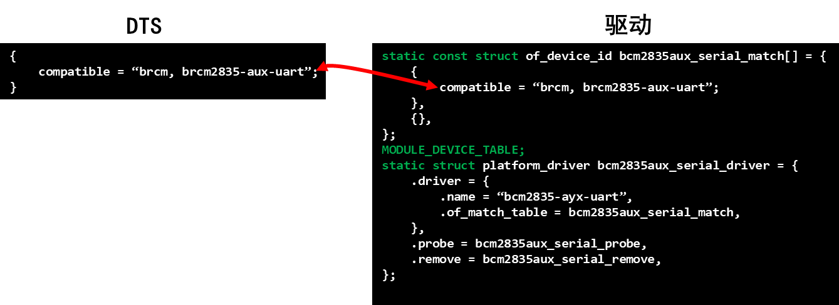

图 12.4 设备树驱动示例

### 设备树节点指定资源，platform_driver获得资源

如果在设备树节点里使用reg属性，那么内核生成对应的platform_device时会用reg属性来设置IORESOURCE_MEM类型的资源。

如果在设备树节点里使用interrupts属性，那么内核生成对应的platform_device时会用reg属性来设置IORESOURCE_IRQ类型的资源。对于interrupts属性，内核会检查它的有效性，所以不建议在设备树里使用该属性来表示其他资源。

在我们的工作中，驱动要求设备树节点提供什么，我们就得按这要求去编写设备树。驱动程序中根据pin属性来确定引脚，那么我们就在设备树节点中添加pin属性。

设备树节点中：

#define GROUP_PIN(g,p) ((g<<16) | (p))

100ask_led0 {

compatible = “100ask,led”;

pin = <GROUP_PIN(5, 3)>;

};

驱动程序中，可以从platform_device中得到device_node，再用of_property_read_u32得到属性的值：

struct device_node* np = pdev->dev. of_node;

int led_pin;

int err = of_property_read_u32(np, “pin”, &led_pin);

## 开始编程

### 修改设备树添加led设备节点

在本实验中，需要添加的设备节点代码是一样的，你需要找到你的单板所用的设备树文件，在它的根节点下添加如下内容：

#define GROUP_PIN(g,p) ((g<<16) | (p))

100ask_led@0 {

compatible = "100ask,leddrv";

pin = <GROUP_PIN(3, 1)>;

};

100ask_led@1 {

compatible = "100as,leddrv";

pin = <GROUP_PIN(5, 8)>;

};

* 对百问网imx6ull Pro板

设备树文件是：内核源码目录中arch/arm/boot/dts/100ask_imx6ull-14x14.dts

修改、编译后得到arch/arm/boot/dts/100ask_imx6ull-14x14.dtb文件。

对于这款板子，本教程中我们使用SD卡上的系统。

要更换板上的设备树文件，你可以使用SD卡启动开发板后，更换这个文件：/boot/100ask_imx6ull-14x14.dtb

### 修改platform_driver的源码

使用GIT下载所有源码后，本节源码位于如下目录：

01_all_series_quickstart\

05_嵌入式Linux驱动开发基础知识\

source\02_led_drv\05_led_drv_template_device_tree

关键代码在chip_demo_gpio.c，主要看里面的platform_driver，代码如下。

第166行指定了of_match_table，它是用来跟设备树节点匹配的，如果设备树节点中有compatile属性，并且其值等于第157行的“100as,leddrv”，就会导致第162行的probe函数被调用。

156 static const struct of_device_id ask100_leds[] = {

157 { .compatible = "100as,leddrv" },

158 { },

159 };

160

161 static struct platform_driver chip_demo_gpio_driver = {

162 .probe = chip_demo_gpio_probe,

163 .remove = chip_demo_gpio_remove,

164 .driver = {

165 .name = "100ask_led",

166 .of_match_table = ask100_leds,

167 },

168 };

169

170 static int __init chip_demo_gpio_drv_init(void)

171 {

172 int err;

173

174 err = platform_driver_register(&chip_demo_gpio_driver);

175 register_led_operations(&board_demo_led_opr);

176

177 return 0;

178 }

## 上机实验

1. 使用新的设备树dtb文件启动单板，查看/sys/firmware/devicetree/base下有无节点
2. 查看/sys/devices/platform目录下有无对应的platform_device
3. 加载驱动：

[root@100ask:~]# insmod leddrv.ko

[root@100ask:~]# insmod chip_demo_gpio.ko

1. 测试驱动：

[root@100ask:~]# ./ledtest /dev/100ask_led0 on

[root@100ask:~]# ./ledtest /dev/100ask_led0 off

## 调试技巧

/sys目录下有很多内核、驱动的信息。

### 设备树的信息

以下目录对应设备树的根节点，可以从此进去找到自己定义的节点。

cd /sys/firmware/devicetree/base/

节点是目录，属性是文件。

属性值是字符串时，用cat命令可以打印出来；属性值是数值时，用hexdump命令可以打印出来。

### platform_device的信息

以下目录含有注册进内核的所有platform_device：

/sys/devices/platform

一个设备对应一个目录，进入某个目录后，如果它有“driver”子目录，就表示这个platform_device跟某个platform_driver配对了。

比如下面的结果中，平台设备“ff8a0000.i2s”已经跟平台驱动“rockchip-i2s”配对了：

/sys/devices/platform/ff8a0000.i2s]# ls driver -ld

lrwxrwxrwx 1 root root 0 Jan 18 16:28 driver -> ../../../bus/platform/drivers/rockchip-i2s

### platform_driver的信息

以下目录含有注册进内核的所有platform_driver：

/sys/bus/platform/drivers

一个driver对应一个目录，进入某个目录后，如果它有配对的设备，可以直接看到。

比如下面的结果中，平台驱动“rockchip-i2s”跟2个平台设备“平台设备“ff890000.i2s”、“ff8a0000.i2s”配对了：



**注意：**一个平台设备只能配对一个平台驱动，一个平台驱动可以配对多个平台设备。

## 课后作业

请仿照本节提供的程序(位于05_led_drv_template_device_tree目录)，改造你所用的单板的LED驱动程序。

# APP怎么读取按键值

在做单片机开发时，要读取GPIO按键，我们通常是执行一个循环，不断地检测GPIO引脚电平有没有发生变化。但是在Linux系统中，读取GPIO按键要考虑到效率，引入了很多种方法：查询方式(非阻塞)、休眠-唤醒(阻塞方式)、poll方式、异步通知方式。这4种方法并不仅仅用于GPIO按键，在所有的APP调用驱动程序过程中，都是使用这些方法。通过这4种方式的学习，我们可以掌握如下知识：

1. 驱动的基本技能：中断、休眠、唤醒、poll等机制。

这些基本技能是驱动开发的基础，其他大型驱动复杂的地方是它的框架及设计思想，但是基本技术就这些。

1. APP开发的基本技能：阻塞 、非阻塞、休眠、poll、异步通知。

## 妈妈怎么知道孩子醒了



图 13.1 示例

妈妈怎么知道卧室里小孩醒了？

1. 时不时进房间看一下：查询方式
   * 简单，但是累
2. 进去房间陪小孩一起睡觉，小孩醒了会吵醒她：休眠-唤醒
   * 不累，但是妈妈干不了活了
3. 妈妈要干很多活，但是可以陪小孩睡一会，定个闹钟：poll方式
   * 要浪费点时间，但是可以继续干活。
   * 妈妈要么是被小孩吵醒，要么是被闹钟吵醒。
4. 妈妈在客厅干活，小孩醒了他会自己走出房门告诉妈妈：异步通知
   * 妈妈、小孩互不耽误。

这4种方法没有优劣之分，在不同的场合使用不同的方法。

## APP读取按键的4种方法

APP去读取按键和举例的场景很相似，也有4种方法：

1. 查询方式
2. 休眠-唤醒方式
3. poll方式
4. 异步通知方式

第2、3、4种方法，都涉及中断服务程序。中断，就像小孩醒了会哭闹一样，中断不经意间到来，它会做某些事情：唤醒APP、向APP发信号。

所以，在按键驱动程序中，中断是核心。

实际上，中断无论是在单片机还是在Linux中都很重要。在Linux中，中断的知识还涉及进程、线程等。

### 查询方式

这种方法最简单：

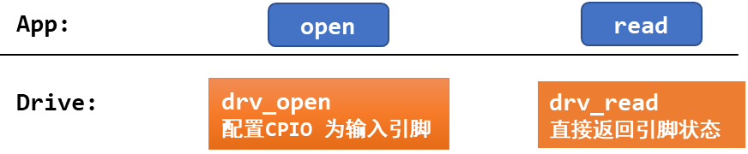

图 13.2 查询方式

驱动程序中构造、注册一个file_operations结构体，里面提供有对应的open,read函数。APP调用open时，导致驱动中对应的open函数被调用，在里面配置GPIO为输入引脚。APP调用read时，导致驱动中对应的read函数被调用，它读取寄存器，把引脚状态直接返回给APP。

### 休眠-唤醒方式

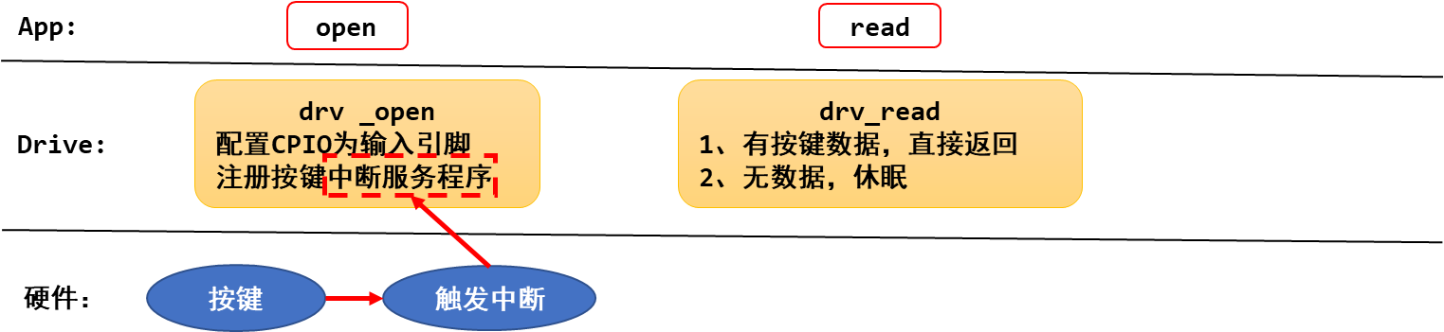

图 13.3 休眠唤醒方式

驱动程序中构造、注册一个file_operations结构体，里面提供有对应的open,read函数。

* + APP调用open时，导致驱动中对应的open函数被调用，在里面配置GPIO为输入引脚；并且注册GPIO的中断处理函数。
  + APP调用read时，导致驱动中对应的read函数被调用，如果有按键数据则直接返回给APP；否则APP在内核态休眠。

当用户按下按键时，GPIO中断被触发，导致驱动程序之前注册的中断服务程序被执行。它会记录按键数据，并唤醒休眠中的APP。

APP被唤醒后继续在内核态运行，即继续执行驱动代码，把按键数据返回给APP(的用户空间)。

### poll方式

上面的休眠-唤醒方式有个缺点：如果用户一直没操作按键，那么APP就会永远休眠。

我们可以给APP定个闹钟，这就是poll方式。

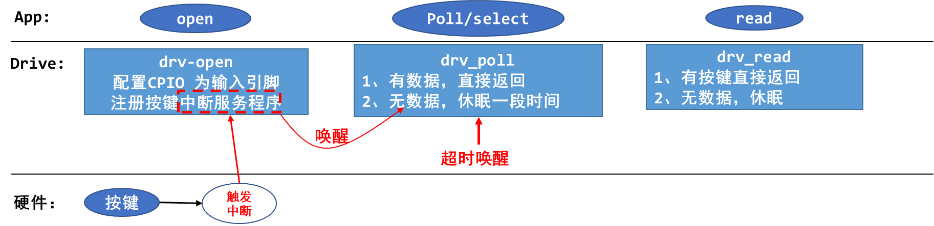

图 13.4 poll方式

驱动程序中构造、注册一个file_operations结构体，里面提供有对应的open,read,poll函数。

* + APP调用open时，导致驱动中对应的open函数被调用，在里面配置GPIO为输入引脚；并且注册GPIO的中断处理函数。
  + APP调用poll或select函数，意图是“查询”是否有数据，这2个函数都可以指定一个超时时间，即在这段时间内没有数据的话就返回错误。这会导致驱动中对应的poll函数被调用，如果有按键数据则直接返回给APP；否则APP在内核态休眠一段时间。

当用户按下按键时，GPIO中断被触发，导致驱动程序之前注册的中断服务程序被执行。它会记录按键数据，并唤醒休眠中的APP。

如果用户没按下按键，但是超时时间到了，内核也会唤醒APP。

所以APP被唤醒有2种原因：用户操作了按键，超时。被唤醒的APP在内核态继续运行，即继续执行驱动代码，把“状态”返回给APP(的用户空间)。

APP得到poll/select函数的返回结果后，如果确认是有数据的，则再调用read函数，这会导致驱动中的read函数被调用，这时驱动程序中含有数据，会直接返回数据。

### 异步通知方式

* + - * 1. 异步通知的原理：发信号

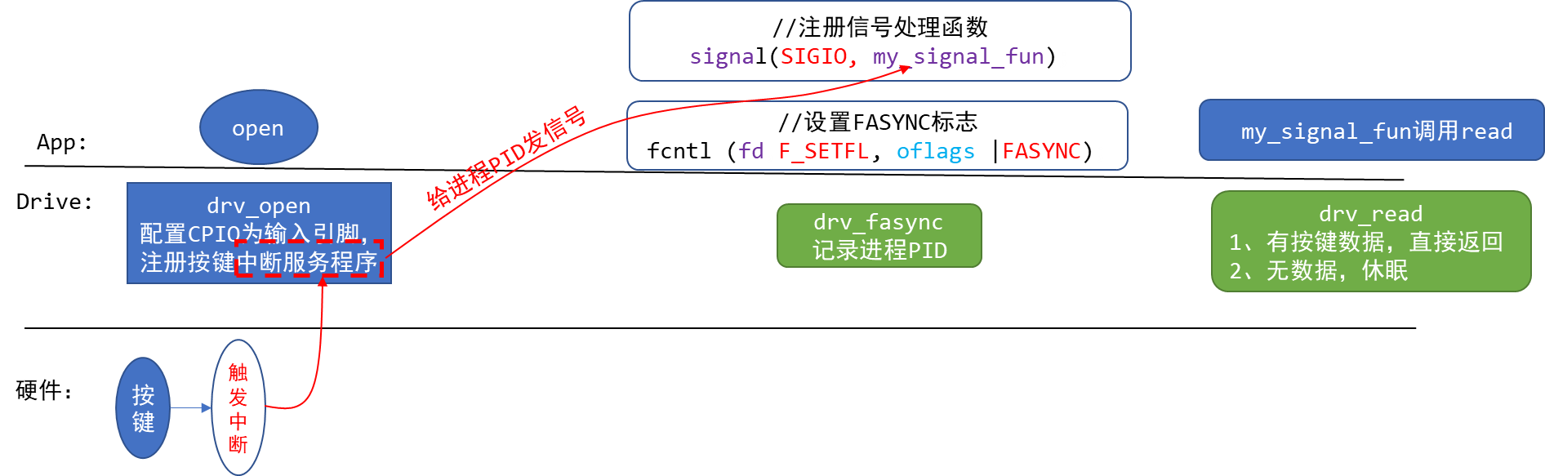

图 13.5 异步通知的原理

异步通知的实现原理是：内核给APP发信号。信号有很多种，这里发的是SIGIO。

驱动程序中构造、注册一个file_operations结构体，里面提供有对应的open,read,fasync函数。

* + APP调用open时，导致驱动中对应的open函数被调用，在里面配置GPIO为输入引脚；并且注册GPIO的中断处理函数。
  + APP给信号SIGIO注册自己的处理函数：my_signal_fun。
  + APP调用fcntl函数，把驱动程序的flag改为FASYNC，这会导致驱动程序的fasync函数被调用，它只是简单记录进程PID。
  + 当用户按下按键时，GPIO中断被触发，导致驱动程序之前注册的中断服务程序被执行。它会记录按键数据，然后给进程PID发送SIGIO信号。
  + APP收到信号后会被打断，先执行信号处理函数：在信号处理函数中可以去调用read函数读取按键值。
  + 信号处理函数返回后，APP会继续执行原先被打断的代码。
    - * 1. 应用程序之间发信号示例代码

使用GIT下载所有源码后，本节源码位于如下目录：

01_all_series_quickstart\

05_嵌入式Linux驱动开发基础知识\source\03_signal_example

代码并不复杂，如下。

01 #include <stdio.h>

02 #include <unistd.h>

03 #include <signal.h>

04 void my_sig_func(int signo)

05 {

06 printf("get a signal : %d\n", signo);

07 }

08

09 int main(int argc, char **argv)

10 {

11 int i = 0;

12

13 signal(SIGIO, my_sig_func);

14

15 while (1)

16 {

17 printf("Hello, world %d!\n", i++);

18 sleep(2);

19 }

20

21 return 0;

22 }

第13行注册信号处理函数，第15行就是一个无限循环。在它运行期间，你可以用另一个APP发信号给它。

在Ubuntu上的测试方法：

$ gcc -o signal signal.c // 编译程序

$ ./signal & // 后台运行

$ ps -A | grep signal // 查看进程ID，假设是9527

$ kill -SIGIO 9527 // 给这个进程发信号

### 驱动程序提供能力，不提供策略

我们的驱动程序可以实现上述4种提供按键的方法，但是驱动程序不应该限制APP使用哪种方法。

这就是驱动设计的一个原理：提供能力，不提供策略。就是说，你想用哪种方法都行，驱动程序都可以提供；但是驱动程序不能限制你使用哪种方法。

# 查询方式的按键驱动程序_编写框架

## LED驱动回顾

对于LED，APP调用open函数导致驱动程序的led_open函数被调用。在里面，把GPIO配置为输出引脚。安装驱动程序后并不意味着会使用对应的硬件，而APP要使用对应的硬件，必须先调用open函数。所以建议在驱动程序的open函数中去设置引脚。

APP继续调用write函数传入数值，在驱动程序的led_write函数根据该数值去设置GPIO的数据寄存器，从而控制GPIO的输出电平。

怎么操作寄存器？从芯片手册得到对应寄存器的物理地址，在驱动程序中使用ioremap函数映射得到虚拟地址。驱动程序中使用虚拟地址去访问寄存器。

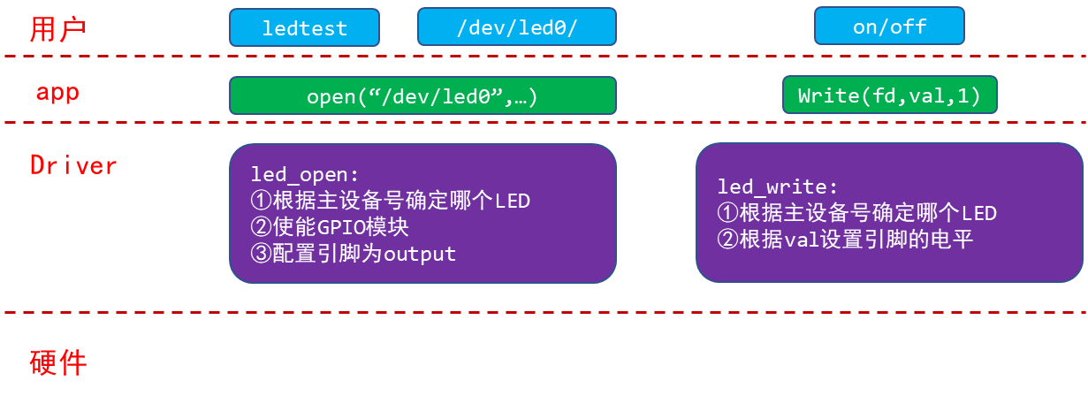

图 14.1 回顾LED驱动

## 按键驱动编写思路

GPIO按键的原理图一般有如下2种：

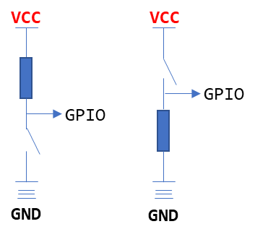

图 14.2 按键原理图示意

* 按键没被按下时，上图中左边的GPIO电平为高，右边的GPIO电平为低。
* 按键被按下后，上图中左边的GPIO电平为低，右边的GPIO电平为高。

编写按键驱动程序最简单的方法如图 14.3所示：

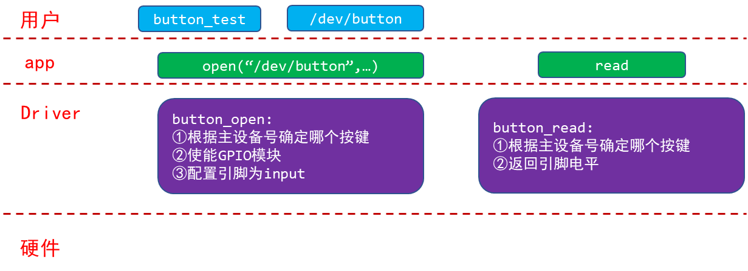

图 14.3 按键驱动编写

回顾一下编写驱动程序的套路：

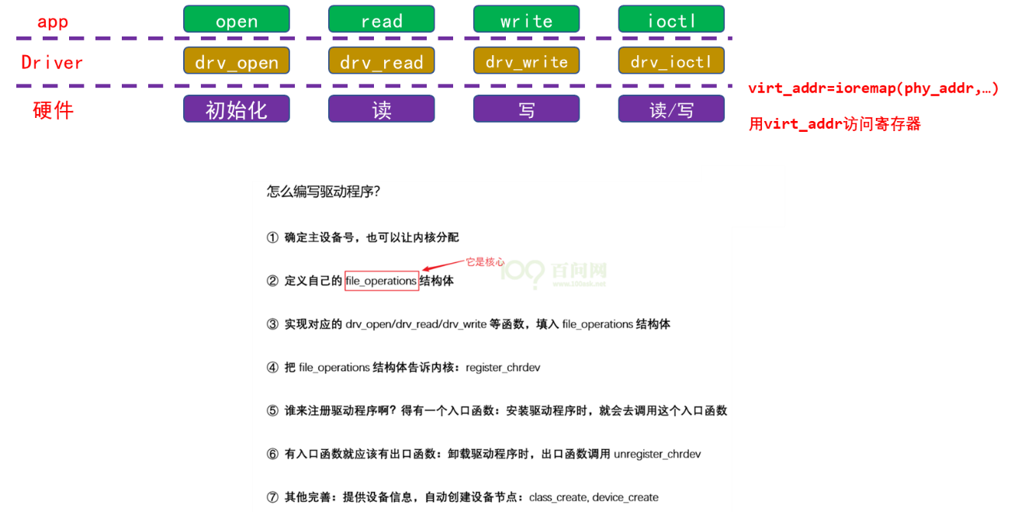

图 14.4 驱动程序编写套路

对于使用查询方式的按键驱动程序，我们只需要实现button_open、button_read。

## 编程：先写框架

我们的目的写出一个容易扩展到各种芯片、各种板子的按键驱动程序，所以驱动程序分为上下两层：

1. button_drv.c分配/设置/注册file_operations结构体

起承上启下的作用，向上提供button_open,button_read供APP调用。

而这2个函数又会调用底层硬件提供的p_button_opr中的init、read函数操作硬件。

1. board_xxx.c分配/设置/注册button_operations结构体

这个结构体是我们自己抽象出来的，里面定义单板xxx的按键操作函数。

这样的结构易于扩展，对于不同的单板，只需要替换board_xxx.c提供自己的button_operations结构体即可。

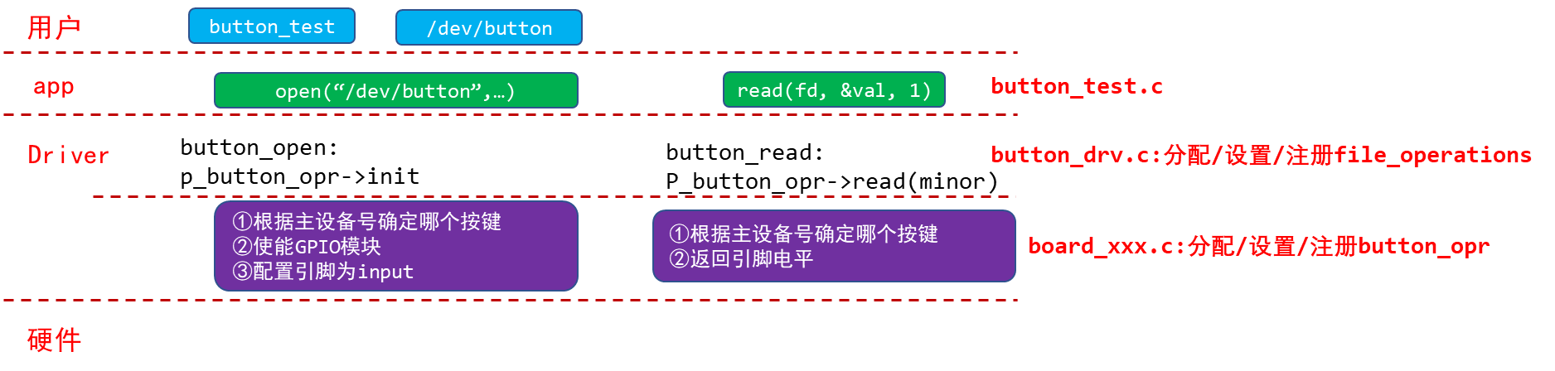

图 14.5 按键驱动框架

使用GIT下载所有源码后，本节源码位于如下目录：

01_all_series_quickstart\

05_嵌入式Linux驱动开发基础知识\

source\04_button_drv\01_button_drv_template

### 把按键的操作抽象出一个button_operations结构体

首先看看button_drv.h，它定义了一个button_operations结构体，把按键的操作抽象为这个结构体：

04 struct button_operations {

05 int count;

06 void (*init) (int which);

07 int (*read) (int which);

08 };

09

10 void register_button_operations(struct button_operations *opr);

11 void unregister_button_operations(void);2

再看看board_xxx.c，它实现了一个button_operations结构体，代码如下。

第45行调用register_button_operations函数，把这个结构体注册到上层驱动中。

37 static struct button_operations my_buttons_ops ={

38 .count = 2,

39 .init = board_xxx_button_init_gpio,

40 .read = board_xxx_button_read_gpio,

41 };

42

43 int board_xxx_button_init(void)

44 {

45 register_button_operations(&my_buttons_ops);

46 return 0;

47 }

### 驱动程序的上层：file_operations结构体

上层是button_drv.c，它的核心是file_operations结构体，首先看看入口函数，代码如下。

第83行向内核注册一个file_operations结构体。

第85行创建一个class，但是该class下还没有device，在后面获得底层硬件的信息时再在class下创建device：这只是用来创建设备节点，它不是驱动程序的核心。

81 int button_init(void)

82 {

83 major = register_chrdev(0, "100ask_button", &button_fops);

84

85 button_class = class_create(THIS_MODULE, "100ask_button");

86 if (IS_ERR(button_class))

87 return -1;

88

89 return 0;

90 }

再来看看button_drv.c中file_operations结构体的成员函数，代码如下。

第34、44行都用到一个button_operations指针，它是从何而来？

28 static struct button_operations *p_button_opr;

29 static struct class *button_class;

30

31 static int button_open (struct inode *inode, struct file *file)

32 {

33 int minor = iminor(inode);

34 p_button_opr->init(minor);

35 return 0;

36 }

37

38 static ssize_t button_read (struct file *file, char __user *buf, size_t size, loff_t *off)

39 {

40 unsigned int minor = iminor(file_inode(file));

41 char level;

42 int err;

43

44 level = p_button_opr->read(minor);

45 err = copy_to_user(buf, &level, 1);

46 return 1;

47 }

48

49

50 static struct file_operations button_fops = {

51 .open = button_open,

52 .read = button_read,

53 };

上面第34、44行都用到一个button_operations指针，来自于底层硬件相关的代码。

底层代码调用register_button_operations函数，向上提供这个结构体指针。

register_button_operations函数代码如下，它还根据底层提供的button_operations调用device_create，这是创建设备节点(第62行)。

55 void register_button_operations(struct button_operations *opr)

56 {

57 int i;

58

59 p_button_opr = opr;

60 for (i = 0; i < opr->count; i++)

61 {

62 device_create(button_class, NULL, MKDEV(major, i), NULL, "100ask_button%d", i);

63 }

64 }

## 测试

这只是一个示例程序，还没有真正操作硬件。测试程序操作驱动程序时，只会导致驱动程序中打印信息。

首先设置交叉工具链，修改驱动Makefile中内核的源码路径，编译驱动和测试程序。

启动开发板后，通过NFS访问编译好驱动程序、测试程序，就可以在开发板上如下操作了：

[root@100ask:~]# insmod button_drv.ko // 装载驱动程序

[ 435.276713] button_drv: loading out-of-tree module taints kernel.

[root@100ask:~]# insmod board_xxx.ko

[root@100ask:~]# ls /dev/100ask_button* -l // 查看设备节点

crw------- 1 root root 236, 0 Jan 18 08:57 /dev/100ask_button0

crw------- 1 root root 236, 1 Jan 18 08:57 /dev/100ask_button1

[root@100ask:~]#./button_test /dev/100ask_button0 // 读按键

[ 450.886180] /home/book/source/04_button_drv/01_button_drv_template/board_xxx.c board_xxx_button_init_gpio 28, init gpio for button 0

[ 450.910915] /home/book/source/04_button_drv/01_button_drv_template/board_xxx.c board_xxx_button_read_gpio 33, read gpio for button 0

get button : 1 // 得到数据

## 课后怎业

合并LED、BUTTON框架驱动程序：01_led_drv_template、01_button_drv_template，合并为：gpio_drv_template

# 具体单板的按键驱动程序(查询方式)

## GPIO操作回顾

参考章节《>>>>>>>>第五篇第3章普适的GPIO引脚操作方法》、《>>>>>>>>第五篇第4章具体单板的GPIO操作方法》。

1. 使能电源/时钟控制器；
2. 配置引脚模式；
3. 配置引脚方向——输入/输出；
4. 输出电平/读取电平；

## 百问网IMX6ULL的按键驱动程序(查询方式)

### 先看原理图确定引脚及操作方法

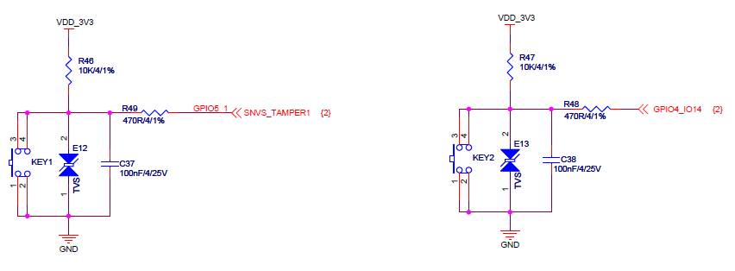

图 15.1 按键原理图

* + 平时按键电平为高，按下按键后电平为低。
  + 按键引脚为GPIO5_IO01、GPIO4_IO14。

**注意**：视频里使用QEMU来做实验，QEMU里的按键平时为低电平，按下后为高电平，跟实际开发板刚好相反。

### 再看芯片手册确定寄存器及操作方法

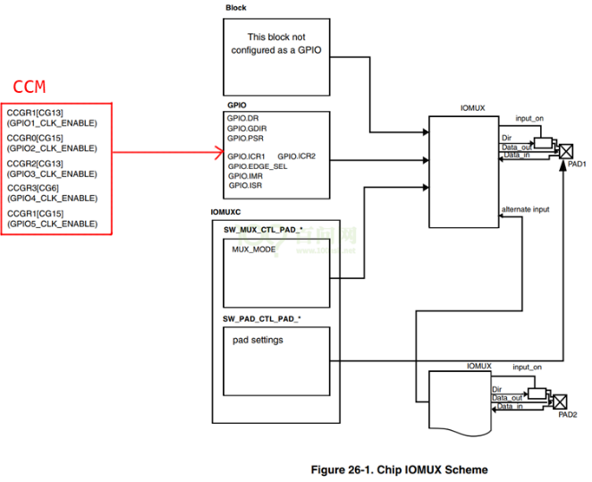

图 15.2 GPIO寄存器控制示意图

1. 使能GPIO5

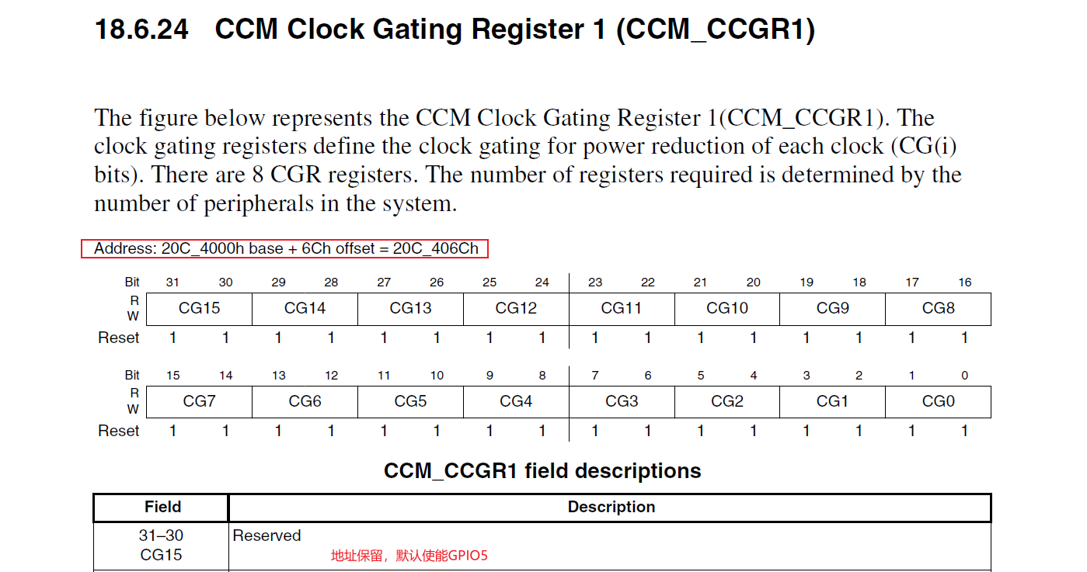

图 15.3 使能GPIO5

1. 使能GPIO4

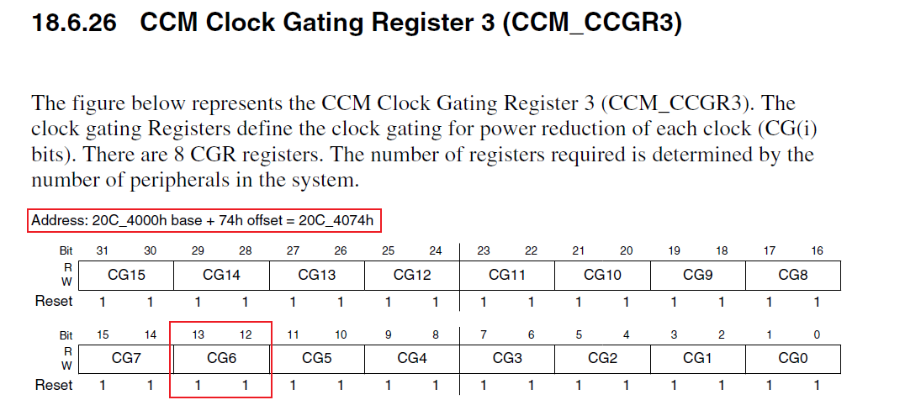

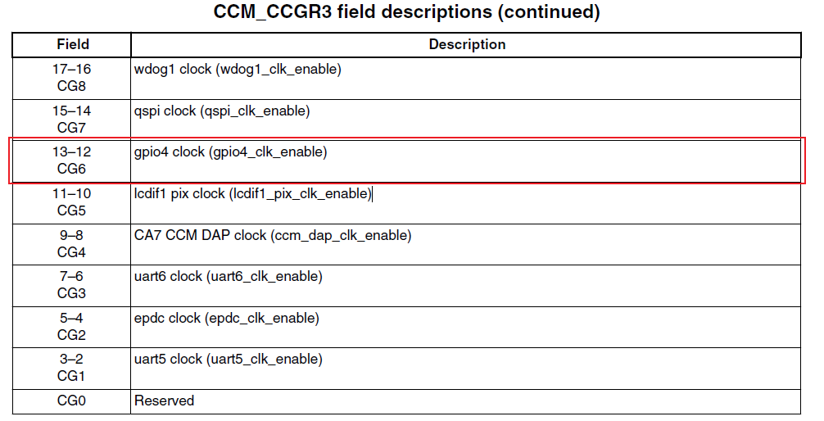

图 15.4 使能GPIO4

设置CCM_CCGR1 b[31:30]、CCM_CCGR3 b[13:12]就可以使能GPIO5、GPIO4，设置为什么值呢？

**注意**：在imx6ullrm.pdf中，CCM_CCGR1的b[31:30]是保留位；我以前写程序时错用了imx6ul(不是imx6ull)的手册，导致程序中额外操作了这些保留位。不去设置b[31:30]，GPIO5也是默认使能的。

看下图，设置为0b11：



1. 00：该GPIO模块全程被关闭
2. 01：该GPIO模块在CPU run mode情况下是使能的；在WAIT或STOP模式下，关闭
3. 10：保留
4. 11：该GPIO模块全程使能
5. 设置GPIO5_IO01、GPIO4_IO18为GPIO模式
6. 对于GPIO5_IO01，设置如下寄存器：

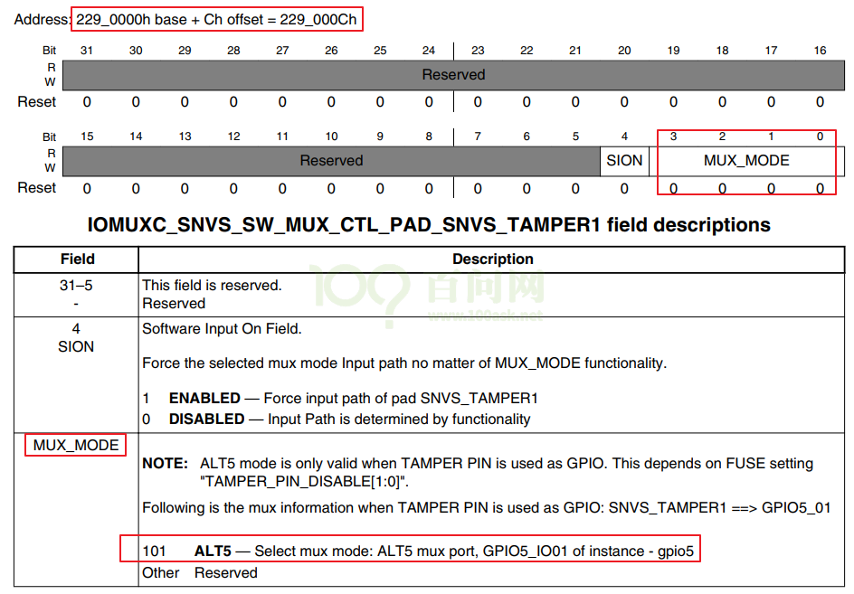

图 15.5 设置GPIO5_IO1

1. 对于GPIO4_IO14，设置如下寄存器：

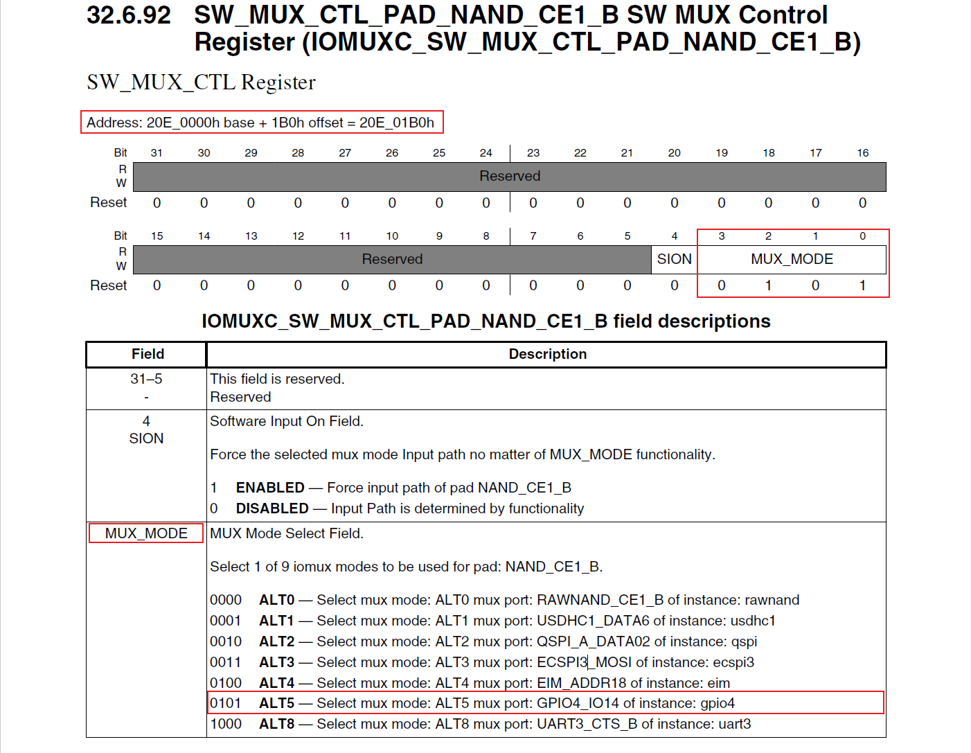

图 15.6 设置GPIO4_IO14

1. 设置GPIO5_IO01、GPIO4_IO14为输入引脚，读取引脚电平

寄存器地址为：

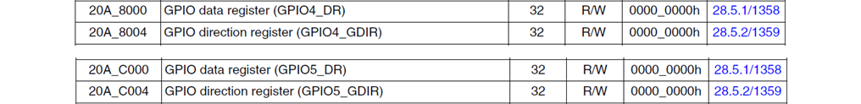

图 15.7 GPIO_DR寄存器

设置方向寄存器，把引脚设置为输出引脚：



图 15.8 设置方向寄存器

读取引脚状态寄存器，得到引脚电平：

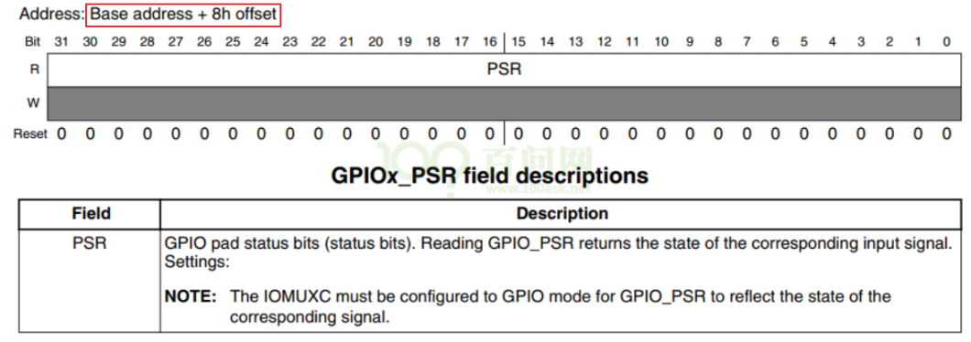

图 15.9 GPIO状态寄存器

### 编程

* + - * 1. 程序框架

使用GIT下载所有源码后，本节源码位于如下目录：

01_all_series_quickstart\

05_嵌入式Linux驱动开发基础知识\

source\04_button_drv\02_button_drv_for_boards\05_button_drv_for_100ask_imx6ull

* + - * 1. 硬件相关的代码

主要看board_100ask_imx6ull.c。涉及的寄存器挺多，一个一个去执行ioremap效率太低。先定义结构体，然后对结构体指针进行ioremap。

对于IOMUXC，可以如下定义：

struct iomux {

volatile unsigned int unnames[23];

volatile unsigned int IOMUXC_SW_MUX_CTL_PAD_GPIO1_IO00;

volatile unsigned int IOMUXC_SW_MUX_CTL_PAD_GPIO1_IO01;

volatile unsigned int IOMUXC_SW_MUX_CTL_PAD_GPIO1_IO02;

volatile unsigned int IOMUXC_SW_MUX_CTL_PAD_GPIO1_IO03;

volatile unsigned int IOMUXC_SW_MUX_CTL_PAD_GPIO1_IO04;

volatile unsigned int IOMUXC_SW_MUX_CTL_PAD_GPIO1_IO05;

volatile unsigned int IOMUXC_SW_MUX_CTL_PAD_GPIO1_IO06;

volatile unsigned int IOMUXC_SW_MUX_CTL_PAD_GPIO1_IO07;

volatile unsigned int IOMUXC_SW_MUX_CTL_PAD_GPIO1_IO08;

volatile unsigned int IOMUXC_SW_MUX_CTL_PAD_GPIO1_IO09;

volatile unsigned int IOMUXC_SW_MUX_CTL_PAD_UART1_TX_DATA;

volatile unsigned int IOMUXC_SW_MUX_CTL_PAD_UART1_RX_DATA;

volatile unsigned int IOMUXC_SW_MUX_CTL_PAD_UART1_CTS_B;

};

对于GPIO，可以如下定义：

struct imx6ull_gpio {

volatile unsigned int dr;

volatile unsigned int gdir;

volatile unsigned int psr;

volatile unsigned int icr1;

volatile unsigned int icr2;

volatile unsigned int imr;

volatile unsigned int isr;

volatile unsigned int edge_sel;

};

struct imx6ull_gpio gpio4 = ioremap(0x020A8000, sizeof(struct imx6ull_gpio));

struct imx6ull_gpio gpio5 = ioremap(0x20AC000, sizeof(struct imx6ull_gpio));

看一个驱动程序，先看它的入口函数，代码如下。

119 static struct button_operations my_buttons_ops = {

120 .count = 2,

121 .init = board_imx6ull_button_init,

122 .read = board_imx6ull_button_read,

123 };

124

125 int board_imx6ull_button_drv_init(void)

126 {

127 register_button_operations(&my_buttons_ops);

128 return 0;

129 }

第127行向上层驱动注册一个button_operations结构体，该结构体在第119～123行定义。

button_operations结构体中有init函数指针，它指向board_imx6ull_button_init函数，在里面将会初始化LED引脚：使能、设置为GPIO模式、设置为输出引脚。代码如下。

值得关注的是第71～78行，对于寄存器要先使用ioremap得到它的虚拟地址，以后使用虚拟地址访问寄存器。

50 /* enable GPIO4 */

51 static volatile unsigned int *CCM_CCGR3;

52

53 /* enable GPIO5 */

54 static volatile unsigned int *CCM_CCGR1;

55

56 /* set GPIO5_IO03 as GPIO */

57 static volatile unsigned int *IOMUXC_SNVS_SW_MUX_CTL_PAD_SNVS_TAMPER1;

58

59 /* set GPIO4_IO14 as GPIO */

60 static volatile unsigned int *IOMUXC_SW_MUX_CTL_PAD_NAND_CE1_B;

61

62 static struct iomux *iomux;

63

64 static struct imx6ull_gpio *gpio4;

65 static struct imx6ull_gpio *gpio5;

66

67 static void board_imx6ull_button_init (int which) /* 初始化button, which-哪个button */

68 {

69 if (!CCM_CCGR1)

70 {

71 CCM_CCGR1 = ioremap(0x20C406C, 4);

72 CCM_CCGR3 = ioremap(0x20C4074, 4);

73 IOMUXC_SNVS_SW_MUX_CTL_PAD_SNVS_TAMPER1 = ioremap(0x229000C, 4);

74 IOMUXC_SW_MUX_CTL_PAD_NAND_CE1_B = ioremap(0x20E01B0, 4);

75

76 iomux = ioremap(0x20e0000, sizeof(struct iomux));

77 gpio4 = ioremap(0x020A8000, sizeof(struct imx6ull_gpio));

78 gpio5 = ioremap(0x20AC000, sizeof(struct imx6ull_gpio));

79 }

80

81 if (which == 0)

82 {

83 /* 1. enable GPIO5

84 * CG15, b[31:30] = 0b11

85 */

86 *CCM_CCGR1 |= (3<<30);

87

88 /* 2. set GPIO5_IO01 as GPIO

89 * MUX_MODE, b[3:0] = 0b101

90 */

91 *IOMUXC_SNVS_SW_MUX_CTL_PAD_SNVS_TAMPER1 = 5;

92

93 /* 3. set GPIO5_IO01 as input

94 * GPIO5 GDIR, b[1] = 0b0

95 */

96 gpio5->gdir &= ~(1<<1);

97 }

98 else if(which == 1)

99 {

100 /* 1. enable GPIO4

101 * CG6, b[13:12] = 0b11

102 */

103 *CCM_CCGR3 |= (3<<12);

104

105 /* 2. set GPIO4_IO14 as GPIO

106 * MUX_MODE, b[3:0] = 0b101

107 */

108 IOMUXC_SW_MUX_CTL_PAD_NAND_CE1_B = 5;

109

110 /* 3. set GPIO4_IO14 as input

111 * GPIO4 GDIR, b[14] = 0b0

112 */

113 gpio4->gdir &= ~(1<<14);

114 }

115

116 }

button_operations结构体中还有有read函数指针，它指向board_imx6ull_button_read函数，在里面将会读取并返回按键引脚的电平。代码如下。

118 static int board_imx6ull_button_read (int which) /* 读button, which-哪个 */

119 {

120 //printk("%s %s line %d, button %d, 0x%x\n", __FILE__, __FUNCTION__, __LINE__, which, *GPIO1_DATAIN);

121 if (which == 0)

122 return (gpio5->psr & (1<<1)) ? 1 : 0;

123 else

124 return (gpio4->psr & (1<<14)) ? 1 : 0;

125 }

### 测试

先启动IMX6ULL挂载NFS文件系统。

安装驱动程序之后执行测试程序，观察它的返回值(执行测试程序的同时操作按键)：

[root@100ask:~]# insmod button_drv.ko

[root@100ask:~]# insmod board_drv.ko

[root@100ask:~]# insmod board_100ask_imx6ull.ko

[root@100ask:~]#./button_test /dev/100ask_button0

[root@100ask:~]#./button_test /dev/100ask_button1

### 课后作业

修改button_test.c，使用按键来点灯

# GPIO和Pinctrl子系统的使用

参考文档：

* 内核 Documentation\devicetree\bindings\Pinctrl\ 目录下：

Pinctrl-bindings.txt

* 内核 Documentation\gpio 目录下：

Pinctrl-bindings.txt

* 内核 Documentation\devicetree\bindings\gpio 目录下：

gpio.txt

**注意**：本章的重点在于“使用”，深入讲解放在“驱动大全”的视频里。

前面的视频，我们使用直接操作寄存器的方法编写驱动。这只是为了让大家掌握驱动程序的本质，在实际开发过程中我们可不这样做，太低效了！如果驱动开发都是这样去查找寄存器，那我们就变成“寄存器工程师”了，即使是做单片机的都不执着于裸写寄存器了。

Linux下针对引脚有2个重要的子系统：GPIO、Pinctrl。

## Pinctrl子系统重要概念

### 引入

无论是哪种芯片，都有类似图 16.1的结构：

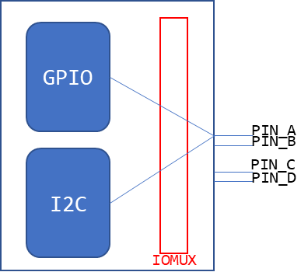

图 16.1 GPIO与外设连接示意图

* 要想让pinA、B用于GPIO，需要设置IOMUX让它们连接到GPIO模块；
* 要想让pinA、B用于I2C，需要设置IOMUX让它们连接到I2C模块。

所以GPIO、I2C应该是并列的关系，它们能够使用之前，需要设置IOMUX。有时候并不仅仅是设置IOMUX，还要配置引脚，比如上拉、下拉、开漏等等。

现在的芯片动辄几百个引脚，在使用到GPIO功能时，让你一个引脚一个引脚去找对应的寄存器，这要疯掉。术业有专攻，这些累活就让芯片厂家做吧──他们是BSP工程师。我们在他们的基础上开发，我们是驱动工程师。开玩笑的，BSP工程师是更懂他自家的芯片，但是如果驱动工程师看不懂他们的代码，那你的进步也有限啊。

所以，要把引脚的复用、配置抽出来，做成Pinctrl子系统，给GPIO、I2C等模块使用。

BSP工程师要做什么？看图 16.2：

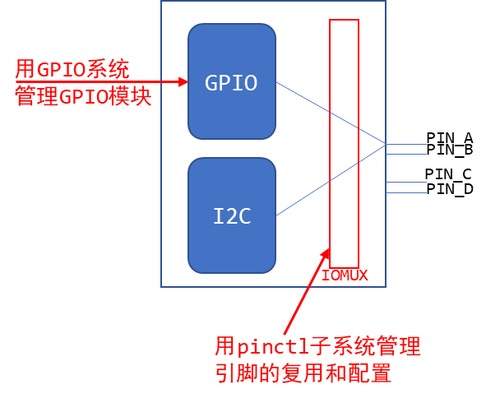

图 16.2 工程师的任务

等BSP工程师在GPIO子系统、Pinctrl子系统中把自家芯片的支持加进去后，我们就可以非常方便地使用这些引脚了：点灯简直太简单了。

等等，GPIO模块在图中跟I2C不是并列的吗？干嘛在讲Pinctrl时还把GPIO子系统拉进来？

大多数的芯片，没有单独的IOMUX模块，引脚的复用、配置等等，就是在GPIO模块内部实现的。

在硬件上GPIO和Pinctrl是如此密切相关，在软件上它们的关系也非常密切。

所以这2个子系统我们一起讲解。

### 重要概念

从设备树开始学习Pintrl会比较容易。

主要参考文档是：内核

Documentation\devicetree\bindings\pinctrl\pinctrl-bindings.txt

这会涉及2个对象：pin controller、client device。

前者提供服务：可以用它来复用引脚、配置引脚。

后者使用服务：声明自己要使用哪些引脚的哪些功能，怎么配置它们。

1. pin controller：

在芯片手册里你找不到pin controller，它是一个软件上的概念，你可以认为它对应IOMUX──用来复用引脚，还可以配置引脚(比如上下拉电阻等)。

注意，pin controller和GPIO Controller不是一回事，前者控制的引脚可用于GPIO功能、I2C功能；后者只是把引脚配置为输入、输出等简单的功能。即先用pin controller把引脚配置为GPIO，再用GPIO Controler把引脚配置为输入或输出。

1. client device

“客户设备”，谁的客户？Pinctrl系统的客户，那就是使用Pinctrl系统的设备，使用引脚的设备。它在设备树里会被定义为一个节点，在节点里声明要用哪些引脚。

图 16.3就可以把几个重要概念理清楚：

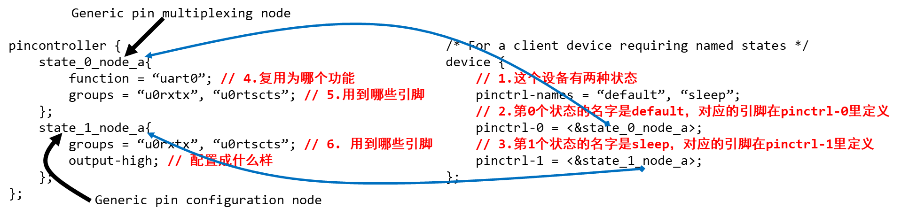

图 16.3 复用节点与配置节点

上图中，左边是pin controller节点，右边是client device节点：

* 1. pin state：

对于一个“client device”来说，比如对于一个UART设备，它有多个“状态”：default、sleep等，那对应的引脚也有这些状态。

怎么理解？

比如默认状态下，UART设备是工作的，那么所用的引脚就要复用为UART功能。

在休眠状态下，为了省电，可以把这些引脚复用为GPIO功能；或者直接把它们配置输出高电平。

上图中，pinctrl-names里定义了2种状态：default、sleep。

* + 第0种状态用到的引脚在pinctrl-0中定义，它是state_0_node_a，位于pincontroller节点中。
  + 第1种状态用到的引脚在pinctrl-1中定义，它是state_1_node_a，位于pincontroller节点中。

当这个设备处于default状态时，pinctrl子系统会自动根据上述信息把所用引脚复用为uart0功能。

当这这个设备处于sleep状态时，pinctrl子系统会自动根据上述信息把所用引脚配置为高电平。

* 1. groups和function：

一个设备会用到一个或多个引脚，这些引脚就可以归为一组(group)；

这些引脚可以复用为某个功能：function。

当然：一个设备可以用到多组引脚，比如A1、A2两组引脚，A1组复用为F1功能，A2组复用为F2功能。

* 1. Generic pin multiplexing node和Generic pin configuration node

在上图左边的pin controller节点中，有子节点或孙节点，它们是给client device使用的。

* + 可以用来描述复用信息：哪组(group)引脚复用为哪个功能(function)；
  + 可以用来描述配置信息：哪组(group)引脚配置为哪个设置功能(setting)，比如上拉、下拉等。

**注意**：pin controller节点的格式，没有统一的标准！！！！每家芯片都不一样。

甚至上面的group、function关键字也不一定有，但是概念是有的。

### 示例

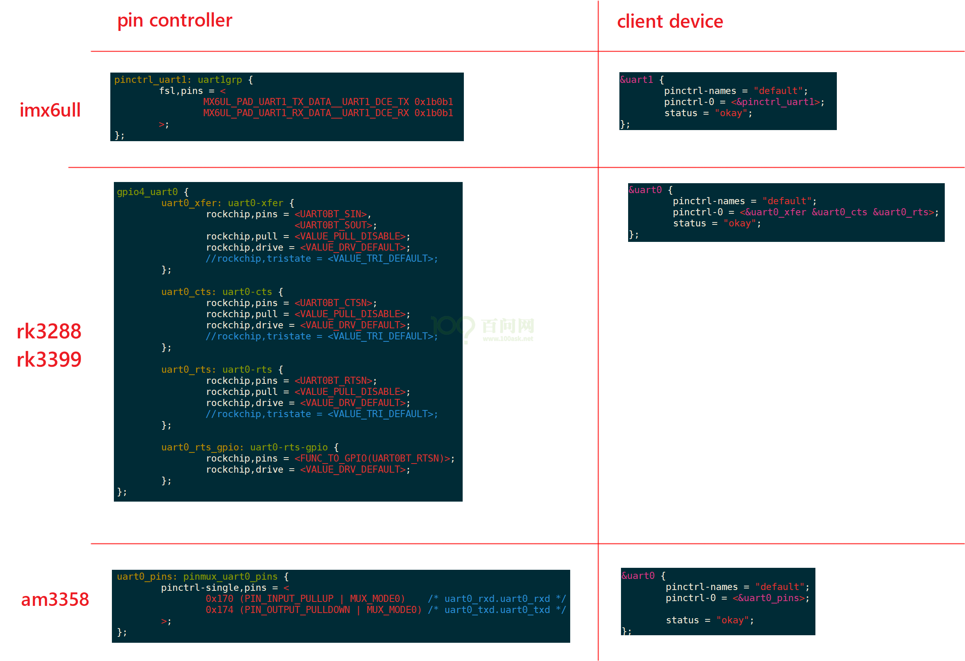

### 代码中怎么引用pinctrl

这是透明的，我们的驱动基本不用管。当设备切换状态时，对应的pinctrl就会被调用。

比如在platform_device和platform_driver的枚举过程中，流程如下：

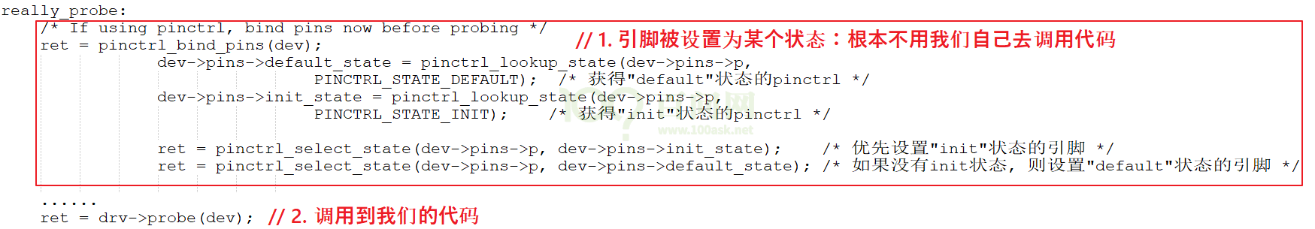

当系统休眠时，也会去设置该设备sleep状态对应的引脚，不需要我们自己去调用代码。非要自己调用，也有函数：

devm_pinctrl_get_select_default(struct device *dev); // 使用"default"状态的引脚

pinctrl_get_select(struct device *dev, const char *name); // 根据name选择某种状态的引脚

pinctrl_put(struct pinctrl *p); // 不再使用, 退出时调用

## GPIO子系统重要概念

### 引入

要操作GPIO引脚，先把所用引脚配置为GPIO功能，这通过Pinctrl子系统来实现。

然后就可以根据设置引脚方向(输入还是输出)、读值──获得电平状态，写值──输出高低电平。

以前我们通过寄存器来操作GPIO引脚，即使LED驱动程序，对于不同的板子它的代码也完全不同。

当BSP工程师实现了GPIO子系统后，我们就可以：

* 在设备树里指定GPIO引脚
* 在驱动代码中：使用GPIO子系统的标准函数获得GPIO、设置GPIO方向、读取/设置GPIO值。

这样的驱动代码，将是单板无关的。

### 在设备树中指定引脚

在几乎所有ARM芯片中，GPIO都分为几组，每组中有若干个引脚。所以在使用GPIO子系统之前，就要先确定：它是哪组的？组里的哪一个？

在设备树中，“GPIO组”就是一个GPIO Controller，这通常都由芯片厂家设置好。我们要做的是找到它名字，比如“gpio1”，然后指定要用它里面的哪个引脚，比如<&gpio1 0>。

有代码更直观，下图是一些芯片的GPIO控制器节点，它们一般都是厂家定义好，在xxx.dtsi文件中：

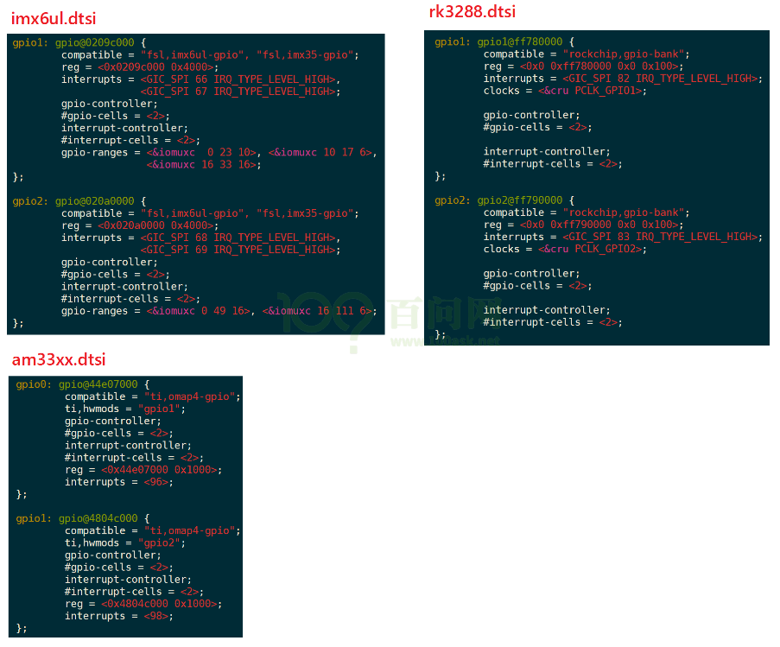

我们暂时只需要关心里面的这2个属性：

gpio-controller;

#gpio-cells = <2>;

* “gpio-controller”表示这个节点是一个GPIO Controller，它下面有很多引脚。
* “#gpio-cells = <2>”表示这个控制器下每一个引脚要用2个32位的数(cell)来描述。

为什么要用2个数？其实使用多个cell来描述一个引脚，这是GPIO Controller自己决定的。比如可以用其中一个cell来表示那是哪一个引脚，用另一个cell来表示它是高电平有效还是低电平有效，甚至还可以用更多的cell来示其他特性。

普遍的用法是，用第1个cell来表示哪一个引脚，用第2个cell来表示有效电平：

GPIO_ACTIVE_HIGH ： 高电平有效

GPIO_ACTIVE_LOW : 低电平有效

定义GPIO Controller是芯片厂家的事，我们怎么引用某个引脚呢？在自己的设备节点中使用属性"[<name>-]gpios"，示例如下：

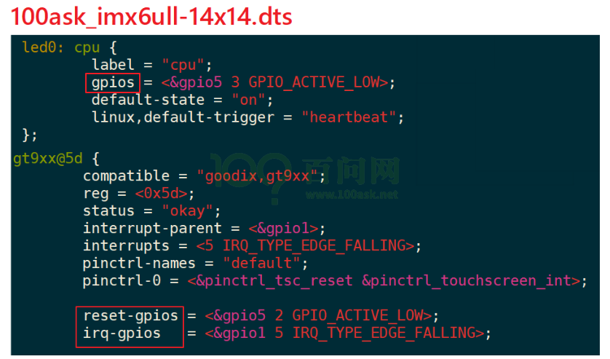

上图中，可以使用gpios属性，也可以使用name-gpios属性。

### 在驱动代码中调用GPIO子系统

在设备树中指定了GPIO引脚，在驱动代码中如何使用？

也就是GPIO子系统的接口函数是什么？

GPIO子系统有两套接口：基于描述符的(descriptor-based)、老的(legacy)。前者的函数都有前缀“gpiod_”，它使用gpio_desc结构体来表示一个引脚；后者的函数都有前缀“gpio_”，它使用一个整数来表示一个引脚。

要操作一个引脚，首先要get引脚，然后设置方向，读值、写值。

驱动程序中要包含头文件，

#include <linux/gpio/consumer.h> // descriptor-based

或

#include <linux/gpio.h> // legacy

下表列出常用的函数：

表 16‑1 常用函数

|  |  |  |
| --- | --- | --- |
| **descriptor-based** | | **legacy** |
| **获得GPIO** | | |
| **gpiod_get** | | gpio_request |
| **gpiod_get_index** | |  |
| **gpiod_get_array** | | gpio_request_array |
| **devm_gpiod_get** | |  |
| **devm_gpiod_get_index** | |  |
| **devm_gpiod_get_array** | |  |
| **设置方向** | | |
| **gpiod_direction_input** | | gpio_direction_input |
| **gpiod_direction_output** | | gpio_direction_output |
| **读值、写值** |  | |
| **gpiod_get_value** | | gpio_get_value |
| **gpiod_set_value** | | gpio_set_value |
| **释放GPIO** | | |
| **gpio_free** | | gpio_free |
| **gpiod_put** | | gpio_free_array |
| **gpiod_put_array** | |  |
| **devm_gpiod_put** | |  |
| **devm_gpiod_put_array** | |  |

有前缀“devm_”的含义是“设备资源管理”(Managed Device Resource)，这是一种自动释放资源的机制。它的思想是“资源是属于设备的，设备不存在时资源就可以自动释放”。

比如在Linux开发过程中，先申请了GPIO，再申请内存；如果内存申请失败，那么在返回之前就需要先释放GPIO资源。如果使用devm的相关函数，在内存申请失败时可以直接返回：设备的销毁函数会自动地释放已经申请了的GPIO资源。

建议使用“devm_”版本的相关函数。

假设备在设备树中有如下节点：

foo_device {

compatible = "acme,foo";

...

led-gpios = <&gpio 15 GPIO_ACTIVE_HIGH>, /* red */

<&gpio 16 GPIO_ACTIVE_HIGH>, /* green */

<&gpio 17 GPIO_ACTIVE_HIGH>; /* blue */

power-gpios = <&gpio 1 GPIO_ACTIVE_LOW>;

};

那么可以使用下面的函数获得引脚：

struct gpio_desc *red, *green, *blue, *power;

red = gpiod_get_index(dev, "led", 0, GPIOD_OUT_HIGH);

green = gpiod_get_index(dev, "led", 1, GPIOD_OUT_HIGH);

blue = gpiod_get_index(dev, "led", 2, GPIOD_OUT_HIGH);

power = gpiod_get(dev, "power", GPIOD_OUT_HIGH);

**注意：**gpiod_set_value设置的值是“逻辑值”，不一定等于物理值。

什么意思？

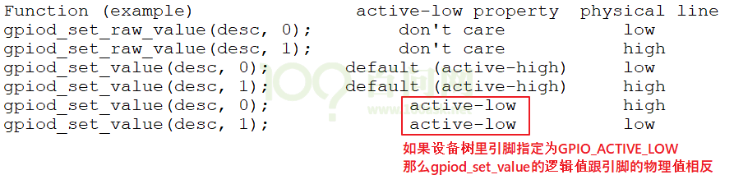

旧的“gpio_”函数没办法根据设备树信息获得引脚，它需要先知道引脚号。

引脚号怎么确定？

在GPIO子系统中，每注册一个GPIO Controller时会确定它的“base number”，那么这个控制器里的第n号引脚的号码就是：base number + n。

但是如果硬件有变化、设备树有变化，这个base number并不能保证是固定的，应该查看sysfs来确定base number。

### sysfs中的访问方法

在sysfs中访问GPIO，实际上用的就是引脚号，老的方法。

* 先确定某个GPIO Controller的基准引脚号(base number)，再计算出某个引脚的号码。

方法如下：

1. 先在开发板的/sys/class/gpio目录下，找到各个gpiochipXXX目录：

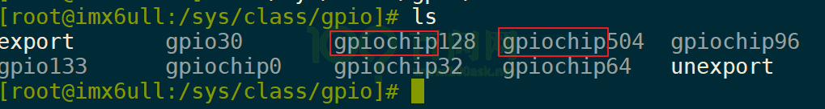

1. 然后进入某个gpiochip目录，查看文件label的内容
2. 根据label的内容对比设备树

label内容来自设备树，比如它的寄存器基地址。用来跟设备树(dtsi文件)比较，就可以知道这对应哪一个GPIO Controller。

下图是在100asK_imx6ull上运行的结果，通过对比设备树可知gpiochip96对应gpio4：

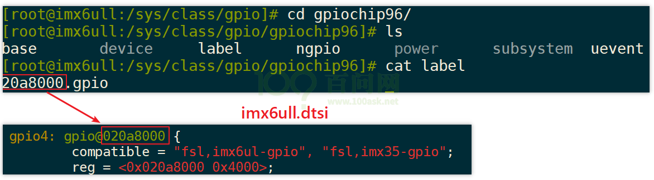

所以gpio4这组引脚的基准引脚号就是96，这也可以“cat base”来再次确认。

* 基于sysfs操作引脚：

以100ask_imx6ull为例，它有一个按键，原理图如下：

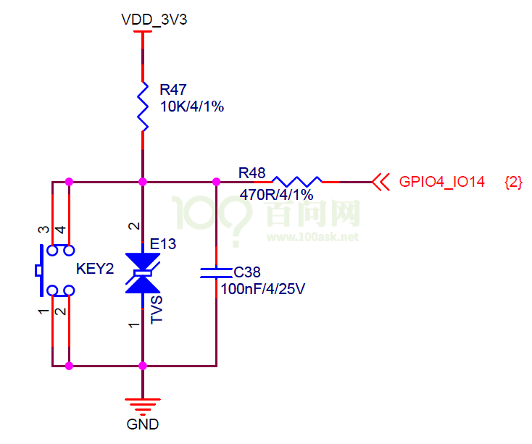

那么GPIO4_14的号码是96+14=110，可以如下操作读取按键值：

[root@100ask:~]# echo 110 > /sys/class/gpio/export

[root@100ask:~]# echo in > /sys/class/gpio/gpio110/direction

[root@100ask:~]# cat /sys/class/gpio/gpio110/value

[root@100ask:~]# echo 110 > /sys/class/gpio/unexport

**注意**：如果驱动程序已经使用了该引脚，那么将会export失败，会提示下面的错误：

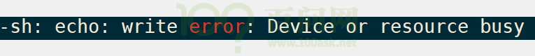

对于输出引脚，假设引脚号为N，可以用下面的方法设置它的值为1：

[root@100ask:~]# echo N > /sys/class/gpio/export

[root@100ask:~]# echo out > /sys/class/gpio/gpioN/direction

[root@100ask:~]# echo 1 > /sys/class/gpio/gpioN/value

[root@100ask:~]# echo N > /sys/class/gpio/unexport

## 基于GPIO子系统的LED驱动程序

### 编写思路

GPIO的地位跟其他模块，比如I2C、UART的地方是一样的，要使用某个引脚，需要先把引脚配置为GPIO功能，这要使用Pinctrl子系统，只需要在设备树里指定就可以。在驱动代码上不需要我们做任何事情。

GPIO本身需要确定引脚，这也需要在设备树里指定。

设备树节点会被内核转换为platform_device。

对应的，驱动代码中要注册一个platform_driver，在probe函数中：获得引脚、注册file_operations。

在file_operations中：设置方向、读值/写值。图 16.4就是一个设备树的例子：

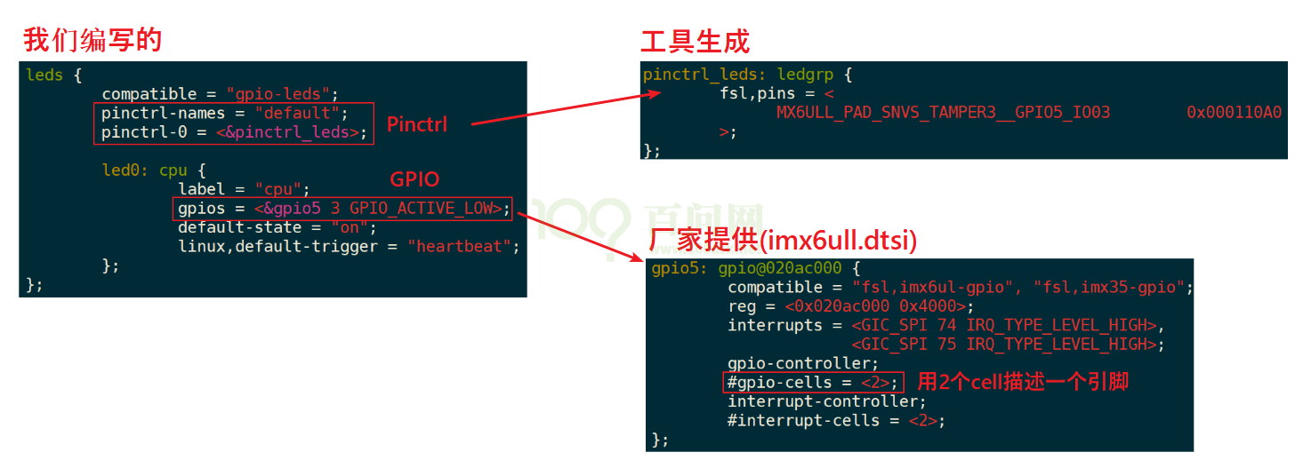

图 16.4 设备树示意

### 在设备树中添加Pinctrl信息

有些芯片提供了设备树生成工具，在GUI界面中选择引脚功能和配置信息，就可以自动生成Pinctrl子结点。把它复制到你的设备树文件中，再在client device结点中引用就可以。

有些芯片只提供文档，那就去阅读文档，一般在内核源码目录Documentation\devicetree\bindings\pinctrl下面，保存有该厂家的文档。

如果连文档都没有，那只能参考内核源码中的设备树文件，在内核源码目录arch/arm/boot/dts目录下。

最后一步，网络搜索。

Pinctrl子节点的样式如下：



### 在设备树中添加GPIO信息

先查看电路原理图确定所用引脚，再在设备树中指定：添加”[name]-gpios”属性，指定使用的是哪一个GPIO Controller里的哪一个引脚，还有其他Flag信息，比如GPIO_ACTIVE_LOW等。具体需要多少个cell来描述一个引脚，需要查看设备树中这个GPIO Controller节点里的“#gpio-cells”属性值，也可以查看内核文档。

示例如下：



### 编程示例

在实际操作过程中也许会碰到意外的问题，现场演示如何解决。

1. 定义、注册一个platform_driver
2. 在它的probe函数里：
   1. 根据platform_device的设备树信息确定GPIO：gpiod_get
   2. 定义、注册一个file_operations结构体
   3. 在file_operarions中使用GPIO子系统的函数操作GPIO：

gpiod_direction_output、gpiod_set_value

**好处**：这些代码对所有的板子都是完全一样的！

使用GIT命令载后，源码leddrv.c位于这个目录下：

01_all_series_quickstart\

05_嵌入式Linux驱动开发基础知识\source\05_gpio_and_pinctrl\01_led

摘录重点内容：

* 注册platform_driver

注意下面第122行的"100ask,leddrv"，它会跟设备树中节点的compatible对应：

121 static const struct of_device_id ask100_leds[] = {

122 { .compatible = "100ask,leddrv" },

123 { },

124 };

125

126 /* 1. 定义platform_driver */

127 static struct platform_driver chip_demo_gpio_driver = {

128 .probe = chip_demo_gpio_probe,

129 .remove = chip_demo_gpio_remove,

130 .driver = {

131 .name = "100ask_led",

132 .of_match_table = ask100_leds,

133 },

134 };

135

136 /* 2. 在入口函数注册platform_driver */

137 static int __init led_init(void)

138 {

139 int err;

140

141 printk("%s %s line %d\n", __FILE__, __FUNCTION__, __LINE__);

142

143 err = platform_driver_register(&chip_demo_gpio_driver);

144

145 return err;

146 }

* 在probe函数中获得GPIO

核心代码是第87行，它从该设备(对应设备树中的设备节点)获取名为“led”的引脚。在设备树中，必定有一属性名为“led-gpios”或“led-gpio”。

77 /* 4. 从platform_device获得GPIO

78 * 把file_operations结构体告诉内核：注册驱动程序

79 */

80 static int chip_demo_gpio_probe(struct platform_device *pdev)

81 {

82 //int err;

83

84 printk("%s %s line %d\n", __FILE__, __FUNCTION__, __LINE__);

85

86 /* 4.1 设备树中定义有: led-gpios=<...>; */

87 led_gpio = gpiod_get(&pdev->dev, "led", 0);

88 if (IS_ERR(led_gpio)) {

89 dev_err(&pdev->dev, "Failed to get GPIO for led\n");

90 return PTR_ERR(led_gpio);

91 }

* 注册file_operations结构体：这是老套路了：

93 /* 4.2 注册file_operations */

94 major = register_chrdev(0, "100ask_led", &led_drv); /* /dev/led */

95

96 led_class = class_create(THIS_MODULE, "100ask_led_class");

97 if (IS_ERR(led_class)) {

98 printk("%s %s line %d\n", __FILE__, __FUNCTION__, __LINE__);

99 unregister_chrdev(major, "led");

100 gpiod_put(led_gpio);

101 return PTR_ERR(led_class);

102 }

103

104 device_create(led_class, NULL, MKDEV(major, 0), NULL, "100ask_led%d", 0); /* /dev/100ask_led0 */

* 在open函数中调用GPIO函数设置引脚方向：

51 static int led_drv_open (struct inode *node, struct file *file)

52 {

53 //int minor = iminor(node);

54

55 printk("%s %s line %d\n", __FILE__, __FUNCTION__, __LINE__);

56 /* 根据次设备号初始化LED */

57 gpiod_direction_output(led_gpio, 0);

58

59 return 0;

60 }

* 在write函数中调用GPIO函数设置引脚值：

34 /* write(fd, &val, 1); */

35 static ssize_t led_drv_write (struct file *file, const char __user *buf, size_t size, loff_t *offset)

36 {

37 int err;

38 char status;

39 //struct inode *inode = file_inode(file);

40 //int minor = iminor(inode);

41

42 printk("%s %s line %d\n", __FILE__, __FUNCTION__, __LINE__);

43 err = copy_from_user(&status, buf, 1);

44

45 /* 根据次设备号和status控制LED */

46 gpiod_set_value(led_gpio, status);

47

48 return 1;

49 }

* 释放GPIO：

gpiod_put(led_gpio);

## 在100ASK_IMX6ULL上机实验

### 确定引脚并生成设备树节点

NXP公司对于IMX6ULL芯片，有设备树生成工具。我们也把它上传到GIT去了，使用GIT命令载后，在这个目录下：

01_all_series_quickstart\

05_嵌入式Linux驱动开发基础知识\source\05_gpio_and_pinctrl\tools\imx\

安装“Pins_Tool_for_i.MX_Processors_v6_x64.exe”后运行，打开IMX6ULL的配置文件“MCIMX6Y2xxx08.mex”，就可以在GUI界面中选择引脚，配置它的功能，这就可以自动生成Pinctrl的子节点信息。

100ASK_IMX6ULL使用的LED原理图如下，可知引脚是GPIO5_3：

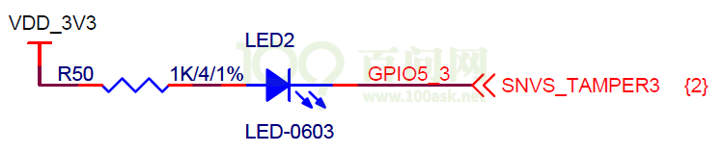

在设备树工具中，如下图操作：

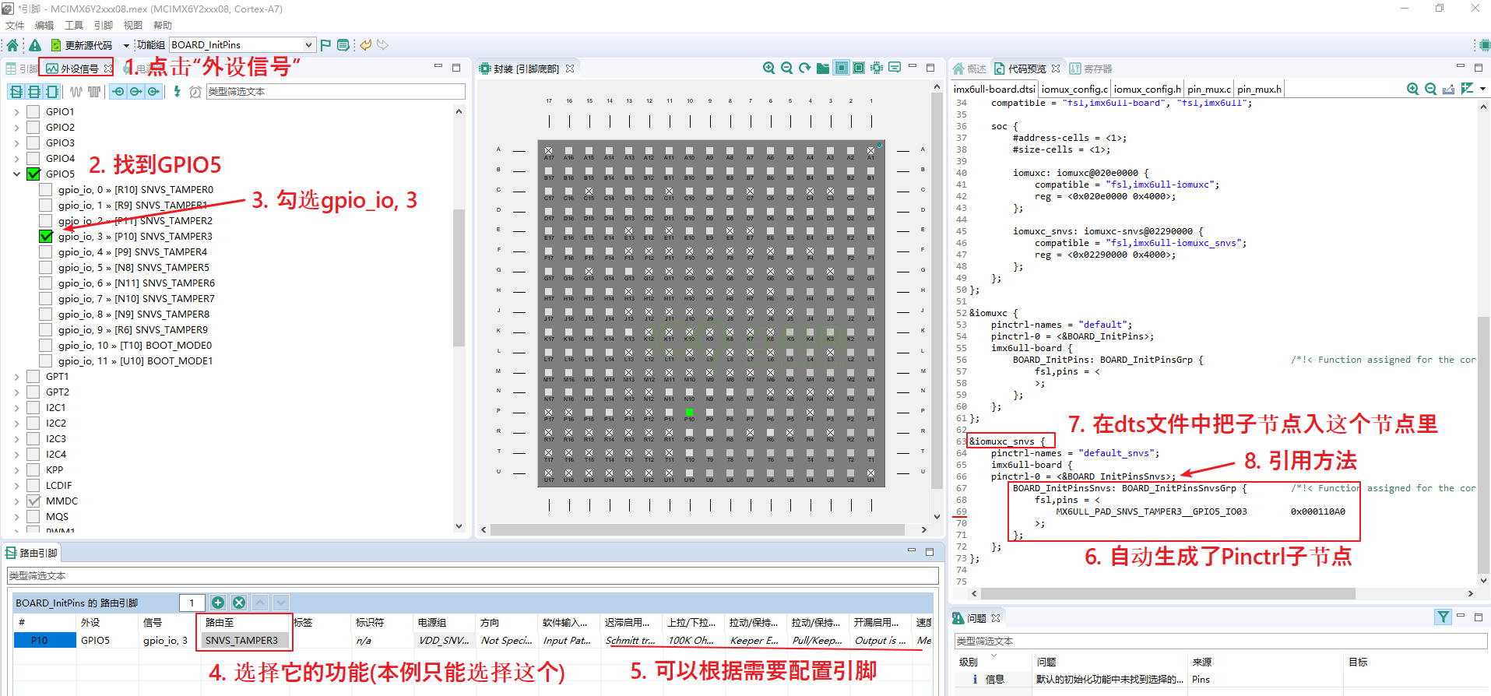

把自动生成的设备树信息，放到内核源码

arch/arm/boot/dts/100ask_imx6ull-14x14.dts中，代码如下：

* + - * 1. Pinctrl信息：

&iomuxc_snvs {

……

myled_for_gpio_subsys: myled_for_gpio_subsys{

fsl,pins = <

MX6ULL_PAD_SNVS_TAMPER3__GPIO5_IO03 0x000110A0

>;

};

* + - * 1. 设备节点信息(放在根节点下)：

myled {

compatible = "100ask,leddrv";

pinctrl-names = "default";

pinctrl-0 = <&myled_for_gpio_subsys>;

led-gpios = <&gpio5 3 GPIO_ACTIVE_LOW>;

};

### 编译程序

编译设备树后，要更新设备树。

编译驱动程序时，“leddrv_未测试的原始版本.c”是有错误信息的，“leddrv.c”是修改过的。

测试方法，在板子上执行命令：

[root@100ask:~]# insmod leddrv.ko

[root@100ask:~]# ls /dev/100ask_led0

[root@100ask:~]# ./ledtest /dev/100ask_led0 on

[root@100ask:~]# ./ledtest /dev/100ask_led0 off

# 异常与中断的概念及处理流程

## 中断的引入

### 妈妈怎么知道孩子醒了



图 17.1 妈妈和孩子

妈妈怎么知道卧室里小孩醒了？

1. 查询方式：时不时进房间看一下

简单，但是累

1. 休眠-唤醒：进去房间陪小孩一起睡觉，小孩醒了会吵醒她

不累，但是妈妈干不了活了

1. poll方式：妈妈要干很多活，但是可以陪小孩睡一会，定个闹钟

要浪费点时间，但是可以继续干活。

妈妈要么是被小孩吵醒，要么是被闹钟吵醒。

1. 异步通知：妈妈在客厅干活，小孩醒了他会自己走出房门告诉妈妈

妈妈、小孩互不耽误。

后面的3种方式，都需要“小孩来中断妈妈”：中断她的睡眠、中断她的工作。实际上，能“中断”妈妈的事情可多了：

1. 发生了各种声音
2. 可忽略的远处猫叫
3. 快递员按门铃
4. 卧室中小孩哭了

妈妈当前正在看书，被这些事件“中断”后她会怎么做？流程如下：

1. 先在书中放入书签，合上书
2. 去处理，对于不同的情况，处理方法不同：
   * + 对于门铃：开门取快递
     + 对于哭声：照顾小孩
3. 回来继续看书

### 嵌入系统中也有类似的情况

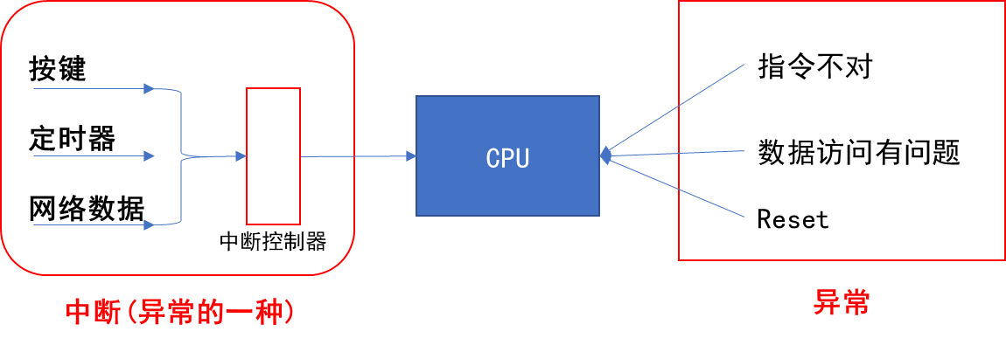

图 17.2 中断与异常

CPU在运行的过程中，也会被各种“异常”打断。这些“异常”有：

1. 指令未定义
2. 指令、数据访问有问题
3. SWI(软中断)
4. 快中断
5. 中断

中断也属于一种“异常”，导致中断发生的情况有很多，比如：

* 按键
* 定时器
* ADC转换完成
* UART发送完数据、收到数据
* 等等

这些众多的“中断源”，汇集到“中断控制器”，由“中断控制器”选择优先级最高的中断并通知CPU。

## 中断的处理流程

arm对异常(中断)处理过程：

1. 初始化：
   1. 设置中断源，让它可以产生中断
   2. 设置中断控制器(可以屏蔽某个中断，优先级)
   3. 设置CPU总开关(使能中断)
2. 执行其他程序：正常程序
3. 产生中断：比如按下按键--->中断控制器--->CPU
4. CPU 每执行完一条指令都会检查有无中断/异常产生
5. CPU发现有中断/异常产生，开始处理。

对于不同的异常，跳去不同的地址执行程序。

这地址上，只是一条跳转指令，跳去执行某个函数(地址)，这个就是异常向量。③④⑤都是硬件做的。

1. 这些函数做什么事情？

软件做的:

* 1. 保存现场(各种寄存器)
  2. 处理异常(中断):分辨中断源，再调用不同的处理函数
  3. 恢复现场

## 异常向量表

u-boot或是Linux内核，都有类似如下的代码：

_start: b reset

ldr pc, _undefined_instruction

ldr pc, _software_interrupt

ldr pc, _prefetch_abort

ldr pc, _data_abort

ldr pc, _not_used

ldr pc, _irq //发生中断时，CPU跳到这个地址执行该指令 **假设地址为0x18**

ldr pc, _fiq

这就是异常向量表，每一条指令对应一种异常。

发生复位时，CPU就去 执行第1条指令：b reset。

发生中断时，CPU就去执行“ldr pc, _irq”这条指令。

这些指令存放的位置是固定的，比如对于ARM9芯片中断向量的地址是0x18。

当发生中断时，CPU就强制跳去执行0x18处的代码。

在向量表里，一般都是放置一条跳转指令，发生该异常时，CPU就会执行向量表中的跳转指令，去调用更复杂的函数。

当然，向量表的位置并不总是从0地址开始，很多芯片可以设置某个vector base寄存器，指定向量表在其他位置，比如设置vector base为0x80000000，指定为DDR的某个地址。但是表中的各个异常向量的偏移地址，是固定的：复位向量偏移地址是0，中断是0x18。

## 参考资料

对于ARM的中断控制器，述语上称之为GIC (Generic Interrupt Controller)，到目前已经更新到v4版本了。

各个版本的差别可以看这里：

<https://developer.arm.com/ip-products/system-ip/system-controllers/interrupt-controllers>

简单地说，GIC v3/v4用于 ARMv8 架构，即64位ARM芯片。

而GIC v2用于ARMv7和其他更低的架构。

以后在驱动大全里讲解中断时，我们再深入分析，到时会涉及单核、多核等知识。

# Linux系统对中断的处理

## 进程、线程、中断的核心：栈

中断中断，中断谁？

中断当前正在运行的进程、线程。

进程、线程是什么？内核如何切换进程、线程、中断？

要理解这些概念，必须理解栈的作用。

### 18.1.1 ARM处理器程序运行的过程

ARM芯片属于精简指令集计算机(RISC：Reduced Instruction Set Computing)，它所用的指令比较简单，有如下特点：

1. 对内存只有读、写指令
2. 对于数据的运算是在CPU内部实现
3. 使用RISC指令的CPU复杂度小一点，易于设计

比如对于a=a+b这样的算式，需要经过下面4个步骤才可以实现：



细看这几个步骤，有些疑问：

1. 读a，那么a的值读出来后保存在CPU里面哪里？
2. 读b，那么b的值读出来后保存在CPU里面哪里？
3. a+b的结果又保存在哪里？

我们需要深入ARM处理器的内部。简单概括如下，我们先忽略各种CPU模式(系统模式、用户模式等等)。

**注意**：如果想入理解ARM处理器架构，应该从裸机开始学习。我们即将写好近30个裸机程序的文档，估计还3月底发布。

**注意**：为了加快学习速度，建议先不看裸机。



CPU运行时，先去取得指令，再执行指令：

1. 把内存a的值读入CPU寄存器R0
2. 把内存b的值读入CPU寄存器R1
3. 把R0、R1累加，存入R0
4. 把R0的值写入内存a

### 程序被中断时，怎么保存现场

从上图可知，CPU内部的寄存器很重要，如果要暂停一个程序，中断一个程序，就需要把这些寄存器的值保存下来：这就称为保存现场。

保存在哪里？内存，这块内存就称之为栈。

程序要继续执行，就先从栈中恢复那些CPU内部寄存器的值。

这个场景并不局限于中断，下图可以概括程序A、B的切换过程，其他情况是类似的：



1. 函数调用：
   1. 在函数A里调用函数B，实际就是中断函数A的执行。
   2. 那么需要把函数A调用B之前瞬间的CPU寄存器的值，保存到栈里；
   3. 再去执行函数B；
   4. 函数B返回之后，就从栈中恢复函数A对应的CPU寄存器值，继续执行。
2. 中断处理
   1. 进程A正在执行，这时候发生了中断。
   2. CPU强制跳到中断异常向量地址去执行，
   3. 这时就需要保存进程A被中断瞬间的CPU寄存器值，
   4. 可以保存在进程A的内核态栈，也可以保存在进程A的内核结构体中。
   5. 中断处理完毕，要继续运行进程A之前，恢复这些值。
3. 进程切换
   1. 在所谓的多任务操作系统中，我们以为多个程序是同时运行的。
   2. 如果我们能感知微秒、纳秒级的事件，可以发现操作系统时让这些程序依次执行一小段时间，进程A的时间用完了，就切换到进程B。
   3. 怎么切换？
   4. 切换过程是发生在内核态里的，跟中断的处理类似。
   5. 进程A的被切换瞬间的CPU寄存器值保存在某个地方；
   6. 恢复进程B之前保存的CPU寄存器值，这样就可以运行进程B了。

所以，在中断处理的过程中，伴存着进程的保存现场、恢复现场。进程的调度也是使用栈来保存、恢复现场：



### 进程、线程的概念

假设我们写一个音乐播放器，在播放音乐的同时会根据按键选择下一首歌。把事情简化为2件事：发送音频数据、读取按键。那可以这样写程序：

int main(int argc, char **argv)

{

int key;

while (1)

{

key = read_key();

if (key != -1)

{

switch (key)

{

case NEXT:

select_next_music(); // 在GUI选中下一首歌

break;

}

}

else

{

send_music();

}

}

return 0;

}

这个程序只有一条主线，读按键、播放音乐都是顺序执行。

无论按键是否被按下，read_key函数必须马上返回，否则会使得后续的send_music受到阻滞导致音乐播放不流畅。

读取按键、播放音乐能否分为两个程序进行？可以，但是开销太大：读按键的程序，要把按键通知播放音乐的程序，进程间通信的效率没那么高。

这时可以用多线程之编程，读取按键是一个线程，播放音乐是另一个线程，它们之间可以通过全局变量传递数据，示意代码如下：

int g_key;

void key_thread_fn()

{

while (1)

{

g_key = read_key();

if (g_key != -1)

{

switch (g_key)

{

case NEXT:

select_next_music(); // 在GUI选中下一首歌

break;

}

}

}

}

void music_fn()

{

while (1)

{

if (g_key == STOP)

stop_music();

else

{

send_music();

}

}

}

int main(int argc, char **argv)

{

int key;

create_thread(key_thread_fn);

create_thread(music_fn);

while (1)

{

sleep(10);

}

return 0;

}

这样，按键的读取及GUI显示、音乐的播放，可以分开来，不必混杂在一起。

按键线程可以使用阻塞方式读取按键，无按键时是休眠的，这可以节省CPU资源。

音乐线程专注于音乐的播放和控制，不用理会按键的具体读取工作。并且这2个线程通过全局变量g_key传递数据，高效而简单。

在Linux中：资源分配的单位是进程，调度的单位是线程。

也就是说，在一个进程里，可能有多个线程，这些线程共用打开的文件句柄、全局变量等等。

而这些线程，之间是互相独立的，“同时运行”，也就是说：每一个线程，都有自己的栈。如下图示：



## 18.2 Linux系统对中断处理的演进

从2005年我接触Linux到现在15年了，Linux中断系统的变化并不大。比较重要的就是引入了threaded irq：使用内核线程来处理中断。

Linux系统中有硬件中断，也有软件中断。对硬件中断的处理有2个原则：不能嵌套，越快越好。

参考资料：

<https://blog.csdn.net/myarrow/article/details/9287169>

### Linux对中断的扩展：硬件中断、软件中断

Linux系统把中断的意义扩展了，对于按键中断等硬件产生的中断，称之为“硬件中断”(hard irq)。每个硬件中断都有对应的处理函数，比如按键中断、网卡中断的处理函数肯定不一样。

为方便理解，你可以先认为对硬件中断的处理是用数组来实现的，数组里存放的是函数指针：



**注意**：上图是简化的，Linux中这个数组复杂多了。

当发生A中断时，对应的irq_function_A函数被调用。硬件导致该函数被调用。

相对的，还可以人为地制造中断：软件中断(soft irq)，如下图所示：



**注意**：上图是简化的，Linux中这个数组复杂多了。

问题来了：

1. 软件中断何时生产？

由软件决定，对于X号软件中断，只需要把它的flag设置为1就表示发生了该中断。

1. 软件中断何时处理？

软件中断嘛，并不是那么十万火急，有空再处理它好了。

什么时候有空？不能让它一直等吧？

Linux系统中，各种硬件中断频繁发生，至少定时器中断每10ms发生一次，那取个巧？

在处理完硬件中断后，再去处理软件中断？就这么办！

1. 有哪些软件中断？

查内核源码include/linux/interrupt.h

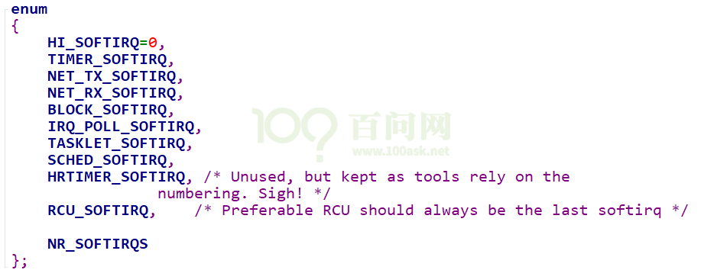

怎么触发软件中断？最核心的函数是raise_softirq，简单地理解就是设置softirq_veq[nr]的标记位：

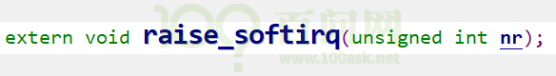

怎么设置软件中断的处理函数：

extern void open_softirq(int nr, void (*action) (struct soft_action*));



后面讲到的中断下半部tasklet就是使用软件中断实现的。

### 中断处理原则1：不能嵌套

官方资料：中断处理不能嵌套

<https://git.kernel.org/pub/scm/linux/kernel/git/torvalds/linux.git/commit/?id=e58aa3d2d0cc>

中断处理函数需要调用C函数，这就需要用到栈。

* 中断A正在处理的过程中，假设又发生了中断B，那么在栈里要保存A的现场，然后处理B。
* 在处理B的过程中又发生了中断C，那么在栈里要保存B的现场，然后处理C。

如果中断嵌套突然暴发，那么栈将越来越大，栈终将耗尽。

所以，为了防止这种情况发生，也是为了简单化中断的处理，在Linux系统上中断无法嵌套：即当前中断A没处理完之前，不会响应另一个中断B(即使它的优先级更高)。

### 中断处理原则2：越快越好

妈妈在家中照顾小孩时，门铃响起，她开门取快递：这就是中断的处理。她取个快递敢花上半天吗？不怕小孩出意外吗？

同理，在Linux系统中，中断的处理也是越快越好。

在单芯片系统中，假设中断处理很慢，那应用程序在这段时间内就无法执行：系统显得很迟顿。

在SMP系统中，假设中断处理很慢，那么正在处理这个中断的CPU上的其他线程也无法执行。

在中断的处理过程中，该CPU是不能进行进程调度的，所以中断的处理要越快越好，尽早让其他中断能被处理──进程调度靠定时器中断来实现。

在Linux系统中使用中断是挺简单的，为某个中断irq注册中断处理函数handler，可以使用request_irq函数：



在handler函数中，代码尽可能高效。

但是，处理某个中断要做的事情就是很多，没办法加快。比如对于按键中断，我们需要等待几十毫秒消除机械抖动。难道要在handler中等待吗？对于计算机来说，这可是一个段很长的时间。

怎么办？

### 要处理的事情实在太多，拆分为：上半部、下半部

当一个中断要耗费很多时间来处理时，它的坏处是：在这段时间内，其他中断无法被处理。换句话说，在这段时间内，系统是关中断的。

如果某个中断就是要做那么多事，我们能不能把它拆分成两部分：紧急的、不紧急的？

在handler函数里只做紧急的事，然后就重新开中断，让系统得以正常运行；那些不紧急的事，以后再处理，处理时是开中断的。



中断下半部的实现有很多种方法，讲2种主要的：tasklet(小任务)、work queue(工作队列)。

### 下半部要做的事情耗时不是太长：tasklet

假设我们把中断分为上半部、下半部。发生中断时，上半部下半部的代码何时、如何被调用？

当下半部比较耗时但是能忍受，并且它的处理比较简单时，可以用tasklet来处理下半部。tasklet是使用软件中断来实现。

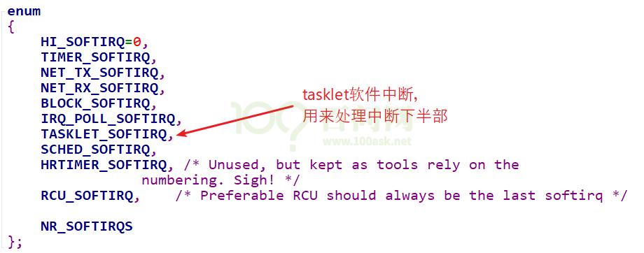

写字太多，不如贴代码，代码一目了然：

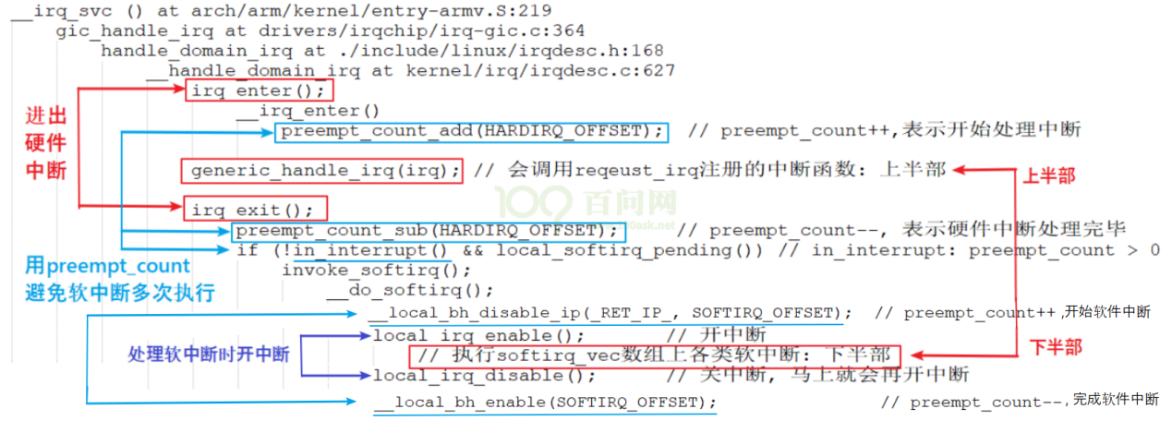

使用流程图简化一下：



假设硬件中断A的上半部函数为irq_top_half_A，下半部为irq_bottom_half_A。

使用情景化的分析，才能理解上述代码的精华。

* 硬件中断A处理过程中，没有其他中断发生：

一开始，preempt_count = 0；

上述流程图①～⑨依次执行，上半部、下半部的代码各执行一次。

* 硬件中断A处理过程中，又再次发生了中断A：

一开始，preempt_count = 0；

执行到第⑥时，一开中断后，中断A又再次使得CPU跳到中断向量表。

**注意**：这时preempt_count等于1，并且中断下半部的代码并未执行。

CPU又从①开始再次执行中断A的上半部代码：

在第①步preempt_count等于2；

在第③步preempt_count等于1；

在第④步发现preempt_count等于1，所以直接结束当前第2次中断的处理；

**注意**：重点来了，第2次中断发生后，打断了第一次中断的第⑦步处理。当第2次中断处理完毕，CPU会继续去执行第⑦步。

可以看到，发生2次硬件中断A时，它的上半部代码执行了2次，但是下半部代码只执行了一次。

所以，同一个中断的上半部、下半部，在执行时是多对一的关系。

* 硬件中断A处理过程中，又再次发生了中断B：

一开始，preempt_count = 0；

执行到第⑥时，一开中断后，中断B又再次使得CPU跳到中断向量表。

**注意**：这时preempt_count等于1，并且中断A下半部的代码并未执行。

CPU又从①开始再次执行中断B的上半部代码：

在第①步preempt_count等于2；

在第③步preempt_count等于1；

在第④步发现preempt_count等于1，所以直接结束当前第2次中断的处理；

**注意**：重点来了，第2次中断发生后，打断了第一次中断A的第⑦步处理。当第2次中断B处理完毕，CPU会继续去执行第⑦步。

在第⑦步里，它会去执行中断A的下半部，也会去执行中断B的下半部。

所以，多个中断的下半部，是汇集在一起处理的。

**总结**：

1. 中断的处理可以分为上半部，下半部
2. 中断上半部，用来处理紧急的事，它是在关中断的状态下执行的
3. 中断下半部，用来处理耗时的、不那么紧急的事，它是在开中断的状态下执行的
4. 中断下半部执行时，有可能会被多次打断，有可能会再次发生同一个中断
5. 中断上半部执行完后，触发中断下半部的处理
6. 中断上半部、下半部的执行过程中，不能休眠：中断休眠的话，以后谁来调度进程啊？

### 下半部要做的事情太多并且很复杂：工作队列

在中断下半部的执行过程中，虽然是开中断的，期间可以处理各类中断。但是毕竟整个中断的处理还没走完，这期间APP是无法执行的。

假设下半部要执行1、2分钟，在这1、2分钟里APP都是无法响应的。

这谁受得了？所以，如果中断要做的事情实在太耗时，那就不能用软件中断来做，而应该用内核线程来做：在中断上半部唤醒内核线程。内核线程和APP都一样竞争执行，APP有机会执行，系统不会卡顿。

这个内核线程是系统帮我们创建的，一般是kworker线程，内核中有很多这样的线程：

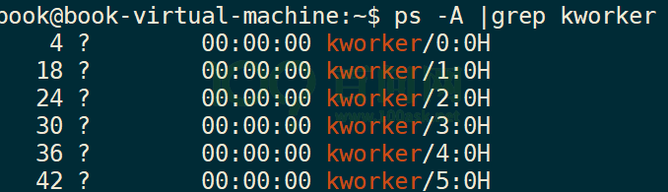

kworker线程要去“工作队列”(work queue)上取出一个一个“工作”(work)，来执行它里面的函数。

那我们怎么使用work、work queue呢？

1. 创建work：

你得先写出一个函数，然后用这个函数填充一个work结构体。比如：

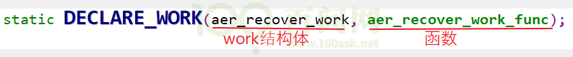

1. 要执行这个函数时，把work提交给work queue就可以了：

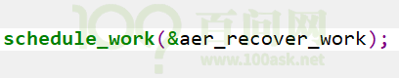

上述函数会把work提供给系统默认的work queue：system_wq，它是一个队列。

1. 谁来执行work中的函数？

不用我们管，schedule_work函数不仅仅是把work放入队列，还会把kworker线程唤醒。此线程抢到时间运行时，它就会从队列中取出work，执行里面的函数。

1. 谁把work提交给work queue？

在中断场景中，可以在中断上半部调用schedule_work函数。

**总结**：

* 很耗时的中断处理，应该放到线程里去
* 可以使用work、work queue
* 在中断上半部调用schedule_work函数，触发work的处理
* 既然是在线程中运行，那对应的函数可以休眠。

### 新技术：threaded irq

使用线程来处理中断，并不是什么新鲜事。使用work就可以实现，但是需要定义work、调用schedule_work，好麻烦啊。

太懒了太懒了，就这2步你们都不愿意做。

好，内核是为懒人服务的，再杀出一个函数：

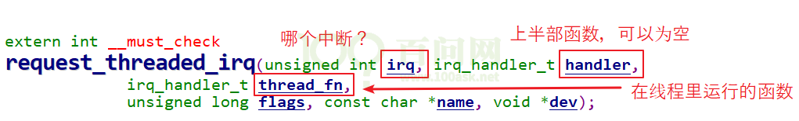

你可以只提供thread_fn，系统会为这个函数创建一个内核线程。发生中断时，内核线程就会执行这个函数。

说你懒是开玩笑，内核开发者也不会那么在乎懒人。

以前用work来线程化地处理中断，一个worker线程只能由一个CPU执行，多个中断的work都由同一个worker线程来处理，在单CPU系统中也只能忍着了。但是在SMP系统中，明明有那么多CPU空着，你偏偏让多个中断挤在这个CPU上？

新技术threaded irq，为每一个中断都创建一个内核线程；多个中断的内核线程可以分配到多个CPU上执行，这提高了效率。

## Linux中断系统中的重要数据结构

本节内容，可以从request_irq(include/linux/interrupt.h)函数一路分析得到。

能弄清楚下面这个图，对Linux中断系统的掌握也基本到位了。



最核心的结构体是irq_desc，之前为了易于理解，我们说在Linux内核中有一个中断数组，对于每一个硬件中断，都有一个数组项，这个数组就是irq_desc数组。

**注意**：如果内核配置了CONFIG_SPARSE_IRQ，那么它就会用基数树(radix tree)来代替irq_desc数组。SPARSE的意思是“稀疏”，假设大小为1000的数组中只用到2个数组项，那不是浪费嘛？所以在中断比较“稀疏”的情况下可以用基数树来代替数组。

### irq_desc数组

irq_desc结构体在include/linux/irqdesc.h中定义，主要内容如下图：



每一个irq_desc数组项中都有一个函数：handle_irq，还有一个action链表。要理解它们，需要先看中断结构图：



外部设备1、外部设备n共享一个GPIO中断B，多个GPIO中断汇聚到GIC(通用中断控制器)的A号中断，GIC再去中断CPU。那么软件处理时就是反过来，先读取GIC获得中断号A，再细分出GPIO中断B，最后判断是哪一个外部芯片发生了中断。

所以，中断的处理函数来源有三：

1. GIC的处理函数：

假设irq_desc[A].handle_irq是XXX_gpio_irq_handler(XXX指厂家)，这个函数需要读取芯片的GPIO控制器，细分发生的是哪一个GPIO中断(假设是B)，再去调用irq_desc[B]. handle_irq。

**注意**：irq_desc[A].handle_irq细分出中断后B，调用对应的irq_desc[B].handle_irq。

显然中断A是CPU感受到的顶层的中断，GIC中断CPU时，CPU读取GIC状态得到中断A。

1. 模块的中断处理函数：

比如对于GPIO模块向GIC发出的中断B，它的处理函数是irq_desc[B].handle_irq。

BSP开发人员会设置对应的处理函数，一般是handle_level_irq或handle_edge_irq，从名字上看是用来处理电平触发的中断、边沿触发的中断。

**注意**：导致GPIO中断B发生的原因很多，可能是外部设备1，可能是外部设备n，可能只是某一个设备，也可能是多个设备。所以irq_desc[B].handle_irq会调用某个链表里的函数，这些函数由外部设备提供。这些函数自行判断该中断是否自己产生，若是则处理。

1. 外部设备提供的处理函数：

这里说的“外部设备”可能是芯片，也可能总是简单的按键。它们的处理函数由自己驱动程序提供，这是最熟悉这个设备的“人”：它知道如何判断设备是否发生了中断，如何处理中断。

对于共享中断，比如GPIO中断B，它的中断来源可能有多个，每个中断源对应一个中断处理函数。所以irq_desc[B]中应该有一个链表，存放着多个中断源的处理函数。

一旦程序确定发生了GPIO中断B，那么就会从链表里把那些函数取出来，一一执行。这个链表就是action链表。

对于我们举的这个例子来说，irq_desc数组如下：



### irqaction结构体

irqaction结构体在include/linux/interrupt.h中定义，主要内容如下图：



当调用request_irq、request_threaded_irq注册中断处理函数时，内核就会构造一个irqaction结构体。在里面保存name、dev_id等，最重要的是handler、thread_fn、thread。

handler是中断处理的上半部函数，用来处理紧急的事情。

thread_fn对应一个内核线程thread，当handler执行完毕，Linux内核会唤醒对应的内核线程。在内核线程里，会调用thread_fn函数。

* 可以提供handler而不提供thread_fn，就退化为一般的request_irq函数。
* 可以不提供handler只提供thread_fn，完全由内核线程来处理中断。
* 也可以既提供handler也提供thread_fn，这就是中断上半部、下半部。

里面还有一个名为sedondary的irqaction结构体，它的作用以后再分析。

在reqeust_irq时可以传入dev_id，为何需要dev_id？作用有2：

1. 中断处理函数执行时，可以使用dev_id
2. 卸载中断时要传入dev_id，这样才能在action链表中根据dev_id找到对应项

所以在共享中断中必须提供dev_id，非共享中断可以不提供。

### irq_data结构体

irq_data结构体在include/linux/irq.h中定义，主要内容如下图：



它就是个中转站，里面有irq_chip指针 irq_domain指针，都是指向别的结构体。

比较有意思的是irq、hwirq，irq是软件中断号，hwirq是硬件中断号。比如上面我们举的例子，在GPIO中断B是软件中断号，可以找到irq_desc[B]这个数组项；GPIO里的第x号中断，这就是hwirq。

谁来建立irq、hwirq之间的联系呢？由irq_domain来建立。irq_domain会把本地的hwirq映射为全局的irq，什么意思？比如GPIO控制器里有第1号中断，UART模块里也有第1号中断，这两个“第1号中断”是不一样的，它们属于不同的“域”──irq_domain。

### irq_domain结构体

irq_domain结构体在include/linux/irqdomain.h中定义，主要内容如下图：



当我们后面从设备树讲起，如何在设备树中指定中断，设备树的中断如何被转换为irq时，irq_domain将会起到极大的作为。

这里基于入门的解度简单讲讲，在设备树中你会看到这样的属性：

interrupt-parent = <&gpio1>;

interrupts = <5 IRQ_TYPE_EDGE_RISING>;

它表示要使用gpio1里的第5号中断，hwirq就是5。

但是我们在驱动中会使用request_irq(irq, handler)这样的函数来注册中断，irq是什么？它是软件中断号，它应该从“gpio1的第5号中断”转换得来。

谁把hwirq转换为irq？由gpio1的相关数据结构，就是gpio1对应的irq_domain结构体。

irq_domain结构体中有一个irq_domain_ops结构体，里面有各种操作函数，主要是：

* xlate

用来解析设备树的中断属性，提取出hwirq、type等信息。

* map

把hwirq转换为irq。

### irq_chip结构体

irq_chip结构体在include/linux/irq.h中定义，主要内容如下图：



这个结构体跟“chip”即芯片相关，里面各成员的作用在头文件中也列得很清楚，摘录部分如下：

* @irq_startup: start up the interrupt (defaults to ->enable if NULL)

* @irq_shutdown: shut down the interrupt (defaults to ->disable if NULL)

* @irq_enable: enable the interrupt (defaults to chip->unmask if NULL)

* @irq_disable: disable the interrupt

* @irq_ack: start of a new interrupt

* @irq_mask: mask an interrupt source

* @irq_mask_ack: ack and mask an interrupt source

* @irq_unmask: unmask an interrupt source

* @irq_eoi: end of interrupt

我们在request_irq后，并不需要手工去使能中断，原因就是系统调用对应的irq_chip里的函数帮我们使能了中断。

我们提供的中断处理函数中，也不需要执行主芯片相关的清中断操作，也是系统帮我们调用irq_chip中的相关函数。

但是对于外部设备相关的清中断操作，还是需要我们自己做的。

就像上面图里的“外部设备1“、“外部设备n”，外设备千变万化，内核里可没有对应的清除中断操作。

## 在设备树中指定中断_在代码中获得中断

### 设备树里中断节点的语法

参考文档：

内核Documentation\devicetree\bindings\interrupt-controller\interrupts.txt

* + - * 1. 设备树里的中断控制器

中断的硬件框图如下：



在硬件上，“中断控制器”只有GIC这一个，但是我们在软件上也可以把上图中的“GPIO”称为“中断控制器”。很多芯片有多个GPIO模块，比如GPIO1、GPIO2等等。所以软件上的“中断控制器”就有很多个：GIC、GPIO1、GPIO2等等。

GPIO1连接到GIC，GPIO2连接到GIC，所以GPIO1的父亲是GIC，GPIO2的父亲是GIC。

假设GPIO1有32个中断源，但是它把其中的16个汇聚起来向GIC发出一个中断，把另外16个汇聚起来向GIC发出另一个中断。这就意味着GPIO1会用到GIC的两个中断，会涉及GIC里的2个hwirq。

这些层级关系、中断号(hwirq)，都会在设备树中有所体现。

在设备树中，中断控制器节点中必须有一个属性：interrupt-controller，表明它是“中断控制器”。

还必须有一个属性：#interrupt-cells，表明引用这个中断控制器的话需要多少个cell。

#interrupt-cells的值一般有如下取值：

* #interrupt-cells=<1>

别的节点要使用这个中断控制器时，只需要一个cell来表明使用“哪一个中断”。

* #interrupt-cells=<2>

别的节点要使用这个中断控制器时，需要一个cell来表明使用“哪一个中断”；

还需要另一个cell来描述中断，一般是表明触发类型：

第2个cell的bits[3:0] 用来表示中断触发类型(trigger type and level flags)：

1 = low-to-high edge triggered，上升沿触发

2 = high-to-low edge triggered，下降沿触发

4 = active high level-sensitive，高电平触发

8 = active low level-sensitive，低电平触发

示例如下：

vic: intc@10140000 {

compatible = "arm,versatile-vic";

interrupt-controller;

#interrupt-cells = <1>;

reg = <0x10140000 0x1000>;

};

如果中断控制器有级联关系，下级的中断控制器还需要表明它的“interrupt-parent”是谁，用了interrupt-parent”中的哪一个“interrupts”，请看下一小节。

* + - * 1. 设备树里使用中断

一个外设，它的中断信号接到哪个“中断控制器”的哪个“中断引脚”，这个中断的触发方式是怎样的？

这3个问题，在设备树里使用中断时，都要有所体现。

* interrupt-parent=<&XXXX>

你要用哪一个中断控制器里的中断？

* interrupts

你要用哪一个中断？

Interrupts里要用几个cell，由interrupt-parent对应的中断控制器决定。在中断控制器里有“#interrupt-cells”属性，它指明了要用几个cell来描述中断。

比如：

i2c@7000c000 {

gpioext: gpio-adnp@41 {

compatible = "ad,gpio-adnp";

interrupt-parent = <&gpio>;

interrupts = <160 1>;

gpio-controller;

#gpio-cells = <1>;

interrupt-controller;

#interrupt-cells = <2>;

};

......

};

* 新写法：interrupts-extended

一个“interrupts-extended”属性就可以既指定“interrupt-parent”，也指定“interrupts”，比如：

interrupts-extended = <&intc1 5 1>, <&intc2 1 0>;

### 设备树里中断节点的示例

以100ASK_IMX6ULL开发板为例，在arch/arm/boot/dts目录下可以看到2个文件：imx6ull.dtsi、100ask_imx6ull-14x14.dts，把里面有关中断的部分内容抽取出来。

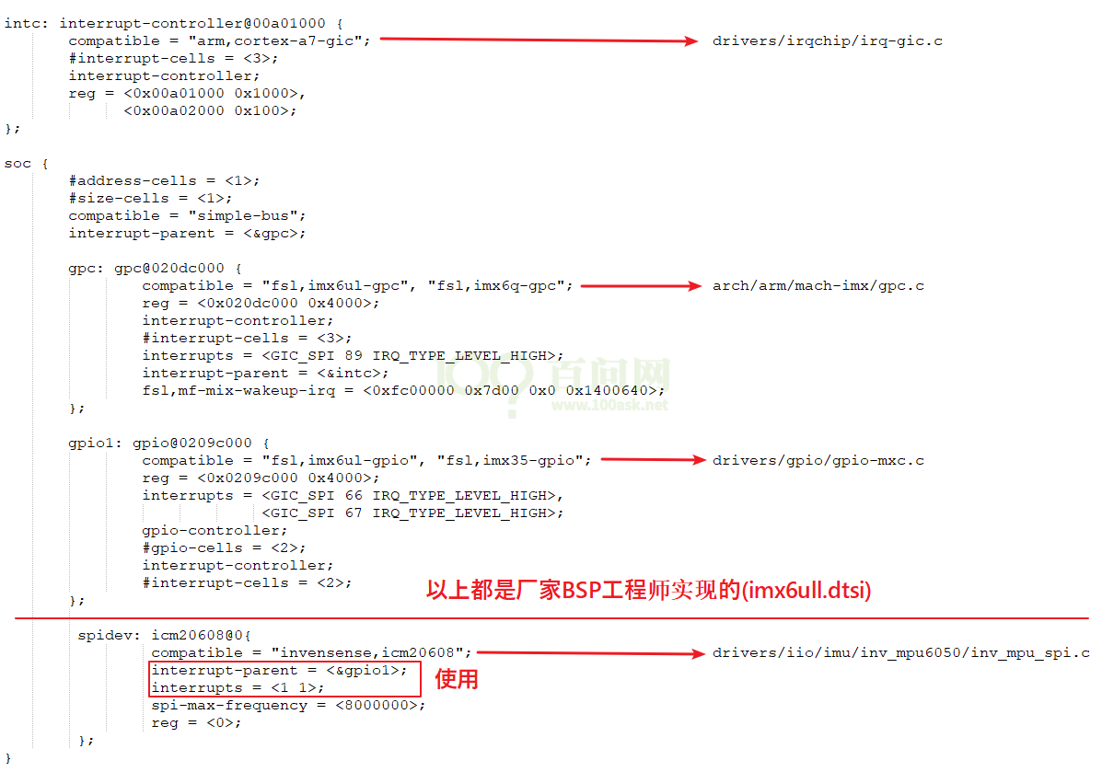

从设备树反推IMX6ULL的中断体系，如下，比之前的框图多了一个“GPC INTC”：



GPC INTC的英文是：General Power Controller, Interrupt Controller。它提供中断屏蔽、中断状态查询功能，实际上这些功能在GIC里也实现了，个人觉得有点多余。除此之外，它还提供唤醒功能，这才是保留它的原因。

### 在代码中获得中断

之前我们提到过，设备树中的节点有些能被转换为内核里的platform_device，有些不能，回顾如下：

1. 根节点下含有compatile属性的子节点，会转换为platform_device
2. 含有特定compatile属性的节点的子节点，会转换为platform_device

如果一个节点的compatile属性，它的值是这4者之一："simple-bus","simple-mfd","isa","arm,amba-bus",

那么它的子结点(需含compatile属性)也可以转换为platform_device。

1. 总线I2C、SPI节点下的子节点：不转换为platform_device

某个总线下到子节点，应该交给对应的总线驱动程序来处理, 它们不应该被转换为platform_device。

* + - * 1. 对于platform_device

一个节点能被转换为platform_device，如果它的设备树里指定了中断属性，那么可以从platform_device中获得“中断资源”，函数如下，可以使用下列函数获得IORESOURCE_IRQ资源，即中断号：

/**

* platform_get_resource - get a resource for a device

* @dev: platform device

* @type: resource type // 取哪类资源？IORESOURCE_MEM、IORESOURCE_REG

* // IORESOURCE_IRQ等

* @num: resource index // 这类资源中的哪一个？

*/

struct resource *platform_get_resource(struct platform_device *dev,

unsigned int type,

unsigned int num);

* + - * 1. 对于I2C设备、SPI设备

对于I2C设备节点，I2C总线驱动在处理设备树里的I2C子节点时，也会处理其中的中断信息。一个I2C设备会被转换为一个i2c_client结构体，中断号会保存在i2c_client的irq成员里，代码如下(drivers/i2c/i2c-core.c)：

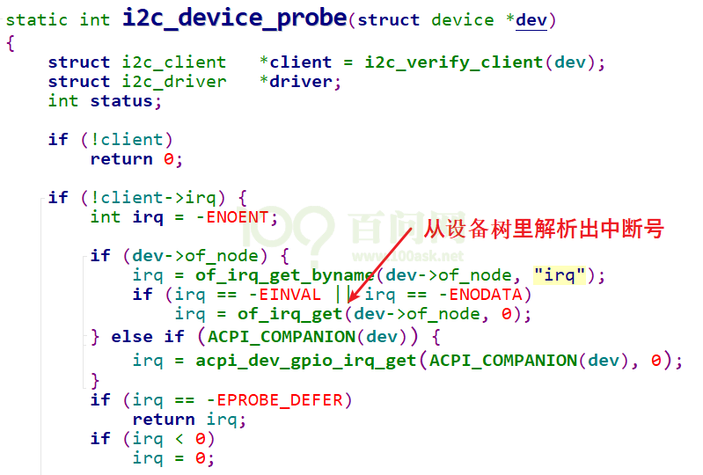

对于SPI设备节点，SPI总线驱动在处理设备树里的SPI子节点时，也会处理其中的中断信息。一个SPI设备会被转换为一个spi_device结构体，中断号会保存在spi_device的irq成员里，代码如下(drivers/spi/spi.c)：

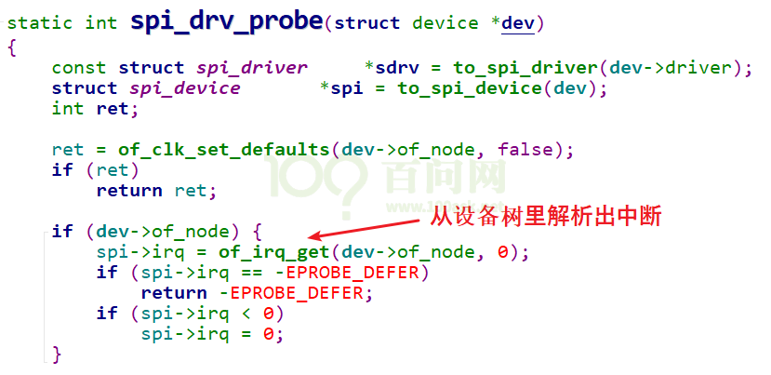

* + - * 1. 调用of_irq_get获得中断号

如果你的设备节点既不能转换为platform_device，它也不是I2C设备，不是SPI设备，那么在驱动程序中可以自行调用of_irq_get函数去解析设备树，得到中断号。

* + - * 1. 对于GPIO

参考：drivers/input/keyboard/gpio_keys.c

可以使用gpio_to_irq或gpiod_to_irq获得中断号。

举例，假设在设备树中有如下节点：

gpio-keys {

compatible = "gpio-keys";

pinctrl-names = "default";

user {

label = "User Button";

gpios = <&gpio5 1 GPIO_ACTIVE_HIGH>;

gpio-key,wakeup;

linux,code = <KEY_1>;

};

};

那么可以使用下面的函数获得引脚和flag：

button->gpio = of_get_gpio_flags(pp, 0, &flags);

bdata->gpiod = gpio_to_desc(button->gpio);

再去使用gpiod_to_irq获得中断号：

irq = gpiod_to_irq(bdata->gpiod);

## 编写使用中断的按键驱动程序

写在前面的话：对于GPIO按键，我们并不需要去写驱动程序，使用内核自带的驱动程序drivers/input/keyboard/gpio_keys.c就可以，然后你需要做的只是修改设备树指定引脚及键值。

但是我还是要教你怎么从头写按键驱动，特别是如何使用中断。因为中断是引入其他基础知识的前提，后面要讲的这些内容都离不开中断：休眠-唤醒、POLL机制、异步通知、定时器、中断的线程化处理。

这些基础知识是更复杂的驱动程序的基础要素，以后的复杂驱动也就是对硬件操作的封装彼此不同，但是用到的基础编程知识是一样的。

### 编程思路

* + - * 1. 设备树相关

查看原理图确定按键使用的引脚，再在设备树中添加节点，在节点里指定中断信息。

例子：

gpio_keys_100ask {

compatible = "100ask,gpio_key";

gpios = <&gpio5 1 GPIO_ACTIVE_HIGH

&gpio4 14 GPIO_ACTIVE_HIGH>;

pinctrl-names = "default";

pinctrl-0 = <&key1_pinctrl

&key2_pinctrl>;

};

* + - * 1. 驱动代码相关
* 首先要获得中断号，参考上面《18.4.3 在代码中获得中断》；
* 然后编写中断处理函数；
* 最后request_irq。

### 先编写驱动程序

参考：内核源码drivers/input/keyboard/gpio_keys.c

使用GIT命令载后，源码gpio_key_drv.c位于这个目录下：

01_all_series_quickstart\

05_嵌入式Linux驱动开发基础知识\source\06_gpio_irq\01_simple

* + - * 1. 从设备树获得GPIO

count = of_gpio_count(node);

for (i = 0; i < count; i++)

gpio_keys_100ask[i].gpio = of_get_gpio_flags(node, i, &flag);

* + - * 1. 从GPIO获得中断号

gpio_keys_100ask[i].irq = gpio_to_irq(gpio_keys_100ask[i].gpio);

* + - * 1. 申请中断

err = request_irq(gpio_keys_100ask[i].irq, gpio_key_isr, \

IRQF_TRIGGER_RISING | IRQF_TRIGGER_FALLING, "100ask_gpio_key", &gpio_keys_100ask[i]);

* + - * 1. 中断函数

static irqreturn_t gpio_key_isr(int irq, void *dev_id)

{

struct gpio_key *gpio_key = dev_id;

int val;

val = gpiod_get_value(gpio_key->gpiod);

printk("key %d %d\n", gpio_key->gpio, val);

return IRQ_HANDLED;

}

## IMX6ULL设备树修改及上机实验

本实验的内核版本：

[https://e.coding.net/weidongshan/imx-linux4.9.88 commit 6020a20c1277c6b511e5673eecd8523e376031c8](https://e.coding.net/weidongshan/imx-linux4.9.88%20commit%206020a20c1277c6b511e5673eecd8523e376031c8)

### 查看原理图确定按键引脚

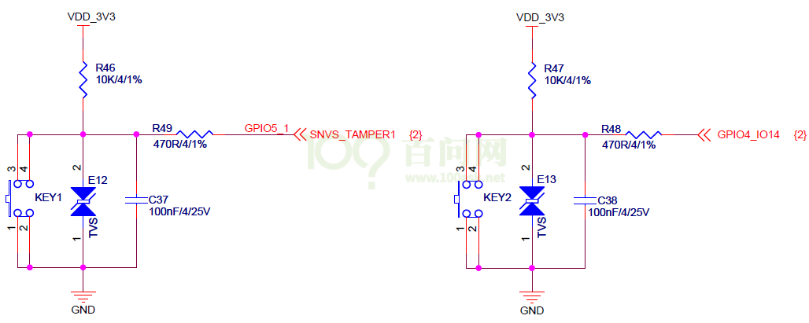

### 修改设备树

对于一个引脚要用作中断时：

* 1. 要通过PinCtrl把它设置为GPIO功能；
  2. 表明自身：是哪一个GPIO模块里的哪一个引脚

运行NXP提供的图形化设备树配置工具“i.MX Pins Tool v6”，点击左侧选中GPIO5_IO01、GPIO4_IO14，如下图所示：

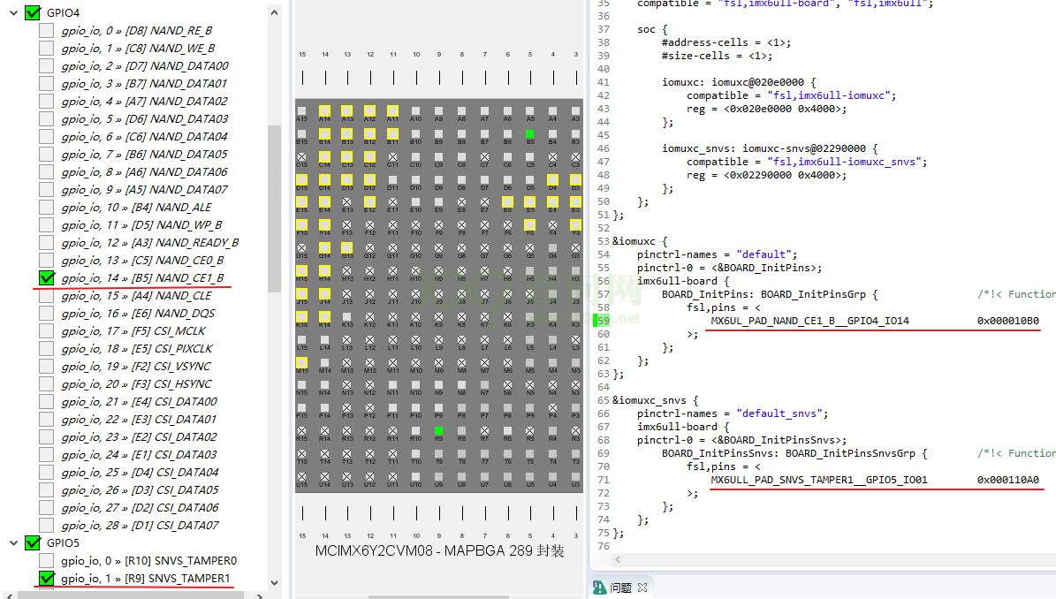

按上图右侧去修改设备树arch/arm/boot/dts/100ask_imx6ull-14x14.dts，修改结果放GIT中。

使用GIT命令载后，源码“修改后100ask_imx6ull-14x14.dts” 位于这个目录下(使用之前要改名为“100ask_imx6ull-14x14.dts”并上传到内核的arch/arm/boot/dts目录)：

01_all_series_quickstart\

05_嵌入式Linux驱动开发基础知识\source\06_gpio_irq\01_simple\device_tree\

主要内容摘录如下：

* GPIO5_IO01的pinctrl定义：

&iomuxc_snvs {

pinctrl-names = "default_snvs";

pinctrl-0 = <&pinctrl_hog_2>;

imx6ul-evk {

key1_100ask: key1_100ask{ /*!< Function assigned for the core: Cortex-A7[ca7] */

fsl,pins = <

MX6ULL_PAD_SNVS_TAMPER1__GPIO5_IO01 0x000110A0

>;

};

* GPIO4_IO14的pinctrl定义：

&iomuxc {

pinctrl-names = "default";

pinctrl-0 = <&pinctrl_hog_1>;

imx6ul-evk {

key2_100ask: key2_100ask{ /*!< Function assigned for the core: Cortex-A7[ca7] */

fsl,pins = <

MX6UL_PAD_NAND_CE1_B__GPIO4_IO14 0x000010B0

>;

};

定义这2个按键的节点：

gpio_keys_100ask {

compatible = "100ask,gpio_key";

gpios = <&gpio5 1 GPIO_ACTIVE_HIGH

&gpio4 14 GPIO_ACTIVE_LOW>;

pinctrl-names = "default";

pinctrl-0 = <&key1_100ask &key2_100ask>;

};

把原来的GPIO按键节点禁止掉：

gpio-keys {

compatible = "gpio-keys";

pinctrl-names = "default";

status = "disabled"; // 这句是新加的

### 上机实验

实验步骤如下：

1. 编译设备树，把100ask_imx6ull-14x14.dtb放到板子的/boot目录，重启开发板。
2. 编译驱动程序，安装驱动程序，操作按键。

大概命令列出如下：

* 1. 在电脑上设置工具链

export ARCH=arm

export CROSS_COMPILE= arm-buildroot-linux-gnueabihf-

export PATH=$PATH:/home/book/100ask_imx6ull-sdk/ToolChain/arm-buildroot-linux-gnueabihf_sdk-buildroot/bin

* 2. 进入内核目录后执行：

make dtbs // 生成 arch/arm/boot/dts/100ask_imx6ull-14x14.dtb，请把它放到板子的/boot目录

* 3. 编译驱动: 先进入驱动程序目录，执行make即可，把生成的gpio_key_drv.ko放到开发板上
* 4. 重启开发板后，在板子上执行：

[root@100ask:~]# echo "7 4 1 7" > /proc/sys/kernel/printk

[root@100ask:~]# insmod gpio_key_drv.ko

* 5. 按下、松开按键，可以看到输出信息：

[ 48.396584] key 110 0

[ 48.569403] key 110 1

[ 49.321805] key 129 0

[ 49.498734] key 129 1

参考资料

* 中断处理不能嵌套：

<https://git.kernel.org/pub/scm/linux/kernel/git/torvalds/linux.git/commit/?id=e58aa3d2d0cc>

* genirq: add threaded interrupt handler support

[h](https://git.kernel.org/pub/scm/linux/kernel/git/torvalds/linux.git/commit/?id=3aa551c9b4c40018f0e261a178e3d25478dc04a9)**[t](https://git.kernel.org/pub/scm/linux/kernel/git/torvalds/linux.git/commit/?id=3aa551c9b4c40018f0e261a178e3d25478dc04a9)**[tps://git.kernel.org/pub/scm/linux/kernel/git/torvalds/linux.git/commit/?id=3aa551c9b4c40018f0e261a178e3d25478dc04a9](https://git.kernel.org/pub/scm/linux/kernel/git/torvalds/linux.git/commit/?id=3aa551c9b4c40018f0e261a178e3d25478dc04a9)

* Linux RT(2)－硬实时Linux(RT-Preempt Patch)的中断线程化

<https://www.veryarm.com/110619.html>

* Linux中断管理 (1)Linux中断管理机制

<https://www.cnblogs.com/arnoldlu/p/8659981.html>

Breakpoint 1, gpio_keys_gpio_isr (irq=200, dev_id=0x863e6930) at drivers/input/keyboard/gpio_keys.c:393

393 {

(gdb) bt

#0 gpio_keys_gpio_isr (irq=200, dev_id=0x863e6930) at drivers/input/keyboard/gpio_keys.c:393

#1 0x80270528 in __handle_irq_event_percpu (desc=0x8616e300, flags=0x86517edc) at kernel/irq/handle.c:145

#2 0x802705cc in handle_irq_event_percpu (desc=0x8616e300) at kernel/irq/handle.c:185

#3 0x80270640 in handle_irq_event (desc=0x8616e300) at kernel/irq/handle.c:202

#4 0x802738e8 in handle_level_irq (desc=0x8616e300) at kernel/irq/chip.c:518

#5 0x8026f7f8 in generic_handle_irq_desc (desc=<optimized out>) at ./include/linux/irqdesc.h:150

#6 generic_handle_irq (irq=<optimized out>) at kernel/irq/irqdesc.c:590

#7 0x805005e0 in mxc_gpio_irq_handler (port=0xc8, irq_stat=2252237104) at drivers/gpio/gpio-mxc.c:274

#8 0x805006fc in mx3_gpio_irq_handler (desc=<optimized out>) at drivers/gpio/gpio-mxc.c:291

#9 0x8026f7f8 in generic_handle_irq_desc (desc=<optimized out>) at ./include/linux/irqdesc.h:150

#10 generic_handle_irq (irq=<optimized out>) at kernel/irq/irqdesc.c:590

#11 0x8026fd0c in __handle_domain_irq (domain=0x86006000, hwirq=32, lookup=true, regs=0x86517fb0) at kernel/irq/irqdesc.c:627

#12 0x80201484 in handle_domain_irq (regs=<optimized out>, hwirq=<optimized out>, domain=<optimized out>) at ./include/linux/irqdesc.h:168

#13 gic_handle_irq (regs=0xc8) at drivers/irqchip/irq-gic.c:364

#14 0x8020b704 in __irq_usr () at arch/arm/kernel/entry-armv.S:464

# 驱动程序基石

## 休眠与唤醒

### 适用场景

在前面引入中断时，我们曾经举过一个例子：



妈妈怎么知道卧室里小孩醒了？

* 休眠-唤醒：进去房间陪小孩一起睡觉，小孩醒了会吵醒她

不累，但是妈妈干不了活了

当应用程序必须等待某个事件发生，比如必须等待按键被按下时，可以使用“休眠-唤醒”机制：

1. APP调用read等函数试图读取数据，比如读取按键；
2. APP进入内核态，也就是调用驱动中的对应函数，发现有数据则复制到用户空间并马上返回；
3. 如果APP在内核态，也就是在驱动程序中发现没有数据，则APP休眠；
4. 当有数据时，比如当按下按键时，驱动程序的中断服务程序被调用，它会记录数据、唤醒APP；
5. APP继续运行它的内核态代码，也就是驱动程序中的函数，复制数据到用户空间并马上返回。

驱动中有数据时，图 19.1中红线就是APP1的执行过程，涉及用户态、内核态：

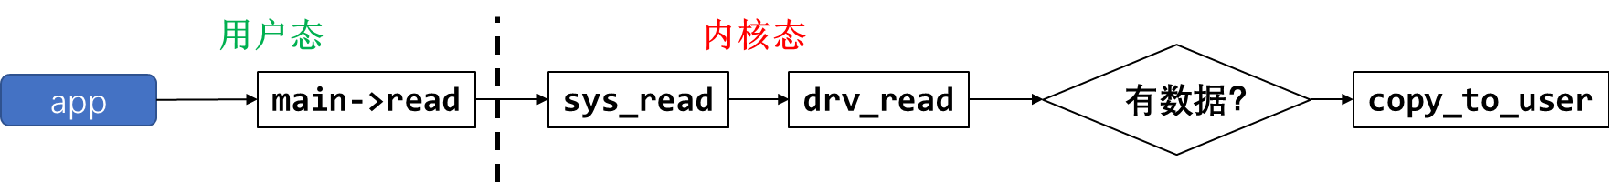

图 19.1 app1执行过程

驱动中没有数据时，APP1在内核态执行到drv_read时会休眠。所谓休眠就是把自己的状态改为非RUNNING，这样内核的调度器就不会让它运行。当按下按键，驱动程序中的中断服务程序被调用，它会记录数据，并唤醒APP1。所以唤醒就是把程序的状态改为RUNNING，这样内核的调度器有合适的时间就会让它运行。当APP1再次运行时，就会继续执行drv_read中剩下的代码，把数据复制回用户空间，返回用户空间。APP1的执行过程如下图的红色实线所示，它被分成了2段：

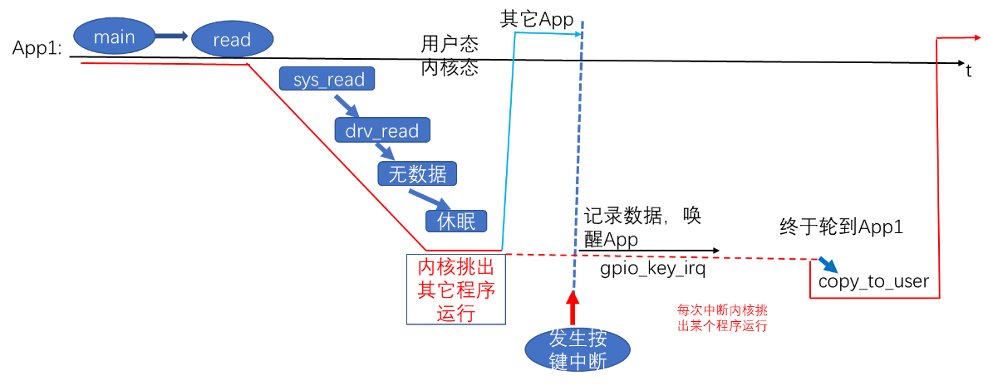

图 19.2 APP1的执行过程

值得注意的是，上面2个图中红线部分都属于APP1的“上下文”，或者这样说：红线所涉及的代码，都是APP1调用的。但是按键的中断服务程序，不属于APP1的“上下文”，这是突如其来的，当中断发生时，APP1正在休眠呢。

在APP1的“上下文”，也就是在APP1的执行过程中，它是可以休眠的。

在中断的处理过程中，也就是gpio_key_irq的执行过程中，它不能休眠：“中断”怎么能休眠？“中断”休眠了，谁来调度其他APP啊？

所以，请记住：**在中断处理函数中，不能休眠**，也就不能调用会导致休眠的函数。

### 内核函数

* + - * 1. 休眠函数

参考内核源码：include\linux\wait.h。

表 19‑1 wait内核函数

|  |  |
| --- | --- |
| **函数** | **说明** |
| **wait_event_interruptible(wq, condition)** | 休眠，直到condition为真；  休眠期间是可被打断的，可以被信号打断 |
| **wait_event(wq, condition)** | 休眠，直到condition为真；  退出的唯一条件是condition为真，信号也不好使 |
| **wait_event_interruptible_timeout(wq, condition, timeout)** | 休眠，直到condition为真或超时；  休眠期间是可被打断的，可以被信号打断 |
| **wait_event_timeout(wq, condition, timeout)** | 休眠，直到condition为真；  退出的唯一条件是condition为真，信号也不好使 |

比较重要的参数就是：

1. wq：waitqueue，等待队列
   1. 休眠时除了把程序状态改为非RUNNING之外，还要把进程/进程放入wq中，以后中断服务程序要从wq中把它取出来唤醒。
   2. 没有wq的话，茫茫人海中，中断服务程序去哪里找到你？
2. condition

这可以是一个变量，也可以是任何表达式。表示“一直等待，直到condition为真”。

* + - * 1. 唤醒函数

参考内核源码：include\linux\wait.h。

|  |  |
| --- | --- |
| **函数** | **说明** |
| **wake_up_interruptible(x)** | 唤醒x队列中状态为“TASK_INTERRUPTIBLE”的线程，只唤醒其中的一个线程 |
| **wake_up_interruptible_nr(x, nr)** | 唤醒x队列中状态为“TASK_INTERRUPTIBLE”的线程，只唤醒其中的nr个线程 |
| **wake_up_interruptible_all(x)** | 唤醒x队列中状态为“TASK_INTERRUPTIBLE”的线程，唤醒其中的所有线程 |
| **wake_up(x)** | 唤醒x队列中状态为“TASK_INTERRUPTIBLE”或“TASK_UNINTERRUPTIBLE”的线程，只唤醒其中的一个线程 |
| **wake_up_nr(x, nr)** | 唤醒x队列中状态为“TASK_INTERRUPTIBLE”或“TASK_UNINTERRUPTIBLE”的线程，只唤醒其中nr个线程 |
| **wake_up_all(x)** | 唤醒x队列中状态为“TASK_INTERRUPTIBLE”或“TASK_UNINTERRUPTIBLE”的线程，唤醒其中的所有线程 |

### 驱动框架

驱动框架如下：

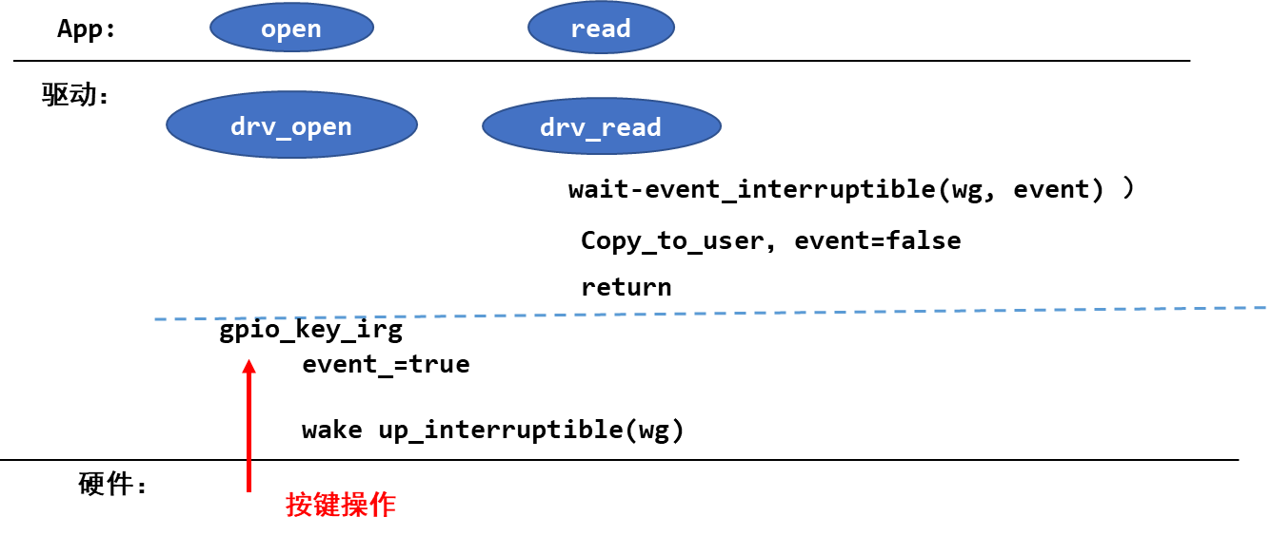

图 19.3 驱动框架

要休眠的线程，放在wq队列里，中断处理函数从wq队列里把它取出来唤醒。

所以，我们要做这几件事：

1. 初始化wq队列
2. 在驱动的read函数中，调用wait_event_interruptible：

它本身会判断event是否为FALSE，如果为FASLE表示无数据，则休眠。

当从wait_event_interruptible返回后，把数据复制回用户空间。

1. 在中断服务程序里：

设置event为TRUE，并调用wake_up_interruptible唤醒线程。

### 编程

使用GIT命令载后，源码位于这个目录下：

01_all_series_quickstart\

05_嵌入式Linux驱动开发基础知识\

source\06_gpio_irq\02_read_key_irq\ 和 03_read_key_irq_circle_buffer

03_read_key_irq_circle_buffer使用了环型缓冲区，可以避免按键丢失。

* + - * 1. 驱动程序关键代码
* 02_read_key_irq\gpio_key_drv.c中，要先定义“wait queue”：

41 static DECLARE_WAIT_QUEUE_HEAD(gpio_key_wait);

* 在驱动的读函数里调用wait_event_interruptible：

44 static ssize_t gpio_key_drv_read (struct file *file, char __user *buf, size_t size, loff_t *offset)

45 {

46 //printk("%s %s line %d\n", __FILE__, __FUNCTION__, __LINE__);

47 int err;

48

49 wait_event_interruptible(gpio_key_wait, g_key);

50 err = copy_to_user(buf, &g_key, 4);

51 g_key = 0;

52

53 return 4;

54 }

第49行并不一定会进入休眠，它会先判断g_key是否为TRUE。

执行到第50行时，表示要么有了数据(g_key为TRUE)，要么有信号等待处理(本节课程不涉及信号)。

假设g_key等于0，那么APP会执行到上述代码第49行时进入休眠状态。它被谁唤醒？被控制的中断服务程序：

64 static irqreturn_t gpio_key_isr(int irq, void *dev_id)

65 {

66 struct gpio_key *gpio_key = dev_id;

67 int val;

68 val = gpiod_get_value(gpio_key->gpiod);

69

70

71 printk("key %d %d\n", gpio_key->gpio, val);

72 g_key = (gpio_key->gpio << 8) | val;

73 wake_up_interruptible(&gpio_key_wait);

74

75 return IRQ_HANDLED;

76 }

上述代码中，第72行确定按键值g_key，g_key也就变为TRUE了。

然后在第73行唤醒gpio_key_wait中的第1个线程。

注意这2个函数，一个没有使用“&”，另一个使用了“&”：

wait_event_interruptible(gpio_key_wait, g_key);

wake_up_interruptible(&gpio_key_wait);

* + - * 1. 应用程序

应用程序并不复杂，调用open、read即可，代码在button_test.c中：

25 /* 2. 打开文件 */

26 fd = open(argv[1], O_RDWR);

27 if (fd == -1)

28 {

29 printf("can not open file %s\n", argv[1]);

30 return -1;

31 }

32

33 while (1)

34 {

35 /* 3. 读文件 */

36 read(fd, &val, 4);

37 printf("get button : 0x%x\n", val);

38 }

在33行～38行的循环中，APP基本上都是休眠状态。你可以执行top命令查看CPU占用率。

### 上机实验

跟上一节视频类似，**需要先修改设备树，请使用上一节视频的设备树文件**。然后安装驱动程序，运行测试程序。

[root@100ask:~]# insmod -f gpio_key_drv.ko

[root@100ask:~]# ls /dev/100ask_gpio_key

/dev/100ask_gpio_key

[root@100ask:~]# ./button_test /dev/100ask_gpio_key &

[root@100ask:~]# top

### 使用环形缓冲区改进驱动程序

使用GIT命令载后，源码位于这个目录下：

01_all_series_quickstart\

05_嵌入式Linux驱动开发基础知识\

source\06_gpio_irq\03_read_key_irq_circle_buffer

使用环形缓冲区，可以在一定程序上避免按键数据丢失，关键代码如下：

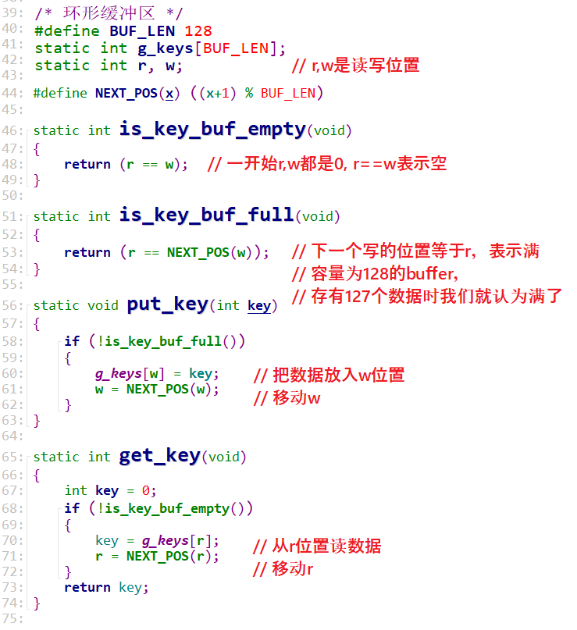

使用环形缓冲区之后，休眠函数可以这样写：

86 wait_event_interruptible(gpio_key_wait, !is_key_buf_empty());

87 key = get_key();

88 err = copy_to_user(buf, &key, 4);

唤醒函数可以这样写：

111 key = (gpio_key->gpio << 8) | val;

112 put_key(key);

113 wake_up_interruptible(&gpio_key_wait);

## POLL机制

使用GIT命令载后，本节源码位于这个目录下：

01_all_series_quickstart\

05_嵌入式Linux驱动开发基础知识\source\06_gpio_irq\04_read_key_irq_poll

### 适用场景

在前面引入中断时，我们曾经举过一个例子：妈妈怎么知道卧室里小孩醒了？

* poll方式：妈妈要干很多活，但是可以陪小孩睡一会，定个闹钟

要浪费点时间，但是可以继续干活。妈妈要么是被小孩吵醒，要么是被闹钟吵醒。

使用休眠-唤醒的方式等待某个事件发生时，有一个缺点：等待的时间可能很久。我们可以加上一个超时时间，这时就可以使用poll机制。

1. APP不知道驱动程序中是否有数据，可以先调用poll函数查询一下，poll函数可以传入超时时间；
2. APP进入内核态，调用到驱动程序的poll函数，如果有数据的话立刻返回；
3. 如果发现没有数据时就休眠一段时间；
4. 当有数据时，比如当按下按键时，驱动程序的中断服务程序被调用，它会记录数据、唤醒APP；
5. 当超时时间到了之后，内核也会唤醒APP；
6. APP根据poll函数的返回值就可以知道是否有数据，如果有数据就调用read得到数据。

### 使用流程

妈妈进入房间时，会先看小孩醒没醒，闹钟响之后走出房间之前又会再看小孩醒没醒。

**注意**：看了2次小孩！

POLL机制也是类似的，流程如下：

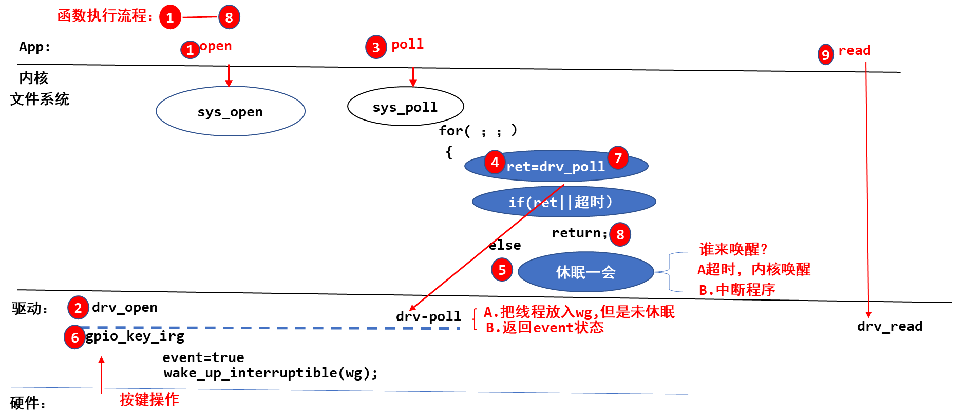

图 19.4 poll机制

函数执行流程如上图①～⑧所示，重点从③开始看。假设一开始无按键数据：

③PP调用poll之后，进入内核态；

④致驱动程序的drv_poll被调用：

**注意**，drv_poll要把自己这个线程挂入等待队列wq中；假设不放入队列里，那以后发生中断时，中断服务程序去哪里找到你嘛？

drv_poll还会判断一下：有没有数据啊？返回这个状态。

⑤当前没有数据，则休眠一会；

⑥过程中，按下了按键，发生了中断：

* + 在中断服务程序里记录了按键值，并且从wq中把线程唤醒了。

⑦从休眠中被唤醒，继续执行for循环，再次调用drv_poll：

* + drv_poll返回数据状态

⑧哦，你有数据，那从内核态返回到应用态吧

⑨APP调用read函数读数据

如果一直没有数据，调用流程也是类似的，重点从③开始看，如下：

③ APP调用poll之后，进入内核态；

④ 导致驱动程序的drv_poll被调用：

**注意**，drv_poll要把自己这个线程挂入等待队列wq中；假设不放入队列里，那以后发生中断时，中断服务程序去哪里找到你嘛？

drv_poll还会判断一下：有没有数据啊？返回这个状态。

⑤ 假设当前没有数据，则休眠一会；

⑥ 在休眠过程中，一直没有按下了按键，超时时间到：内核把这个线程唤醒；

⑦ 线程从休眠中被唤醒，继续执行for循环，再次调用drv_poll：drv_poll返回数据状态

⑧ 哦，你还是没有数据，但是超时时间到了，那从内核态返回到应用态吧

⑨ APP不能调用read函数读数据

注意几点：

* drv_poll要把线程挂入队列wq，但是并不是在drv_poll中进入休眠，而是在调用drv_poll之后休眠
* drv_poll要返回数据状态
* APP调用一次poll，有可能会导致drv_poll被调用2次
* 线程被唤醒的原因有2：中断发生了去队列wq中把它唤醒，超时时间到了内核把它唤醒
* APP要判断poll返回的原因：有数据，还是超时。有数据时再去调用read函数。

### 驱动编程

使用poll机制时，驱动程序的核心就是提供对应的drv_poll函数。在drv_poll函数中要做2件事：

1. 把当前线程挂入队列wq：poll_wait
   1. APP调用一次poll，可能导致drv_poll被调用2次，但是我们并不需要把当前线程挂入队列2次。
   2. 可以使用内核的函数poll_wait把线程挂入队列，如果线程已经在队列里了，它就不会再次挂入。
2. 返回设备状态：

APP调用poll函数时，有可能是查询“有没有数据可以读”：POLLIN，也有可能是查询“你有没有空间给我写数据”：POLLOUT。所以drv_poll要返回自己的当前状态：(POLLIN | POLLRDNORM) 或 (POLLOUT | POLLWRNORM)。

* 1. POLLRDNORM等同于POLLIN，为了兼容某些APP把它们一起返回。
  2. POLLWRNORM等同于POLLOUT ，为了兼容某些APP把它们一起返回。

APP调用poll后，很有可能会休眠。对应的，在按键驱动的中断服务程序中，也要有唤醒操作。

驱动程序中poll的代码如下：

static unsigned int gpio_key_drv_poll(struct file *fp, poll_table * wait)

{

printk("%s %s line %d\n", __FILE__, __FUNCTION__, __LINE__);

poll_wait(fp, &gpio_key_wait, wait);

return is_key_buf_empty() ? 0 : POLLIN | POLLRDNORM;

}

### 应用编程

**注意**：APP可以调用poll或select函数，这2个函数的作用是一样的。

poll/select函数可以监测多个文件，可以监测多种事件：

|  |  |
| --- | --- |
| **事件类型** | **说明** |
| **POLLIN** | 有数据可读 |
| **POLLRDNORM** | 等同于POLLIN |
| **POLLRDBAND** | Priority band data can be read，有优先级较较高的“band data”可读  Linux系统中很少使用这个事件 |
| **POLLPRI** | 高优先级数据可读 |
| **POLLOUT** | 可以写数据 |
| **POLLWRNORM** | 等同于POLLOUT |
| **POLLWRBAND** | Priority data may be written |
| **POLLERR** | 发生了错误 |
| **POLLHUP** | 挂起 |
| **POLLNVAL** | 无效的请求，一般是fd未open |

在调用poll函数时，要指明：

* 你要监测哪一个文件：哪一个fd
* 你想监测这个文件的哪种事件：是POLLIN、还是POLLOUT

最后，在poll函数返回时，要判断状态。

应用程序代码如下：

struct pollfd fds[1];

int timeout_ms = 5000;

int ret;

fds[0].fd = fd;

fds[0].events = POLLIN;

ret = poll(fds, 1, timeout_ms);

if ((ret == 1) && (fds[0].revents & POLLIN))

{

read(fd, &val, 4);

printf("get button : 0x%x\n", val);

}

### 现场编程

驱动程序、应用程序的核心都在上面的章节列了出来，怎么写程序？观看视频体验更佳，更能抓住重点。

### 上机实验

使用GIT命令载后，本节源码位于这个目录下：

01_all_series_quickstart\

05_嵌入式Linux驱动开发基础知识\source\06_gpio_irq\04_read_key_irq_poll

首先，把“04_read_key_irq_poll”整个目录上传单Ubuntu中，修改里面的Makefile指定内核路径，如下修改：

KERN_DIR = /home/book/100ask_imx6ull-sdk/Linux-4.9.88

然后执行“make”命令，生成驱动程序“gpio_key_drv.ko”、应用程序“button_test”。

接着，还需要修改设备树，参照下图修改Ubuntu中的设备树文件“Linux-4.9.88/arch/arm/boot/dts/100ask_imx6ull-14x14.dts”：

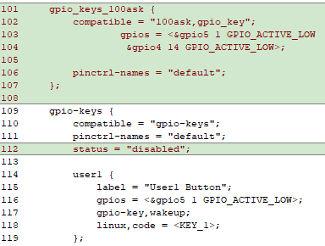

图 19.5 POLL机制实验的设备树

修改完设备树后，在内核目录下载执行“make dtbs”生产新的设备树文件“arch/arm/boot/dts/100ask_imx6ull-14x14.dtb”，把它放到开发板的“/boot”目录下，重启开发板。

最后，在开发板上通过NFS挂载Ubuntu的目录后，执行如下命令测试：

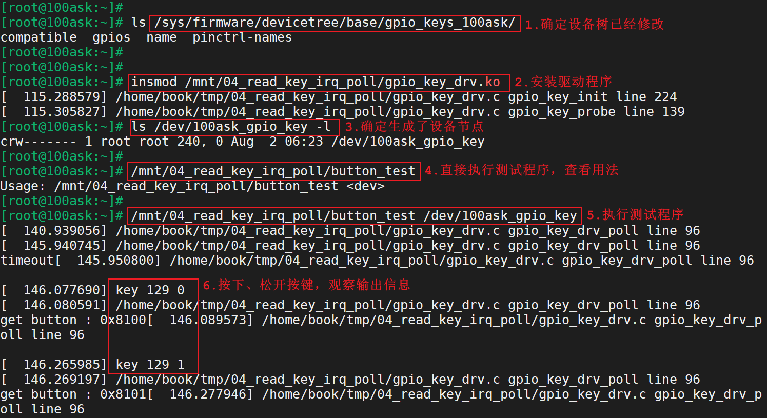

图 19.6 POLL机制上机实验

### POLL机制的内核代码详解

Linux APP系统调用，基本都可以在它的名字前加上“sys_”前缀，这就是它在内核中对应的函数。比如系统调用open、read、write、poll，与之对应的内核函数为：sys_open、sys_read、sys_write、sys_poll。

对于系统调用poll或select，它们对应的内核函数都是sys_poll。分析sys_poll，即可理解poll机制。

* + - * 1. sys_poll函数

sys_poll位于fs/select.c文件中，代码如下：

SYSCALL_DEFINE3(poll, struct pollfd __user *, ufds, unsigned int, nfds,

int, timeout_msecs)

{

struct timespec64 end_time, *to = NULL;

int ret;

if (timeout_msecs >= 0) {

to = &end_time;

poll_select_set_timeout(to, timeout_msecs / MSEC_PER_SEC,

NSEC_PER_MSEC * (timeout_msecs % MSEC_PER_SEC));

}

ret = do_sys_poll(ufds, nfds, to);

……

* SYSCALL_DEFINE3是一个宏，它定义于include/linux/syscalls.h，展开后就有sys_poll函数。
* sys_poll对超时参数稍作处理后，直接调用do_sys_poll。
  + - * 1. do_sys_poll函数

do_sys_poll位于fs/select.c文件中，我们忽略其他代码，只看关键部分：

int do_sys_poll(struct pollfd __user *ufds, unsigned int nfds,

struct timespec64 *end_time)

{

……

poll_initwait(&table);

fdcount = do_poll(head, &table, end_time);

poll_freewait(&table);

……

}

poll_initwait函数非常简单，它初始化一个poll_wqueues变量table：

poll_initwait

init_poll_funcptr(&pwq->pt, __pollwait);

pt->qproc = qproc;

即table->pt->qproc = __pollwait，__pollwait将在驱动的poll函数里用到。do_poll函数才是核心，继续看代码。

* + - * 1. do_poll函数

do_poll函数位于fs/select.c文件中，这是POLL机制中最核心的代码，贴图如下：

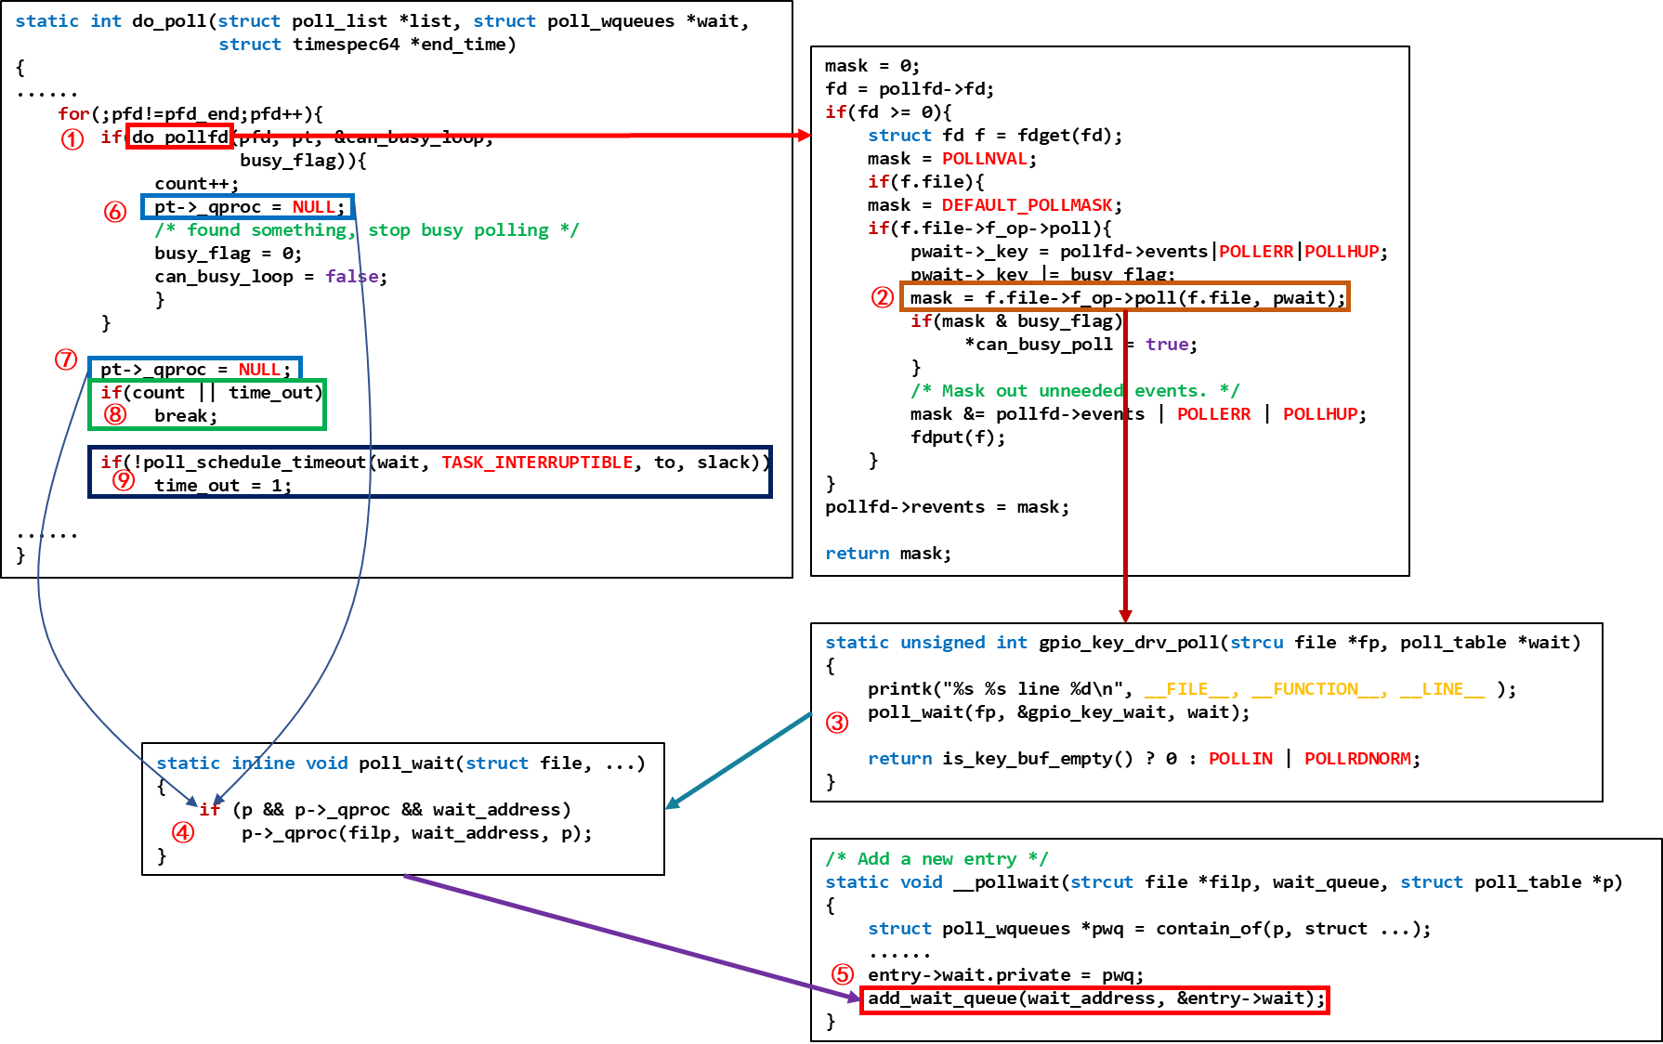

图 19.7 do_poll机制

① 从这里开始，将会导致驱动程序的poll函数被第一次调用。

沿着②③④⑤，你可以看到：驱动程序里的poll_wait会调用__pollwait函数把线程放入某个队列。

当执行完①之后，在⑥或⑦处，pt->_qproc被设置为NULL，所以第二次调用驱动程序的poll时，不会再次把线程放入某个队列里。

⑧ 如果驱动程序的poll返回有效值，则count非0，跳出循环；

⑨ 否则休眠一段时间；当休眠时间到，或是被中断唤醒时，会再次循环、再次调用驱动程序的poll。

回顾APP的代码，APP可以指定“想等待某些事件”，poll函数返回后，可以知道“发生了哪些事件”：

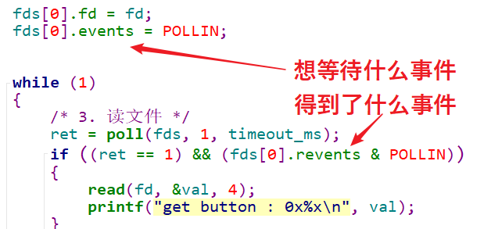

图 19.8 POLL机制的APP核心代码

驱动程序里怎么体现呢？在上上一个图中，看②位置处，细说如下：

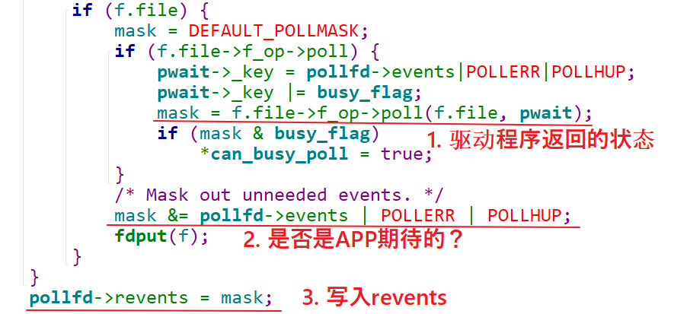

图 19.9 POLL机制的内核核心代码

## 异步通知

使用GIT命令载后，本节源码位于这个目录下：

01_all_series_quickstart\

05_嵌入式Linux驱动开发基础知识\

source\06_gpio_irq\05_read_key_irq_poll_fasync

### 适用场景

在前面引入中断时，我们曾经举过一个例子：



妈妈怎么知道卧室里小孩醒了？

* 异步通知：妈妈在客厅干活，小孩醒了他会自己走出房门告诉妈妈
  + 妈妈、小孩互不耽误。

使用休眠-唤醒、POLL机制时，都需要休眠等待某个事件发生时，它们的差别在于后者可以指定休眠的时长。

在现实生活中：妈妈可以不陪小孩睡觉，小孩醒了之后可以主动通知妈妈。

如果APP不想休眠怎么办？也有类似的方法：驱动程序有数据时主动通知APP，APP收到信号后执行信息处理函数。

什么叫“异步通知”？

* 你去买奶茶：
  + 你在旁边等着，眼睛盯着店员，生怕别人插队，他一做好你就知道：你是主动等待他做好，这叫“同步”。
  + 你付钱后就去玩手机了，店员做好后他会打电话告诉你：你是被动获得结果，这叫“异步”。

### 使用流程

驱动程序怎么通知APP：发信号，这只有3个字，却可以引发很多问题：

1. 谁发：驱动程序发
2. 发什么：信号
3. 发什么信号：SIGIO
4. 怎么发：内核里提供有函数
5. 发给谁：APP，APP要把自己告诉驱动
6. APP收到后做什么：执行信号处理函数
7. 信号处理函数和信号，之间怎么挂钩：APP注册信号处理函数

小孩通知妈妈的事情有很多：饿了、渴了、想找人玩。

Linux系统中也有很多信号，在Linux内核源文件include\uapi\asm-generic\signal.h中，有很多信号的宏定义：



就APP而言，你想处理SIGIO信息，那么需要提供信号处理函数，并且要跟SIGIO挂钩。这可以通过一个signal函数来“给某个信号注册处理函数”，用法如下：



APP还要做什么事？想想这几个问题：

* 1. 内核里有那么多驱动，你想让哪一个驱动给你发SIGIO信号？

APP要打开驱动程序的设备节点。

* 1. 驱动程序怎么知道要发信号给你而不是别人？

APP要把自己的进程ID告诉驱动程序。

* 1. APP有时候想收到信号，有时候又不想收到信号：

应该可以把APP的意愿告诉驱动。

驱动程序要做什么？发信号。

1. APP设置进程ID时，驱动程序要记录下进程ID；
2. APP还要使能驱动程序的异步通知功能，驱动中有对应的函数：

APP打开驱动程序时，内核会创建对应的file结构体，file中有f_flags；

f_flags中有一个FASYNC位，它被设置为1时表示使能异步通知功能。

当f_flags中的FASYNC位发生变化时，驱动程序的fasync函数被调用。

* 1. 发生中断时，有数据时，驱动程序调用内核辅助函数发信号。

这个辅助函数名为kill_fasync。完美！

APP收到信号后，是怎么执行信号处理函数的？这个，很难，有兴趣的话就看本节最后的文档。初学者没必要看。

综上所述，使用异步通知，也就是使用信号的流程如下图所示：

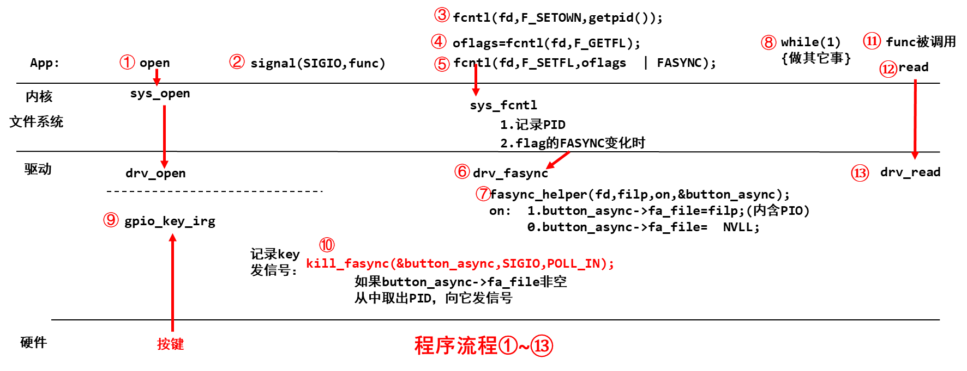

图 19.10 异步通知的信号流程

重点从②开始：

② APP给SIGIO这个信号注册信号处理函数func，以后APP收到SIGIO信号时，这个函数会被自动调用；

③ 把APP的PID(进程ID)告诉驱动程序，这个调用不涉及驱动程序，在内核的文件系统层次记录PID；

④ 读取驱动程序文件Flag；

⑤ 设置Flag里面的FASYNC位为1：当FASYNC位发生变化时，会导致驱动程序的fasync被调用；

⑥⑦ 调用faync_helper，它会根据FAYSNC的值决定是否设置button_async->fa_file=驱动文件filp：

驱动文件filp结构体里面含有之前设置的PID。

⑧ APP可以做其他事；

⑨⑩ 按下按键，发生中断，驱动程序的中断服务程序被调用，里面调用kill_fasync发信号；

⑪⑫⑬ APP收到信号后，它的信号处理函数被自动调用，可以在里面调用read函数读取按键。

### 驱动编程

使用异步通知时，驱动程序的核心有2：

① 提供对应的drv_fasync函数；

② 并在合适的时机发信号。

drv_fasync函数很简单，调用fasync_helper函数就可以，如下：

static struct fasync_struct *button_async;

static int drv_fasync (int fd, struct file *filp, int on)

{

return fasync_helper (fd, filp, on, &button_async);

}

fasync_helper函数会分配、构造一个fasync_struct结构体button_async：

* 驱动文件的flag被设置为FAYNC时：

button_async->fa_file = filp; // filp表示驱动程序文件，里面含有之前设置的PID

* 驱动文件被设置为非FASYNC时：

button_async->fa_file = NULL;

以后想发送信号时，使用button_async作为参数就可以，它里面“可能”含有PID。

什么时候发信号呢？在本例中，在GPIO中断服务程序中发信号。

怎么发信号呢？代码如下：

kill_fasync (&button_async, SIGIO, POLL_IN);

1. 第1个参数：button_async->fa_file非空时，可以从中得到PID，表示发给哪一个APP；
2. 第2个参数表示发什么信号：SIGIO；
3. 第3个参数表示为什么发信号：POLL_IN，有数据可以读了。(APP用不到这个参数)

### 应用编程

应用程序要做的事情有这几件：

1. 编写信号处理函数：

static void sig_func(int sig)

{

int val;

read(fd, &val, 4);

printf("get button : 0x%x\n", val);

}

1. 注册信号处理函数：

signal(SIGIO, sig_func);

1. 打开驱动：

fd = open(argv[1], O_RDWR);

1. 把进程ID告诉驱动：

fcntl(fd, F_SETOWN, getpid());

1. 使能驱动的FASYNC功能：

flags = fcntl(fd, F_GETFL);

fcntl(fd, F_SETFL, flags | FASYNC);

### 现场编程

驱动程序、应用程序的核心都在上面的章节列了出来，怎么写程序？观看视频体验更佳，更能抓住重点。

### 上机实验

使用GIT命令载后，本节源码位于这个目录下：

01_all_series_quickstart\

05_嵌入式Linux驱动开发基础知识\

source\06_gpio_irq\05_read_key_irq_poll_fasync

首先，把“05_read_key_irq_poll_fasync”整个目录上传单Ubuntu中，修改里面的Makefile指定内核路径，如下修改：

KERN_DIR = /home/book/100ask_imx6ull-sdk/Linux-4.9.88

然后执行“make”命令，生成驱动程序“gpio_key_drv.ko”、应用程序“button_test”。

接着，还需要修改设备树，参照下图修改Ubuntu中的设备树文件“Linux-4.9.88/arch/arm/boot/dts/100ask_imx6ull-14x14.dts”：



图 19.11 异步通知机制实验的设备树

修改完设备树后，在内核目录下载执行“make dtbs”生产新的设备树文件“arch/arm/boot/dts/100ask_imx6ull-14x14.dtb”，把它放到开发板的“/boot”目录下，重启开发板。

最后，在开发板上通过NFS挂载Ubuntu的目录后，执行如下命令测试：

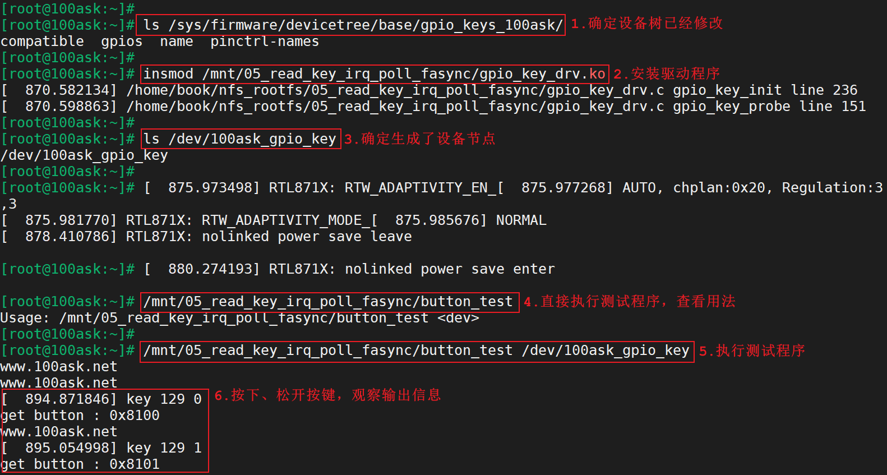

图 19.12 异步通知机制上机实验

### 异步通知机制内核代码详解

异步通知的本质是“发信号”，涉及2个对象：发送者、接收者。发送者可以是驱动程序，可以是进程；接收者必定是进程。驱动程序要想给进程发送信号，有2个问题需要解决：

① 使能驱动程序的“异步”功能，即：允许它发出信号

② 告诉驱动程序，发信号时，发给“谁”

应用编程时，需要执行如下操作：

* 打开驱动：

fd = open(“/dev/xxx”, O_RDWR);

* 把进程ID告诉驱动：

fcntl(fd, F_SETOWN, getpid());

* 使能驱动的FASYNC功能：

flags = fcntl(fd, F_GETFL);

fcntl(fd, F_SETFL, flags | FASYNC);

对于F_SETOWN、F_GETFL、F_SETFL，内核或驱动程序如何处理？

APP执行fcntl系统调用时，会导致内核“fs/fcntl.c”的如下函数被调用：

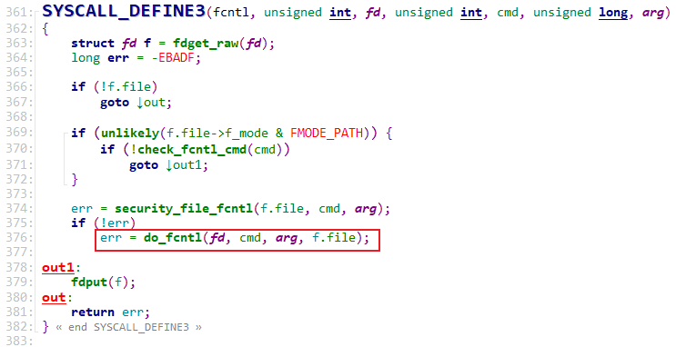

图 19.13 异步通知机制系统调用接口

在“do_fcntl”函数中，对于“F_SETOWN”，一路查看代码，发现最终如下设置：

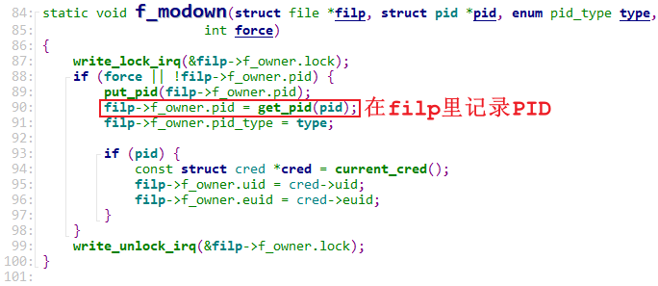

图 19.14 异步通知机制F_SETOWN内部实现

在“do_fcntl”函数中，对于“F_GETFL”，仅仅是返回“filp->f_flags”；对于“F_SETFL”，会调用“setfl”函数进一步处理。代码如下：

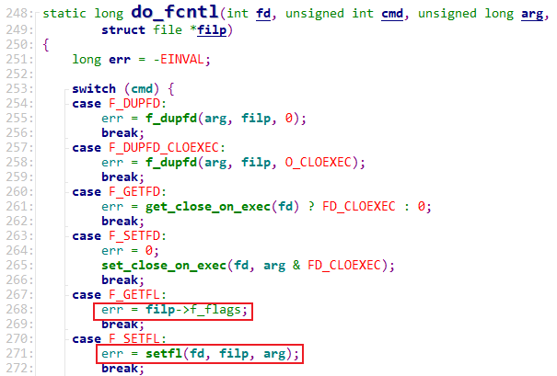

图 19.15 异步通知机制F_GETFL/F_SETFL内部实现

“setfl”函数会比较“filp->f_flags”中的“FASYNC”位，发现它发生了变化时，就会调用驱动程序的faysnc函数：

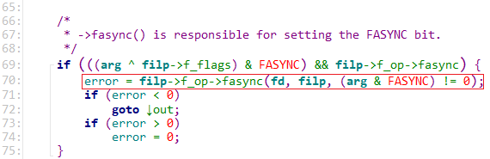

图 19.16 异步通知机制F_SETFL内部实现

驱动程序的faysnc函数代码如下：

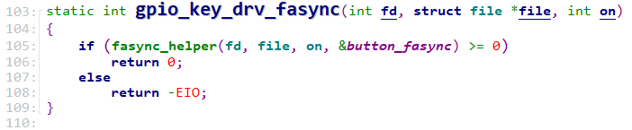

图 19.17 驱动程序中的异步通知代码

它使用fasync_helper函数来设置指针button_fasync，简化后的示例代码如下：

if (on)

{

struct fasync_struct *new;

new = fasync_alloc();

new->magic = FASYNC_MAGIC;

new->fa_file = filp;

new->fa_fd = fd;

button_fasync = new;

}

else

{

kfree(button_fasync);

button_fasync = NULL;

}

所以，启动了FASYNC功能的话，驱动程序的button_fasync就被设置了，它指向的fasync_struct结构体里含有filp，filp里含有PID(接收方的PID)。

在驱动程序的中断函数里，使用如下代码发出中断：

kill_fasync(&button_fasync, SIGIO, POLL_IN);

它的核心就是从button_fasync指针中，取出fasync_struct结构体，从这个结构体的fa_file中得到接收方的PID，然后使用“send_sigio”函数发送信号。

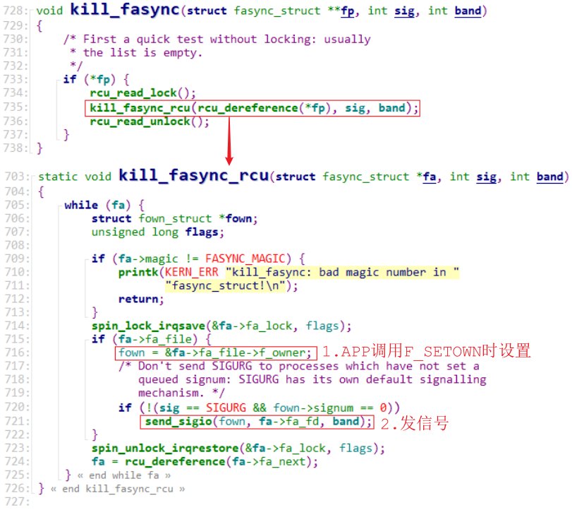

图 19.18 驱动程序中的发信号的过程

“send_sigio”函数的实质是：根据PID找到进程在内核的task_struct结构体，修改里面的某些成员表示收到了信号。

APP收到信号后，它的信号处理函数时如何被调用的呢？信号相当于APP的中断，处理过程也跟中断的处理过程类似：保存现场、处理信号，恢复现场。

APP进入内核态时，内核在APP的栈里保存“APP的运行环境”：APP在用户态进入内核态瞬间各个寄存器的值，包括“运行地址”(即恢复运行时从哪里继续运行)。

APP退出内核态时，内核会从APP的栈里恢复“APP的运行环境”，比如APP将从之前保存的“运行地址”继续运行。

APP收到信号瞬间，APP必定处于内核态，因为信号的发送函数“send_sigio”要么由驱动程序调用，要么由APP通过系统调用来间接调用，函数“send_sigio”处于内核态。APP从内核态返回到用户态前，内核发现APP有信号在等待处理时，会修改APP的栈，增加一个新的“运行环境”：新环境里“运行地址”是信号处理函数的地址。这样，APP从内核态返回用户态时，运行的是信号处理函数。信号处理函数执行完后，会再次返回到内核态，在内核态里再使用旧的“运行环境”恢复APP的运行。

## 阻塞与非阻塞

所谓阻塞，就是等待某件事情发生。比如调用read读取按键时，如果没有按键数据则read函数不会返回，它会让线程休眠等待。

使用poll时，如果传入的超时时间不为0，这种访问方法也是阻塞的。

使用poll时，可以设置超时时间为0，这样即使没有数据它也会立刻返回，这就是非阻塞方式。能不能让read函数既能工作于阻塞方式，也可以工作于非阻塞方式？**可以**！

APP调用open函数时，传入O_NONBLOCK，就表示要使用非阻塞方式；默认是阻塞方式。

**注意**：对于普通文件、块设备文件，O_NONBLOCK不起作用。

**注意**：对于字符设备文件，O_NONBLOCK起作用的前提是驱动程序针对O_NONBLOCK做了处理。

只能在open时表明O_NONBLOCK吗？在open之后，也可以通过fcntl修改为阻塞或非阻塞。

使用GIT命令载后，本节源码位于这个目录下：

01_all_series_quickstart\

05_嵌入式Linux驱动开发基础知识\

source\06_gpio_irq\06_read_key_irq_poll_fasync_block

### 应用编程

* open时设置：

int fd = open(“/dev/xxx”, O_RDWR | O_NONBLOCK); /* 非阻塞方式 */

int fd = open(“/dev/xxx”, O_RDWR ); /* 阻塞方式 */

* open之后设置：

int flags = fcntl(fd, F_GETFL);

fcntl(fd, F_SETFL, flags | O_NONBLOCK); /* 非阻塞方式 */

fcntl(fd, F_SETFL, flags & ~O_NONBLOCK); /* 阻塞方式 */

### 驱动编程

* 以drv_read为例：

static ssize_t drv_read(struct file *fp, char __user *buf, size_t count, loff_t *ppos)

｛

if (queue_empty(&as->queue) && fp->f_flags & O_NONBLOCK)

return -EAGAIN;

wait_event_interruptible(apm_waitqueue, !queue_empty(&as->queue));

……

｝

从驱动代码也可以看出来，当APP打开某个驱动时，在内核中会有一个struct file结构体对应这个驱动，这个结构体中有f_flags，就是打开文件时的标记位；可以设置f_flasgs的O_NONBLOCK位，表示非阻塞；也可以清除这个位表示阻塞。

驱动程序要根据这个标记位决定事件未就绪时是休眠和还是立刻返回。

### 驱动开发原则

驱动程序程序“只提供功能，不提供策略”。就是说驱动程序可以提供休眠唤醒、查询等等各种方式，，驱动程序只提供这些能力，怎么用由APP决定。

## 定时器

使用GIT命令载后，本节源码位于这个目录下：

01_all_series_quickstart\

05_嵌入式Linux驱动开发基础知识\

source\06_gpio_irq\07_read_key_irq_poll_fasync_block_timer

### 内核函数

所谓定时器，就是闹钟，时间到后你就要做某些事。有2个要素：时间、做事，换成程序员的话就是：超时时间、函数。

在内核中使用定时器很简单，涉及这些函数(参考内核源码include\linux\timer.h)：

* setup_timer(timer, fn, data)：
  + 设置定时器，主要是初始化timer_list结构体，设置其中的函数、参数。
* void add_timer(struct timer_list *timer)：
  + 向内核添加定时器。timer->expires表示超时时间。
  + 当超时时间到达，内核就会调用这个函数：timer->function(timer->data)。
* int mod_timer(struct timer_list *timer, unsigned long expires):
  + 修改定时器的超时时间，
  + 它等同于：del_timer(timer); timer->expires = expires; add_timer(timer);
  + 但是更加高效。
* int del_timer(struct timer_list *timer)：
  + 删除定时器。

### 定时器时间单位

编译内核时，可以在内核源码根目录下用“ls -a”看到一个隐藏文件，它就是内核配置文件。打开后可以看到如下这项：

CONFIG_HZ=100

这表示内核每秒中会发生100次系统滴答中断(tick)，这就像人类的心跳一样，这是Linux系统的心跳。每发生一次tick中断，全局变量jiffies就会累加1。

CONFIG_HZ=100表示每个滴答是10ms。

定时器的时间就是基于jiffies的，我们修改超时时间时，一般使用这2种方法：

1. 在add_timer之前，直接修改：

timer.expires = jiffies + xxx; // xxx表示多少个滴答后超时，也就是xxx*10ms

timer.expires = jiffies + 2*HZ; // HZ等于CONFIG_HZ，2*HZ就相当于2秒

1. 在add_timer之后，使用mod_timer修改：

mod_timer(&timer, jiffies + xxx); // xxx表示多少个滴答后超时，也就是xxx*10ms

mod_timer(&timer, jiffies + 2*HZ); // HZ等于CONFIG_HZ，2*HZ就相当于2秒

### 使用定时器处理按键抖动

在实际的按键操作中，可能会有机械抖动：

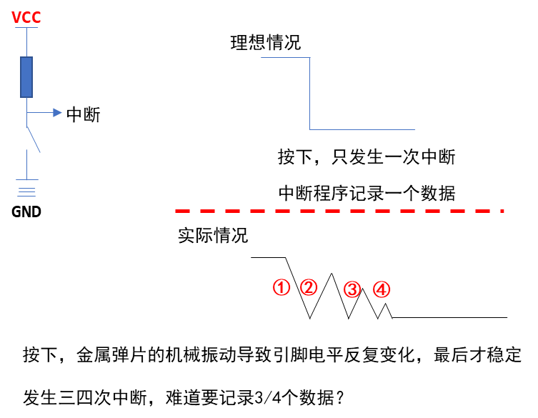

图 19.19 按键震动

按下或松开一个按键，它的GPIO电平会反复变化，最后才稳定。一般是几十毫秒才会稳定。

如果不处理抖动的话，用户只操作一次按键，中断程序可能会上报多个数据。怎么处理？

* + 在按键中断程序中，可以循环判断几十亳秒，发现电平稳定之后再上报
  + 使用定时器

显然第1种方法太耗时，违背“中断要尽快处理”的原则，你的系统会很卡。怎么使用定时器？看下图：

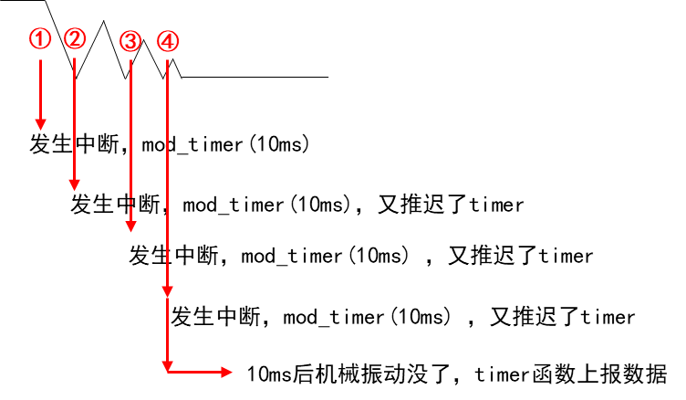

图 19.20 震动触发定时器

核心在于：在GPIO中断中并不立刻记录按键值，而是修改定时器超时时间，10ms后再处理。

* + 如果10ms内又发生了GPIO中断，那就认为是抖动，这时再次修改超时时间为10ms。
  + 只有10ms之内再无GPIO中断发生，那么定时器的函数才会被调用。在定时器函数中记录按键值。

### 现场编程

驱动程序、应用程序的核心都在上面的章节列了出来，怎么写程序？观看视频体验更佳，更能抓住重点。

### 深入研究：定时器的内部机制

初学者会用定时器就行，本节不用看。

怎么实现定时器，逻辑上很简单：每发生一次硬件中断时，硬件中断处理完后就会看看有没有软件中断要处理。

定时器就是通过软件中断来实现的，它属于TIMER_SOFTIRQ软中断。

对于TIMER_SOFTIRQ软中断，初始化代码如下：

void __init init_timers(void)

{

init_timer_cpus();

init_timer_stats();

open_softirq(TIMER_SOFTIRQ, run_timer_softirq);

}

当发生硬件中断时，硬件中断处理完后，内核会调用软件中断的处理函数。对于TIMER_SOFTIRQ，会调用run_timer_softirq，它的函数如下：

run_timer_softirq

__run_timers(base);

while (time_after_eq(jiffies, base->clk)) {

……

expire_timers(base, heads + levels);

fn = timer->function;

data = timer->data;

call_timer_fn(timer, fn, data);

fn(data);

简单地说，add_timer函数会把timer放入内核里某个链表；

在TIMER_SOFTIRQ的处理函数中，会从链表中把这些超时的timer取出来，执行其中的函数。

怎么判断是否超时？jiffies大于或等于timer->expires时，timer就超时。

内核中有很多timer，如果高效地找到超时的timer？这是比较复杂的，可以看看这文章：

<https://blog.csdn.net/tianmohust/article/details/8707162>

我们以后如果要深入讲解timer的话，会用视频来讲解。

### 深入研究：找到系统滴答

在开发板执行以下命令，可以看到CPU0下有一个数值变化特别快，它就是滴答中断：

# cat /proc/interrupts

CPU0

16: 2532 GPC 55 Level i.MX Timer Tick

19: 22 GPC 33 Level 2010000.ecspi

20: 384 GPC 26 Level 2020000.serial

21: 0 GPC 98 Level sai

* 以100ASK_IMX6ULL为做，滴答中断名字就是“i.MX Timer Tick”。在Linux内核源码目录下执行以下命令：

$ grep "i.MX Timer Tick" * -nr

drivers/clocksource/timer-imx-gpt.c:319: act->name = "i.MX Timer Tick";

* 打开timer-imx-gpt.c 319行左右，可得如下源码：

act->name = "i.MX Timer Tick";

act->flags = IRQF_TIMER | IRQF_IRQPOLL;

act->handler = mxc_timer_interrupt;

act->dev_id = ced;

return setup_irq(imxtm->irq, act);

* mxc_timer_interrupt应该就是滴答中断的处理函数，代码如下：

static irqreturn_t mxc_timer_interrupt(int irq, void *dev_id)

{

struct clock_event_device *ced = dev_id;

struct imx_timer *imxtm = to_imx_timer(ced);

uint32_t tstat;

tstat = readl_relaxed(imxtm->base + imxtm->gpt->reg_tstat);

imxtm->gpt->gpt_irq_acknowledge(imxtm);

ced->event_handler(ced);

return IRQ_HANDLED;

}

在上述代码中没看到对jiffies的累加操作啊，应该是在ced->event_handler(ced)中进行。

ced->event_handler(ced)是哪一个函数？不太好找，我使用QEMU来调试内核，在mxc_timer_interrupt中打断点跟踪代码(以后的课程会讲怎么用QEMU调试内核)，发现它对应tick_handle_periodic。

tick_handle_periodic位于kernel\time\tick-common.c中，它里面的调用关系如下：

tick_handle_periodic

tick_periodic(cpu);

do_timer(1);

jiffies_64 += ticks; // jiffies就是jiffies_64

你为何说jiffies就是jiffies_64？在arch\arm\kernel\vmlinux.lds.S有如下代码：

#ifndef __ARMEB__

jiffies = jiffies_64;

#else

jiffies = jiffies_64 + 4;

#endif

上述代码说明了，对于大字节序的CPU，jiffies指向jiffies_64的高4字节；对于小字节序的CPU，jiffies指向jiffies_64的低4字节。

对jiffies_64的累加操作，就是对jiffies的累加操作。

## 中断下半部tasklet

使用GIT命令载后，本节源码位于这个目录下：

01_all_series_quickstart\

05_嵌入式Linux驱动开发基础知识\

source\06_gpio_irq\08_read_key_irq_poll_fasync_block_timer_tasklet

在前面我们介绍过中断上半部、下半部。中断的处理有几个原则：

* 不能嵌套；
* 越快越好。

在处理当前中断时，即使发生了其他中断，其他中断也不会得到处理，所以中断的处理要越快越好。但是某些中断要做的事情稍微耗时，这时可以把中断拆分为上半部、下半部。

在上半部处理紧急的事情，在上半部的处理过程中，中断是被禁止的；

在下半部处理耗时的事情，在下半部的处理过程中，中断是使能的。

中断上半部、下半部的关系机制，请回顾第《>>>>>>>>第五篇18.2.5下半部要做的事情耗时不是太长：tasklet》。

### 内核函数

* + - * 1. 定义tasklet

中断下半部使用结构体tasklet_struct来表示，它在内核源码include\linux\interrupt.h中定义：

struct tasklet_struct

{

struct tasklet_struct *next;

unsigned long state;

atomic_t count;

void (*func)(unsigned long);

unsigned long data;

};

* 其中的state有2位：
  + bit0表示TASKLET_STATE_SCHED

等于1时表示已经执行了tasklet_schedule把该tasklet放入队列了；tasklet_schedule会判断该位，如果已经等于1那么它就不会再次把tasklet放入队列。

* + bit1表示TASKLET_STATE_RUN

等于1时，表示正在运行tasklet中的func函数；函数执行完后内核会把该位清0。

* 其中的count表示该tasklet是否使能：等于0表示使能了，非0表示被禁止了。对于count非0的tasklet，里面的func函数不会被执行。

使用中断下半部之前，要先实现一个tasklet_struct结构体，这可以用这2个宏来定义结构体：

#define DECLARE_TASKLET(name, func, data) \

struct tasklet_struct name = { NULL, 0, ATOMIC_INIT(0), func, data }

#define DECLARE_TASKLET_DISABLED(name, func, data) \

struct tasklet_struct name = { NULL, 0, ATOMIC_INIT(1), func, data }

* + 使用DECLARE_TASKLET定义的tasklet结构体，它是使能的；
  + 使用DECLARE_TASKLET_DISABLED定义的tasklet结构体，它是禁止的；使用之前要先调用tasklet_enable使能它。

也可以使用函数来初始化tasklet结构体：

extern void tasklet_init(struct tasklet_struct *t,

void (*func)(unsigned long), unsigned long data);

* + - * 1. 使能/禁止tasklet

static inline void tasklet_enable(struct tasklet_struct *t);

static inline void tasklet_disable(struct tasklet_struct *t);

* + tasklet_enable把count增加1；
  + tasklet_disable把count减1。
    - * 1. 调度tasklet

static inline void tasklet_schedule(struct tasklet_struct *t);

* + 把tasklet放入链表，并且设置它的TASKLET_STATE_SCHED状态为1。
    - * 1. kill tasklet

extern void tasklet_kill(struct tasklet_struct *t);

* + 如果一个tasklet未被调度，tasklet_kill会把它的TASKLET_STATE_SCHED状态清0；
  + 如果一个tasklet已被调度，tasklet_kill会等待它执行完华，再把它的TASKLET_STATE_SCHED状态清0。

通常在卸载驱动程序时调用tasklet_kill。

### tasklet使用方法

先定义tasklet，需要使用时调用tasklet_schedule，驱动卸载前调用tasklet_kill。

tasklet_schedule只是把tasklet放入内核队列，它的func函数会在软件中断的执行过程中被调用。

### tasklet内部机制

tasklet属于TASKLET_SOFTIRQ软件中断，入口函数为tasklet_action，这在内核kernel\softirq.c中设置：

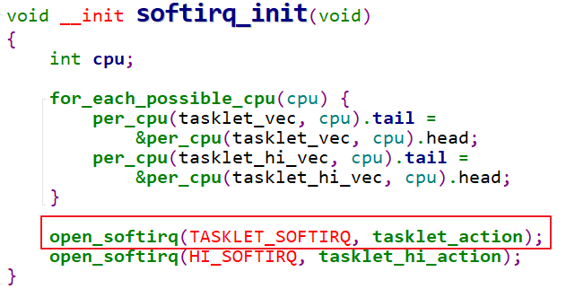

图 19.21 softirq.c

当驱动程序调用tasklet_schedule时，会设置tasklet的state为TASKLET_STATE_SCHED，并把它放入某个链表：

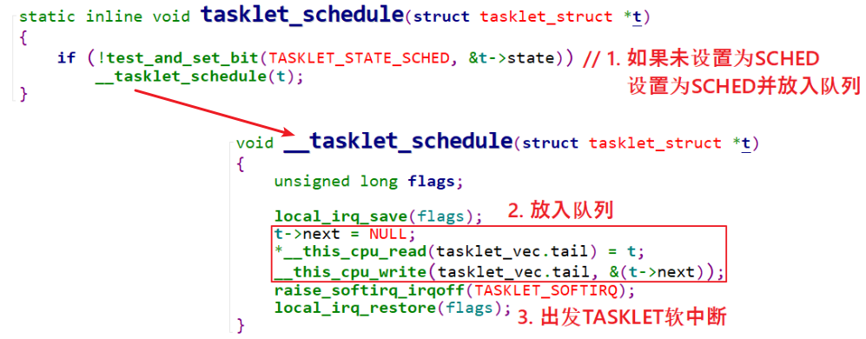

图 19.22 放入队列

当发生硬件中断时，内核处理完硬件中断后，会处理软件中断。对于TASKLET_SOFTIRQ软件中断，会调用tasklet_action函数。

执行过程还是挺简单的：从队列中找到tasklet，进行状态判断后执行func函数，从队列中删除tasklet。

从这里可以看出：

1. tasklet_schedule调度tasklet时，其中的函数并不会立刻执行，而只是把tasklet放入队列；
2. 调用一次tasklet_schedule，只会导致tasklnet的函数被执行一次；
3. 如果tasklet的函数尚未执行，多次调用tasklet_schedule也是无效的，只会放入队列一次。

tasklet_action函数解析如下：

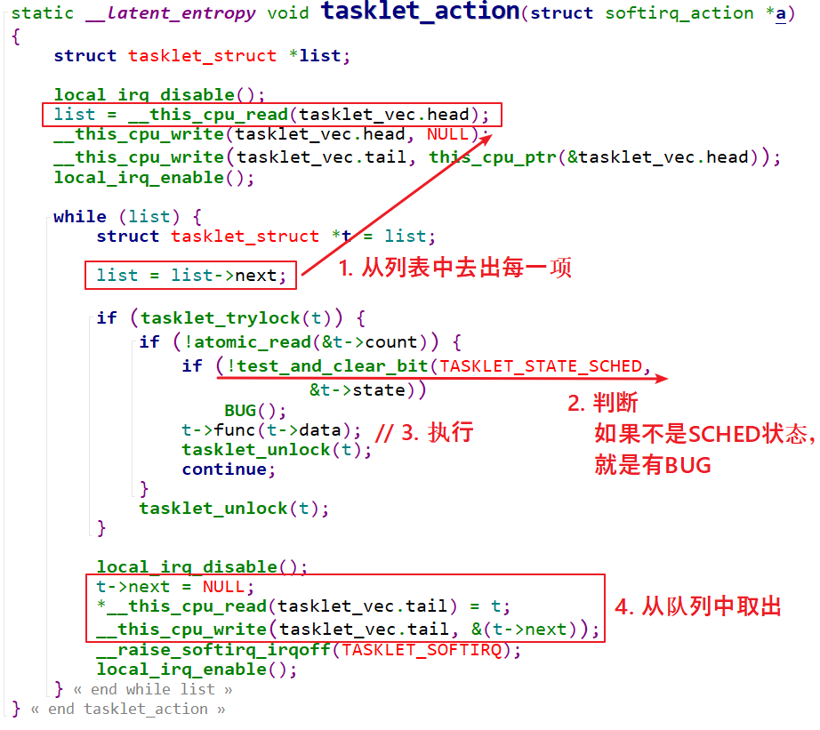

图 19.23 tasklet_action

## 工作队列

使用GIT命令载后，本节源码位于这个目录下：

01_all_series_quickstart\

05_嵌入式Linux驱动开发基础知识\

source\06_gpio_irq\09_read_key_irq_poll_fasync_block_timer_tasklet_workqueue

前面讲的定时器、下半部tasklet，它们都是在中断上下文中执行，它们无法休眠。当要处理更复杂的事情时，往往更耗时。这些更耗时的工作放在定时器或是下半部中，会使得系统很卡；并且循环等待某件事情完成也太浪费CPU资源了。

如果使用线程来处理这些耗时的工作，那就可以解决系统卡顿的问题：因为线程可以休眠。

在内核中，我们并不需要自己去创建线程，可以使用“工作队列”(workqueue)。内核初始化工作队列是，就为它创建了内核线程。以后我们要使用“工作队列”，只需要把“工作”放入“工作队列中”，对应的内核线程就会取出“工作”，执行里面的函数。

在2.xx的内核中，工作队列的内部机制比较简单；在现在4.x的内核中，工作队列的内部机制做得复杂无比，但是用法是一样的。

工作队列的应用场合：要做的事情比较耗时，甚至可能需要休眠，那么可以使用工作队列。

缺点：多个工作(函数)是在某个内核线程中依序执行的，前面函数执行很慢，就会影响到后面的函数。

在多CPU的系统下，一个工作队列可以有多个内核线程，可以在一定程度上缓解这个问题。

我们先使用看看怎么使用工作队列。

### 内核函数

内核线程、工作队列(workqueue)都由内核创建了，我们只是使用。使用的核心是一个work_struct结构体，定义如下：

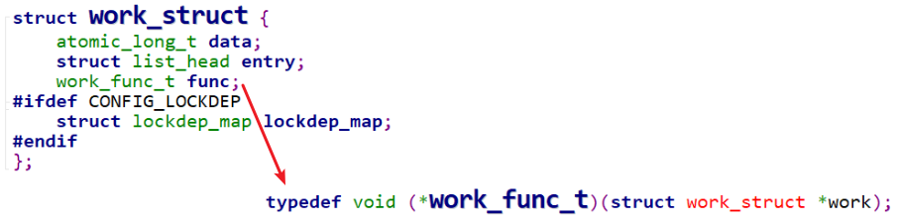

图 19.24 work_struct

使用工作队列时，步骤如下：

1. 构造一个work_struct结构体，里面有函数；
2. 把这个work_struct结构体放入工作队列，内核线程就会运行work中的函数。
   * + - 1. 定义work

参考内核头文件：include\linux\workqueue.h

#define DECLARE_WORK(n, f) \

struct work_struct n = __WORK_INITIALIZER(n, f)

#define DECLARE_DELAYED_WORK(n, f) \

struct delayed_work n = __DELAYED_WORK_INITIALIZER(n, f, 0)

* 第1个宏是用来定义一个work_struct结构体，要指定它的函数。
* 第2个宏用来定义一个delayed_work结构体，也要指定它的函数。所以“delayed”，意思就是说要让它运行时，可以指定：某段时间之后你再执行。

如果要在代码中初始化work_struct结构体，可以使用下面的宏：

#define INIT_WORK(_work, _func)

* + - * 1. 使用work：schedule_work

调用schedule_work时，就会把work_struct结构体放入队列中，并唤醒对应的内核线程。内核线程就会从队列里把work_struct结构体取出来，执行里面的函数。

* + - * 1. 其他函数

表 19‑2 workqueue其它函数

|  |  |  |
| --- | --- | --- |
| **序号** | **函数** | **说明** |
| **1** | create_workqueue | 在Linux系统中已经有了现成的system_wq等工作队列，  你当然也可以自己调用create_workqueue创建工作队列，  对于SMP系统，这个工作队列会有多个内核线程与它对应，  创建工作队列时，内核会帮这个工作队列创建多个内核线程 |
| **2** | create_singlethread_workqueue | 如果想只有一个内核线程与工作队列对应，  可以用本函数创建工作队列，  创建工作队列时，内核会帮这个工作队列创建一个内核线程 |
| **3** | destroy_workqueue | 销毁工作队列 |
| **4** | schedule_work | 调度执行一个具体的work，  执行的work将会被挂入Linux系统提供的工作队列 |
| **5** | schedule_delayed_work | 延迟一定时间去执行一个具体的任务，  功能与schedule_work类似，多了一个延迟时间 |
| **6** | queue_work | 跟schedule_work类似，  schedule_work是在系统默认的工作队列上执行一个work，  queue_work需要自己指定工作队列 |
| **7** | queue_delayed_work | 跟schedule_delayed_work类似，  schedule_delayed_work是在系统默认的工作队列上执行一个work，  queue_delayed_work需要自己指定工作队列 |
| **8** | flush_work | 等待一个work执行完毕，  如果这个work已经被放入队列，那么本函数等它执行完毕，并且返回true；  如果这个work已经执行完华才调用本函数，那么直接返回false |
| **9** | flush_delayed_work | 等待一个delayed_work执行完毕，  如果这个delayed_work已经被放入队列，那么本函数等它执行完毕，并且返回true；  如果这个delayed_work已经执行完华才调用本函数，那么直接返回false |

### 编程、上机

驱动程序、应用程序的核心都在上面的章节列了出来，怎么写程序？观看视频体验更佳，更能抓住重点。

### 内部机制

初学者知道work_struct中的函数是运行于内核线程的上下文，这就足够了。

在2.xx版本的Linux内核中，创建workqueue时就会同时创建内核线程；

在4.xx版本的Linux内核中，内核线程和workqueue是分开创建的，比较复杂。

* + - * 1. Linux 2.x的工作队列创建过程

代码在kernel\workqueue.c中：

init_workqueues

keventd_wq = create_workqueue("events");

__create_workqueue((name), 0, 0)

for_each_possible_cpu(cpu) {

err = create_workqueue_thread(cwq, cpu);

p = kthread_create(worker_thread, cwq, fmt, wq->name, cpu);

对于每一个CPU，都创建一个名为“events/X”的内核线程，X从0开始。在创建workqueue的同时创建内核线程。

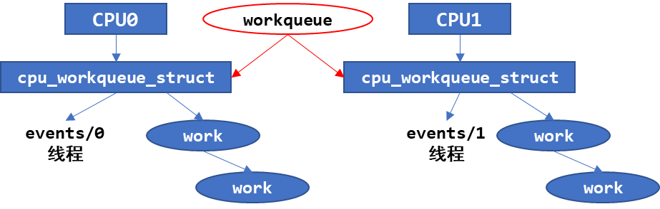

图 19.25 Linux 2.x的工作队列

* + - * 1. Linux 4.x的工作队列创建过程

Linux4.x中，内核线程和工作队列是分开创建的。先创建内核线程，代码在kernel\workqueue.c中：

init_workqueues

/* initialize CPU pools */

for_each_possible_cpu(cpu) {

for_each_cpu_worker_pool(pool, cpu) {

/* 对每一个CPU都创建2个worker_pool结构体，它是含有ID的 */

/* 一个worker_pool对应普通优先级的work，第2个对应高优先级的work */

}

/* create the initial worker */

for_each_online_cpu(cpu) {

for_each_cpu_worker_pool(pool, cpu) {

/* 对每一个CPU的每一个worker_pool，创建一个worker */

/* 每一个worker对应一个内核线程 */

BUG_ON(!create_worker(pool));

}

}

create_worker函数代码如下：

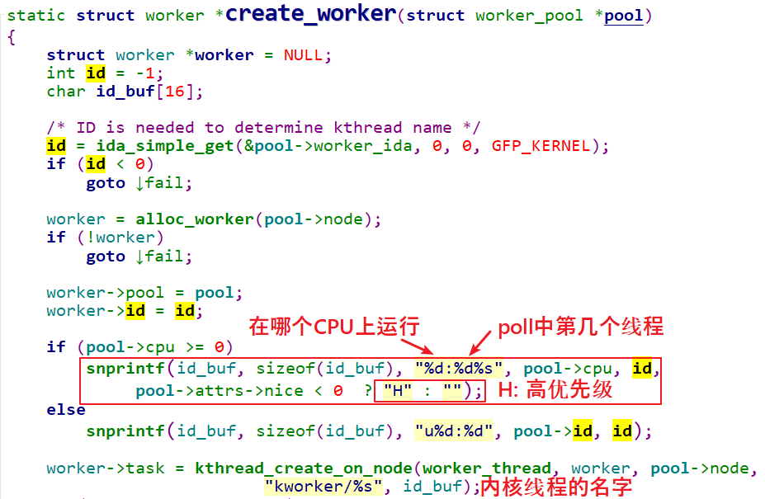

图 19.26 create_worker函数

创建好内核线程后，再创建workqueue，代码在kernel\workqueue.c中：

init_workqueues

system_wq = alloc_workqueue("events", 0, 0);

__alloc_workqueue_key

wq = kzalloc(sizeof(*wq) + tbl_size, GFP_KERNEL); // 分配workqueue_struct

alloc_and_link_pwqs(wq) // 跟worker_poll建立联系

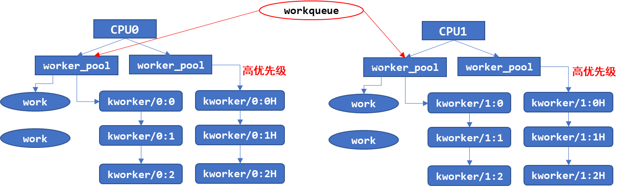

图 19.27 Linux 4.x的工作队列

一开始时，每一个worker_poll下只有一个线程，但是系统会根据任务繁重程度动态创建、销毁内核线程。所以你可以在work中打印线程ID，发现它可能是变化的。

参考文章：

<https://zhuanlan.zhihu.com/p/91106844>

<https://www.cnblogs.com/vedic/p/11069249.html>

<https://www.cnblogs.com/zxc2man/p/4678075.html>

## 中断的线程化处理

使用GIT命令载后，本节源码位于这个目录下：

01_all_series_quickstart\

05_嵌入式Linux驱动开发基础知识\

source\06_gpio_irq\10_read_key_irq_poll_fasync_block_timer_tasklet_workqueue_threadedirq

请先回顾《>>>>>>>>第五篇18.2.7新技术：threaded irq》。

复杂、耗时的事情，尽量使用内核线程来处理。上节视频介绍的工作队列用起来挺简单，但是它有一个缺点：工作队列中有多个work，前一个work没处理完会影响后面的work。解决方法有很多种，比如干脆自己创建一个内核线程，不跟别的work凑在一块了。在Linux系统中，对于存储设备比如SD/TF卡，它的驱动程序就是这样做的，它有自己的内核线程。

对于中断处理，还有另一种方法：threaded irq，线程化的中断处理。中断的处理仍然可以认为分为上半部、下半部。上半部用来处理紧急的事情，下半部用一个内核线程来处理，这个内核线程专用于这个中断。

内核提供了这个函数：



图 19.28 内核的中断线程

你可以只提供thread_fn，系统会为这个函数创建一个内核线程。发生中断时，系统会立刻调用handler函数，然后唤醒某个内核线程，内核线程再来执行thread_fn函数。

### 内核机制

* + - * 1. 调用request_threaded_irq后内核的数据结构、

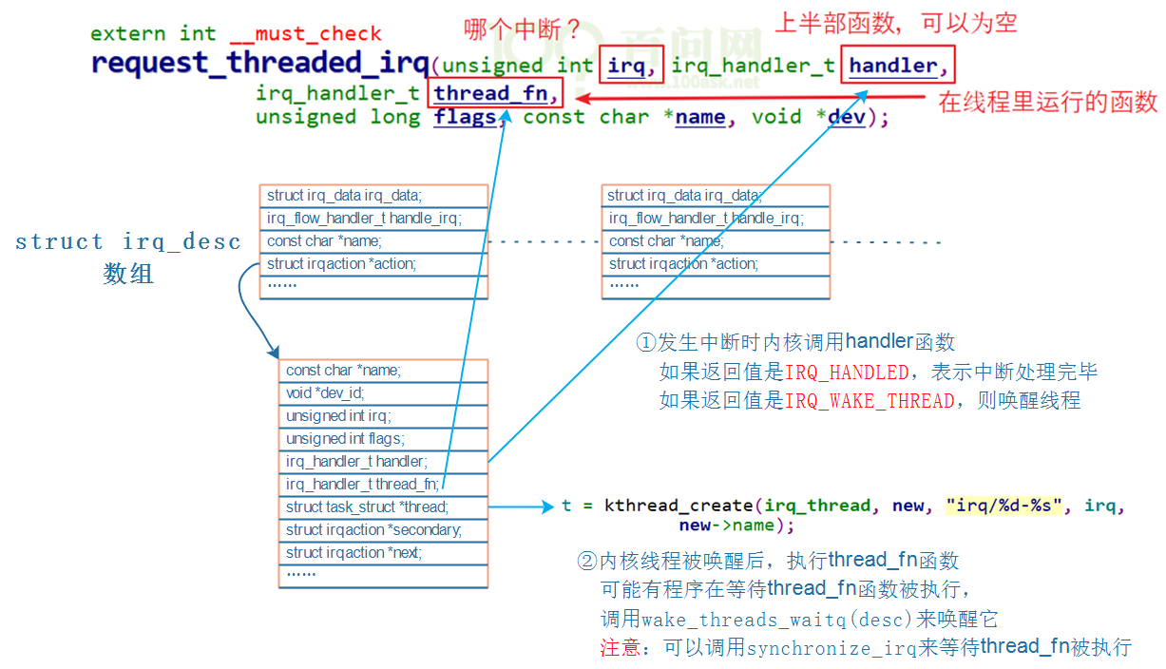

图 19.29 调用request_threaded_irq后

* + - * 1. request_threaded_irq

request_threaded_irq函数，肯定会创建一个内核线程。

源码在内核文件kernel\irq\manage.c中，

int request_threaded_irq(unsigned int irq, irq_handler_t handler,

irq_handler_t thread_fn, unsigned long irqflags,

const char *devname, void *dev_id)

{

// 分配、设置一个irqaction结构体

action = kzalloc(sizeof(struct irqaction), GFP_KERNEL);

if (!action)

return -ENOMEM;

action->handler = handler;

action->thread_fn = thread_fn;

action->flags = irqflags;

action->name = devname;

action->dev_id = dev_id;

retval = __setup_irq(irq, desc, action); // 进一步处理

}

* __setup_irq函数代码如下(只摘取重要部分)：

if (new->thread_fn && !nested) {

ret = setup_irq_thread(new, irq, false);

* setup_irq_thread函数代码如下(只摘取重要部分)：

if (!secondary) {

t = kthread_create(irq_thread, new, "irq/%d-%s", irq,

new->name);

} else {

t = kthread_create(irq_thread, new, "irq/%d-s-%s", irq,

new->name);

param.sched_priority -= 1;

}

new->thread = t;

* + - * 1. 中断的执行过程

对于GPIO中断，我使用QEMU的调试功能找出了所涉及的函数调用，其他板子可能稍有不同。

调用关系如下，反过来看：

Breakpoint 1, gpio_keys_gpio_isr (irq=200, dev_id=0x863e6930) at drivers/input/keyboard/gpio_keys.c:393

393 {

(gdb) bt

#0 gpio_keys_gpio_isr (irq=200, dev_id=0x863e6930) at drivers/input/keyboard/gpio_keys.c:393

#1 0x80270528 in __handle_irq_event_percpu (desc=0x8616e300, flags=0x86517edc) at kernel/irq/handle.c:145

#2 0x802705cc in handle_irq_event_percpu (desc=0x8616e300) at kernel/irq/handle.c:185

#3 0x80270640 in handle_irq_event (desc=0x8616e300) at kernel/irq/handle.c:202

#4 0x802738e8 in handle_level_irq (desc=0x8616e300) at kernel/irq/chip.c:518

#5 0x8026f7f8 in generic_handle_irq_desc (desc=<optimized out>) at ./include/linux/irqdesc.h:150

#6 generic_handle_irq (irq=<optimized out>) at kernel/irq/irqdesc.c:590

#7 0x805005e0 in mxc_gpio_irq_handler (port=0xc8, irq_stat=2252237104) at drivers/gpio/gpio-mxc.c:274

#8 0x805006fc in mx3_gpio_irq_handler (desc=<optimized out>) at drivers/gpio/gpio-mxc.c:291

#9 0x8026f7f8 in generic_handle_irq_desc (desc=<optimized out>) at ./include/linux/irqdesc.h:150

#10 generic_handle_irq (irq=<optimized out>) at kernel/irq/irqdesc.c:590

#11 0x8026fd0c in __handle_domain_irq (domain=0x86006000, hwirq=32, lookup=true, regs=0x86517fb0) at kernel/irq/irqdesc.c:627

#12 0x80201484 in handle_domain_irq (regs=<optimized out>, hwirq=<optimized out>, domain=<optimized out>) at ./include/linux/irqdesc.h:168

#13 gic_handle_irq (regs=0xc8) at drivers/irqchip/irq-gic.c:364

#14 0x8020b704 in __irq_usr () at arch/arm/kernel/entry-armv.S:464

我们只需要分析__handle_irq_event_percpu函数，它在kernel\irq\handle.c中：

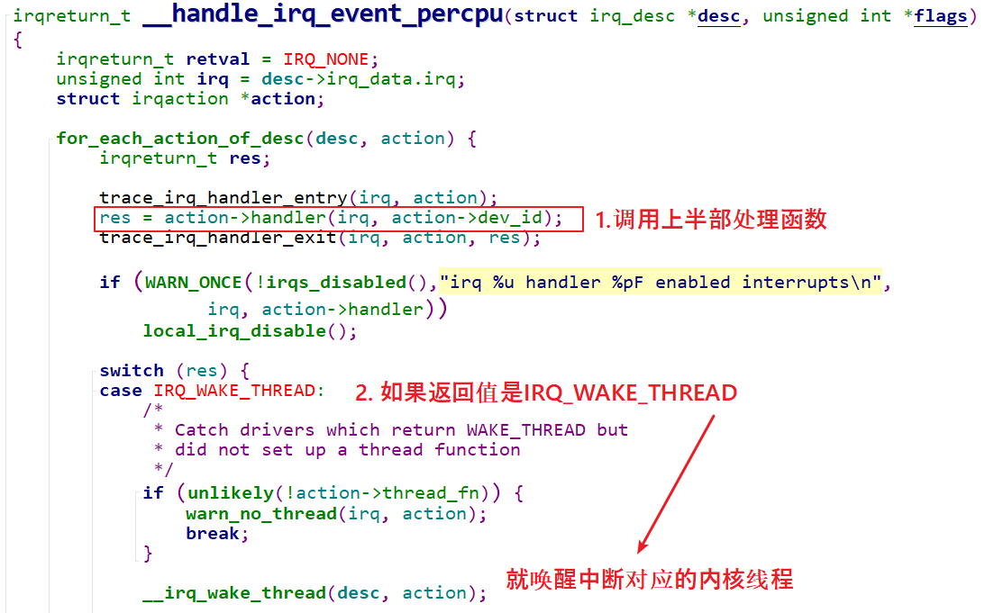

线程的处理函数为irq_thread，代码在kernel\irq\handle.c中：

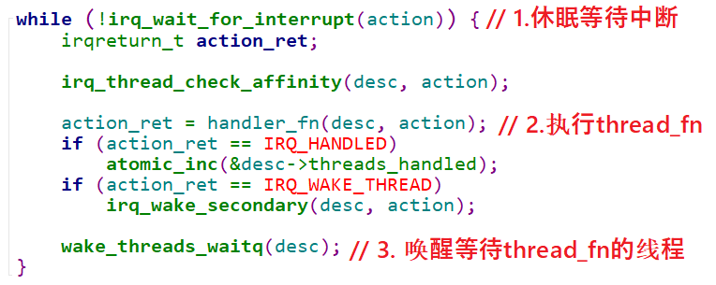

### 编程、上机

调用request_threaded_irq函数注册中断，调用free_irq卸载中断。

从前面可知，我们可以提供上半部函数，也可以不提供：

* 如果不提供
  + 内核会提供默认的上半部处理函数：irq_default_primary_handler，它是直接返回IRQ_WAKE_THREAD。
* 如果提供的话
  + 返回值必须是：IRQ_WAKE_THREAD。

在thread_fn中，如果中断被正确处理了，应该返回IRQ_HANDLED。

## mmap

应用程序和驱动程序之间传递数据时，可以通过read、write函数进行。这涉及在用户态buffer和内核态buffer之间传数据，如下图所示：

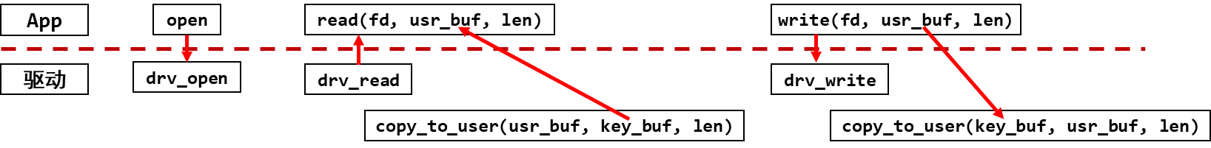

图 19.30 mmap

应用程序不能直接读写驱动程序中的buffer，需要在用户态buffer和内核态buffer之间进行一次数据拷贝。这种方式在数据量比较小时没什么问题；但是数据量比较大时效率就太低了。比如更新LCD显示时，如果每次都让APP传递一帧数据给内核，假设LCD采用1024*600*32bpp的格式，一帧数据就有1024*600*32/8=2.3MB左右，这无法忍受。

改进的方法就是让程序可以直接读写驱动程序中的buffer，这可以通过mmap实现(memory map)，把内核的buffer映射到用户态，让APP在用户态直接读写。

### 内存映射现象与数据结构

假设有这样的程序，名为test.c：

#include <stdio.h>

#include <unistd.h>

#include <stdlib.h>

int a;

int main(int argc, char **argv)

{

if (argc != 2)

{

printf("Usage: %s <number>\n", argv[0]);

return -1;

}

a = strtol(argv[1], NULL, 0);

printf("a's address = 0x%lx, a's value = %d\n", &a, a);

while (1)

{

sleep(10);

}

return 0;

}

在PC上如下编译(必须静态编译)：

gcc -o test test.c -staitc

分别执行test程序2次，最后执行ps，可以看到这2个程序同时存在，这2个程序里a变量的地址相同，但是值不同。如下图：

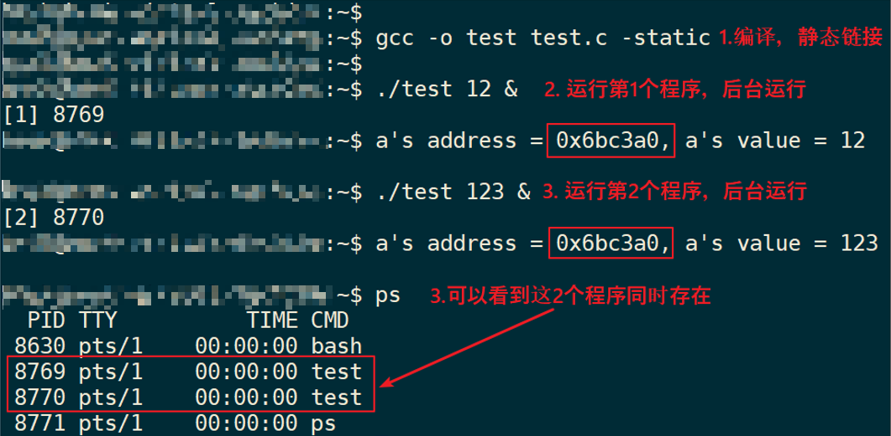

图 19.31 执行两次test

观察到这些现象：

* + 2个程序同时运行，它们的变量a的地址都是一样的：0x6bc3a0；
  + 2个程序同时运行，它们的变量a的值是不一样的，一个是12，另一个是123。

疑问来了：

* + 这2个程序同时在内存中运行，它们的值不一样，所以变量a的地址肯定不同；
  + 但是打印出来的变量a的地址却是一样的。

怎么回事？

这里要引入虚拟地址的概念：CPU发出的地址是虚拟地址，它经过MMU(Memory Manage Unit，内存管理单元)映射到物理地址上，对于不同进程的同一个虚拟地址，MMU会把它们映射到不同的物理地址。如下图：

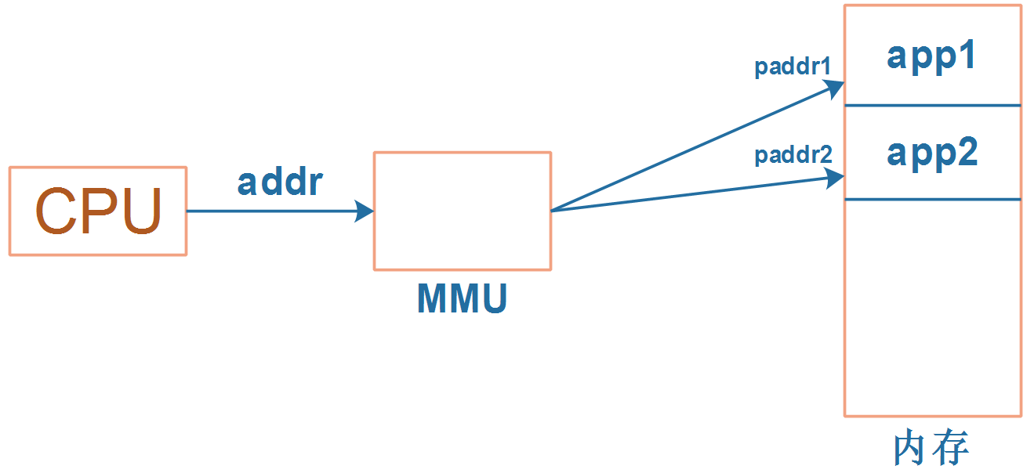

图 19.32 MMU

* 当前运行的是app1时，MMU会把CPU发出的虚拟地址addr映射为物理地址paddr1，用paddr1去访问内存。
* 当前运行的是app2时，MMU会把CPU发出的虚拟地址addr映射为物理地址paddr2，用paddr2去访问内存。
* MMU负责把虚拟地址映射为物理地址，虚拟地址映射到哪个物理地址去？

可以执行ps命令查看进程ID，然后执行“cat /proc/325/maps”得到映射关系。

每一个APP在内核里都有一个tast_struct，这个结构体中保存有内存信息：mm_struct。而虚拟地址、物理地址的映射关系保存在页目录表中，如下图所示：

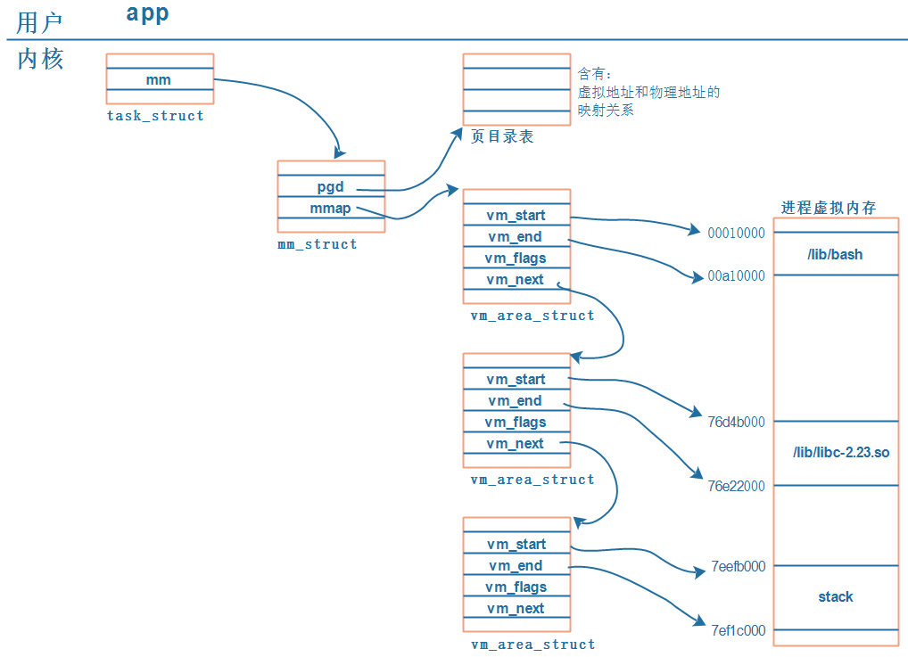

解析如下：

* 每个APP在内核中都有一个task_struct结构体，它用来描述一个进程；
* 每个APP都要占据内存，在task_struct中用mm_struct来管理进程占用的内存；
  + 内存有虚拟地址、物理地址，mm_struct中用mmap来描述虚拟地址，用pgd来描述对应的物理地址。
  + **注意**：pgd，Page Global Directory，页目录。
* 每个APP都有一系列的VMA：virtual memory
  + 比如APP含有代码段、数据段、BSS段、栈等等，还有共享库。这些单元会保存在内存里，它们的地址空间不同，权限不同(代码段是只读的可运行的、数据段可读可写)，内核用一系列的vm_area_struct来描述它们。
  + vm_area_struct中的vm_start、vm_end是虚拟地址。
* vm_area_struct中虚拟地址如何映射到物理地址去？
  + 每一个APP的虚拟地址可能相同，物理地址不相同，这些对应关系保存在pgd中。

### ARM架构内存映射简介

ARM架构支持一级页表映射，也就是说MMU根据CPU发来的虚拟地址可以找到第1个页表，从第1个页表里就可以知道这个虚拟地址对应的物理地址。一级页表里地址映射的最小单位是1M。

ARM架构还支持二级页表映射，也就是说MMU根据CPU发来的虚拟地址先找到第1个页表，从第1个页表里就可以知道第2级页表在哪里；再取出第2级页表，从第2个页表里才能确定这个虚拟地址对应的物理地址。二级页表地址映射的最小单位有4K、1K，Linux使用4K。

一级页表项里的内容，决定了它是指向一块物理内存，还是指问二级页表，如下图：

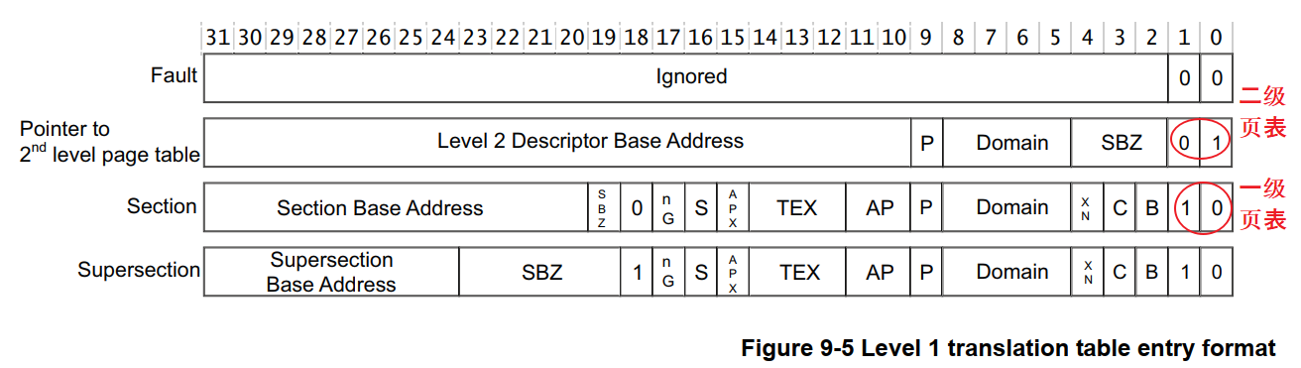

* + - * 1. 一级页表映射过程

一线页表中每一个表项用来设置1M的空间，对于32位的系统，虚拟地址空间有4G，4G/1M=4096。所以一级页表要映射整个4G空间的话，需要4096个页表项。

第0个页表项用来表示虚拟地址第0个1M(虚拟地址为0～0xFFFFF)对应哪一块物理内存，并且有一些权限设置；

第1个页表项用来表示虚拟地址第1个1M(虚拟地址为0x100000～0x1FFFFF)对应哪一块物理内存，并且有一些权限设置；

依次类推。

使用一级页表时，先在内存里设置好各个页表项，然后把页表基地址告诉MMU，就可以启动MMU了。

以下图为例介绍地址映射过程：

* 1. CPU发出虚拟地址vaddr，假设为0x12345678
  2. MMU根据vaddr[31:20]找到一级页表项：
     + 虚拟地址0x12345678是虚拟地址空间里第0x123个1M，所以找到页表里第0x123项，根据此项内容知道它是一个段页表项。

段内偏移是0x45678。

* 1. 从这个表项里取出物理基地址：Section Base Address，假设是0x81000000
  2. 物理基地址加上段内偏移得到：0x81045678

所以CPU要访问虚拟地址0x12345678时，实际上访问的是0x81045678的物理地址。

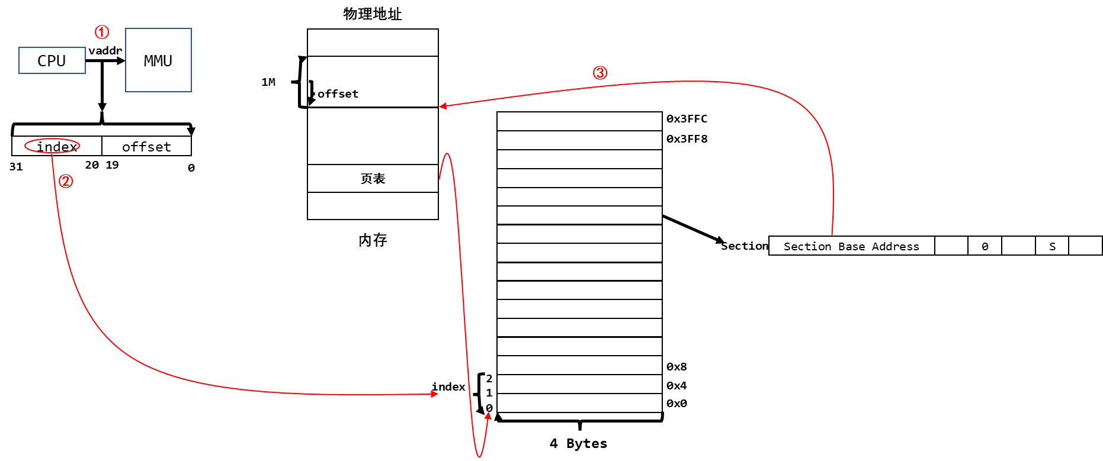

图 19.33内存映射

* + - * 1. 二级页表映射过程

首先设置好一级页表、二级页表，并且把一级页表的首地址告诉MMU。

以下图为例介绍地址映射过程：

* + CPU发出虚拟地址vaddr，假设为0x12345678
  + MMU根据vaddr[31:20]找到一级页表项：

虚拟地址0x12345678是虚拟地址空间里第0x123个1M，所以找到页表里第0x123项。根据此项内容知道它是一个二级页表项。

* + 从这个表项里取出地址，假设是address，这表示的是二级页表项的物理地址；
  + vaddr[19:12]表示的是二级页表项中的索引index即0x45，在二级页表项中找到第0x45项；
  + 二级页表项格式如下：

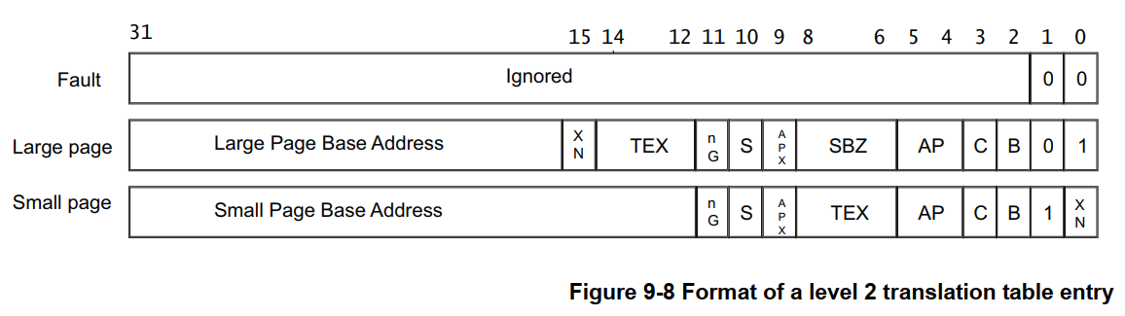

图 19.34二级页表

里面含有这4K或1K物理空间的基地址page base addr，假设是0x81889000：

它跟vaddr[11:0]组合得到物理地址：0x81889000 + 0x678 = 0x81889678。

所以CPU要访问虚拟地址0x12345678时，实际上访问的是0x81889678的物理地址

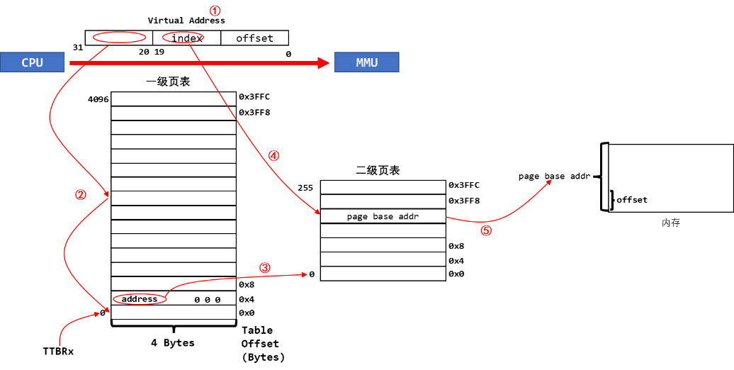

图 19.35二级页表

### 怎么给APP新建一块内存映射

* + - * 1. mmap调用过程

从上面内存映射的过程可以知道，要给APP新开劈一块虚拟内存，并且让它指向某块内核buffer，我们要做这些事：

1. 得到一个vm_area_struct，它表示APP的一块虚拟内存空间；

很幸运，APP调用mmap系统函数时，内核就帮我们构造了一个vm_area_stuct结构体。里面含有虚拟地址的地址范围、权限。

1. 确定物理地址：

你想映射某个内核buffer，你需要得到它的物理地址，这得由你提供。

1. 给vm_area_struct和物理地址建立映射关系：

也很幸运，内核提供有相关函数。

APP里调用mmap时，导致的内核相关函数调用过程如下：

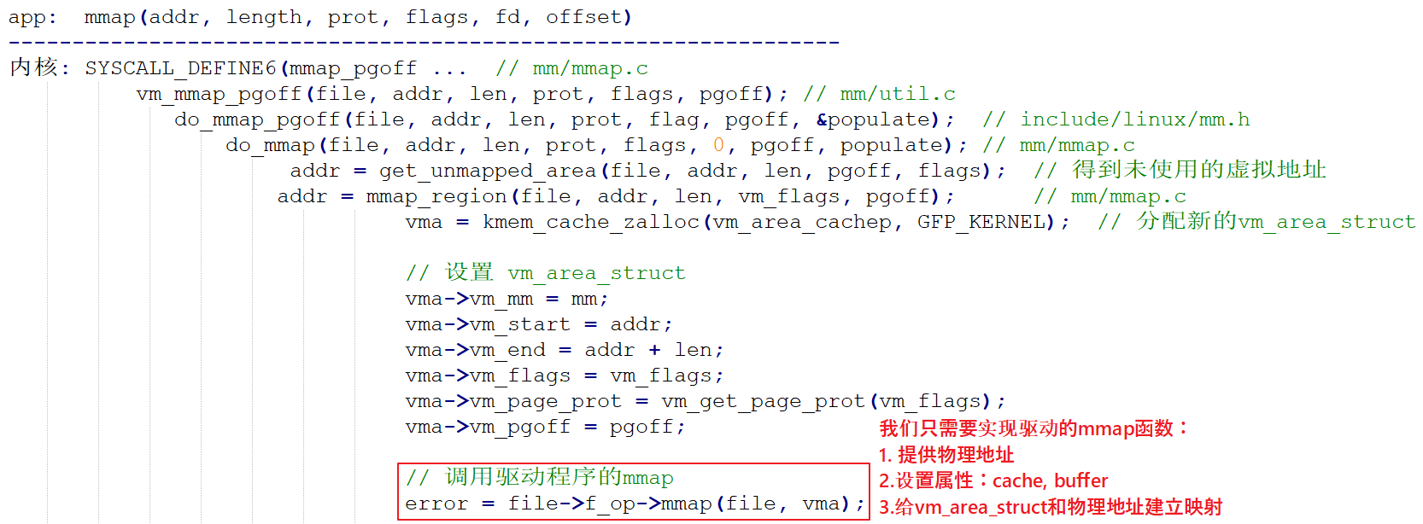

图 19.36 mmap调用过程

* + - * 1. cache和buffer

本小节参考ARM的cache和写缓冲器（write buffer）：

<https://blog.csdn.net/gameit/article/details/13169445>

使用mmap时，需要有cache、buffer的知识。下图是CPU和内存之间的关系，有cache、buffer(写缓冲器)。Cache是一块高速内存；写缓冲器相当于一个FIFO，可以把多个写操作集合起来一次写入内存。

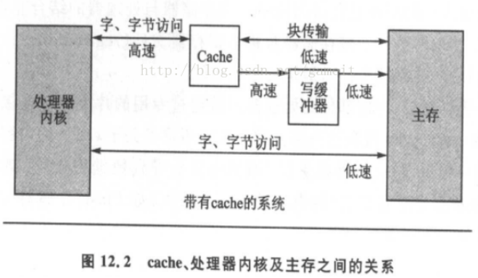

图 19.37 cache

程序运行时有“局部性原理”，这又分为时间局部性、空间局部性。

* 时间局部性：

在某个时间点访问了存储器的特定位置，很可能在一小段时间里，会反复地访问这个位置。

* 空间局部性：

访问了存储器的特定位置，很可能在不久的将来访问它附近的位置。

而CPU的速度非常快，内存的速度相对来说很慢。CPU要读写比较慢的内存时，怎样可以加快速度？根据“局部性原理”，可以引入cache。

1. 读取内存addr处的数据时：
   * 先看看cache中有没有addr的数据，如果有就直接从cache里返回数据：这被称为cache命中。
   * 如果cache中没有addr的数据，则从内存里把数据读入，注意：它不是仅仅读入一个数据，而是读入一行数据(cache line)。
   * 而CPU很可能会再次用到这个addr的数据，或是会用到它附近的数据，这时就可以快速地从cache中获得数据。
2. 写数据：
   * CPU要写数据时，可以直接写内存，这很慢；也可以先把数据写入cache，这很快。
   * 但是cache中的数据终究是要写入内存的啊，这有2种写策略：
   1. 写通(write through)：
      * 数据要同时写入cache和内存，所以cache和内存中的数据保持一致，但是它的效率很低。能改进吗？可以！使用“写缓冲器”：cache大哥，你把数据给我就可以了，我来慢慢写，保证帮你写完。
      * 有些写缓冲器有“写合并”的功能，比如CPU执行了4条写指令：写第0、1、2、3个字节，每次写1字节；写缓冲器会把这4个写操作合并成一个写操作：写word。对于内存来说，这没什么差别，但是对于硬件寄存器，这就有可能导致问题。
      * 所以对于寄存器操作，不会启动buffer功能；对于内存操作，比如LCD的显存，可以启用buffer功能。
   2. 写回(write back)：
      * 新数据只是写入cache，不会立刻写入内存，cache和内存中的数据并不一致。
      * 新数据写入cache时，这一行cache被标为“脏”(dirty)；当cache不够用时，才需要把脏的数据写入内存。

使用写回功能，可以大幅提高效率。但是要注意cache和内存中的数据很可能不一致。这在很多时间要小心处理：比如CPU产生了新数据，DMA把数据从内存搬到网卡，这时候就要CPU执行命令先把新数据从cache刷到内存。反过来也是一样的，DMA从网卡得过了新数据存在内存里，CPU读数据之前先把cache中的数据丢弃。

是否使用cache、是否使用buffer，就有4种组合(Linux内核文件arch\arm\include\asm\pgtable-2level.h)：

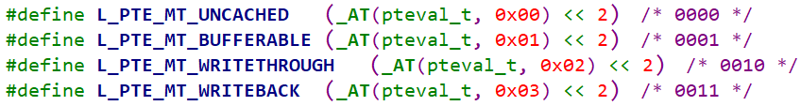

图 19.38 cache和buffer的组合

上面4种组合对应下表中的各项，一一对应(下表来自s3c2410芯片手册，高架构的cache、buffer更复杂，但是这些基础知识没变)：

表 19‑3 s3c2410的cache&buffer组合

|  |  |  |
| --- | --- | --- |
| **是否启用cache** | **是否启用buffer** | **说明** |
| **0** | 0 | Non-cached, non-buffered (NCNB)  读、写都直达外设硬件 |
| **0** | 1 | Non-cached buffered (NCB)  读、写都直达外设硬件；  写操作通过buffer实现，CPU不等待写操作完成，CPU会马上执行下一条指令 |
| **1** | 0 | Cached, write-through mode (WT)，写通  读：cache hit时从cahce读数据；cache miss时已入一行数据到cache；  写：通过buffer实现，CPU不等待写操作完成，CPU会马上执行下一条指令 |
| **1** | 1 | Cached, write-back mode (WB)，写回  读：cache hit时从cahce读数据；cache miss时已入一行数据到cache；  写：通过buffer实现，cache hit时新数据不会到达硬件，而是在cahce中被标为“脏”；cache miss时，通过buffer写入硬件，CPU不等待写操作完成，CPU会马上执行下一条指令 |

* + 第1种是不使用cache也不使用buffer，读写时都直达硬件，这适合寄存器的读写。
  + 第2种是不使用cache但是使用buffer，写数据时会用buffer进行优化，可能会有“写合并”，这适合显存的操作。因为对显存很少有读操作，基本都是写操作，而写操作即使被“合并”也没有关系。
  + 第3种是使用cache不使用buffer，就是“write through”，适用于只读设备：在读数据时用cache加速，基本不需要写。
  + 第4种是既使用cache又使用buffer，适合一般的内存读写。
    - * 1. 驱动程序要做的事

驱动程序要做的事情有3点：

1. 确定物理地址
2. 确定属性：是否使用cache、buffer
3. 建立映射关系

参考Linux源文件，示例代码如下：

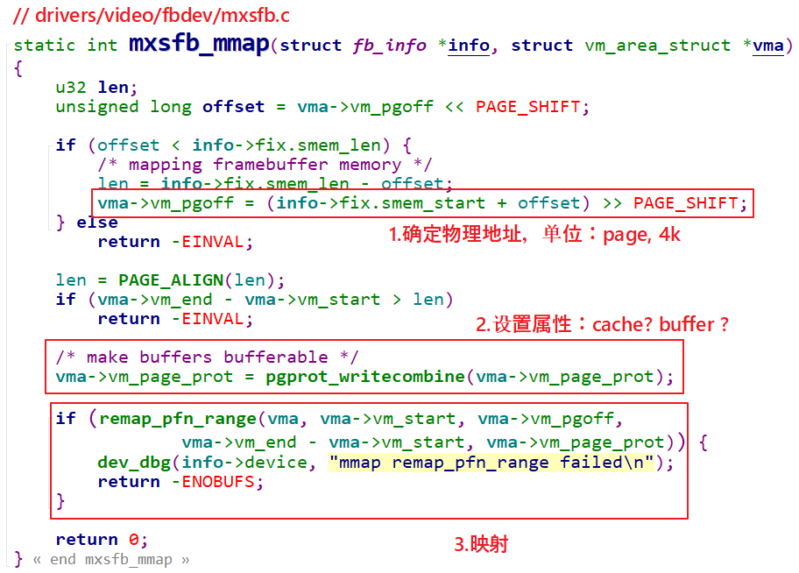

图 19.39 驱动程序要做的3件事

还有一个更简单的函数：

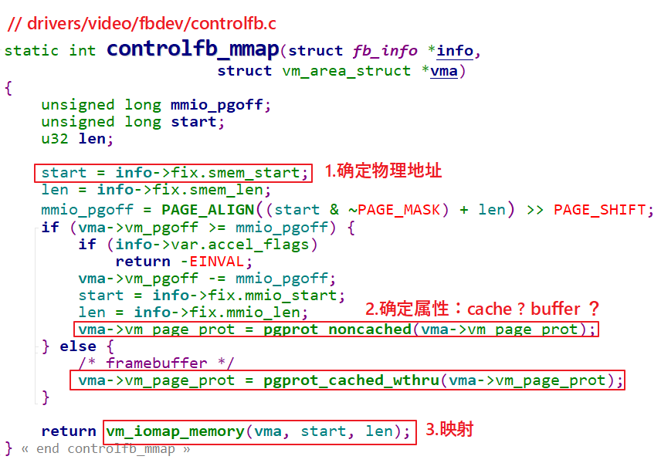

图 19.40 controlfb_mmap函数

### 编程

使用GIT命令载后，本节源码位于这个目录下：

01_all_series_quickstart\

05_嵌入式Linux驱动开发基础知识\source\07_mmap

目的：我们在驱动程序中申请一个8K的buffer，让APP通过mmap能直接访问。

* + - * 1. APP编程

APP怎么写？open驱动、buf=mmap(……)映射内存，直接读写buf就可以了，代码如下：

22 /* 1. 打开文件 */

23 fd = open("/dev/hello", O_RDWR);

24 if (fd == -1)

25 {

26 printf("can not open file /dev/hello\n");

27 return -1;

28 }

29

30 /* 2. mmap

31 * MAP_SHARED : 多个APP都调用mmap映射同一块内存时, 对内存的修改大家都可以看到。

32 * 就是说多个APP、驱动程序实际上访问的都是同一块内存

33 * MAP_PRIVATE : 创建一个copy on write的私有映射。

34 * 当APP对该内存进行修改时，其他程序是看不到这些修改的。

35 * 就是当APP写内存时, 内核会先创建一个拷贝给这个APP,

36 * 这个拷贝是这个APP私有的, 其他APP、驱动无法访问。

37 */

38 buf = mmap(NULL, 1024*8, PROT_READ | PROT_WRITE, MAP_SHARED, fd, 0);

39 if (buf == MAP_FAILED)

40 {

41 printf("can not mmap file /dev/hello\n");

42 return -1;

43 }

最难理解的是mmap函数MAP_SHARED、MAP_PRIVATE参数。使用MAP_PRIVATE映射时，在没有发生写操作时，APP、驱动访问的都是同一块内存；当APP发起写操作时，就会触发“copy on write”，即内核会先创建该内存块的拷贝，APP的写操作在这个新内存块上进行，这个新内存块是APP私有的，别的APP、驱动看不到。

仅用MAP_SHARED参数时，多个APP、驱动读、写时，操作的都是同一个内存块，“共享”。

MAP_PRIVATE映射是很有用的，Linux中多个APP都会使用同一个动态库，在没有写操作之前大家都使用内存中唯一一份代码。当APP1发起写操作时，内核会为它复制一份代码，再执行写操作，APP1就有了专享的、私有的动态库，在里面做的修改只会影响到APP1。其他程序仍然共享原先的、未修改的代码。

有了这些知识后，下面的代码就容易理解了，请看代码中的注释：

45 printf("mmap address = 0x%x\n", buf);

46 printf("buf origin data = %s\n", buf); /* old */

47

48 /* 3. write */

49 strcpy(buf, "new");

50

51 /* 4. read & compare */

52 /* 对于MAP_SHARED映射: str = "new"

53 * 对于MAP_PRIVATE映射: str = "old"

54 */

55 read(fd, str, 1024);

56 if (strcmp(buf, str) == 0)

57 {

58 /* 对于MAP_SHARED映射，APP写的数据驱动可见

59 * APP和驱动访问的是同一个内存块

60 */

61 printf("compare ok!\n");

62 }

63 else

64 {

65 /* 对于MAP_PRIVATE映射，APP写数据时, 是写入另一个内存块(是原内存块的"拷贝")

66 */

67 printf("compare err!\n");

68 printf("str = %s!\n", str); /* old */

69 printf("buf = %s!\n", buf); /* new */

70 }

执行测试程序后，查看到它的进程号PID，执行这样的命令查看这个程序的内存使用情况：

[root@100ask:~]# cat /proc/PIC/maps

* + - * 1. 驱动编程

驱动程序要做什么？

1. 分配一块8K的内存

使用哪一个函数分配内存？

表 19‑4 分配内存函数

|  |  |
| --- | --- |
| **函数名** | **说明** |
| **kmalloc** | 分配到的内存物理地址是连续的 |
| **kzalloc** | 分配到的内存物理地址是连续的，内容清0 |
| **vmalloc** | 分配到的内存物理地址不保证是连续的 |
| **vzalloc** | 分配到的内存物理地址不保证是连续的，内容清0 |

我们应该使用kmalloc或kzalloc，这样得到的内存物理地址是连续的，在mmap时后APP才可以使用同一个基地址去访问这块内存。(如果物理地址不连续，就要执行多次mmap了)。

1. 提供mmap函数

关键在于mmap函数，代码如下：

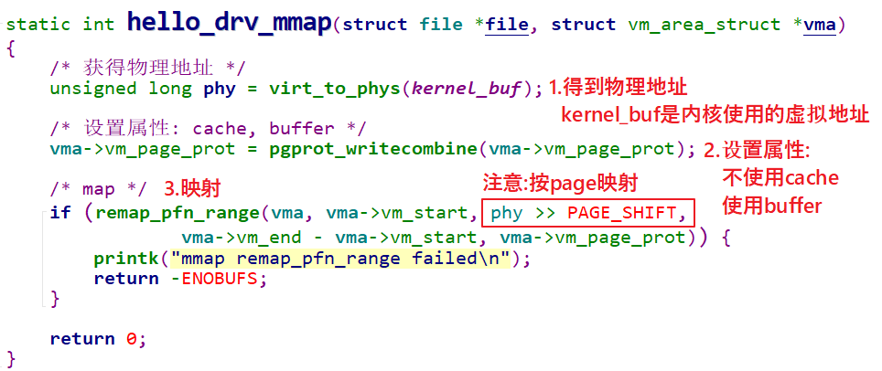

图 19.41 hello_drv_mmap

要注意的是，remap_pfn_range中，pfn的意思是“Page Frame Number”。在Linux中，整个物理地址空间可以分为第0页、第1页、第2页，诸如此类，这就是pfn。假设每页大小是4K，那么给定物理地址phy，它的pfn = phy / 4096 = phy >> 12。内核的page一般是4K，但是也可以配置内核修改page的大小。所以为了通用，pfn = phy >> PAGE_SHIFT。

APP调用mmap后，会导致驱动程序的mmap函数被调用，最终APP的虚拟地址和驱动程序中的物理地址就建立了映射关系。APP可以直接访问驱动程序的buffer。

* + - * 1. 上机测试

在Ubuntu中编译好驱动、测试程序，放到开发板。

在开发板上安装驱动、执行测试程序。

1. 实战项目<<<<<<<<

掌握了嵌入式Linux应用开发基础、驱动开发基础后，就可以做项目了。百问网的《第六篇 实战项目》是录播课程，对应的文档和源码放在GIT仓库里。

GIT仓库地址：

<https://e.coding.net/weidongshan/01_all_series_quickstart.git>

目录的位置如下：

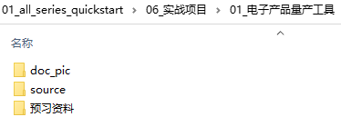

除了录播的项目之外，还有更多直播项目。直播的项目有3大类：调试Bug、毕业设计级别项目、产品级别项目。会不断更新这些项目。

直播的视频也都录制下来，放在官网：



从零编写带GUI的应用：https://www.bilibili.com/video/BV1it4y1Q75z

1. 驱动大全<<<<<<<<

驱动大全是收费视频，适合想深入研究某个内核主题、深入研究Linux驱动的人。驱动大全的录制目标，是称为“驱动开发的字典”，并不需要从头学完，用到哪部分，再学习哪部分。

驱动大全的文档、源码等所有配套资料，放在另一个GIT仓库：

https://e.coding.net/weidongshan/linux/doc_and_source_for_drivers.git

视频放在官网：



驱动大全使用两个板子进行录制：IMX6ULL、STM32MP157，购买一套就可以得到另一套。可以购买整套驱动大全，也可以单独都买里面的某个专题。

驱动大全尚未录制完毕，正在持续更新。

驱动大全规划的大纲如下：

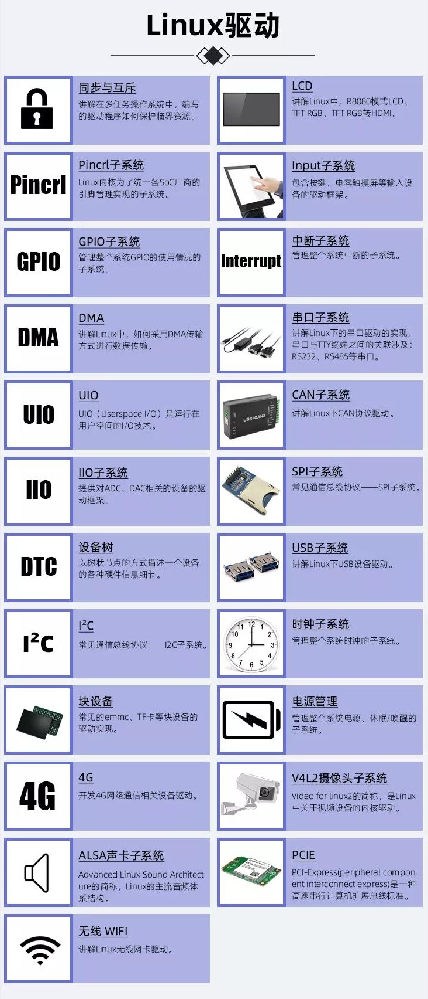

1. 其它应用<<<<<<<<

# Qt应用开发(仅供测试)

QT（发音为“cute”）是跨平台的应用程序框架和小部件工具包，用于创建经典和嵌入式图形用户界面，和应用上具有很少或没有变化的各种软件和硬件平台上运行在底层代码库中，仍然是具有本机功能和速度的本机应用程序。Qt是目前正在开发的两个Qt的公司，一家上市公司，以及Qt的项目下的开源治理，包括个人开发者和工作推进Qt的公司。Qt可在商业许可和开源 GPL 2.0，GPL 3.0和 LGPL 3.0许可下使用。

参考网址：

* Qt官网：https://www.qt.io/
* 维基百科：<https://wiki.qt.io/>
* Qt下载：<https://download.qt.io/archive/>

**注意：**

* + 安装Qt前序先使用buildroot编译100ask_imx6ull-qt_defconfig配置文件，生成包含qt环境的文件系统，具体编译过程请参考构建根文件系统，并将生成的系统烧写进SD卡，并启动。
  + 百问网没有QT教程，无法对QT的技术问题提供支持；本章内容仅供参考。
  + 此安装教程只在百问网提供的Ubuntu18.04LTS上进行过测试，其它版本请酌情修改。

## 安装Qtcreator

QtCreator下载网址：

<https://download.qt.io/official_releases/qtcreator/>

这里我们使用的qtcreator版本为4.8：

book@100ask:~$ cd /home/book

book@100ask:~$ cp /media/03-Tools/qt-creator-opensource-linux-x86_64-4.1.0.run /home/book

book@100ask:~$ chmod a+x qt-creator-opensource-linux-x86_64-4.1.0.run

book@100ask:~$ sudo ./qt-creator-opensource-linux-x86_64-4.1.0.run

此安装过程类似Windows下应用的安装方法，一路点击下一步即可。

## 配置QtCreator开发环境

在Ubuntu桌面打开终端，进入安装目录，运行如下命令启动QtCreator：

book@100ask:~$ cd /opt/qtcreator-4.8.0/bin

book@100ask: /opt/qtcreator-4.8.0/bin$ sudo ./qtcreator

1. 打开选项界面：

在QtCreator界面中，依次点击 **tools** -> **options**：

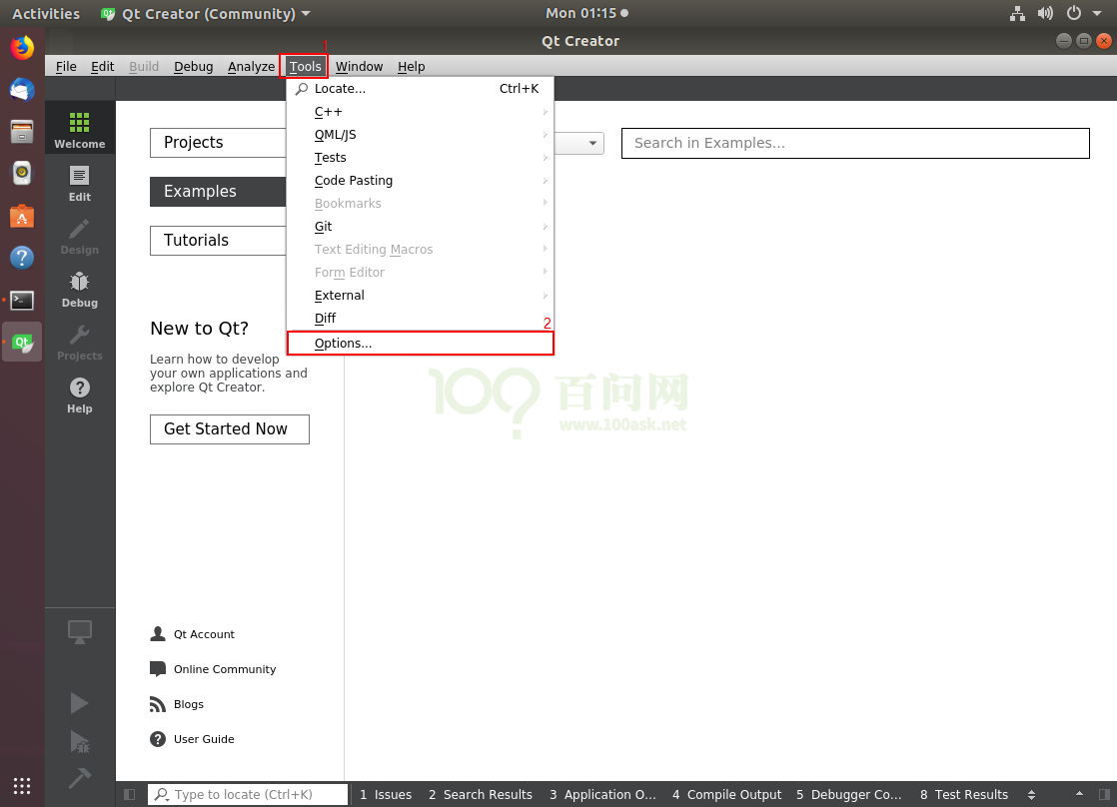

1. 选择编译器：

在出现的选项对话框中，在左边点击**Kits，**右边选择**Compilers** 标签，并点击**Add**选择**Custom**->**C++：**

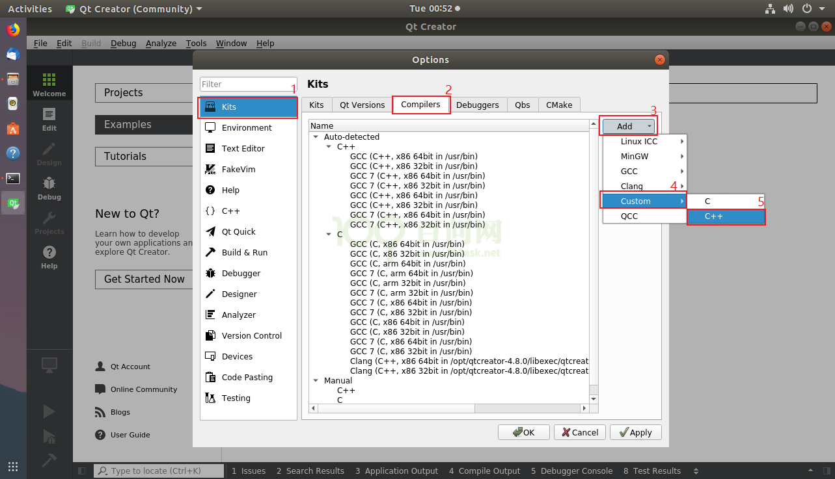

1. 设置编译器：

在弹出的对话框中填写以下内容: **Compiler path** , **Make path**和**ABI；**填写完成后,点击**Apply**进行保存。

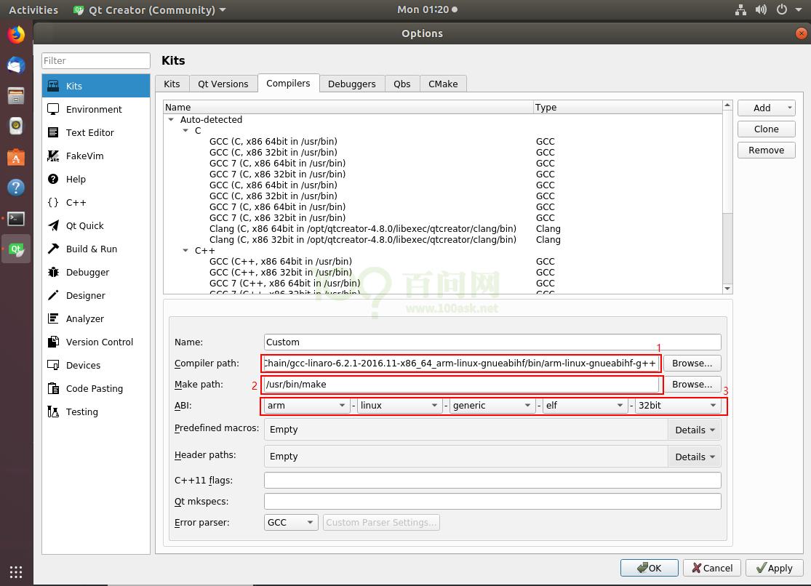

1. 添加QT版本：

假设你已经编译出了QT的SDK。

以IMX6ULL为例，你已经做了这些事情：

在执行“make 100ask_imx6ull-qt_defconfig”配置后，再执行“make all”可以编译出QT的SDK包。可以在/home/book/100ask_imx6ull-sdk下执行这个命令找到qmake，记住它的目录：

find -name qmake

在QT设置界面中，选择Qt Version标签，在右侧点击“Add...”，会弹出对话框,切换目录到选择 **qmake** 文件后,点击 **open** 按钮,设置完成之后，点击 **Apply** 按钮保存。

**注意：**qmake文件是buildroot编译根文件系统后生成的，文件在buildroot目录下。

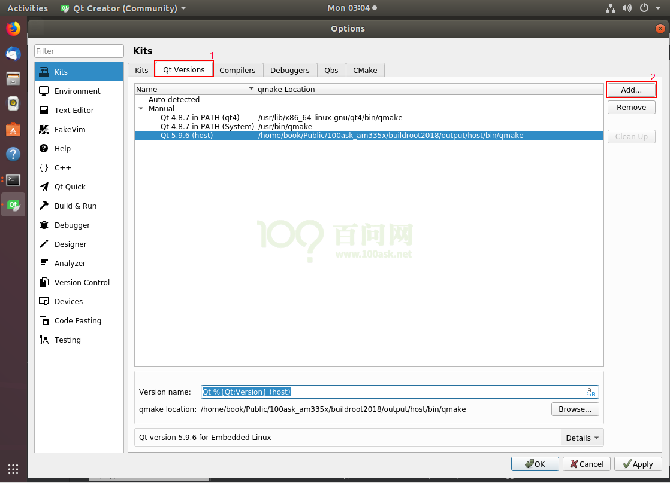

1. 综合选择：

继续选择上边的Kits标签，点击右侧 Add，填写相应内容：

1. Name：输入100ask_imx6ull
2. Sysroot：输入交叉编译工具链的目录
3. compiler：c和c++这两个选择框里，都选择Custom
4. Debugger：选择None
5. Qtversio：选择上图中配置的“Qt5.9.6 (host) ”

配置完成后点击apply,点击OK。

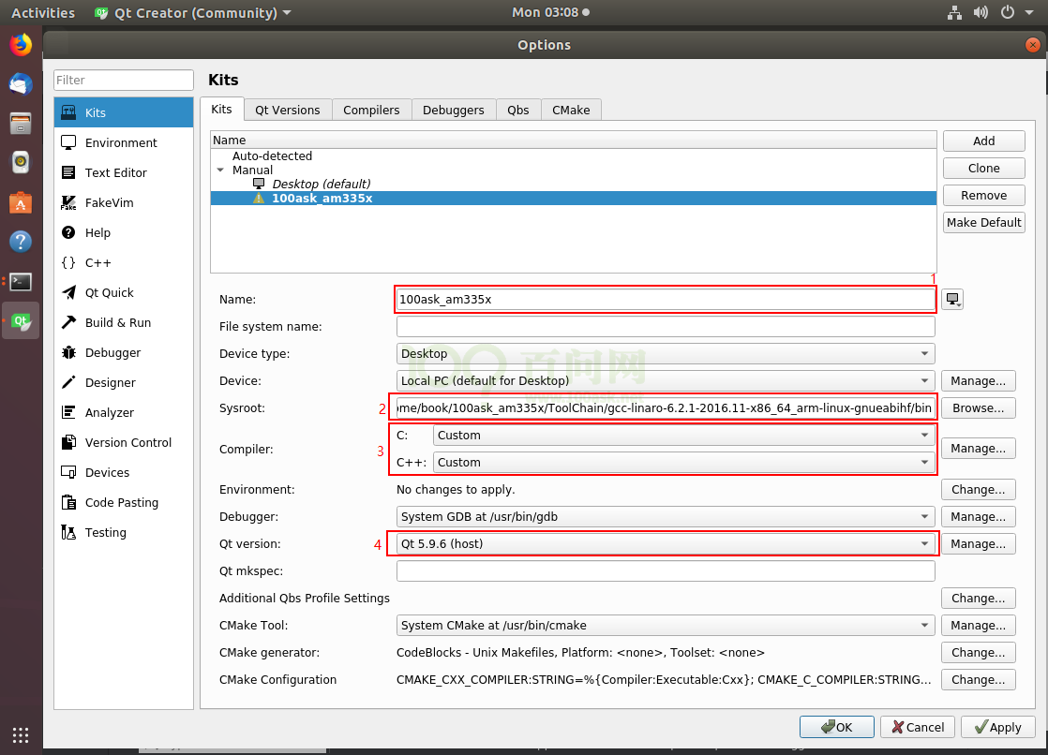

## 创建Helloworld项目

1. 新建项目：

运行QtCreator后，在菜单栏选择 **File** -> **New File or Project**

1. 选择项目类型：

在打开的对话框中,依次选择 **Application** -> **Qt Widgets Applicatio**n ,点击 **Choose...** , 如

下图所示:

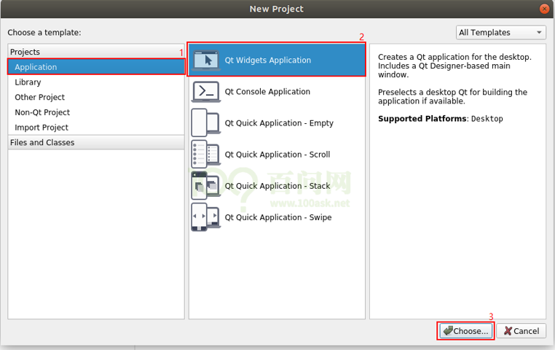

1. 输入项目名字、设置保存位置：

在弹出的Qt Widgets Application对话框中,设置项目名称为helloword,Create in一栏填写项目的存储路，点击Next。如下：

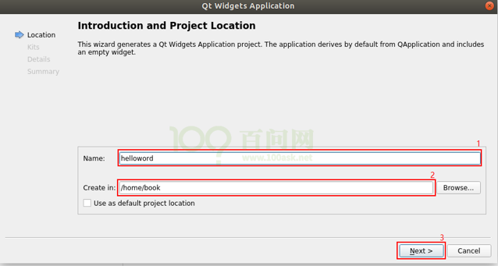

1. 选择之前添加好的Kits(100ask_imx6ull)，继续点击Next，如下:

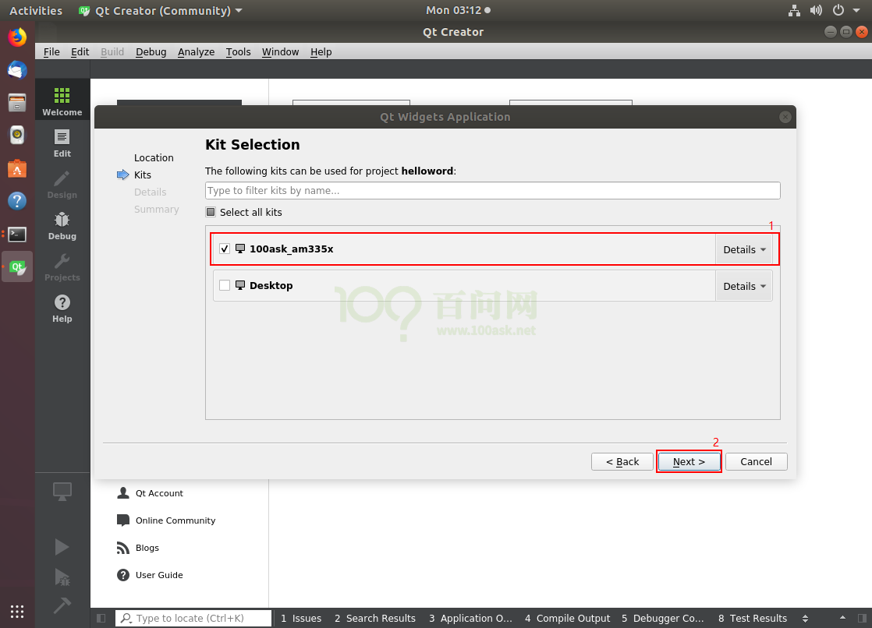

1. 选择基类：

当前的的应用继承自哪种Widget,默认选择QMainWindow,然后点击 **Next** 进入下一步。

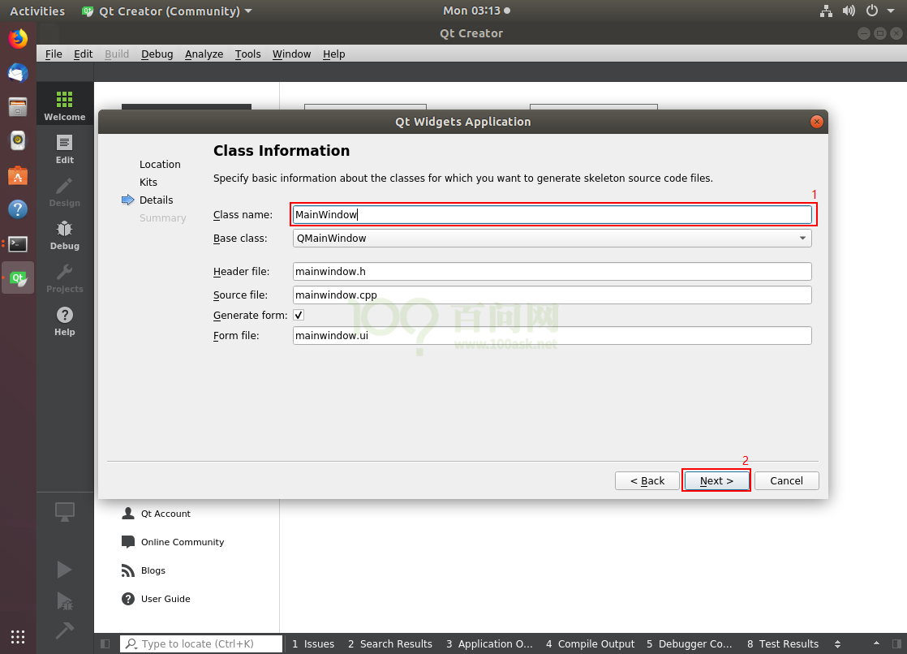

1. 完成项目创建：

以上信息填写完后,点击Finish，完成Helloworld项目的创建。

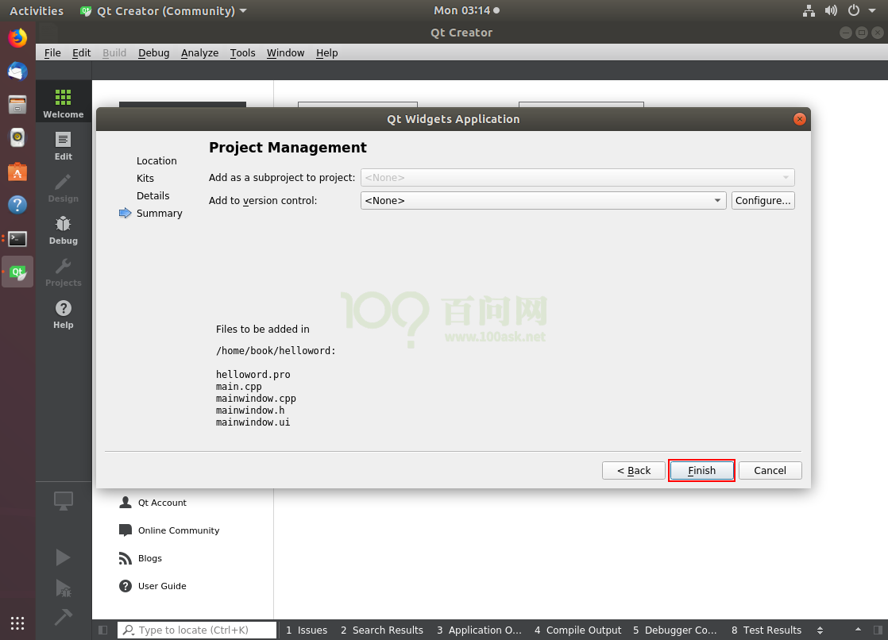

## 编译Qt程序

以下是创建好的helloworld项目截图，左侧是QtCreator创建好的项目目录结构，右侧是代码编辑区，

右下是编译时的输出信息：

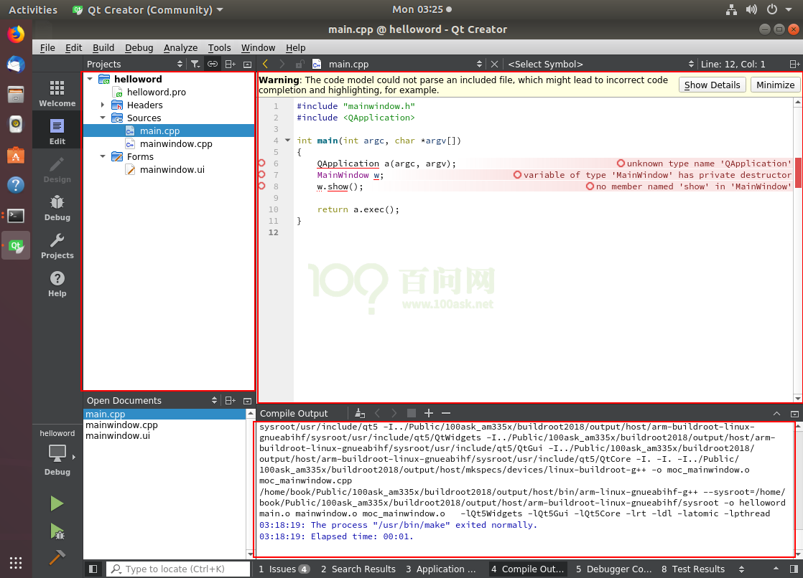

1. 修改界面：

在上面的图5-3-1界面中，双击左侧的 Forms 里的 mainwindow.ui 文件，打开 Design 视图。

然后如下图所示，从左侧Display Widgets 栏目下，拖动 Label 到中间的区域。

最后双击中间区域的Label，修改内容为“Hello world! ”。

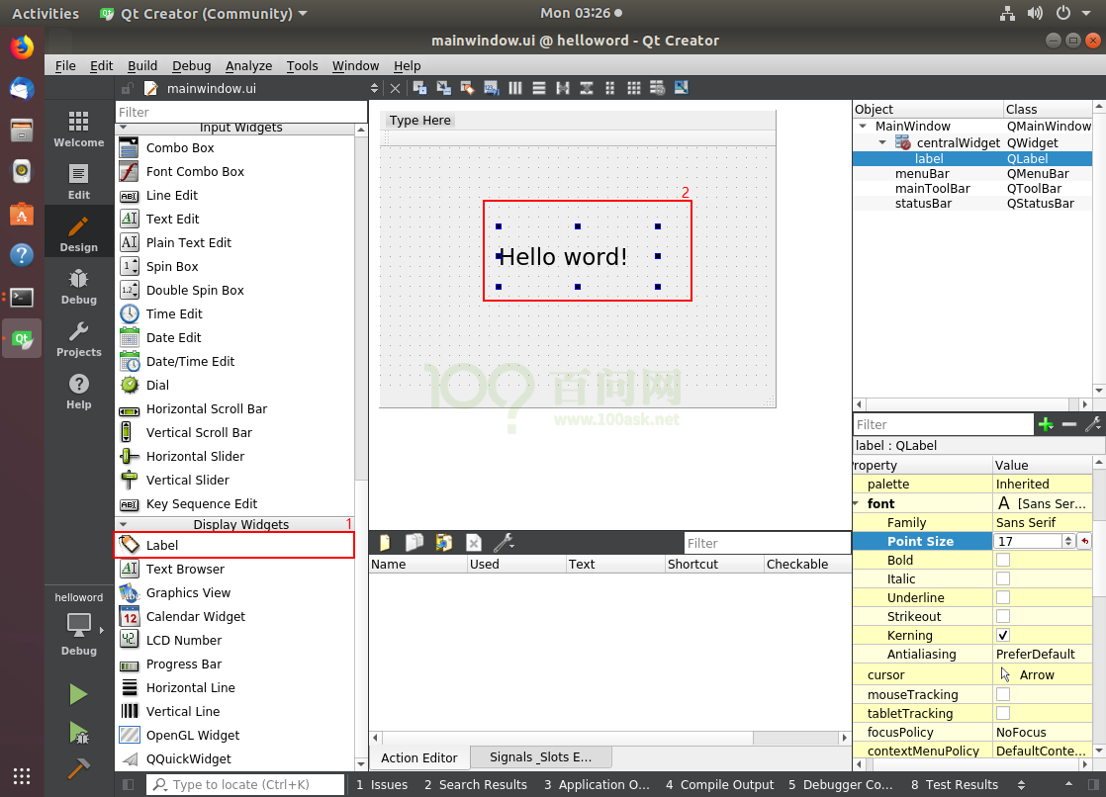

1. 构建：

点击菜单栏Build -> Build Project hellowrld，开始编译、构建项目。

在构建过程中，会在左下侧是“Compile Output”窗口打印构建信息。如果有错误，请根据提示出错信息修改，然后重新构建。

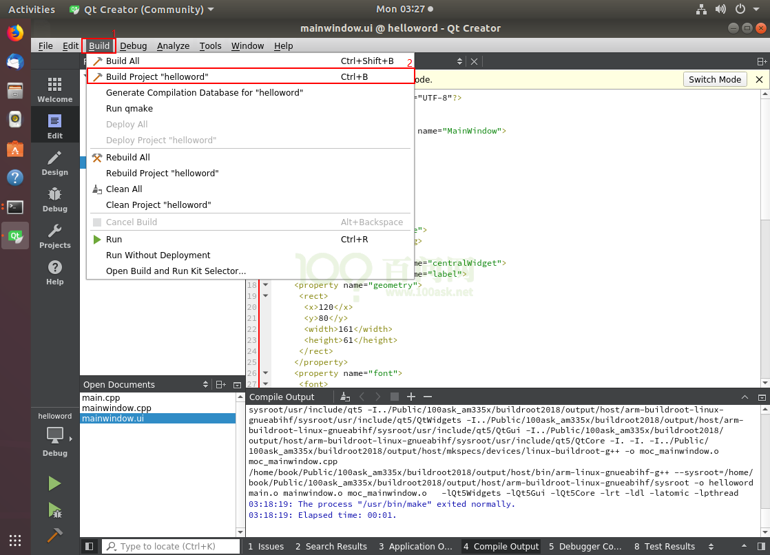

1. 查看构建结果：

helloworld项目构建成功后，编译好的二进制文件存放在以下目录中：

/home/book/build-helloword-100ask_imx6ull-Debug

可以使用 **file** 命令查看该APP是否被编译为 ARM 架构：

book@100ask:~/build-helloword-100ask_imx6ull-Debug$ file helloword

helloword: ELF 32-bit LSB executable, ARM, EABI5 version 1 (GNU/Linux), dynamically linked, interpreter /lib/ld-, for GNU/Linux 2.6.32, BuildID[sha1]=bb5f7737070472574fc35af534b3e68e68bb02b6, with debug_info, not stripped

## 在开发板运行Qt程序

使用ssh远程登陆开发板，将生成的QT程序的可执行文件helloworld拷贝到开发板/usr/bin目录下，然后在开发板上运行如下命令：

[root@100ask_imx6ull:~]# helloworld

如果一切正常，将会在 LCD 屏幕上看到“Hello world!”的Qt窗口，如下图所示：



**注意：由于我们对QT不专业，无法提供QT程序的技术支持。**

# 开发板板载系统应用、库、工具、使用

**注意：**此章内容讲解开发板系统内应用/库工具等的使用介绍，仅在需要时参考学习 不需要逐一验证测试。

## 图形库和图形应用

### Qt GUI

运行环境

* 支持的INIT服务: systemV
* 支持的开发板系统: Buildroot版本系统
  + - * 1. 开发板Qt GUI简述

QT是一种跨平台C++图形用户界面应用程序开发框架。它既可以开发GUI程序，也可用于开发非GUI程序，比如控制台工具和服务器。Qt是面向对象的框架，使用特殊的代码生成扩展以及一些宏，Qt很容易扩展，并且允许真正地组件编程。

开发板会在出厂的时候烧写带有Qt运行时库的系统，并且提供了一个丰富的HMI演示系统，具体内容可以查看《MEasy HMI2.0 开发手册》。

在嵌入式Linux系统上，可以使用多个平台插件：EGLFS，LinuxFB，DirectFB或Wayland。但是，这些插件的可用性取决于实际硬件平台的特性以及Qt的配置方式。EGLFS是许多主板上的默认插件。如果不合适，请使用QT_QPA_PLATFORM环境变量来请求另一个插件。另外，对于快速测试，请使用-platform具有相同语法的命令行参数。例如在用户控制台下，可以使用如下命令进行配置。

export QT_QPA_PLATFORM=linuxfb

/usr/bin/mxapp2 --plugin tslib:/dev/input/event1

或者使用-platform linuxfb 指令平台插件，如下：

export QT_QPA_PLATFORM=linuxfb

/usr/bin/mxapp2 --plugin tslib:/dev/input/event1 -platform linuxfb

对于包含GPU的现代嵌入式Linux设备，推荐使用EGLFS插件，使用GPU进行渲染。如果嵌入式Linux设备不包含GPU或者不支持OpenGL ES测试，则只能指定linuxfb平台插件通过CPU进行软件的渲染了。

**注意**：从Qt 5.0开始，Qt不再具有自己的窗口系统（QWS）实现，因此不再支持Qt早期版本上使用的 -qws参数。

* + - * 1. 运行linuxfb platform qtgui

使用系统默认的qt脚本来启动gui应用，开机自启动脚本存放在 /etc/init.d/目录下文件名为S99myirhmi2 如下命令执行/etc/init.d/S99myirhmi2 start表示启动qt gui程序。

[root@100ask:~]# /etc/init.d/S99myirhmi2 start

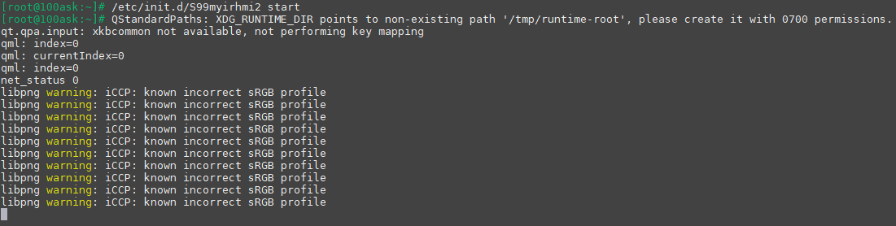

如需关闭qt gui可以执行/etc/init.d/S99myirhmi2 stop 命令，来关闭qt gui。

如果您不想使用我们的开机自启动脚本，可以使用mv 命令把/etc/init.d/S99myirhmi2 文件移动到任意目录，则开机不会自动加载此脚本。

### 显示测试fb-test-app

fb-test-app是一套用来测试显示设备色彩性能的一套应用程序，使用此程序是之前需要先关闭默认启动的qt gui程序，开发板终端上执行/etc/init.d/S99myirhmi2 stop命令来关闭qt gui之后继续执行如下测试操作。

1. 使用fb-test来测试当前显示设备输出的RGB颜色，并获取到一些基本参数。

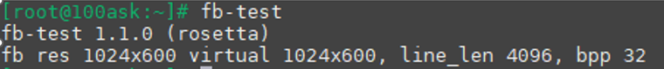

1. 使用fb-test-perf对lcd显示进行性能分析， fb-test-perf <fbnum> <logfile>使用其中<fbnum>表示 显示设备的设备节点<logfile>表示保存log文件的文件名，如下示例我们对 /dev/fb0设备节点进行性能分析并把log文件保存在 log.txt内。

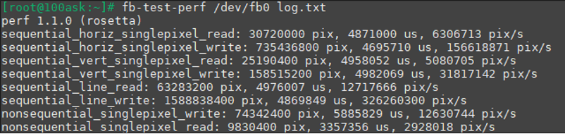



1. 使用 fb-test-rect 来对此显示屏做渲染测试。

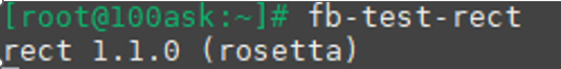

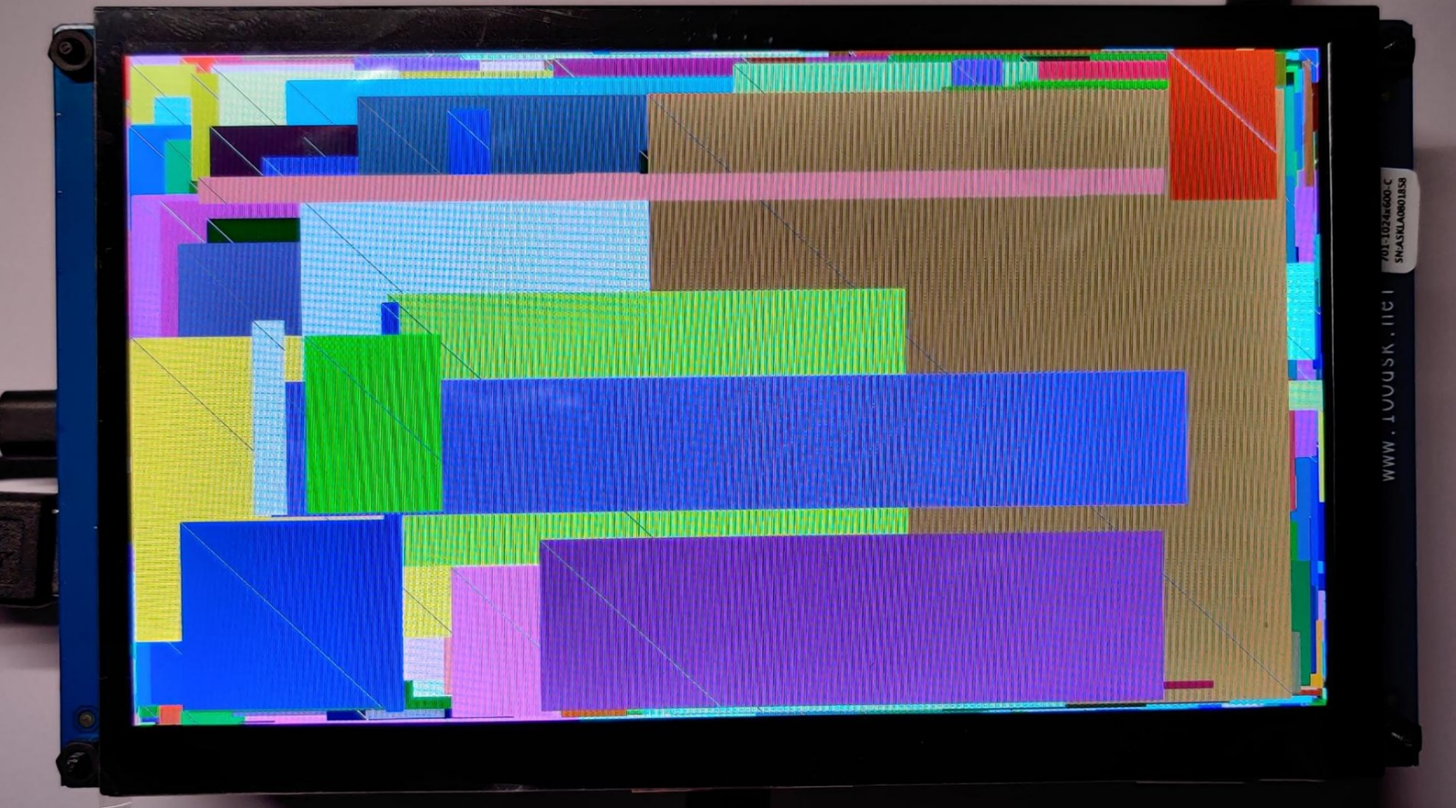

### 开机动画psplash

PSplash是一个用户空间图形开机启动屏幕的应用程序，主要用于支持16bpp或32bpp帧缓冲区的嵌入式Linux设备。它有很少的依赖项（只是libc），支持基本的图像和文本以及句柄回传。它的显示可以通过基本的源更改来配置。

还包括一个“终端”命令实用程序，用于将信息发送到psplash，例如显示启动进度信息，psplash包含 psplash-write psplash两个应用程序，其中psplash用来启动显示，psplash-write用来写入进度提示信息退出程序等。

1. 终端执行psplash -n& 命令来启动psplash 并将其在后台运行。

[root@100ask:~]# psplash -n &

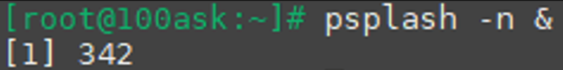



1. 使用psplash-write “ MSG <文本消息> “在系统进度条上方显示文本消息。

[root@100ask:~]# psplash-write "MSG 100ask Starting ......"



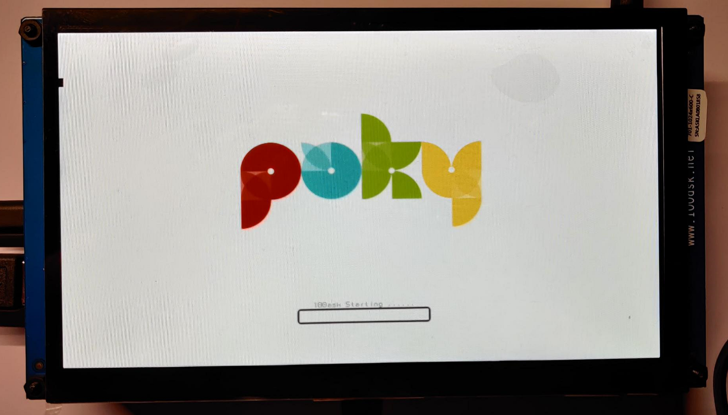

1. 使用psplash-write “ PROGRESS <进度值> “在进度条哪里显示当前的运行进度，如下所示，显示当前启动进度为 30%。

[root@100ask:~]# psplash-write "PROGRESS 30"





1. 使用psplash-write “ QUIT “来关闭psplash 如下所示终端执行psplash-write " QUIT " 命令即可关闭psplash程序，可以继续执行其它GUI应用，如qt.

[root@100ask:~]# psplash-write " QUIT "



## 压缩与解压缩应用

本节主要测试系统的解压缩工具。压缩是可以把多个文件压缩成一个压缩包可以把多个文件压缩成一个压缩包，方便进行文件的传输。而解压可以把经过压缩的压缩文件还原成原始大小方便使用。本节将在文件系统以tar、gzip、gunzip等工具为例进行说明。

### Tar压缩解压缩工具

* + - * 1. tar工具

现在我们在Linux中使用的 tar 工具，它不仅可以对文件打包，还可以对其进行压缩，查看，添加以及解压等一系列操作。这里是将打包操作。

● 语法格式

输入以下命令查看tar语法格式：

[root@100ask:~]# tar --help

Usage: tar [OPTION...] [FILE]...

GNU 'tar' saves many files together into a single tape or disk archive, and can

restore individual files from the archive.

Examples:

tar -cf archive.tar foo bar # Create archive.tar from files foo and bar.

tar -tvf archive.tar # List all files in archive.tar verbosely.

tar -xf archive.tar # Extract all files from archive.tar.

详细参数说明如下：

* c ：建立一个压缩文件的參数指令(create 的意思)；
* x ：解开一个压缩文件的參数指令！
* t ：查看 tarfile 里面的文件！特别注意，在參数的下达中， c/x/t 仅能存在一个！不可同一时候存在！由于不可能同一时候压缩与解压缩。
* z ：是否同一时候具有 gzip 的属性？亦即是否须要用 gzip 压缩？
* j ：是否同一时候具有 bzip2 的属性？亦即是否须要用 bzip2 压缩？
* -v ：压缩的过程中显示文件！这个经常使用，但不建议用在背景运行过程！
* -f ：使用档名，请留意，在 f 之后要马上接档名，不要再加參数！比如使用『tar -zcvfP tfile sfile』就是错误的写法，要写成『 tar -zcvPf tfile sfile』才对。
* -p ：使用原文件的原来属性（属性不会根据使用者而变）
* -P ：能够使用绝对路径来压缩！
* -N ：比后面接的日期(yyyy/mm/dd)还要新的才会被打包进新建的文件里！
* --exclude FILE：在压缩的过程中，不要将 FILE 打包！
  + - * 1. 使用tar压缩

新建test.txt文件，并输入以下命令将文件打包成.gz格式：

[root@100ask:~]# tar -czf test.tar.gz test.txt

[root@100ask:~]# ls

test.txt

所以上面加 z 參数，则以 .tar.gz 或 .tgz 来代表 gzip 压缩过的 tar file 。

* + - * 1. 使用tar解压

把打包成tar.gz格式文件解压

[root@100ask:~]# tar -xvf test.tar.gz

test.txt

[root@100ask:~]# ls

test.c

### 压缩工具

gzip是在Linux系统中经常使用的一个对文件进行压缩和解压缩的命令，既方便又好用。

* + - * 1. 语法格式

在开发板终端输入以下命令查看gzip语法：

[root@100ask:~]# gzip --help

BusyBox v1.31.1 () multi-call binary.

Usage: gzip [-cfkdt] [FILE]...

* + - * 1. gzip把文件压缩

[root@100ask:~]# gzip test.txt

[root@100ask:~]# ls

test.c

* + - * 1. 用gunzip工具解压

用gunzip把文件解压，示例如下：

[root@100ask:~]# gunzip test.txt.gz

[root@100ask:~]# ls

test.c

## 调试、性能分析、基准测试应用

### 远程调试gdbserver

在板子上需满足有gcc编译器、gdb调试器等，但一般对于嵌入式系统来说，在资源有限情况下，gcc编译器及环境一般是在安装X86 Linux主机上。那么此时，编译环境与程序运行环境就分开了，如果此时要进行GDB调试时，就需要借助ARM Linux上的GDBServer实现了。即通过网络建立server与client，进而实现gdb调试。

GDB Client及GDBServer就构成了ARM Linux的调试环境，其框架如下图所示：

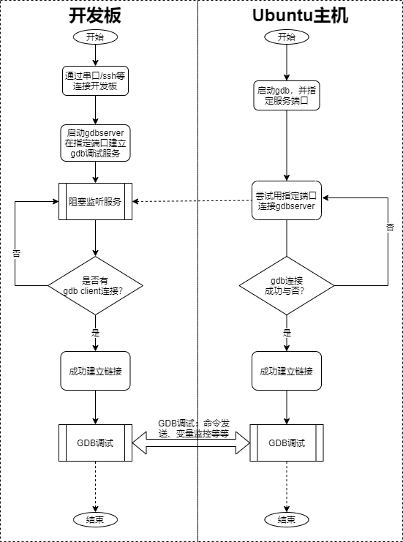

* + - * 1. 准备程序

我们使用C语言程序来演示一下，其代码内容如下：

/*********************************测试程序**********************************/

#include <stdio.h>

//实现a+b

int add(int a, int b)

{

return a + b;

}

//实现a-b

int sub(int a, int b)

{

return a - b;

}

int main()

{

printf(" 2 + 3 = %d\n", add(2, 3));

printf(" 2 - 3 = %d\n", sub(2, 3));

return 1;

}

接下来，使用命令将其编译，-g表示可以调试，命令如下：

book@100ask:~$ arm-buildroot-linux-gnueabihf-gcc test.c -g -o test

* + - * 1. 启动gdb

根据前面小节的准备，现需将编译生成的<test>程序拷贝到开发板上，拷贝的方法有很多种，100ASK提供的虚拟机已经配置了NFS、SSH等多种服务，这里以ssh为例，将<test>程序拷贝开发板上，已知开发板IP为192.168.0.8，使用命令：

book@100ask:~$ scp test root@192.168.0.8:/root

将<test>程序拷贝到开发板/root目录下，效果如下所示：

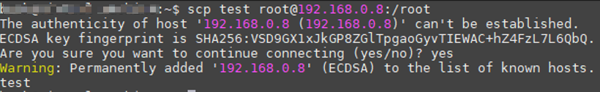

切换到开发板终端，并通过gdbserver在指定端口<12345>建立服务，同时阻塞进行监听，如下所示：

[root@100ask:~]# gdbserver :12345 test

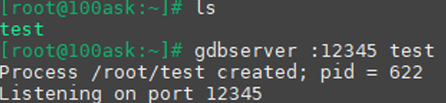

* + - * 1. 主机连接gdbserver

根据前面第1、2小节的准备，并将编译生成的<test>程序拷贝到开发板/mnt目录下，并成功在开发板的12345端口建立了监听服务，此时，需启动主机的gdb程序以进行连接，命令如下所示：

book@100ask:~$ arm-buildroot-linux-gnueabihf-gdb test

此时，当出现以下提示时：

Reading symbols from test...done.

输入命令：

target remote 192.168.0.8:12345

表示连接至远程GDB服务192.168.0.8，端口12345；回车之后，可以看到主机已经成功连接上了，如下图所示：

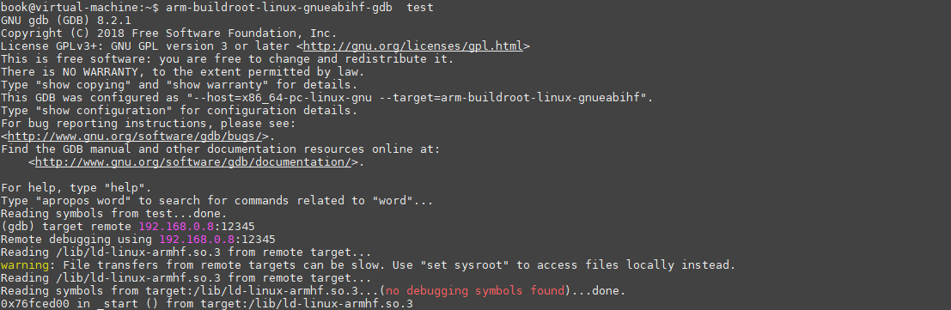

* + - * 1. 开始调试

经过第3小节的操作，我们已经使得主机与开发板通过网络实现远程GDB连接，此时，可以在主机中输入gdb调试指令以实现远程调试，以一下的几个命令进行演示，如下所示分别b 设置断点 info breakpoint 查看设置断点 c 执行程序：

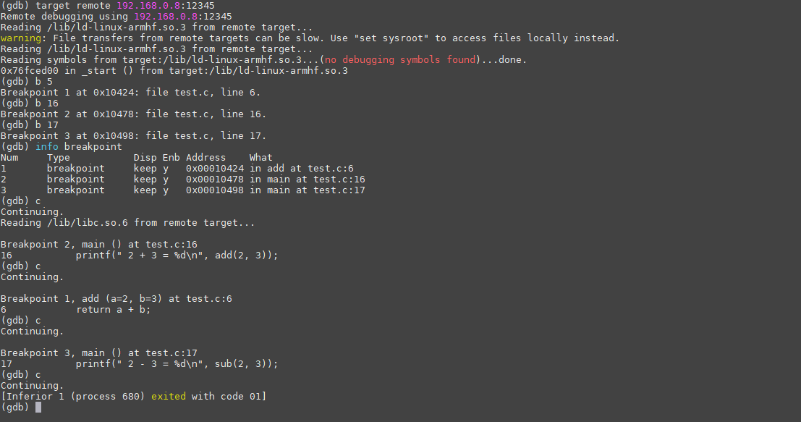

* + - * 1. 附录 GDB常用命令参考

表 2‑1 GDB常用命令

|  |  |  |
| --- | --- | --- |
| **命令** | **简写形式** | **说明** |
| **backtrace** | bt、where | 显示 backtrace |
| **break** |  | 设置断点 |
| **continue** | c、cont | 继续运行 |
| **delete** | d | 删除断点 |
| **finish** |  | 运行到函数结束 |
| **info breakpoints** |  | 显示断点信息 |
| **next** | n | 执行下一行 |
| **print** | p | 显示表达式 |
| **run** | r | 运行程序 |
| **step** | s | 一次执行一行，包括函数内部 |
| **x** |  | 显示内存内容 |
| **until** | u | 执行到指定行 |
| **directory** | dir | 插入目录 |
| **disable** | dis | 禁用断点 |
| **down** | do | 在当前调用的栈帧中选择要显示的栈帧 |
| **edit** | e | 编辑文件或函数 |
| **frame** | f | 选择要显示的栈帧 |
| **forward-search** | fo | 向前搜索 |
| **generate-core-file** | gcore | 生成内核转储 |
| **help** | h | 显示帮助一览 |
| **info** | i | 显示信息 |
| **list** | l | 显示函数或行 |
| **nexti** | ni | 执行下一行（以汇编代码为单位） |
| **print-object** | po | 显示目标信息 |
| **sharedlibrary** | share | 加载共享库的符号 |
| **setpi** | si | 执行下一行 |

### 查看系统调用strace

Linux中的strace命令可以帮助您查看程序系统调用和信号。

* + - * 1. 使用strace查看ls命令的系统调用过程。

[root@100ask:/]# strace ls

execve("/bin/ls", ["ls"], 0x7ea3fdc0 /* 16 vars */) = 0

brk(NULL) = 0x951000

uname({sysname="Linux", nodename="100ask", ...}) = 0

mmap2(NULL, 8192, PROT_READ|PROT_WRITE, MAP_PRIVATE|MAP_ANONYMOUS, -1, 0) = 0x76f47000

access("/etc/ld.so.preload", R_OK) = -1 ENOENT (No such file or directory)

openat(AT_FDCWD, "/etc/ld.so.cache", O_RDONLY|O_LARGEFILE|O_CLOEXEC) = -1 ENOENT (No such file or directory)

openat(AT_FDCWD, "/lib/tls/v7l/neon/vfp/libresolv.so.2", O_RDONLY|O_LARGEFILE|O_CLOEXEC) = -1 ENOENT (No such file or directory)

stat64("/lib/tls/v7l/neon/vfp", 0x7e9a41f8) = -1 ENOENT (No such file or directory)

openat(AT_FDCWD, "/lib/tls/v7l/neon/libresolv.so.2", O_RDONLY|O_LARGEFILE|O_CLOEXEC) = -1 ENOENT (No such file or directory)

stat64("/lib/tls/v7l/neon", 0x7e9a41f8) = -1 ENOENT (No such file or directory)

openat(AT_FDCWD, "/lib/tls/v7l/vfp/libresolv.so.2", O_RDONLY|O_LARGEFILE|O_CLOEXEC) = -1 ENOENT (No such file or directory)

stat64("/lib/tls/v7l/vfp", 0x7e9a41f8) = -1 ENOENT (No such file or directory)

openat(AT_FDCWD, "/lib/tls/v7l/libresolv.so.2", O_RDONLY|O_LARGEFILE|O_CLOEXEC) = -1 ENOENT (No such file or directory)

stat64("/lib/tls/v7l", 0x7e9a41f8) = -1 ENOENT (No such file or directory)

openat(AT_FDCWD, "/lib/tls/neon/vfp/libresolv.so.2", O_RDONLY|O_LARGEFILE|O_CLOEXEC) = -1 ENOENT (No such file or directory)

stat64("/lib/tls/neon/vfp", 0x7e9a41f8) = -1 ENOENT (No such file or directory)

openat(AT_FDCWD, "/lib/tls/neon/libresolv.so.2", O_RDONLY|O_LARGEFILE|O_CLOEXEC) = -1 ENOENT (No such file or directory)

stat64("/lib/tls/neon", 0x7e9a41f8) = -1 ENOENT (No such file or directory)

openat(AT_FDCWD, "/lib/tls/vfp/libresolv.so.2", O_RDONLY|O_LARGEFILE|O_CLOEXEC) = -1 ENOENT (No such file or directory)

stat64("/lib/tls/vfp", 0x7e9a41f8) = -1 ENOENT (No such file or directory)

openat(AT_FDCWD, "/lib/tls/libresolv.so.2", O_RDONLY|O_LARGEFILE|O_CLOEXEC) = -1 ENOENT (No such file or directory)

stat64("/lib/tls", 0x7e9a41f8) = -1 ENOENT (No such file or directory)

openat(AT_FDCWD, "/lib/v7l/neon/vfp/libresolv.so.2", O_RDONLY|O_LARGEFILE|O_CLOEXEC) = -1 ENOENT (No such file or directory)

stat64("/lib/v7l/neon/vfp", 0x7e9a41f8) = -1 ENOENT (No such file or directory)

openat(AT_FDCWD, "/lib/v7l/neon/libresolv.so.2", O_RDONLY|O_LARGEFILE|O_CLOEXEC) = -1 ENOENT (No such file or directory)

stat64("/lib/v7l/neon", 0x7e9a41f8) = -1 ENOENT (No such file or directory)

openat(AT_FDCWD, "/lib/v7l/vfp/libresolv.so.2", O_RDONLY|O_LARGEFILE|O_CLOEXEC) = -1 ENOENT (No such file or directory)

stat64("/lib/v7l/vfp", 0x7e9a41f8) = -1 ENOENT (No such file or directory)

openat(AT_FDCWD, "/lib/v7l/libresolv.so.2", O_RDONLY|O_LARGEFILE|O_CLOEXEC) = -1 ENOENT (No such file or directory)

stat64("/lib/v7l", 0x7e9a41f8) = -1 ENOENT (No such file or directory)

openat(AT_FDCWD, "/lib/neon/vfp/libresolv.so.2", O_RDONLY|O_LARGEFILE|O_CLOEXEC) = -1 ENOENT (No such file or directory)

stat64("/lib/neon/vfp", 0x7e9a41f8) = -1 ENOENT (No such file or directory)

openat(AT_FDCWD, "/lib/neon/libresolv.so.2", O_RDONLY|O_LARGEFILE|O_CLOEXEC) = -1 ENOENT (No such file or directory)

stat64("/lib/neon", 0x7e9a41f8) = -1 ENOENT (No such file or directory)

openat(AT_FDCWD, "/lib/vfp/libresolv.so.2", O_RDONLY|O_LARGEFILE|O_CLOEXEC) = -1 ENOENT (No such file or directory)

stat64("/lib/vfp", 0x7e9a41f8) = -1 ENOENT (No such file or directory)

openat(AT_FDCWD, "/lib/libresolv.so.2", O_RDONLY|O_LARGEFILE|O_CLOEXEC) = 3

read(3, "\177ELF\1\1\1\0\0\0\0\0\0\0\0\0\3\0(\0\1\0\0\0\260#\0\0004\0\0\0"..., 512) = 512

fstat64(3, {st_mode=S_IFREG|0755, st_size=67220, ...}) = 0

mmap2(NULL, 141216, PROT_READ|PROT_EXEC, MAP_PRIVATE|MAP_DENYWRITE, 3, 0) = 0x76ef6000

mprotect(0x76f06000, 61440, PROT_NONE) = 0

mmap2(0x76f15000, 8192, PROT_READ|PROT_WRITE, MAP_PRIVATE|MAP_FIXED|MAP_DENYWRITE, 3, 0xf000) = 0x76f15000

mmap2(0x76f17000, 6048, PROT_READ|PROT_WRITE, MAP_PRIVATE|MAP_FIXED|MAP_ANONYMOUS, -1, 0) = 0x76f17000

close(3) = 0

openat(AT_FDCWD, "/lib/libc.so.6", O_RDONLY|O_LARGEFILE|O_CLOEXEC) = 3

read(3, "\177ELF\1\1\1\0\0\0\0\0\0\0\0\0\3\0(\0\1\0\0\0\234w\1\0004\0\0\0"..., 512) = 512

fstat64(3, {st_mode=S_IFREG|0755, st_size=1241860, ...}) = 0

mmap2(NULL, 1311420, PROT_READ|PROT_EXEC, MAP_PRIVATE|MAP_DENYWRITE, 3, 0) = 0x76db5000

mprotect(0x76ee0000, 65536, PROT_NONE) = 0

mmap2(0x76ef0000, 12288, PROT_READ|PROT_WRITE, MAP_PRIVATE|MAP_FIXED|MAP_DENYWRITE, 3, 0x12b000) = 0x76ef0000

mmap2(0x76ef3000, 8892, PROT_READ|PROT_WRITE, MAP_PRIVATE|MAP_FIXED|MAP_ANONYMOUS, -1, 0) = 0x76ef3000

close(3) = 0

set_tls(0x76f48060) = 0

mprotect(0x76ef0000, 8192, PROT_READ) = 0

mprotect(0x76f15000, 4096, PROT_READ) = 0

mprotect(0xd4000, 4096, PROT_READ) = 0

mprotect(0x76f49000, 4096, PROT_READ) = 0

getuid32() = 0

gettimeofday({tv_sec=6434, tv_usec=363916}, NULL) = 0

ioctl(0, TIOCGWINSZ, {ws_row=84, ws_col=137, ws_xpixel=0, ws_ypixel=0}) = 0

ioctl(1, TCGETS, {B115200 opost isig icanon echo ...}) = 0

ioctl(1, TCGETS, {B115200 opost isig icanon echo ...}) = 0

brk(NULL) = 0x951000

brk(0x972000) = 0x972000

stat64(".", {st_mode=S_IFDIR|0755, st_size=4096, ...}) = 0

openat(AT_FDCWD, ".", O_RDONLY|O_NONBLOCK|O_LARGEFILE|O_CLOEXEC|O_DIRECTORY) = 3

fstat64(3, {st_mode=S_IFDIR|0755, st_size=4096, ...}) = 0

getdents64(3, /* 24 entries */, 32768) = 632

lstat64("./mnt", {st_mode=S_IFDIR|0755, st_size=4096, ...}) = 0

lstat64("./media", {st_mode=S_IFDIR|0755, st_size=4096, ...}) = 0

lstat64("./boot", {st_mode=S_IFDIR|0755, st_size=4096, ...}) = 0

lstat64("./lib", {st_mode=S_IFDIR|0755, st_size=4096, ...}) = 0

lstat64("./run", {st_mode=S_IFDIR|0755, st_size=340, ...}) = 0

lstat64("./bin", {st_mode=S_IFDIR|0755, st_size=4096, ...}) = 0

lstat64("./lib32", {st_mode=S_IFLNK|0777, st_size=3, ...}) = 0

lstat64("./root", {st_mode=S_IFDIR|0700, st_size=4096, ...}) = 0

lstat64("./sys", {st_mode=S_IFDIR|0555, st_size=0, ...}) = 0

lstat64("./linuxrc", {st_mode=S_IFLNK|0777, st_size=11, ...}) = 0

lstat64("./etc", {st_mode=S_IFDIR|0755, st_size=4096, ...}) = 0

lstat64("./tmp", {st_mode=S_IFDIR|S_ISVTX|0777, st_size=260, ...}) = 0

lstat64("./lost+found", {st_mode=S_IFDIR|0700, st_size=16384, ...}) = 0

lstat64("./usr", {st_mode=S_IFDIR|0755, st_size=4096, ...}) = 0

lstat64("./proc", {st_mode=S_IFDIR|0555, st_size=0, ...}) = 0

lstat64("./var", {st_mode=S_IFDIR|0755, st_size=4096, ...}) = 0

lstat64("./sbin", {st_mode=S_IFDIR|0755, st_size=4096, ...}) = 0

lstat64("./opt", {st_mode=S_IFDIR|0755, st_size=4096, ...}) = 0

lstat64("./dev", {st_mode=S_IFDIR|0755, st_size=3440, ...}) = 0

getdents64(3, /* 0 entries */, 32768) = 0

close(3) = 0

fstat64(1, {st_mode=S_IFCHR|0600, st_rdev=makedev(0xcf, 0x10), ...}) = 0

ioctl(1, TCGETS, {B115200 opost isig icanon echo ...}) = 0

write(1, "\33[1;34mbin\33[m \33[1;34mdev"..., 212bin dev lib linuxrc media opt root sbin tmp var

) = 212

write(1, "\33[1;34mboot\33[m \33[1;34metc"..., 190boot etc lib32 lost+found mnt proc run sys usr

) = 190

exit_group(0) = ?

+++ exited with 0 +++

* + - * 1. 使用-i命令打印调用过程的栈指针地址。

[root@100ask:/]# strace -i ls

[76ee0b1c] execve("/bin/ls", ["ls"], 0x7eee0db4 /* 16 vars */) = 0

[76f3d788] brk(NULL) = 0x14c2000

[76f3ed2c] uname({sysname="Linux", nodename="100ask", ...}) = 0

[76f3ec44] mmap2(NULL, 8192, PROT_READ|PROT_WRITE, MAP_PRIVATE|MAP_ANONYMOUS, -1, 0) = 0x76f53000

[76f3e80c] access("/etc/ld.so.preload", R_OK) = -1 ENOENT (No such file or directory)

[76f3ea10] openat(AT_FDCWD, "/etc/ld.so.cache", O_RDONLY|O_LARGEFILE|O_CLOEXEC) = -1 ENOENT (No such file or directory)

[76f3ea10] openat(AT_FDCWD, "/lib/tls/v7l/neon/vfp/libresolv.so.2", O_RDONLY|O_LARGEFILE|O_CLOEXEC) = -1 ENOENT (No such file or directory)

[76f3e640] stat64("/lib/tls/v7l/neon/vfp", 0x7ebb41f8) = -1 ENOENT (No such file or directory)

[76f3ea10] openat(AT_FDCWD, "/lib/tls/v7l/neon/libresolv.so.2", O_RDONLY|O_LARGEFILE|O_CLOEXEC) = -1 ENOENT (No such file or directory)

[76f3e640] stat64("/lib/tls/v7l/neon", 0x7ebb41f8) = -1 ENOENT (No such file or directory)

[76f3ea10] openat(AT_FDCWD, "/lib/tls/v7l/vfp/libresolv.so.2", O_RDONLY|O_LARGEFILE|O_CLOEXEC) = -1 ENOENT (No such file or directory)

[76f3e640] stat64("/lib/tls/v7l/vfp", 0x7ebb41f8) = -1 ENOENT (No such file or directory)

[76f3ea10] openat(AT_FDCWD, "/lib/tls/v7l/libresolv.so.2", O_RDONLY|O_LARGEFILE|O_CLOEXEC) = -1 ENOENT (No such file or directory)

[76f3e640] stat64("/lib/tls/v7l", 0x7ebb41f8) = -1 ENOENT (No such file or directory)

[76f3ea10] openat(AT_FDCWD, "/lib/tls/neon/vfp/libresolv.so.2", O_RDONLY|O_LARGEFILE|O_CLOEXEC) = -1 ENOENT (No such file or directory)

[76f3e640] stat64("/lib/tls/neon/vfp", 0x7ebb41f8) = -1 ENOENT (No such file or directory)

[76f3ea10] openat(AT_FDCWD, "/lib/tls/neon/libresolv.so.2", O_RDONLY|O_LARGEFILE|O_CLOEXEC) = -1 ENOENT (No such file or directory)

[76f3e640] stat64("/lib/tls/neon", 0x7ebb41f8) = -1 ENOENT (No such file or directory)

[76f3ea10] openat(AT_FDCWD, "/lib/tls/vfp/libresolv.so.2", O_RDONLY|O_LARGEFILE|O_CLOEXEC) = -1 ENOENT (No such file or directory)

[76f3e640] stat64("/lib/tls/vfp", 0x7ebb41f8) = -1 ENOENT (No such file or directory)

[76f3ea10] openat(AT_FDCWD, "/lib/tls/libresolv.so.2", O_RDONLY|O_LARGEFILE|O_CLOEXEC) = -1 ENOENT (No such file or directory)

[76f3e640] stat64("/lib/tls", 0x7ebb41f8) = -1 ENOENT (No such file or directory)

[76f3ea10] openat(AT_FDCWD, "/lib/v7l/neon/vfp/libresolv.so.2", O_RDONLY|O_LARGEFILE|O_CLOEXEC) = -1 ENOENT (No such file or directory)

[76f3e640] stat64("/lib/v7l/neon/vfp", 0x7ebb41f8) = -1 ENOENT (No such file or directory)

[76f3ea10] openat(AT_FDCWD, "/lib/v7l/neon/libresolv.so.2", O_RDONLY|O_LARGEFILE|O_CLOEXEC) = -1 ENOENT (No such file or directory)

[76f3e640] stat64("/lib/v7l/neon", 0x7ebb41f8) = -1 ENOENT (No such file or directory)

[76f3ea10] openat(AT_FDCWD, "/lib/v7l/vfp/libresolv.so.2", O_RDONLY|O_LARGEFILE|O_CLOEXEC) = -1 ENOENT (No such file or directory)

[76f3e640] stat64("/lib/v7l/vfp", 0x7ebb41f8) = -1 ENOENT (No such file or directory)

[76f3ea10] openat(AT_FDCWD, "/lib/v7l/libresolv.so.2", O_RDONLY|O_LARGEFILE|O_CLOEXEC) = -1 ENOENT (No such file or directory)

[76f3e640] stat64("/lib/v7l", 0x7ebb41f8) = -1 ENOENT (No such file or directory)

[76f3ea10] openat(AT_FDCWD, "/lib/neon/vfp/libresolv.so.2", O_RDONLY|O_LARGEFILE|O_CLOEXEC) = -1 ENOENT (No such file or directory)

[76f3e640] stat64("/lib/neon/vfp", 0x7ebb41f8) = -1 ENOENT (No such file or directory)

[76f3ea10] openat(AT_FDCWD, "/lib/neon/libresolv.so.2", O_RDONLY|O_LARGEFILE|O_CLOEXEC) = -1 ENOENT (No such file or directory)

[76f3e640] stat64("/lib/neon", 0x7ebb41f8) = -1 ENOENT (No such file or directory)

[76f3ea10] openat(AT_FDCWD, "/lib/vfp/libresolv.so.2", O_RDONLY|O_LARGEFILE|O_CLOEXEC) = -1 ENOENT (No such file or directory)

[76f3e640] stat64("/lib/vfp", 0x7ebb41f8) = -1 ENOENT (No such file or directory)

[76f3ea10] openat(AT_FDCWD, "/lib/libresolv.so.2", O_RDONLY|O_LARGEFILE|O_CLOEXEC) = 3

[76f3eaf0] read(3, "\177ELF\1\1\1\0\0\0\0\0\0\0\0\0\3\0(\0\1\0\0\0\260#\0\0004\0\0\0"..., 512) = 512

[76f3e684] fstat64(3, {st_mode=S_IFREG|0755, st_size=67220, ...}) = 0

[76f3ec44] mmap2(NULL, 141216, PROT_READ|PROT_EXEC, MAP_PRIVATE|MAP_DENYWRITE, 3, 0) = 0x76f02000

[76f3ecec] mprotect(0x76f12000, 61440, PROT_NONE) = 0

[76f3ec44] mmap2(0x76f21000, 8192, PROT_READ|PROT_WRITE, MAP_PRIVATE|MAP_FIXED|MAP_DENYWRITE, 3, 0xf000) = 0x76f21000

[76f3ec44] mmap2(0x76f23000, 6048, PROT_READ|PROT_WRITE, MAP_PRIVATE|MAP_FIXED|MAP_ANONYMOUS, -1, 0) = 0x76f23000

[76f3e848] close(3) = 0

[76f3ea10] openat(AT_FDCWD, "/lib/libc.so.6", O_RDONLY|O_LARGEFILE|O_CLOEXEC) = 3

[76f3eaf0] read(3, "\177ELF\1\1\1\0\0\0\0\0\0\0\0\0\3\0(\0\1\0\0\0\234w\1\0004\0\0\0"..., 512) = 512

[76f3e684] fstat64(3, {st_mode=S_IFREG|0755, st_size=1241860, ...}) = 0

[76f3ec44] mmap2(NULL, 1311420, PROT_READ|PROT_EXEC, MAP_PRIVATE|MAP_DENYWRITE, 3, 0) = 0x76dc1000

[76f3ecec] mprotect(0x76eec000, 65536, PROT_NONE) = 0

[76f3ec44] mmap2(0x76efc000, 12288, PROT_READ|PROT_WRITE, MAP_PRIVATE|MAP_FIXED|MAP_DENYWRITE, 3, 0x12b000) = 0x76efc000

[76f3ec44] mmap2(0x76eff000, 8892, PROT_READ|PROT_WRITE, MAP_PRIVATE|MAP_FIXED|MAP_ANONYMOUS, -1, 0) = 0x76eff000

[76f3e848] close(3) = 0

[76f25b88] set_tls(0x76f54060) = 0

[76f3ecec] mprotect(0x76efc000, 8192, PROT_READ) = 0

[76f3ecec] mprotect(0x76f21000, 4096, PROT_READ) = 0

[76f3ecec] mprotect(0xd4000, 4096, PROT_READ) = 0

[76f3ecec] mprotect(0x76f55000, 4096, PROT_READ) = 0

[76e5e29c] getuid32() = 0

[76e4c8e0] gettimeofday({tv_sec=6476, tv_usec=495220}, NULL) = 0

[76e8a46c] ioctl(0, TIOCGWINSZ, {ws_row=84, ws_col=137, ws_xpixel=0, ws_ypixel=0}) = 0

[76e89ab4] ioctl(1, TCGETS, {B115200 opost isig icanon echo ...}) = 0

[76e89ab4] ioctl(1, TCGETS, {B115200 opost isig icanon echo ...}) = 0

[76e8a2f4] brk(NULL) = 0x14c2000

[76e8a2f4] brk(0x14e3000) = 0x14e3000

[76e80cb4] stat64(".", {st_mode=S_IFDIR|0755, st_size=4096, ...}) = 0

[76e893dc] openat(AT_FDCWD, ".", O_RDONLY|O_NONBLOCK|O_LARGEFILE|O_CLOEXEC|O_DIRECTORY) = 3

[76e80cfc] fstat64(3, {st_mode=S_IFDIR|0755, st_size=4096, ...}) = 0

[76e58c30] getdents64(3, /* 24 entries */, 32768) = 632

[76e80d44] lstat64("./mnt", {st_mode=S_IFDIR|0755, st_size=4096, ...}) = 0

[76e80d44] lstat64("./media", {st_mode=S_IFDIR|0755, st_size=4096, ...}) = 0

[76e80d44] lstat64("./boot", {st_mode=S_IFDIR|0755, st_size=4096, ...}) = 0

[76e80d44] lstat64("./lib", {st_mode=S_IFDIR|0755, st_size=4096, ...}) = 0

[76e80d44] lstat64("./run", {st_mode=S_IFDIR|0755, st_size=340, ...}) = 0

[76e80d44] lstat64("./bin", {st_mode=S_IFDIR|0755, st_size=4096, ...}) = 0

[76e80d44] lstat64("./lib32", {st_mode=S_IFLNK|0777, st_size=3, ...}) = 0

[76e80d44] lstat64("./root", {st_mode=S_IFDIR|0700, st_size=4096, ...}) = 0

[76e80d44] lstat64("./sys", {st_mode=S_IFDIR|0555, st_size=0, ...}) = 0

[76e80d44] lstat64("./linuxrc", {st_mode=S_IFLNK|0777, st_size=11, ...}) = 0

[76e80d44] lstat64("./etc", {st_mode=S_IFDIR|0755, st_size=4096, ...}) = 0

[76e80d44] lstat64("./tmp", {st_mode=S_IFDIR|S_ISVTX|0777, st_size=260, ...}) = 0

[76e80d44] lstat64("./lost+found", {st_mode=S_IFDIR|0700, st_size=16384, ...}) = 0

[76e80d44] lstat64("./usr", {st_mode=S_IFDIR|0755, st_size=4096, ...}) = 0

[76e80d44] lstat64("./proc", {st_mode=S_IFDIR|0555, st_size=0, ...}) = 0

[76e80d44] lstat64("./var", {st_mode=S_IFDIR|0755, st_size=4096, ...}) = 0

[76e80d44] lstat64("./sbin", {st_mode=S_IFDIR|0755, st_size=4096, ...}) = 0

[76e80d44] lstat64("./opt", {st_mode=S_IFDIR|0755, st_size=4096, ...}) = 0

[76e80d44] lstat64("./dev", {st_mode=S_IFDIR|0755, st_size=3440, ...}) = 0

[76e58c30] getdents64(3, /* 0 entries */, 32768) = 0

[76e89254] close(3) = 0

[76e80cfc] fstat64(1, {st_mode=S_IFCHR|0600, st_rdev=makedev(0xcf, 0x10), ...}) = 0

[76e89ab4] ioctl(1, TCGETS, {B115200 opost isig icanon echo ...}) = 0

[76e819b8] write(1, "\33[1;34mbin\33[m \33[1;34mdev"..., 212bin dev lib linuxrc media opt root sbin tmp var

) = 212

[76e819b8] write(1, "\33[1;34mboot\33[m \33[1;34metc"..., 190boot etc lib32 lost+found mnt proc run sys usr

) = 190

[76e5dac4] exit_group(0) = ?

[????????] +++ exited with 0 +++

* + - * 1. 使用 -t命令使每一行都以系统时间开始显示。

[root@100ask:/]# strace -t ls

01:48:35 execve("/bin/ls", ["ls"], 0x7e8f6db4 /* 16 vars */) = 0

01:48:35 brk(NULL) = 0x16de000

01:48:35 uname({sysname="Linux", nodename="100ask", ...}) = 0

01:48:35 mmap2(NULL, 8192, PROT_READ|PROT_WRITE, MAP_PRIVATE|MAP_ANONYMOUS, -1, 0) = 0x76f75000

01:48:35 access("/etc/ld.so.preload", R_OK) = -1 ENOENT (No such file or directory)

01:48:35 openat(AT_FDCWD, "/etc/ld.so.cache", O_RDONLY|O_LARGEFILE|O_CLOEXEC) = -1 ENOENT (No such file or directory)

01:48:35 openat(AT_FDCWD, "/lib/tls/v7l/neon/vfp/libresolv.so.2", O_RDONLY|O_LARGEFILE|O_CLOEXEC) = -1 ENOENT (No such file or directory)

01:48:35 stat64("/lib/tls/v7l/neon/vfp", 0x7eac31f8) = -1 ENOENT (No such file or directory)

01:48:35 openat(AT_FDCWD, "/lib/tls/v7l/neon/libresolv.so.2", O_RDONLY|O_LARGEFILE|O_CLOEXEC) = -1 ENOENT (No such file or directory)

01:48:35 stat64("/lib/tls/v7l/neon", 0x7eac31f8) = -1 ENOENT (No such file or directory)

01:48:35 openat(AT_FDCWD, "/lib/tls/v7l/vfp/libresolv.so.2", O_RDONLY|O_LARGEFILE|O_CLOEXEC) = -1 ENOENT (No such file or directory)

01:48:35 stat64("/lib/tls/v7l/vfp", 0x7eac31f8) = -1 ENOENT (No such file or directory)

01:48:35 openat(AT_FDCWD, "/lib/tls/v7l/libresolv.so.2", O_RDONLY|O_LARGEFILE|O_CLOEXEC) = -1 ENOENT (No such file or directory)

01:48:35 stat64("/lib/tls/v7l", 0x7eac31f8) = -1 ENOENT (No such file or directory)

01:48:35 openat(AT_FDCWD, "/lib/tls/neon/vfp/libresolv.so.2", O_RDONLY|O_LARGEFILE|O_CLOEXEC) = -1 ENOENT (No such file or directory)

01:48:35 stat64("/lib/tls/neon/vfp", 0x7eac31f8) = -1 ENOENT (No such file or directory)

01:48:35 openat(AT_FDCWD, "/lib/tls/neon/libresolv.so.2", O_RDONLY|O_LARGEFILE|O_CLOEXEC) = -1 ENOENT (No such file or directory)

01:48:35 stat64("/lib/tls/neon", 0x7eac31f8) = -1 ENOENT (No such file or directory)

01:48:35 openat(AT_FDCWD, "/lib/tls/vfp/libresolv.so.2", O_RDONLY|O_LARGEFILE|O_CLOEXEC) = -1 ENOENT (No such file or directory)

01:48:35 stat64("/lib/tls/vfp", 0x7eac31f8) = -1 ENOENT (No such file or directory)

01:48:35 openat(AT_FDCWD, "/lib/tls/libresolv.so.2", O_RDONLY|O_LARGEFILE|O_CLOEXEC) = -1 ENOENT (No such file or directory)

01:48:35 stat64("/lib/tls", 0x7eac31f8) = -1 ENOENT (No such file or directory)

01:48:35 openat(AT_FDCWD, "/lib/v7l/neon/vfp/libresolv.so.2", O_RDONLY|O_LARGEFILE|O_CLOEXEC) = -1 ENOENT (No such file or directory)

01:48:35 stat64("/lib/v7l/neon/vfp", 0x7eac31f8) = -1 ENOENT (No such file or directory)

01:48:35 openat(AT_FDCWD, "/lib/v7l/neon/libresolv.so.2", O_RDONLY|O_LARGEFILE|O_CLOEXEC) = -1 ENOENT (No such file or directory)

01:48:35 stat64("/lib/v7l/neon", 0x7eac31f8) = -1 ENOENT (No such file or directory)

01:48:35 openat(AT_FDCWD, "/lib/v7l/vfp/libresolv.so.2", O_RDONLY|O_LARGEFILE|O_CLOEXEC) = -1 ENOENT (No such file or directory)

01:48:35 stat64("/lib/v7l/vfp", 0x7eac31f8) = -1 ENOENT (No such file or directory)

01:48:35 openat(AT_FDCWD, "/lib/v7l/libresolv.so.2", O_RDONLY|O_LARGEFILE|O_CLOEXEC) = -1 ENOENT (No such file or directory)

01:48:35 stat64("/lib/v7l", 0x7eac31f8) = -1 ENOENT (No such file or directory)

01:48:35 openat(AT_FDCWD, "/lib/neon/vfp/libresolv.so.2", O_RDONLY|O_LARGEFILE|O_CLOEXEC) = -1 ENOENT (No such file or directory)

01:48:35 stat64("/lib/neon/vfp", 0x7eac31f8) = -1 ENOENT (No such file or directory)

01:48:35 openat(AT_FDCWD, "/lib/neon/libresolv.so.2", O_RDONLY|O_LARGEFILE|O_CLOEXEC) = -1 ENOENT (No such file or directory)

01:48:35 stat64("/lib/neon", 0x7eac31f8) = -1 ENOENT (No such file or directory)

01:48:35 openat(AT_FDCWD, "/lib/vfp/libresolv.so.2", O_RDONLY|O_LARGEFILE|O_CLOEXEC) = -1 ENOENT (No such file or directory)

01:48:35 stat64("/lib/vfp", 0x7eac31f8) = -1 ENOENT (No such file or directory)

01:48:35 openat(AT_FDCWD, "/lib/libresolv.so.2", O_RDONLY|O_LARGEFILE|O_CLOEXEC) = 3

01:48:35 read(3, "\177ELF\1\1\1\0\0\0\0\0\0\0\0\0\3\0(\0\1\0\0\0\260#\0\0004\0\0\0"..., 512) = 512

01:48:35 fstat64(3, {st_mode=S_IFREG|0755, st_size=67220, ...}) = 0

01:48:35 mmap2(NULL, 141216, PROT_READ|PROT_EXEC, MAP_PRIVATE|MAP_DENYWRITE, 3, 0) = 0x76f24000

01:48:35 mprotect(0x76f34000, 61440, PROT_NONE) = 0

01:48:35 mmap2(0x76f43000, 8192, PROT_READ|PROT_WRITE, MAP_PRIVATE|MAP_FIXED|MAP_DENYWRITE, 3, 0xf000) = 0x76f43000

01:48:35 mmap2(0x76f45000, 6048, PROT_READ|PROT_WRITE, MAP_PRIVATE|MAP_FIXED|MAP_ANONYMOUS, -1, 0) = 0x76f45000

01:48:35 close(3) = 0

01:48:35 openat(AT_FDCWD, "/lib/libc.so.6", O_RDONLY|O_LARGEFILE|O_CLOEXEC) = 3

01:48:35 read(3, "\177ELF\1\1\1\0\0\0\0\0\0\0\0\0\3\0(\0\1\0\0\0\234w\1\0004\0\0\0"..., 512) = 512

01:48:35 fstat64(3, {st_mode=S_IFREG|0755, st_size=1241860, ...}) = 0

01:48:35 mmap2(NULL, 1311420, PROT_READ|PROT_EXEC, MAP_PRIVATE|MAP_DENYWRITE, 3, 0) = 0x76de3000

01:48:35 mprotect(0x76f0e000, 65536, PROT_NONE) = 0

01:48:35 mmap2(0x76f1e000, 12288, PROT_READ|PROT_WRITE, MAP_PRIVATE|MAP_FIXED|MAP_DENYWRITE, 3, 0x12b000) = 0x76f1e000

01:48:35 mmap2(0x76f21000, 8892, PROT_READ|PROT_WRITE, MAP_PRIVATE|MAP_FIXED|MAP_ANONYMOUS, -1, 0) = 0x76f21000

01:48:35 close(3) = 0

01:48:35 set_tls(0x76f76060) = 0

01:48:35 mprotect(0x76f1e000, 8192, PROT_READ) = 0

01:48:35 mprotect(0x76f43000, 4096, PROT_READ) = 0

01:48:35 mprotect(0xd4000, 4096, PROT_READ) = 0

01:48:35 mprotect(0x76f77000, 4096, PROT_READ) = 0

01:48:35 getuid32() = 0

01:48:35 gettimeofday({tv_sec=6515, tv_usec=490797}, NULL) = 0

01:48:35 ioctl(0, TIOCGWINSZ, {ws_row=84, ws_col=137, ws_xpixel=0, ws_ypixel=0}) = 0

01:48:35 ioctl(1, TCGETS, {B115200 opost isig icanon echo ...}) = 0

01:48:35 ioctl(1, TCGETS, {B115200 opost isig icanon echo ...}) = 0

01:48:35 brk(NULL) = 0x16de000

01:48:35 brk(0x16ff000) = 0x16ff000

01:48:35 stat64(".", {st_mode=S_IFDIR|0755, st_size=4096, ...}) = 0

01:48:35 openat(AT_FDCWD, ".", O_RDONLY|O_NONBLOCK|O_LARGEFILE|O_CLOEXEC|O_DIRECTORY) = 3

01:48:35 fstat64(3, {st_mode=S_IFDIR|0755, st_size=4096, ...}) = 0

01:48:35 getdents64(3, /* 24 entries */, 32768) = 632

01:48:35 lstat64("./mnt", {st_mode=S_IFDIR|0755, st_size=4096, ...}) = 0

01:48:35 lstat64("./media", {st_mode=S_IFDIR|0755, st_size=4096, ...}) = 0

01:48:35 lstat64("./boot", {st_mode=S_IFDIR|0755, st_size=4096, ...}) = 0

01:48:35 lstat64("./lib", {st_mode=S_IFDIR|0755, st_size=4096, ...}) = 0

01:48:35 lstat64("./run", {st_mode=S_IFDIR|0755, st_size=340, ...}) = 0

01:48:35 lstat64("./bin", {st_mode=S_IFDIR|0755, st_size=4096, ...}) = 0

01:48:35 lstat64("./lib32", {st_mode=S_IFLNK|0777, st_size=3, ...}) = 0

01:48:35 lstat64("./root", {st_mode=S_IFDIR|0700, st_size=4096, ...}) = 0

01:48:35 lstat64("./sys", {st_mode=S_IFDIR|0555, st_size=0, ...}) = 0

01:48:35 lstat64("./linuxrc", {st_mode=S_IFLNK|0777, st_size=11, ...}) = 0

01:48:35 lstat64("./etc", {st_mode=S_IFDIR|0755, st_size=4096, ...}) = 0

01:48:35 lstat64("./tmp", {st_mode=S_IFDIR|S_ISVTX|0777, st_size=260, ...}) = 0

01:48:35 lstat64("./lost+found", {st_mode=S_IFDIR|0700, st_size=16384, ...}) = 0

01:48:35 lstat64("./usr", {st_mode=S_IFDIR|0755, st_size=4096, ...}) = 0

01:48:35 lstat64("./proc", {st_mode=S_IFDIR|0555, st_size=0, ...}) = 0

01:48:35 lstat64("./var", {st_mode=S_IFDIR|0755, st_size=4096, ...}) = 0

01:48:35 lstat64("./sbin", {st_mode=S_IFDIR|0755, st_size=4096, ...}) = 0

01:48:35 lstat64("./opt", {st_mode=S_IFDIR|0755, st_size=4096, ...}) = 0

01:48:35 lstat64("./dev", {st_mode=S_IFDIR|0755, st_size=3440, ...}) = 0

01:48:35 getdents64(3, /* 0 entries */, 32768) = 0

01:48:35 close(3) = 0

01:48:35 fstat64(1, {st_mode=S_IFCHR|0600, st_rdev=makedev(0xcf, 0x10), ...}) = 0

01:48:35 ioctl(1, TCGETS, {B115200 opost isig icanon echo ...}) = 0

01:48:35 write(1, "\33[1;34mbin\33[m \33[1;34mdev"..., 212bin dev lib linuxrc media opt root sbin tmp var

) = 212

01:48:35 write(1, "\33[1;34mboot\33[m \33[1;34metc"..., 190boot etc lib32 lost+found mnt proc run sys usr

) = 190

01:48:35 exit_group(0) = ?

01:48:35 +++ exited with 0 +++

* + - * 1. 使用-T参数来显示ls命令系统调用花费的时间，时间显示在每行最后的<>内。

[root@100ask:/]# strace -T ls

execve("/bin/ls", ["ls"], 0x7ee5edb4 /* 16 vars */) = 0 <0.003837>

brk(NULL) = 0x1e82000 <0.000196>

uname({sysname="Linux", nodename="100ask", ...}) = 0 <0.000207>

mmap2(NULL, 8192, PROT_READ|PROT_WRITE, MAP_PRIVATE|MAP_ANONYMOUS, -1, 0) = 0x76f18000 <0.000257>

access("/etc/ld.so.preload", R_OK) = -1 ENOENT (No such file or directory) <0.000326>

openat(AT_FDCWD, "/etc/ld.so.cache", O_RDONLY|O_LARGEFILE|O_CLOEXEC) = -1 ENOENT (No such file or directory) <0.000321>

openat(AT_FDCWD, "/lib/tls/v7l/neon/vfp/libresolv.so.2", O_RDONLY|O_LARGEFILE|O_CLOEXEC) = -1 ENOENT (No such file or directory) <0.000289>

stat64("/lib/tls/v7l/neon/vfp", 0x7e8e31f8) = -1 ENOENT (No such file or directory) <0.000257>

openat(AT_FDCWD, "/lib/tls/v7l/neon/libresolv.so.2", O_RDONLY|O_LARGEFILE|O_CLOEXEC) = -1 ENOENT (No such file or directory) <0.000263>

stat64("/lib/tls/v7l/neon", 0x7e8e31f8) = -1 ENOENT (No such file or directory) <0.000313>

openat(AT_FDCWD, "/lib/tls/v7l/vfp/libresolv.so.2", O_RDONLY|O_LARGEFILE|O_CLOEXEC) = -1 ENOENT (No such file or directory) <0.000260>

stat64("/lib/tls/v7l/vfp", 0x7e8e31f8) = -1 ENOENT (No such file or directory) <0.000220>

openat(AT_FDCWD, "/lib/tls/v7l/libresolv.so.2", O_RDONLY|O_LARGEFILE|O_CLOEXEC) = -1 ENOENT (No such file or directory) <0.000324>

stat64("/lib/tls/v7l", 0x7e8e31f8) = -1 ENOENT (No such file or directory) <0.000216>

openat(AT_FDCWD, "/lib/tls/neon/vfp/libresolv.so.2", O_RDONLY|O_LARGEFILE|O_CLOEXEC) = -1 ENOENT (No such file or directory) <0.000256>

stat64("/lib/tls/neon/vfp", 0x7e8e31f8) = -1 ENOENT (No such file or directory) <0.000217>

openat(AT_FDCWD, "/lib/tls/neon/libresolv.so.2", O_RDONLY|O_LARGEFILE|O_CLOEXEC) = -1 ENOENT (No such file or directory) <0.000258>

stat64("/lib/tls/neon", 0x7e8e31f8) = -1 ENOENT (No such file or directory) <0.000212>

openat(AT_FDCWD, "/lib/tls/vfp/libresolv.so.2", O_RDONLY|O_LARGEFILE|O_CLOEXEC) = -1 ENOENT (No such file or directory) <0.000249>

stat64("/lib/tls/vfp", 0x7e8e31f8) = -1 ENOENT (No such file or directory) <0.000122>

openat(AT_FDCWD, "/lib/tls/libresolv.so.2", O_RDONLY|O_LARGEFILE|O_CLOEXEC) = -1 ENOENT (No such file or directory) <0.000135>

stat64("/lib/tls", 0x7e8e31f8) = -1 ENOENT (No such file or directory) <0.000099>

openat(AT_FDCWD, "/lib/v7l/neon/vfp/libresolv.so.2", O_RDONLY|O_LARGEFILE|O_CLOEXEC) = -1 ENOENT (No such file or directory) <0.000118>

stat64("/lib/v7l/neon/vfp", 0x7e8e31f8) = -1 ENOENT (No such file or directory) <0.000091>

openat(AT_FDCWD, "/lib/v7l/neon/libresolv.so.2", O_RDONLY|O_LARGEFILE|O_CLOEXEC) = -1 ENOENT (No such file or directory) <0.000115>

stat64("/lib/v7l/neon", 0x7e8e31f8) = -1 ENOENT (No such file or directory) <0.000088>

openat(AT_FDCWD, "/lib/v7l/vfp/libresolv.so.2", O_RDONLY|O_LARGEFILE|O_CLOEXEC) = -1 ENOENT (No such file or directory) <0.000103>

stat64("/lib/v7l/vfp", 0x7e8e31f8) = -1 ENOENT (No such file or directory) <0.000094>

openat(AT_FDCWD, "/lib/v7l/libresolv.so.2", O_RDONLY|O_LARGEFILE|O_CLOEXEC) = -1 ENOENT (No such file or directory) <0.000104>

stat64("/lib/v7l", 0x7e8e31f8) = -1 ENOENT (No such file or directory) <0.000086>

openat(AT_FDCWD, "/lib/neon/vfp/libresolv.so.2", O_RDONLY|O_LARGEFILE|O_CLOEXEC) = -1 ENOENT (No such file or directory) <0.000106>

stat64("/lib/neon/vfp", 0x7e8e31f8) = -1 ENOENT (No such file or directory) <0.000133>

openat(AT_FDCWD, "/lib/neon/libresolv.so.2", O_RDONLY|O_LARGEFILE|O_CLOEXEC) = -1 ENOENT (No such file or directory) <0.000104>

stat64("/lib/neon", 0x7e8e31f8) = -1 ENOENT (No such file or directory) <0.000093>

openat(AT_FDCWD, "/lib/vfp/libresolv.so.2", O_RDONLY|O_LARGEFILE|O_CLOEXEC) = -1 ENOENT (No such file or directory) <0.000101>

stat64("/lib/vfp", 0x7e8e31f8) = -1 ENOENT (No such file or directory) <0.000083>

openat(AT_FDCWD, "/lib/libresolv.so.2", O_RDONLY|O_LARGEFILE|O_CLOEXEC) = 3 <0.000222>

read(3, "\177ELF\1\1\1\0\0\0\0\0\0\0\0\0\3\0(\0\1\0\0\0\260#\0\0004\0\0\0"..., 512) = 512 <0.000129>

fstat64(3, {st_mode=S_IFREG|0755, st_size=67220, ...}) = 0 <0.000071>

mmap2(NULL, 141216, PROT_READ|PROT_EXEC, MAP_PRIVATE|MAP_DENYWRITE, 3, 0) = 0x76ec7000 <0.000232>

mprotect(0x76ed7000, 61440, PROT_NONE) = 0 <0.000117>

mmap2(0x76ee6000, 8192, PROT_READ|PROT_WRITE, MAP_PRIVATE|MAP_FIXED|MAP_DENYWRITE, 3, 0xf000) = 0x76ee6000 <0.000182>

mmap2(0x76ee8000, 6048, PROT_READ|PROT_WRITE, MAP_PRIVATE|MAP_FIXED|MAP_ANONYMOUS, -1, 0) = 0x76ee8000 <0.000403>

close(3) = 0 <0.000193>

openat(AT_FDCWD, "/lib/libc.so.6", O_RDONLY|O_LARGEFILE|O_CLOEXEC) = 3 <0.000550>

read(3, "\177ELF\1\1\1\0\0\0\0\0\0\0\0\0\3\0(\0\1\0\0\0\234w\1\0004\0\0\0"..., 512) = 512 <0.000292>

fstat64(3, {st_mode=S_IFREG|0755, st_size=1241860, ...}) = 0 <0.000188>

mmap2(NULL, 1311420, PROT_READ|PROT_EXEC, MAP_PRIVATE|MAP_DENYWRITE, 3, 0) = 0x76d86000 <0.000249>

mprotect(0x76eb1000, 65536, PROT_NONE) = 0 <0.000264>

mmap2(0x76ec1000, 12288, PROT_READ|PROT_WRITE, MAP_PRIVATE|MAP_FIXED|MAP_DENYWRITE, 3, 0x12b000) = 0x76ec1000 <0.000369>

mmap2(0x76ec4000, 8892, PROT_READ|PROT_WRITE, MAP_PRIVATE|MAP_FIXED|MAP_ANONYMOUS, -1, 0) = 0x76ec4000 <0.000328>

close(3) = 0 <0.000187>

set_tls(0x76f19060) = 0 <0.000190>

mprotect(0x76ec1000, 8192, PROT_READ) = 0 <0.000296>

mprotect(0x76ee6000, 4096, PROT_READ) = 0 <0.000255>

mprotect(0xd4000, 4096, PROT_READ) = 0 <0.000236>

mprotect(0x76f1a000, 4096, PROT_READ) = 0 <0.000243>

getuid32() = 0 <0.000428>

gettimeofday({tv_sec=6556, tv_usec=889804}, NULL) = 0 <0.000211>

ioctl(0, TIOCGWINSZ, {ws_row=84, ws_col=137, ws_xpixel=0, ws_ypixel=0}) = 0 <0.000216>

ioctl(1, TCGETS, {B115200 opost isig icanon echo ...}) = 0 <0.000308>

ioctl(1, TCGETS, {B115200 opost isig icanon echo ...}) = 0 <0.000223>

brk(NULL) = 0x1e82000 <0.000171>

brk(0x1ea3000) = 0x1ea3000 <0.000212>

stat64(".", {st_mode=S_IFDIR|0755, st_size=4096, ...}) = 0 <0.000267>

openat(AT_FDCWD, ".", O_RDONLY|O_NONBLOCK|O_LARGEFILE|O_CLOEXEC|O_DIRECTORY) = 3 <0.000285>

fstat64(3, {st_mode=S_IFDIR|0755, st_size=4096, ...}) = 0 <0.000186>

getdents64(3, /* 24 entries */, 32768) = 632 <0.000504>

lstat64("./mnt", {st_mode=S_IFDIR|0755, st_size=4096, ...}) = 0 <0.000283>

lstat64("./media", {st_mode=S_IFDIR|0755, st_size=4096, ...}) = 0 <0.000249>

lstat64("./boot", {st_mode=S_IFDIR|0755, st_size=4096, ...}) = 0 <0.000251>

lstat64("./lib", {st_mode=S_IFDIR|0755, st_size=4096, ...}) = 0 <0.000247>

lstat64("./run", {st_mode=S_IFDIR|0755, st_size=340, ...}) = 0 <0.000248>

lstat64("./bin", {st_mode=S_IFDIR|0755, st_size=4096, ...}) = 0 <0.000240>

lstat64("./lib32", {st_mode=S_IFLNK|0777, st_size=3, ...}) = 0 <0.000246>

lstat64("./root", {st_mode=S_IFDIR|0700, st_size=4096, ...}) = 0 <0.000232>

lstat64("./sys", {st_mode=S_IFDIR|0555, st_size=0, ...}) = 0 <0.000248>

lstat64("./linuxrc", {st_mode=S_IFLNK|0777, st_size=11, ...}) = 0 <0.000260>

lstat64("./etc", {st_mode=S_IFDIR|0755, st_size=4096, ...}) = 0 <0.000248>

lstat64("./tmp", {st_mode=S_IFDIR|S_ISVTX|0777, st_size=260, ...}) = 0 <0.000247>

lstat64("./lost+found", {st_mode=S_IFDIR|0700, st_size=16384, ...}) = 0 <0.000244>

lstat64("./usr", {st_mode=S_IFDIR|0755, st_size=4096, ...}) = 0 <0.000237>

lstat64("./proc", {st_mode=S_IFDIR|0555, st_size=0, ...}) = 0 <0.000244>

lstat64("./var", {st_mode=S_IFDIR|0755, st_size=4096, ...}) = 0 <0.000238>

lstat64("./sbin", {st_mode=S_IFDIR|0755, st_size=4096, ...}) = 0 <0.000295>

lstat64("./opt", {st_mode=S_IFDIR|0755, st_size=4096, ...}) = 0 <0.000228>

lstat64("./dev", {st_mode=S_IFDIR|0755, st_size=3440, ...}) = 0 <0.000232>

getdents64(3, /* 0 entries */, 32768) = 0 <0.000259>

close(3) = 0 <0.000255>

fstat64(1, {st_mode=S_IFCHR|0600, st_rdev=makedev(0xcf, 0x10), ...}) = 0 <0.000184>

ioctl(1, TCGETS, {B115200 opost isig icanon echo ...}) = 0 <0.000267>

write(1, "\33[1;34mbin\33[m \33[1;34mdev"..., 212bin dev lib linuxrc media opt root sbin tmp var

) = 212 <0.000272>

write(1, "\33[1;34mboot\33[m \33[1;34metc"..., 190boot etc lib32 lost+found mnt proc run sys usr

) = 190 <0.000252>

exit_group(0) = ?

+++ exited with 0 +++

* + - * 1. 使用-c参数可以使strace打印摘要而不是通常的输出。

[root@100ask:/]# strace -c ls

bin dev lib linuxrc media opt root sbin tmp var

boot etc lib32 lost+found mnt proc run sys usr

% time seconds usecs/call calls errors syscall

------ ----------- ----------- --------- --------- ----------------

0.00 0.000000 0 2 read

0.00 0.000000 0 2 write

0.00 0.000000 0 3 close

0.00 0.000000 0 1 execve

0.00 0.000000 0 1 1 access

0.00 0.000000 0 3 brk

0.00 0.000000 0 4 ioctl

0.00 0.000000 0 1 gettimeofday

0.00 0.000000 0 1 uname

0.00 0.000000 0 6 mprotect

0.00 0.000000 0 7 mmap2

0.00 0.000000 0 16 15 stat64

0.00 0.000000 0 19 lstat64

0.00 0.000000 0 4 fstat64

0.00 0.000000 0 1 getuid32

0.00 0.000000 0 2 getdents64

0.00 0.000000 0 19 16 openat

0.00 0.000000 0 1 set_tls

------ ----------- ----------- --------- --------- ----------------

100.00 0.000000 93 32 total

* + - * 1. 使用-o 文件名参数可以使strace打印信息输出到某个文件内。

[root@100ask:/]# strace -o log.txt -t ls



## 开发工具应用

### Grep

Linux grep 命令用于查找文件里符合条件的字符串。

grep 指令用于查找内容包含指定的范本样式的文件，如果发现某文件的内容符合所指定的范本样式，预设 grep 指令会把含有范本样式的那一列显示出来。若不指定任何文件名称，或是所给予的文件名为 -，则 grep 指令会从标准输入设备读取数据。

* + - * 1. 语法

grep [-abcEFGhHilLnqrsvVwxy][-A<显示列数>][-B<显示列数>][-C<显示列数>][-d<进行动作>][-e<范本样式>][-f<范本文件>][--help][范本样式][文件或目录...]

参数：

* + -a 或 --text : 不要忽略二进制的数据。
  + -A<显示行数> 或 --after-context=<显示行数> : 除了显示符合范本样式的那一列之外，并显示该行之后的内容。
  + -b 或 --byte-offset : 在显示符合样式的那一行之前，标示出该行第一个字符的编号。
  + -B<显示行数> 或 --before-context=<显示行数> : 除了显示符合样式的那一行之外，并显示该行之前的内容。
  + -c 或 --count : 计算符合样式的列数。
  + -C<显示行数> 或 --context=<显示行数>或-<显示行数> : 除了显示符合样式的那一行之外，并显示该行之前后的内容。
  + -d <动作> 或 --directories=<动作> : 当指定要查找的是目录而非文件时，必须使用这项参数，否则grep指令将回报信息并停止动作。
  + -e<范本样式> 或 --regexp=<范本样式> : 指定字符串做为查找文件内容的样式。
  + -E 或 --extended-regexp : 将样式为延伸的正则表达式来使用。
  + -f<规则文件> 或 --file=<规则文件> : 指定规则文件，其内容含有一个或多个规则样式，让grep查找符合规则条件的文件内容，格式为每行一个规则样式。
  + -F 或 --fixed-regexp : 将样式视为固定字符串的列表。
  + -G 或 --basic-regexp : 将样式视为普通的表示法来使用。
  + -h 或 --no-filename : 在显示符合样式的那一行之前，不标示该行所属的文件名称。
  + -H 或 --with-filename : 在显示符合样式的那一行之前，表示该行所属的文件名称。
  + -i 或 --ignore-case : 忽略字符大小写的差别。
  + -l 或 --file-with-matches : 列出文件内容符合指定的样式的文件名称。
  + -L 或 --files-without-match : 列出文件内容不符合指定的样式的文件名称。
  + -n 或 --line-number : 在显示符合样式的那一行之前，标示出该行的列数编号。
  + -o 或 --only-matching : 只显示匹配PATTERN 部分。
  + -q 或 --quiet或--silent : 不显示任何信息。
  + -r 或 --recursive : 此参数的效果和指定"-d recurse"参数相同。
  + -s 或 --no-messages : 不显示错误信息。
  + -v 或 --invert-match : 显示不包含匹配文本的所有行。
  + -V 或 --version : 显示版本信息。
  + -w 或 --word-regexp : 只显示全字符合的列。
  + -x --line-regexp : 只显示全列符合的列。
  + -y : 此参数的效果和指定"-i"参数相同。
    - * 1. 示例
* 查找log文件内某个时间的所有记录

grep -n '2020-10-24 00:01:11' *.log

grep "被查找的字符串" 文件名

例子：在当前目录里第一级文件夹中寻找包含指定字符串的 .in 文件

grep "thermcontact" /.in

* 从文件内容查找与正则表达式匹配的行：

grep –e "正则表达式" 文件名

* 查找时不区分大小写：

grep –i "被查找的字符串" 文件名

* 查找匹配的行数：

grep -c "被查找的字符串" 文件名

* 从文件内容查找不匹配指定字符串的行：

grep –v "被查找的字符串" 文件名

* 从根目录开始查找所有扩展名为 .log 的文本文件，并找出包含 "ERROR" 的行：

find / -type f -name "*.log" | xargs grep "ERROR"

* 从当前目录开始查找所有扩展名为 .in 的文本文件，并找出包含 "thermcontact" 的行：

find . -name "*.in" | xargs grep "thermcontact"

参考阅读

<https://www.gnu.org/software/grep/manual/grep.html>

<https://www.runoob.com/linux/linux-comm-grep.html>

https://www.runoob.com/linux/linux-comm-grep.html

### Gawk

awk 是一种编程语言，用于在linux/unix下对文本和数据进行处理。数据可以来自标准输入、一个或多个文件，或其它命令的输出（即管道）。它支持用户自定义函数和 动态正则表达式等先进功能，是linux/unix下的一个强大编程工具。它在命令行中使用，但更多是作为脚本来使用。

awk的处理文本和数据的方式是这 样的，它逐行扫描文件，从第一行到最后一行，寻找匹配的特定模式的行，并在这些行上进行你想要的操作。如果没有指定处理动作，则把匹配的行显示到标准输出 (屏幕),即默认处理动作是print；如果没有指定模式，则所有被操作所指定的行都被处理，即默认指定模式是全部。awk分别代表其作者姓氏的第一个字母。因为它的作者是三个人，分别是Alfred Aho、Brian Kernighan、Peter Weinberger。gawk是awk的GNU版本，它提供了Bell实验室和GNU的一些扩展。

像shell一样，awk也有好几种，常见的如awk、nawk、mawk、gawk，其中

* gawk:是 GNU Project 的awk解释器的开放源代码实现。
* 尽管早期的 GAWK 发行版是旧的 AWK 的替代程序，但不断地对其进行了更新，以包含 NAWK 的特性;

目前，大家都比较倾向于使用awk和gawk,本文中要介绍的awk是以GUN的gawk为例。

gawk命令可用于：

* + 逐行扫描文件。
  + 将每个输入行拆分为字段。
  + 比较输入行列/方向与样式。
  + 在匹配的行上执行操作。
  + 转换数据文件。
  + 生成格式化的报告。
  + 格式化输出行。
  + 算术和字符串运算。
  + 条件和循环。
    - * 1. 语法格式

gawk [POSIX / GNU style options] -f progfile [--] file ...

gawk [POSIX / GNU style options] [--] 'program' file ...

一些重要的参数

* -f progfile, –file=progfile: 从文件program-file而不是从第一个命令行参数读取AWK程序源。可以使用多个-f（或–file）选项。
* -F fs, –field-separator=fs: 它将FS用作输入字段分隔符（FS为预定义变量的值）。
* -v var=val, –assign=var=val: 在程序开始执行之前，将值val分配给变量var。
  + - * 1. 示例
* -F：它将FS用作输入字段分隔符（FS预定义变量的值）。

gawk -F: '{print $1}' /etc/passwd

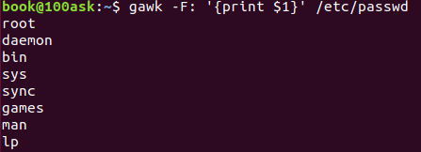

* -f：从文件program-file而不是从第一个命令行参数读取AWK程序源。可以使用多个-f（或–file）选项。

gawk -F: -f test.txt /etc/passwd

参考资料

https://www.gnu.org/software/gawk/manual/gawk.html

https://www.geeksforgeeks.org/gawk-command-in-linux-with-examples/

### Sed

sed是流编辑器。它可以对文件执行很多功能，例如搜索，查找和替换，插入或删除。流编辑器用于对输入流（文件或来自管道的输入）执行基本的文本转换。尽管在某种程度上类似于允许脚本化编辑的编辑器（例如ed），但 sed仅对输入进行一次传递即可工作，因此效率更高。但这是sed在管道中过滤文本的能力，这使其与其他类型的编辑器特别有区别。

* + - * 1. 语法

sed [-hnV][-e<script>][-f<script文件>][文本文件]

参数说明：

* -e<script>或--expression=<script> 以选项中指定的script来处理输入的文本文件。
* -f<script文件>或--file=<script文件> 以选项中指定的script文件来处理输入的文本文件。
* -h或--help 显示帮助。
* -n或--quiet或--silent 仅显示script处理后的结果。
* -V或--version 显示版本信息。

动作说明：

* + a ：新增， a 的后面可以接字串，而这些字串会在新的一行出现(目前的下一行)～
  + c ：取代， c 的后面可以接字串，这些字串可以取代 n1,n2 之间的行！
  + d ：删除，因为是删除啊，所以 d 后面通常不接任何咚咚；
  + i ：插入， i 的后面可以接字串，而这些字串会在新的一行出现(目前的上一行)；
  + p ：打印，亦即将某个选择的数据印出。通常 p 会与参数 sed -n 一起运行～
  + s ：取代，可以直接进行取代的工作哩！通常这个 s 的动作可以搭配正规表示法！例如 1,20s/old/new/g 就是啦！
    - * 1. 示例

通常这样使用sed命令：

sed SCRIPT INPUTFILE...

例如，在文件input.txt中替换所有出现的“hello”为“word” ，并重定向输出到output.txt文件内。

sed 's/hello/world/' input.txt > output.txt

* 如果未指定INPUTFILE，或者如果 INPUTFILE 为 - ，sed过滤标准输入的内容。以下命令是等效的：

sed 's/hello/world/' input.txt > output.txt

sed 's/hello/world/' < input.txt > output.txt

cat input.txt | sed 's/hello/world/' - > output.txt

* sed将输出写入标准输出。用-可以就地编辑文件，而不是打印到标准输出。另请参见W和s///w命令，用于将输出写入其他文件。以下命令修改file.txt 并且不产生任何输出：

sed -i 's/hello/world/' file.txt

* 默认情况下，sed打印所有已处理的输入（诸如命令 修改/删除的输入除外）。用 -n 禁止输出，使用 p 显示特定的行。以下命令仅打印输入文件的第45行：

sed -n '45p' file.txt

* sed将多个输入文件视为一个长流。以下示例显示第一个文件的第一行（one.txt）和最后一个文件的最后一行（three.txt）。

sed -n '1p ; $p' one.txt two.txt three.txt

不管是-e 或 -f选项，sed使用第一个非选项参数作为脚本，然后使用以下非选项参数作为输入文件。

如果使用 -e命令或者 -f选项用于指定脚本，并非所有的非选项参数均作为输入文件。

选项 -e 和 -d可以组合，并且可以多次出现（在这种情况下，最终有效的脚本将是所有单个脚本的串联）。

以下示例是等效的：

sed 's/hello/world/' input.txt > output.txt

sed -e 's/hello/world/' input.txt > output.txt

sed --expression='s/hello/world/' input.txt > output.txt

echo 's/hello/world/' > myscript.sed

sed -f myscript.sed input.txt > output.txt

sed --file=myscript.sed input.txt > output.txt

扩展参考

GNU官方SED命令手册:

<https://www.gnu.org/software/sed/manual/html_node/sed-commands-list.html>

<https://www.gnu.org/software/sed/manual/sed.html>

### GNU Binutils工具集

GNU Binutils是二进制工具的集合。主要的是：

* + ld -GNU链接器。
  + as -GNU汇编器。

但它们还包括：

* + addr2line-将地址转换为文件名和行号。
  + ar-用于创建，修改和提取档案的实用程序。
  + c ++ filt-过滤以解编码编码的C ++符号。
  + dlltool-创建用于构建和使用DLL的文件。
  + gold-一个新的，更快的，仅ELF的链接器，仍处于beta测试中。
  + gprof-显示分析信息。
  + nlmconv-将目标代码转换为NLM。
  + nm-列出目标文件中的符号。
  + objcopy-复制并转换目标文件。
  + objdump-显示目标文件中的信息。
  + ranlib-生成指向档案内容的索引。
  + readelf-显示来自任何ELF格式对象文件的信息。
  + size-列出的对象或归档文件的部分的尺寸。
  + strings-列出文件中的可打印字符串。
  + strip-丢弃的符号。
  + windmc -Windows兼容的消息编译器。
  + windres -Windows资源文件的编译器。

这些程序大多数使用BFD（二进制文件描述符库）进行低级操作。他们中的许多人还使用操作码库来汇编和反汇编机器指令。

## 文件系统和闪存类应用

### fdisk分区工具使用

运行环境

* + 支持的INIT服务:　systemV systemD
  + 支持的开发板系统: Buildroot Yocto busybox
    - * 1. fdisk工具使用界面简介

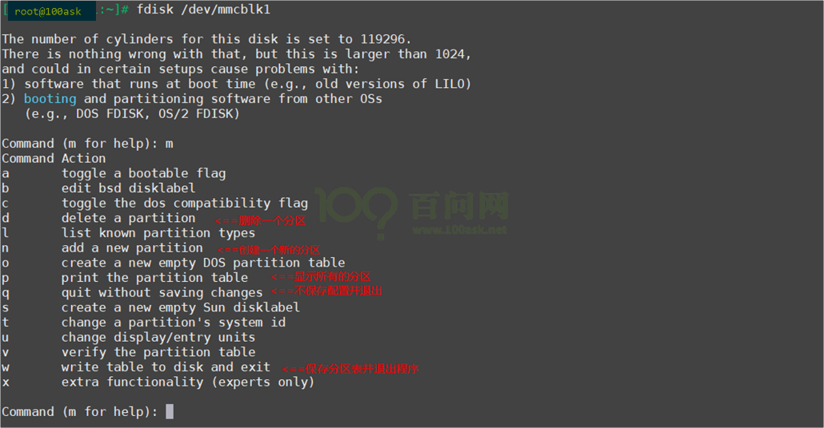

* + - * 1. 查看当前系统内所有分区

使用 fdisk –l列出系统下的所有磁盘设备分区信息，每个磁盘设备的提示信息意义为:

* + Device：装置档名，依据不同的磁盘界面/分区位置而变。
  + StartCHS,EndCHS：指的是MBR分区的开始和结束地址。
  + Boot：是否为开机启动区块？通常 Windows 系统的 C 需要这块。
  + Start, End：这个分区在哪个磁柱号码之间，可以决定分区的大小；
  + Sectors：这里指的是此分区占用的扇区个数一共有多少个。
  + Id，Type：分别代表文件系统代号，磁盘类型。

此时我们需要得知，不同的设备分区来自哪个磁盘设备，如下图所示,/dev/mmcblk0为我插入的8GB SD卡设备，此时可以从下图中得知　此sd卡有两个分区信息，容量大小为7560MB。

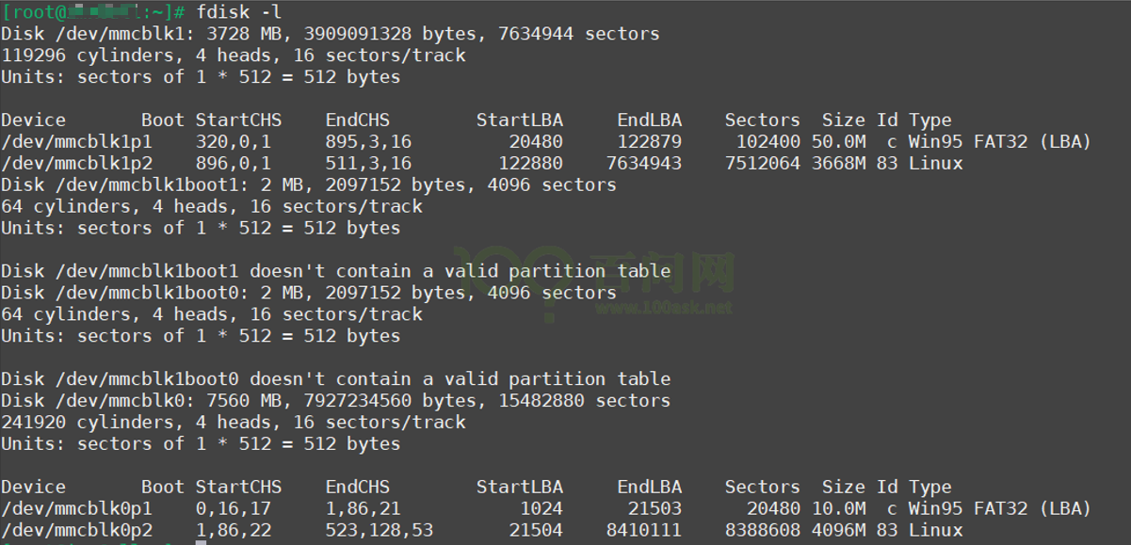

* + - * 1. 新增一个分区

**注意:**如下示例演示的SD卡设备节点为/dev/mmcblk0 你的可能会是/dev/mmcblk1 或者其它，请根据卡插入后终端提示来修改为相应的。

fdisk /dev/mmcblk0 ：先进入 fdisk 画面；

* p ：先看一下分区的信息，这里显示只有一个分区。
* n ：这个时候让你选择primary partition(主分区) 还是extended(扩展分区)，我们这里输入p 选择主分区。
* 2 ：此时让你输入创建到第几个分区，这里直接输入2, 输入成功后再次打印显示分区信息，显示已经有两个分区。
* w ：按 w 可将分区信息存储到分区表中，并离开 fdisk ；当然啰， 如果你反悔了，直接按下 q 就可以取消刚刚的删除动作,此时，我们需要格式化并挂载新的分区。

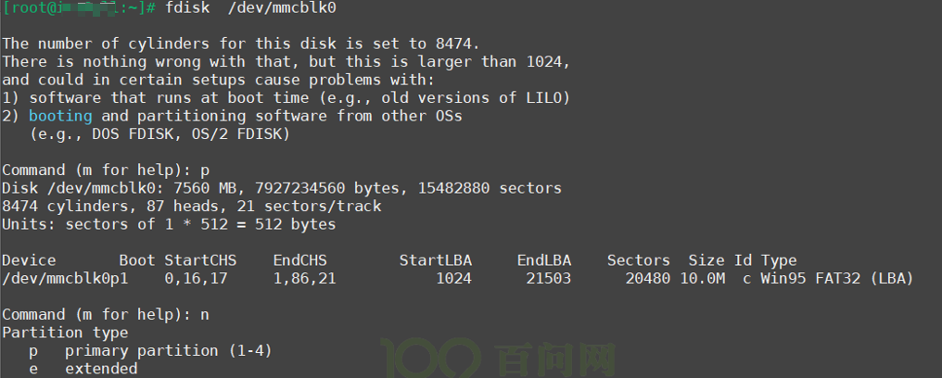

从上图可知，我们的第二个分区设备为 /dev/mmcblk0p2 ，分区类型为 Linux ,此时我们可以用如下命令对其进行格式化，并挂载。

// 格式化此分区设备为ext3格式，如果提示是否强制继续，输入y即可

[root@100ask:~]# mkfs.ext3 /dev/mmcblk0p2

格式化完成后，需要将其挂载到相应的目录，才可对其进行操作，此时我们挂载的目录为 /mnt

[root@100ask:~]# mount -t ext3 /dev/mmcblk0p2 /mnt

此时可以使用 df –Th命令查看系统所有的挂载信息，来确认是否挂载成功 以及分区的详细信息。

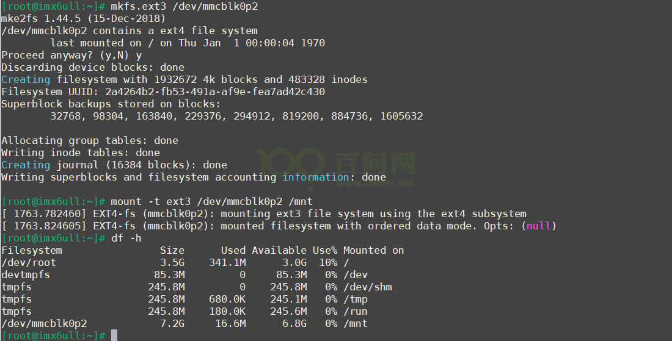

* + - * 1. 删除一个分区

fdisk /dev/mmcblk0 ：先进入 fdisk 操作界面；

* p ：先看一下分区的信息，这里显示只有一个分区。
* d ：这时候让你选择删除那个分区，我们有两个分区就选择删除第 2 个分区好了，删除后，再次输入p来查看当前磁盘设备有几个分区。
* w ：按 w 可将分区信息存储到分区表中，并离开 fdisk ；当然啰， 如果你反悔了，直接按下 q 就可以取消刚刚的删除动作。

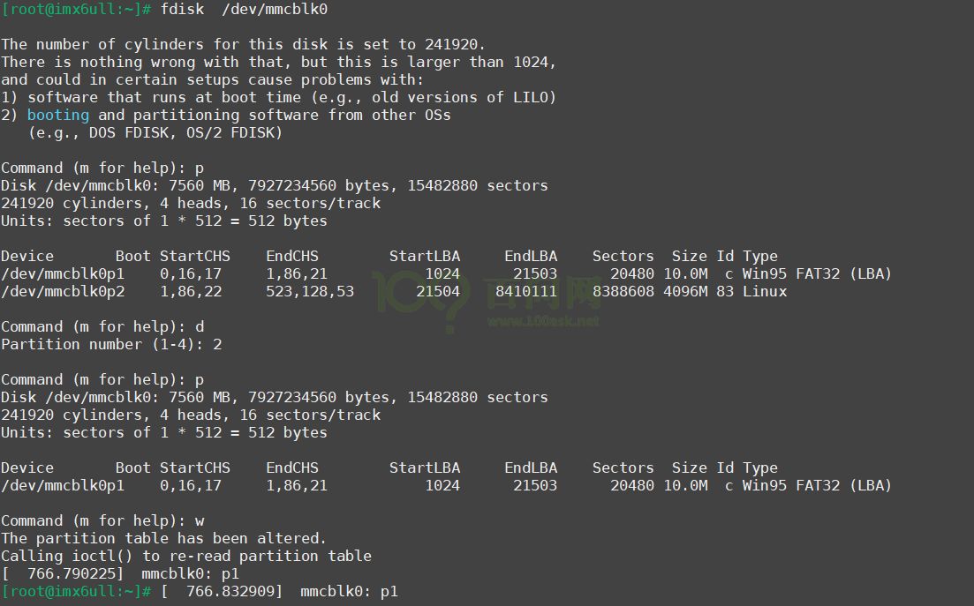

* + - * 1. 修改某个分区的分区类型

fdisk /dev/mmcblk0 ：先进入 fdisk 操作界面；

* p ：先看一下分区的信息，这里显示只有一个分区。
* n ：这个时候让你选择primary partition(主分区) 还是extended(扩展分区)，我们这里输入p 选择主分区。
* t ：输入t表示要修改分区类型，然后输入需要修改的分区，这里选择第二个分区，
* L ：列出所有的分区类型，此时输入我们将要修改成的分区类型，这里是要修改成FAT32(LBA)分区类型，所以输入c 。
* p ：再次显示所有的分区类型，看是否已经更改。
* w ：按 w 可将分区信息存储到分区表中，并离开 fdisk ；当然啰， 如果你反悔了，直接按下 q 就可以取消刚刚的删除动作,此时，我们需要格式化并挂载新的分区。

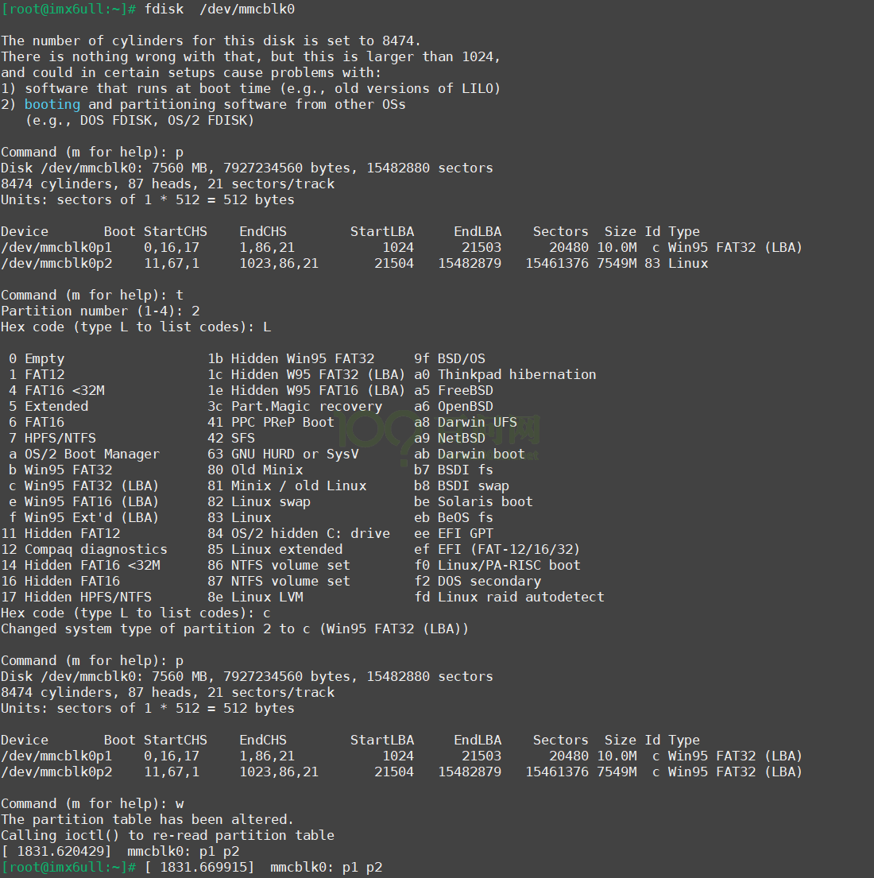

从上图可知，我们的第二个分区设备为 /dev/mmcblk0p2 ，分区类型为重新设置为FAT32,此时我们可以用如下命令对其进行格式化，并挂载。

// 格式化此分区设备为fat格式，如果提示是否强制继续，输入y即可

[root@100ask:~]# mkfs.fat /dev/mmcblk0p2

格式化完成后，需要将其挂载到相应的目录，才可对其进行操作，此时我们挂载的目录为 /mnt

[root@100ask:~]# mount -t vfat /dev/mmcblk0p2 /mnt

此时可以使用 df –Th命令查看系统所有的挂载信息，来确认是否挂载成功 以及分区的详细信息。

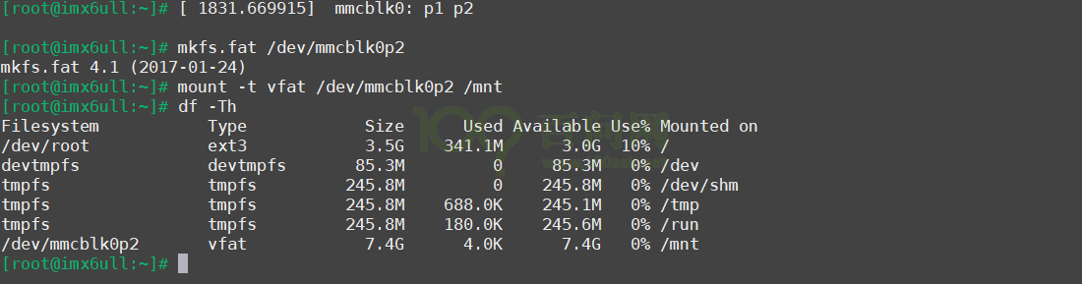

### 使用resize2fs命令调整rootfs分区大小

运行环境

* 支持的INIT服务: systemV systemD
* 支持的开发板系统: Buildroot Yocto busybox

在开发板执行如下命令来扩充 rootfs分区容量大小,调整完成后执行 sync同步缓存数据。

[root@100ask:~]# resize2fs /dev/mmcblk2p3

[root@100ask:~]# sync

同步之后可以使用df -h命令来查看当前系统分区空间大小信息。

[root@100ask:~]# df -h

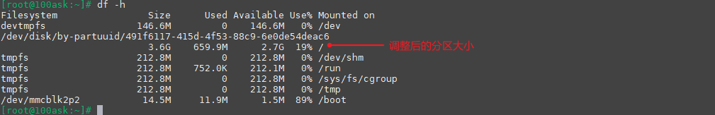

## 硬件处理类工具

### 设备调试工具i2c-tools

i2c-tools是一组I²C程序，无需编写任何代码即可轻松调试I²C设备，i2c-tools有如下几个测试命令i2cdetect, i2cdump, i2cget, i2cset。

* + - * 1. 用i2cdetect检测有几组i2c总线在系统上，输入：i2cdetect -l

[root@100ask:~]# i2cdetect -l



由上图可知，系统中存在两组总线分别i2c-1和i2c-0。

* + - * 1. 用i2cdetect检测挂载在i2c总线上器件，输入 i2cdetect -r -y 0（检测i2c-0的挂载情况）。

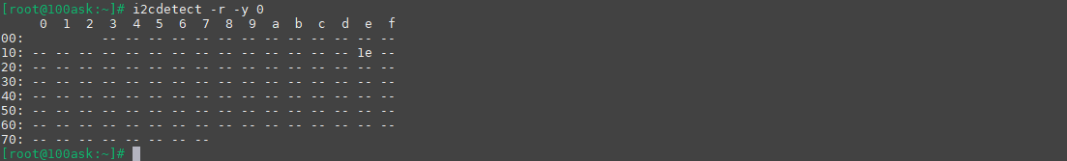

* + - * 1. 用i2cdump查看挂载在i2c 0 总线上器件地址为0x1e的所有寄存器值，其中 0x1e为ap3216传感器模块的id。

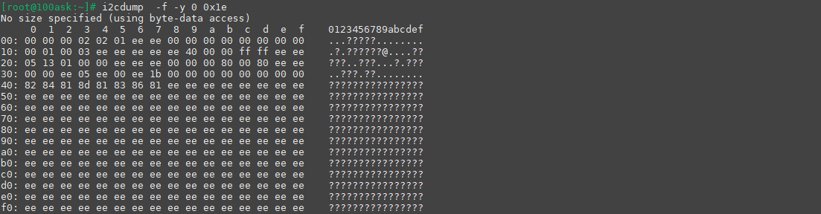

* + - * 1. 使用i2cget -f -y 1 0x1e 0x0 （读取i2c-1上0x20器件的0x0存器值）。



* + - * 1. 使用i2cset -f -y 1 0x1e 0x0 3 (设置i2c-0上0x1e器件的0x00寄存器值为0x3)



### Irda设备调试irda-utils

### 内存测试mtester

您可以使用压力测试的memtester命令查找内存子系统故障。 memtester命令是有效的用户空间测试工具，用于对内存子系统进行压力测试。 在Linux下查找间歇性和不确定性故障非常有效。

可以按以下方式运行memtester：

[root@100ask:~]# memtester MEMORY ITERATIONS

其中 MEMORY：要分配和测试的内存量（以兆字节为单位）、ITERATIONS：要迭代的循环数。

如果一切正常，默认值为无限循环退出代码为0。否则会使如下退出值

* x01 表示分配或锁定内存错误，或调用错误
* x02 表示卡住地址测试期间出错
* x04 其他测试之一中的错误

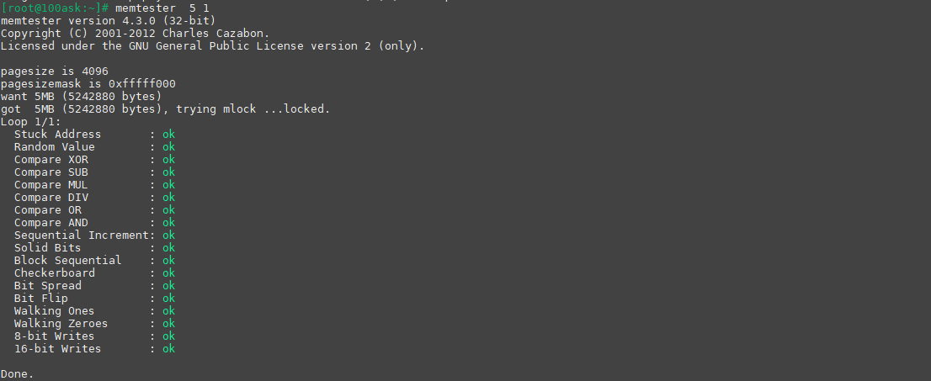

## 开发语言和脚本语言

### python环境测试

运行环境

* 支持的INIT服务: systemV systemD
* 支持的开发板系统: Buildroot Yocto qt版本系统

开发板终端上输入python即可进入python编译器界面，我们在里面执行print ("hello word")让其输出hello word来验证python环境是否正常。

[root@100ask:~]# python

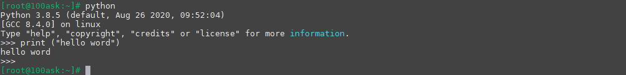

如上图所示成功打印hello word字符，表示python基本环境正常，可以使用 ctrl + d组合键来退出python环境。

### Shell

## 网络通信类应用

### 开机自动设置IP

运行环境

* 支持的INIT服务: systemD
* 支持的开发板系统: Buildroot Yocto

设置eth0自动获取IP地址,如下操作在开发板/etc/network/目录下对interfaces文件进行修改。

[root@100ask:~]# vi /etc/network/interfaces

修改并为如下内容，保存并退出，执行/etc/init.d/S40network restart 重启网络服务。

auto lo

iface lo inet loopback

auto eth0

iface eth0 inet dhcp

设置eth0为静态IP地址, 开发板/etc/network/目录下对interfaces文件进行修改 。

[root@100ask:~]# vi /etc/network/interfaces

修改并为如下内容，保存并退出，执行/etc/init.d/S40network restart 重启网络服务。

auto lo

iface lo inet loopback

auto eth0

iface eth0 inet static

address 192.168.5.11

netmask 255.255.255.0

gateway 192.168.5.1

参考下图执行/etc/init.d/S40network restart 命令。

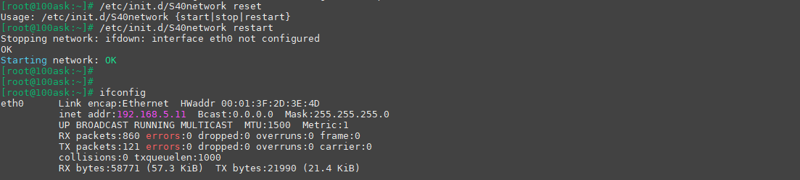

### PING

PING主要用来测试网络的连通性，也可以测试网络延迟以及丢包率。

* + - * 1. 接线与信息输出

通过CAT6网线将设备连接到交换机或路由器，控制台会显示内核输出的连接信息，如下：

[root@100ask:~]# [ 11.495330] fec 20b4000.ethernet eth0: Link is Up - 100Mbps/Full - flow control off

[ 11.503167] IPv6: ADDRCONF(NETDEV_CHANGE): eth0: link becomes ready

* + - * 1. 测试外网网址

[root@100ask:~]# ping www.baidu.com -I eth0

PING www.baidu.com (112.80.248.75) 56(84) bytes of data.

64 bytes from 112.80.248.75 (112.80.248.75): icmp_seq=1 ttl=56 time=28.3 ms

64 bytes from 112.80.248.75 (112.80.248.75): icmp_seq=2 ttl=56 time=26.4 ms

64 bytes from 112.80.248.75 (112.80.248.75): icmp_seq=3 ttl=56 time=34.5 ms

64 bytes from 112.80.248.75 (112.80.248.75): icmp_seq=4 ttl=56 time=106 ms

**注意：**ping公网需要确保DNS正常工作。

上面结果显示www.baidu.com经过域名解析之后的IP地址为112.80.248.75, icmp_seq代表icmp包的编号，如果编号连续说明没有丢包；time代表响应的延迟时间，当然这个时间越短越好。除了对以太网进行测试，ping命令也可以用于测试Wi-Fi。

### ssh登陆工具使用

运行环境

* 支持的INIT服务: systemV systemD
* 支持的开发板系统: Buildroot Yocto busybox

开发板系统默认自带ssh服务，可以通过网络方式远程登录开发板，用以传输文件或者开发。

首先需要将开发板联网并可以ping通widnows或者ubuntu主机，保证局域网内网络连通。

如下图所示，我的开发板IP地址为192.168.1.12 ，则使用mobaxterm来建立一个ssh会话登录到开发板。

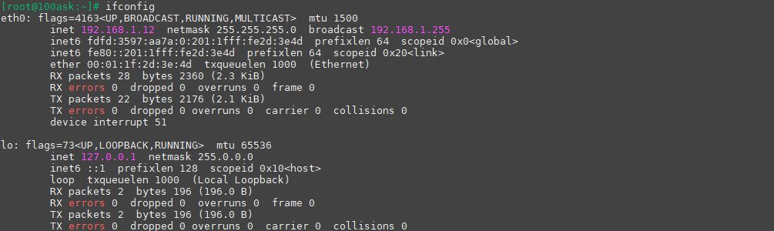

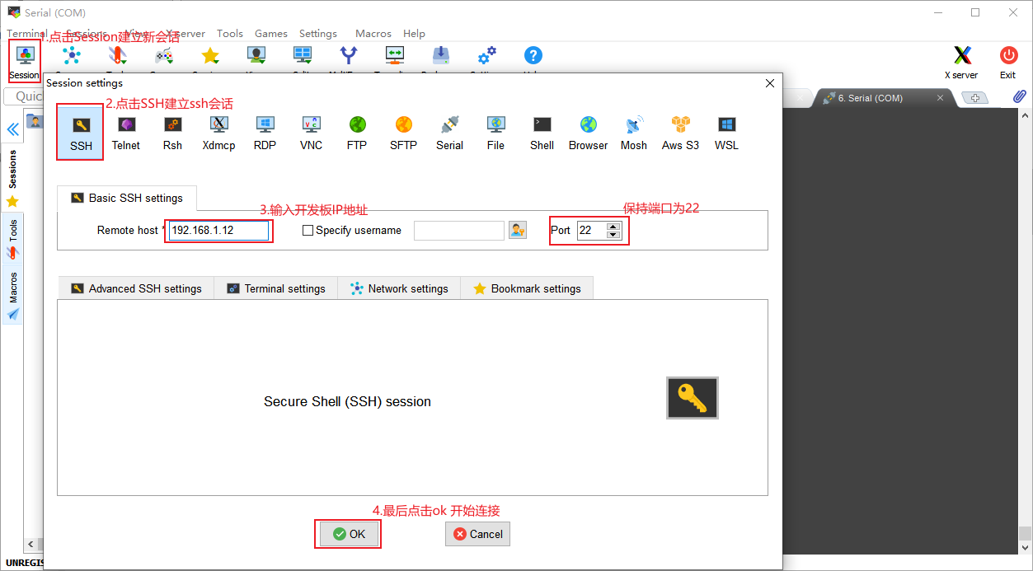

如果点击ok后输入root用户名提示需要输入密码表示ssh服务不支持root用户空密码登录，则需要参考参考如下配置来修改ssh配置文件增加对root用户空密码的支持。

在开发板终端上编辑ssh配置文件

[root@100ask:~]# vi /etc/ssh/sshd_config

在/etc/ssh/sshd_config最后中加入或者修改，如下图示例，添加完成后，输入 :wq 保存并退出，之后执行reboot命令重启开发板系统。

PermitRootLogin yes #允许root登录

PermitEmptyPasswords yes #允许空密码登录

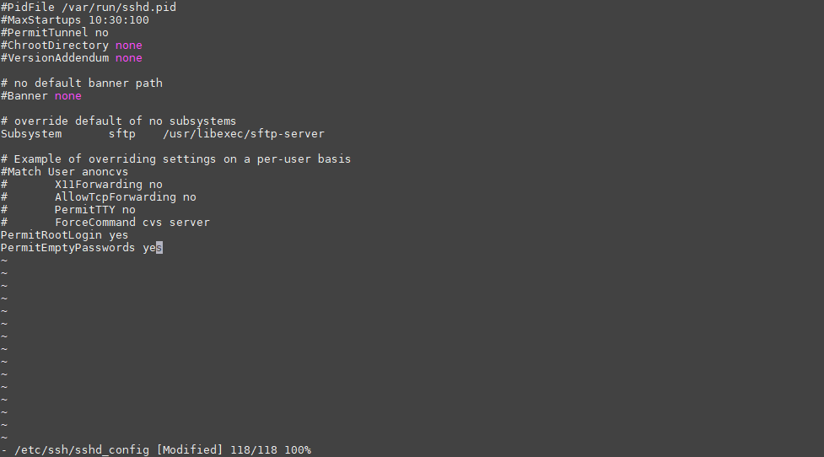

重启系统后，首先确保开发板已经获取到IP地址，之后重新打开ssh会话，输入root用户名按下回车确定即可登录开发板系统。

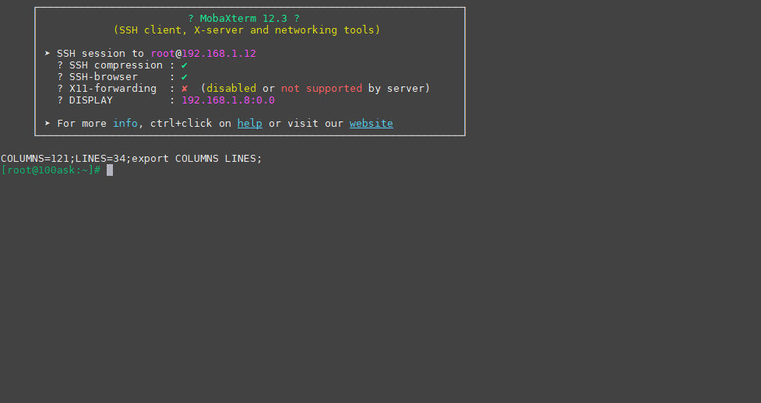

### hci工具使用说明

运行环境

* 支持的INIT服务: systemV systemD
* 支持的开发板系统: Buildroot Yocto busybox

hci工具集是用来设置并查看蓝牙芯片特性的一套工具集，如下所示演示如何启用蓝牙设备，并扫描周边普通蓝牙设备和低功耗蓝牙设备，最后通过sdptool 命令来查看扫描到设备的详细参数。

如下所示，使用hciconfig -a命令查看板载目前都有蓝牙设备，以及获取所有蓝牙设备的详细信息。

[root@100ask:~]# hciconfig -a

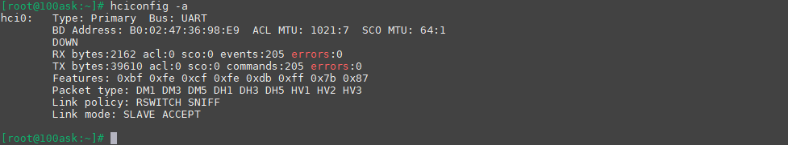

由上图我们可以知道有

[root@100ask:~]# hciconfig hci0 up

[root@100ask:~]# hciconfig hci0

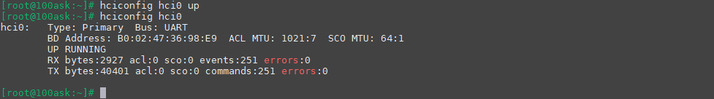

[root@100ask:~]# hcitool scan



[root@100ask:~]# hcitool lescan

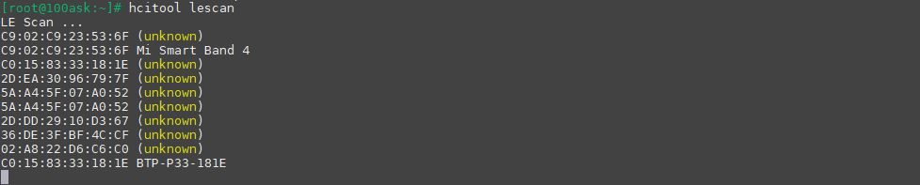

[root@100ask:~]# hcitool leinfo C9:02:C9:23:53:6F

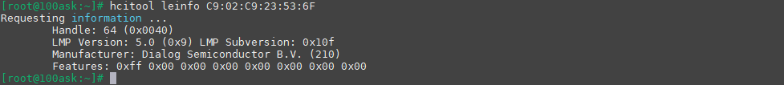

[root@100ask:~]# sdptool browse

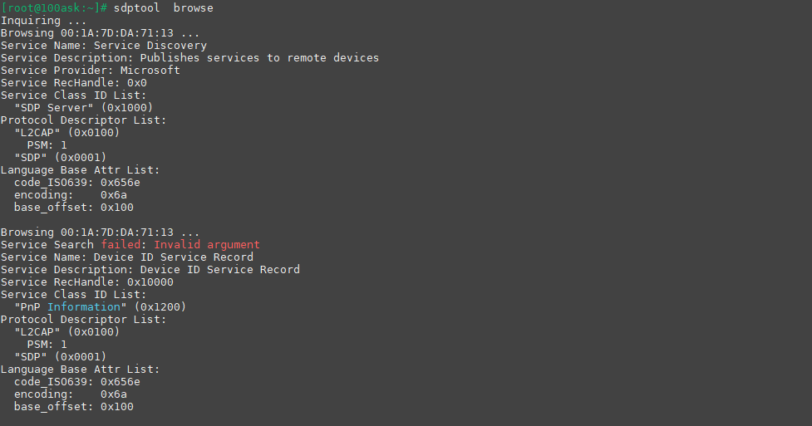

### iw工具使用说明

运行环境

* 支持的INIT服务: systemV systemD
* 支持的开发板系统: Buildroot Yocto busybox

使用iw命令获取周围所有wifi网络的详细信息。

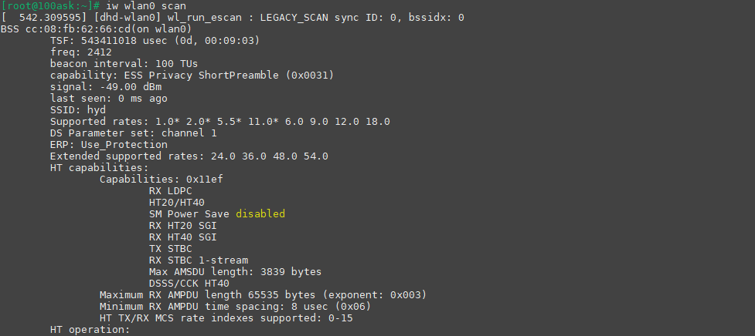

## 系统工具

进程也是操作系统中的一个重要概念，它是一个程序的一次执行过程，程序是进程的一种静态描述，系统中运行的每一个程序都是在它的进程中运行的。Linux系统中所有的进程是相互联系的，除了初始化进程外，所有进程都有一个父进程。新的进程不是被创建，而是被复制，或是从以前的进程复制而来。Linux中所有的进程都是由一个进程号为1的init进程衍生而来的。Linux系统包括3种不同类型的进程，每种进程都有自己的特点和属性：

1. 交互进程：由一个Shell启动的进程，既可以在前台运行，又可以在后台运行。
2. 批处理进程：这种进程和终端没有联系，是一个进程序列。这种进程被提交到等待队列顺序执行的进程。
3. 监控进程(守护进程)：守护进程总是活跃的，一般是在后台运行，守护进程一般是由系统在开始时通过脚本自动激活启动或root启动
4. 对于linux系统来说，进程的管理是重要的一环，对于进程的管理通常是通过进程管理工具实现的，Linux系统中比较常用的进程管理命令有以下几种： ps top vmstat kill 。

### 显示当前进程工具

显示当前系统进程的运行情况，一般语法如下：

[root@100ask:~]# ps --help

BusyBox v1.31.1 (2020-10-13 11:02:58 UTC) multi-call binary.

Usage: ps [-o COL1,COL2=HEADER]

Show list of processes

-o COL1,COL2=HEADER Select columns for display

部分参数组合说明：

* -u：以用户为中心组织进程状态信息显示；
* -a：与终端无关的进程；
* -x：与终端有关的进程； （线程，就是轻量级进程；）

通常上面命令组合使用：aux。

* --e：显示所有进程；相当于ax；
* -f：显示完整格式程序信息；

通常以上命令组合使用：ef

* -H：以进程层级显示进程数的
* -F：显示更多的程序信息

通常组合使用命令：eHF

显示所有进程的信息情况示例如下：

[root@100ask:~]# ps aux

PID USER COMMAND

1 root init [3]

2 root [kthreadd]

3 root [ksoftirqd/0]

5 root [kworker/0:0H]

6 root [kworker/u2:0]

7 root [rcu_preempt]

8 root [rcu_sched]

9 root [rcu_bh]

10 root [migration/0]

11 root [lru-add-drain]

12 root [cpuhp/0]

13 root [kdevtmpfs]

14 root [oom_reaper]

15 root [writeback]

16 root [kcompactd0]

17 root [crypto]

18 root [bioset]

19 root [kblockd]

21 root [ata_sff]

22 root [cfg80211]

23 root [watchdogd]

24 root [rpciod]

25 root [xprtiod]

26 root [kswapd0]

27 root [vmstat]

28 root [nfsiod]

74 root [bioset]

其中PID为当前进程的ID号 USER表示表示程序所属用户 COMMAND 表示运行的应用程序

### top显示linux进程

top命令将相当多的系统整体性能信息放在一个屏幕上。显示内容还能以交互的方式进行改变。动态的持续监控进程的运行状态，top语法一般如下：

[root@100ask:~]# top --help

BusyBox v1.31.1 (2020-10-13 11:02:58 UTC) multi-call binary.

Usage: top [-b] [-n COUNT] [-d SECONDS]

Provide a view of process activity in real time.

Read the status of all processes from /proc each SECONDS

and display a screenful of them.

Keys:

N/M/P/T: sort by pid/mem/cpu/time

R: reverse sort

Q,^C: exit

Options:

-b Batch mode

-n N Exit after N iterations

-d SEC Delay between updates

动态查看系统进程示例如下：

Mem: 165428K used, 335520K free, 820K shrd, 17492K buff, 37752K cached

CPU: 0% usr 1% sys 0% nic 98% idle 0% io 0% irq 0% sirq

Load average: 0.06 0.06 0.02 1/117 814

PID PPID USER STAT VSZ %VSZ %CPU COMMAND

814 317 root R 2708 1% 1% top

113 2 root SW 0 0% 0% [mmcqd/0]

266 1 root S 51280 10% 0% /usr/sbin/NetworkManager

278 1 mosquitt S 5412 1% 0% /usr/sbin/mosquitto -c /etc/mosquitto/mosquitto.conf

1 0 root S 1748 0% 0% init [3]

803 2 root SW 0 0% 0% [kworker/0:2]

284 1 root S< 102m 21% 0% /usr/bin/pulseaudio --system --daemonize --disallow-module-loading --disallow-exit --exit-idle-

315 1 root S 43916 9% 0% /usr/bin/swupdate -f /etc/swupdate/swupdate.cfg -L -e rootfs,rootfs-2 -u

258 1 root S 40784 8% 0% /usr/sbin/ModemManager

295 284 root S 19192 4% 0% /usr/libexec/pulse/gsettings-helper

319 315 root S 17512 3% 0% /usr/bin/swupdate -f /etc/swupdate/swupdate.cfg -L -e rootfs,rootfs-2 -u

197 1 root S 11480 2% 0% /sbin/udevd -d

273 1 root S 7900 2% 0% /usr/sbin/ntpd -g

292 1 root S 7388 1% 0% /usr/sbin/wpa_supplicant -u

303 1 root S 5880 1% 0% /usr/sbin/sshd

342 317 root S 4164 1% 0% psplash -n

317 1 root S 3388 1% 0% -bash

对其上面一些任务栏进行简单解释说明：

* VSZ：vittual memory size 虚拟内存集
* RSS：resident size，常驻内存集
* STAT：进程状态有以下几个
  + R：runing
  + S：interuptable sleeping 可中断睡眠
  + D：uninteruptable sleeping 不可中断睡眠
  + T：stopped
  + Z: zombie僵尸进程
  + +:前台进程
  + N:低优先级进程
  + l:多线程进程

### vmstat虚拟内存的统计工具

这个命令可查看内存空间的使用状态，能获取整个系统的性能粗略信息，vmstat运行于两种模式：采样模式和平均模式。如果不指定参数，则vmstat统计运行于平均模式下，vmstat显示从系统启动以来所有统计数据的均值。常用语法以及参数如下：

[root@100ask:~]# vmstat -h

Usage:

vmstat [options] [delay [count]]

Options:

-a, --active active/inactive memory

-f, --forks number of forks since boot

-m, --slabs slabinfo

-n, --one-header do not redisplay header

-s, --stats event counter statistics

-d, --disk disk statistics

-D, --disk-sum summarize disk statistics

-p, --partition <dev> partition specific statistics

-S, --unit <char> define display unit

-w, --wide wide output

-t, --timestamp show timestamp

-h, --help display this help and exit

-V, --version output version information and exit

vmstat运行于平均模式，显示从系统启动以来所有统计数据的均值：

[root@100ask:~]# vmstat

procs -----------memory---------- ---swap-- -----io---- -system-- ------cpu-----

r b swpd free buff cache si so bi bo in cs us sy id wa st

0 0 0 200640 13556 131852 0 0 39 11 148 227 6 3 90 0 0

对其上面一些任务栏进行简单解释说明

* r：当前可运行的进程数。这些进程没有等待I/O,而是已经准备号运行。理想状态，可运行进程数与可用cpu数量相等
* b：等待I/O完成的被阻塞进程数
* forks：创建新进程的次数
* in：系统发生中断的次数
* cs：系统发生上下文切换的次数
* us：用户进程消耗的总CPU时间百分比
* sy：系统代码消耗的总CPU时间的百分比，其中包括消耗在system、irq和softirq状态的时间
* wa：等待I/O消耗的总CPU的百分比
* id：系统空闲消耗的总CPU时间的百分比

统计系统各种数据详细信息如下：

[root@100ask:~]# vmstat -s

435992 K total memory

90008 K used memory

82380 K active memory

88924 K inactive memory

200528 K free memory

13556 K buffer memory

131900 K swap cache

0 K total swap

0 K used swap

0 K free swap

20273 non-nice user cpu ticks

4412 nice user cpu ticks

19691 system cpu ticks

630164 idle cpu ticks

241 IO-wait cpu ticks

0 IRQ cpu ticks

22 softirq cpu ticks

0 stolen cpu ticks

127150 pages paged in

36195 pages paged out

0 pages swapped in

0 pages swapped out

969112 interrupts

1492562 CPU context switches

1581090644 boot time

10649 forks

对其上面一些任务栏进行简单解释说明：

* total memory：系统总内存
* used memory：已使用内存
* CPU ticks：显示的是自系统启动的CPU时间，这里的“tick”是一个时间单位
* forks：大体上表示的是从系统启动开始已经创建的新进程的数量
* vmstat提供了关于linux系统性能的众多信息。在调查系统问题时，它是核心工具之一。

### kill进程终止工具

发送指定的信号到相应进程。不指定型号将发送SIGTERM（15）终止指定进程。如果任无法终止该程序可用“-KILL” 参数，其发送的信号为SIGKILL(9) ，将强制结束进程，使用ps命令或者jobs 命令可以查看进程号。root用户将影响用户的进程，非root用户只能影响自己的进程。kill命令一般语法如下：

kill [ -s signal | -p ] [ -a ] pid ...

kill -l [ signal ]

部分参数组合说明：

* -s：指定发送的信号
* -p：模拟发送信号
* -l：指定信号的名称列表
* pid：要中止进程的ID号
* Signal：表示信号

1. 首先使用ps -ef与管道命令确定要杀死进程的PID。

[root@100ask:~]# ps -ef | grep mxapp2

835 root /usr/bin/mxapp2 --plugin tslib:/dev/input/event1

3148 root grep mxapp2

1. 然后输入以下命令终止进程：

[root@100ask:~]# **kill -9 835**

1. killall命令终止同一进程组内的所有进程，允许指定要终止的进程的名称而非PID进程号。

[root@100ask:~]# killall mxapp2

### du命令统计目录大小

运行环境

* 支持的INIT服务:systemV systemD
* 支持的开发板系统:Buildroot Yocto busybox

du命令支持参数简介

[root@100ask:~]# du [-aHLdclsxhmk] 文件或目录名称

选项与参数：

* + -a：同时显示每个文件的文件大小
  + -d：N将输出限制为深度<N的目录
  + -c：显示总计
  + -s：每个参数仅显示总计
  + -x：跳过不同文件系统上的目录
  + -h：可读格式的大小（例如1K 243M 2G）
  + -m：大小（以兆字节为单位）
  + -k：大小（以千字节为单位）（默认）
    - * 1. 统计/etc目录下所有文件所占用的容量。

先执行“cd /etc”进入/etc目录，再执行du命令：

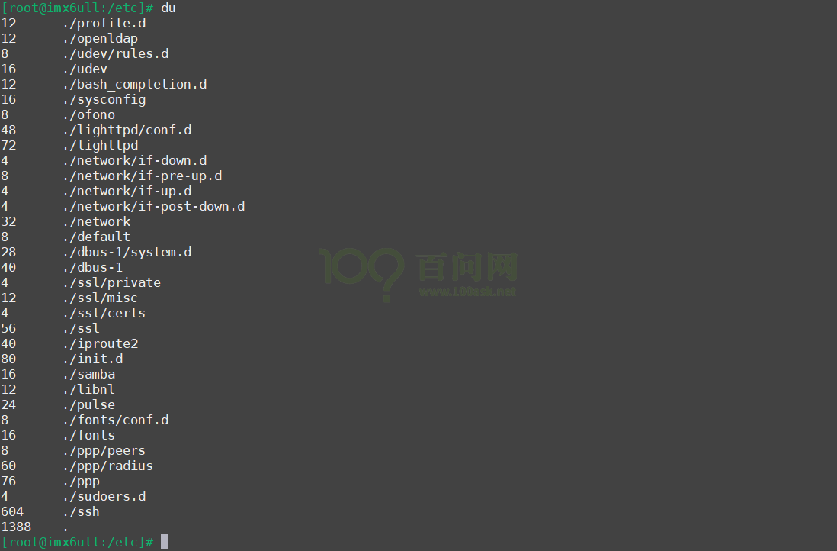

* + - * 1. 统计每个文件和目录所占用的容量大小，并以易读的方式展示出来

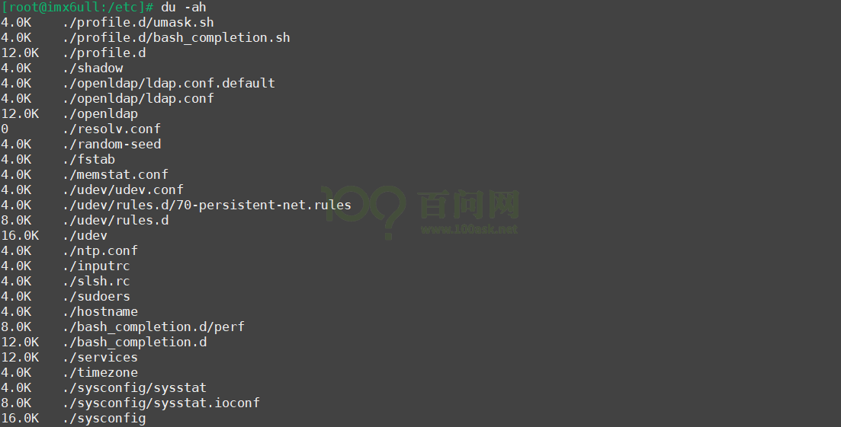

* + - * 1. 统计根目录下每个目录所占用的容量

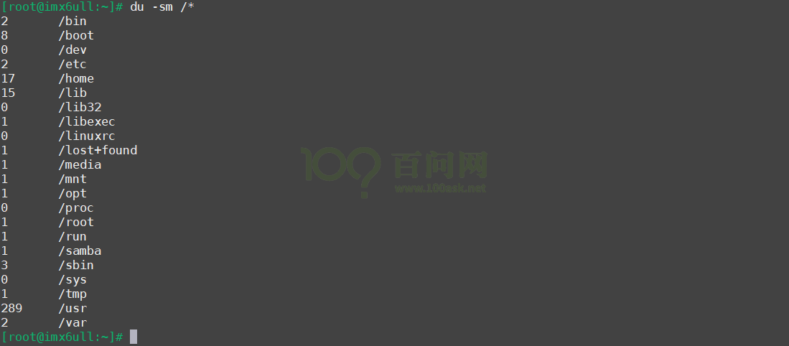

* + - * 1. 示例四:统计 /etc目录下层级1的所有目录所占用的大小。

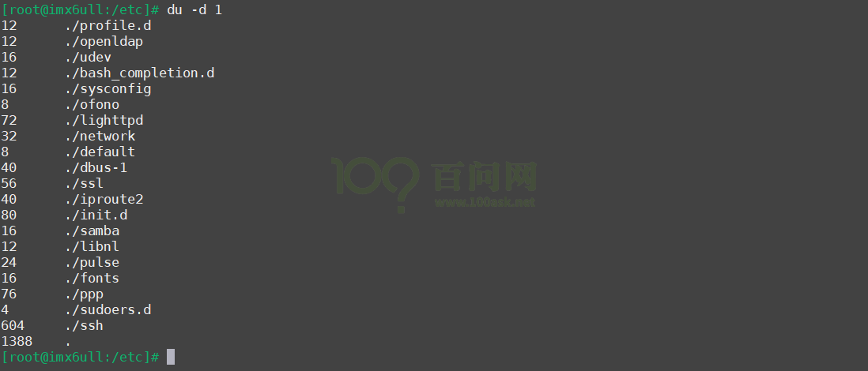

### df：查看系统已用空间

运行环境

* 支持的INIT服务:systemV systemD
* 支持的开发板系统: Buildroot Yocto busybox

df支持的命令参数简介

[root@100ask:~]# df [-PkmhT] [目录或档名]

选项与参数：

* + -k：以 KBytes 的容量显示各档案系统；
  + -m：以 MBytes 的容量显示各档案系统；
  + -h：以人们较易阅读的 GBytes, MBytes, KBytes 等格式自行显示；
  + -T：连同该 partition 的 filesystem 名称 (例如 ext3) 也列出；

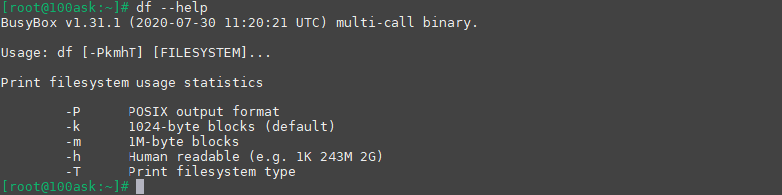

* + - * 1. 将系统内所有的 Filesystem 列出来！

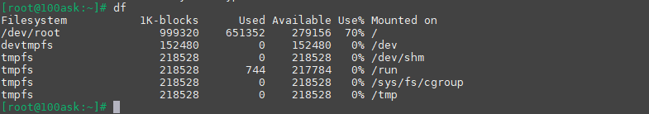

* + - * 1. 将文件系统容量显示格式以易读的方式展示。

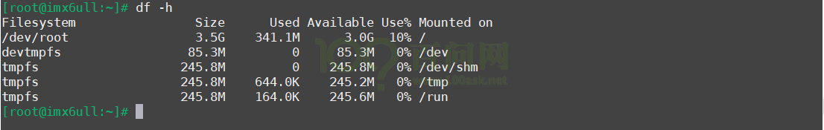

* + - * 1. 将系统内的文件系统类型和容量大小以易读的方式展示出来。

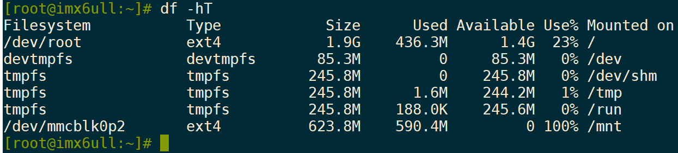

* + - * 1. 输出结果提示信息含义简介。
  + Filesystem：代表该系统是在哪个设备的哪个分区，有些是虚拟文件系统比如tmpfs。
  + Type： 文件系统类型。
  + 1k-blocks：说明底下的数字单位是 1KB ，可利用 -h 或 -m 来改变单位；
  + Used：顾名思义，就是使用掉的磁盘空间。
  + Available：也就是剩下的磁盘空间大小。
  + Use%：就是磁盘的使用率，如果使用率高达 90% 以上时， 最好需要注意一下了，免得容量不足造成系统问题。
  + Mounted on：就是磁盘挂载所在目录。

df读取的资料整个文件系统的统计信息，在显示的结果中你需要特别留意的是那个根目录(/dev/root)的剩余容量。所有的资料都是由根目录衍生出来的，当根目录的剩余容量剩下 0 时，那你的 Linux 存储空间肯定不够了。

### kmod内核模块管理工具使用

运行环境

* 支持的INIT服务: systemV systemD
* 支持的开发板系统: Buildroot Yocto busybox
  + - * 1. lsmod：列出已经安装了哪些模块

[root@100ask:~]# lsmod

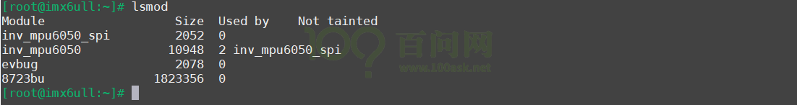

提示信息含义说明:

* + Module :表示模块的名称。
  + Size ： 表示模块的大小
  + Used： 使用者。
    - * 1. insmod：手工安装模块

后面讲到的modprobe命令，它是从/lib/modules下的目录里自动安装某个模块。但是在实验过程中，我们经常需要手工安装其他目录下的模块，可以使用以下命令安装(需要指定模块文件即ko文件的位置)。

[root@100ask:~]# insmod /path/to/module/xxx.ko

[root@100ask:~]# insmod -f /path/to/module/xxx.ko // 强制安装

开发板出厂时运行的是我们编译好的内核，当你做实验时需要先编译出自己的内核，然后编译出自己的驱动程序。如果你不想替换内核，那么你的驱动程序跟板上的内核并不完全匹配。这时就要用insmod -f命令强制安装驱动程序。下面是一个例子：

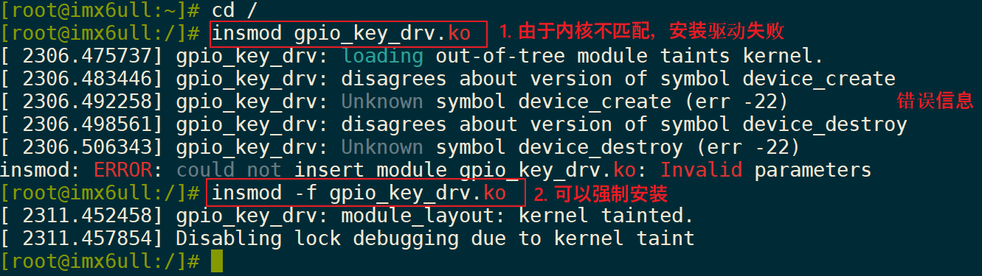

* + - * 1. rmmod：卸载掉某个已安装的模块

[root@100ask:~]# rmmod <模块名称>

从上图lsmod 可知系统已经安装了哪些模块，这里我们以卸载 usb wifi模块驱动为例，具体操作如下图所示。



* + - * 1. modinfo：查看某个模块的详细信息

[root@100ask:~]# modinfo <模块>

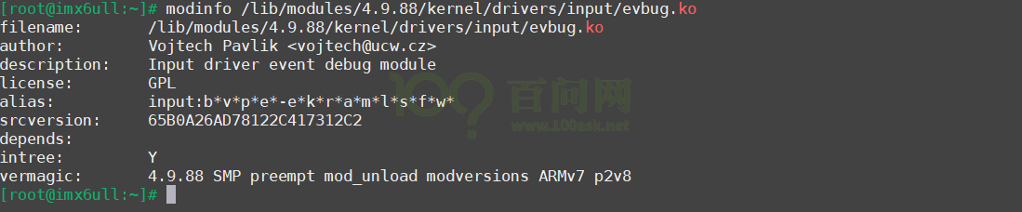

* + - * 1. modinfo命令用于显示kernel模块的信息。

用法：

[root@100ask:~]# modinfo [-adlpn0Fkbvh] <模块文件>

* -a或--author 　显示模块开发人员。
* -d或--description 　显示模块的说明。
* -l或—license 显示版本信息
* -p或--parameters 　显示模块所支持的参数。
* -0或--null 用 \0 代替 \n
* -F或--field=FIELD 仅打印提供的字段
* -k或--set-version=VERSION 用 VERSION 代替 `uname -r`
* -b或--basedir=DIR 使用DIR作为/lib/modules的文件系统根目录
* -V或--version 显示版本信息
* -h或--help 显示帮助信息

可以在开发板执行modinfo -h命令查看帮助信息，如下图：

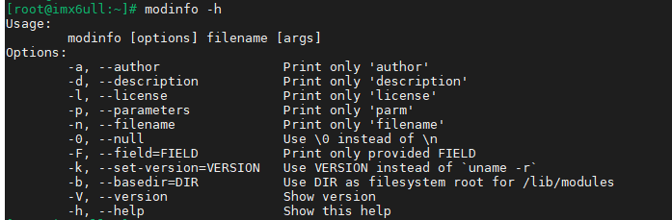

下面是一个例子，用来显示evbug模块的信息：

[root@100ask:~]# modinfo evbug

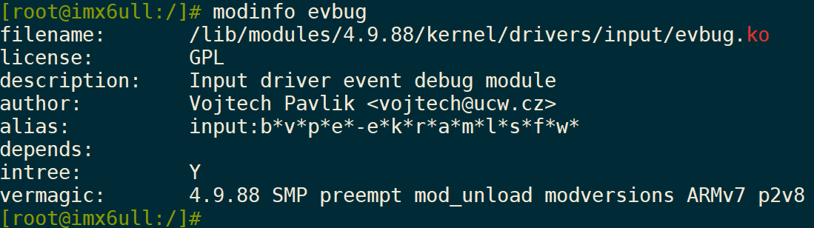

* + - * 1. modprobe：自动安装模块

modprobe可载入指定的个别模块，或是载入一组相依的模块。modprobe会根据depmod所产生的相依关系，决定要载入哪些模块。若在载入过程中发生错误，则modprobe会卸载整组的模块。

insmod与modprobe都是用于安装内核模块，差别是：modprobe能够处理模块的依赖问题。比方你要加载a 模块，但是a要求系统先载入 b 模块时，直接用insmod加载可能会出现错误讯息。modprobe会自动加载b，才加载 a，帮你处理这些依赖关系。

用法：

[root@100ask:~]# modprobe [options] [模块名]

开发板执行modprobe -h可以看到命令用法，如下图：

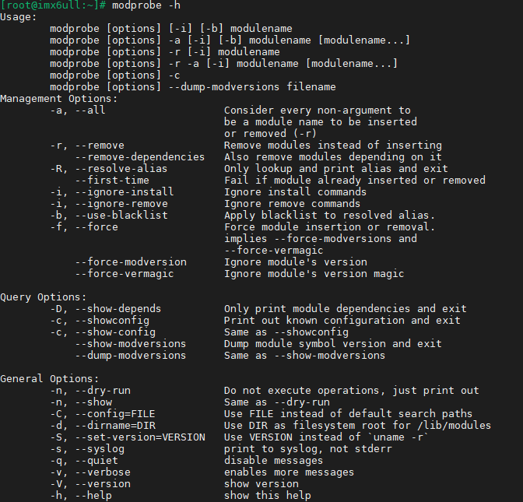

常用的命令解释如下：

* -r 卸载模块
* -f 名制安装或卸载
* -r 删除模块（堆栈）或自动清洁
* -D 显示依赖

操作示例，modprobe自动解析依赖并安装相应模块：

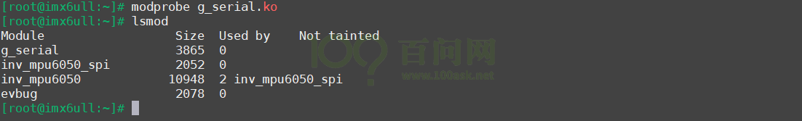

**注意**：使用modproe也会碰到insmod同样的内核版本不一致问题，可以使用 modprobe -f 强制安装。

## 库

目前我们提供开发板系统镜像配套的工具链含有如下库，库的路径在

**/home/book/100ask_imx6ull-sdk/ToolChain/arm-buildroot-linux-nueabihf_sdk-buildroot/arm-buildroot-linux-gnueabihf/sysroot/usr/include**

### opencv库使用

使用python语言环境的opencv库来做相关开发示例，如下图所示，使用python语言去调用opecv模块库来显示图片。

import cv2

imgviewx=cv2.imread("/usr/share/myir/Capture/image2.png")

cv2.namedWindow("Linux")

cv2.imshow("Linux",imgviewx)

cv2.waitKey(0)

cv2.destroyAllWindows()

新建文件保存后，添加可执行权限，并用python来运行此python文件。

[root@100ask:~]# chmod +x opencv.py

[root@100ask:~]# python opencv.py



注意事项与售后维修

* + - * 1. 注意事项
* 使用产品之前，请仔细阅读本手册，并妥善保管，以备将来参考；
* 请注意和遵循标注在产品上的所有警示和指引信息；
* 请使用配套电源适配器，以保证电压、电流的稳定；
* 请在凉爽、干燥、清洁的地方使用本产品；
* 请勿在冷热交替环境中使用本产品，避免结露损坏元器件；
* 请勿在湿气过重、温度过高或过低环境中使用本产品，使用时注意产品的通风；
* 请勿将任何液体泼溅在本产品上，禁止使用有机溶剂或腐蚀性液体清洗本产品；
* 请勿在多尘、脏乱的环境中使用本产品，如果长期不使用，请包装好本产品；
* 请勿在振动过大的环境中使用，任何跌落、敲打或剧烈晃动都可能损坏线路及元器件；
* 请勿在通电情况下，插拔核心板及外围模块(特别是串口模块)；
* 请勿自行维修、拆解本产品，如产品出现故障应及时联系本公司进行维修；
* 请勿自行修改或使用未经授权的配件，由此造成的损坏将不予保修；
  + - * 1. 售后维修
* 保修期限
  + 底板、核心板：三个月（非人为损坏）
  + 显示屏：七天（非人为损坏）
* 保修说明
  + 7天内：产品（底板、核心板、屏幕）非人为损坏，本公司免费更换/维修，并承担来回运费；
  + 7天至3个月内：底板、核心板非人为损坏，本公司免费维修，并承担来回运费（屏幕不提供维修）；
  + 3个月至1年：底板、核心板非人为损坏或人为轻微损坏，只收更换元器件费用，免费维修，买家承担来回运费；
  + 起始时间以快递签收日为准；
* 联系方式

官方网站：[www.100ask.net](http://www.100ask.net)

淘宝网站：[100ask.taobao.com](https://100ask.taobao.com/)

地 址：广东省深圳市龙岗区布吉南湾街道平吉大道建昇大厦B1505

联系人：售后维修部

电 话：0755-86200561

邮 编：518114

邮寄须知：保修期限内，寄回本产品请预先垫付邮费，公司不接收任何到付快递。

技术支持与开发定制

* + - * 1. 技术**支持**范围

1) 本公司提供的各类开发软件的安装，入门使用，环境搭建；

2) 本公司提供的所有裸机代码的烧写验证；

3) 本公司发布的操作系统的编译、烧写；

4) 本公司发布产品的工控板、模块的硬件原理；

5) 本公司发布的各种外设模块驱动及源码；

6) 本公司发布的配套手册在使用过程中遇到的问题；

7) 本公司产品的故障诊断及售后维修服务；

* + - * 1. 技术讨论范围

由于嵌入式系统知识范围广泛，涉及知识纷繁复杂，我们无法保证对各种问题都能一一解答，以下内容无法供技术支持，只能提供建议。

1) 本公司发布的教程之外的知识；

2) 非本公司发布的U-Boot、Linux内核的编译和移植；

3) 非本公司发布的工控板的各类驱动支持；

4) 非本公司发布的外设模块的硬件原理和驱动设计；

* + - * 1. 技术支持方式

1) 官方论坛发帖提问(推荐)：[bbs.100ask.net](http://bbs.100ask.org/)

2) 官方淘宝通过阿里旺旺咨询：[100ask.taobao.com](https://100ask.taobao.com/)

3) QQ群咨询（QQ群号咨询淘宝客服，需提供淘宝购买订单号验证加入）；

* + - * 1. 技术**支持**时间

星期一到星期五;上午 9:00—12:00;下午 14:00—17:30;

公司按照国家法定节假日安排休息，在此期间无法提供技术支持，请将问题发送在论坛对应板块发帖，我们将在工作日尽快给您回复。

资料获取与后续更新

资料的获取

* 百度网盘下载

百度网盘里面有本产品的所有配套资料，包括原理图、发布的U-Boot、内核镜像和源码、所需的开发软件、工具等等。

进入<http://download.100ask.net/>，找到对应的开发板即可。

* 视频配套教程

后续会为该工控板录制一套裸机、Linux驱动、应用的配套付费教学视频，有需要的客户可以进入官方淘宝[100ask.taobao.com](https://100ask.taobao.com/)选购。

后续更新

后续文档、视频等资料的更新，为了确保您的资料是最新状态，请密切关注我们的动态，我们将会通过微信公众号和QQ群公告推送，购买了本产品的客户请添加QQ群（QQ群号咨询淘宝客服，需提供淘宝购买订单号验证加入）或关注微信公众号。

版权声明

**百问科技©2022**

深圳百问网科技有限公司版权所有，并保留对本手册及声明的一切权力。未得到本公司的书面许可，任何单位和个人不得以任何方式或形式对本手册内的任何部分进行复制、摘录、备份、修改、传播、翻译成其他语言、将其全部或部分用于商业用途。